[**lecture1-NN的简介**](http://www.cnblogs.com/shouhuxianjian/p/4529209.html)

    这是DL的发明人Hinton在多伦多大学的2013年冬季教授de课程，并将视频分享到coursera网站上。其中不但有视频，也有课件，但是Hinton主页上还有他上课的课后问题，Hinton告诉学生这些视频作为课前看看，课中在讨论和上课，其实这种方法很好。可惜估计一辈子也看不到大牛了，只能沾沾他的放到万里的光了，不过Hinton的课程的确每节课包含的信息太多了，还是较为难消化的，不如ng说的通俗易懂，看来传道授业上还是ng更胜一筹。Hinton针对研究生的课程是很大的贴近DL的，但是没有视频，只有课件，可惜了。

**一、我们为什么需要机器学习**

    要回答这个问题首先要知道什么是机器学习。Hinton认为对于很多问题来说，例如：在一个混乱的场景中通过不同的光照条件下如何用一种新颖的观点去正确的识别一个3D对象，计算一个信用卡的交易是否是诈骗等问题的程序是很难写的。因为我们不知道我们的大脑是如何处理这些问题的，即使我们知道原理，这个程序也是相当，相当复杂的。而且对于第二个问题，没有任何的规则既能够很简单而且很可靠。我们需要计算大量的弱规则（weak rules），而且诈骗是个动态的目标，我们没法将程序进行固定，这个程序需要一直的学习保持changing。

  个人观点：Hinton认为的机器学习其实就是在模拟人脑的情况下如何让程序简单，可靠。

   不同于以前针对每个具体的任务我们去写一个单独的程序，我们通过收集大量的样本，然后在给定输入的情况下指定正确的输出，一个机器学习算法就是通过在这些样本的基础上通过生成一个程序来完成这个工作。这个程序是通过学习算法生成的，看上去是不同于手写的程序，例如它有可能会包含着百万级别关于如何衡量证据的参数（其实就是权重）。如果我们的工作是正确的，那么这个程序在新情况下工作的将和我们之前训练情况下的一样好。如果数据集更换了，那么这个程序也能够很容易的改变并在新的数据集上进行训练。而且现在这种时代，数据的计算所花的代价比支付一个人去写一个具体任务的代价要低好多（机器成本和人工成本）。所以现在能够提供一个大而复杂的程序去处理这些不同的任务。

    很多任务可以通过学习来完美的解决，比如：一、模式识别：真实场景中的对象识别、人脸验证或者人脸表情识别、口语识别；二、异常识别：信用卡交易中不寻常的序列、核能发电站的传感器读数的不寻常模式；三：预测：未来股票的价格或者货币交易率、一个人喜欢什么样的电影等。

    在生物实验中，果蝇因为获取方便而且繁殖迅速加上人类对果蝇已经了解很多，所以它是生物实验的标准数据，而对于ML来说，MNIST也是这样一个数据库，首先是这个数据的公开性，而且可以通过一个适中大小的NN来快速的学习，而且因为有各种ML方法在这个数据上实验，使得我们可以很容易的相互之间进行比较。所以这里将MNIST作为一个标准任务数据集。

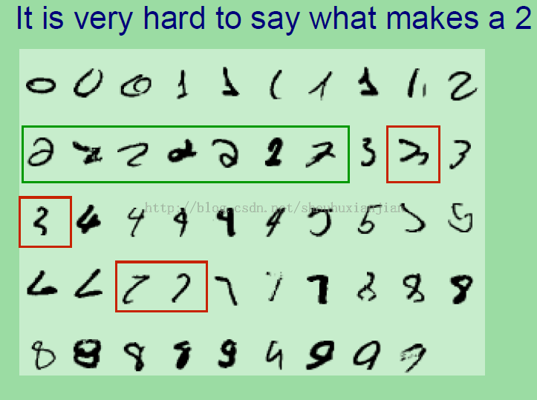

    这个数据集已经成功的被NN征服了，但是其中具体的原理却有些不是很明朗。假设上图中绿色框框中的数字2，给你一串阿拉伯数字，你能猜得出这是2，但是到底是什么让他成为2，这个就不知道了。如果说将其中的一个重叠到另一个，会发现是不完全匹配（不重合），如果稍微的倾斜一下，那么就更不可能重合了，所以这里不是用简单的模板 去套，这就是为什么MNIST对于ML来说是个好数据集。相对于现在来说，MNIST是已经轻松的被ML解决了，所以朝着更宏大的目标看去，ImageNet任务。现在可以创建有着100百万个参数的NN，从1.3百万个高分辨率的训练图像中区分1k个目标类别。在2010年的挑战赛中top 1上获得了47%的错误率，在top 5上获得了25%的错误率。在2012年Krizhevsky创建了一个非常深的NN，并在top1 上获得了低于40%的错误率，在top 5上获得了少于20%的错误率。（在lecture 5中详细说明）。

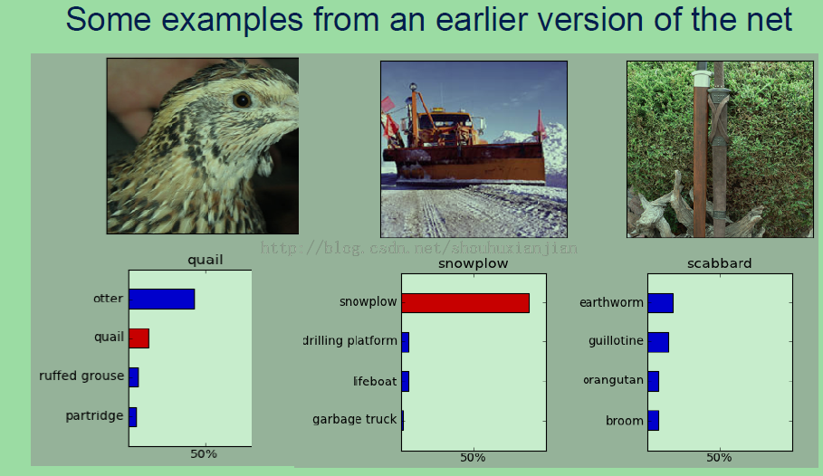

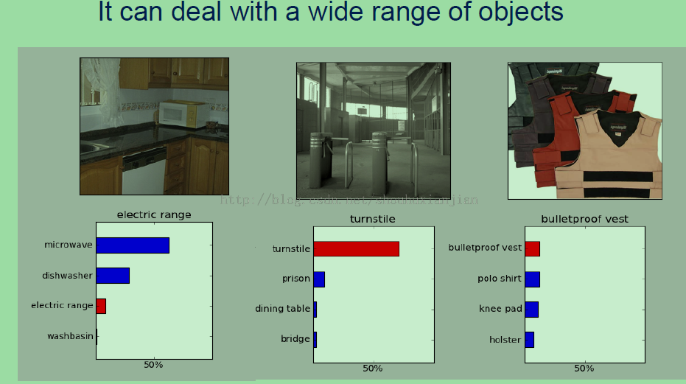

如上两个图，第一个图是为了说明在很多情况下，我们在这个数据集上获得的效果还是可以的，但是因为单独的图片上很多信息的缺失，比如第一个和鸡头一样的图片，那个你完全肉眼猜不出是鹰还是水獭什么的，其实觉得这个可以接受吧，因为我们人类可以看到整个图像，这里是数据不充分的情况下的；第二幅图是为了说明我们的NN可以用在很广泛的对象识别中，但是也因为如上图中的信息缺失或者与其他对象超相近而识别错误。

    NN应用的另一个广泛的任务是：语音识别，一个语音识别包含着差不多3个阶段：

               预处理：先将这个声波转换成声音系数。然后差不多每10毫秒提取一个新的向量。

              声音模型：通过获得一些声音系数的相邻向量，并用他们去对那些被使用的音素进行下赌注。就像一个小窗口，我们去猜测这里面的音素是什么，音素的哪部分在里面。一个很好的语音识别系统，需要对一个音素有很多可选的模型，每个模型都有这三个部分。所以会有成千的部分去需要猜测这是什么（这段Hinton说的 不懂啊，我不是做语音识别的，所以挺迷糊的），所以需要对这成千以上的进行下赌注。

           解码：一旦对上面的都进行下赌注了，就可以进入到解码阶段的工作，它可以将找到合理的猜测，然后拼接称成对应于各种各样的事情，即序列的下赌注。

    多伦多大学的DNN的先驱Geroge Dahl和Abdel-rahman Mohamed现在将之前的ML方法来放在声音模型上，现在都开始用在实际的系统上。

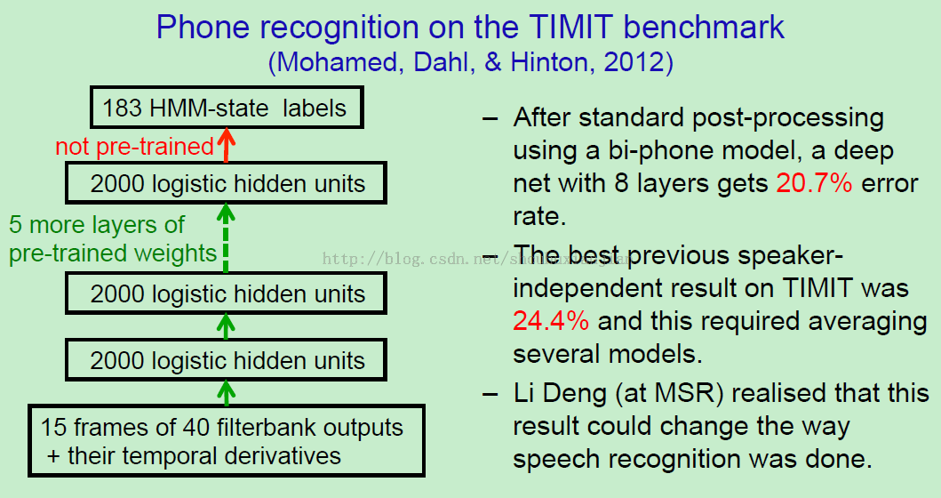

这两个先驱采用了许多二值神经元，采用许多声音帧，然后在标签上进行下赌注。他们使用的是小型的数据库，而且183个可选的标签，并做了一些预训练，在最后获得了20.7%的错误率。这个数据集在语音识别中就和MNIST一样的地位。

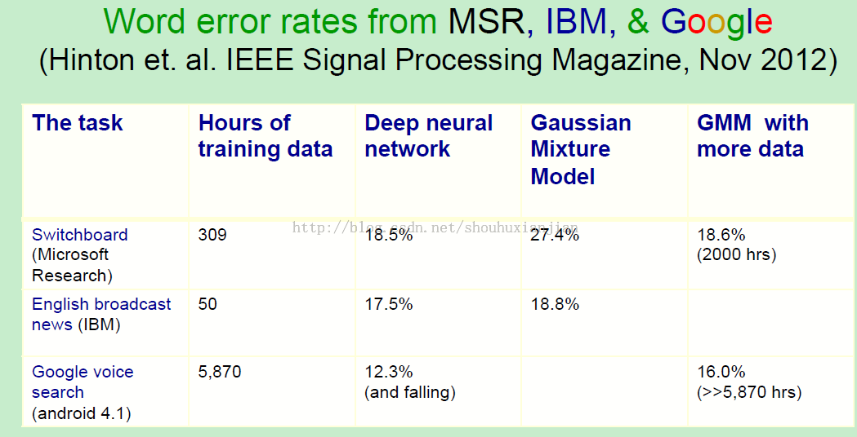

上图就是12年的结果图，来自于微软研究院，IBM和谷歌的。比如微软的，从之前最好的27.4%的错误率改成现在18.5%的错误率，而且之前想有更好的效果还得训练2000个小时，现在只要训练309个小时就能达到相似的结果。

**二、什么是神经网络**

    研究神经计算的原因是为了：理解大脑是怎样工作的；为了从神经元获得如何并行计算的灵感和他们之间自适应的连接（比如大脑对于视觉识别等来说是轻松应对，但是对于乘法计算等并行却不是很好）；从大脑中获得新颖的学习算法去解决实际的问题，如果我们知道大脑实际是怎样工作的，那么学习算法将会变得很有用，这也是这个课程的目的所在。这部分主要说的就是生物上的神经网络，就是给个直观的理解（对于高中生物联赛二等奖的来说，轻松应对，所以这部分就不说明了，直接贴slides）。

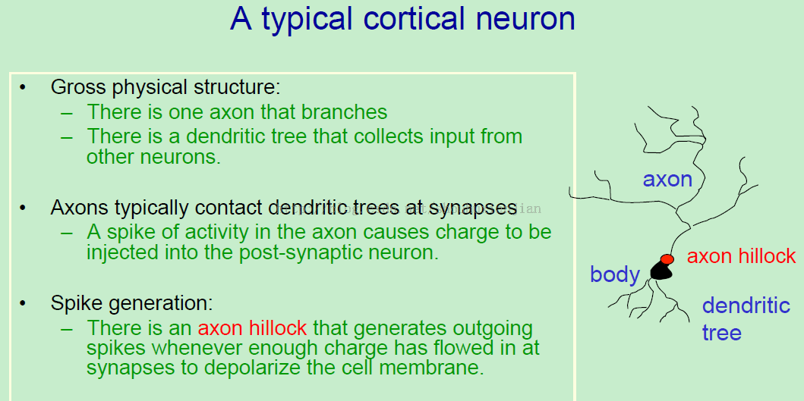

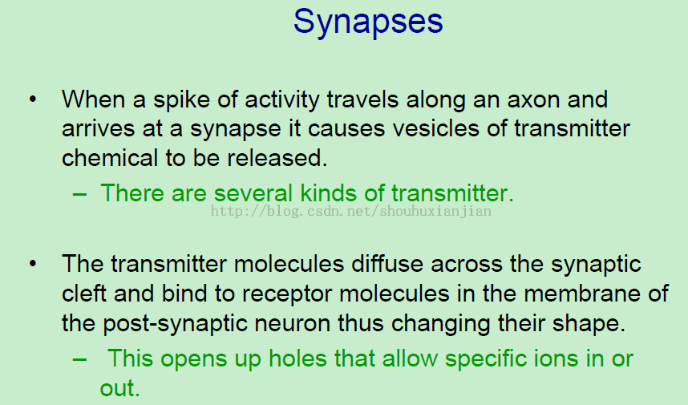

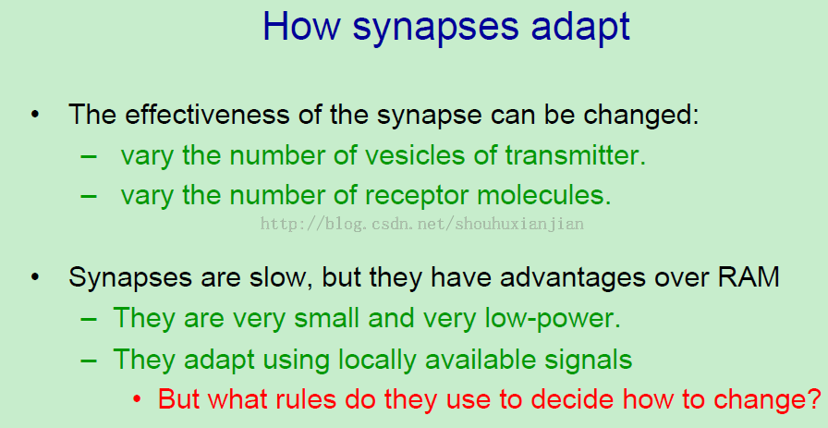

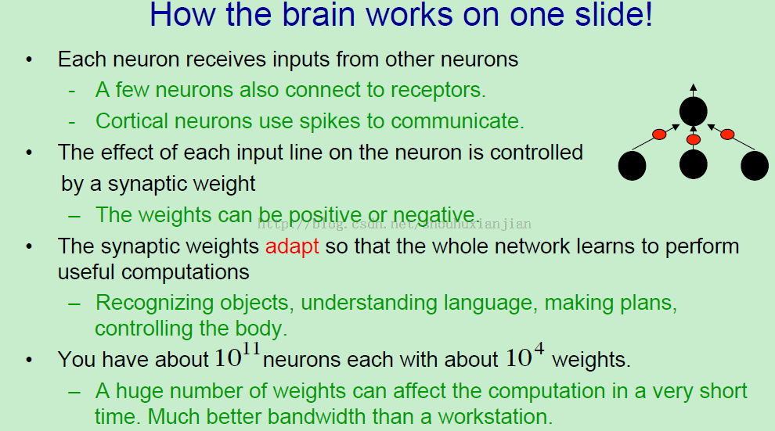

下面这个slide就是为什么很多人觉得可以做一个通用的模型去应对所有的任务，就像人一样：

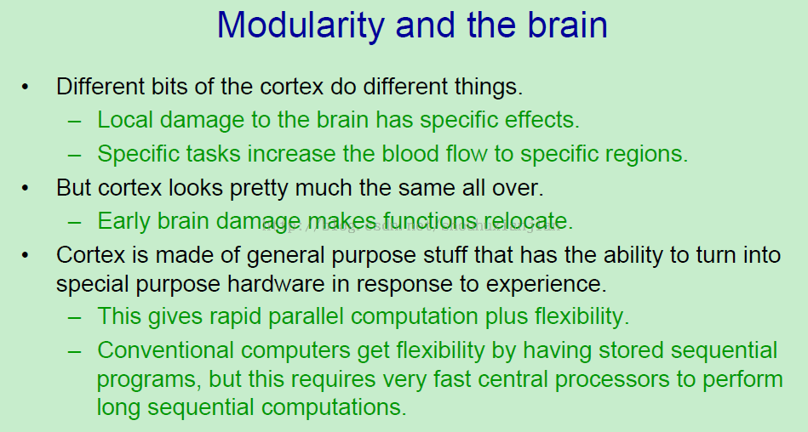

**三、神经元的一些简单模型**

    虽然现在使用的神经网络模型没有上面说的那么复杂，但是也足够复杂了，对于现在的我们来说。我们现在的模型都可以称之为理想化的神经元模型，是移除了一些具体的条件，但是可以实质上的反映真实的神经元的本质的，这也允许我们能够利用数学去对它和与它相似的系统进行分析，而且一旦我们懂得了基本的原理，那么就可以一点点的把它变得更复杂，使这个模型更真实。但是要时刻记得，这个模型其实还是错的，不是真正的神经元模型，比如真实的神经元之间的联系是实值（应该说的是连续的意思吧）的而不是现在这种离散的激活值，但是采用离散的这种想法仍然有助于ML的发展。

    线性神经元是现今最简单的了，他通过限制计算部分来让我们懂得一些最基本的情况，然后在进行复杂的扩展。

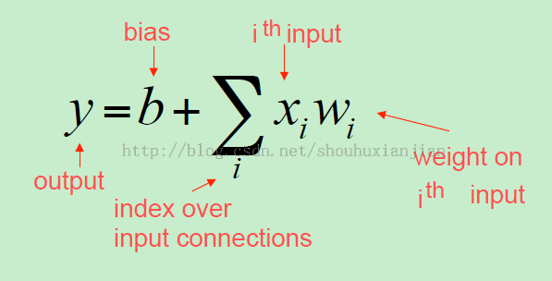

上图就是线性神经元的计算函数。

    早在1943年受冯诺依曼的影响McCulloch-Pitts等有了新的想法，首先通过对输入进行权重计算和，然后当这个权重和超过了一个阈值，那么就会输出一个激活脉冲。McCulloch和Pitts 认为，每个脉冲就像是计算一个命题的真值，并将每个神经元的真值结合起来来计算的另一个命题的真值。这是1940年代的想法。

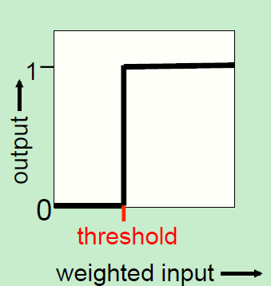

上图就是1940年代的感知机所干的事情。

    对于如何写这个线性神经元函数，其实下面的两种方法都是可以的，只是在不同场合考虑不同的计算方便：

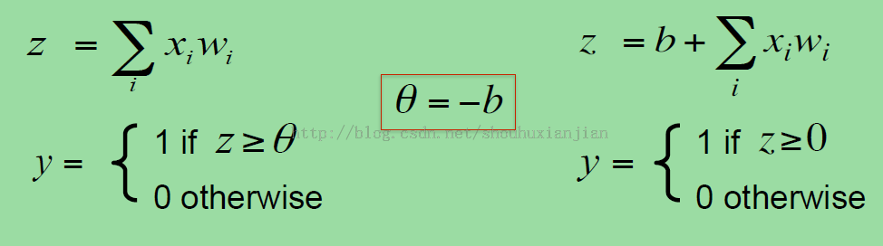

    将线性神经元和二值阈值神经元（上面的感知算法）结合起来的就是修正线性神经元，有时候也叫做线性阈值神经元。首先计算输入的线性权重和，然后在输出的时候是非线性的，遵照下面的函数来进行：

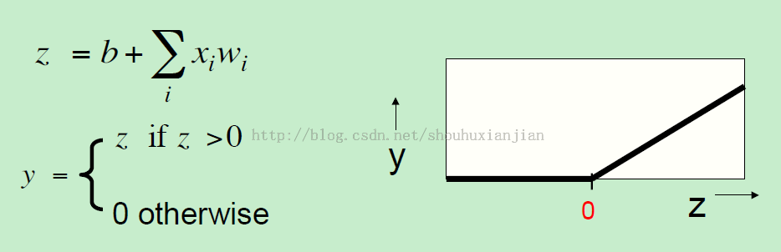

上图中的函数图好像SVM的原理图啊（我之前写的svm简介中的逼近图）

      个人认为：这种神经元的计算方法是离真实的又靠近了一步，因为在当超过阈值的时候那么激活的强度不应该被限制，而是随着计算结果的变化，激活强度有所变化，而当被抑制的时候，那么就是一直处于抑制状态（这里不考虑真实神经元的反馈和强抑制情况）。

    但是在现在这个时代使用的最频繁的还是sigmoid神经元，他是有着一个实值（看来real-valued，应该就是连续的意思吧）输出，而且很平滑，并在输出上还有所界限：sigmoid函数使用的是逻辑函数，而且有着很简单的导数，利于学习。

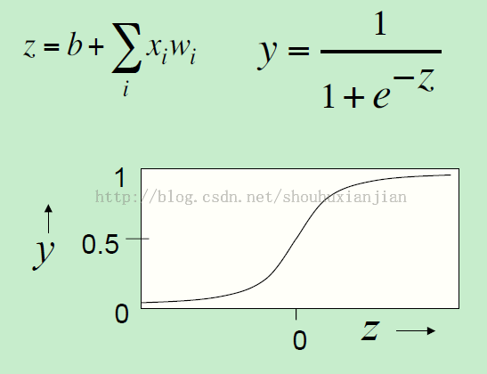

sigmoid神经元

    随机二值神经元采用的计算方法和sigmoid神经元是一样的，但是他是将输出的 y看成概率，因为概率的总和为1，所以看上去理所当然，随机在于输入是随机的（随机变量），但是输出是通过sigmoid函数决定的。（说的烦了点，其实就是个简单的用概率的观点来解释罢了）。

**四、一个学习的简单例子**

     这里举得例子是如何去识别手写形状（其实就是用的MNIST）。考虑一个有着两层神经元的NN，底层神经元表现像素的强度，顶层神经元表现已知的形状。当一个像素是黑色的，那么他就有资格投票自己属于什么样的形状（即这个像素是属于0的 还是1的这种），当所有的像素都投票之后，获得最多得分的就是所猜测的数字的形状（Hinton这里说的就是集体专家系统的思想）。

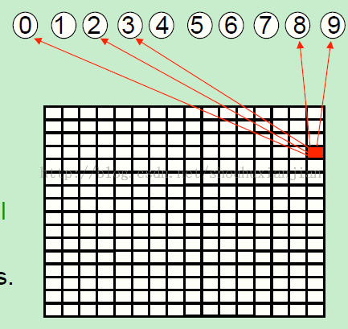

上图就是，考虑一个像素他到底投给哪个形状的票。

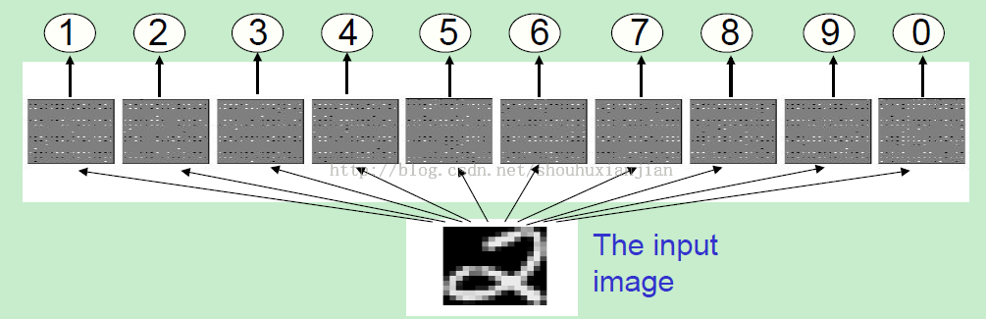

       很自然的权重就是介于输入和输出之间的边的值，对于权重都在干森么，我们不知道，所以可视化也是个很好的任务（这里举得例子是第一层权重的可视化，高层权重的可视化是更加麻烦的，参考： visualizing higher layer features of a deep network），有利于知道他们是怎么工作的。所以，针对每个输出单元，我们都建立一个他们对应的输入图像的“map”，去显示从输入像素到输出图像中对应的像素的强度。上图中，输入图像是任意的（这里举个例子是2），然后往上的那个是个映射，是每个像素对应输出的权重映射，这里的权重都是初始化为随机值的，然后不断的通过给定一个图像，就通过已激活的像素进行递增这个当前正确类别的像素强度，但数量多了，就会造成失控，所以需要从所有的激活像素中进行递减。（其实说的这么多就是简单的BP算法，先前向传播，然后后向传播）

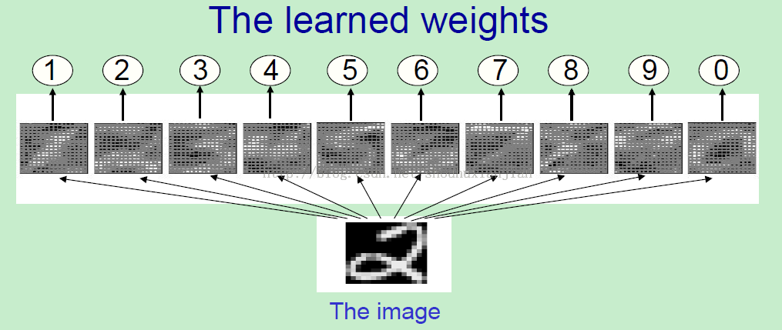

上图就是经过很多的样本的训练之后所获得的结果图。并可以看出，其实这不是模版的嵌套，因为仔细观察上图中7和9，他们下半部分都是没有正权值的，因为他们两个来说，下面的部分是相同的，没有决定性，所以权值显示的都是具有决定性的信息。但是这个学习算法是很简单的，所以学到的决策信息不多，相反他的确学到一些形状模版的东西，最后的结果其实是通过这些模版进行比对，重合最多的数字就是所训练的结果。但是对于这种想法来说，因为手写数字是比较复杂的，所以没法匹配。为了获得一个数字的所有可能的变形，需要学习他们所有的特征，这量还是有些大的，因为变形是无止境的。

**五、三种学习的方法**

       无监督学习；增强学习；有监督学习。Hinton说这个课程的上部分是有监督学习，下部分是无监督学习，增强学习他不打算讲。

    对于有监督学习来说：每个样本都包含着输入向量和一个目标输出（其实就是标签）。他有着回归和分类两钟。回归：就是目标输出是一个实数或者是一个完整的实数向量，例如接下来6个月的股票价格或者明天中午的温度等等；而分类的目标输出是一个类别标签，最简单的标签就是1和0，当然也有很多可选的标签。

   有监督学习的典型工作方式：首先从许多的模型中选择一个模型，这里可以看作是一个模型函数 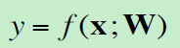，通过使用有着许多数值参数的W，来将输入向量 X，映射到输出向量 Y上。这里的拟合就是通过模型的猜测输出能够和给定的标签之间的差距最小。最常用的回归上的损失函数就是 1/2 (y-t)^2。

    增强学习：（这是ng的拿手好戏，他做无人直升机可是做了好久）增强学习的输出是一个动作或者一系列的动作，通过与实际的场合下的环境互动来决定动作，增强学习的目标就是使得选择的每个动作都能够最大化对未来的期望，而且使用一个折扣因子来计算未来的期望，所以可以不用看的太远，而且增强学习很难，因为未来的期望是很难去知道是对还是错的，而且一个标量的期望也给不了太多有用的信息。所以没法使用百万级别的参数去学习增强学习，其他两个可以，而且增强学习的参数一般也就是100或者1k的级别。

   无监督学习：在接近40多年中，无监督学习一直被ML社区的人所忽略，大家一直以为无监督学习就是聚类。一个重要的原因是因为大家不知道无监督学习的目标是什么，一个主要的目标其实是产生输入的内部表征，然后将他用在后续的有监督或者增强学习上；（后一个例子 不知道怎么理解，理解不了Hinton说的是什么）你能够用双眼去观察物体表面的距离，而不需要脚踩的一步一步的去量。

   其他无监督学习的目标就是：他能提供关于输入数据的一个紧凑的，低纬度的表征：高维度输入通常都可以基于一个（或几个）低维度输入（）参考线性代数中的基向量表示法，PCA就是广泛的用来查找一个低纬度表征的线性方法；能够提供关于输入数据的具有经济性的高维度表征，例如特征提取：二值特征通常来说是很经济的，因为只需要一位就能表达，而且对于高维的来说，因为是实值特征，所以很多值是接近于0（稀疏的原理）；第三个目标就是找到输入的一个合理的聚类，聚类可以被视为一个非常典型的稀疏编码，因为差不多所有的特征中只有一个是非0的（这里暂时理解无能，估计看了后面的，回头看就好多了）。

## [lecture2-NN结构的主要类型的概述和感知机](http://www.cnblogs.com/shouhuxianjian/p/4529207.html)

    Hinton课程第二课

**一、NN结构的主要类型的概述**

    这里的结构就是连接在一起的神经元。目前来说，在实际应用中最常见的NN就是前向NN，他是将数据传递给输入单元，通过隐藏层最后到输出层的单元；一个更有趣的结构是递归神经网络RNN，这种网络能够将信息保存很久，所以能够表现各种有趣的震荡，但是却也难训练，部分原因是因为他们太复杂了，不过最近的人们却也通过这种网络完成了很多不可思议的事情；最后要介绍的就是对称连接网络，即使在两个单元之间的两个方向上权重是一样的。

    前向NN：

         上图就是前向NN，最底层就是输入层，中间层就是隐藏层，最顶层就是输出层，其中隐藏层如果多于一层，那么就可以称之为"DNN“深层神经网络。这种网络就是通过从输入到输出之间做一系列的变换，所以在每一层，都可以得到关于输入的一个新的表征，所以本来在之前层相似的表征有可能变得不相似，而在之前层上本来不相似的在这一层却有可能相似。所以在语音识别中，我们希望随着网络的由底向上，由不同说话人说的相同的事情变得更加的相似，而有相同的说话人说的不同的事情变得更不相似。为了达到这样的目的，就需要每一层的神经元的激活函数是非线性的。

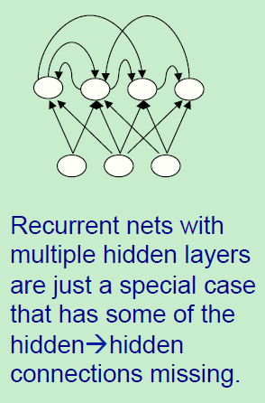

     递归神经网络RNN是比前馈神经网络更强大的，如图，它们内部有一些有向环，在他们的连接图中，如上图所示，当从一个节点作为起点，通过图中的路径传播，最后可以回到起始点。因为它们有着非常复杂的动态，所以这会造成他们很难训练。所以当找到高效的方法去训练RNN的时候，他会带来很好的兴趣结果，因为他很强大。相比较之下，RNN具有更好的生物真实性，有着多层隐藏层的RNN是一般递归神经网络的特例情况，这种特性表现出来的就是隐藏层到隐藏层之间的部分链接的消失。递归网络也是一种很自然的方法去对序列数据进行建模。所以我们所要做的就是将隐藏单元之间建立连接。

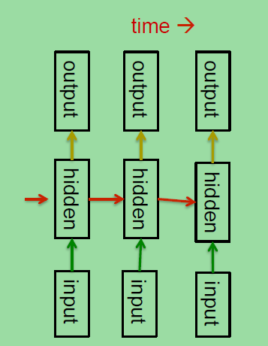

如上图，这种网络的隐藏层的节点的连接可以在时间上表现的很深，所以在每个时刻，隐藏单元的状态可以决定下一个时刻的隐藏单元的状态，他们不同于前馈网络的一个地方是他们在每个时刻使用相同的权重，所以如图中的红色箭头，每个红色箭头所表示的权重矩阵在每个时刻都是相同的。在每个时刻的时候他们接受输入，同时输出，这里也是使用的相同的权值矩阵。RNN可以在隐藏层将信息保存很久。但是不幸的是，RNN很难去训练使得他有这种能力。然而，最近（2012年）的算法却可以有能力这么做。这里介绍由Ilya Sutskever设计的RNN，它是一种特殊的RNN，只是有些轻微的与上图中的RNN不同，他设计的RNN可以预测序列中的下一个字母。Ilya从英文版的维基上通过训练了差不多有5亿个字符串，并成功的预测新的文本。他使用了86个不同的字母，其中有符号，数字，大写字母等等。在训练之后，一个观察它是否训练好的方法是它是否能以很高的概率去得到下一个真实发生的字母；另一个方法是看它生成文本内容是什么。所以最后你需要做的就是给他一串字符串，然后让他预测下个真实字符出现的概率。对于这个网络来说，提取最有可能出现的字符是没用的，因为这会导致一个现象：比如abcdabcd，在某些类似回文串或者其他情况下会一直循环下去。但是如果在100次中z只出现一次，那么就会发现很多他所学到的信息。

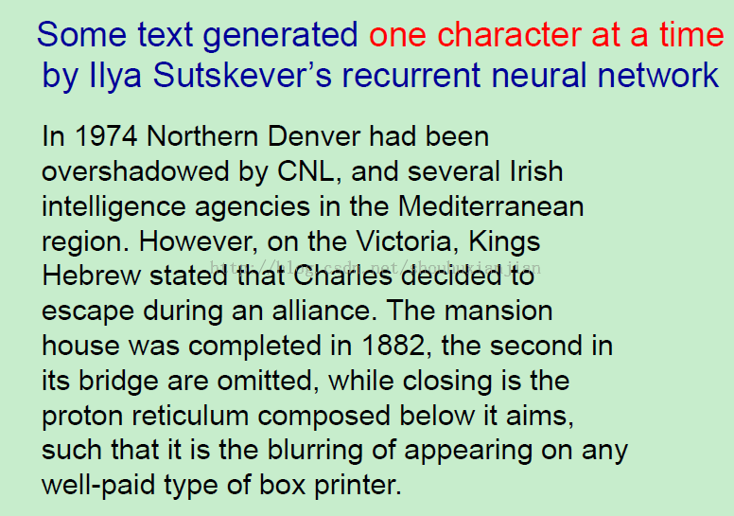

上面这个就是Ilya设计的网络，一次输出一个字母，而且它输出的还是有意义的句子。它使合理明智的句子，他们组成总是完全真实的英语单词。偶尔，它不输出一些字，但他们通常理智的。并注意在句子中，它有一定的主题句。所以上图中 “Several perishing intelligence agents is in the Mediterranean region”这句话有问题，但是它几乎是流利的英语。而且最后一句话的语法还是相当不错的，要记得这可是一次只输出一个字的程序。

    对称连接网络：他们像RNN但是单元之间的连接是对称的，在两个方向上权重是一样的。John Hopfield和其他人发现这个对称网络比RNN更容易分析，这是因为这个网络中有更多的限制，而且这个网络遵守能量函数定律。比如不能像RNN一样经过一段路径后又回到起始点。没有隐藏单元的对称连接网络叫做“Hopfield网络”。

**二、感知机：第一代NN**

    感知机起源于1960年代，起初他们作为学习的手段，看起来很有前景，但是之后只有因为Minsky和Papert发表了文章说其实学不到多少东西（无法实现异或功能），不能学习所以就被冷落了。在统计模式识别中，它是一个模式识别的标准模式。首先在输入部分输入最原始的向量，然后通过计算激活得到特征激活向量。

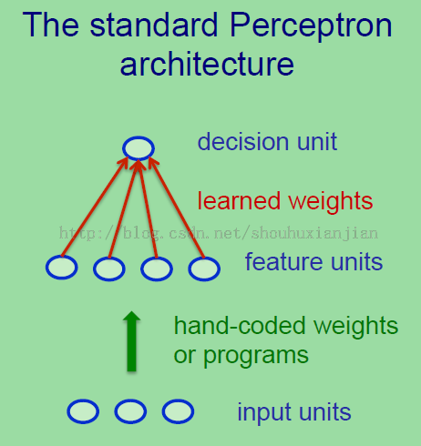

如上图，这里的特征可以通过基于大家的共识的情况下手动编程实（所以这部分其实不是学到的）。输入层就是之前原始数据，到底什么才是好的特征，得通过实验去试试才知道，比如多几个，少几个等等。这个模型中的学习，说的就是在特征层之后如何通过学习权重最后去得到一个单一的标量。如果这个标量超过了顶一顶额阈值，那么就可以输出为正样本或者目标类别。所以一个感知机就是一个统计模式识别系统。图中的是标准的感知机，也被Rosenblatt称之为alpha感知机，通过将输入转换成特征激活值（这部分是人为定义的权值，所以这不是学习学到的），在将特征转换成决定单元，当超过阈值那么就输出正的，不然就输出负的，（这里就像生物的激活信号一样）。对于感知机还有段历史：在1960年早期，Frank Rosenblatt写了一本巨著叫做《Principles of Neurodynamics》，书中描述了许多不同类型的感知机，并充满了想法。这本书最重要的就是一个强有力的学习算法。人们并在此基础上宣称使用这种学习算法可以做很多事情，比如，可以区分不同图片中的坦克和卡车，即使图片的背景是朦胧的森林。但是现在这些都被证实是不可能的，因为当时的那个事件的数据是假的，他的坦克采用的是白天强光照，而卡车采用的是乌云密布的时候，那时候的结构中的所有感知机做的就是计算图片中像素的强度，当然这也是我们人类不关心的，因为我们关心对象而不是图像的整体强度，亮度。这也造成感知机当时臭大街的原因之一。在1969年，Minsky和Papert公开了一本书《Perceptrons》，并分析了感知机的局限性。许多人就将这个局限性放大到所有的NN模型，当时对AI的认识就是Minsky和Papert证实的NN没法学习困难的事物。虽然这两个作者知道他们只是证明感知机的局限性，而没说明NN的局限性。所以当HInton在1970年参加工作的时候，还是有AI届的人和他说这个模型不好。事实上，这个感知机收敛过程陷阱还是在被广泛的应用于那些有着大特征向量的任务。例如Google就是用很大的特征向量去预测的。

    图中的决定单元其实就是个二值阈值神经元。与第一课中说的一样。

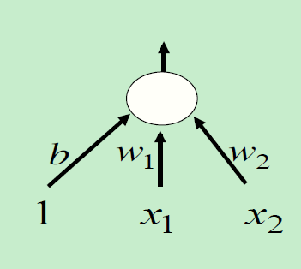

    但是如何通过使用学习权值的法则去学习偏置？不提出另外的学习规则，而是将偏置也视为权重去学习，如图所示，将所有的特征前 加个x_0=1作为输入，这样偏置就也能被视为权值了。所以这看上去就像之前的阈值加上一个负的偏置一样。这就是感知机的一个很好的学习算法，而且能够确保它工作。因为之前是将偏置的权重减去阈值，所以这里可以不使用阈值的想法。即输出1 或者0。如果输出的是正确的，那么权重无需改变；如果输出的是错误的：一输出的是0（实际是1），将输入向量加到权重向量上；二、如果输出的是1（实际是0），将权重向量减去输入向量（这就是在输出是错误1的时候给转回正确的权值计算，因为这时候是单个样本，而且X‘X等于1，所以才能成功）。这保证了权值在所有的训练样本上，最后能够得到正确的结果。但是这样的权重其实取决于使用的是什么特征。如果之前的任务上的特征是正确的，那么学习就很容易了，如果使用的是不正确的特征，那么就没法学习。所以这里的所有要求其实都在特征上。（这个记得在有的论文中说过，具体的应该去看看感知机。）

**三、几何观点看待感知机**

     这部分需要知道的一个术语是权重空间（和GS在MIT上的现代课一样，需要考虑空间），在感知机中每个权重只有一维，空间中的一个点表示所有权重的一个具体的集合。假设我们取消这个阈值，那么每个训练样本就能被视为权重空间中通过远点的超平面。所以空间中的点就像权值向量和训练样本就像平面一样。对于具体的训练样本，当结果正确的时候，权重肯定是位于超平面的一边。

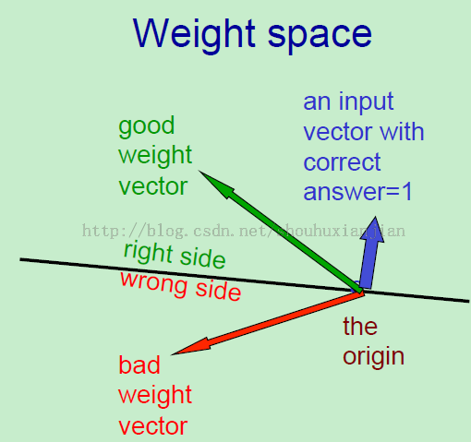

每个任务都表示一个平面（在2维的图上，图中就是黑线），这个平面通过原点，而且与输入向量（图中蓝色，并且标签为1）垂直。所以这个例子中权重需要与输入向量在超平面的同一面，如图中绿色的，与输入向量相乘结果因为夹角小于90度，所以是正的，考虑到这里已经消除了阈值，所以结果的输出值就是大于0，那么就是正的，如图中红线，那么相乘得到是小于0的，模型给的结果就可能是负的或者是0。所以对于所有的权重向量来说如果在正确的一面，那么就得到正确的结果。

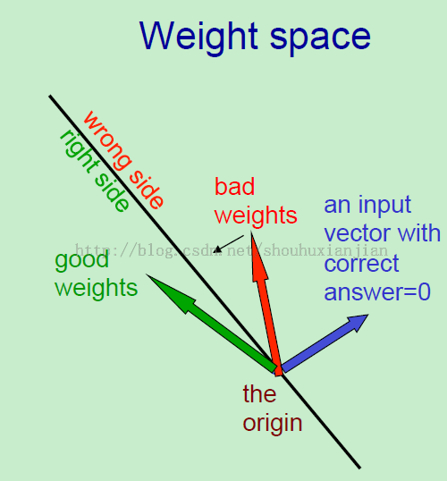

上图是当输入向量的标签为0的时候，与之前的图是相反的权重。

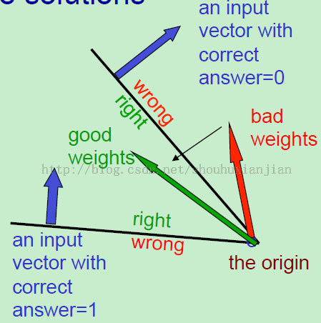

上图就是将前面两个放在一起的图像，如果权重在中间，那么对于两个样本来说，都是分类正确的，当然没有权重可以完全应对所有的样本，但是如果有的化，肯定也是在中间的，所以学习算法的作用就是当训练一个样本的时候移动这个权重使他更加的靠近中间。如果有一个好的权重因子，那么对于所有的训练样本他都在椎体中间，如果有另一个，也是在椎体中间，所以如果取两个权重向量的均值，那么同样还是在中间，所以这就意味着这个问题是个凸优化问题。两个问题的解的均值还是解。在ML中，如果你的问题是个凸优化学习问题，那么这就简单多了。

**四、为什么学习有用**

这里通过使用上面的几何背景来理解在学习的时候作为子集的权重空间中发生了什么，去得到一个有关这个感知机最终是否能够找到一个权重向量它对于所有的样本来说都是正确的证明。

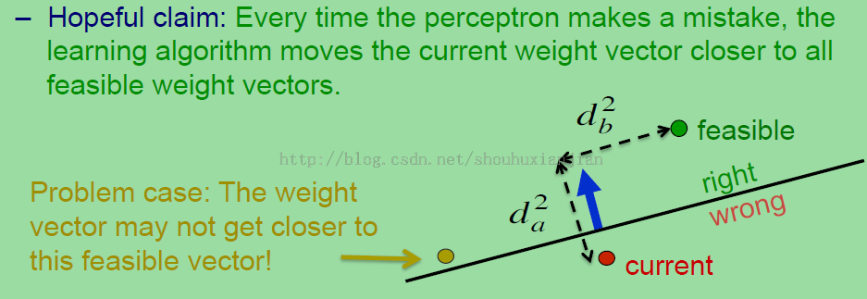

首先假设有这样的一个权重向量，称之为可行解向量（如图中绿色点）。图中红色的是当前的点，是错误的，每一次当预测错误的时候，他就会更新这个权重，使得他更加的靠近这个可行解向量，所以就可以表现称可行解向量与当前权重向量之间的距离，就是图中的（Db^2+Da^2）。这里的Db^2不会改变，Da^2会变得越来越小，就是当每次错误的时候，让当前的权重向量更加的靠近**所有的**可行解向量。但是这里有个不幸的问题，图中金色的可行解向量，当前的权重向量是错误的，所以如果在加上现在这个很大的输入向量，我们得到的结果其实离这个金色的可行解向量更远了（跑到了很上面），所以我们之前的预想不会成功的。

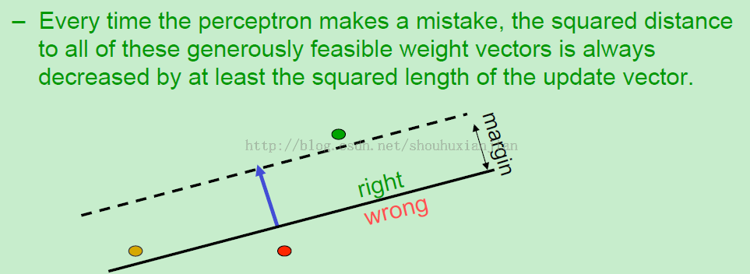

所以解决方法就是定一个很好的可行解向量，那就是不只是对于每个训练样本是正确的，而且至少在某个空隙上也是对的。因为这里的随着输入向量的表示的平面足够大。所以我们考虑之前的锥形可行解，假设这个空隙是与输入向量一样大的，所以考虑可行解的椎体，在里面有另一个generously可行解椎体，他能够让所有的样本都正确，并且至少大小和输入向量一样大，现在证明就有效了。现在当分类错误需要更新权重的时候，当前权重向量到所有可行解向量的距离平方就会按照至少这个输入向量的大小被减去。假设输入向量都不是无限小的，也就是在有限步骤后，当前权重向量会到达可行解区域，注意到他可能不会到generously的可行解区域，但是却可以到达可行解区域。注意到这个原理之所以工作是因为假设有这样一个generously可行解权重向量，不然证明失效。（这段 云里雾里，不过好在暂时不会因为这里不会而无法理解后面的）。

**五、什么是感知机不能做的**

   这部分说的就是感知机的局限性。这些限制来源于所使用的特征，当特征是正确的，那么就没事，不然就错了。这里也就强调了学习特征的重要性。但是当不学习特征，还是有很多事情可以做的。假如，想证明一个句子是否是合理的英语句子，需要定义大量的特征，并学习如何书写他们使得决定某个具体的句子是不是好的英语句子。但是还是需要特征。所以NN为什么在1960年后中断了，并在1970年早期被认为是有非常局限的，我们现在就知道到底局限在那里了。如果你手动设计特征，并选择足够的特征，那么感知机可以做任何事情。

    假设我们有二值输入向量，并定义一个单独的特征单元，这个特征单元可以通过之前的二值输入向量来进行激活。我们将会需要指数级的特征单元。但是现在我们可以在二值输入向量上得到任何函数的表现形式（比如计算机编码01可以表示任何数字一样），所以对于二值输入向量来说，当你愿意去得到足够多的特征单元的时候，其实这是没有限制的。但是对于一个实际的问题来说，这个方法不够好，因为不可能去观察所有可能情况的子集，并使得剩下的情况都是正确的，因为剩下的情况也需要新的特征单元，并且不知道在这些特征单元上的权值是什么。

   但是一旦人为的动手去设计特征，那么就相当与在给感知机进行限定了。例如：

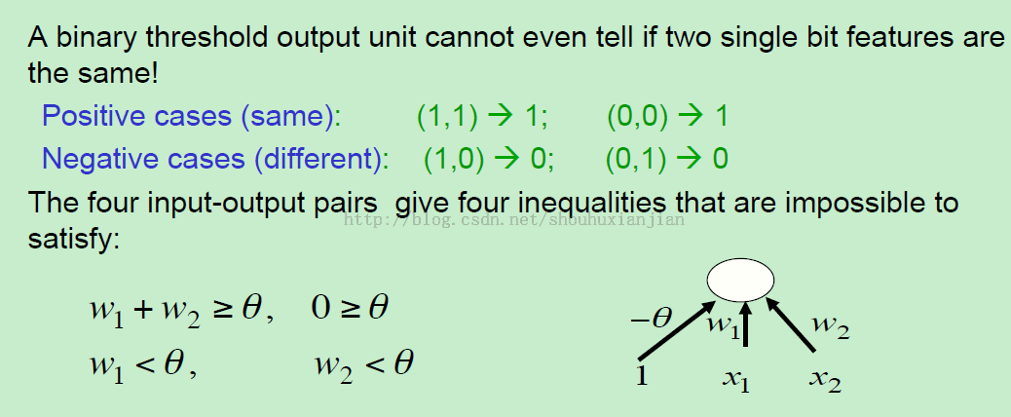

如上图所示，考虑两个正情况和两个负情况，而且只有一个特征单元，只有值是1或者0.所以当两个正情况包含着两个特征都是一样的时候才会是1。当两个单元都不是一样的是，得到的特征单元结果就是0，也就是负情况。虽说是检测是否有相同的值，但是这也是无法学习的。这四个输入/输出对可以得到四个不等式，并且不可能同时完全满足。比如1*w1 +1*w2>阈值 ， 那么就输出1，但是0*w1+0*w2 = 0,而且负情况的1*w1+0*w2<阈值还有第四个。所以四个其实没法完全满足的。

   可以想象一个数据空间，在这其中轴由输入向量构成。所以在这个空间中，每个点就是一个数据点。每个权重向量就是去寻找这个空间的一个平面。其实这和之前在权重空间中所做的事情刚刚相反，在权重空间中，我们使得每个点就是一个权重向量，我们通过使用一个平面去定义一个输入情况，当然那个平面是由输入向量定义的。现在我们要做的就是使得每个点作为一个输入向量，并使用一个等待向量去在数据空间中定义一个平面。由权重向量定义的平面是垂直于权重向量的，并通过定义一个等于阈值的距离去替代这个原点。

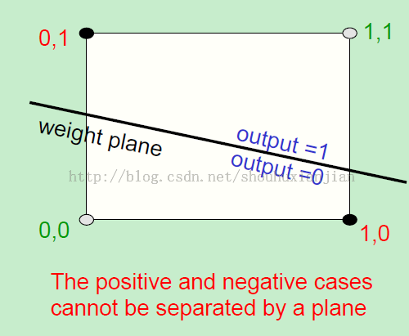

上图其实在ng的ml-003中也有说过无法将这种情况使用一个平面进行区分。所以称这种数据为非线性可分。

下面是个新例子：

    对于感知机来说有更多灾难性的例子，当我们试图使用简单的模式去决定的时候，而且通过循环（下图中的意思）的方法对它们进行平移的时候还要求保留原有的特性。但是现在的想法是即使被平移了，也要去正确的识别它。假设将像素作为特征，问题就是是否能找到一个二值阈值单元去区分有着相同像素值的两个不同的模式。假设一个是正类，一个是负类。答案是不行。

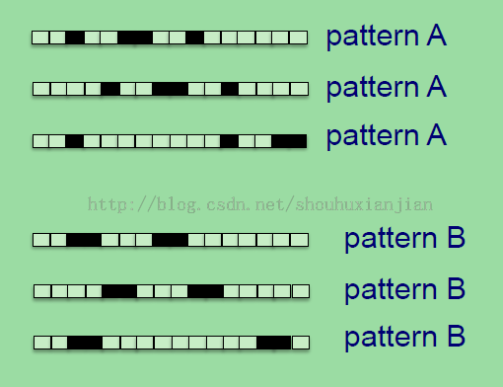

如上图所示，都是一维向量，对于模式a来说，有四个黑色像素，他们之间的相对位置固定，只是在往右移动，模式B也是相对位置不变，一直右移，只是是循环的。

    这就是证明一个二值神经元无法决策在具有相同数量像素的情况下的模式：对于模式A来说，有四个像素的位置被激活。所以每个像素会有模式a的四种不同的平移情况。这也意味着这个决定单元（最顶层的）的结果是4*sum（所有的权重）就是排列组合。对于模式B来说，也是同样的4*sum（所有的权重）。但是对于感知机来说，为了正确的决策，模式a的每个情况都需要提供比模式b的每个单独的情况更多的输入。但是当你将模式a的所有情况相加和模式b的所有情况相加之后发现，这是不可能的，因为他们提供同样的输入个数。所以这就证明了在允许循环平移的情况下一个二值单元无法区分不同的模式。这就是Minsky和Papert团队的不变原理的一个特例情况。

  为什么这样的结果对于感知机来说是灾难性的：因为模式识别去识别模式需要经受的住在变换的情况下还需要正确的去识别。Minsky and Papert’的“组不变性定理”认为感知机的学习部分无法去学习当转换来自于一个组的情况。这就是当时说的，感知机的学习部分被夸大了。

  感知机其实还是能识别的，但是不得不自行组织特征，这也就是感知机难的地方。为了识别上述那种平移的情况，需要更多的特征单元去识别那些包含的子信息。所以模式识别的技巧部分必须通过手动编码的特征检测器，而不是学习过程。这种暂时的结论导致了感知机其实不好，所以NN也不好的言论。好一点的结论是NN只有在如果我们学习特征检测器的时候他才是强大的。这对于只是学习权重特征检测器还是不够的，我们需要他们能够自主学习特征检测器。第二代的NN就是下个课要说的如何学习特征检测器，但是这也花费了人们20多年的时间的探索。所以，没有隐藏单元的网络是非常受限的。如果我们只是简单的增加一些线性单元是无济于事的，因为结果还是线性的。我们能使得他更加强大，通过将一些手动编码隐藏单元放入其中，但是他们却不是真正的隐藏单元，因为这还是人为的。仅仅将输出弄成非线性的还是不够的，我们需要的是多层自适应非线性隐藏单元，问题就是我们如何去对这个网络进行训练，我们不仅仅需要对最后一层像感知机一样适应所有的权值，所以这很难。具体的，学习隐藏层的权值也等于学习特征，这很难是因为没人直接告诉我们，当激活或者未激活的时候隐藏层应该怎么做，真正的问题也就是我们如何解决如何隐藏层的权值使得他能够转变成解决具体问的特征。

## [lecture3-线性神经元和算法](http://www.cnblogs.com/shouhuxianjian/p/4529206.html)

Hinton第三课

这节课主要是介绍NN的输出端常用的神经元，然后重点是说明怎么使用BP来计算偏导数，在Hinton这一课中，他提供了他1986年参与写的《并行分布处理》一书的第8章，49页，这本书的编者是当你的认知神经界的Rumelhart, D. E和McClelland, J. L，想想估计那时候Hinton应该很年轻吧，这本书网上很难找到，但是发现http://psych.stanford.edu/~jlm/papers/ ，这里居然有全本。

**一、学习线性神经元的权重**

    这里介绍的线性神经元和之前介绍的感知机不同，感知机的训练总是会使得权重接近一个好的结果，但是在线性神经元中，这个输出总是会更加接近一个目标输出。感知机的收敛是通过确保当我们改变权重的时候，就是更加靠近一个理想权重的时候。这也使得感知机无法扩展成更复杂的网络，因为在更复杂的网络中，当你将两个好的权重集合进行平均，会得到一个坏的集合（个人理解，它无法完成那种线性+线性还是线性这种惯性，两个好的权重集合相加，得到的集合却不是好的集合，因为感知机的阈值原理）。所以对于多层NN来说，通常不会使用感知机的训练方法，所以也就 没有多层感知机的说法。对于多层NN来说，我们需要一个不同的训练方法，不似以往的使得权重更加的靠近理想值，而是使得真实的输出靠近目标输出，这对于非凸问题（对两个好的权重集合进行平均，得到的不是一个好的权重集合）也是适用的，但是在感知学习中，即使当权重更加的合理，但是得到的目标输出却有可能差了千里。

     让输出更加符合目标输出的学习的最简单的例子就是用平方误差测量的方法来学习一个线性神经元了，线性神经元，在电子工程中也叫做线性过滤器，有着一个实值（连续值）输出，简单的对所连接的输入神经进行权值求和。

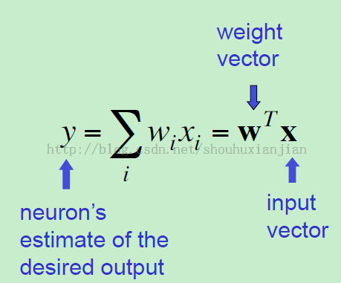

上图中的输出Y，是神经元的目标估计值，是通过用权值乘以输入的每一项并最后求和得到的，第二个等式后面是他们的矩阵写法。这里的学习目标就是使得在所有训练样本上神经元的目标估计值和目标真实值之间的误差和最小，通常采用的测量方法就是误差平方和的方法，但是对于标准的工程方法来说，这可以通过基于每个样本的值写上一大堆的式子，然后直接求解就能计算出一个很好的权值集合，**但是为什么不采用这个方法**？首先，第一个回答，也是科学的回答，是我们需要一个真实的神经元也能使用的方法，而真实的神经元也通常不是为了求一系列的式子的解（我们大脑对数学不擅长，对视觉识别等等很擅长）；其次，第二个回答，也是工程上的回答，我们需要一个方法能够生成多层，非线性网络。因为通过分析得来的结果通常都是依赖于是线性的并且有着一个平方误差测量结果。下面介绍的迭代的方法，通常来说不高效，但是却很容易学习并生成更复杂的网络。

    例子：通过一个很简单的例子来说明如何迭代的去学习到线性神经元的权重。假设你每天都会去一个咖啡厅吃午饭，菜单上只有三道菜fish，chips和ketchup，每天都会点上几份并记账，在某天有钱了去结钱的时候服务员和你说总价，你就会想知道每道菜的单价是多少。下面就是计算的方法：

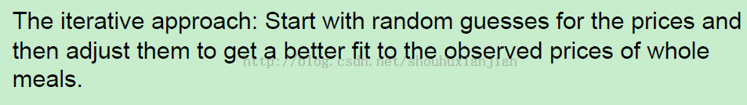

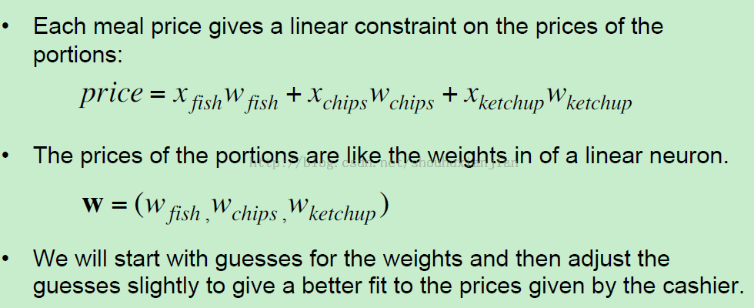

就是先随机定价格，然后在通过每餐吃了多少来不断的计算，看看我们计算的和他叫我们付的钱的差距，然后在调整我们定的价格。

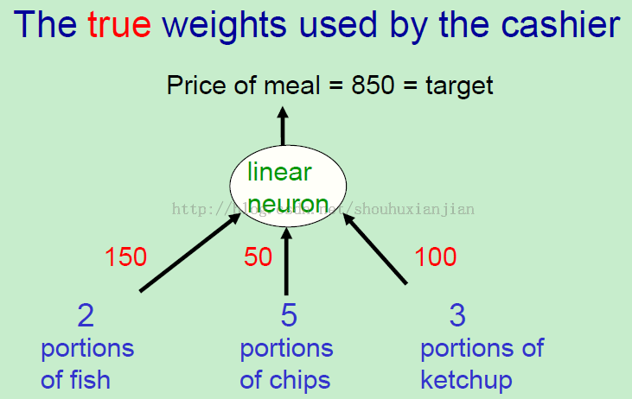

上图是服务员和我们说的总价，而这里的每道不同的菜也都是真实的，只是我们不知道，我们现在想秀一下，自己来计算这个值。

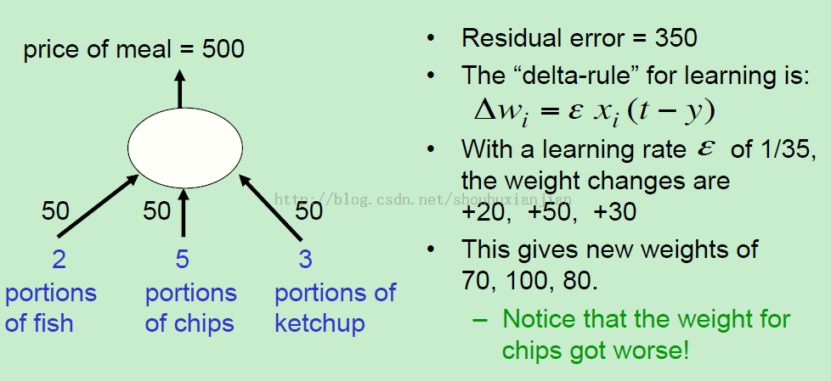

假设我们开始猜每个菜的价格都是50，50，50，然后得到了500的总价，这与给我们的价格850相差了350，然后通过图中右边的学习规则，得到了新的单价（权值）为70，100，80.。**注意到这里的权值其实离我们的真实值差的更远了，但是这不是我们要的目的，我们的目的是计算整个模型，使得我们计算出来的总价和我们要付的钱的差距最小，**（也就相当于在店家收益不变的情况下我们来给出我们的菜的价格）。

上面的思路清晰了，现在就是解决这个delta-rule的问题了。

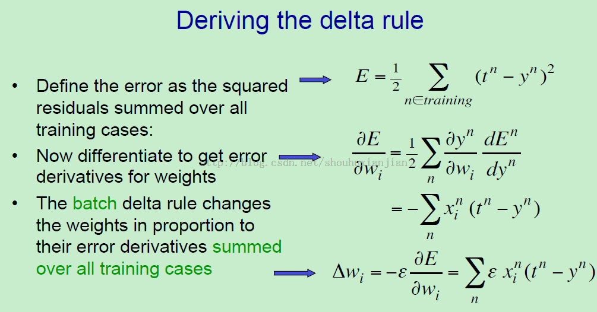

如上图所示，我们要的就是使得这个误差函数最小，其中就是真实目标值和NN预测的值的差距，前面的1/2是为了后面的求导的时候可以抵消而引进的，虽说权值不重要，但是我们的目标预测也是通过调节权值来体现的，所以还是要对他进行求偏导，这里用到的链式法则相信任何一本高数书上都有，（这里的Dy在没有数学上的歧义的时候可以消除，但是一般不建议，因为前面的Dy/DW是偏导，因为这个y中有很多的w（i），我们这里只对一个具体的w（i）求导，所以dy / dw（i） = x（i），这里是因为例子是线性的，所以这里在采用不同的激活函数的时候是不同的，需要注意到）在求得误差在每个w（i）上的导数后，前面加上负号，然后在加个学习率（也就是高数书中例子下山的步长），最后就得到了关于w（i）的每次迭代的改变量。

    在训练结束后，也许不能得到完美的结果但是仍然能够得到对完美的权值的逼近权值集合，在学习率足够小的情况下，并且训练的时间足够长，得到的结果就越能靠近完美值；并且在当其中的样本的任意两个特征高度相关的时候，训练就会变得很慢，而且当这里例子中的鱼和chips吃的一样多的时候，那么就没法决定这个价格是因为鱼而定的，通常会学习到一样的结果。

一般来说会觉得这里的学习算法和之前的感知学习很像：

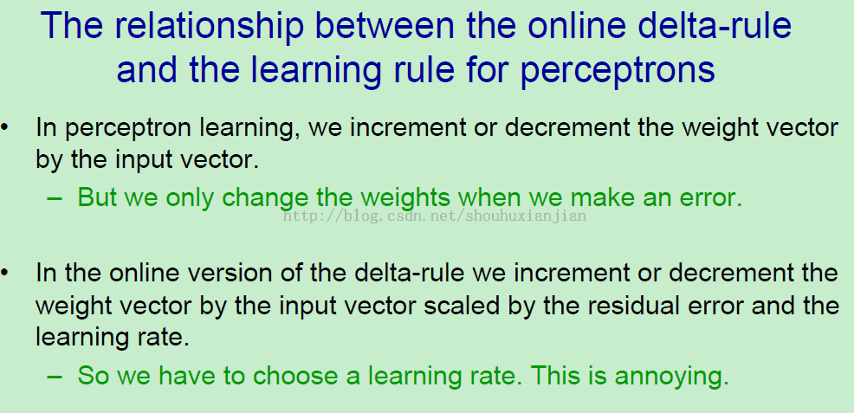

当选择的学习率很大，那么整个系统是不稳定的，但是选的太小，就会使得学习时间太长

**二、线性神经元的错误表面**

    在通过理解了错误平面的形状之后，就能更加的好理解线性神经元是怎么学习的。下面就是通过几何的形式来理解但学习线性神经元权值的时候所发生的事情。和之前的感知学习一样，引入权重空间概念：

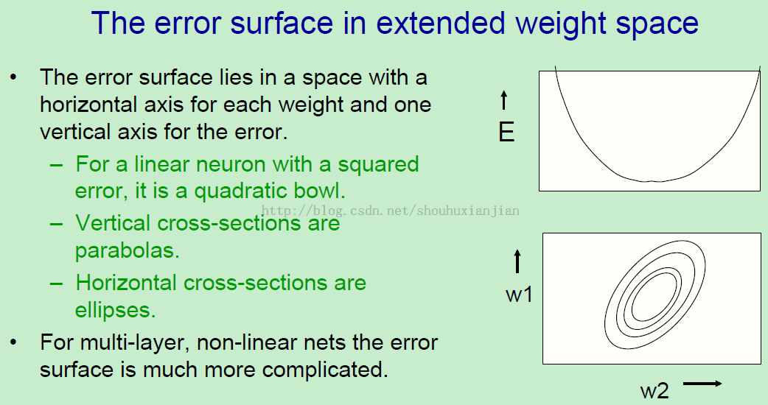

如上图所示，上图右边第一个示意图是水平方向表示权重（所有的权重表示成一维的），竖直方向表示损失大小。因此在水平平面中的点相对于不同的权重，竖直上意味着在所有训练样本上的误差和。对于一个用平方误差测量的线性神经元来说，他的函数图就是这样的一个二次碗形（凸函数），竖直方向上看，就是个抛物线，而水平方向上看，就是个椭圆。但是对于多层，非线性网络来说，他的误差表面更加的复杂，当权重都不是很大的时候，这个误差表面通常都是光滑的，但是却有着许多的局部最小值，使用这样的图形，就能画出delta-rule的过程了：  
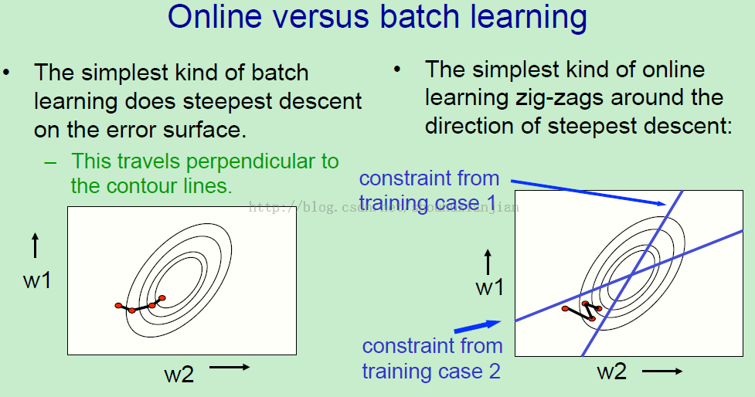

deleta-rule是通过计算误差关于权重的偏导，如果说希望以最快的速度达到最小值，至少是局部最小，那么就是梯度的方向了，上图中的方法叫做batch学习，就是批量学习，一次先计算所有的样本，然后在更新权重，另一种叫在线学习，就是计算一个样本，就更新一次，但是因为每个样本所表现的信息不同，所以上图中右边的那个可以发现每次的迭代都是忽左忽右的，这就是被单个样本所牵制的结果。通过使用这个错误表面图形，我们就能知道他其实学习过程是很慢的。如果这个椭圆的形状很狭长，这是当训练样本都几乎平行的时候（就是差不多成线带状样本分布），那么这时候求得的梯度，就很尴尬了：

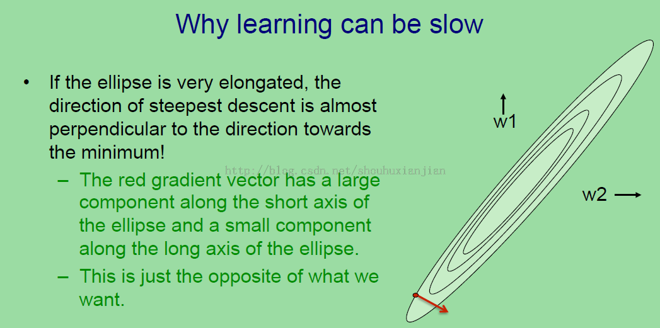

上图中红色表示的梯度是我们不想移动太多的地方，因为移动大了就超出范围了**，**而与他差不多正交的方向，就是我们想移动多的方向，它却移动的很少，所以当我们的数据分布是这个德行的，那么训练的时间就肯定会很长了，因为这个样本或者当前的梯度的确是这个方向，但是却不是全局梯度（自己编的），只是局部梯度（自己编的）。

**三、学习逻辑输出神经元的权重**

     将之前的线性神经元的学习规则扩展到非线性神经元的多层网络，我们需要两步。首先，需要将学习规则扩展到单个非线性神经元，然后就是扩展到多层网络。在第一步中，采用的非线性神经元是逻辑神经元，虽然有众多不同的非线性神经元可以选择，但是因为逻辑神经元的一些很好的特性，所以才选择它的：

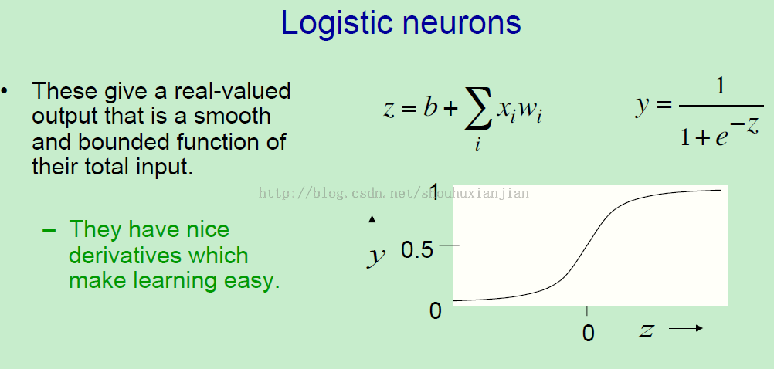

首先他只有一个输入 z，z是通过将所有的输入线性相加得到的，输出却是非线性的平滑曲线，而且当z很大的时候输出值是无限的接近1的，当z很小的时候，输出值是无限的接近0的，而且变化平滑，重要的是它的偏导数还那么容易求：

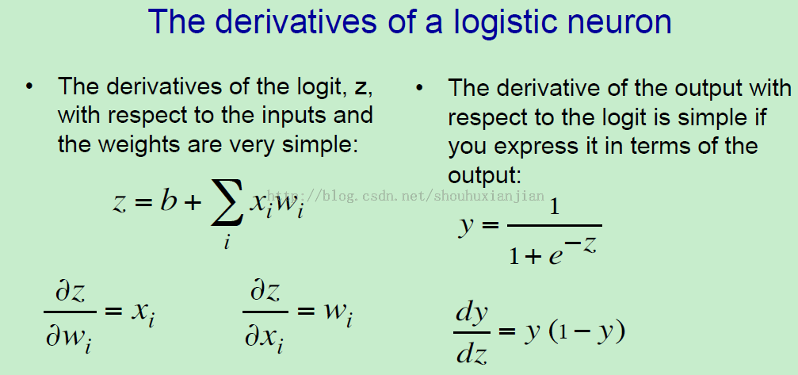

上图就是一个逻辑神经元的偏导结果和他的关于一个输入 z 的导数。将上图中的进行整合，就能够很好的关于权值的求导了;

上图就是最后在基于逻辑神经元下的误差关于某个权重的求导结果，，中间红色框起来的，恰好就是逻辑神经元的导数的结果。

**四、BP算法**

    现在在选择了非线性NN的输出之后，就是本课的中心问题，怎么去学习多层的特征。BP也就是在1980年代在NN领域中一个重要的进步。

   穿插：这是一个没多大效用，但是差不多人人都想过的算法。如果一个NN网络没有隐藏单元，那么它就狠首先因为只有输入-输出模型来映射；通过人为添加一层手动编码的特征层（之前的感知机课程）可以让这个网络更加强大，但是困难在于如何去设计这个特征，而这就没法通过学习算法学习到了。我们想要的是找到这样的一种特征，它不需要深入具体的任务内部或者重复的实验去观察它如何很好的工作（就是找到一个能够泛化的特征）。所以最好就是让计算机自己深入具体的任务，然后通过多次的循环实验找到如何正确很好的工作:

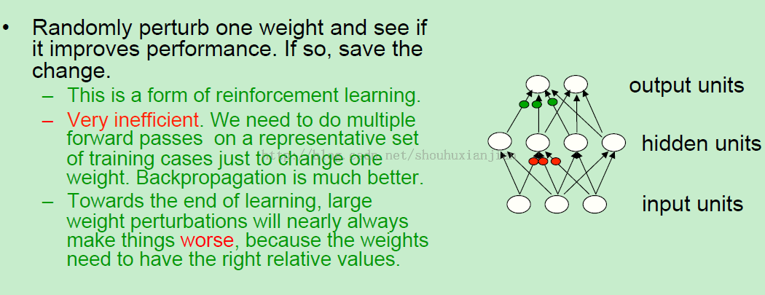

扰乱学习，就是首先先随机初始化权重，然后针对某一个具体的权重上的权值，通过随机扰动，如果这次的改变的确提升了最后的效果，那么就保留这次的改变，这就像是一种增强学习一样。但是这种做法非常的低效，因为不但需要计算多层的前馈，而且还要反复的试验就为了一个权重（而且还不是在一个样本上测试），那么当权重的数量多起来后，那么时间复杂度完全不可想象；另一个随机扰动权重的学习方法的问题是在学习的最后，任何的较大的扰动都会使得结果变坏，那么可想而知这个网络会变得很动荡。  这时候为了计算时间的减少，肯定提出了并行的想法，就是先对所有的权重进行扰动，然后在看由权重改变所带来的结果的改变（可想而知这完全没用，这和每次随机初始化没什么差别，而且比单个扰动还不靠谱）；一个较好的想法是随机扰动隐藏单元的激活值，如图中红点和绿点。但是如果知道了在一个样本上如何扰动隐藏单元的激活值并使得模型效果更好，那么计算这几个隐藏单元所涉及的权重也是很简单的，这当神经元的数量远远少于权重的数量的时候是好的方法，但是这些缺陷，都不如这个BP。

    BP的想法就是不知道隐藏单元应该怎么做，但是能够计算这个误差的改变是如何随着一个隐藏单元的激活值改变而改变的。所以从反方向考虑，不去寻找合适的激活值去训练隐藏单元，而是使用误差导数去分配给每个隐藏单元激活值，告诉他们怎么逼近。而且因为一个隐藏单元的改变会改变之后所有单元的激活值，所以在误差导数回传的时候就需要综合考虑 了，就是要对所有的隐藏单元都要同时考虑。

首先介绍BP在单个样本下的情况：

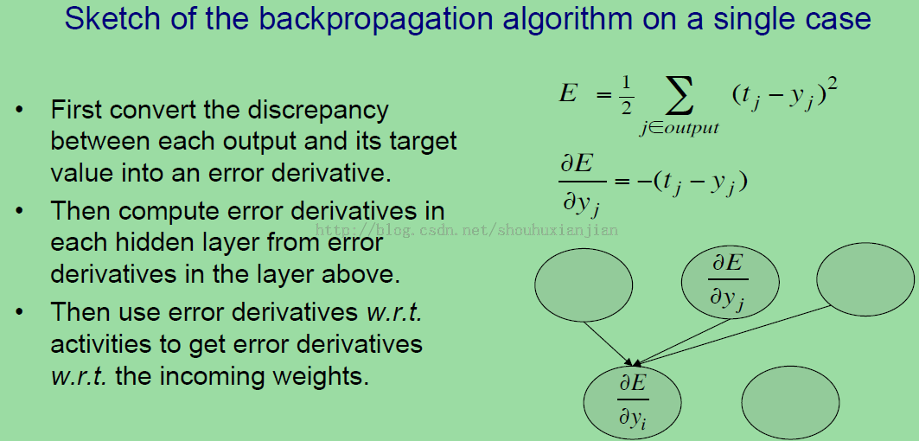

如上图所示：首先将误差转换成一个误差导数，上图中右下角就是一个NN的部分示意图，上层是输出层 第 j 层，下层是一层隐藏层 i ，所以如上图所示，将所有输出层的误差导数传递到下一层的和他有链接关系的神经元上，这就是BP的由来，上图中DE/ Dy_ j 是可以直接用误差求导，然后通过所有输出单元的误差回向传播（就是乘以前馈的时候用的权值在相加），就是图中的 y_ i 的误差，然后用这个误差来对这个单元求导 ：

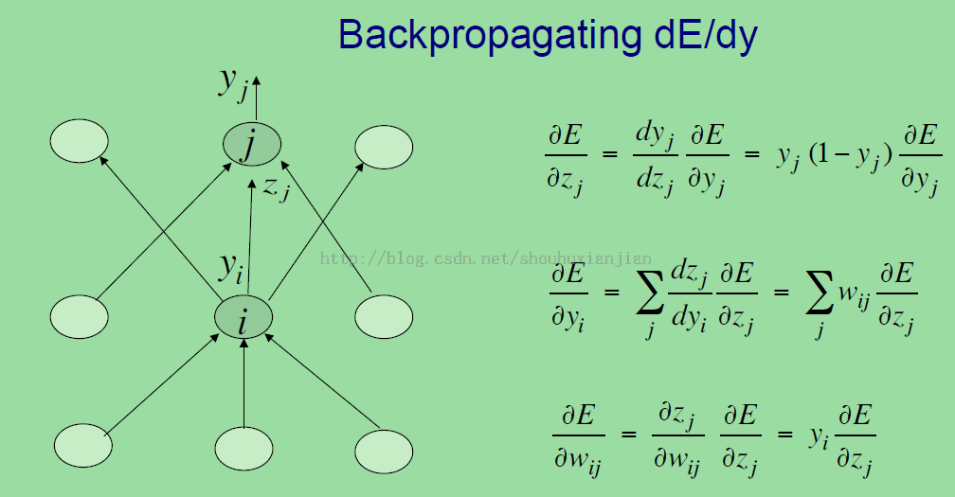

上图就是BP在前馈网络下的求导，上图左边就是前馈的过程，右边就是BP关于输出层和隐藏层的求导

这部分还有具体的： http://blog.csdn.net/shouhuxianjian/article/details/39076953 之前参考《神经网络与机器学习一书中BP部分写得》。

**五、怎么使用由Bp计算的导数**

     指出如何在一个多层网络中获得所有权重的误差导数是学习整个网络的关键。但是在全部明白各异学习过程之前还是有很多的问题需要去处理。例如，需要决定更新权重的频率，还有在使用大网络的情况下如何阻止网络过拟合。Bp是一个高效计算对于单个训练样本的情况下误差关于每个权重的求偏导的方法，但是这不是一个学习算法，所以需要指定其他的东西去得到一个合适的学习方法。为了得到一个完整的具体的学习过程，需要知道如何运用这些误差导数：优化问题，如何在每个独立的样本上使用误差导数去查找一个好的权重集合（在lecture6中具体介绍）；泛化问题，如何确保学到的权重对于非训练集的样本一样适用（就是可以用来做预测，在lecture7中具体介绍）。

    对于使用权重导数上的优化问题：1、更新权值的频率：Online训练一个样本就进行更新，因为是采用的在线更新的形式，所以在权重空间上它的走向就是之字形的；full batch：在扫完所有的训练数据后进行一次权值更新，这个方法的缺点就是有可能会初始化不好，而且如果遇到一个超大的训练集合，我们不希望扫描所有的训练样本就为了更新某些权值，而且这些权值还是不好的。实际上，不需要这么干，可以把上述的优点结合起来，就是第三个方法mini-batch：随机的将样本分成几个mini-batch，然后训练一个mini-batch就更新一次权值，他不会像在线学习一样那么左右动荡，而且也不会因为训练样本太大而权重更新太慢，或者训练困难；

                                                               2、每次更新权重的步长多大（lecture6中具体说明）：a、是使用一个固定的学习率？每次的下降步长固定的；b、还是使用一个自适应全局学习率？让机器决定，如果是稳步向前的那么就加大这个学习率；c、还是对每个分开的连接都使用一个自适应的学习率？这样就使得有些权重更新的快，有些权重更新的慢；d、不要使用梯度方向的下降？如上面说道的一个狭长的椭圆，那个情况的梯度的方向反而不是我们希望的方向，我们希望的是直指中心的方向。

  如何防止模型的过拟合：训练的数据包含的从输入映射到输出的规律信息，但是它通常有两种噪音在里面：目标值有时候不可信（通常是一些小的错误）；采样错误，比如一些特别的样本被我们选择了，而这些样本却是类似异常点的存在，会让网络偏离好的方向。当我们拟合模型的时候，无法知道这个规律是真的，还是来自于采样错误带的，而模型要做的就是同时拟合不同的规律，如果模型很有可调控性，那么他就可以很好的你和采样错误，这其实是个灾难。

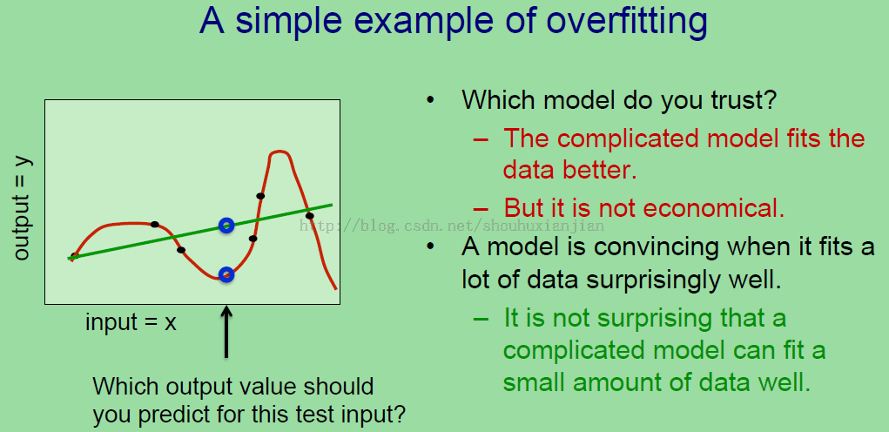

上图中的六个黑点，就是样本，这里有两种拟合的模型，线性（2元）和多项式（6元），但是相比较来说训练集是红色的拟合的最好，但是在预测的时候，它产生的误差一般是很大的，（之前的ng的机器学习中有介绍过欠拟合和过拟合的概念），但是对于NN来说，一般是过拟合的情况大于欠拟合的情况，而对应过拟合的情况一般有下面几种方法：

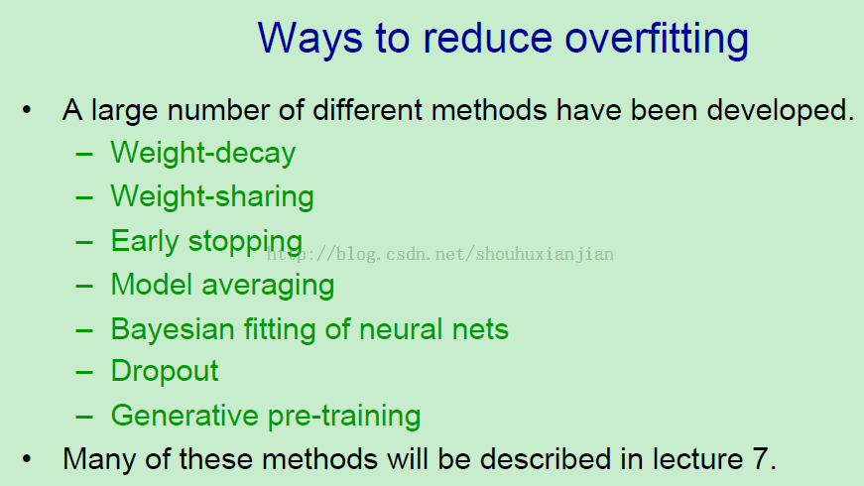

权重衰减：就是在目标函数上加上所有权重的平方和

权重共享：参考CNN,他的一个特点就是权重共享

早点停止：通过使用learing curve（之前的博文中有的），当发现模型训练开始下降的时候停止训练

模型平均：对于差不多的训练模型来说，在期望的部分将这几个模型进行一起求平均，这可以减少错误

NN的贝叶斯拟合：这是一个模型平均的理想模型

dropout：在训练的时候随机让某些隐藏单元失效

通常的预训练：更加的复杂，而且超出了本课的要求，会在后面的课中讲解。

# [lecture4-神经网络在语言上的应用](http://blog.csdn.net/shouhuxianjian/article/details/40795453)

分类： [hinton教授的本科生课程CSC321-机器学习中的神经网](http://blog.csdn.net/shouhuxianjian/article/category/2659751)2014-11-04 22:24 200人阅读 [评论](http://blog.csdn.net/shouhuxianjian/article/details/40795453#comments)(0) [收藏](javascript:void(0);) [举报](http://blog.csdn.net/shouhuxianjian/article/details/40795453#report)

Hinton第四课

这一课主要介绍神经网络在语言处理上应用，而主要是在文本上，并附上了2003年Bengio 等人的19页的论文《A Neural Probabilistic Language Model》，觉得不错，打算看看翻译了之后在传上来，虽然不是做这方面的，但是多懂些其他领域的东西也好。

**一、学习去预测下一个单词**

    通过使用BP去学习单词意思的特征表征，这里先介绍一个1980年代的一个例子，当时的计算机硬件和软件都没达到现在的水平，但是这个简单的例子有助于理解如何使用BP将相关的信息映射到特征向量中去：

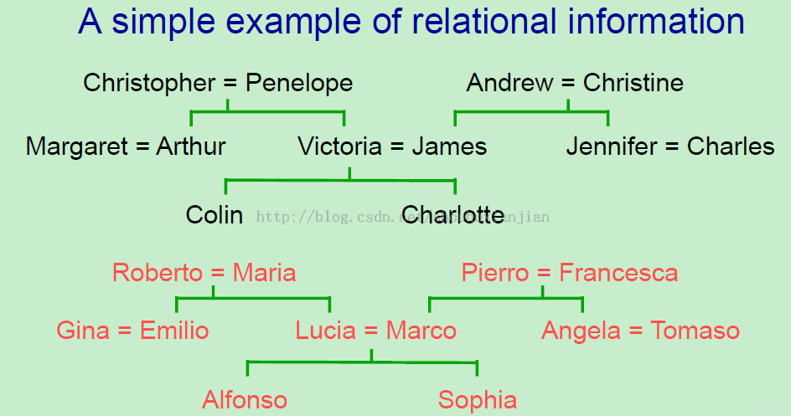

上图就是一个简单的家庭树关系，等号表示结婚关系，然后往下是他们的子女，这里是通过训练网络来理解这个家庭树中的信息，上图中上半部分是来自于英国的，下半部分就是另一个的家庭树来自意大利，它和上面的家庭树有着很相似结构，当试图在这种数据的两个集合上训练时，NN有能力去进行分析。这些家庭树中的信息都可以表示成命题集合的形式，可以通过关系词来表示这些关系（参考一门课程叫数理逻辑，这种表示法也是当年人工智能火过一段时间的）比如：son，daughter，nephew niece，father，mother，uncle，aunt等等。

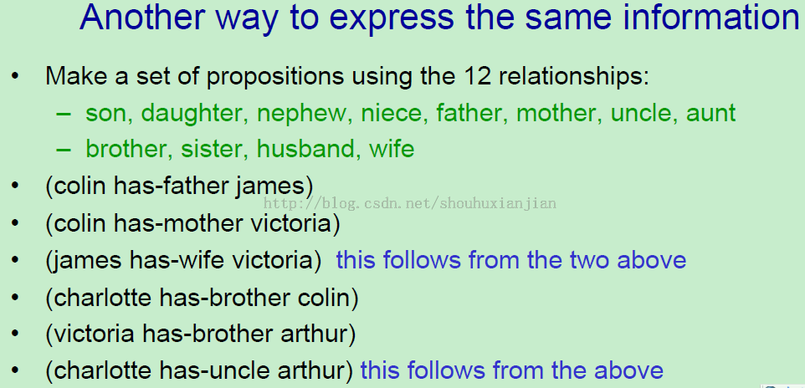

所以上述这种任务可以被看成是在使用大量的三元组的形式来表现这些树中的信息，现在这种显而易见的表示方法就是符号规则。例如，X有母亲Y，Y有丈夫Z,zhe就意味着X有父亲Z。



虽然这种规则可以用来表示关系，但是却需要在一个相当大的概率离散空间中进行搜索。一个不同的方法就是通过NN来时图抓取同样的分布信息，NN可以通过一个实值权值的连续空间来试图抓取这些信息，即通过前两个的给定，能否得到第三个信息比如上面的X的父亲是Z：

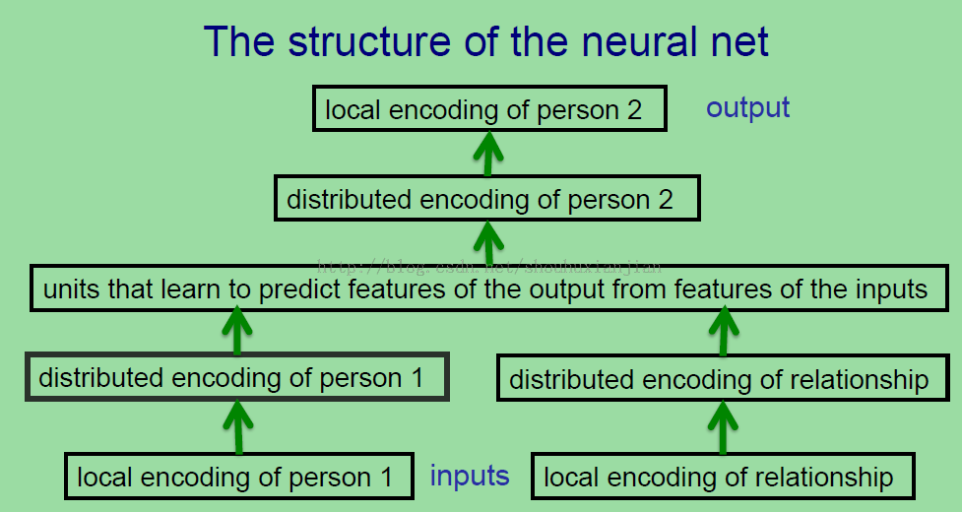

如上图所示，在这个表格的底部，输入的就是人员和关系，然后这些信息就会往上一直的馈送，就可以学习到的人员2与人员1和他之间的关系（个人：这里的人员2是不是类似于以前的标签）。上图的NN是手动写的，不是自动生成的，所以层数上因不同的设计者而异，而且还能自己决定在哪里放入一个bootle neck来学习有趣的表征。所以上图中的结构底部的块，一个人员一个局部编码，这里有24个人，所以就会有24个神经元，在每个训练情况下，其中的一个神经元就会激活。右边的关系块上，有12个关系，所以在每个训练情况下，其中的一个神经元就会激活，这说明底层的神经元是唯一的，那么在输出层上也是这样有着24个人员神经元，来表示底层的人员和关系。因为这里的神经元都是按照人数给定的，所以差不多人员之间不会有相似的情况出现，所有的两个两个人员之间的都是不相似的。这里介绍的NN不是用符号来解释的。从底往上第二层，就是分布编码层，这里的神经元肯定比底层的少（Hinton说这里就6个神经元），这里就通过神经元的激活来表征下面的信息，并且希望当学习这些命题的时候，是通过激活值来表示的。这NN可以构建这个家庭树的任务，也可以构建这种关系树领域，我们所要作的就是在这112个（这个例子中给的命题）命题上进行训练，并多次的训练（batch training）。在通过观察倒数第二层中左边的观察，

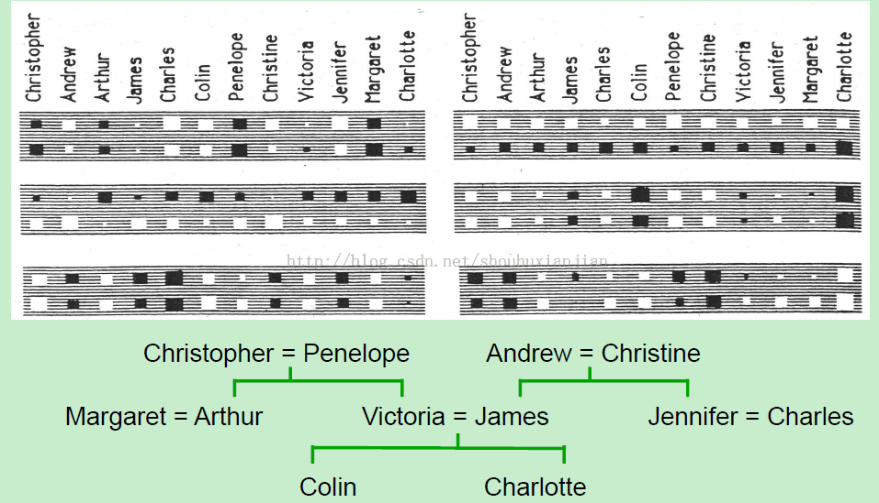

上图就是6个神经元的状态（6个类似五线谱的矩形），是对person one的编码，并且这里有着24个人（先不看上面的人名，上面的人名是说这个16线谱上面一排对应的英国人，所以下面一排对应的是意大利人），12个来自于英国家庭（上面的两个家庭树的上面一个），12个来自于意大利家庭（上面两个家庭树的下面一个），所以每个神经元连接着24个输入（就是一个16线谱上的24个点），每个点就表示连接着一个输入的权值。如果观察上图中这个大的灰色矩形中的右上角，会发现一个有趣的权重结构。上面一层的权值是来自于第一家英国人，都显示是正的（白色代表正的，黑色代表负的），下面一层的权值都是负的，这说明这个单元告诉我们输入的这个人是否是英国人还是意大利人，虽然我们没有明显的获得这种信息，但是这种信息在很多情况下却非常有用，这是因为在家庭树结构（这里的例子）中，如果输入的是个英国人，输出的也是个英国人。所以这里的某些权值其实已经可以预测出有关输出的一些信息了，这里是说他这里就有了一半的概率。如果看着右边往下第二个，可以发现在开头有4个大的真的权值，这些相对应于Christopher和Andrew和相对于意大利人的权重一样，然后还有一些小的权重，然后是两个大的负的权重，这相对应于Collin和他相对的意大利人是权重相同的，然后接着又是四个大的正的权重，相对应于Penelope和Christina，然后接着是两个大的负权重结尾，相对应于Charlotte和他对应的意大利也是相同的，从之前的树结构中发现这个神经元表达的是代数，大的正的权重表现的是最老的一代，大的负的权重表现的是最年轻的一代，接近0的权重表现的是中间的一代。最后，如果观察左边最后一个神经元，会发现一个不同的结构，如果观察这个神经元的上面一层的负权重，会发现有Andrew,James,Charles,Christine,Jennifer，如果再去观察这个家庭树，会发现这几个人都在树的右边，这个神经元表示的是在家庭树结构中的位置关系，这个特征对于这个模型的预测结果来说也是很重要的。

    现在看之前的中间那层 所谓的bottleneck 层，我们之前没有去指定什么样的特征，没有指定之前的那些是否是老外，是否是第几代还是在树的什么位置，但是这些都是对这个任务的很好的规律的表现，当然这些都只有在输出结果之前的网络都有着相似的表征结构的时候才是有用的（不同的网络结构有可能抓取的特征就不是这些了）。中间那层是使得输入的人和关系表示的特征如何来预测输出的人。例如：如果输入的人是第三代，关系是需要代数上升（比如谁是他爹这种），那么输出的人就会是第二代的，但是注意到这个规则，必须提取第一层隐藏层的合适的特征和生成给输出层前的隐藏层合适的特征结果过，所以这一层也是需要正确发挥作用的。

   另一种方法去看待这个网络怎么工作的：用108个三元组来训练，把剩下的4个挑出来的（held-out）的用来预测，Hinton的结果显示有2个或者3个是正确的，这对于这么点的数据量来说还算不是很糟糕，如果数据量很大的话，那么结果就会好起来的。

上面的是1980年代的一个小实验，现在我们拥有了更好的计算机和数以百万级的数据量，这样的话，就算对于庞大的数据量的查询，比如输入一个人和查询他的父母，那么结果也会是很准确而且轻松的（这就是索引啊）而且输入一个人出生在1902年（举个例子），这个模型也会告知这是错误的，就是换个想法，不是用三元组中前两个来预测第三个，而是将三元组的三个都输入进去，让网络告知这是不是对的（感觉好像真正的大脑），但是这就需要所有的正确的样本和大数量的输出，而且也需要很好的错误数据来让网络知道哪些是错的（这感觉好像是婴儿学习一样）。

**二、认知科学中一个简短的介绍**

    这部分对于学工程的来说估计觉得不太适用，是适用学理论的。在计算机科学中，早在100年前，就有关概念的特征向量表征和不同概念表征之间的关系的争论。

   在认知科学中，有两种声音，关于什么是概念的问题：

   特征原理：一个概念就是一些语义特征的集合。这可以很好的解释概念之间的相似性而且也方便用特征激活向量来表示概念来进行机器学习

  结构原理：概念的意义是介于与其他概念之间的关系上的，所以概念应该最好表示成一张关系图，而不是特征向量，在1970年Marvin Minsky 就将感知机的局限性作为反对特征向量的证据并大力支持关系图的一边。

可是Hinton认为，两个都是错的，一个NN能够用语义特征向量来执行得到一个关系图，在上面的例子中，没有显然的推导需要去解释显而易见的事实结果，因为NN是自动学习特征，而且还能完整的表达关系图的形式，如果研究NN就会发现都是一些概率特征来互相的推导而已，称这些为microfeatures就是因为他们不像那些显式的特征。在大脑中，有成百上千万的交互，并且对这些所有的交互都有结果。这其中并没有特意主观的去干扰，但是有很多基于神经元的交互式的计算，所以可以使用显式的规则去有意识的理解，特别是在分析上，但是在结果执行上，却没有主观的干扰。所以需要知道应用了哪些规则以至于不会做无用功。所以对于许多人来说，当他想在NN中执行一个关系图的时候，只需要假设应该建立一个神经元去对应关系图中的点，并且建立之间的连接，但是这并不奏效。这是因为（1）人们对关系的看法不同，这就需要很多不同的关系，但是NN中一个连接并没有不同的标签，只有数值而已，而且（2）还需要三元关系例如：A在B和C之间。如何在NN中正确的去表示关系现在仍然是个问题。但是Hinton说可以将许多的神经元用来表示一个概念，每个神经元却也可以包含在同一个概念之中（个人猜测：这是不是可以叫做Network In Network 虽然这个是这几年出现的一个论文的名称，不过这个想法也真心好），这也被称之为“distributed representation”分布表征，这样可以得到很多的神经元之间的不同的映射。

**三、softmax输出函数**

    这是一种将NN的输出值进行相加到一个神经元上 并且可以来表示一个谨慎互斥的概率分布（这里的谨慎说的是给出很详细的比例不会一刀切那种，互斥说的是最后的分类只属于一类）。到目前为止对于训练一个NN采用的都是误差平方和的方法，对于线性神经元来说，这是很适合的。但是误差平方和的方法有很多缺点：如果一个合理的输出是1，但是实际上最后的逻辑神经元输出的却是0.0000000001，这对于逻辑单元来说几乎没法做误差梯度，因为这差不多在一个高原上 而下降的范围却总是在水平面上，而且即使最后犯的错误很明显的情况下，还是会导致需要花很长很长的时间去改变一点点的权值，而且如果试图去指派不同的概率来表现互斥的类别标签，虽然输出的最后是1（所有概率的和一定是1），但是得到的A的概率却有可能和B的概率一样大（就是在输出层采用了多个逻辑单元来表示多类，但是却有可能得到两个类别一样的概率的情况）。这时候就会想，是不是cost函数可以换个更好的？既能表达互斥的结果，还能是一个合适的概率型的cost函数。有啊。

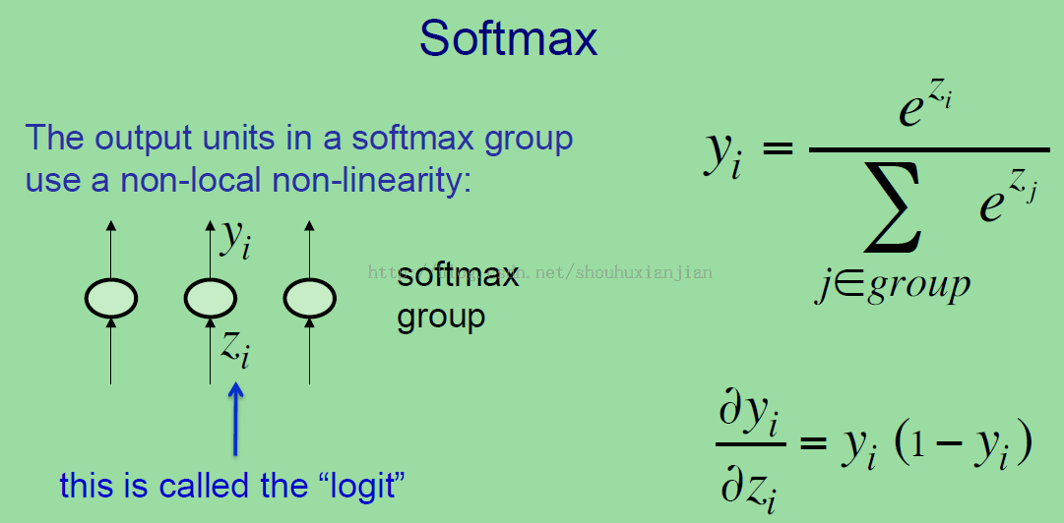

softmax是一种最大函数的软连续版本。softmax中的单元接受下层的所有的输入并进行整层的计算输出。图中的Zi是下层中第 i 个单元，也被称之为 “logit” ，输出的 yi，不单单依赖Zi，而是依赖于所有的Z,所以对于softmax的一层来说他的每个单元的计算是通过上图的右边的式子得到的，而且这里的每个 yi 都是介于0 1 之间的，而且他还有着良好的求导式子，虽然说Yi是依赖所有的Z的改变而改变的，但是在softmax层中一个单元对应的一个输入的导数就是上图中右下角显示的。如果想很好的区分这些式子，需要记得之前中分母中的归一化项（就是所有的神经元的和），因为这很容易被遗忘而造成结果错误。

  如果我们使用了softmax作为输出层，那么什么cost函数才适合呢？

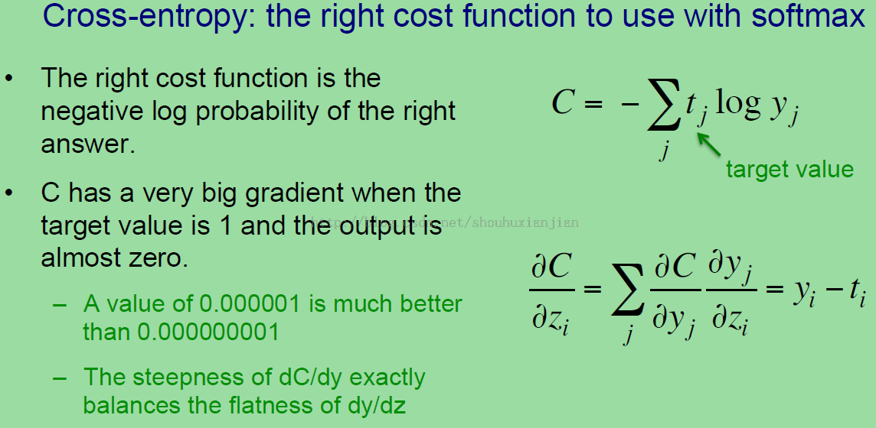

    答案就是关于正确结果的错误log概率，这就是我们想要最大化这个log概率来得到正确的结果。所以上图右上角的式子，是通过将真实目标值和softmax预测的输出log值相乘，这个被称之为交叉熵损失函数（图中是单样本情况，而且这里的Zi 其实等于Wi * xi ,只是这里没写出来，所以在真实计算的时候要注意这点）。它有着很好的特性，因为假设一个神经元的输出是很接近0 的时候而他的真实值却是很接近1 那么，交叉熵损失函数就会很大，而且上图中的0.000001比0.0000000001好的原因是后者得到的惩罚更重，说明他分类比前者的还不靠谱。而且这个交叉熵损失函数的偏导可以很好的解决之前的损失平方函数的导数的问题，所以上图求导结果，也就是权值的改变梯度 yi-ti，可以从-1到+1，但是当两者相差差不多的时候这个值就会接近于0，也就是 这个输出值是接近真实目标值的，那么这个神经元所对应的权值就不会怎么变，其他错误的神经元对应的权值就会不断的改变直到最后收敛。（这里还可以看Ng 的UFLDL 里面有更详细的说明）

**四、神经概率语言模型**

    这部分说的是关于表示单词的特征向量的实际使用。在语音识别系统中，有一种想法是如何让系统自己去很好的预测下一个即将出现的单词。当我们试图去做语音识别的时候，在一个嘈杂的环境下是不能很完美的识别音素（phonemes）的，因为在有噪音的情况下声音的输入本身就不够好。会有好几个不同的单词去很好的匹配声音信号（beach speech，如果加点噪音就没法很好的区分两者）人类不太注意这些细节是因为我们可以通过句子的意思去很好的上下文理解正确的单词，而这一切我们都是无意识的。所以一个语音识别者（人类）能够在理解语义的情况下事先预测下一个将要出现的单词，很幸运的是单词可以在不全部理解的情况下（理解句子的部分语义）很好的进行预测：

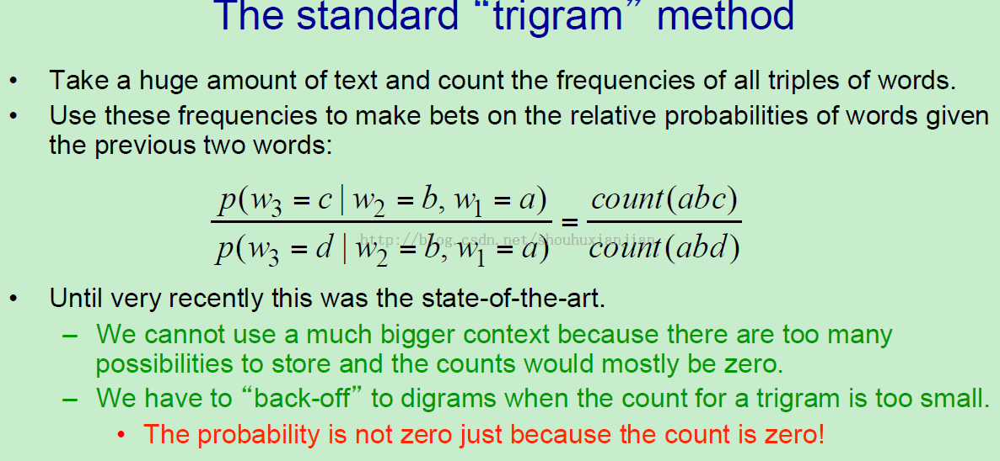

在语音识别中一个标准的方法就叫做“trigram”方法，通过得到大量的文本并且计算所有三元单词组（单词1，单词2，单词3）出现的频数，然后通过使用这些频数来计算在给定前两个单词的情况下预测第三个单词是什么，所以如果我们听到单词A和单词B,可以通过之前在大量文本中频数的计算得到序列ABC和ABD的概率，然后说下一个单词会是C因为这个概率更大。直到不久前，这种方法还是 state-of-the-art方法，但是这种方法无法使用更大的上下文，因为会有太多的不确定概率出现，而且如果使用了更大的上下文，那么这种频数差不多就是0（比如一句古文，它在一本课本中只出现一次，但是其中三个相连的单词，三元单词却出现很多次，所以用更大上下文的频数这种方法行不通）而且有些三元单词 组我们未必听过，当频数很低的时候，这时候就需要后退到一个独立的单词，例如 输入前两个单词“dinosaur pizza”，这个之前完全没听过（就是不在训练集中，频数为0），没法预测下一个单词是什么，所以只能预测pizza 下一个单词一般是什么，但是不能说因为不在训练集中，就说后面没有单词出现，那么这也不叫预测了。

    但是如果仅仅依靠三元单词组来预测，那势必丢失了很多上下文的信息，如果能够抓取更多的信息，那么就更有助于预测下一个单词

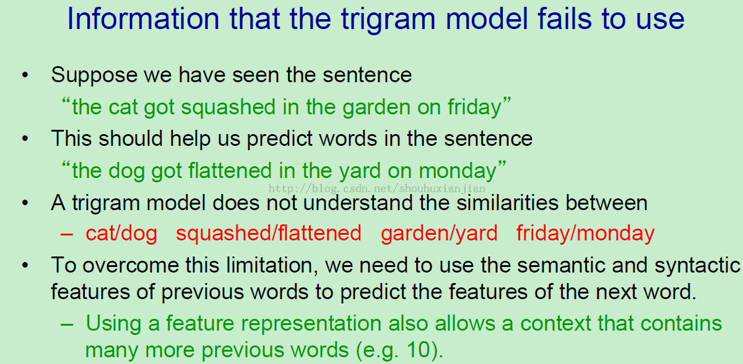

如上图举的例子：假设之前有个句子“the cat got squashed in the garden on friday”，那么他有助于预测下面句子中的单词，因为模式类似，但是三元单词组没法理解cat/dog的相似性，所以为了解决这种局限性，可以通过将单词转化成具有语义和综合之前单词的特征，并用这些去预测下个单词的特征，然后在转化成下一个单词。

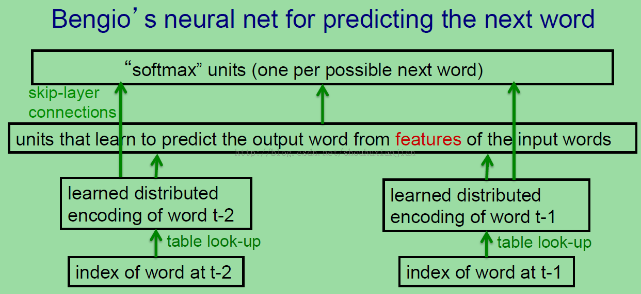

上图是Bengio的NN用来预测下一个单词，终于到这课的正主了，上图其实有些像之前说的有关家庭树的网络结构，只是这个网络应用于一个更真实的问题，而且网络结构更大，这个结构的底层是输入的单词的索引值，和之前的家庭树的NN一样，可以想象成很多个神经元在一起，这层网络的激活值和与之相连接的权重会决定隐藏层的激活值，而这些权重就可以用来表示单词的分布表征了，这也就是特征向量，但是这部分只能说是“table look-up”，在通过层层训练的过程中，表示单词的特征会不断的变化，在从底层得到输入单词表示的特征后，通过分布式编码，然后得到能够表示将会出现的下个单词的特征。将使用底层提取到的分布式独立单词的特征跳过一层链接直接到达softmax，这样的结构可以使得网络更好的工作。因为这个结构中单独的输入单词是具有独立信息的，所以也具有输出独立单词的信息。在实际结果上，bengio的网络的预测下一个单词的结果比Trigram的预测结果要稍微差一点，但是如果将两个相对比，还是能够发现NN的网络的改善的地方，因为现在这些使用单词的特征表征的语言模型已经相当大的改善（上图中的模型是03年的，现在过了至少10年了，肯定有很大改进的）所以现在已经比trigram模型好很多了。一个伴随着巨大softmax输出层的问题是，有可能需要处理1000，000个不同的输出，而且单词的复数形式不同于单数形式，动词的时态问题也是不同的，所以才会造成有这么大数量的权重链接。

             但是为了避免过拟合，当训练样本不足够的时候，不需要设置太多的隐藏单元，只有如同Google这样的大数据公司才会需要设置这么庞大的softmax的连接，但是当设置最后一层隐藏层的单元较少的时候，就很难使得100，000个结果是正确的了，而且还会使得输出的很多结果是没法决定的，比如最后需要结构设计人员去确定两个不同而且没什么关系的单词，哪个更加的常见，更好的用来作为下一个输出。现在需要解决的问题就是是否有更好的方法来处理这样大数据的输出？

**五、神经概率语言模型中大量可能输出的处理方法**

    如何避免使用100，000个不同的输出单元呢，如果想要输出100，000个不同的单词的概率。Hinton的处理方法是将它们放在一个2D空间中，然后观察他们之间的相似性，这也给出了NN可以学习什么的大致情况，去试图预测下一个单词或者语句中中间的单词。为了避免使用100，000个输出单元的一个方法是每次只输出一个单词：

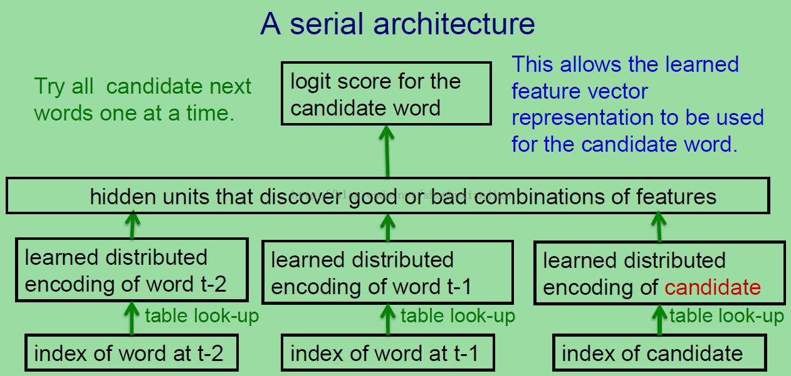

如上图，输入包含着之前单词的上下文，并插入一个候选单词。然后这个网络的输出是一个得分，关于这个输入的组合的评价，这个候选单词的对应前面输入单词的合适程度，这就意味着需要运行这个网络很多很多次，但是因为大部分的工作可以进行共享，这就可以使用一种串行结构，上下文部分的输入结构相同的，将候选单词作为下个将要输出的单词也放入上下文单词结构中（上图中就是），然后前馈网络得到一个结果关于这种组合的得分，所以在上下文中需要输入到最后隐藏层的之前的单词的部分都是可以相同的，唯一不同的就是候选单词的部分，也就是说上面的网络 其实是将候选单词部分一次一个的进行训练。这也使得每次需要调整的权值就不是很多了。

    在串行结构中的学习过程：首先计算每个可能的候选单词的得分并将所有的得分放入一个大的softmax中去得到单词的概率。现在这个单词的概率和他们的目标概率之间的区别就可以用交叉熵损失函数求导表示，通过导数逼近到正确的结果。还可以通过之使用小数量的候选单词，可以通过其他的预测器先预测排除一些完全没必要计算的候选单词，例如先使用trigram计算候选单词，然后将这些单词放入上图的网络进行第二次的预测。

   另一种避免使用100，000softmax单元的方法是通过预测一个树结构上的路径来预测下一个单词：

通过将所有的单词都安排进一个树结构，每个单词就是叶子节点，然后使用之前单词的上下文去生成一个预测向量 v ，然后将这个预测向量与每个节点学到的向量进行比较，这里的比较是通过两个向量的乘积得到的，然后应用逻辑函数并给出右子树与左子树的结果，上图中的sigma可以是逻辑函数，通过1 - 右子树的结果来作为左子树的结果。所以当我们学习的时候，是使用之间的相关联系来生成一个预测向量的。

在这个例子中，是使用一个简单的NN，简单的处理每个单词的存储的，学到的表征，并使用这些特征向量去生成预测向量，如上图左边，也就是上上图中的 v 的生成过程。在上图右边中有节点i，j，m这条红色的路径显示是真实的正确的路径，也是我们需要在训练的时候考虑到的。我们希望我们预测的和真实的尽可能的接近，所以我们也希望学习得到的路径尽可能的与红色路径吻合。

因此提出了一个轻量级的分解，当我们试图最大化当前目标单词的概率的时候，可以试图将导致达到目标单词的路径上所有的log概率的累加和最大化（上上图中红色路径涉及的部分），所以在训练的时候，只需要考虑当前路径上的点，这相比较于整个树结构来说，显得数据量不是那么恐怖，所以这就相当于log_2(N)代替了N个节点的考虑量。对于每个节点来说，我们知道当前的分支，（因为我们知道下个单词是什么，树枝上连接着的下一个单词），通过对这些分子的当前概率进行计算并对比，所以可以得到预测向量v和学到节点u的导数，这种只考虑当前路径的方法也使得训练时间大大缩短，但是不幸的是，这仍然很慢。而且在测试的时候，需要知道许多其他的单词的概率以便帮助语音识别的人员来确定，所以不能只是考虑一条路径。

    有一些更加简单的方法去**学习单词的特征向量**：

上图就是有Collobert和Weston提出的结构，他们所作的就是学习单词的特征向量，结果显示他们学到的特征向量对于整个不同的NLP的分支任务都是很好的，具有泛化性。他们不试图预测下个单词，他们只是试图得到单词的好的特征向量，所以他们使用以往的上下文和特征上下文。所以他们一个窗口有着11个单词，5个是以往的，5个是未来的，中间这个窗口，放的是当前的单词，这个当前的单词有可能是真实存在于文本中的，或者是随机得到的。然后训练一个NN来生成一个输出，如果这个输出正确的，那么结果是很大的，如果是随机的，那么结果是很小的。这个NN的工作原理和之前的一样。我们关注其中的单词的特征向量提取的部分，单词编码的部分，和在NN中使用这些特征向量，在NN中有着更多层的概率可以去试图预测这个单词是否在上下文文本中。所以他们实际的工作就是判别中间这个单词是否是这5个单词上下文的合适的单词。他们在维基百科上提取了600百万个样本，并且得到的特征向量对于不同的NLP任务来说都是好特征。可视化学到的单词特征是否有意义的方法是将结果映射到2D空间中，我们所要作的就是以这种方法来显示单词向量并找到相近的单词向量。所以这样就能发现NN认为哪些单词是相似的意思的。可以通过使用一种多尺度方法称之为 “t-sne”来同样的显示相似的聚类。 t-sne 不但能够将相似的单词放在一起，还能将相似的类别放在一起，所以它可以在不同的缩放的尺度下工作。我们看到的这些学到的特征向量抓取了大量的微妙的语义分布信息，数据都只是从维基上抓取而已，没有人告诉这个网络结构任何信息，只是在输入部分说这11个单词是在一个字符串中的，更令人惊讶的是这个网络最后预测得到的上下文单词的信息显示他知道这些单词的意思，而这也是很多人类主要学习外文单词的方法。举个例子：如果对一个人 说 一句他从未听过的语句 “she scrammed him with a frying pan”，从一句话中，就能很好的猜到这个单词 “scrammed”的意思。

上图中就是一个部分数据的显示，从中可以看出都是有关游戏的映射，而且他还能将相似意思的单词放在一起，正是因为采用了相似的特征向量，然后才能将相似的单词一起聚类得到上图，这可以应用在任何NLP任务中。

上图是一个有关places单词的所有映射，在最上面，有us states，在下面有很多城市，红色框起来的是Cambridge，和他重叠的就是十分相似的单词了，如果具体观察每个例子，都能发现他们相近的单词都是有着很相似的信息的。

上图是一个有关副词相似性映射图，红色框中likely，probably和possibly和perhaps都是符合我们人类的认知的。其他的就不用一一说明了吧。反正觉得这个网络很牛逼就对了

# [lecture5-对象识别与卷积神经网络](http://blog.csdn.net/shouhuxianjian/article/details/40863779)

分类： [hinton教授的本科生课程CSC321-机器学习中的神经网](http://blog.csdn.net/shouhuxianjian/article/category/2659751)2014-11-06 16:46 559人阅读 [评论](http://blog.csdn.net/shouhuxianjian/article/details/40863779#comments)(3) [收藏](javascript:void(0);) [举报](http://blog.csdn.net/shouhuxianjian/article/details/40863779#report)

Hinton第五课

突然不知道object recognition 该翻译成对象识别好，还是目标识别好，还是物体识别好，但是鉴于范围性，还是翻译成对象识别吧。这一课附带了两个论文《Convolutional Networks for Images,Speech,and Time-series》在前面翻译过：http://blog.csdn.net/shouhuxianjian/article/details/40832953和《Gradient-based learning applied to document recognition》，因为有46页，太多了，暂时没翻译。

**一、为什么对象识别这么难**

        因为人类的视觉系统天生擅长对象识别，所以没法知道在从一大堆像素中如何进行有意识的识别并且进行标记成对象是多么的难。我们必须将对象分割出来；必须处理在光照的变化和不同观点（认为这个是属于什么对象）的情况；必须处理如何定义一个对象，而这些都是很复杂的。处理对象识别需要专业的知识背景，需要处理不同光照和viewpoint（应该就是各种不变性，比如平移，旋转，扭曲什么的），这对于任何的手工设计方案来说都不是轻松完成的。有很多问题是导致为什么识别对象和图像是这么的困难：

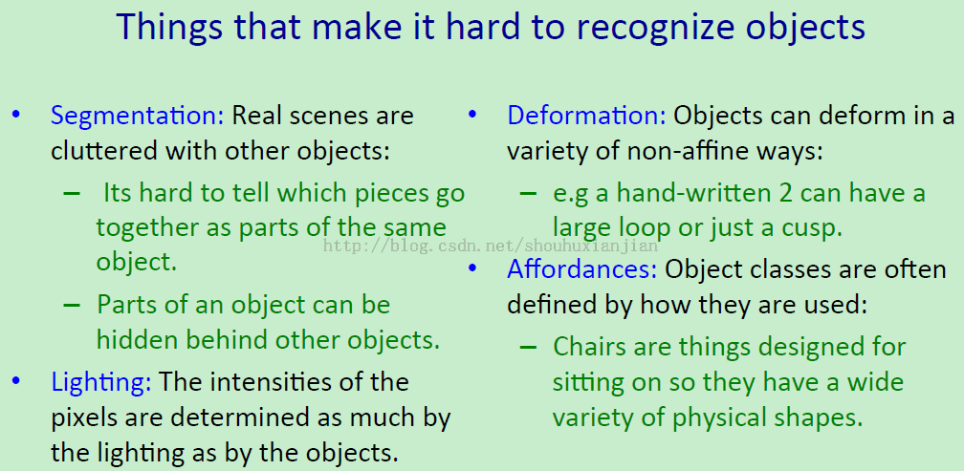

        首先，从图片中将一个对象从其他的事物中分离出来是很麻烦的，在真实世界中，我们可以周围移动，来获取移动信息；同时两只眼睛可以让我们获得3D信息，但是这些在一张静态图中是没法获得的。所以在如何判定哪些部分属于同一个对象是很困难的，同样当一个对象遮挡了另一个对象，就无法在图片中看到这个对象的全貌。

        另一个导致识别对象很困难的原因是照在对象上所反射的像素的强度是很大程度上由光照决定的，所以在白天一个黑色的表面可以比在晚上一个白色的表面获取更多的像素强度。我们的图像中的对象识别就是将像素的强度转换成标签形式而已，而且导致强度的变化的各种原因其实和对象的本身属性没什么关系，或者说对识别对象意义不大。

        对象还能以各种表现形式出现，例如在手写识别中，一个手写数字可以以不同的形状出现但是却都表示同一个数字（不同的手写习惯，比如不同的字体，但是都是表示同一个数字）。就拿数字2来说，很多人写的就是一个尖端的形式，而很多人喜欢写成下图中的形式（一个圈，而不是一个尖端）。

        同样的关于对象的定义上也是较为麻烦的，比如是从使用上进行定义的同一个对象（在视觉上不一样）。椅子，从有靠背的到直接的板凳，从木头材质的到塑料或者金属的，只要能完成基本的坐的定义，那差不多都可以称之为 椅子了。

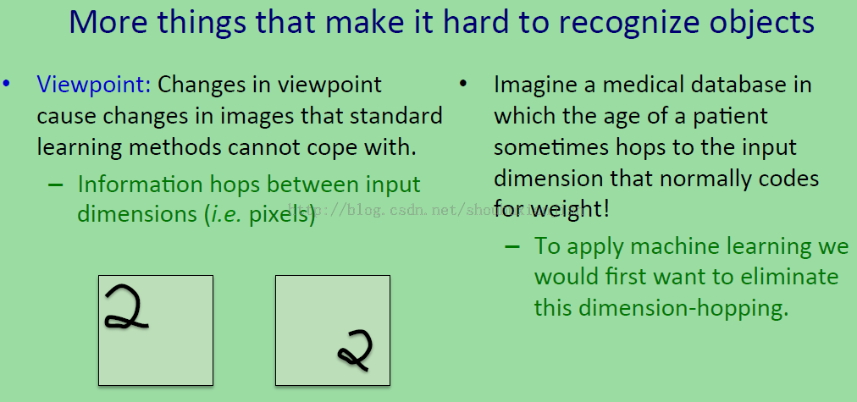

        另一个导致对象识别很困难的事情是我们在同一个对象上有不同的viewpoint，如果说在在图片中改变viewpoint，那么标准的ML方法就不能很好的适应了。问题出在输入维度之间的信息跳跃。假设图片中的样本提取方法是输入维度等于像素的个数，但是如果在真实世界中一个物体移动了，对于人类来说不需要移动眼睛去追踪它（有可能移动眼珠或者当前后移动的时候连眼珠也不需要移动），但是相同对象的信息就会呈现在不同的像素（不同的视网膜点）上了，例如我们有个数据集，其中的一个样本特征是病人的年纪，另一个特征是病人的体重，然后进行ML的设计和实验，但是发现对于编码器的不同输入位置来说会出现问题，假设在需要输入体重的地方输入了年纪，而在需要输入年纪的地方却输入了体重，显然这没法按照我们设想的那样编码学习。所以需要试图去固定他们，但是这样某种程度上会使得事情变得糟糕（固定不好的时候），Hinton称当信息从一个输入维度跳到另一个维度上的这种现象为 “dimension hopping”，这就是Viewpoint，通常我们采用系统的方法来对其中的一些部分进行固定。

**二、达到观点不变性的方法**

        每次我们人类观察一个对象，都会有不同的viewpoint，所以实际上对象是在不同的像素位置上共享的，但是这种对象识别方法（人类自带的）却和大多数的ML不一样，还是因为单纯的图片表现的信息不够。所以很多不同的方法应运而生来解决viewpoint不变性的问题。

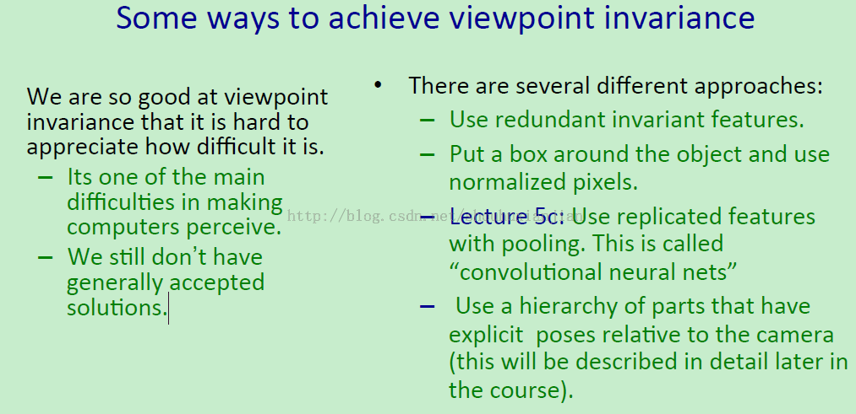

机器不同于人类，所以没法轻松的让机器进行感知，而且在工程学上还是在心理学上都没有普遍接受的解决方案。第一个方法是使用足够多的不变性特征；第二个方法是在对象上用个框框起来这样就能对这些像素进行归一化；第三个方法是使用特征复制，然后池化他们，这种方法被称之为“CNN”。第一个方法（将会在随后介绍）是通过使用具有相对于摄像机和视网膜中明确的位置部件功能的层次结构。

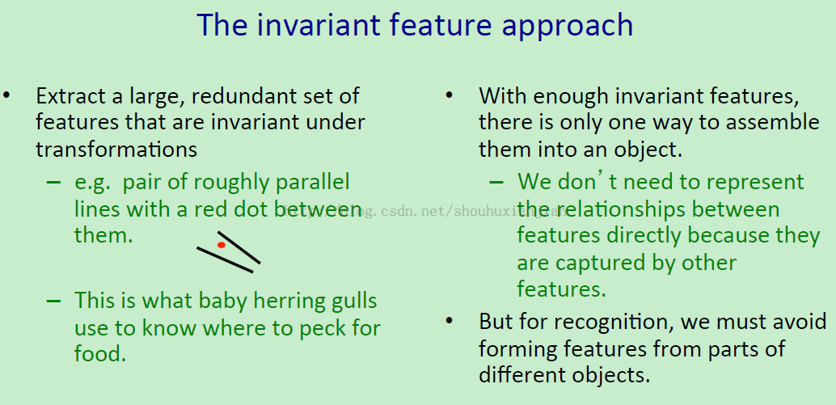

        所以不变性特征需要提取大量而且冗余的特征集合，并且具有平移、旋转、缩放等不变性。例如：上图中有两条大致平行的线，中间还有个红点，这个实际上是用来指定小鲱鱼鸥啄食物的地方，如果在木头上画上这个图案，它们会在这块木板上的这个地方啄食（这个例子举的一点都不好，就是说类似条件反射一样，先教动物啄食，然后将这个每次都出现的标记画在木头上，动物还是会去啄食，这里其实想表达的就是这个图案画在哪都可以被动物认识）。在拥有足够的不变性特征的情况下，就需要将它们都聚集到一个对象或者一副图上。不需要直接的去表达特征之间的关系，因为这些关系是基于其他特征的基础上获得的。大量的观点表明我们所需要的就是一个大的特征袋（bag of features），因为在拥有重叠和冗余的特征的情况下，一个特征可以告诉你其余的两个特征是怎么关联的。不幸的是，如果你做识别任务的话，你得到一群由不同的对象的部分组成的特征集合。而这就是在识别的道路上误入歧途了。所以需要避免由不同对象部分上得到的信息而形成的特征。

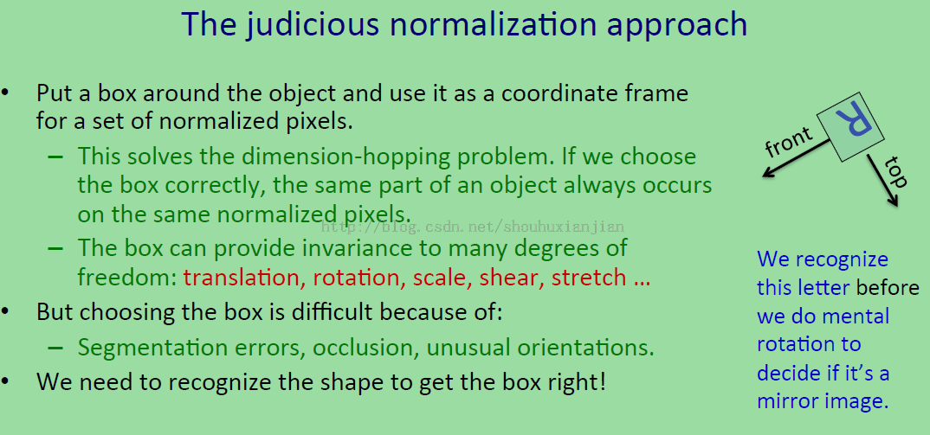

        第二个方法叫judicious normalization（这个暂时不知道怎么翻译够习惯）。如上图右上角的大写字母R，上面还有个框。并有两个坐标轴 top 和front代表R这个字母的相对位置（这样就能够提取出独立的字母并一个一个的排好了），这样在用框附带描述的方法就是可以表现不变性，这里假设字母都有严格的形状，通过加个盒子来解决维度跳跃的问题。如果我们正确的选择了盒子那么对象的正确位置上总是会出现相同的归一化像素，虽然不一定是矩形的盒子，但是这样的方法可以让我们拥有平移、旋转、剪切和拉伸不变性。但是这个盒子却不是那么容易选择的，因为我们会犯分割错误，而且字符可能会闭塞，或者有不寻常的方向，所以不能简单的加个盒子了事。上图中的那个R还需要我们运用自己的有关形状的知识去决定这个盒子是什么样子的（比如大小和坐标，即哪边才是这个字符的上方，前方和后方等等），假如一个小写的d，但是还有个大写的D但是上面出头了一些，那么这两个字母就极其的相似了（只是一个o在左，一个在右）。所以问题就来了，这就是一个先有鸡还是先有蛋的问题，需要正确的做个盒子，那么需要事先识别这个形状，而为了识别这个形状，就需要这个盒子。心理学家认为用心理旋转来处理这个形状的方法不是正确的方向定向。Hinton认为这完全是胡说：这个大写字母R在做心里旋转之前就可以很完美的被人类识别。不过的确在识别的时候会知道这是上下颠倒的，但是这也是为了知道如何进行旋转（人类是将旋转发生在识别之前）。但是在正确识别这个是一个正常的R还是一个镜像R(左右相反），还是需要心理旋转的，但是识别完全不需要。

        一个强力的归一化方法是：当训练识别器的时候，需要很好的分割并且用正立的（非颠倒）图像去拟合这个正确的盒子。在测试一些杂乱的图像的时候，可以在不同的位置和尺度上使用任何可能的盒子。这个方法被广泛的应用到检测正立的事物任务上，例如识别在未分割过的图像中的人脸和门牌号，当识别器能够处理位置和尺度不变性的时候将会更加的高效，所以我们才需要在测试各种可能的盒子的时候采用粗糙的网格。

**三、为手写数字识别设计的卷积神经网络**

        由Yann LaCun和他的团队一起发明的DCN(深度卷积网络)在1980年代获得了成功并且商用，而且能够在当时的机器配置上很好的运行。

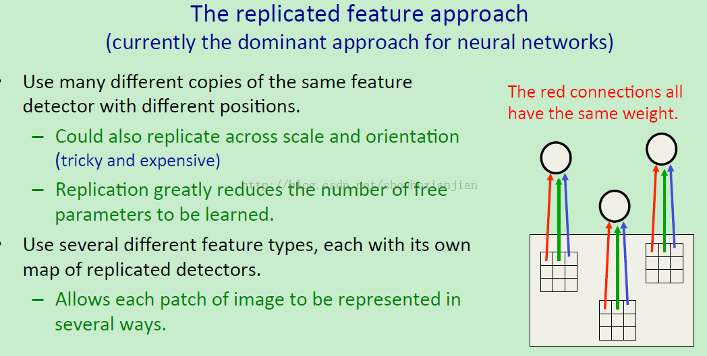

        CNN是基于复制特征的想法上建立的。因为对象可以移动和在不同的像素上显示，如果有个特征检测器在图像的一个地方很有用，那么也可以在图像的其他地方一样有用（UFLDL中卷积章节的图像的“自然图像有其固有特性，也就是说，图像的一部分的统计特性与其他部分是一样的。这也意味着我们在这一部分学习的特征也能用在另一部分上，所以对于这个图像上的所有位置，我们都能使用同样的学习特征”），所以可以用这个思路在图像的不同位置上建立相同的特征检测器。上图右边的三个特征检测器都是一样的（红色和绿色可能不同，但是三个红色的权值都是相同的，三个绿色也是相同的），说复制也不为过，每个检测器对9个像素进行特征提取，我们同样可以在规模上和方向上进行交叉复制，但是这样会更加的困难而且代价高昂，所以这差不多不是个好想法。在位置上交叉复制可以大大的减少自由参数的数量，所以图中一共27个像素其实只有9个不同的权重而已，并且我们不满足一个特征提取器，所以可以有多个特征图，每个图内部的特征提取器是一样的，不同图上不同，所以不同的特征图就学到了不同的特征，这可以使的图中的每个块可以用许多不同风格的特征来表示。

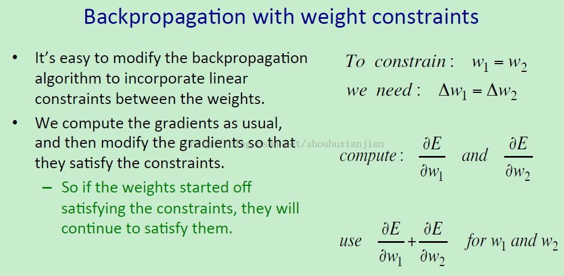

        而且也很容易使用BP来进行训练，实际上可以轻松的修改BP并在权重之间合并任何的线性约束，所以我们只需要像往常一样计算梯度就行，并修改梯度使得在权重更新前后能够满足线性约束。这里最简单的例子是我们想要两个权重相等，即W1 = W2,那么在开始的时候先保证，然后使得在W1上的变化等于W2上的变化，即先计算W1的梯度和W2的梯度，然后求出平均值或者和作为两个权重的梯度，通过这样的权重约束可以让BP来学习重复的特征检测。

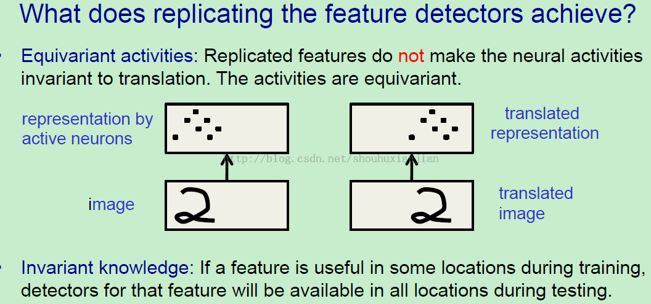

通常在文献中有很多的问题比如重复的特征检测器到底获得了什么，**许多人说获得了平移不变性，Hinton认为这不是真**的，至少在神经元的激活上不是真的，所以如果观察这个激活部分，**重复特征得到的是同变性，而不是不变性**。举个例子，上图中的一个图（数字2），和上面的黑点表示激活的神经元，第二个是一个平移后的图，注意到黑点（激活的神经元）同样平移了，所以图像变了，而表征也随着图像改变而改变，这是同变性，而不是不变性，是有不变性存在，但是那是知识（比如识别这个就是2），所以如果学习重复特征检测器，如果知道如何在一个区域中检测一个特征，那么就知道如何在其他区域检测同样的特征，并且主遇到在激活上获得了同变性，在权重中获得了不变性。

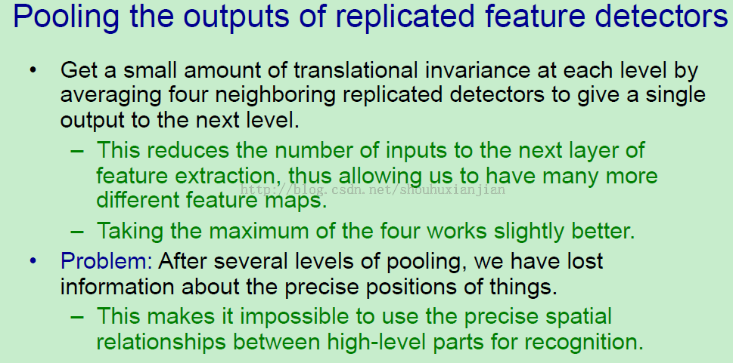

如果想要在激活中获得不变性，那么就需要对重复特征检测器进行池化操作（如上图所示），所以就能在一个DNN的每一层得到一个小数量的平移不变性。这里的一个优势就是减少了输入到下一层的数量，所以我们能够拥有更多不同的特征图，允许我们在下一层中学习更多不同的特征，事实上采用四个邻居特征检测器的最大值比均值效果要好（应该是说max-pool比average-pool要好）。这里有个问题就是在经过了几次池化后，我们损失了特征的精确位置信息，如果我们想识别人脸，这个完全不用担心，因为我们已经得到了一些眼睛，鼻子，嘴巴等相对的位置信息，这些已经足够说明这是个人脸了，但是如果想精确得到这个人脸属于谁的，就需要使用眼睛之间的，鼻子和嘴巴之间精确的空间关系，而这些信息在CNN中已经被丢弃了。

        第一个让人印象深刻的CNN模型就是Yann LeCun的Le Net模型：1、有着许多的隐藏层；2、每层都有许多的重复单元图；3、在层之间有池化操作（将附近的重复单元的输出进行池化），先对毗邻的单元进行池化，然后在送到下一层；4、也是一个广泛的网络能够及时字符都是重叠的也能马上适应，所以不需要做独立字符分割的预操作；5、采用了更智能的方法去训练整个系统，而不是一个识别器，所容易可以在一端输入像素，在另一端得到整个zip编码，在训练系统的过程中采用了一种被称为最大边缘（maximum margin）的方法，但是在这个网络出来的时候这个最大边缘的方法还没有被发明。现在这个网络在北美已经使用并且处理了近乎10%的支票识别，所以这是有很大的实际价值，在Yann的主页上有很多的demo，Hinton说应该都去看看，因为它们展示了如何很好的适应在尺寸、方向、位置、数字的重叠上的不变性，而且这些使用的各种背景噪音足以让大部分方法望尘莫及。

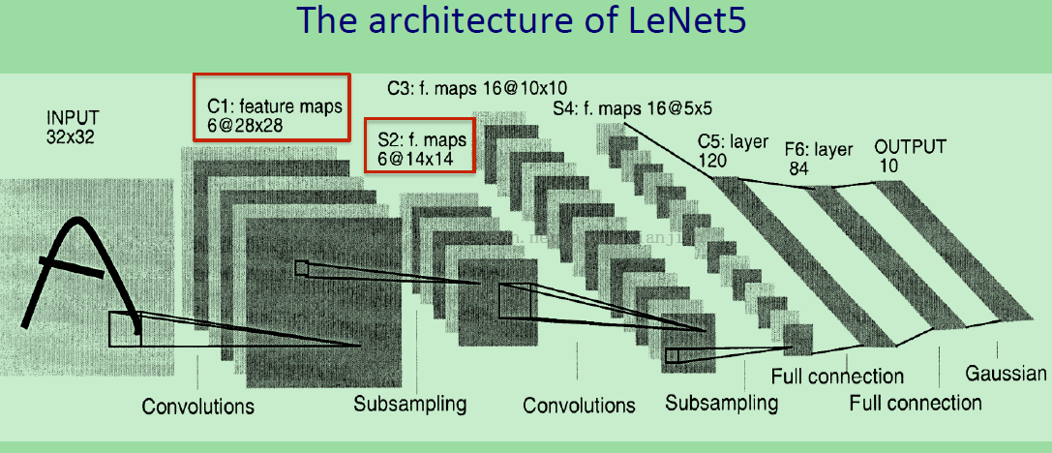

LeNet-5的结构如上图所示，在输入部分就是像素，然后是一系列的特征图并跟随着子采样，所以在C1特征图中，有6个不同的图，每个都是28×28，每个局部感受野差不多是3×3的（这里Hinton应该错了 ，应该是5×5的才对），而且他们的权重都是一起被约束的，所以每个图只有9个参数（应该是25个），这样可以使得学习更加的高效，也意味着只需要更少的数据，在这个特征图之后，就是被称为子采样，现在称为池化。所以通过对C1中的一群邻居重复特征的输出进行池化，可以得到一个更小的图，并将给下一层提供输入，而下一层就是发掘更复杂特征的一层（这也是DL的思想），随着网络的前进，得到的特征更加的复杂，但是也有更多的位置不变性。

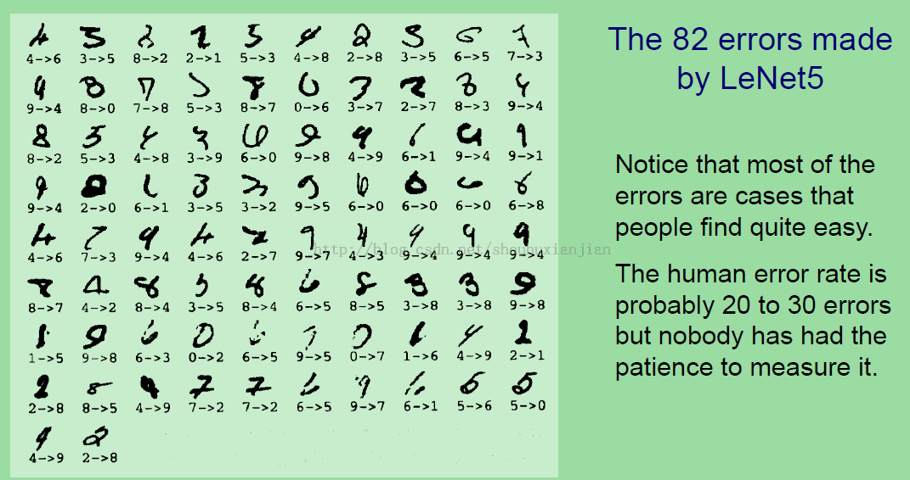

上图就是LeNet-5系统烦的错误，通过对数字的显示可以看出，这些数字是即使对于人来说也是很难分辨的，在一共1w个测试样本上的实验显示值犯了82个错误，也就是说它有着超过99%的正确率，并且主遇到大多数的错误人类还是可以发现的，如果按照人的错误的话差不多在20-30之间，但是没人真的这么干过，但是还需记得，这个网络认为对的那部分，人类有可能还会犯错，所以要真的比较的话得在整个测试集上进心比较。

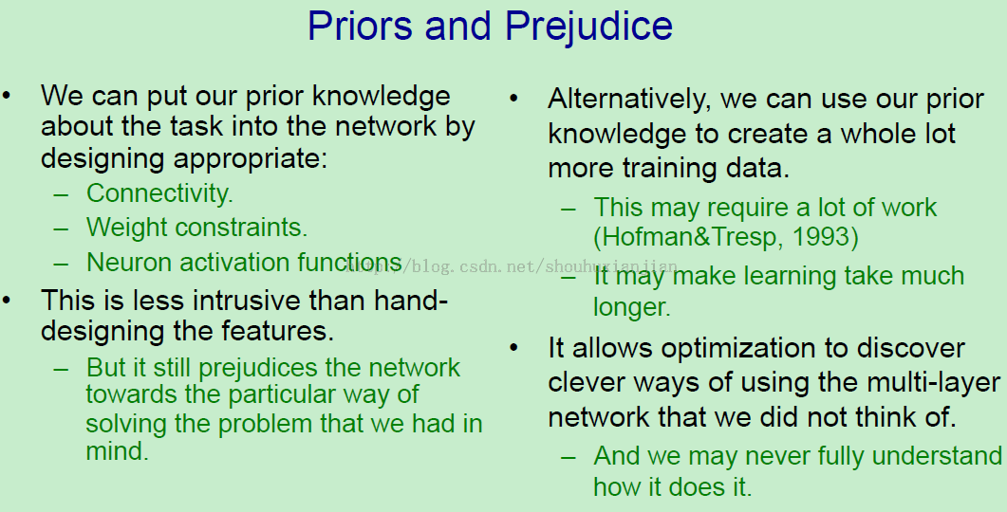

这里先讨论下一个普通的点，关于如何将先验知识注入到ML中，并具体的应用到NN上。我们可以通过对网络的设计像Lenet-5一样将先验知识注入进去：局部连接、权重约束、或者神经元激活函数的选择等，都是为了这个任务具体选择的。这些都比手动设计特征更不具有侵略性（就是更好的适应原始数据），

但是仍然还是有偏见认为这个网络只是解决这个问题的一个特别的方法而已（就是不认同他的泛化能力）。我们有着如何用越来越大的特征来进行对象识别的想法，并通过交叉空间来重复这些特征，并将这些付诸于这个网络来实现。有一个可代替的方法去处理先验知识并且让网络更自由，我们所能做的就是用我们的先验知识得到更多的训练数据。这个工作的第一个例子就是由Hofmann和Tresp做的，他们试图对一个钢厂所发生的事情进行建模，他们想知道各种输入变量与钢厂出来的东西之间的关系，实际上他们使用一个旧的Fortran模拟器来模拟钢厂。当然这个模拟器不够真实，只能提供近似值。所以他们有着真实数据和一个模拟器，他们所能做的就是运用这个模拟器去生成许多综合数据，然后将生成的数据加入到实际数据中，并且认为这样得到的效果比只使用真实数据要好。如果Hinton没记错，这个大Fortran模拟器产生的数据只值几十个额外的真实样本，但是他们的想法还是很不错的。当然如果你生成了许多综合数据，这可以让学习学的更久，所以在学习的速度上，更高效的方法是将知识通过类似连接或者权重约束的方法和Net-5中一样来处理。但是现今的计算机已经不同往日了，通过生成综合样本的处理知识的方法已经开始显得越来越好了。具体的，他允许通过优化去发掘我们没有想过的多层网络的方法（就是现在可以训练多层网络了）。事实上，我们也许从来没有完全懂得如何去做，如果我们只是想要一个问题的好结果，那么好吧。

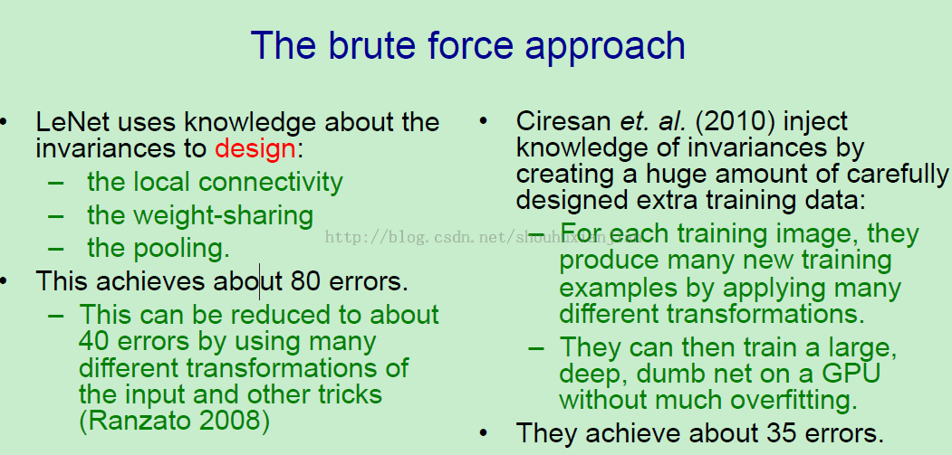

所以使用综合数据是一个强有力的方法去处理手写数字识别。LeNet-5通过使用不变性的知识去设计连接和权重共享和池化。而这些得到了80的错误，如果通过添加更多的技巧，比如综合数据，这个结果可以降低到40个错误。Switzerland中的一个团队，就是通过注入综合数据的方法，他们花了很多工作在如何创建非常有益的综合数据。所以对于每个真实的训练情况，他们可以通过转换得到更多训练样本，然后在GPU上用一个更大的网络（每层有很多的单元）和更多的层来训练，这个GPU让他们得到了13x的加速，而且因为他们的这些综合数据的加入使得这个网络不会过拟合，如果他们只是在GPU上使用一个大网络，而不添加这些额外的数据，那么就会导致严重的过拟合使得在训练数据集上表现很好但是在测试集上表现的很糟糕，所以他们是真的结合了三个技巧：通过实验生成许多的综合数据，然后在GPU上训练一个大网络。

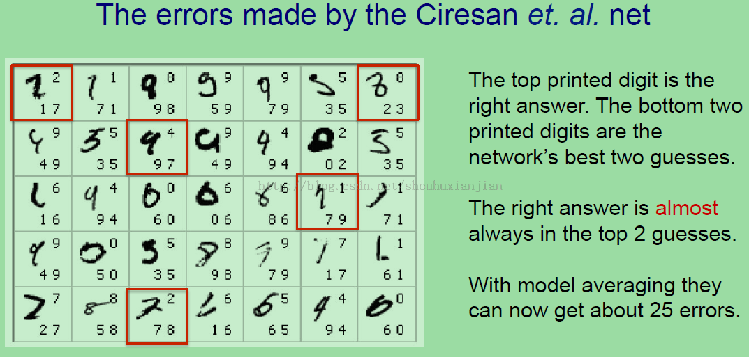

他们在这个数据集上获得了35个错误，上图中每个错误的上方是正确的答案，下面的两个数字是模型得到的前两个最接近的答案，通过观察发现错误的结果总在正确的结果附近（只有5个样本不是，就是红框部分），通过更多的工作例如建立不同的模型然后使用一个共识（投票系统）可以将结果降低到只有25个错误，而这已经接近人类完美水准了。

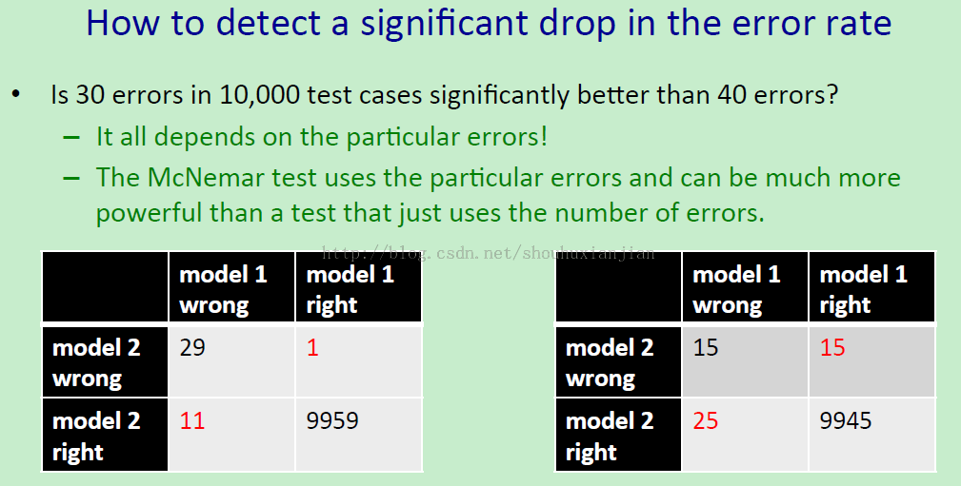

一个问题是如何知道一个得到了30个错误的模型真的比一个得到了40个错误的模型要好，他们之间有明显的不同吗？不，这取决于犯的错误是什么，通过统计哪些是对的哪些是错的数字的方法，而这是统计测试被称之为NcNemar测试，这个测试通过使用具体的错误是比使用数字更具敏感性的。例如：如上图中两个表，第一个数值29和12表示的就是模型1和模型2都错的个数，在Magnema测试中，可以忽略这些黑色的数字只看红色的，，感兴趣的就是那些一个模型预测的和另一个模型预测的不同的地方，那么第一个表就是11：1，相当明显了，这表明第一个表中模型2要比模型1好，这种情况不是偶然而是必然。如果再次观察第二个表，然后告知模型1花费了40个小时的时间，模型2花费了30个小时的时间，但是可以看出在他们不同的地方模型判对15个而这里模型2判定是错的，相反只有25个错误，这里综合的评价是他们之间的差异并不明显，所以没法说哪个模型更好。

**四、为对象识别设计的卷积神经网络**

        人们总是在问是否这种为了识别手写数字任务设计的网络能够去做那些视觉界的人们称之为真实的任务（个人：应该是说是否能够迁移学习吧），也就是在高分辨率的具有杂乱场景的彩色图中去识别对象，所以你需要处理分割，需要处理3D的viewpoint，需要处理5-foot list问题。因为有许多不同的对象在周围，所以没法知道哪个才是感兴趣的那个。课程的开头为了提起大家的兴趣而介绍的由Alex Krizhevsky提出的网络，其结果显示它适合用来做对象识别，但是那时候还不能完败最好的计算机视觉系统，然而现在可以了，在Emenise上研究多年的人们逐步的让这些网络能够识别手写数字了。

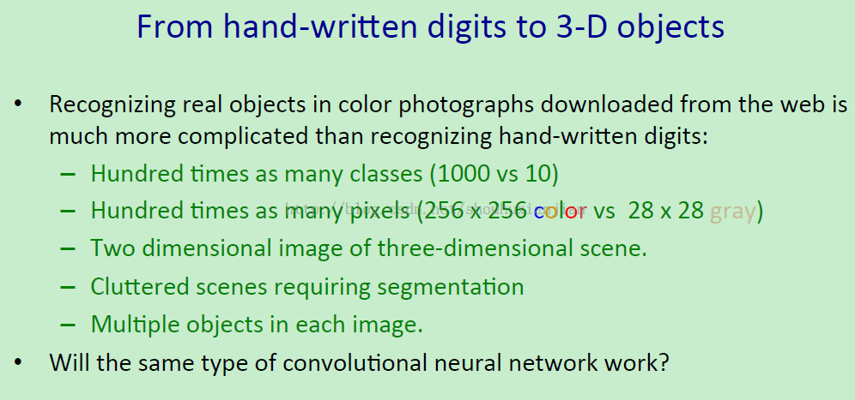

许多机器视觉的研究者说如果你想要去识别在彩色图中的真实对象，而这无异于在浪费时间，因为他们认为从Emnise上学到的课程无法泛化到那个领域中去。这是一个值得思考的问题。下面介绍几个原因，关于为什么这是一个很难的任务：1、首先，是因为有许多不同的对象，即使我们考虑真实场景中识别了1000类，仍然还有1000对100的差距；2、即使不考虑像素的分级，我们使用的样本类别是256*256的彩色像素（就是像素的分级没有人类的256这么简单，例如不但有RGB编码还有很多其他的编码），相比较于28*28的灰度图来说，像素太多（一个是图片大，一个是彩色还有RGB三通道）；3、在真实场景中，我们所获取的都是3D中的2D图像，这期间就损失了深度等信息，而且真实场景中有着杂乱的类别，而这些在手写中都没有出现；4、在手写中，可以出现重叠的字母，那样就需要进行分割处理，但是不会出现其他不透明的对象将感兴趣的对象完全遮挡的情况；5、在同样场景下手写识别没有很多不同的对象存在。所以问题就是在这些问题下CNN能够胜任在真实场景下的任务吗，CNN在手写识别上很好的完成，那么在彩色图像上呢，在真实彩色图像中，我们可能需要注入一些先验知识，因为假设我们不将先验知识注入到网络中，而是通过所有的知识像上述一样去生成额外的训练样本，那么对于当前的网络来说这个计算量就太大了。

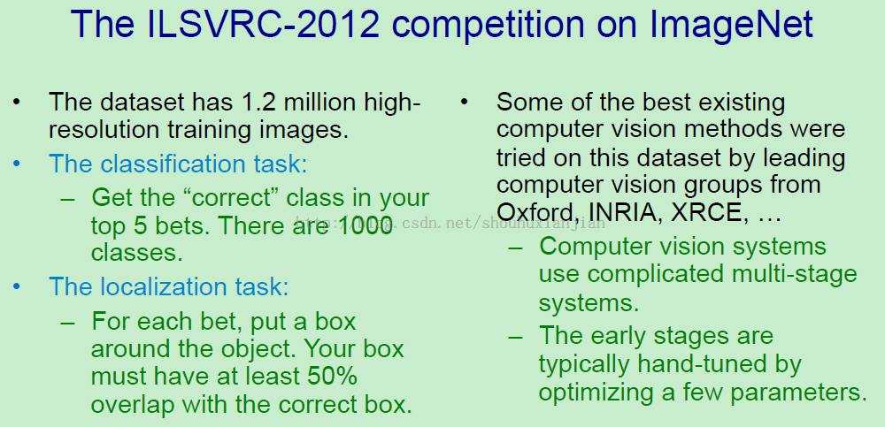

        上图就是近年来的一个强有力的竞争结果，是基于一个被称之为ImageNet的数据集。ImageNet实际上是说的机器图像（就是我们电脑上的图像），只是他暂时只收录了1.2百万张而已，而所谓的分类任务就是将他们很好的进行标记。现在这些图像已经手动标记了差不多1000类，但是这不是完全可靠的（因为有时候会标记错误），因为一张图像中有可能有2个类别，而只标记了一个，所以为了使得任务更加的合理，计算机视觉系统可以允许有5个赌注（估计就是可以保留模型预测的前5个不同的结果吧），而且当5个赌注中的一个是等于人类给定这个图像的标签的，那么就算正确。

        这仍然是个局部化的任务，因为许多的计算机视觉系统会采用BOF 特征袋的方法，对于整幅图或者图像的一个象限来说，他们知道特征是什么，但是不知道在哪，这可以让他们进行对象识别，但是却不知道准确的位置信息。这可不像人类的行为，除了人类大脑受伤得了平衡综合症，那么他们只知道识别对象，但是却不知道在哪，所以对于局部化任务来说，就需要在对象上设置一个盒子，一旦识别到了对象，那么至少得要有50%的部分是正确框起来的。

        在这个任务上，人们试了许多当前现有的最好的计算机视觉方法，有来自 Oxford 和 the French National Research Labs Inria和Xerox's European Research Center和其他大学的团队都在研究这个任务，然后发现的确很难。这些计算机视觉系统通常都使用复杂的多阶段系统。这些系统的早期阶段是通过手调来优化数据的参数的，然后在系统的顶层阶段通常都是一个学习算法，但是也没法学到所有的方法。

        有例如DNN所执行的方法中，当通过BP进行训练，这个网络不需要end-to-end学习，因为在前面的特征提取器中的参数会被BP告知如何调整才能接近最后的类别决策部分。

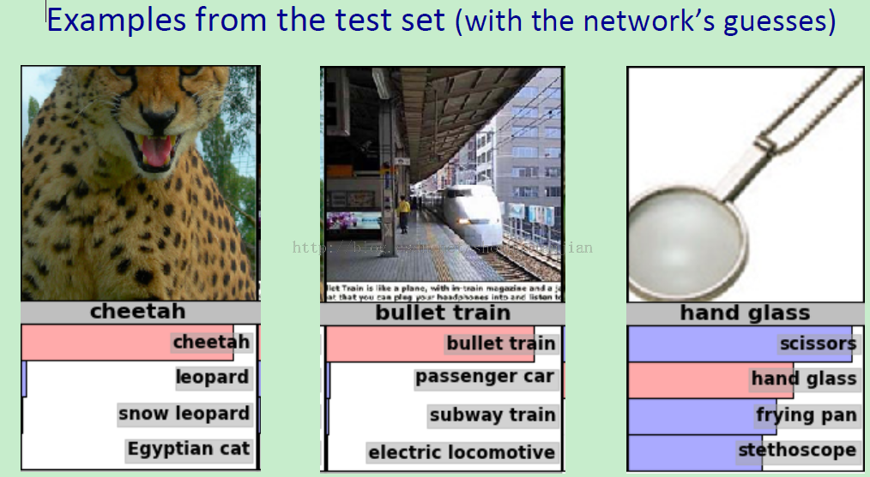

上图是这个数据集中的测试集上的一些例子（在第一课中已经观察了一些），看第一个猎豹的图，虽然图中有一个对象，但是却并不完整。有Alex Krizhevsky的DNN给出的未归一化的概率作为结果预测值，可以看到结果还是挺可信的，如果结果不是猎豹，那么第二个选项就是豹，还有例如第三个答案，雪豹等等；第二个图中有着许多的对象而我们感兴趣的对象只占了一小块的区域，但是这个网络能够正确的预测这是子弹列车，但是也有着其他的赌注，例如高速列车和 电力机车等，如果观察这幅图，可以看到还有许多其他的东西可以被标记，例如占图像区域比列车比重还大的屋顶，在这类图像中，就需要能够适应很多可选择的目标的情况；最后一张图没有复杂的背景，这个对象很好的被独立出来，但是这个网络没有第一次就猜中这个，但是在前五个赌注中倒是有了，但是这也说明这个网络没法对所有的东西都能够很好的识别，看着下面这几个判断，他们到都是合情合理的标签，如果眯起眼睛看，在不能很好的观察这个图像的时候，你会发现，其他的几个标签是多么的自然，这也说明这个网络犯错还算合情合理。

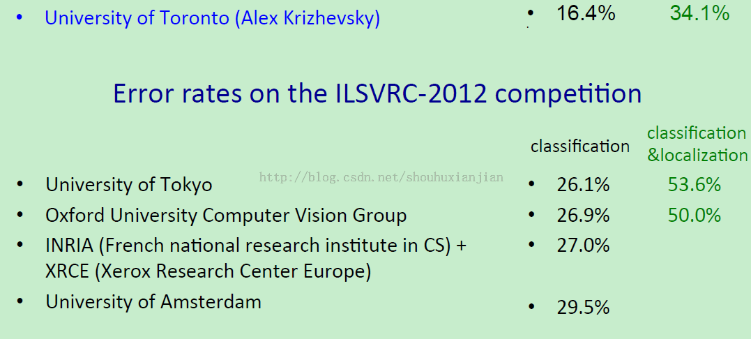

上图是几个大学或者机构的计算机视觉系统的比赛结果，可以发现最好的几个结果都是很相似的，所以Tokyo大学在这里算最好的了，牛津大学，他们有个很好的计算机视觉组，算是欧洲最好的了，相比较发现可能觉得达到26%是很难的一件事，如果结果超过了26%，比他们要好，那么你就拥有了差不多最好的计算机视觉系统。所以Alex Krizhevsky的网络得到了16.4%的更好的成绩，从之前的几个比较重发现和第二名差距还是很大的，之后的几名之间几乎没什么差距（这里Hinton在自夸他学生的网络，哈哈）。

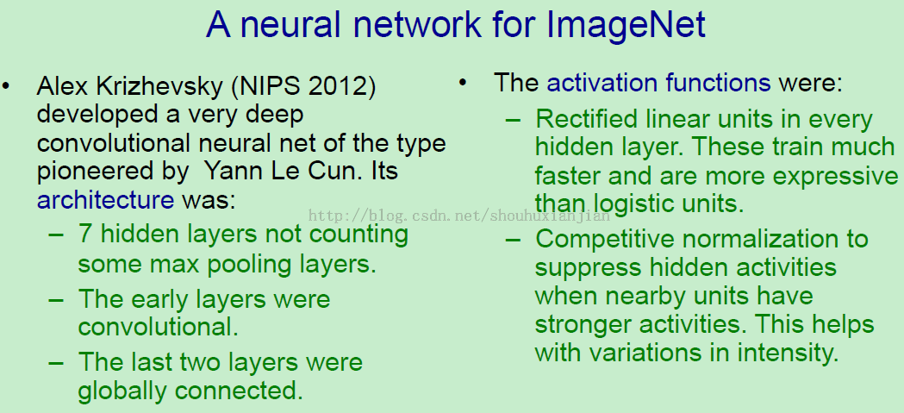

Alex Krizhevsky的网络如上图所示，他是神经网络的先驱Yann LeCun的网络(早期用来做数字识别，后期用来做真实对象识别)的更深的版本，DCNN，然后通过从Yann团队，begino团队和其他团队那里学到的知识，并提出了这个DNN用来做真实视觉。

它有7层隐藏层，比通常的更深而且不算上最大池化层这一层（即有7层卷积层），前面的层是卷积的，如果我们有更大的计算机，那么就可以只用局部感受野，而且不需要绑定任何权重（就是不权重共享），但是在对他们做卷积的时候，必须剔除一些参数，所以需要在考虑计算机计算时间的情况下减少训练数据；最后两层都是全局连接的，而且整个模型的大部分参数都在这里，差不多在这部分中两层之间有16百万的参数存在，最后两层所干的的事情就是将从前面提取的局部特征进行很好的组合，很显然因为有很多的组合存在，所以这里才需要这么多的参数；而且在每个隐藏层中的激活函数还是ReLu，因为这种激活函数的学习速度比逻辑单元学的更快，但是他们的代价也大；Hinton同样也会使用归一化，当其他单元有更强的激活值的时候，就使用一层去压缩单元的激活值，所以会有一个边界检测器，在相当弱的边界下也能获得激活。而且在周围如果有更多强烈的单元，那些都是不相关的。

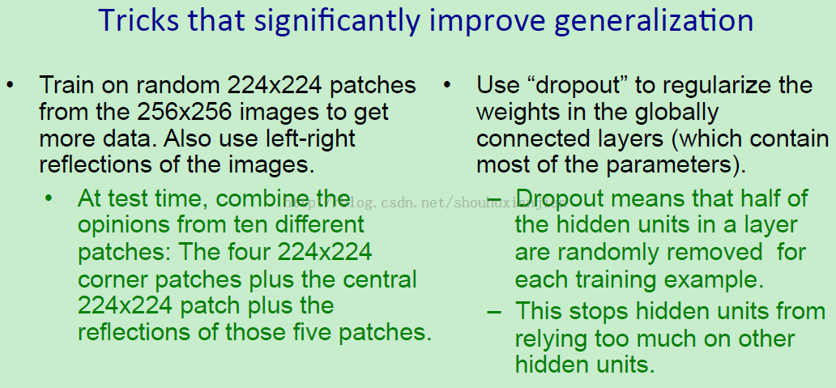

上图是Hinton等人的一些小技巧，用来明显的改善这个网络的生成能力。首先，通过使用转换的形式增强这些数据：上图中的是一个对256×256的图进行下采样的技巧，但是不直接使用原图，Alex Krizhevsky通过在这些图中随机提取224×224的块，这使他有了更多的图像去训练，并且有助于转换和不变性，即使是对于CNN来说，这也仍然是有用的。他还使用了图像的左右翻转，这使得数据量一下子成了两倍，他没有用上下翻转，因为他认为重力（垂直方向）是很重要的，而左右翻转不会改变些什么，除非都是些文字才会有差异，对于自然图像来说，无所谓。在测试的时候，他不止使用一个块，他使用不同的块，四个角，中间，这样加起来就5个块了，然后接着用左右翻转，测试数据一共就有10倍了，他通过将这些所有的测试数据输送到网络，然后对最后的结果进行综合，在顶层中，也是大部分参数的所在的地方，他使用一个新的正则化技术，Dropout,这非常的有效，并且可以防止网络过拟合，这个技术在最后的结果中占了不少的比重。Hinton会在随后的课程中讲解这个，但是对于现在粗略的说就是：每次你表现一个训练样本，都将一层中近乎一半的隐藏节点忽略掉，也就是说这层中的其他隐藏单元不能相互牵制了，不能通过修正错误（例如BP）来影响这层中的其他单元（因为都默认忽略了），这就使得每个神经元看上去更加的独立了（关于Dropout的请看具体的论文），这也就是说每个神经元可以在做有意义的事情的基础上更加的独立，并且不同于这层中的其他神经元，所以Drouput阻止了层间单元过多的合作，许多的合作是有益于你和训练数据的，但是如果这个测试分布明显不同，那么所有的合作都会导致过拟合。

        Alex的这个网络需要较高的硬件要求，但是现在这些配置也就几千美元（额，，，好贵）。Alex也是个很好的程序员，他在两块Nvidia GTX 580GPU上部署了CNN，每个GPU上都有超过500个流处理器，因为显卡这种擅长算术，但却不擅长其他的事情（就是喜欢矩阵计算，打个比方，GPU只能单纯的干一件事情，而CPU是全能），因为GPU擅长矩阵乘法等，所以如果你将隐藏层的激活向量基于样本数量上堆叠在一起，那么就是个矩阵了，然后就可以通过下一层的权重乘以这个矩阵来最后进行作为下一层的输入，如果矩阵很大，那么GPU刚好发挥优势，差不多可以将速度提升30x，而且他还有很宽的内存，这些都是nn所需要的，因为在NN中需要等待另一个权重然后才能相乘来进行激活，所以在面对百万级别的权重的时候，不能将它们都放入cache中。通过使用这些，他能在一个礼拜以内训练好这个网络，而且这也让他能在测试的时候快速的将从10个块中的结果进行组合，所以能够以帧的速率进行计算。在将来，希望能够将这个网络分布式的在一个大数量核心上，随着核心的日益便宜，很多在Google人们已经能够这样实验了，而且在不同的机器上的传输更快的话，那么就能够在更大的网络上进行分布了，Google已经有了这样的模拟网络了，这个网络有着1.7十亿个链接，随着发展，这个DNN肯定会比老式的计算机视觉系统更快，因为它几乎不需要手动设计，而且可以在巨大数据集上进行计算和提取信息。Hinton认为在所有的最好的对象识别系统上，至少在静态图像上，可以使用DNN了。

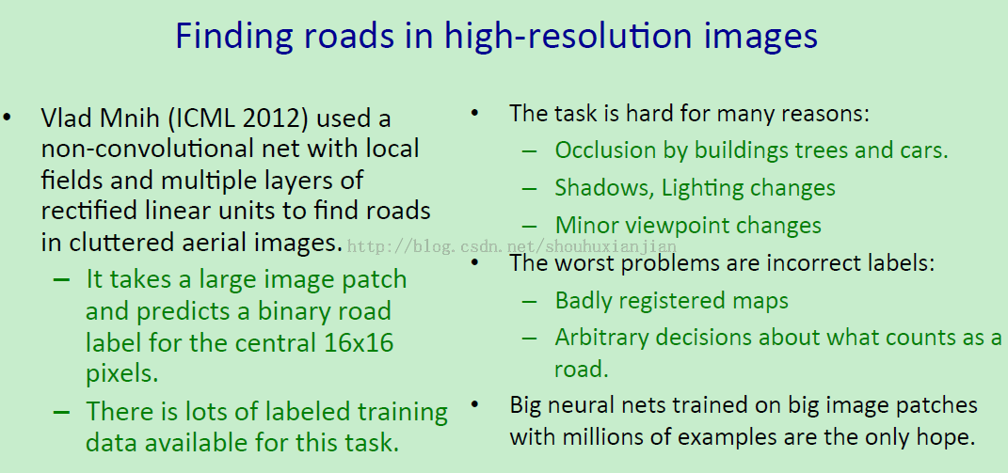

这里是其他的应用领域。Vlad Mnih 使用一个有着局部感受野的非卷积网络去从空中俯视图中提取道路，这些都是城市场景的杂乱式的空中俯视图，通过使用ReLU和相比较大的图像块，并且用16×16大小的块来预测中心点的值，这个块中的点可能是一部分道路或者不是。这个任务最好的的地方就是有很多的标签训练数据可以使用，因为这个图可以告诉你道路的中心线在哪，和道路的粗略的宽度，所以从这个图中获得的向量可以告诉你道路的中心线，然后就能估计哪些像素属于道路了。然而，这个任务也依然很难，因为，这些道路可能会被建筑物所遮挡，或者会被树木遮挡，或者会被路上的车遮挡，而且建筑物的阴影是随着光照（晴天和阴天）不断的在改变。例如：这里有微小的viewpoint的变化，所以这个平面基本上看上去是向下的，但是在任何大照片中，他看上去却不是在每个像素上都是笔直向下的，最坏的问题是数据中的标签有可能是错误的。比如因为地图还没有完全注册，所以得到的标签是错的。在大多数的情况下，不需要一个地图被注册到米的级别（民用的差不多5米就很好了，军用的可能会精确到厘米吧），在数据中一个像素有可能就代表着一平米了，所以如果一个错误的注册地图是3米的，那么就在数据中就有3个像素的标签是错误的；另一个严重的问题是人们在制作地图的时候可能随意决定这里是不是一条路，还是条巷道。在大图像块上训练大NN,使用百万级别的样本，Hinton这是这个任务唯一的希望了。

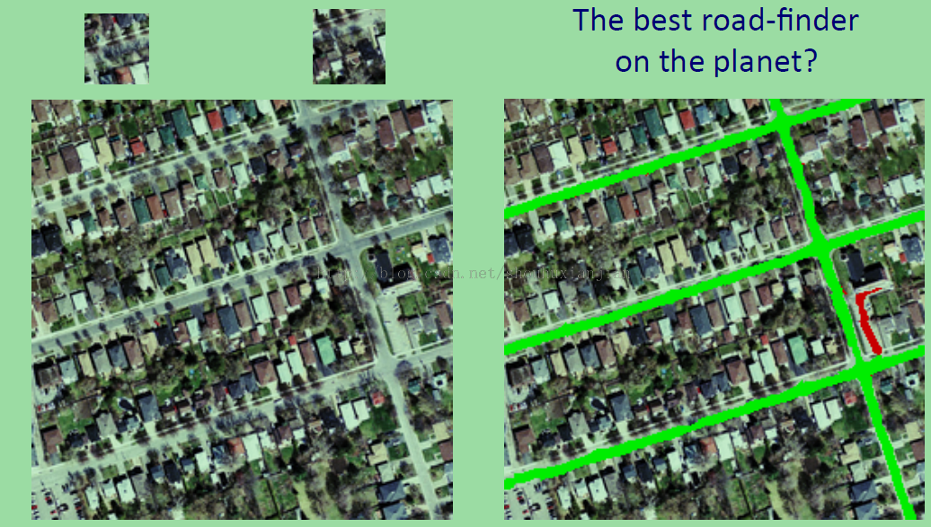

上图就是数据的样子，这是Tornoto的部分图，上图的上面是从图中提取的两个图像块，图中绿色的就是正确识别的道路的像素，而红色的就是系统认为是道路，但是其实不是的地方，实际上那里只是个停车的地方而已。

# [lecture6-mini批量梯度训练及三个加速的方法](http://blog.csdn.net/shouhuxianjian/article/details/41040245)

分类： [hinton教授的本科生课程CSC321-机器学习中的神经网](http://blog.csdn.net/shouhuxianjian/article/category/2659751)2014-11-12 10:46 357人阅读 [评论](http://blog.csdn.net/shouhuxianjian/article/details/41040245#comments)(0) [收藏](javascript:void(0);) [举报](http://blog.csdn.net/shouhuxianjian/article/details/41040245#report)

Hinton的第6课，这一课中最后的那个rmsprop，关于它的资料，相对较少，差不多除了Hinton提出，没论文的样子，各位大大可以在这上面研究研究啊。

**一、mini-批量梯度下降概述**

        这部分将介绍使用随机梯度下降学习来训练NN，着重介绍mini-批量版本，而这个也是现今用的最广泛的关于训练大型NN的方法。这里再回顾下关于一个线性神经元他的错误表面是怎样的。

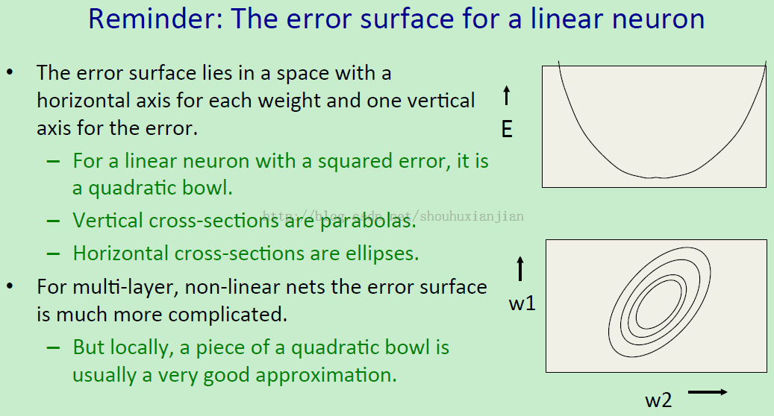

        这里的错误表面就是在一个空间中，水平轴是对应于NN的权重，竖直轴对应于所产生的错误的表面。对于一个误差平方的线性神经元，这个表面总是一个二次的碗形状。竖直交叉的部分是抛物线，水平交叉部分是椭圆形。对于多层非线性网络来说，这个错误表面更加的复杂。但是因为权重都不是很大，所以这个表面是很平滑的，并且局部的部分总是可以用一个二次碗形的部分来进行逼近，虽然有可能不是碗的底部，但是却可以用二次碗的部分块来很好的拟合局部误差表面。

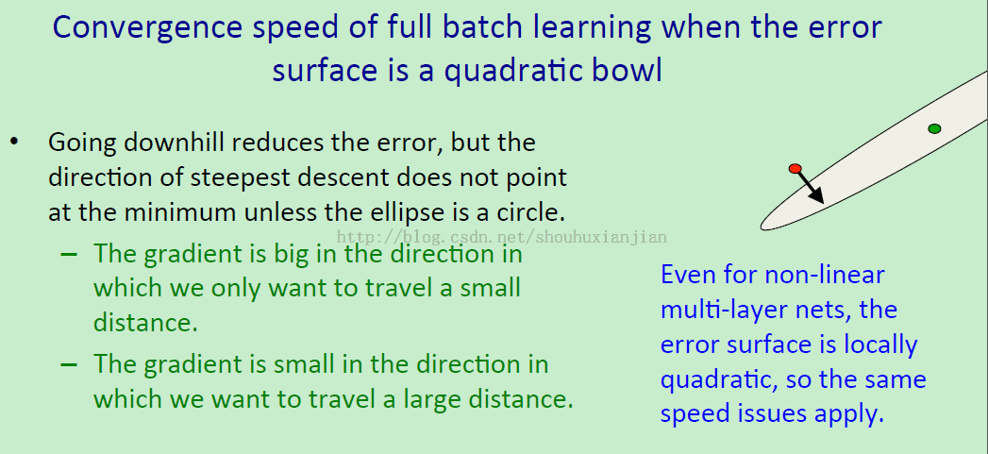

如果我们观察在当误差表面是一个二次气泡（类似气球吧）的时候使用全批量学习方法的收敛速度，明显所要干的事情就是下山（讲梯度常用的例子）来减少误差，但是问题是最速下降的方向不是指向我们所希望的（上图中黑色箭头，我们希望指向绿色点的，但是按照局部梯度来说却是黑色箭头指示的方向）

我们所希望的是在红色指向绿色的方向走一大步，而不是横跨上图中的椭圆的部分，最后会使得学习时间很长，而且一直在左右动荡，而正确的梯度方向却每次只迈进一小步，这明显不符合我们的想法。也许我们会认为线性系统会遇到这样的问题，那么对于优化大的非线性网络来说呢？即使是这些非线性多层网络，这些问题也依然存在，这是一个相似的问题。因为在非线性多层网络中，这些错误表面也不是全局二次碗形的（即问题不是凸的，有着许多的局部最小存在），局部化使得他们都有相似的特性。这也就让我们倾向于认为在某些方向上他们是钩状的，而在其他方向上不是钩状（这句话意思就是参考一快地，上面有一些坑坑洼洼，还有个最大的坑，这些坑就相当于局部最小，最大的坑就是全局最小，然后还是有很多地方是平面不怎么下降的）。

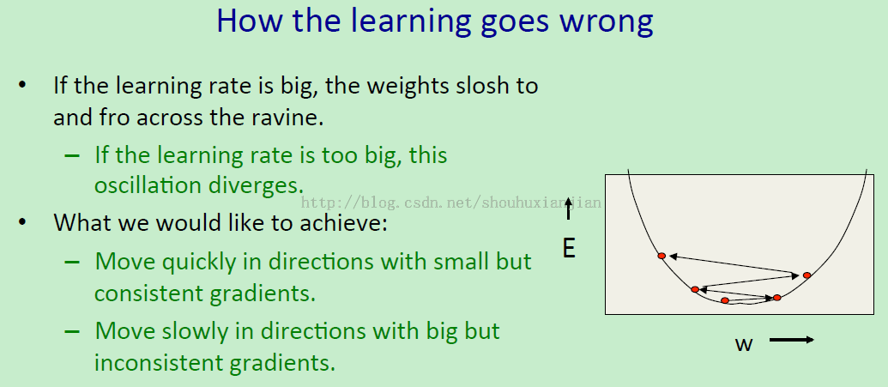

所以在这种情况下加大学习率是错误的行为，因为这会导致在类似峡谷（前面的局部碗）中来回的动荡，所以会造成发散而不是收敛。我们想要的是在沿着山谷的方向上，很小但是一致的梯度方向上快速的移动，而在很大但是不一致的梯度方向上慢慢的移动（这里的模型参考上张图的椭圆形数据集），也就是说如果在很短的距离方向上（上上图中横跨椭圆的方向，黑色箭头）上梯度会来回的相反。

插播：

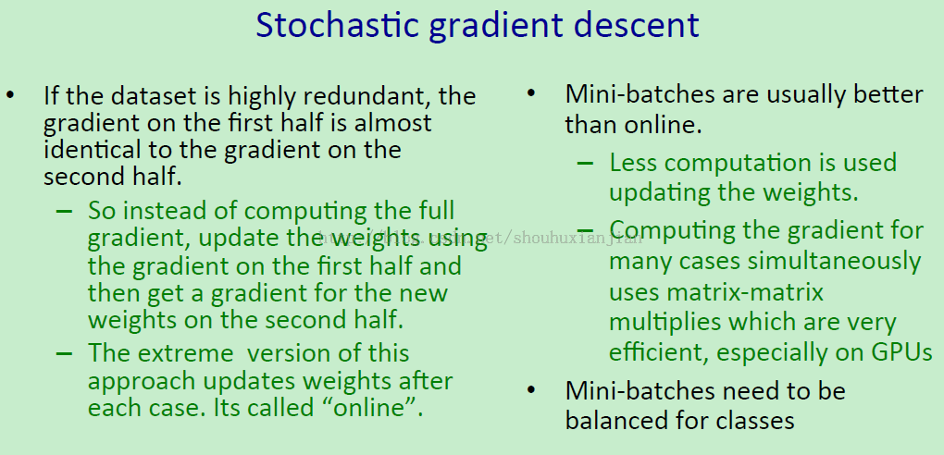

如果有一个高度冗余的数据集，并在前一半的数据集上计算一个权重的梯度，那么就可能发生即使在后半数据集上计算这个权重的梯度和前面得到的值是一样的。所以相比较发现在整个数据集上计算梯度是浪费时间的，更好的方法就是在数据的子集上计算梯度，然后更新权值，然后在剩下的数据上计算更新后权值的梯度，如果将这个方法发挥到极限，那么就是一个样本上计算梯度，然后更新权值，然后计算下一个样本在基于上一个样本得到的权值上的梯度。通常来说，一般不会这么极限，所以通常更好的方法是用小型mini批量，通常是10，100或者甚至1000个样本。mini批量的好处是与“online”方法相比，在更新权值上的计算量更少；另一个优势就是当计算梯度的时候，可以以并行的方式计算这一整群样本（一个mini 批量）的梯度，大多数计算机都擅长矩阵，矩阵乘法，这就能够让我们考虑一整群训练样本，并在同一时间将这个权值应用于这一整群训练样本去得到激活值 并输入给NN的下一层。矩阵乘法在GPU上可以更加的高效。

        但是在使用mini批量的时候，不希望在一个mini批量中答案总是一样的，并且不希望在下一个mini批量中有着不同的但是还是总是一样的答案（这句话没懂，但是按照下面的意思就是在考虑类别数量的时候权衡mini批量中不同类别的所占比例）。这也会导致权重会有没必要的动荡。理想情况是，如果有10类，那么设置mini批量的大小是10或者100，这样可以使得在一个mini批量中每个类别有着相同的样本量。一种能够逼近这种选择方法的方法就是先在所有样本的基础上进行随机排序，然后随机抓取mini-批量，但是需要避免在整个数据集上无特点的mini'批量，因为这时候不管怎么抓取，mini批量的包含类别都是同一类。

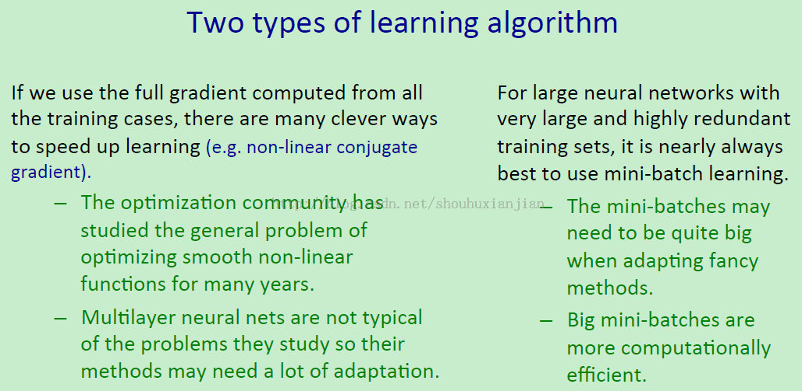

所以这里有两种关于NN的训练算法：全梯度算法（批量梯度），在所有的训练样本上计算梯度，基于此方法，有很多可以加速训练的方法，比如一个非线性版本的加速方法叫共轭梯度。在优化界，人们已经研究如何优化平滑的非线性函数很多年了，现在的多层NN是与他们研究的问题都有所不同的，所以在这些方法上他们提出的方法差不多都需要进行一些修改来适应这些多层NN；但是当有着一个高度冗余和大型训练集，选择mini批量梯度学习方法总是人们优先考虑的，也许mini批量会很大（就是总样本除以每个mini批量的尺寸），但是相比较而言mini批量总是更具效率。

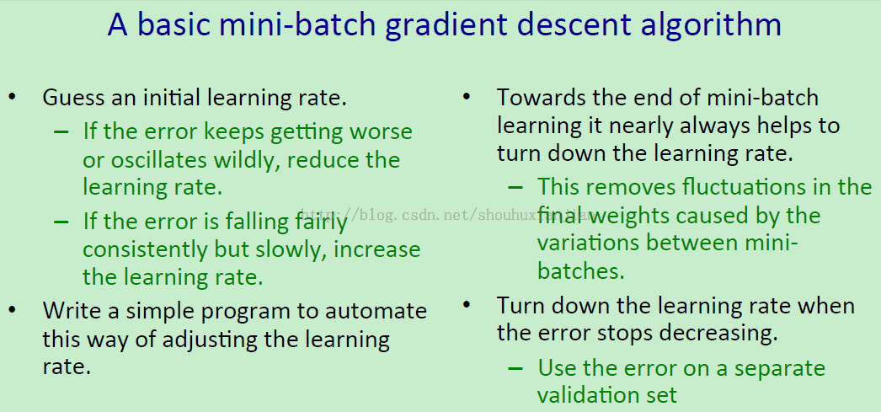

这就是人们面对一个大的冗余数据集的时候在大NN上选择的训练方法，开始是先猜测一个初始化的学习率，然后观察这个网络的学习结果是否满意，还是越来越坏，如果越来越坏，或者疯狂的振荡，那么就减小学习率；如果这个误差下降的很慢，比如在验证集合上发现误差下降的趋势很慢。因为mini批量的方法是对所有梯度的一个粗略估计，所以你希望误差在验证集上的表现是波动很小的，所以不希望每次误差上升的时候才减小学习率，但是却也希望误差可以相对连续不断的下降。所以如果误差的下降曲线是连续但是缓慢的，那么就可以增大学习率，如果仔细研究这个工作原理，那么就可以写个简单的程序来自动调节学习率。但是不管怎么说，在mini批量学习的末尾，调小学习率总是没错的。这是因为权重中的波动来自于梯度中的波动，而这又来自于mini-批量，并且希望得到一个最终的权重集合作为一个满意的参数，所以当调小学习率的时候，可以将这些波动给平滑掉，并且得到一个对于许多mini批量都好的最终权重集合。

所以调小学习率的一个好时机就是当误差停止持续不断的下降的时候；一个认为误差停止下降的较好的准则就是在一个独立的验证集合上使用这个误差（即训练到这时候得到的参数集和用来验证集上的预测）。也就是说，这个验证集合既不是用来训练，也不是用来做最后测试的集合。

**二、关于mini-批量梯度下降的技巧**

        这部分介绍当使用mini批量的随机梯度下降的时候遇到的一系列问题，并一些技巧使得工作更好的执行。

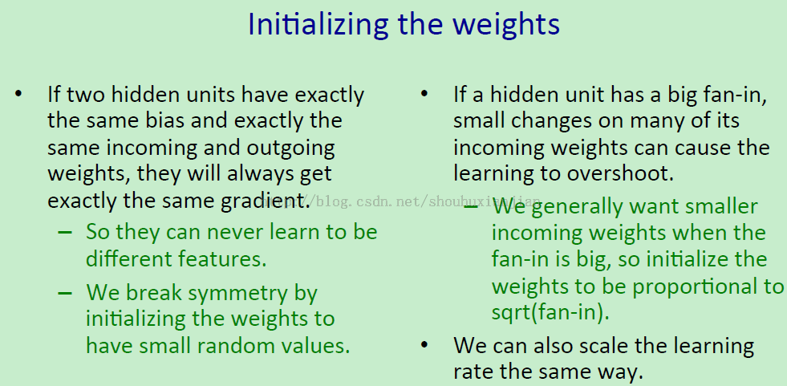

第一个遇到的问题就是如何在自己的网络中进行权重等参数的初始化。如果两个隐藏单元有着一样的权值，一样的偏置，并且接受的输入都是一样的，那么就没必要区别对待，因为他们的梯度也是一样的，所以希望他们学到不同的特征检测器，那么就需要将它们区别对待。这里可以采用很小的随机权值来对权重初始化，以此来打破对称性，而且这些小的随机权重不需要相互之间有一样的尺寸。

所以如果有一个隐藏单元有着很大的fan-in（Fan-in is a term that defines the maximum number of digital inputs that a single [logic gate](http://whatis.techtarget.com/definition/logic-gate-AND-OR-XOR-NOT-NAND-NOR-and-XNOR)can accept. Most transistor-transistor logic ( [TTL](http://searchnetworking.techtarget.com/definition/time-to-live) ) gates have one or two inputs, although some have more than two. A typical logic gate has a fan-in of 1 or 2.按照解释，那么意思就是这个输入单元所涉及的权重的数量），如果使用相当大的权值的话，它会使得这个单元倾向于饱和（那么就会使得网络过拟合），所以如果一个隐藏单元有着大fan-in的话，还是使用更小的权值比较好，所以当一个隐藏单元有着非常小的fan，那么就可以使用较大的权重了。因为权重都是随机的，所以可以通过权重的数量的平方根来作为权值的缩放尺度。所以一个较好的原则去初始化权值的尺寸是与fan的平方根成比例的。我们同样可以用这种方法来缩放学习率。

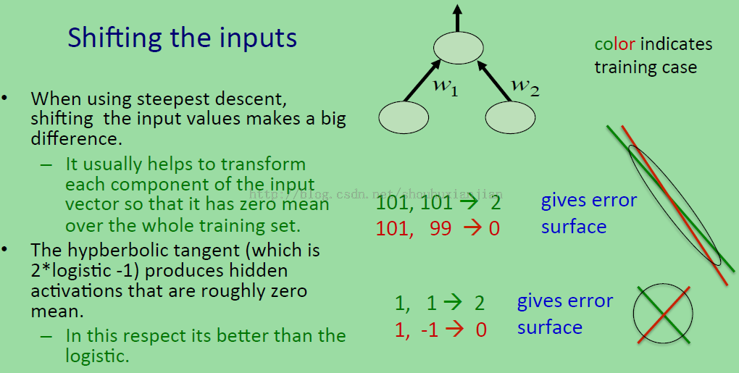

在NN学习的加速问题上一个影响较大的是平移输入。也就是在输入的每个成分上增加一个常数，而且令人惊讶的是这回导致很大的不同，当使用最速梯度方法是，平移输入的值会导致非常大的不同。通常来说平移输入的每个成分是由帮助的，也就是**对所有的训练数据进行均值话，使得他们的均值为0**.。假设我们有上图中的类神经元（三个圈圈的部分），只是一个线性神经元有着两个权重，并假设我们有一些训练样本。第一个训练样本是【101，101】，那么就可以得到一个输出，第二个样本是【101，99】，并用不同的颜色来对应不同的样本，通过图中（红色和绿色线代表满足他们样本的权重拟合线）发现他们的权重差不多平行（明明交叉了好吗），如果将两者结合起来，就得到一个细长的椭圆。因为我们这里使用的是误差平方测量，沿着红线我们得到一个抛物线，红线是这个抛物线的底部，这告诉我们在这个红色样本上得到的平方误差；绿色也是同样道理，如果将两个抛物线加起来，就得到了一个二次碗形，在这个训练集上是一个细长的碗形，这就是误差表面的来源。

现在，如果将这两个样本都减去100，那么就得到了一个完全不同的误差表面，这里可以看到是一个完美的原形，这里的绿色就是期望输出为2的权重线，考虑第一个权重乘以1，并考虑第二个权重乘以1，我们需要期望输出为2；这条红色的先就是两个权重都相等的线，因为这里是第一个权重乘以1，第二个权重乘以-1，所以两个权重相等，这样才能得到输出（标签）为0期望值。所以在这种情况下的误差表面就是一个完美的圆形，这上面梯度下降也是很容易的，而且我们所做的只是将它们都减去100而已。

如果不考虑输入，而是考虑这个输出单元，那么将他的输出单元的激活函数设置成双曲型tangents是比较有意义的，因为它的值域是（-1，1），是逻辑值域的两倍。而且更有意义的是输出单元的激活值都是粗略的0均值的，这也是的进入下一个阶段的学习更加迅速，当然这只有在双曲线tangets的输入是差不多分布在0周围的才有意义，这时候选择双曲型tangent比逻辑函数更好；但是在其他情况下逻辑函数比双曲线tangent更好。例如：逻辑函数给你一个可以做类似将东西扫到地毯下的感觉一样，它可以给出一个输出0，那么在输入远远小于这个0的输出值的输入的时候那么输出值仍然是0，所以逻辑函数可以忽略自然输入中的一些波动。对于tangent，不得不在它能够忽略任何东西之前（这里可以看函数的曲线图）一直出现不同的输出值（这里的两者不太懂，不过记得当输入的分布不是在0周围，而是全都比如在0上的，那么还是用逻辑，这里指的是归一化后）。

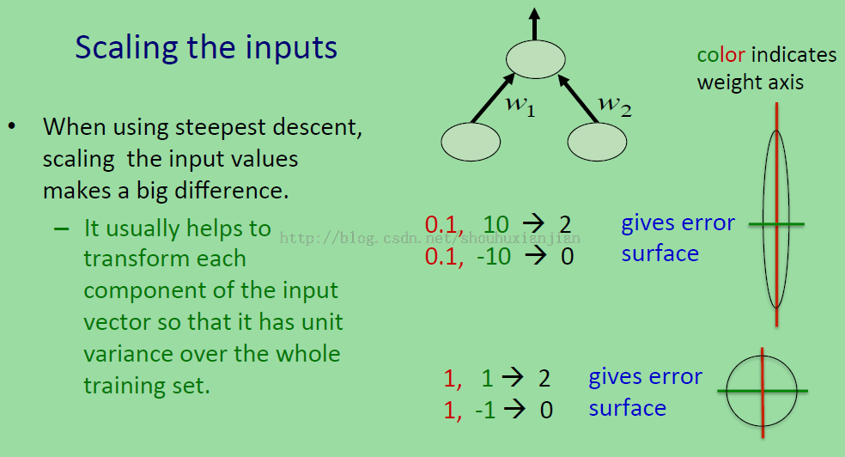

另一个导致差异较大的就是对输入的缩放（之前的是平移，这里的是缩放，前面是0均值，这里是单位方差）。当使用最速下降法时，对输入进行缩放是一个简单的事情，只要在**整个训练集合上使得输入的成分都是单位方差就行**。所以一般就有1或者-1，这里再次考虑两个输入的神经元：观察第一个误差表面，当第一个成分很小，而第二个很大，我们得到的误差表面是一个椭圆，他有着很大的曲率，当这个大的成分对应的权值有着微小的改变的话，对输出的影响是很大的，而小成分所指示的方向的曲率很小，从而这个权值的改变很难影响误差的结果。这里的颜色指示的是我们在使用的坐标轴，而不是我们使用的训练样本（和上上图中不一样）。如果我们简单的改变输入的方差，重新缩放他们，使得第一个成分扩大10倍，第二个成分缩小10倍，那么现在就得到了一个完美的圆形误差表面。

平移和缩放是非常简单的事情，但是有时候也是比较复杂的。这实际的工作使得我们能够保证得到一个圆形的误差表面从而使得工作更好。

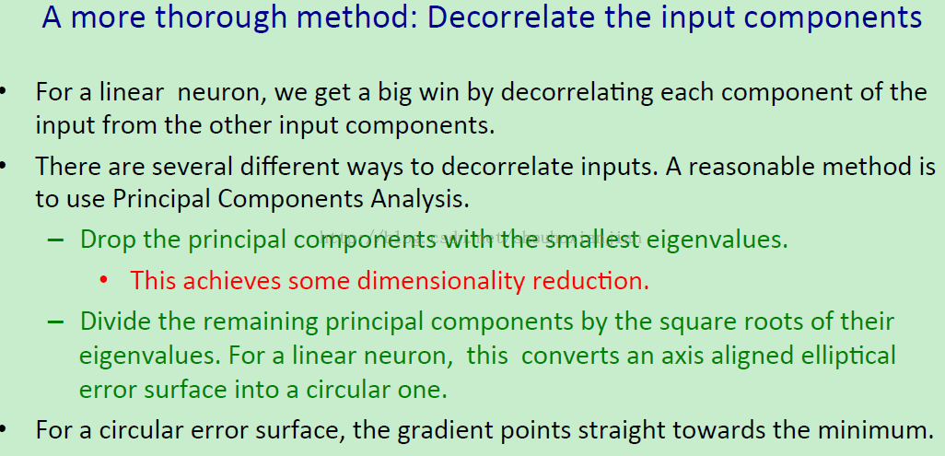

至少在线性神经元上，我们所作的就是去对输入向量的成分进行去相关，换句话说，如果考虑两个成分，并观察在整个训练集上他们之间是怎样的相关的。考虑之前的例子，chips部分的数量和番茄酱部分的数量是如何的高度关联的（前几课中的）。我们想要试图摆脱这样的相关性。这样会让学习更加的容易，事实上有许多的方法去做这些去相关的事情，例如PCA，是通过将最小的特征值对应的成分移出来达到维度约间（http://homepage.tudelft.nl/19j49/Matlab_Toolbox_for_Dimensionality_Reduction.html 这里有着完整的36种维度约间组成的matlab工具箱，其他的目测还在完善）的目的，并通过对剩下的成分除以他们各自对应的特征值的平方根来达到缩放的目的。对于一个线性系统，这可以得到一个圆形的误差表面。一旦得到了一个圆形误差表面，这个梯度的方向就是直指最小值的，所以学习才更容易。

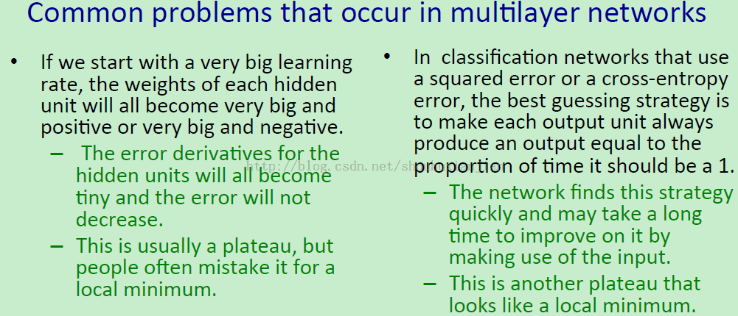

上图就是人们在多层网络中常见的问题。一个是当初始学习率很大的时候，所得到的隐藏单元就是一直激活的或者一直抑制的，也就是说输入的权重是很大的正数，或者很大的负数，所以他们的状态就不再依赖于输入。也就是说来自于输出产生的误差不再影响他们了，因为他们都是位于平原（即在误差表面的平缓地带），这样导数通常是0，所以学习会停止。因为人们期望得到局部最小（全局最小是理想化，有时候得到局部最小也不是坏事），当学习停止，他们就会认为已经达到了局部最小，只是这时候的误差是很可怕的，所以他们得到的是个相当坏的局部最小值，通常来说这种观点是错误的。因为这通常是学习的方向一直停留在了平原并且学习终止了。

第二个问题就是当进行分类的时候，不论使用的是平方误差还是交叉熵误差。最好的猜测的策略就是正常的让输出单元等于时间比例（为1）（**这里不懂什么是时间比例，和这个策略具体的意思**）。这个网络将会快速的发现这个策略，并且这个误差会下降的很快，但是具体的，当这个网络有很多层，他会在有明显的改善之前花费很长的时间，因为在基于猜测策略上的提升需要从输入中得到有意义的信息并穿过所有的隐藏层达到输出层，而当以很小的权重初始化的时候，这会需要很长的时间去学习。所以如果很快速的学习，然后误差停止下降，他看上去就像找到了一个局部最小值，但是实际上这仍然是个平原。

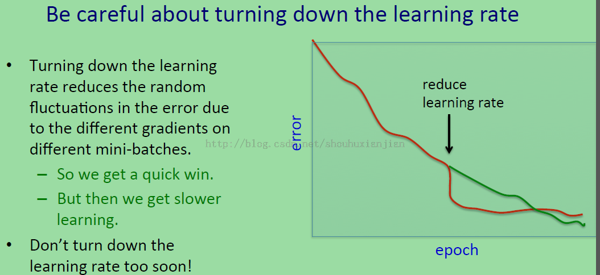

在早期Hinton提到在学习的末尾需要调小学习率，但是不要太早的去调，当调小这个学习率，那么就减少了在不同mini-批量上的不同的梯度导致的随机波动。看图中红色线，当学习突然调小的时候，我们得到了一个迅速的下降，这个错误时的我们随后学习很慢，如果我们调的太早，就不能得到绿色线的部分，在后期，就没法学习了。

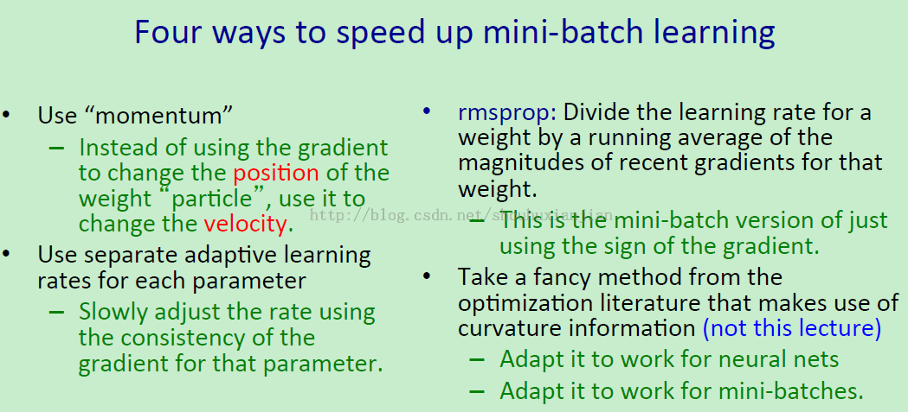

上图中这四种技巧可以让mini-批量学习的速度变得更快。

**使用动量**：在这方法中，我们不使用梯度去改变权重的位置，即，假设权重是误差表面上的一个球，标准梯度下降法会使这个球队位置改变，只是简单的将这个梯度乘以学习率然后通过向量的方式来改变这个球，在动量的方法中，我们使用梯度去加速这个球，也就是说改变的是速度而不是位置，原理就在于这个球可以有动量（这也叫解释？），也就是说它记得之前的梯度。

**在每个参数上使用独立的自适应学习率**：在基于经验性测量中缓慢的调节学习率，这里明显的经验性测量方法就是在权重更新中这个改变的梯度的方向是否一样，或者说这个 梯度保持振荡才使得梯度的方向也一直在变，如果这个梯度的方向一直在变，我们所要作的就是减小学习率，如果方向不变，那么就加大学习率。

**rmsprop**：Hinton称这个方法为rmsprop，在这个方法中是通过一个权重的学习率除以这个权重近来梯度的大小的连续（这里running是翻译成连续还是运行，不知道）平均值，所以如果梯度很大，那么除数就很大；如果梯度很小，那么除数就很小，这在一个较大范围内不同梯度上处理会很nice。这实际上是使用了梯度的方向的迷你批量版本，借鉴于全批量学习上被称之为 R prompt方法。

这最后一个方法也是优化界的人经常推荐的，全批量学习，并使用一个梦幻的方法去考虑曲率。试图将这种方法去适应NN；或者去适应mini-批量。（Hinton这个坑挖了是不打算在这个课程中填了）。

**三、动量方法**

        这部分说的是如何在NN中计算梯度下降的时候使用动量来提升学习速度。这个动量的方法可以应用于全批量学习，但是也可以用于mini-批量学习，其实他的应用范围很广的，一般在大NN上学习的最常用的组合技能就是使用随机梯度下降法和带有动量的mini-批量。

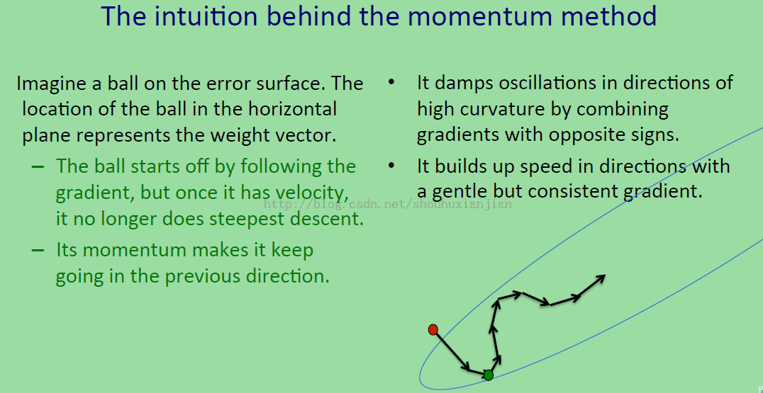

按照三中的假设，假设在误差表面上的一个球，这个球所在位置的水平平面表示当前的权重向量，竖直方向代表误差大小。球以静止状态开始，然后给它进行初始化，那么它就会按照最速下降的方向移动，也就是梯度方向。但是一旦它得到了某些速度，那么它就不会还沿着梯度的方向移动了。动量就是使这个球能够按照之前的方向保持移动的方法。很显然，我们最后还是希望在这个误差表面能够得到一个低点，也就是丢弃能量（也就是能量最小化，参考物理中的一些重力势能，动能等模型），所以我们需要引入一些粘性（viscosity），也就是说使得在每次更新上让他的速度能够缓慢的下降消失。动量方法所要做的，就是让在高曲率方向上的振荡进行衰减。如上图中红色起始点，并观察两步之后的绿色的点，这个点有两个梯度是差不多相等但是也方向差不多相反的，结果就是横跨这个山谷方向上的梯度被相互抵消了（物理上的受力分析），但是沿着山谷方向的梯度没有被抵消，这个方向上一直在加速，所以当动量的方法稳定下来后，他会沿着山谷的谷底方向前进，并加速这个方向上的速度，如果够幸运，还能使得相比较于使用最速下降法来说整个训练速度提升不少。

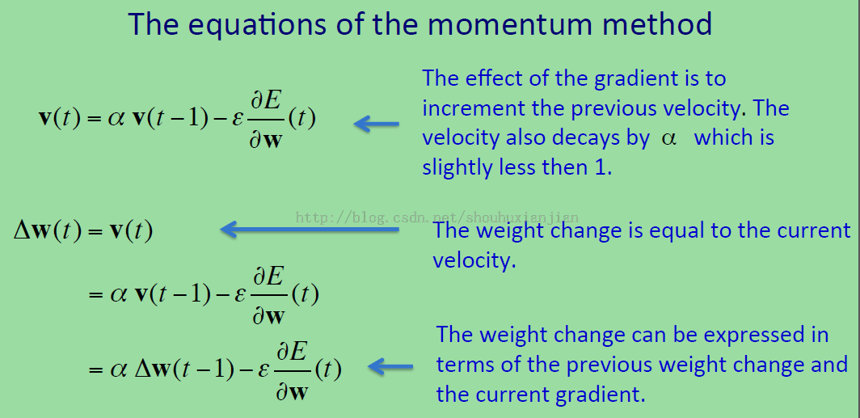

而且动量的式子公式也是相当的简单。如上图所示，这里的时刻 t 时候的速度，就是代表相对应的权重更新。时刻 t 时候的速度向量就等于之前 t-1 时候的速度减一点值，也就是将之前的速度向量乘以某个小于1的数，例如0.9，这的确有种粘性效果，不过Hinton这里称之为动量，alpha动量，然后在加上当前梯度的影响部分。也就是将 t 时刻的梯度乘以某个学习率，然后变成 t 时刻新的速度，也就是说 t 时刻的权重变化就等于 t 时刻的速度了  ，权重的变化就能够用之前的权重变化和当前的梯度来表示。（我觉得看图都比我这段绕口令来的清楚）。

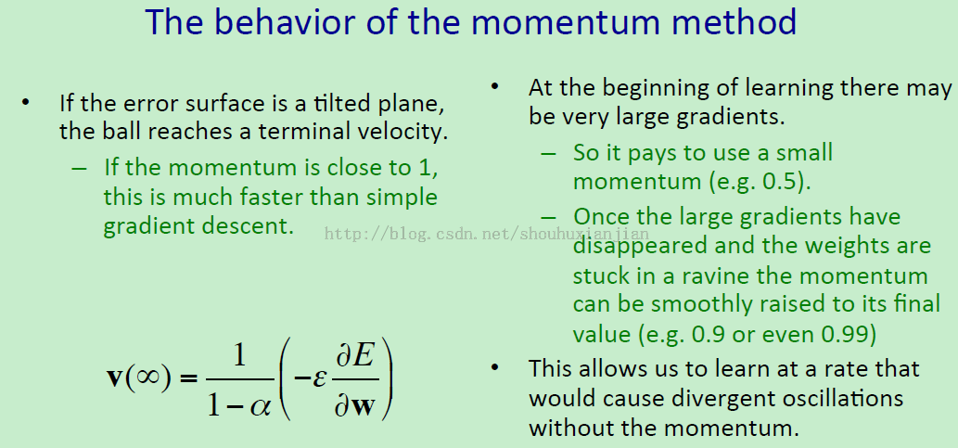

 动量方法的行为也是相当直观的。在误差表面上，这个球最后会稳定在某个速度上，这个速度是用动量项来使得梯度在其他方向上的速度不断的衰减，直到达到一个稳定的状态（参考上上图中的运动轨迹）。如果这个动量项接近于1，那么就会比 普通的梯度下降法的下降速度更快，所以这个最终的速度，就是梯度乘以学习率，再1/（1-alpha）与其相乘，所以如果alpha等于0.99，那么就比只使用学习率快上100倍。

但是也需要小心的设置动量，在学习的开始，如果初始化的权值很大，那么就会有个很大的梯度，那么就得到了一群不适用于所要作的任务的权重集合，这显然这时候需要做的就是不要设置一个大动量。因为你想事情朝着好方向上快速的变化，然后用手边的问题（任务）去拟合对于不同的权重的相对正确的值，所以就能得到一些有意义的特征提取器。所以在训练的开始，还是采用一个较小的动量，一般0.5比0 好，因为0.5可以均化一些坡和凹谷。一旦大梯度消失了，程序也运行到正常的学习阶段了，那么就是陷入了一个峡谷了，这时候就会想要沿着峡谷的方向下降，而不是左右摇晃，这时候可以缓缓的将动量值提升到最终值，或者每一步就提升一次，但是这又会开始震荡了；那么你会想，为什么不只用一个较大的值（就是动量的取值较大，而且不变），但是结果是：使用一个较小的学习率和一个大的动量会使得结果，比之前没有动量只有学习率的时候所能达到的学习率还大的情况下，还坏的结果，如果只是用一个很大的学习率，那么就会得到一个发散振荡来横穿这个山谷（意思就是不好）。

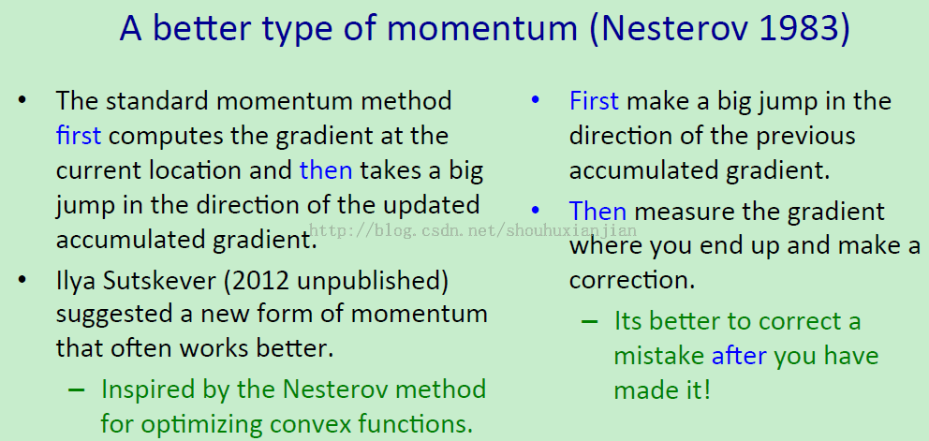

就在不久之前，Ilya Sutskever发现一个更好的设置动量的方法。标准的动量方法是首先通过在当前位置上计算梯度然后考虑存储于球中速度上之前梯度的记忆，然后就可以结合之前的梯度在当前的梯度方向上做一个大跳跃（这就是加速梯度方向上的移动）。Ilya Sutskever发现在很多情况下用Nesterov（试图优化凸函数的男人）所推荐的动量形式可以使效果更好，就是先在之前累计的梯度上做一个大跳跃，然后测量这个梯度的末尾，然后加以修正。看上去与之前的极其的相似，所以需要自己手动画图来加以区别。一种较好的观察到底发生了什么的方法是：在标准动量方法中，首先是加上当前的梯度，然后在这个大跳跃上加个赌注（不知道是字幕错误还是什么，反正这里的意思就是以前的方法就是上上图中介绍的方法）；而在Nesterov方法中，在基于之前累计的梯度上加上一个大的跳跃，然后在新的地方加以修正成正确的方向。（按照ppt意思，所谓的跳跃就是【alpha×上一个权重】，而梯度就是当前梯度。）

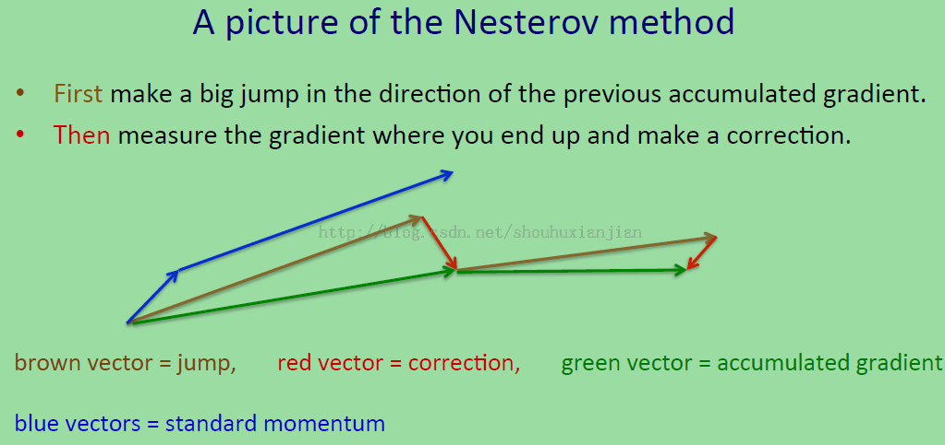

上图就是Nesterov方法的过程，首先进行一个大跳跃，然后做一个修正。第一个棕色的线就是在累计的梯度上的一跳跃，所以这个方向是依赖于在之前的迭代中我们累计的梯度的，按照这个方向进行下山。然后进行一个修正（第一个红色线），并得到一个新的梯度方向（第一个绿线），然后以这个作为新的累计梯度，然后在此新的累计梯度上乘以一个数值（0.9或者0.99），然后做个新的跳跃（第二条棕色的线），然后在这个梯度的末端进行测量，并做下山操作（就是第二个红色的修正线），并得到第二个新的累计梯度（第二条绿线）。

如果现在与标准动量方法做比较，这个标准动量方法先和之前的一样以第一个棕色线（之前的累计梯度）开始，然后进行测量当前的位置的梯度，然后加到之前的棕色线上，这就像是做了一个大跳跃一样（第二条蓝色线），也就是初始的棕色线加上当前的梯度。结果证明如果打算下赌注，那么先下赌注，然后修改比先修改然后下赌注要好。

**四、关于每个连接的独立且自适应的学习率**

这里的方法是有Robbie Jacobs与1980年代提出的方法，并指挥被一些人改进了。原理是：NN中的每个连接都应该有自己独立的学习率，这是靠我们观察当我们更新这个链接上的权重的时候会发生的事情来进行经验性设置的，如果这个梯度保持不变（方向不变），那么就将学习率调大，如果权重会使得梯度方向相反，那么就调小学习率。

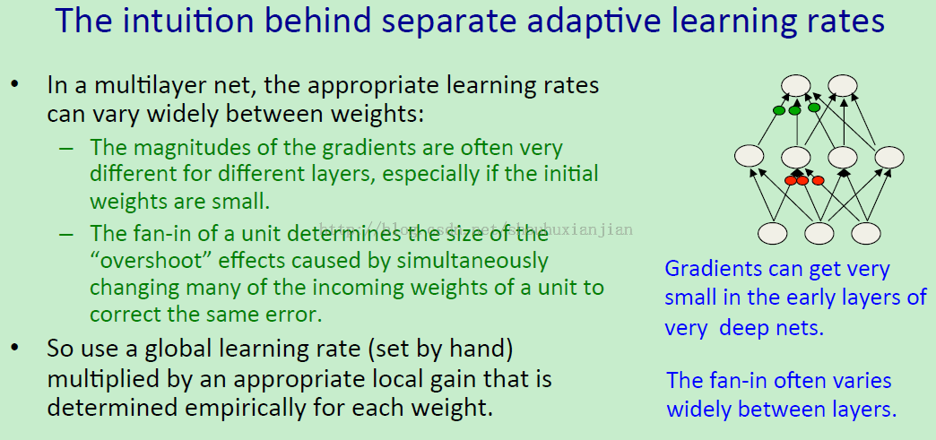

首先考虑个问题：为什么在每个连接上有独立的自适应学习率是个好想法。在多层网络中，学习率可以在不同的权重之间有着较为广泛的变化，特别是在不同层上的权重之间。例如：当初始化的权值很小的时候，可能会造成在第一层中的梯度远小于后面层的梯度；另一个导致不同的权重有不同的学习率的因子是单元的fan-in，这个fan-in决定着当为了修复同样的误差而同时改变不同的传入权重所造成的过度影响的尺度，也许单元本来没有足够的输入，当为了修复这个误差而同时改变这些权重导致现在得到了过多的输入。显然，如果有着更大的fan-in，那么就会有更大的影响，所以上图中右侧的网络模型中，两层都有着相同的fan-in（即三个绿点，三个红点），但是在许多网络中却是非常不同的。

所以想法就是通过手动设定的全局学习率，然后在用它乘以每个权重经验性决定的合适的局部增益。

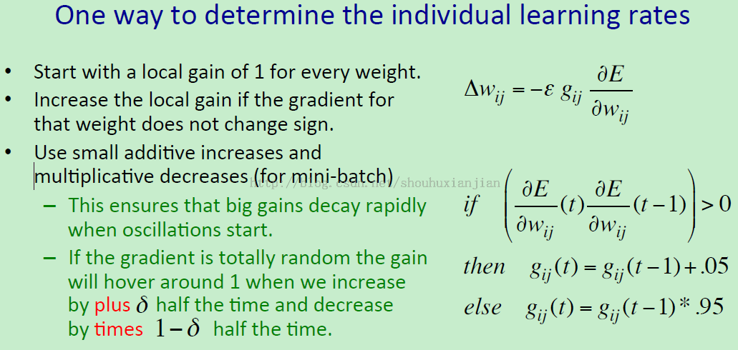

一个简单的方法去决定这些局部增益是：首先每个权重都有个局部增益，初始化都为1，所以改变权值Wij是通过学习率乘以对应的局部增益gi，再j乘以这个权重的误差梯度，然后我们所要作的就是去调整gij。当权重的梯度没有改变符号的时候就加大gij的值，这里我们使用的是小型的额外增加（就是一点点的往上加）和乘法减小（mini-批量）（上图右下部分）。所以如果 t 时刻的权重梯度有着与 t-1 时刻相同符号的权重（这里 t 表示权重更新），然后当进行乘积后，它就是正的（上图右下的 if ），所以当得到两个负的梯度或者正的梯度，那么所要作的就是用小的额外的数值来增加gij（上图中用的是0.05）；如果梯度有着相反的符号，我们所要做的就是减小gij，当giji很大的时候，我们就想要快速的减小gij，通过采用乘以一个小于1的值来进行减小（上图中是0.95）。这确保了当开始震荡的时候，大的局部增益可以快速的衰减。

还有个有趣的问题是如果这些梯度全部都是随机的那么会发生什么事情。所以在每个权重的更新上，提取一个随机梯度，然后就得到了增长的数目等于下降的数目，因为与之前的梯度一样的符号或者相反的符号的数目也差不多相等，所以会得到一群额外的0.05的增长和乘法0.95的下降，当局部是1的时候他们就会有个平衡点。因为如果这个局部增益比 1 大，通过0.95的乘法降低的数值比增加额外的0.05要多，如果局部增益比1 小，增加0.05的增长会比0.95的乘法减少的值要多。所以，在随机梯度下，我们会在 1 周围盘旋。如果梯度一直有着同样的方向，我们就能得到比 1 大的值。如果梯度一直是相反方向的，这就意味着我们在一个山谷上振荡，我们就能得到一个 比1小的值。

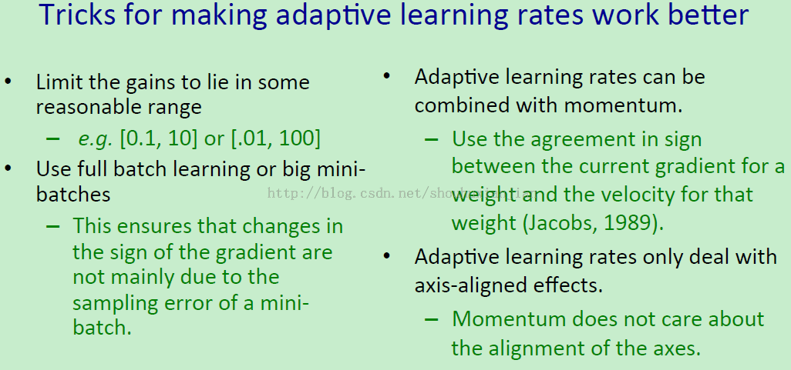

上图是一些让自适应学习率更好的工作的技巧，限制增益的尺度是很重要的，一个合理的范围是【0.1 10】或者【0.01 100】.不希望这个增益变得很大是因为

这样会变得不稳定，而且也不会足够快速下降，那么就会毁了这些权重。这个自适应学习率方法是为了全批量学习设计的，但是也能将它应用到mini批量上，但是他们还是在较大的mini批量上工作的更好（这里应该指的是每个批量的大小，而不是批量的数量），这可以确保这些梯度符号的改变不是因为mini-批量的错误采样而导致的，而是因为跑到了山谷的另一头而已。

可以将自适应学习率与动量结合起来，所以Jacobs建议是，不使用基于当前梯度和之前梯度之间的符号的协议，而是使用当前梯度和这个权重的速度之间的符号协议。这样做就能将动量的优势与自适应学习率的优势结合起来了。所以自适应学习率只处理轴对齐（axis-aligned）的影响；然而动量不关心轴对齐问题，动量能够处理这些对角椭圆并让方向能够快速的调整到对角方向，而这是自适应学习率做不到的。

**五、rmsprop：用最近大小的连续平均值来划分梯度（即梯度除以这个连续平均值）**

        本部分首先介绍 rprop，这是用于全批量学习的，类似于Robbie Jacobs方法，不过还是不一样的。在后面会介绍如何将它改成适合mini-批量学习的，这样就保留了rprop的优势，同样也保留了mini-批量的优势（适合用来作为大的高度冗余数据集的学习），这个方法被称之为RMS Prop，是Hinton当前最喜欢的方法，用来作为一个基本的方法去对有着大冗余数据集的大NN来进行权重的学习。

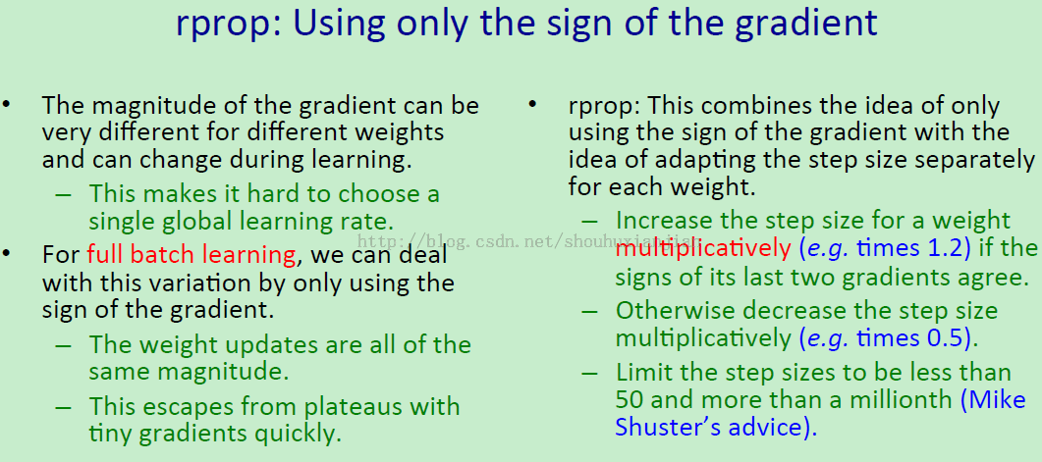

这里先通过如何处理梯度的不同量纲（magnitude），因为有些梯度可以很小，而有些梯度又可以很大，这使得很难去找到一个合适的全局学习率。如果我们采用的全批量学习，我们就能在通过使用梯度的符号来处理梯度中这个大变量，这使得所有的权重都是以相同的尺寸更新的。例如：用很小的梯度来逃离平原（之前的球的模型，希望掉到最大的坑里面），这是一个很好的技巧，因为就算是小梯度也能往前迈很大的一步（跳跃），不能只是通过把学习率调大来达到这样的结果，因为这样会导致这个梯度不是很大，而是特别大。

Rprop是通过将梯度符号的想法和每个权重的自适应步长尺寸想法结合起来。所以看这个权重改变了多少，不需要去观察这个梯度量纲（大小，尺寸），只需要观察梯度的符号就好，但是还是需要观察围绕这个权重的步长尺寸，这个步长尺寸是基于时间自适应调节的。这里先撇开观察梯度的量纲，如果最近两个的梯度符号是一致的，那么就增长这个步长尺寸通过乘以一个值，例如1.2，这像是Robbie Jacob的自适应权重方法；如果最近的两个梯度符号不同，我们就降低这个步长尺寸，这时候差不多惩罚的比上升的严重，乘以0.5。而且需要限制步长尺寸，Mike Shuster的建议是将它们限制到小于50或者大于1百万（个人：这么大？）这取决于你的具体问题，例如如果有着许多很小的输入，那么就可能需要很大的权重才能产生一个有明显的影响；但是如果不是这类的问题，那么还是将权重的变化上限定在50比较好。

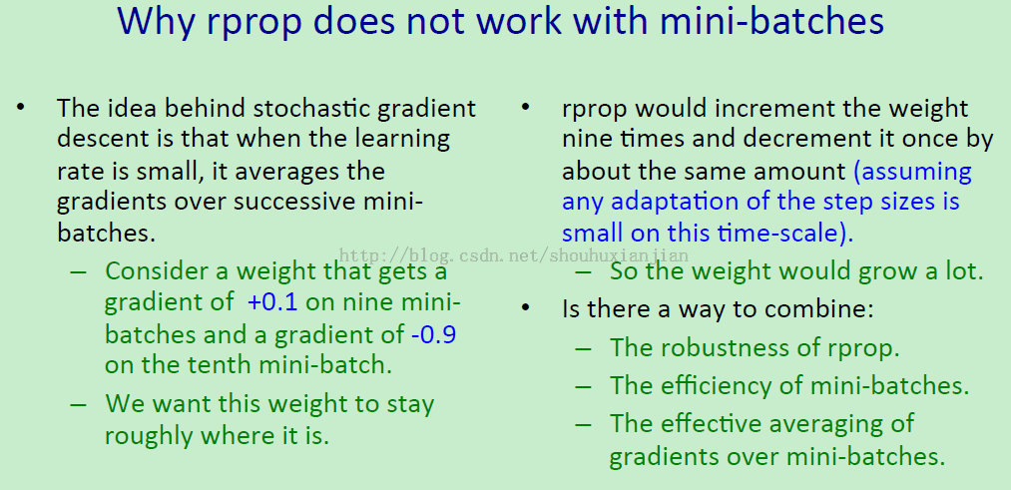

所以 为什么这个rprop方法不能适用于mini-批量呢？人们有尝试过，但是发现不咋地，可以当mini-批量很大（一个批量的大小，而不是批量的数量）的时候让他很好的工作，这时候需要在步长尺寸上使用更多的保守的变化，但是这是很难的（大意就是mini-批量得大，而且每个步长还得更多的变化操作）。所以为什么不工作的原因是他违反了随机梯度下降的中心思想（即当有着小的学习率的时候，他会在基于连续的mini-批量上进行均值化梯度），所以假设我们在前9个mini批量上得到了9个梯度0.1，而在第10个mini-批量上得到了-0.9的梯度，我们一般是认为这些梯度会粗略的平均，然后差不多待在它原来的地方。

rprop不会如上述这样，rprop会以当前的梯度尺寸增强9次，而只减量一次，这就会使得权重变得很大（这里我们假设步长尺寸的自适应比mini-批量的时间尺度（time-scale）要慢）。问题就是我们能只通过使用梯度的符号来将rprop的鲁棒性与mini-批量的高效性结合起来吗，这里通过将mini-批量的梯度进行均值化才是结合梯度的正确方法，称之为RMSprop.

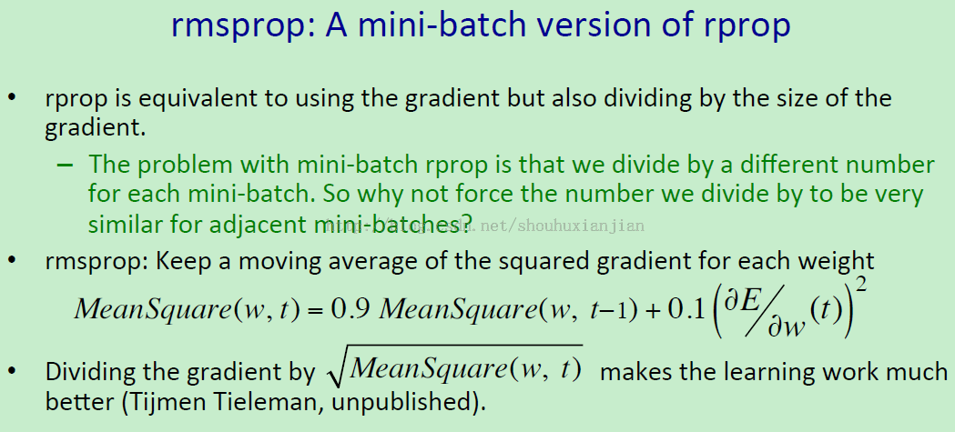

RMSprop就是针对mini-批量的rprop版本。rprop就是使用梯度，但是通常被梯度的量纲（magnitude）划分，在mini-批量上的问题就是我们在划分这个梯度的时候用的是每个mini-批量的不同的量纲。所以想法就是将每个近邻的mini-批量的量纲弄成一样的，通过对每个权重的平方梯度做个移动式的均分。

所以均值平方（w，t）就是在时刻 t 的时候权值 w 移动的均值，这里时间是权重更新的索引。时间是随着每次权重更新而增长的，这里的0.9和0.1只是个例子，不过也是个合理的例子。也就是用上一个时刻的均值平方乘以0.9加上0.1乘以当前时刻上权值的梯度平方的值。然后进行求平方根，这也就是为什么称之为RMS（个人：root mean square？）的原因，通过将梯度除以这个RMS然后照例进行更新。这是的学习效果更好。注意到这里不是针对每个连接有着独立的学习率，而是一个更简单的方法，对于每个连接，有着一个不断运行的平方根均值平方梯度（RMS）的均值，然后用梯度除以它罢了。

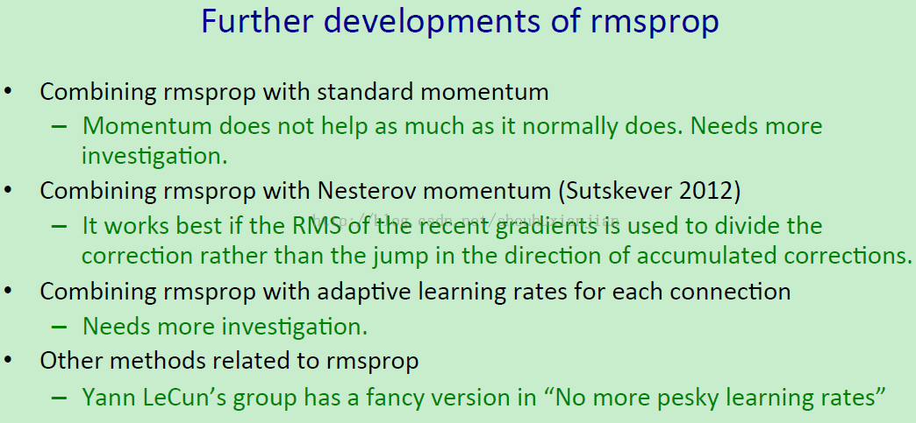

上图是建立在rmsprop上的一些发展：

1、将rmsprop与标准动量结合起来，Hinton到目前为止的实验建议是，这样的结合体现不出动量的优势，需要更多的研究才行。

2、将rmsprop与Nesterov动量结合起来，先做一个跳跃操作，然后在做一个修正，Ilya Sutskever已经试过了并得到了很好的效果，他发现当将最近的梯度的rms用于划分修改后的项而不是这个大跳跃项的时候效果最好。

3、rmsprop和每个连接上的自适应学习率进行结合，这看上去更像rprop，这部分需要更多的研究，Hinton现在还不知道他们会变得多有帮助。

4、其他的方法，YannLeCun的团队发表的《No More Pesky Learning Rates》中有提到，其中的一些项看上去像rmsprop，但是他还拥有其他的项。Hinton认为他们提出的复杂的方法中最有优势的地方在于很像rmsprop，不过这得仔细瞧瞧。

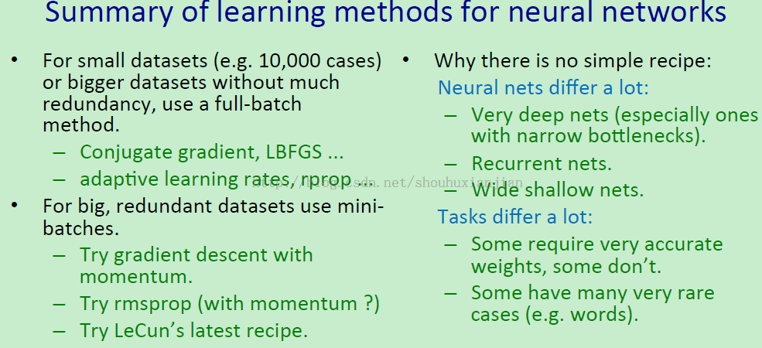

上图就是在NN上学习的一些总结，如果拥有一个小数据集，比如1w个样本或者更少，或者一个没有冗余的大数据集，那就可以考虑全批量学习，全批量学习可以使用例如cg或者lbfgs或者LevenbergMarkhart这样的非线性优化方法。使用这些方法的一个优势在于他们通常都在一个工具包中，而且当需要在论文中说明的时候，只需要说我用的就是这个工具包，不需要证明所有的不同的决定；或者可以使用自适应学习率（第四部分），这本质上是全批量方法但是是基于NN上提出的。

如果有着一个大的冗余的数据集，那么一般都是使用mini-批量方法，不用的话就是巨大的浪费了，首先要做的就是使用带有动量的标准梯度下降法，可以选择一个全局学习率，并写一个小循环去基于是否梯度有改变符号来适应这个全局学习率（就是先自己写个小部分测试下采用的这个学习率是否合理）（但是在开始的时候，不要想采用每个独立的权重都有独立的学习率这种方法，先从易到难，不要一来就用这个）；下一步就是时下RMS prop，当不使用动量的情况下RMS prop还是挺容易执行的，而且Hinton目前的经验表明效果也不输于带有动量的梯度下降法，而且更好。或者可以考虑所有的有关提升rmsprop的方法例如加入动量或者每个独立权重的自适应学习率，但是这些仍然是未知的领域（Hinton在这方面没做多少工作，所以这里是个创新点的好地方）；最好可能发现Yann LeCun最近发的论文并去尝试过，Hinton给yann Lecun的评价是这可能是尝试过最多种不同的随机梯度方法的并且效果还不错的人，所以值得跟进他的工作。

那么可能会问，为什么没有简单的配方？我们已经在NN周围转了很久，包括DNN,,到目前差不多有25年了，你可能会认为Hinton他们可以提出一个通用的方法去学习。下面列出两个原因，为什么没有简单的配方：首先，nn有很多不同的种类，非常深的网络，特别是那些有着瓶颈（narrow bottleneck）的网络，Hinton后面会介绍，这些网络非常难优化而且需要的方法还是要对非常小的梯度有着高度敏感性（sensitive）的。递归网络（recurrent）是另一种情况，如果想要这种网络能够识别到过去很久前发生的事情并基于很长一段时间前发生的事情上来更新权重，他们通常很难优化；还有很多浅层网络，他们都有着不同的支持度和在很多实践中被广泛的使用，他们通常可以用不是非常精确的方法来优化，因为可以通过早点停止优化训练来解决过拟合问题。所以面对这些不同的网络，都有着不同的方法去适应。

另一个原因是任务也千花百样，许多人物需要非常精确的权值，许多任务却根本不需要多精确；同样有些任务有着杂乱的属性，比如就像输入是单词一样，有些生僻单词只以0.00001的概率出现；而且当输入是像素的时候，有着非常多不同的情况出现。所以没法一刀切似的去对所有的网络进行训练。我们有着一群不同规则，但是还是不能满足，不过只要从中总结出哪些方法可以让效率更好，那么就足够了。

# [lecture7-序列模型及递归神经网络RNN](http://blog.csdn.net/shouhuxianjian/article/details/41147227)

分类： [hinton教授的本科生课程CSC321-机器学习中的神经网](http://blog.csdn.net/shouhuxianjian/article/category/2659751)2014-11-15 16:48 1175人阅读 [评论](http://blog.csdn.net/shouhuxianjian/article/details/41147227#comments)(5) [收藏](javascript:void(0);) [举报](http://blog.csdn.net/shouhuxianjian/article/details/41147227#report)

Hinton 第七课 。这里先说下RNN有recurrent neural network 和 recursive neural network两种，是不一样的，前者指的是一种人工神经网络，后者指的是一种深度神经网络这里指的是前者，这部分翻译的不好，因为之前没怎么接触过RNN，不过就当理解意境吧，所以附上所有的ｐｐｔ，看得懂的就看PPt,下面的是附带说明，有些语句没有那么通顺，所以就当意境了。

而且百科上居然有这么多分类：

1. 完全递归网络（Fully recurrent network）
2. Hopfield网络（Hopfield network）
3. Elman networks and Jordan networks
4. 回声状态网络（Echo state network）
5. 长短记忆网络（Long short term memery network）
6. 双向网络（Bi-directional RNN）
7. 持续型网络（Continuous-time RNN）
8. 分层RNN（Hierarchical RNN）
9. 复发性多层感知器（Recurrent multilayer perceptron）
10. 二阶递归神经网络（Second Order Recurrent Neural Network）
11. 波拉克的连续的级联网络（Pollack’s sequential cascaded networks）

这一课中有个附带的论文《A novel approach to on-line handwriting recognition based on bidirectional long short-term memory networks》，是07年的，还没怎么看。

**一、序列建模：简要概述**

        这部分简要介绍一些在序列上建模的模型，首先介绍最简单那的模型，这也是回归的模型，就是试图从之前的项中得到的序列来预测下一个项；然后介绍一些拥有隐藏单元且精心设计的变量；然后介绍一些不但有着隐藏状态而且有着隐藏动态的有趣的模型，这些都包括线性动态系统和隐马尔可夫模型。这些模型中大部分都是很复杂的，所以不期望一次就懂，提到这些模型的意图是为了展示如何将我们的模型也按照那样的模型进行递归。

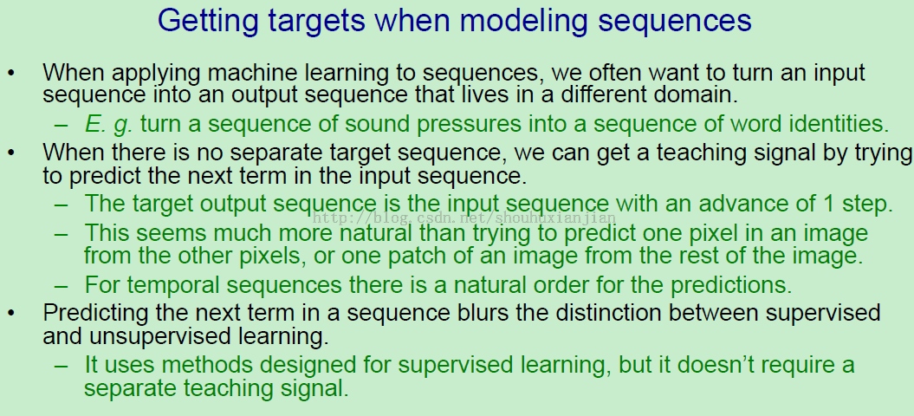

当我们想要使用ML来对序列进行建模时，通常希望能够从一个序列转到另一个序列，例如：在语音识别中，我们希望从英语单词转到法语单词或者从声压序列转移到单词序列。

有时候我们没有独立的目标序列，这时候我们可以通过尝试预测输入序列中的下一项来得到一个teaching信号（应该是标签吧），所以这个目标输出序列可以是简单的输入序列中的下一步；这看上去比试图在基于图像中所有其他的像素来预测一个像素或者基于图像其他块来预测下一个块要更自然；而其中的一个原因在于对于时间序列来说，很自然的去想预测下一个时间步上是什么，然而对于图像，就不清楚从那些地方来预测什么，但是实际上在图像上也有相似的方法，而且效果还不错。

当我们预测序列中的下一项时，它就会模糊有监督和无监督之间的区别。我们使用给有监督学习设计的方法去预测下一项，但是我们不需要独立的teaching信号，所以他其实是无监督的。

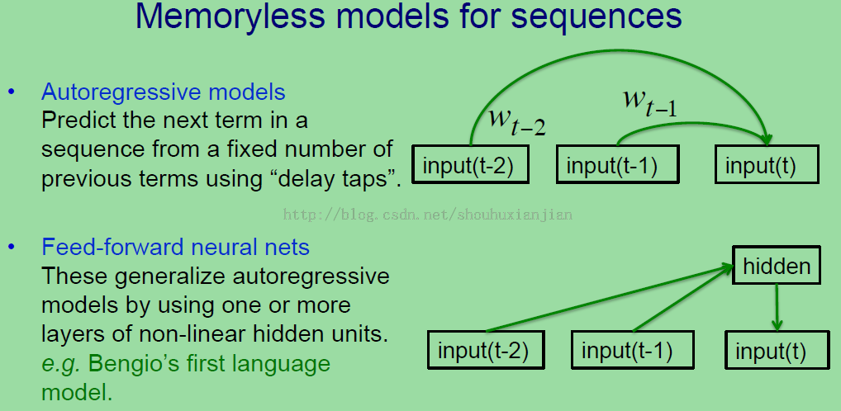

这里在使用RNN去对序列建模前，先快速简单的介绍下其他序列模型。对于一个简单的序列模型而且没有记忆的来说，就是一个自回归模型：先得到许多序列中之前的项，然后尝试去预测下一个项，就像是在基于之前项的权重均值一样，之前项可能是独立的值或者是一整个向量。在线性自回归模型中，只是将之前项进行权重均值操作然后去预测下一项。

在通过加上隐藏单元就能将模型变得复杂起来。所以在前馈网络中，我们会先得到之前的输入项，将它们馈送到隐藏单元，然后预测下一项。

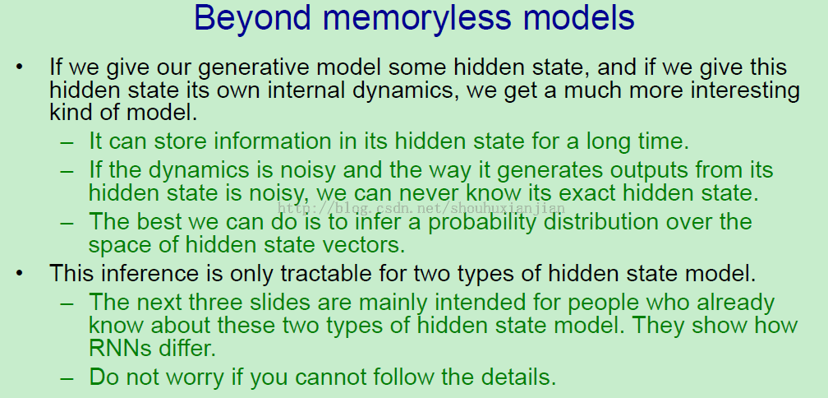

记忆列表模型只是在序列上用来分类的一种模型，我们能够通过其他方法来生成序列。一种非常自然的生成序列的方法是建立一个有着自己内部动态的多隐状态模型。隐状态的进化是依据它内部动态而定的，而且同时也可以生成观测值（就是预测值），从而可以得到很多不同的模型：1、信息可以在他的隐状态中存储很长一段时间，不像之前的那些无记忆模型，它没有简单的标准去判别回头看多远才能不影响后面的预测；2、如果隐状态的动态是有噪音的，而且从隐状态中生成输出也是有噪音的，那么通过观察一个这样的生成模型的输入，是没法知道他的隐状态是什么样子；3、我们所能做的最好的就是在基于所有可能的隐状态向量的空间上推测概率分布，可以知道他在空间中的某些位置，而不在空间中的其他位置，但是也没法获得准确的信息。

所以在这样的生成模型中，如果想通过观察他的生成的观测值然后去试图推测它的隐状态是什么，那通常是很难的，但是这里有两种类型的模型，他们的隐状态是比较容易计算的，也就是有着一个相对简单的计算去允许我们从可能影响数据的隐状态向量上推测概率分布，当然如果的确这么干了，而且应用到了真实数据上，那么就假定这些真实数据都是由模型生成的。所以这就是我们在建模的时候所做的事情，我们假设数据是由模型生成的，然后在基于这些数据的基础上推测这些模型的内部状态。接下来的三个ppt是基于那些已经知道这两类隐状态模型的人来介绍的：1、介绍RNN与其他标准模型的不同，如果不明白这两种标准模型，那么没关系，这里不是重点。

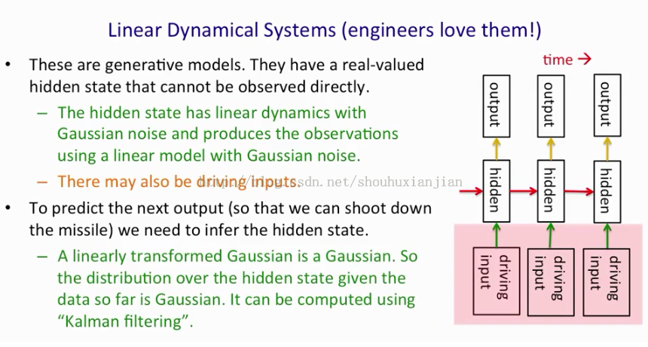

上图就是其中的一个标准模型：线性动态模型。它广泛的应用于工程中，这是一个有着实值隐状态的生成模型，这些隐状态是有着线性动态的，如上图中红色箭头指示的，这些动态是有着高斯噪音的所以隐状态可以进化概率（evolves probabilistically）（就是隐状态的概念可以变化的意思吧）；如上图中驱动输入部分是直接影响着隐状态的，而隐状态又可以决定输出层并去预测系统的下一个输出（应用：追踪导弹），所以我们需要去推导出它的隐状态。

实际上，最早使用高斯分布的例子是从有噪音的观测值中追踪行星。高斯（人）指出，如果加入了高斯噪音，那么就能得到一个很好的结果，因为如果将高斯进行线性转换，得到的还是高斯，因为线性动态系统中所有的噪音都是高斯，所以到目前为止，基于给定观测值上的隐状态的分布（在给定输出的情况下）还是高斯，因为协方差也是全高斯，所以计算上比较复杂，但是却能高效的计算，有一个技术就叫做“卡尔曼滤波”（当年卡尔曼在nasa上和那谁说了下，结果就被应用了，可以用来捕捉飞船轨迹）。这是一个高效的递归方法去在给定一个新的观测值的情况下更新隐状态的表征。

总结：给定系统输出的观测值，我们不能确定隐状态是什么，但是我们能通过估算一个高斯分布来假设可能的隐状态是什么。当然，这里的前提条件是我们的模型是在基于观测的真实数据上正确的模型。

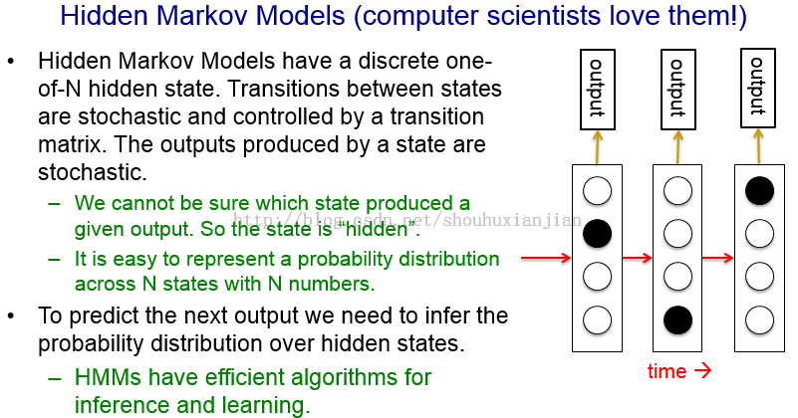

另一种不同的隐状态模型是使用离散分布而不是高斯分布，叫隐马尔可夫模型(HMM).。因为他基于离散数学，所以计算机科学家才更加喜欢这种。在HMM中，隐状态包含了N种选择，也就是状态的数量，而系统一般只处在其中一个状态上，状态之间的转换叫做概率，是通过一个转换矩阵（元素就是概率，这里可以参考网易 Ng的机器学习课程中HMM的章节）控制的，也就是如果处在时刻 1 ，状态1，想要知道时刻 2 下状态 3 的概率。这个输出模型通常是随机的。所以系统内的状态不能完全决定输出，在输出上有许多的变量，能表示每个状态，所以我们不能确定基于给定的输出得到的状态是什么。因为这个状态是隐藏的，所以叫隐状态。因为历史原因，一个NN中的不可见的单元都叫做隐藏单元，这里是借鉴于NN中的叫法。

因为在n个状态用n个数字来表示不同的概率分布是比较容易的，所以HMM中可以用离散状态来表示概率分布，所以即使不知道他是什么，他内部确切的状态是什么，还是能够轻松的表示概率分布。从HMM中预测下一个输出需要知道他的内部可能的隐状态，所以还是需要在概率分布上下手。基于动态规划上的一个简单的方法可以让我们在处理这些我们得到的观测值的基础上计算隐状态的概率分布。一旦我们知道了分布，那么就得到了一个优美的HMM学习算法，这也是为什么它适合语音的原因。在1970年代，它们就被用在语音识别上。

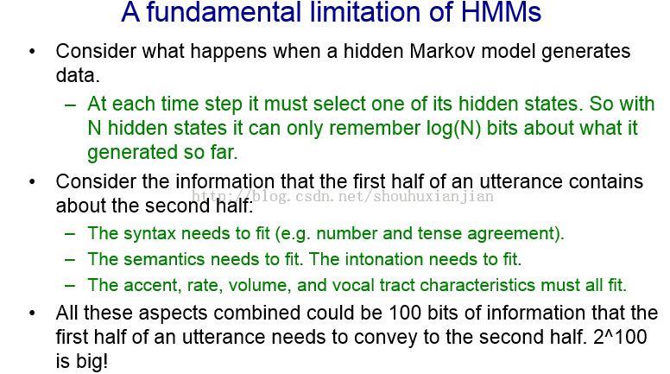

在HMM上有个根本的局限性，当我们考虑在HMM生成数据的时候到底发生什么，就能理解局限性到底在哪。在每个生成的时刻，它选择隐状态中的一个状态，所以如果有n个隐状态，那么存储在隐状态上的时间信息就差不多有log（n）位，这些就是它目前干的所有已知的事情。

现在让我们考虑一个HMM能够从前一半得到的utterance中传达多少信息到后一半。假设已经生成了前一半的utterance。现在去生成后一半（它的前一半的记忆存储在包含的n个状态中，所以他的记忆只有log（n）位信息）：为了对比前一半去生成后一半，我们必须要句法匹配（所以数量和时态需要一致）；同样也需要语义匹配（不可能句子的后半部分的语义完全不同于前半部分），同样语调也是需要匹配，不然前面和后面的语调看上去完全不一样就显得很怪异了；还有其他东西需要匹配：说话人的口音，速率，声响，声道扬声器的特点等。所有的这些都必须让前半部分的句子和后半部分的句子搭上。所以如果想用HMM去生成一个句子，这些隐状态需要将前半部分的信息都传达到后半部分。

现在的问题就是所有的这些方面需要100位来表示信息，所以将前半部分的这100位信息传达到后半部分，这也意味着HMM需要2 ^100个状态（一个输出表示两个状态，开，关），这太大了。

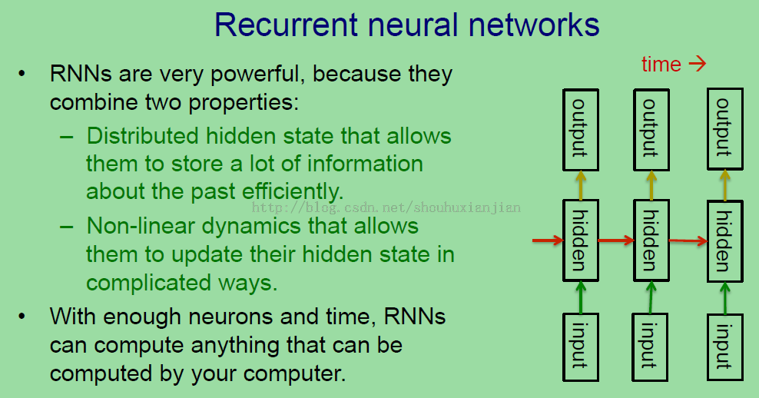

所以，这里就考虑到了递归的方法了，它们有着更高效的方法来记忆信息。它们的强大在于通过将分布式隐状态的两种属性很好的结合了起来，也就是说，一次可以激活好几个不同的单元，所以能够一次同时记忆好几个不同的事情；它们不但不止拥有一个激活单元，而且还是非线性的，一个线性动态系统有着整个隐状态向量，所以在一个时刻可以得到不止一个值，但是这些值都包含着线性的行为，所以推理起来容易，在RNN中通过将动态变得更加复杂，就能允许用更复杂的方法来更新隐状态。

在有足够的神经元和时间下，一个RNN可以计算计算机允许计算范围内的任何事情。

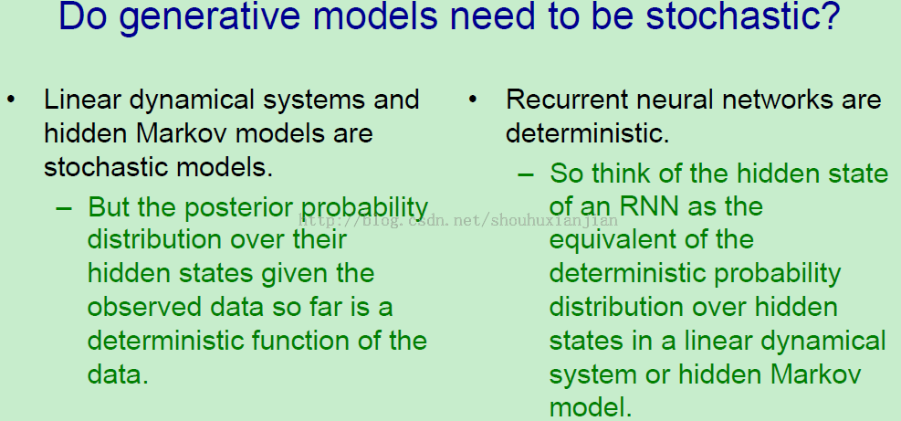

所以线性动态系统和HMM都是随机模型。因为这些动态和由潜在状态得到的观测值的结果都是包含着内在的噪音的。所以建模的时候就需要注意一些问题了：在基于隐状态上的后验概率分布（不论是在线性动态系统还是HMM中）是目前为止看到的数据的一个决定性函数，也就是说这些系统的推导算法还是概率分布，而这些概率分布都只是一群数字，而且这些数字决定着目前为止数据的结果。

在RNN中，这些数字构成了RNN的隐状态，而且它们也非常像这些简单随机模型的概率分布。

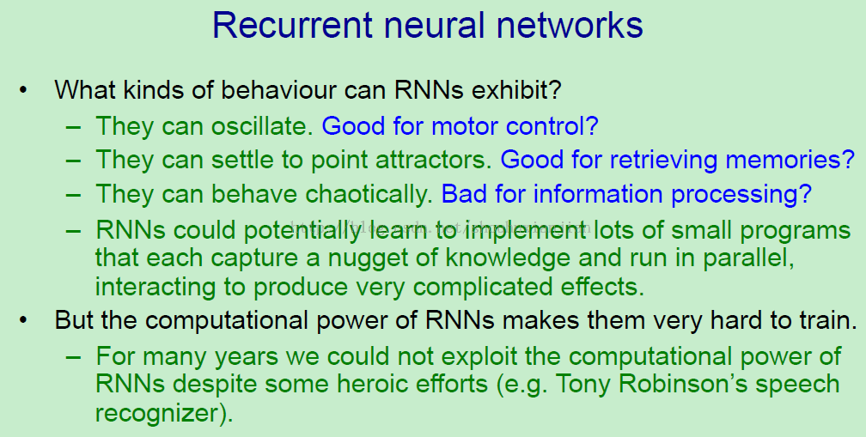

所以问题就是什么样的行为会出现在RNN中：它们可以是振荡的，这对于行为控制是明显的好事情，例如：当你在走路的时候想要知道你的步伐的周期性振荡；可以设置点吸引子，这可以用来检索记忆（后面会介绍到的hopfield网络是通过设置点吸引子来存储记忆），所以在是有着一些粗略 的想法去进行检索，然后通过让系统稳定到一个状态点上，并将这些状态点对应于所知道的事情，通过设置到这些状态点上，就能检索一个记忆了；如果在合适的制度（regimes这里估计是字幕错误，不过个人觉得想成规则应该还好）下设置权重的话，它们还可以是混乱的，通常来说，混乱的行为不利于信息处理，因为在信息处理中，希望行为是可靠的。但是在某些情况下这是个好想法，如果在面对一个更聪明切觉得不可能战胜的对手的时候，随机可能是一个好主意，也就是混乱（这不就是看天命？）；另一个关于RNN的好处在于，很久以前，Hinton想让RNN更强大，通过使用它的隐状态的不同的子集来执行许多不同的小程序，而这些小程序的每一个都能抓取一块知识，而且所有的这些都能并行运行并以更复杂的方式交互。

可惜的是，RNN的计算能力使它很难被训练。许多年来，我们不能利用RNN的计算能力。但是它却有很多英雄式的影响，例如：Tony Robinson通过使用一个RNN来做语音识别器，他做了许多工作，在晶片机上进行并行计算，但是也只有最近，才有人通过RNN作出了比他好的结果。

**二、用BP来训练RNN**

        这部分介绍在基于时间上用BP来训练。这也是在RNN上使用的标准训练方法。而且如果观察在RNN和一个一个时间步前进一层的前馈NN之间的对比发现这个等式还是相当简单的，这部分还会谈论提供输入和理想输出给RNN的方法。

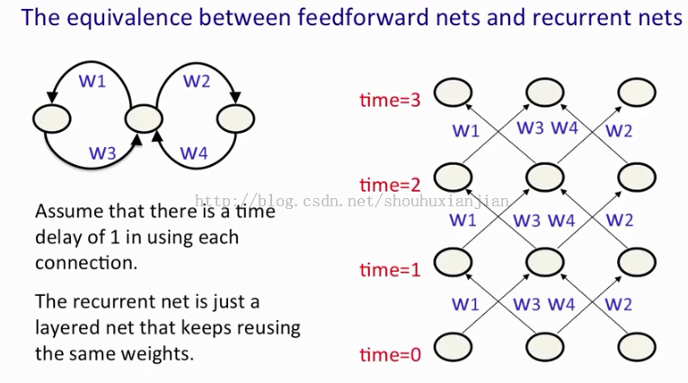

上图中显示的是一个简单的有着三个相互连接的神经元的RNN，并假设在连接上有1 的时间延时，而且这个网络是在离散时间上运行的，所以时钟是整数。理解如何训练RNN的关键在于将RNN与一个前馈网络（RNN扩展到时间上的前馈网络）等同起来。RNN以许多初始状态作为开始，在上图中底部是时刻为0 的时候，通过使用许多连接得到一个新的状态 为时刻 1，然后使用相同的权重得到另一个新的状态，以此反复，所以这很像一个权重在每一层一直是一样的前馈网络。

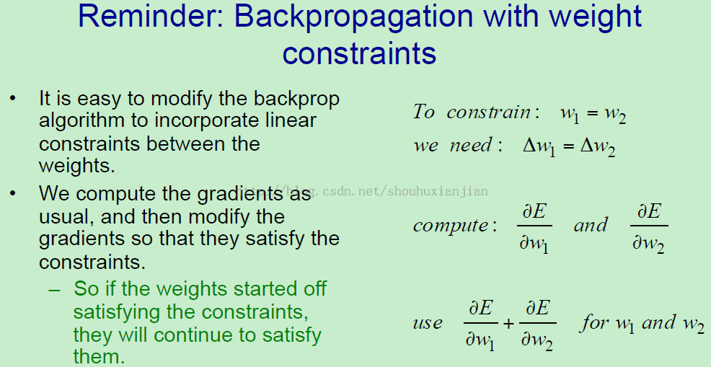

BP是很擅长当权重都是受限的时候来进行学习的，在CNN上有介绍。我们可以在BP中很容易的合并任何的线性约束，所以如果权重没有受限的话，我们可以向往常一样计算梯度，然后通过修改梯度使得能够迎合这个约束（意思就是如上图一样，简单的修改以前介绍的BP来在RNN上使用修改后的BP）。如果开始的时候W1 =W2，那么只需要确保W1修改的值等于W2修改的值，首先通过求W1的导数，然后求W2的导数，然后将它们相加或者求平均值，然后将这个值应用到更新W1和W2的过程中，所以如果权重开始就满足约束，那么他们还是会持续的满足约束。

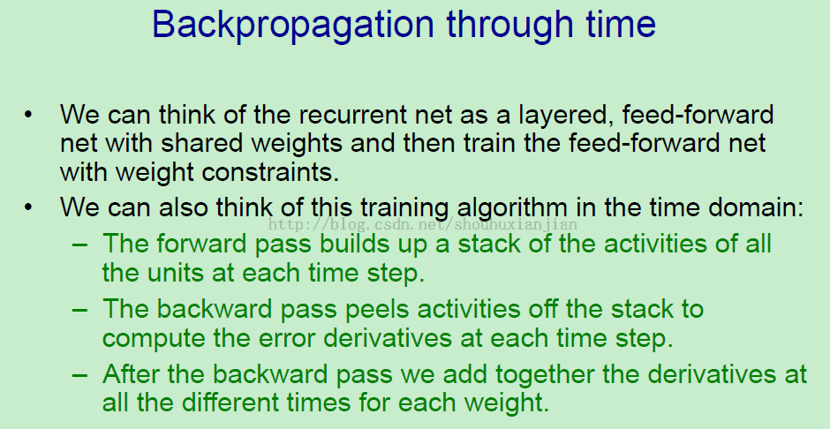

通过时间的BP算法只是在将RNN视为一个层次化、有着共享权重的前馈网络上用BP训练的称呼，只是让我们记起这是在时间领域内使用BP罢了。前馈传播在每个时间步上构建一层所有单元的激活层；然后回向传播计算在每个时间步上的误差导数，这就是他为什么称之为BP through time。经过后向传播后，将每个权重上所有不同时刻的导数进行相加，然后通过同样的数值（和或者是所有导数的均值）来更新所有的权重。

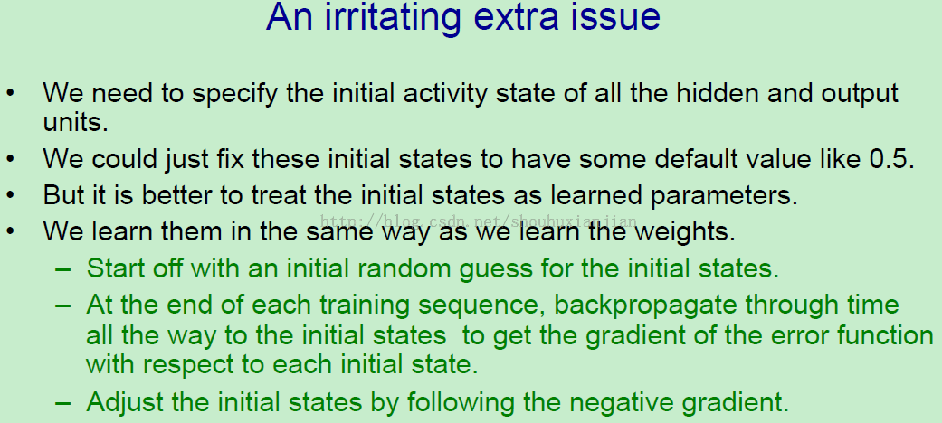

上图是一个刺激性的额外问题（就是关于神经元激活状态的），如果我们没有指定所有单元的初始化状态，那么对于一些隐藏或者输出单元，我们就需要指定具体的初始化状态。我们只是将这些初始状态设置一个默认值例如0.5，但是这个值也许不是更合理的初始值。所以我们可以通过学习来得到更合理的初始值，将它们视为参数而不是激活值，并用与学习权重一样的方法来学习它们。可以通过随机猜测一个初始值作为所有非输入层单元的初始状态，在每个训练序列（每个样本）的最后，在基于所有方法上通过BP throuth time 算法回到初始状态，这就给出了基于初始状态上误差函数的梯度，然后通过这些梯度来调整初始状态，然后得到新的初始状态，得到的新的初始状态与之前的初始状态略有不同。

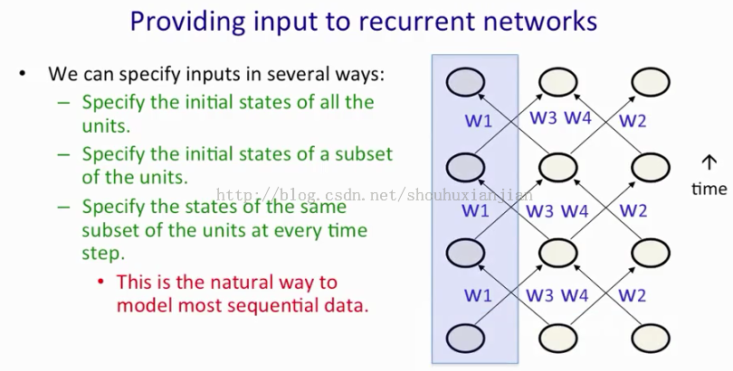

有很多种方法来给RNN提供输入：１、指定所有单元的初始状态（例子：上图中所有的单元），这也是我们考虑RNN的时候最自然的想法，就像一个受限权重的前馈网络一样；２、可以对所有单元的子集进行初始化指定（例子：上图中输入层）；３、在所有单元的子集的每个时间步上指定状态（例子：上图中一列框出来的），这也可能是对于输入序列数据来说最自然的方法了。

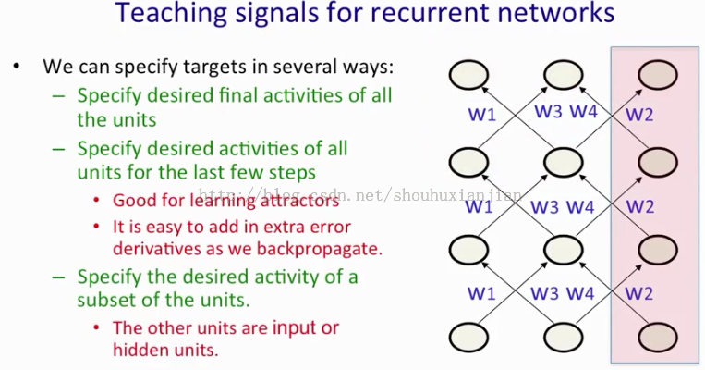

同样的，也有许多方法去对RNN的目标进行指定。当我们将他视为一个有着受限权重的前馈网络时，自然的想法就是对所有的单元指定最合适的终极状态（上图最顶层部分，也就是输出层）。如果试图训练它去学习吸引子，我们也许就会想这些合适的状态不止是对最后时间步（上图模型最顶层）上而是好几个时间（例子：上图倒数第二层）步上进行指定。这样可以使模型稳定下来，而不是前馈很多状态然后就不知道去哪了。所以通过对最后的几个状态进行指定，可以强化学习吸引子，并且BP可以将每个时间步上得到的导数加起来，所以在顶层开始的BP有着最终时间步的导数，然后往下加其他时间步的导数（如图中列框起来部分）。所以在不同的层中拥有的导数其实是有着非常小的额外的影响（就是没什么额外影响）。如果我们指定一个单元子集的激活值（这里假如是输出层），最自然的想法去训练RNN就意味着提供一个连续的输出。

**三、一个训练RNN的简单例子**

        这部分介绍如何使用RNN去解决一个toy问题（就是玩具级别的问题）。这个问题是用来说明RNN可以干而一般的前向NN不能干的地方，也就是如何将两个二进制数进行相加，接下来可以看到RNN的隐状态是如何和有限状态自动机中的隐状态一样解决相同的问题的。

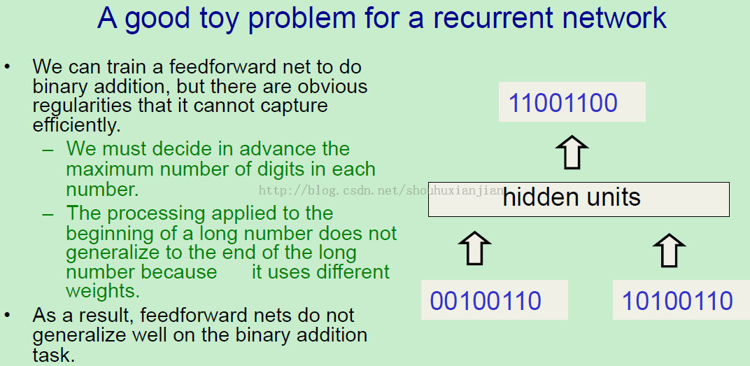

所以考虑将两个二进制数进行相加的问题，可以先训练一个前馈NN来完成这个事情，上图中右边的图显示一个有着一些输入和生成一些输出的简单网络，那么问题就来了，这时候必须要让网络知道输入和输出的最大数值，而且更重要的是，这里的处理还不能应用在不同位数上，也就是说当学会如何将上两个数值进行相加并得到结果，这时候相加的知识存储在权重中，但是当考虑这个二进制数值的一部分时，知识也是存储在不同的权重中的，所以不能得到一个自动生成的效果。（就是比如例子中的00100110，前面的加法知识和后面的加法知识不同，不是按照我们理解的那样相加，而是当成样本训练而已，不遵循数学上定义的加法）

结果就是尽管可以训练一个前馈NN，并且可以很好的将固定长度的数值进行相加，但是这种方法却不好。

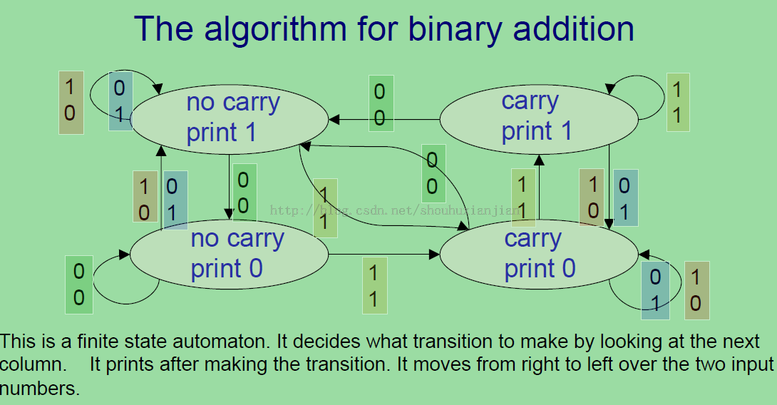

上图是关于二进制加法的解释。这里显示的状态很像HMM中的隐状态 ，只是他们不是真的隐藏罢了。系统是一个时刻一个状态，即当输入一个状态，就代表一个动作，所以不论是输出1还是0，当处在某个状态时就是拥有某种输入，也就是下一列中的两个数字，这两个数字会让系统转换到新的状态。所以如果看上图的右上方，系统处在carry状态，并且只输出1，如果系统遇见【1 1】（输入为【1，1】），那么它就维持当前状态不变，并且输出1，如果输入是【1 0】或者【0 1】那么当前系统就转移到下一个状态并且输出0（也就是右下角的状态），如果系统遇到的输入是【0 0】，那么就转移到左上角的no carry状态并且输出1。

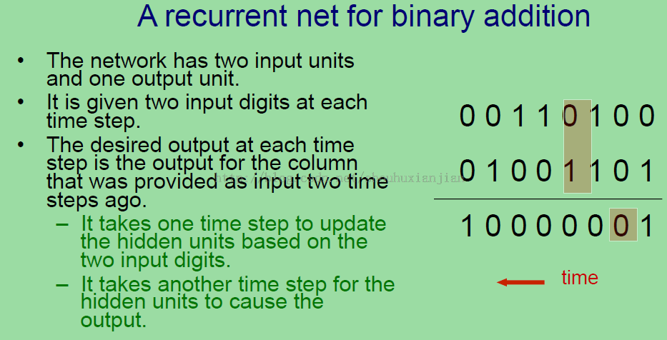

所以一个二进制版本的RNN需要两个输入和一个输出。在每个时间步上给定两个输入数字，而且在每个时间步上还需要一次输出。强调下这里的输出是两个时间步之前的列的值的输出（上图橘红色框起来部分，这里的time箭头是不是反了？），这里需要两个时间步的延时是因为需要一个时间步去基于输入的更新隐藏单元，另一个时间步去基于隐藏单元生成输出值。

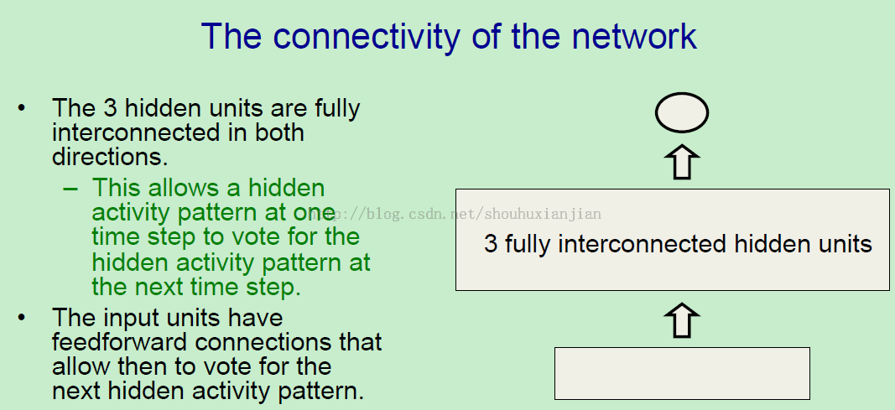

所以网络才像上图中那样。这里假设只有三个隐藏单元（这对于这个任务来说足够了），虽然有着更多的隐藏单元可以让它工作的更快，但是这里三个足矣。

这三个隐藏单元都是完全互相连接而且连接是双向的（不需要两个方向上的权值一样，不过通常来说也没有相同的权值），隐藏单元之间的连接允许一个时间步上的模式可以给下一个时间步上的模式进行投票。

输入单元有前馈连接到隐藏单元，相似的，隐藏单元有着前馈连接到输出单元，这就是他如何生成输出值的过程。

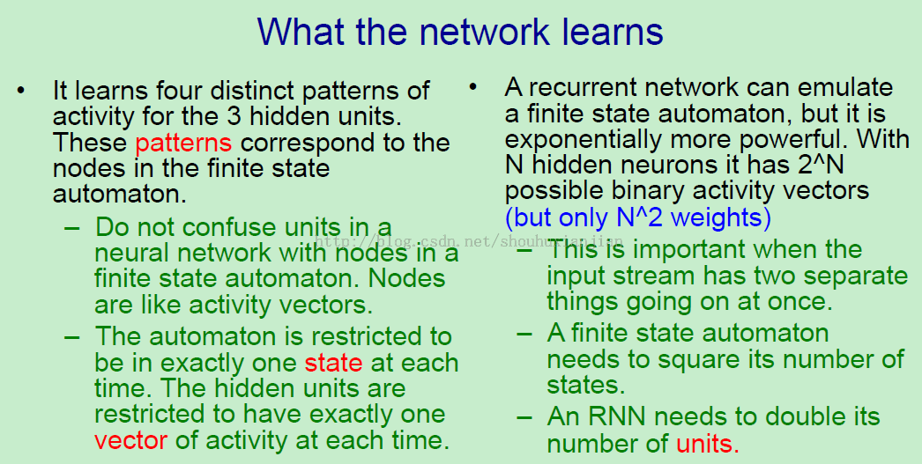

上图是解释RNN如何学习的。它从3个隐藏单元中直接学习4钟不同的激活模式，而这些模式就是对应于之前的有限状态自动机中的节点。我们肯定会将NN中的单元和有限状态自动机中的节点混淆起来：有限状态自动机中节点对应于RNN中的激活向量，这里的自动机是被约束称一个时间步只能处在一个状态的情况。相似的，在RNN中隐藏单元也是约束成一个时间步只出现一个激活向量。

所以一个RNN可以模拟一个有限状态自动机但是他的表征确实相比指数级别的强大，在有着N个隐藏单元的情况下，那么就有了2^N个可能的二进制激活向量，而且它只需要N^2个权重，所以它不需要全部用上所有的表征能力，但是如果有bootlenec（瓶颈，虽然意思是这个，但是觉得这里的意思应该参考 http://blog.csdn.net/shouhuxianjian/article/details/40795453 第四课中瓶颈意思，不是说性能受约束，而是某个地方放置一个特殊的隐藏层吧？？？）存在于RNN中，那么他就能做的比有限状态自动机更好。要注意到这里输入流中是每次只有有两个独立的事物（thing，翻译成项也还好吧）；一个有限状态自动机需要对状态的数目进行平方去处理每次只有两个事物的情况；而一个RNN只需要两倍的隐藏单元的数目，就能表达二进制向量的数目平方级别的信息（这里意思就是RNN需要的节点比隐藏状态自动机少）。

**四、为什么训练RNN这么难**

        这部分将会介绍梯度爆炸和消失的问题，正是因为这个问题导致训练RNN变得很困难。在很多年来，研究NN的人们认为他们没法对长时间依赖关系的网络模型进行训练。但是这里在这部分的最后会介绍4种不同的方法来解决这个问题。

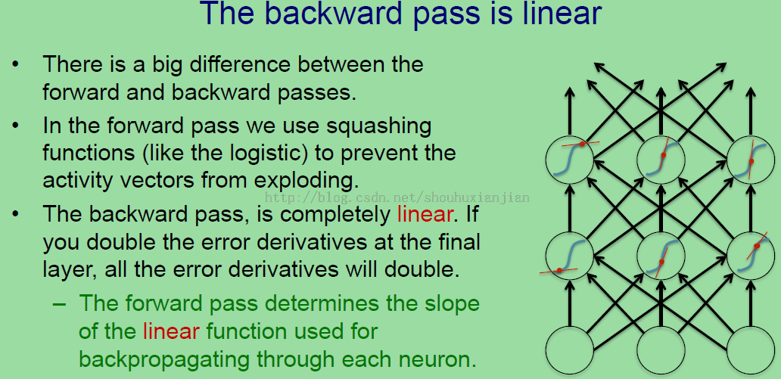

为了了解为什么训练RNN如此之难，首先就得了解一个在RNN中前馈和后向传播（这里不是BP的意思，是与前馈不同的反方向而已）到底有什么不同。在前馈中，我们使用压缩型函数，例如逻辑函数去阻止激活向量的爆炸（就是输入到输出，输出是永远在【0 1】之间不让他发散出去），所以如上图所示，每个神经元使用的就是逻辑函数激活（蓝色曲线），他们没法使得结果超过1 或者小于0，以此来阻止爆炸；在后向传播上，却是完全的线性的，大多数人们认为这是很不可思议的，如果将网络的最后一层上的误差导数乘以2，那么当使用BP方法的时候就会发现所有的误差导数都被乘以了2.。所以如果观察上图中红点（蓝色曲线上的红点）我们认为这些都是前馈中的激活值所处的位置，当使用BP时，就会使用处在蓝色曲线上红点位置的梯度，所以红线意味着在红点处的tangent值（也就是斜率）。一旦完成了前馈，那么tangent的范围也就固定了，然后接着使用BP，这时候BP就像是在这些已经固定的非线性范围上使用一个线性系统，当然每次使用Bp的时候这些范围还是不同的，因为他们都是由前馈来决定的，但是在BP过程中，他们还是线性系统，所以还是被线性系统特有的问题所困扰（当迭代的时候，它们不是爆炸就是消失）。

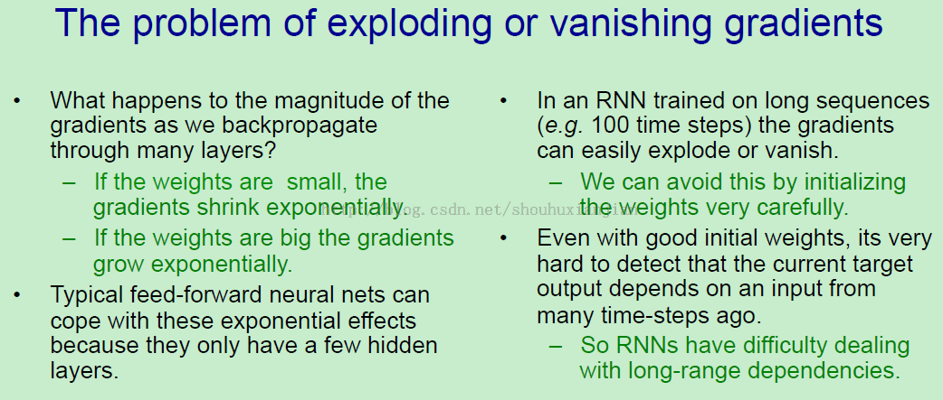

所以当我们用BP经过很多层的时候，如果权值很小，那么梯度就会缩小，然后以指数级别变得更小，也就是说使用BP through time 的时候位于目标（输出层）之前好几层以前的梯度将会变得很小很小。相似的，如果权值很大，那么梯度就将会爆炸，这也意味着当使用BP through time ，梯度将会变得很大，并且抹平一切知识（权值代表的信息）。

在前馈网络中，除非这个网络是很深的，不然这些问题还没那么糟，因为通常来说椰子油很少的几层隐藏层而已。

但是在长序列（例如100个时间步）上训练一个RNN，如果梯度随着BP增长，那么就差不多以100为指数增长，如果梯度随着BP小时，那么同样也是以100为指数消失，所以要么爆炸，要么消失。我们也许可以通过对权值的谨慎初始化来避免这样的问题，最近越来越多的学术成果显示确实谨慎的权值初始化可以让网络的工作做的更好。

但是即使是有着很好初始化的权值，还是很难去检测当前输出与许多时间步之间的输入之间的依赖关系。RNN在处理长时依赖问题上比较棘手。

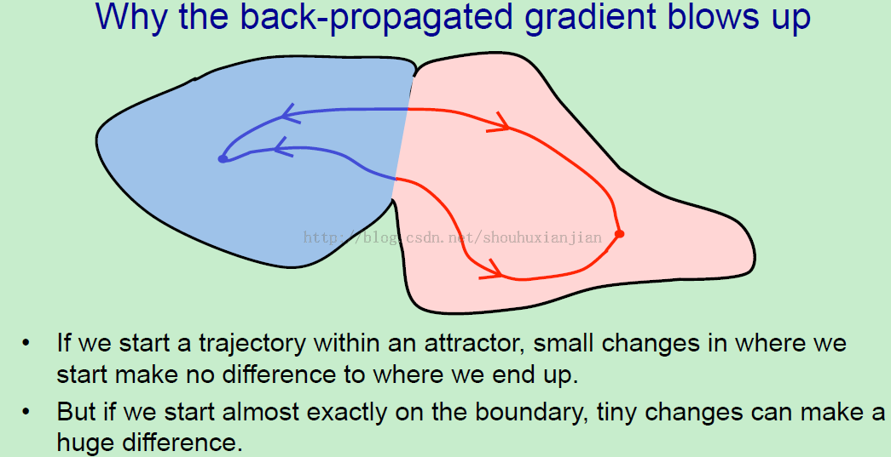

这里是一个有关一个试图去学习吸引子的系统梯度爆炸和消失的例子，假设我们试图去训练一个RNN，所以不论是以什么状态开始，都是以这两个吸引子状态中的一个结束的。所以这里是学习一个吸引子的蓝盆和一个吸引子的粉红盆，假如我们在吸引子的蓝盆中任何状态开始，我们就会以相同的点结束，这也就是说在初始化状态上微小的误差不会让结束的时候有什么不同，所以最终状态上关于初始状态上变化的导数是0，也就是梯度消失，即当我们BP通过系统的动态的时候（就是BP through time）会发现从开始的地方几乎没梯度。这当是吸引子的粉红盆也是一样的。

然而，如果我们开始的时候很靠近两个吸引子之间的位置（边界部分），那么开始的地方就会有个微小的误差，在分水岭的另一边就会使得在结束的时候有巨大的误差，这就是梯度爆炸问题。也就是无论何时试图去训练这样一种吸引子，RNN总是手梯度爆炸或者消失问题困扰。

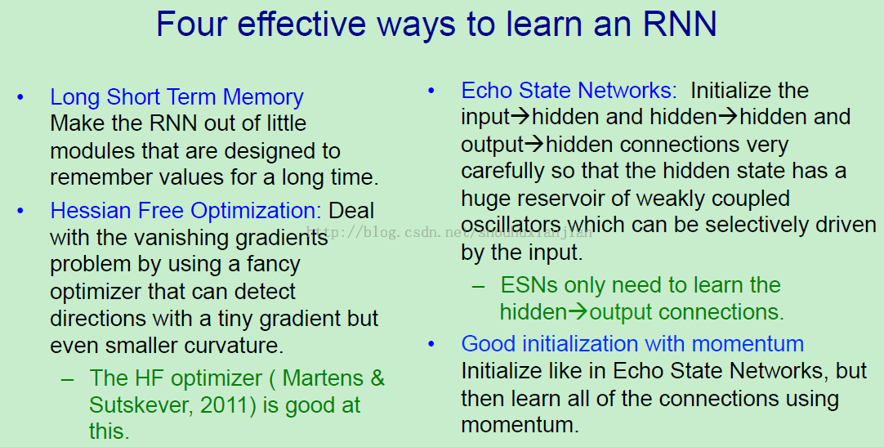

上图就是至少有四种方法来高效的学习RNN：1、长短时记忆：通过改变NN的结构使得能够擅长记忆事物（这课下面详细讲解）。2、使用更好的优化方法去处理非常小的梯度（下一课讲解），优化中的真正的问题在于检测即使有着更小曲率的很小的梯度。Hessian-free 优化是按照NN来的，很适合干这样的事情。3、这个方法真的是一种躲避问题的方法，我们所要做的就是谨慎的初始化输入到隐藏的权值，然后谨慎的初始化隐藏到隐藏的权值，然后后向从输出到隐藏单元的权重，这里的想法就是谨慎的初始化去确保隐藏状态有着巨大的弱耦合震荡存储，所以如果输入序列，它将会混响（reverberation）很久，并且这些混响还能记忆输入序列中发生的事情，然后试图耦合这些混响到想要的输出，所以在Echo 状态网络中学到的唯一的事情就是隐藏单元到输出单元之间的连接，如果输出单元是线性的，那么就很容易训练，所以这样其实没学到递归，知识通过使用一个固定的随机递归位 罢了，知识谨慎的选择，然后只是学习隐藏到输出的连接而已。4、最后一方法是使用动量，但是是将动量初始化称可以在第三种方法中使用的值，并使得工作更好。所以聪明的方法是找出如何对这些RNN网络初始化使得它们拥有很好的动态，但是如果在有助于任务完成的方向上轻微的修改动态是有助于网络更好的工作（也就是第四种方法添加动量）。

**五、长时、短时记忆**

这部分将会介绍一种训练RNN的方法叫做长短时记忆。可以认为一个NN的动态状态是一个短时记忆。原理就是想要将这个短时记忆给延长到长时记忆，这是通过创建特别的模块，通过允许信息封闭在里面，然后当需要的时候将信息放出。在这过程中，门（形象的比喻）是关闭的，所以在这期间到达的信息都不会影响到记忆的状态。长时记忆有着非常成功的应用，例如手写识别，并赢得了一些比赛。

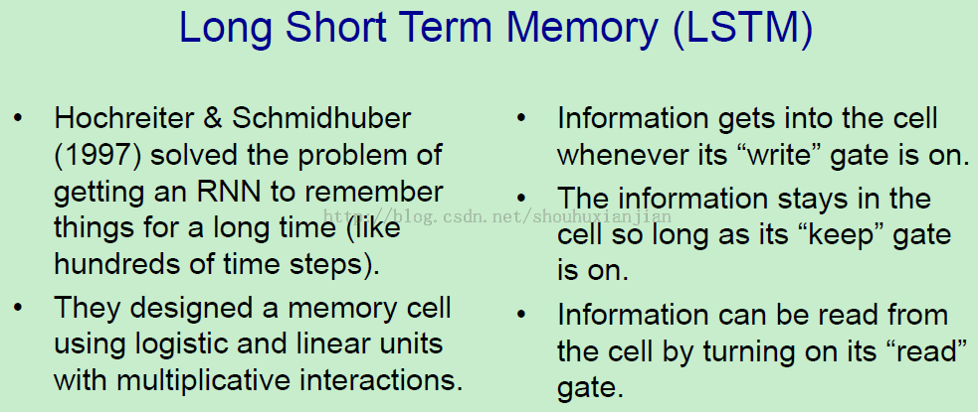

在1997年，Hochreiter和Schmidhuber发了一篇论文在神经计算期刊上，解决了如何让RNN长时间记忆事情的问题。成功的让RNN记忆长达几百个时间步。

他们通过设计一个记忆存储单元，在这个单元中使用逻辑、线性单元和乘法操作。

所以当逻辑写门打开的时候，信息就可以进入记忆存储单元。在这其中RNN剩下的部分决定了写门的状态，当剩下的部分想要存储信息时，就将写门打开（而且不论从剩下的部分的当前输入到记忆单元的是什么）存入单元。里面的信息只要保持门开着就一直不变。同样，网络剩下的部分决定了逻辑保持门的状态，如果它保持开着，那么信息就会留着。最后从记忆单元中读取信息到RNN的剩下的部分并且影响未来的状态，这时候是通过打开读门来读取的，这里是由网络剩下的部分控制一个逻辑单元实现的。

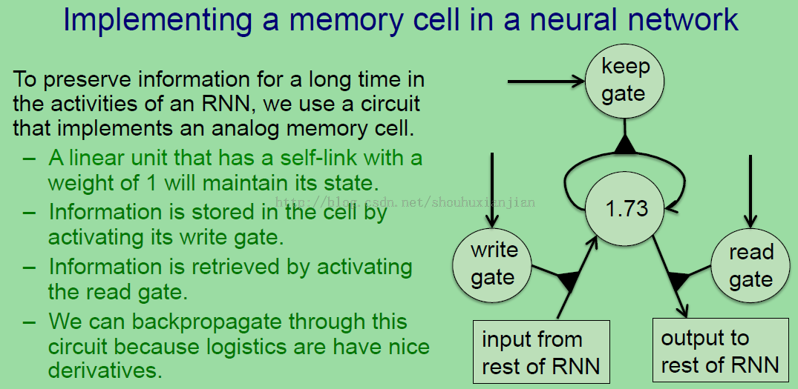

这个记忆单元实际上存储着一个模拟值，所以我们可以认为他是一个有着模拟值的线性神经元，并且通过设置权值为1来保持在每个时间步上自写相同的值，所以信息就能一直存在那里。这里的为 1 的权重是由保持门决定的，所以网络的剩余部分决定着那个逻辑保持门的状态，如果处在为1的状态或者接近1 ，那么信息只是在循环罢了，上图中的1.73的值就会一直存在，直到网络剩下的部分说不想要这个值了，那么所要做的就是将保持门设置成0，然后信息就消失了。为了存储信息到记忆单元，网络剩下部分需要打开写门，然后不论是从RNN剩下的部分中得到的输入是什么都会写入到这个记忆单元。相似的，为了从这个记忆单元中读信息，网络的剩下部分需要开启逻辑写门然后记忆单元中的值就会出来，然后影响RNN剩下的部分。

使用逻辑单元的关键在于我们可以通过BP 来穿过他们，因为他们有着很好的导数，也就是说我们可以学习并使用这种循环很多个时间步。

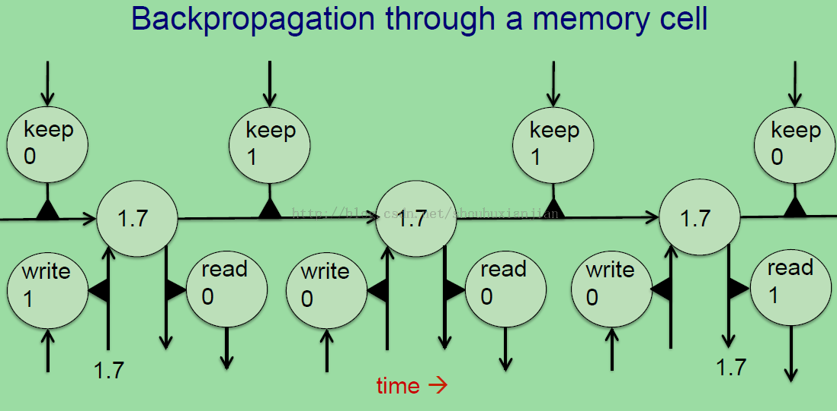

（一个时间步就是一个1.7为划分，视频中是动态讲的，我这里只是把最后的状态截图而已）这里介绍BP通过一个记忆单元是怎样子的。首先有个前馈操作：在初始时刻上，假设保持门是为0，所以可以擦除之前存储在记忆单元中的信息，然后把写门打开（设置为1），所以从RNN剩下部分来的1.7就会写入到记忆单元中，然后现在不想要进行读操作，所以将读门设置成0，然后将保持门设置成1，或者说是NN的剩下部分将保持门设置成1，这也就是说这个值又会写回到记忆单元中，这就是存储了。

在下一个时间步上，将写门设置成0，然后将读门设置成0，所以信息不受网络的其他部分影响。然后接着一个时间步，将保持门设置称1，所以信息可以接着存储一个时间步，然后将写门设置称0，所以没有信息可以写入，但是现在想检索这个信息，那么就设置读门为1，然后这个值1.7就会从记忆单元中出来然后影响网络的其他部分。如果我们不再需要它了，那么就把保持门设置成0，然后信息就会被擦除了。现在如果观察我们索引的时候出来的1.7，然后回头观察1.7进来的时候，这一路上的小三角型符号到下个小三角型符号都是1，也就是说这时候的权值是为1。所以正如我们回头沿着路径观察，不论我们在基于1.7上得到的误差导数是什么都是当检索的时候Bp从存储的1.7上获得的。如果想要检索一个更大的值，那么就将信息送回然后告诉他需要更大的值（也就是BP通过误差导数来调整并修改1.7的大小），记得一旦将相关的门设置成1，那么在BP信号中就没有衰减了（因为这时候不需要调整了，所以BP自然用不上了）。

刚好这样的特性就是我们所需要的，当然，如果这里的逻辑门有些许的轻微衰减，但是如果衰减足够小，信息还是能够坚持几百个时间步的。

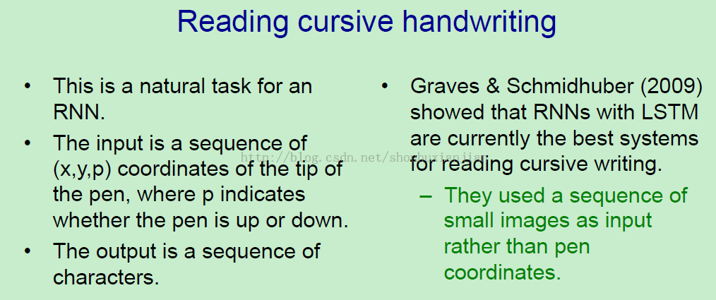

现在来看一个采用长短时记忆的RNN完成的任务。这个任务对于RNN是轻而易举的，就是读取草书书写（估计就是人的各种手写字吧）。输入就是由（x,y）代表笔尖坐标的序列加上笔是否在纸上的信息。输出就是识别字符的序列。Graves和Schmidhuber在2009年显示有着长短时记忆的RNN特别的适合干这个任务。到目前为止，他们也是当前最好的能够完成这个任务的系统（这个课程出来的时间），并且Hinton认为加拿大post已经用他们来读取手写字体了。而在2009年这两个人没有使用笔的坐标作为输入，他们只是使用了小图像序列，这也就是说他们可以处理光学输入而不知道笔的时间（估计就是笔上纸到离开纸的时间吧），他们是通过收集写好的纸然后进行读取的。

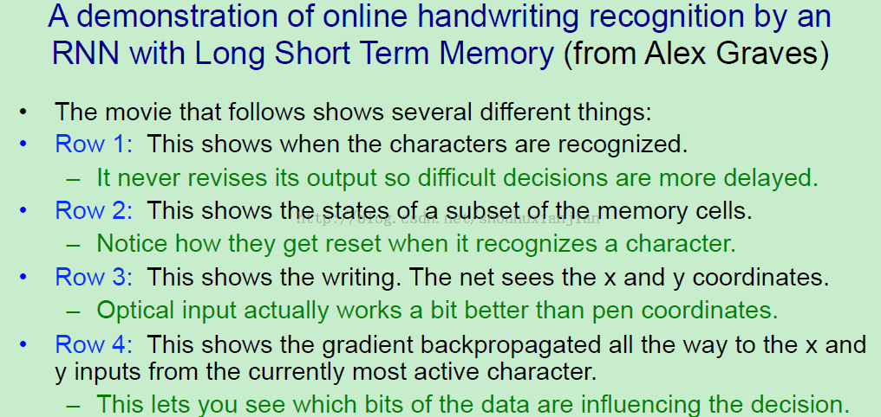

所以这里介绍一个Alex Graves的系统的实例，这个系统是工作在笔坐标上的（就是通过笔在纸上划过的坐标，这具有实时性的意义，就是你写一个字，还没完成的时候，有可能这个网络就能识别出你要写的是什么字了）。在后续的视频（Hinton说的视频，就是最下面那张图）中，可以看到四条信息流，

1、顶层行显示他们所识别的字符，因为这个系统不会修改他的输出，所以在做这个艰难的决定（输出的结果到底是什么的问题）的时候需要延迟一小会儿来观察后续一小段的未来来帮助网络解决这个模棱两可的问题。

2、第二行显示记忆单元的子集中的状态，然后会注意到当识别一个字符的时候他们是如何重置的。

3、第三行显示实际的写的东西，而网络所全部能看见的就是笔尖的 x 和 y 的坐标，然后加上一些这个笔是否往上还是向下的信息。

4、最后第四行显示的是更复杂的。他显示梯度通过所有的路径后向传播到 x y 的位置。所以你所能看到的就是最有可能的字符，如果从那个字符上后向传播，然后问道怎样可以使得这个最有可能激活的字符变得更加的激活（就是更加的确定），那么就需要去观察到底输入的哪一位才是影响真实字符的概率的。所以你所做的决定都是基于以往发生的信息上的。

8：44-9：15，下面这张图就是一个从左到右的过程，下面第三行不断的写，第四行显示笔尖的位置，然后第二行显示网络的训练，然后第一行得到结果。（哇，这个网络好厉害。）

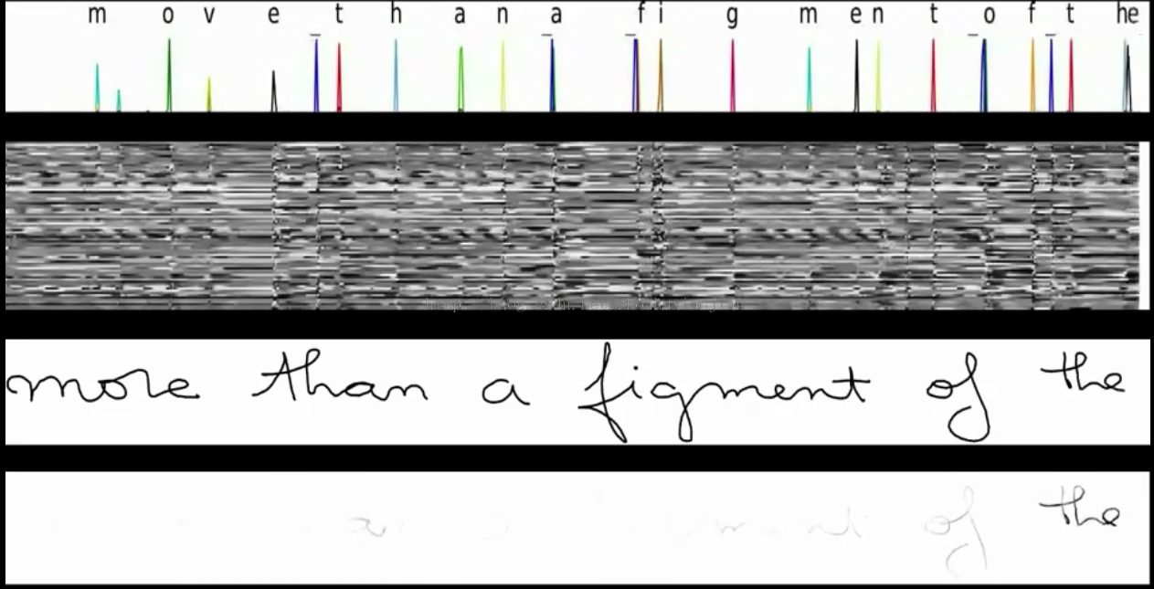

# [lecture8-RNN的训练方法之二三](http://blog.csdn.net/shouhuxianjian/article/details/41291087)

分类： [hinton教授的本科生课程CSC321-机器学习中的神经网](http://blog.csdn.net/shouhuxianjian/article/category/2659751)2014-11-19 22:24 436人阅读 [评论](http://blog.csdn.net/shouhuxianjian/article/details/41291087#comments)(0) [收藏](javascript:void(0);) [举报](http://blog.csdn.net/shouhuxianjian/article/details/41291087#report)

HInton第8课，之所以说之二三，是因为训练RNN的四种方法之一：长短时记忆在lecture7中介绍过了，这里介绍的是第二和第三种方法：HF优化和Echo （这个字觉得翻译成回声是不是欠妥，所以保留着，不过个人觉得“回显”不错）状态网络。这课有两个论文作为背景可以看《Generating Text with Recurrent Neural Networks》和《Echo state network - Scholarpedia》。

**一、“Hessian-Free”优化的简单的介绍**

        在这部分中，会简短的介绍Hessian-free优化，这可以用在训练RNN中，这也是一个非常复杂的优化，HInton并不期望从这部分中就能知道所有的细节（要记得这是给本科生上课的，所以不同级别的 不同对待），只希望能有个大致的感觉，他是如何工作的，在第二部分中才会举个例子，它是如何完成一个很有趣的问题的。

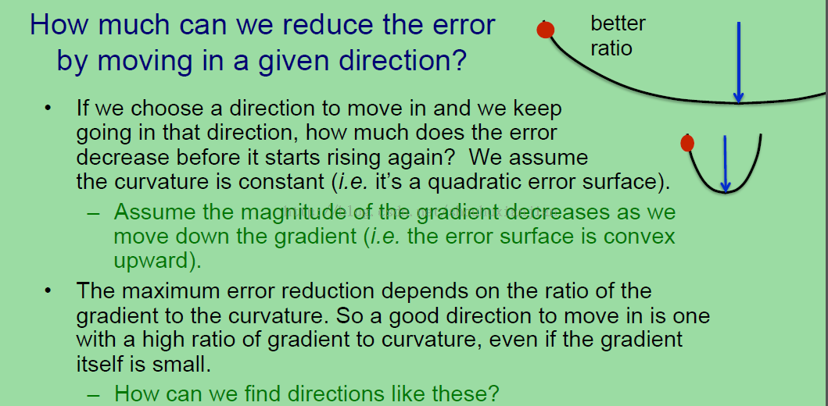

当我们对NN训练权重的时候，会让误差尽可能的在误差表面上达到最低。所以问题来了，一个就是如果我们选择了一个给定的方向，那么在正确的方向上（真正的方向）到底能下降多少，在误差重新上涨之前那个方向上误差到底下降了多少（也就是求局部最小值或者全局最小值），这里我们假设曲率是常数

，这里假设它就是个二次误差表面（类似一个碗的纵切）。我们可以合理的假设当我们沿着梯度向下移动的时候，梯度的大小是减少的，这就是说我们认为误差表面其实是个上凸形状（就是碗型）。

我们通过某个具体的方向上的误差中得到的减少的最大值是由梯度的曲率比决定的。所以其实我们希望在移动的方向上有个好的比率，就算是梯度已经相当小了，我们还是希望曲率变得更小。

上图中就是个例子（图中下面的小图）：垂直轴是表示误差，水平轴表示移动方向上的权值，蓝色箭头对应关于从红点开始的减少量。（上图中的上面大图）：这里演示的是比上面那个更好的梯度曲率比，所以这次我们可以得到更大的误差虾酱值，所以更贴近最小值，问题在于如何找到第二个这种下降方向，即找到的方向上梯度是很小的，而且曲率甚至要更小。

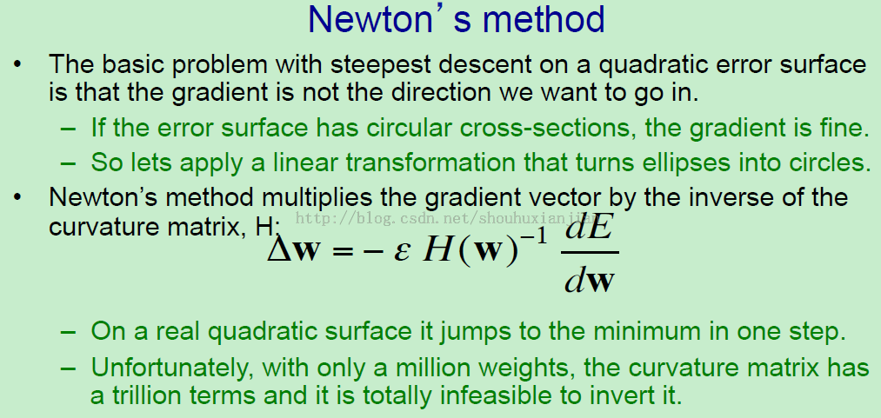

这里以牛顿方法来开始吧，牛顿方法是为了处理在最速下降法上的基本问题的，也就是但梯度不在想要下降的方向上的问题。如果这个误差表面有圆形横截面，那么而且是二次的，那么梯度就是一个好的方向的选择，它将会引导直至最小值，所以牛顿方法的想法是通过一个线性变换使得椭圆变成圆，如果将这个想法应用于梯度向量的转换，那么就好像是在一个圆形误差表面上下山（形象的称呼）一样。为了实现这一的效果，需要将dE关于dW的梯度乘以曲率矩阵的逆矩阵，所以H是曲率矩阵，有时候也被称为Hessian，这就是我们拥有的权重的函数，而且我们需要对它取逆和与梯度相乘，然后我们就需要在那个方向上前进一段距离了。如果它真的是一个二次表面，而且我们选择的epsilon是正确的，那么剩下的事情就好办了，我们就可以在一个单步上达到表面的最小值，当然这里的单步是包含了很多复杂的东西的，也就是Hessian矩阵的逆矩阵。

这里伴随的问题是即使我们只有1百万个权重，这里的曲率矩阵，Hessian将会有1兆的项，这就是完全的不可能去求逆了。

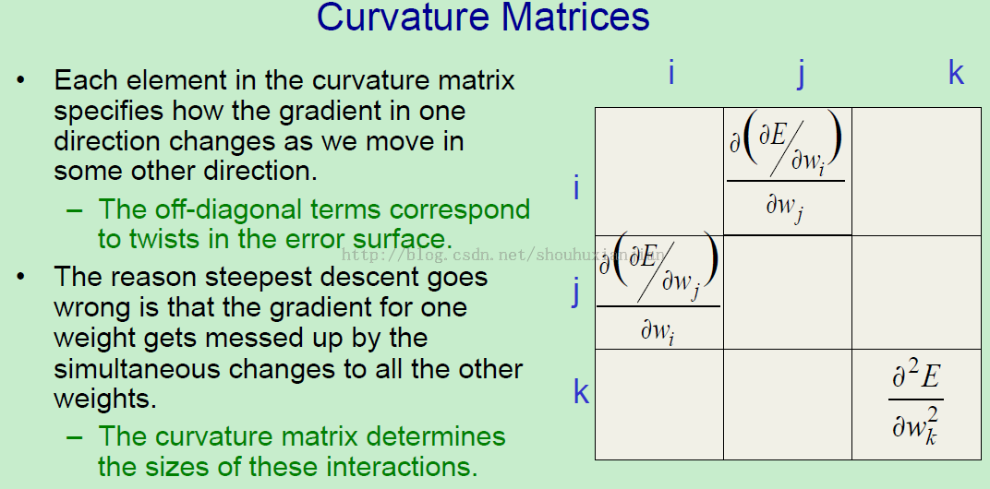

所以曲率矩阵像上图这样，对于每个权重，Wi或者Wj，它们会告诉你在一个方向上和另一个方向上梯度的变化，换句话说，正如现在改变权重 i ，那么误差关于权重 j 的梯度的变化是多少，也就是非对角线上的项所表示的；而在对角线上的项说明的是误差梯度在这个权重方向上的这个权重的改变。所以曲率矩阵中非对角线项就是对应于误差表面中的曲折（twists），这里的曲折意思是当你在一个方向上尝试的时候，在另个方向上梯度会改变。如果我们有个很好的圆碗，所有的这些非对角线项就是0了，正如我们在一个方向上使用梯度，在其他方向上的梯度就不会受改变。

所以在最速下降法中的问题就是当你有个椭圆误差表面，如上述一样，在一个方向上的梯度改变会影响到其他方向上的梯度的改变，所以如果更新所有权重中的一个，那么在同一时刻就是也同时更新所有其他的权重，所有其他的权重上的更新又会导致第一个权重上梯度的改变，也就是说当更新的时候，有可能会让事情变得更糟。梯度也许会因为其他权重上的改变而事实上会是个反正弦（这句话不知道什么意思）。所以当我们得到越来越多的权重的时候，我们就需要在每个权重上都要越来越注意，因为在所有权重上的同时的改变有可能会改变我们梯度的范围。曲率矩阵决定着这些交互的尺寸（就是这个Hessian矩阵决定着所有权重的更新影响）。

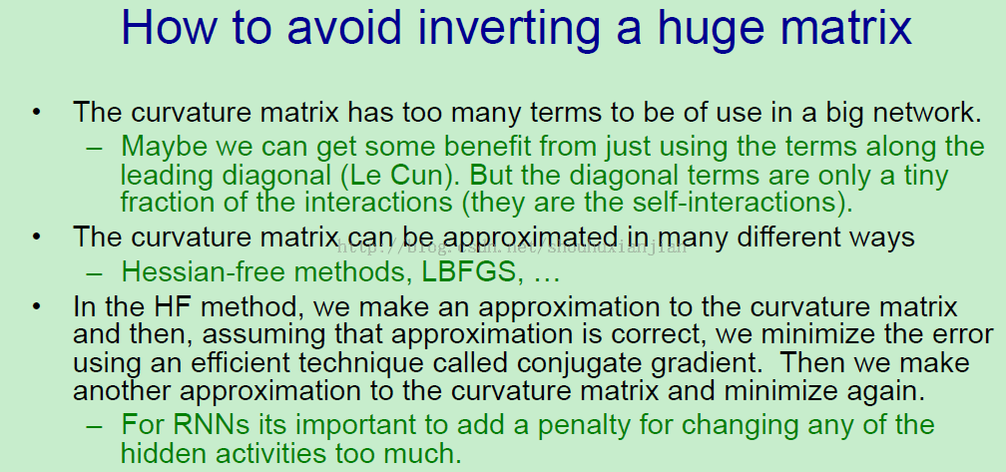

所以我们不得不需要处理曲率，我们不可能忽略它。而且我们也希望处理的时候不需要进行对一个巨大的矩阵求逆，因为这个矩阵在一个大NN中将会有超多的项。我们所能做的就是通过观察曲率矩阵的主对角线，然后以此得到步长尺寸，这个的确有所帮助，他会让我们在不同的权重上拥有不同的步长尺寸，但是对角线也只是交互中的微小的一部分（这里是对于整个矩阵来说），所以我们这么干的时候其实是忽略了曲率矩阵的大部分信息的，事实上，我们差不多忽略了所有的信息；另一个我们所能做的就是将曲率矩阵用能抓住曲率矩阵主要方面的更低的矩阵秩来逼近（有点拗口，不过要是懂下面的几个方法的原理，相信就应该知道说的是什么意思），方法有：Hessian-Free,LBFGS和许多其他方法，去试图逼近最小化误差的二阶值。

在Hessian-Free方法中，我们通过对曲率矩阵进行逼近，然后假设逼近是正确的，所以我们假设知道曲率是多少，而且误差表面也的确是二次的。然后现在，引入一个高效的方法来最小化误差，叫做共轭梯度，一旦我们完成了，一旦我们逼近了曲率上的最小值，我们就随后就对曲率矩阵进行另一次的逼近，然后使用共轭梯度来再次进行最小化。在RNN中加上一个关于其他隐藏激活值改变太多的惩罚项，这可以阻止我们过早的改变权值而导致在序列中后期的巨大影响。我们不想让（RNN中的）影响很大，如果我们观察隐藏激活值中的变化，那么就能通过惩罚这些变化来阻止事情的发生，如果我们在这些变化上使用的是二次惩罚项，那么就能将它们与Hessian-free方法中剩下的部分结合起来。

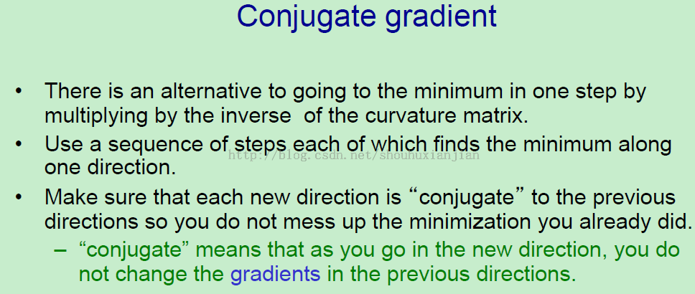

这里最后需要解释的就是共轭梯度，这里将会简短的说下。共轭梯度是个非常聪明的方法：不是和牛顿方法中直接试图得到最小值，而是每次在一个方向上达到最小，所以它是以某个方向上的最速下降法然后在那个方向上达到最小值。这包含了对梯度的重新评估，和重新评估误差去找到这个方向上的最小值。一旦这么做了，然后就可以找另一个方向，然后在这个方向上找最小值。这个方法聪明的地方在于它以这样的方法选择的第二个方向并不会影响在第一个方向上得到的最小值的结果，这也被称之为共轭方向，共轭就是说在选择新的方向上，不会改变之前方向上的梯度。这是个很有趣的想法，就像之前误差表面上曲折（twists）的想法一样，曲折就是说当你在一个方向上的时候，就会改变另一个方向上的梯度；而共轭方向是一旦到了一个方向上，那就不会有曲折发生，即一旦到了一个方向上，在第一个方向上的梯度就不会发生。

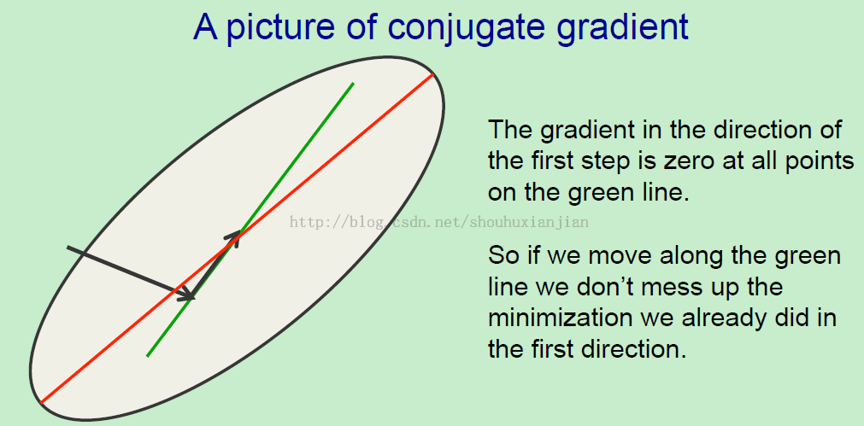

这里是个椭圆图形，红线是椭圆的主轴，我们通过采用沿着所有方向上执行一步最速下降法来作为开始（上图中从椭圆外面进入的黑色箭头），如果想想的话，就能发现其实最小值不是沿着红线的，在红线的正确角度上梯度是为0的，因为这是山谷的底部了，但是我们跟进的方向事实上不是这个点的正确角度。我们可以多做一些处理来使得在红线上朝着正确角度前进一小步，然后沿着红线前进一小步。因为红线是朝着椭圆的中部坡度下降的，这也指导着我们一些处理上的想法，所以当在第一个方向上达到了最小值，我们将会笔直的横跨椭圆的底部（第一个大黑箭头），然后当我们达到了那个点，也就是那个方向上的最小值，对于沿着上图中绿色线来说，黑色箭头（第一个）的方向上的梯度都是0，所以我们可以沿着绿色线去任何地方而且不会破坏之前在黑色箭头上得到最小值的事实。（个人：这大段意思就是开始的大黑色箭头就是在第一个方向上得到的最小值，而且通过计算在绿色线上运动，第一个方向上的梯度都不会变化，那么就可以沿着这条线来计算第二个方向上的梯度并计算最小值了）

如果我们能在高维度误差表面上徐哦多方向上这么干，我们最终就能得到在许多不同方向上的最小值，而且如果我们在我们空间上所有维度方向上都达到了局部最小值，那么也就会最后处在全局最小值的位置了。所以我们先执行第一步最速下降，然后找出绿色线方向，然后在这个方向上搜索我们可以走多远以至于沿着这条线都能达到这个方向的误差最小化；然后采取第二步，如图中第二个黑色箭头，在这个2D空间中，我们可以得到最小值（黑色箭头顶端，也就是和绿线和红线交叉的地方），是因为我们在第一步方向上得到的最小值而且现在第二个方向上也都达到了最小值，那么两个方向上的最小值，就是全局最小了。

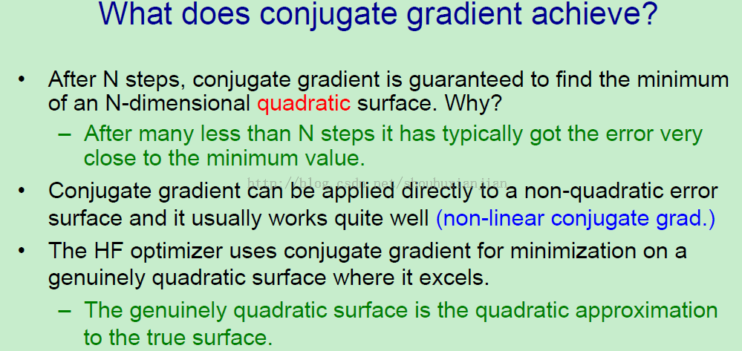

共轭梯度所能达到的它达到了在N-D二次表面上的全局最小，而这只需要N步，这非常的高效。它成功的在N个不同方向上使得梯度为0。它们虽然不是正交方向，但是他们都是各自独立的，所以这是很有效率的达到全局最小的方法。更重要的是，在二次表面上跨出许多步后（就是只运行了小于N步的时候）将会让误差非常的接近最小值，而这就是为什么用它的理由，我们不需要完整的运行N步，因为当N很大的时候，计算代价比较大，有可能和将整个矩阵求逆一样大，我们只需要执行小于N步，那么就能接近最小值。

可以直接将共轭梯度方法应用在非二次误差表面上，比如来自多层非线性NN的误差表面，而且通常效果还很不错。它本质上也是批量的方法，但是也能将它应用在大mini批量上，当这么做了之后，在同一个大mini批量上执行了许多步共轭梯度，然后在下一个大mini批量上操作，这也叫做非线性共轭梯度。

Hessian-Free优化使用的是共轭梯度方法，在真正的二次表面上达到最小值，这也是共轭梯度最擅长的。在二次表面上的工作效果还是比非线性表面上的效果要好。这里HF方法是通过对真正的表面进行二次逼近得到的真正的二次表面。所以在得到逼近之后，使用共轭梯度在第一个逼近上接近最小值，然后在曲率上进行新的逼近，然后再次采用同样的操作。

**二、使用乘法连接来对字符串进行建模**

        这部分将介绍使用Hessian-Free优化去对字符串数据进行建模，这里的字符串都来自于维基。所以这里的想法就是从维基上阅读大量的语句，然后让模型试着去预测下一个单词。在介绍模型学习之前，先说明下为什么我们需要乘法连接和我们怎样在一个RNN中高效的执行这些乘法连接

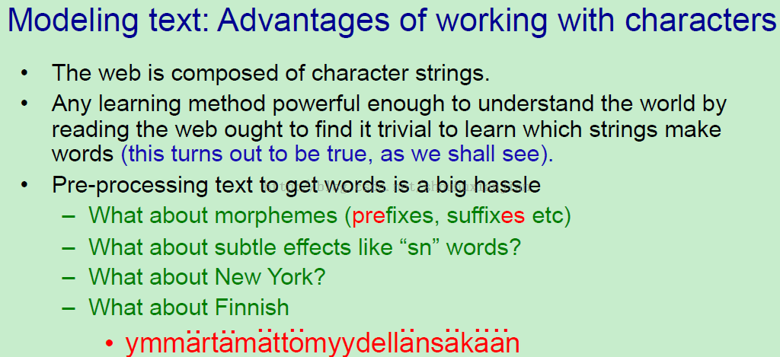

这里先解释下为什么使用字符串而不是单词串（个人觉得翻译成单词流更好，想法来自c++语法）来进行模型的训练，而单词串是通常用来在对语言进行建模的时候使用的。

web网页都是由字符串组成的；任何足够强大的学习方法都能够通过阅读这些网页理解知道到底发生了什么，这些方法都需要最基本的知道哪些字符组成单词，正如我们肉眼看到的，这些都是正确的道理。所以在这里我们对接下来做的事情很有信心，我们希望某些模型能够阅读维基然后理解这个世界。

如果我们对维基文本预处理成单词，那么这将会导致一个巨大的争论，那么就充满了问题了。比如第一个问题就是语素（相对于声音也有音素），也就是语言学家认为的意思的最小单元。所以如果想要明智的去处理的话，我们就需要将每一个单词拆成语素（如上图中pre，es），但是问题就是还不清楚语素到底是什么。这些（上图中的例子）都有点像语素，但是语言学家却不会这么认为这些是语素。

所以在英语中，如果你以sn开头的任何单词，那么有可能有会存在嘴唇或鼻子所导致的意思的高度变化，特别是上嘴唇和鼻子，所以例如单词snarl、sneeze、snot、snog、snort等。有着太多这样的单词是恰好一致的（个人：就是这里分出来的语素没法用来表达单词的意思，一个sn看起来像语素，但是同一个语素却能存在多个单词中，所以才觉得按照单词训练不太好，想按照字符训练）。许多人也许会说是的，那么现在该干嘛呢？这完全不影响上嘴唇和鼻子啊，但是问问自己吧，为什么雪（snow，觉得是字幕错误，这里就当是某个单词吧）是针对可卡因的一个好的单词，然后这些单词都来自于好几个部分。所以正常的来说，我们想要将New York视为一个词汇，但是如果我们想谈论纽约的大教堂屋顶，那么我们就需要将new 和york视为两个独立的单词（就是有些词汇在某些情况是可以视为词汇，但是某些情况却需要分开看待）。

还有像Finnish（芬兰语）这样的语言，Finnish（芬兰语）是一个胶合的语言，所以它是将许多语素放在一起来形成一个大单词。所以这里就有个例子是将5个英语单词组合成一个单词的芬兰语（上图红色最长的单词），这时候就没法知道单词的意思了，但是不管是理解的缺失（就是水平不够），这就是为了说明语素的划分其实很难。

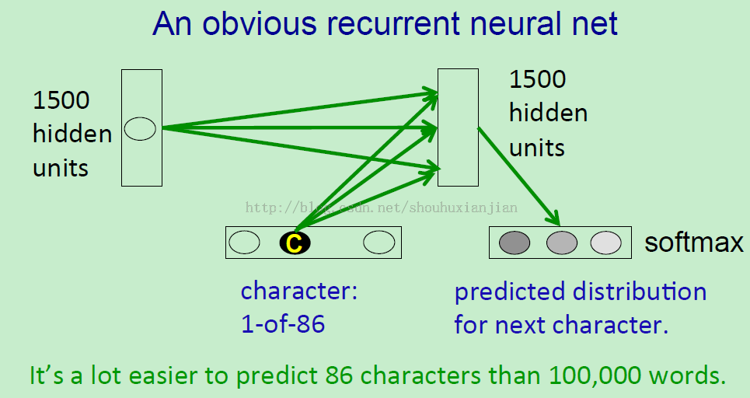

上图就是一个公认的RNN，可以用来对字符进行建模。本例子中，它有着一个隐状态，然后Hinton使用了1500个隐藏单元，这里的隐状态动态就是在时刻T 隐状态提供的输入去决定在时刻T+1时的隐状态，同样字符也提供着输入，所以我们将当前字符和之前隐状态的影响结合起来去得到一个新的隐状态，然后当我们获得了一个新的隐状态，那么就试图去预测下一个字符。所以我们这里有着在86个字符上（86这个数字目测应该就是ascii中可打印出的字符吧）的一个单一的softmax，然后通过得到的隐状态去指定高度概率的下一个正确的字符（softmax就是选定输出层上概率最大的那个作为结果的），然后将低概率的作为其他部分。然后从softmax开始使用BP来训练整个系统的得到正确字符的低概率情况（就是使误差最小化，让整个系统能够最大概率的识别正确的字符，当然是将正确字符的低概率事件作为误差考虑了）。

（看上图结构说明）我们用BP方法先穿过从隐藏到输出之间的连接（就是输出层与倒数第二层之间的权重）往回穿过隐藏到字符之间的连接，然后往回穿过隐藏到隐藏之间的连接等等，从所有的路径返回到字符串的开始部分（也就是输入层）。

预测86个字符比100，000个单词简单的多，所以在输出层使用softmax也是很容易的，这里没有前面课程说的那种大softmax的问题。

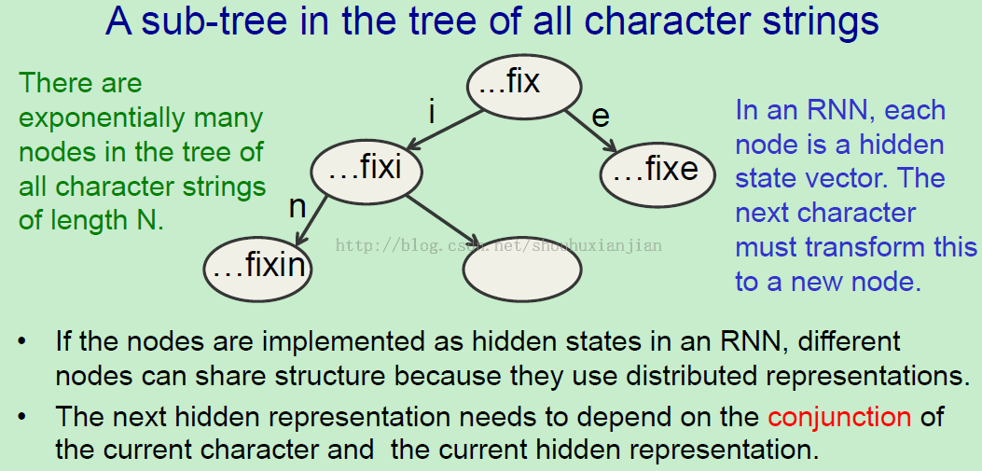

现在，来解释为什么不使用那种RNN吧，而是使用另一种不同的网络，而且工作的效率更好。在我们的例子中，你可能将所有的字符安排成一个有着86个分支率的树。这里展示的，就是那个大树的一个微型子树，事实上，这个子树将会出现很多次，但是每次代表着不同的事物（这里由fix前面的 三个点来表示）

，所以这里表示我们已经有了整个字符树，然后我们就有了f，然后是i ，然后是 x。现在如果我们得到了一个 i ，我们就顺着根到叶子节点部分往左下方走；如果我们得到了一个 e ，那么我们就往右下方走。所以每次我们得到了一个字符，我们往下移动一层去得到一个新的节点。在长度为n的所有字符串中有着指数级别的节点，所以我们会得到一个超大型树以至于我们没法将它们进行存储起来，如果我们将它存储起来了，我们所要做的就是在每个箭头上加上概率了，这就是在给定节点的上下文的情况下得到字母的概率了。

在RNN中，我们试图处理的事实是这整个树是很巨大的，是通过一个隐状态向量来表示每个节点的，所以现在下一个字符所要做的就是：考虑用来表示字符串而且后面跟着fix的一个隐状态向量，然后在这个隐状态向量上进行处理去生成一个合适的新隐状态向量。如果下一个字符是 i 的话，那么就需要将这个隐状态向量转化成一个新的隐状态向量。

关于处理这个（使用RNN的隐状态）字符树中的这些节点的一个很好的方法就是通过共享一些结构。例如，在我们到达那个节点的时候，也就是f，i，x ，我们就能决定他可能是个动词，如果他是一个动词，那么下一个就多半是 i 了，因为考虑可以用 i，n，g来后缀。而这时候就可以将那些没有 f i x 的但是具有i，n，g 的子树进行共享，而且可以在所有动词之间共享。

注意到，是我们所处的当前状态的连接和这个字符决定了我们所要走的路径，我们不想 i 给我们一个状态说下一个期望的字符是 n 而它却不是一个动词，所以我们不需要说i 可能会导致下一个是 n 了。我们想要说的就是，如果已经认为这是一个动词了，那么当看见一个 i ，那么就期望下一个是 n 。这是实际生活中的联系：我们认为他是一个动词，然后我们看见个 i ，这使得我们进入这个状态被标记为 f，i，x，i，那么就期望遇见下一个是 n。（这里说的比较罗嗦，其实就是这个树结构可以有组织的搜索，而不是已经匹配了半个单词的时候，下个字符还需要26个字母的去瞎匹配。就可以通过实际的单词表等来很好的预测下个字符了）

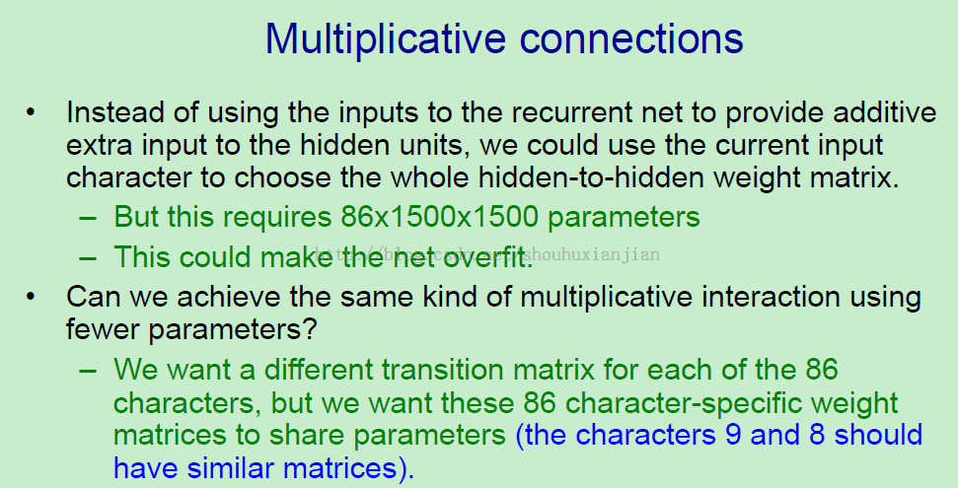

所以我们通过乘法连接去试图去实现上述的结果。不使用字符输入到RNN中去得到额外的输入，然后输入给隐藏单元，Hinton这里使用这些字符去在一个完整的隐藏到隐藏的权重矩阵中进行交换，这里字符决定了转换矩阵。现在，如果使用一个简单的方法，那么就是让这86个字符中的每个一都能找到一个1500×1500的矩阵，而这就是有着很多的参数需要处理了，如果我们有了这么多的参数，那么很有可能会过拟合，除非我们在一个超巨大数量的文本上运行，而这也没那么多时间。

所以解决的方法就是如何达到使用乘法的相互作用的结果，就是在字符决定隐藏到隐藏权重的矩阵上使用更少的参数。通过考虑一个事实：字符在很多地方是通用的。例如，所有的数字在使得隐状态进化的方式中都是相互之间相似的，所以我们希望对于86个字符中的每一个都得到一个不同的转换矩阵，但是这86个字符具体权重矩阵能够共享参数，这是合理的，因为我们知道字符8和9有着非常相似的转换矩阵。

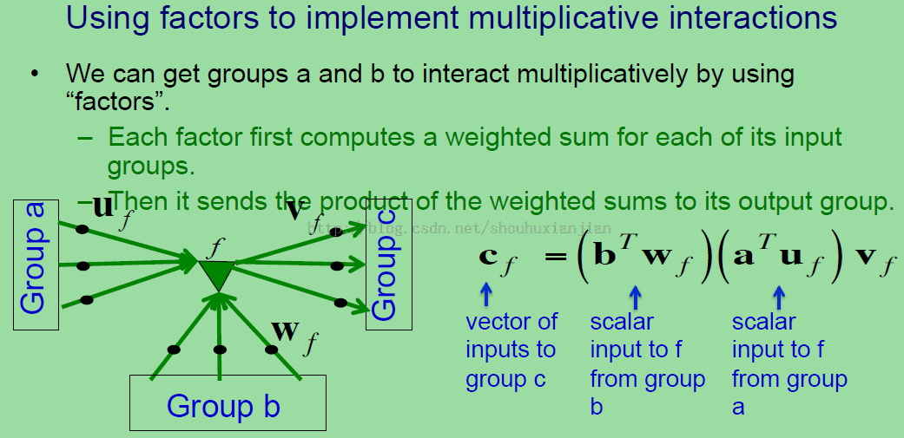

这里就是我们将要做的事情，这里先引入一个被称为因子的东西，他们被上图中有着F的一个三角形表示。因子的意思是组a 和组 b相互之间相乘去提供输入给组 c。所以每个因子所作的就是首先计算它的两个输入组的权重化的和，所以这里先将组a的向量状态称之为 a，然后通过一个与因子连接的权重与之相乘，换句话说，就是基于向量a和权重向量u的标量积，就可以得到上图中三角形左边顶点的一个值，相似的，我们考虑组b就能得到因子的底部的顶点的值。现在我们将这两个数字相乘，然后得到一个数字或者标量。然后我们使用这个标量与输出到组c的权值v相乘去得到组c。就是如上图中的公式。（中间省略一段废话）然后，我们就得到了整群因子了。

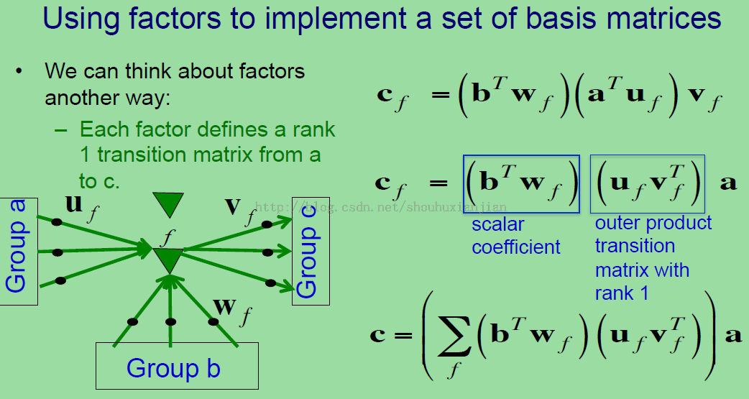

这里是对因子的另一种理解方式，来说明具体的过程。每个因子实际上定义了一种非常简单的转换矩阵，这是一个有着的秩为1的转换矩阵，所以之前得到的式子中（上图中最上面那个式子）是将因子视为两个标量的乘积乘以即将输出的向量 v （也就是权值）。我们可以重新排列下这个式子（上图中第二个式子），所以我们得到了一个标量乘积，然后重新安排最后一位，所以现在，我们考虑权重向量 u 和 v，然后得到一个外积，就得到了一个矩阵。这里的标量乘积是由b乘以w得到的，只是这个外积矩阵的系数而已，就是一个标量系数，然后乘以得到的外积矩阵得到一个标量矩阵，然后用当前隐状态 a 乘以这个矩阵去决定因子 f 的输入去得到下一个隐状态。如果我们将所有的因子相加（上图第三个式子），那么到组 c 的所有输入就是一个标量的所有因子的和乘以一个秩为 1 的矩阵，这个和得到的是一个大矩阵，这就是所谓的**转换矩阵**，然后将它乘以当前的  隐状态 a 去得到一个新的隐状态，所以我们能发现我们综合了这个转换矩阵，实际上，这个秩为1 的矩阵是由每个因子提供的，组 b 中当前字符所做的就是决定这些秩为 1 的矩阵的每个权值，b 乘以 w 就决定了每个矩阵的标量权值，标量系数。我们这里要做的就是将这个大字符指定正确的矩阵进行组合。

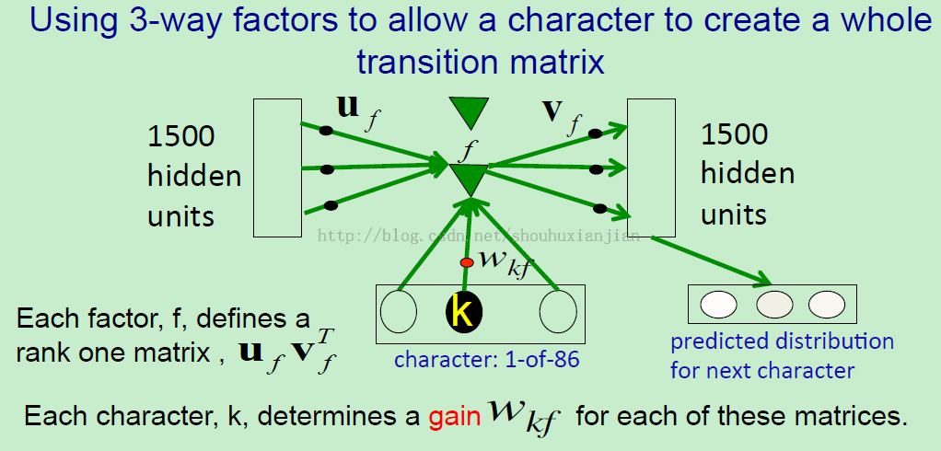

这里就是整个系统的示意图了。这里有一群因子，实际上会有大约1500个因子，而且字符输入在这里面是不相同的，只有他们中的一个是激活的（一次只输入一个字符）所以每一次只有一个相关的权值，这个权值来自于当前的字符 k （上图中举的例子），也被称为Wkf，是用在秩为1 的矩阵上的增益，这个矩阵是 由 u 和 v 的外积得到的。所以这个字符决定了一个增益 ，Wkf， 然后用u和v 得到的矩阵乘以这个增益，接着对所有不同的因子上加上所有的标量矩阵并得到一个转换矩阵。

**三、使用HF去学习并预测下一个字符**

        这部分将介绍在当Hessian-Free优化被用在包含乘法连接的RNN上和这个网络在维基上训练并预测下一个字符时到底发生了什么。这个网络是在百万级别的字符上训练的，而且结果显示它工作相当的出色。它学习了许多英语然后变得非常擅长以很有趣的方式来完成句子（就是补完句子）。

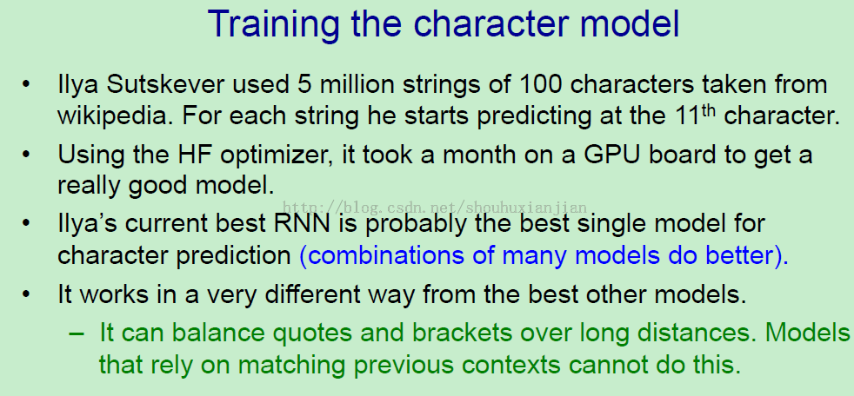

Ilya Sutskever使用了5百万个字符串，每个字符串有100个字符，这些都是来自于英语版的维基。对于每个字符串来说，他就开始预测第11个字符后面的字符

，所以这个RNN是以一个默认的状态开始的，它读取前11个字符，然后每个时间步改变它的隐状态，然后它就开始预测了，然后在基于预测上的误差来使用BP去进行训练。

他使用了Hessian-free优化，然后在一个非常快的GPU板上训练了一个月并得到了一个很好的模型。

他的针对字符预测的最好的RNN有可能是当前用来预测字符的最好的单一模型。你可以通过结合不同的模型来比这个模型做的更好，比如决定使用哪个不同的NN，但是如果是单一的模型的话，他的模型也是差不多最好的了。

它与其他模型相比以非常不同的方式工作，所以Ilya的模型能够平衡引号和括号很长的距离，而任何依赖于匹配指定的之前上下文的模型却不能做到。例如，如果有一个括号，然后差不多想最多在35个字符后发现右括号，为了合理的完成这个任务，一个依赖于匹配以前上下文的模型就不得不匹配所有的介于括号中的35个字符，而且它也不像已经存储了整个字符串。

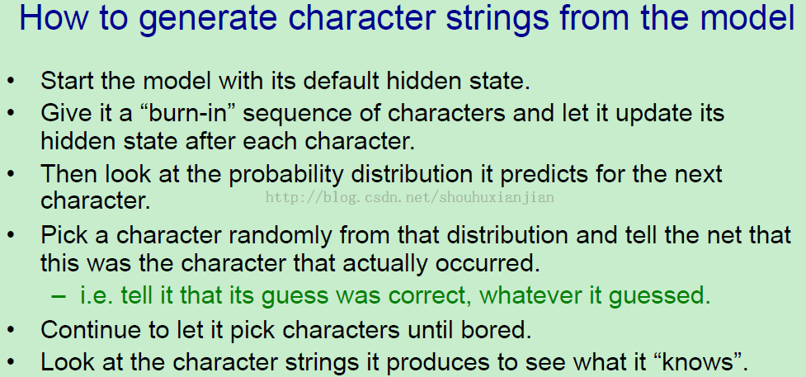

一旦这个模型学习完成，那么就可以看到通过从模型中生成的字符串来观察它到底知道了什么，当然也不需要过分解读它所说的。生成字符串的方式是以隐状态的默认状态开始的；然后给它一个“燃烧中”的字符串流，所以我们是通过给他馈送字符，然后让他在每个字符后进行更新它的隐状态；然后我们让它停止预测，观察它预测下一个字符的概率分布；然后随机从这个分布中挑选出一个字符，所以如果他预测Q的概率是1/1k，那么我们就每1k次挑选一个Q，然后我们告诉这个网络我们挑选的字符是真实发生的字符，然后叫模型预测下一个字符，换句话说，我们告诉它它猜测的什么都是对的；然后让它接着预测直到我们得到我们所要的的时候；然后观察它输出的字符来观察他到底知道什么。

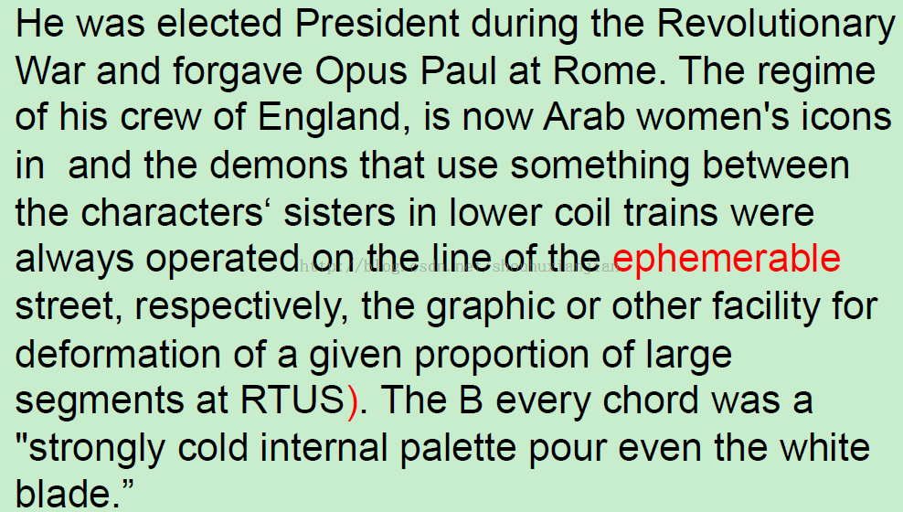

所以这里就有个由Ilya的网络在被输送一些“燃烧中”的字符串后预测的字符串。这“燃烧中”的字符串是从一个更大段的文本中选择出来的，但是它也是一个连续的短文，结果显示这个模型工作的很好。你有可能发现他有一些奇怪的语义联想，例如“opus paul at rome”没有人会这么说，但是我们可以理解opus和paul和rome是高度相互关联的。你也可能注意到它不是真正的拥有很长范围的主题结构，它在每个句号之后主题后就有了很大的改变。一个令人惊讶的事情是它几乎不会生成奇怪的单词（非单词，就是它生成的都是我们可看过的单词），意思就是即使他预测字符的概率，一旦你拥有了足够的字符，那么让它作为一个英语单词来完成的唯一方法就是它会近乎完美的预测下一个字符，如果这不会发生的话，它就会生成一个非单词。即使当它生成了一个非单词，如上图中红色标注的，它们都是一个很好的非单词。我们不会完全的肯定或者当看见它第一眼的时候，都不认为“ephemerable”不是个英语单词；

你也许会发现它生成了一个右括号而没有生成一个左括号，所以它没有总是很好的平衡括号，它这样的行为也是挺频繁的，因为你有可能在文章的最后发现一个左括号然后在很久之后才有一个右括号。这在它的部分一致的行为（这里是解释为什么上图只有有括号，有可能在之前就有了左括号），它真的生成了这个右括号，是因为他在之前就有了一个左括号；

如果观察这个文本，那么就能发现，里面还是有很多很好的局部语法的，所以三、四个单词组成的单词串看起来也很有合理性；同样它有着许多的语义知识。

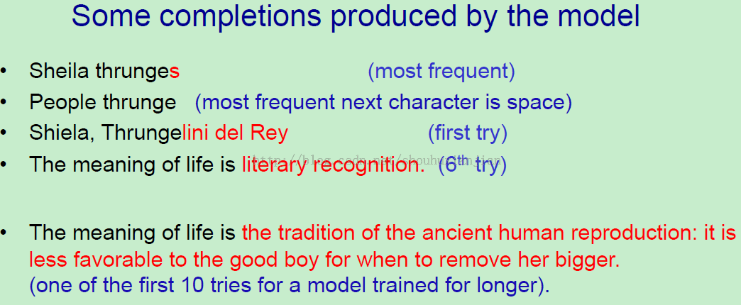

所以我们能做的一件事就是可以通过给它一些精心设计的字符串来测试这个模型去观察它所知道的。所以Hinton试图给它一些非单词，“Thrunge”这不是一个英语单词，但是大多数说英语的在但他们看到这个这个单词的时候，都因为它的形式而猜测这是一个动词（就是拿一个大多数人都会分错的单词给这个模型）。所以给它一个公开的上下文环境然后观察下一个预测的将会是什么。

所以如果给它一个"Sheila thrunge"然后让它预测下一个字符，最可能的字符就是 s ，这表明它认为（只是从维基上去读起来）sheila是一个单数；如果给它“people thrunge”那么下一个最有可能的字符就是一个空格，而不是一个 s ，这表明它知道people是个复数；然后试图给它一个名字列表，所以这里使用了名字首字母大写，并在之间用了一个逗号，然后给“thrunge”的首字母大写让这个单词看起来也像个名字，去观察这个模型会用它们怎么做，然后事实上它真的把它当成个名字了，而且看起来还不是那么糟糕，这也表示它知道很多语言中的一大堆名字；同样你也可以给他“the meaning of life is”然后看接下来是什么，如果结果是42，那么事情就不会那么有趣了，因为Hinton相当确信这是存在于维基的某个地方的语句，它随机生成事物，但是在前10次的实验中，它生成的都是“the meaning of ief is literally recognition”，这在句法上和语义上都是正确的；然后我们试了很多次，然后在上面的测试的10次之后它又得出了一个很有意思的语句，它生成的完整的“the meaning of life is”的语句，从在维基上读取的结果看来它真的开始知道“the meaning of life”的真正意思了，尽管这可能看起来是奇异的过度解释了。就是上图最长的那句。

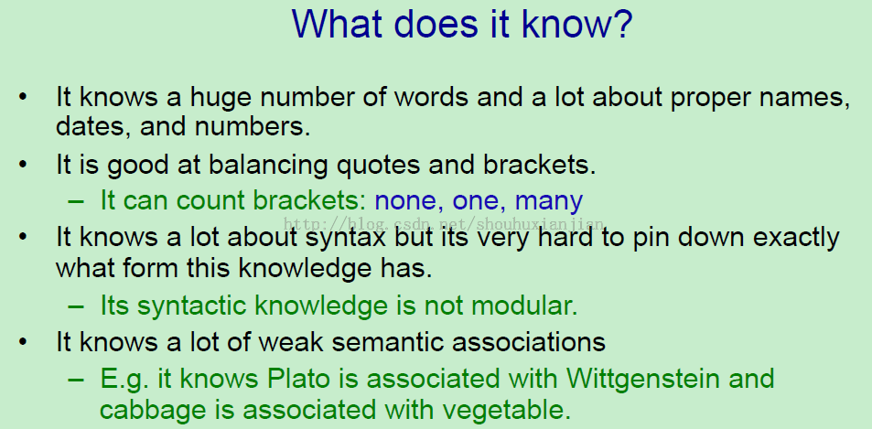

所以这个模型在读完了这些维基上得到的字符之后知道的就是：当然它知道单词，它几乎总是生成英语单词，它还知道在字符串的开头通常都是大写，它能生成数字和日期和类似的东西，不过它不是经常生成非单词的，它几乎很少会犯错，而且当就算生成了非单词，那也是具有可以理解的非单词。它同样知道很多名字，例如“Frangelini Del Key”，它知道日期和数字和上下文中发生的东西；

它也擅长平衡引号和括号，事实上它能对括号计数。如果你给它的不是一个左括号，它也不怎么生成一个右括号，如果你给它一个左括号，它差不多会在接下来的20或者更多的字符后面生成一个右括号。如果你给它两个左括号，它会比较快速的生成一个右括号，但是如果给它三个的话不是意味着会更快；

它也清楚的知道一些有关语法的知识，因为它可以生成一些具有意义的简短的英语单词串，但是也很难一针见血的说形成这些知识的是什么，它不像三元组模型（之前课程说的）那样是学习很短的单词串，或者说他们有个包含简短单词串的表。它实际上是综合了单词串的，而且它通过有意义的语法来进行综合的。也很难说是什么形成了语法知识，它也不是像一个语言学一样有着一大堆的规则，它看起来更像是当一个人说一门语言的时候它脑袋中的语法一样（传说中的语感）；

它也知道许多的弱语义联想，所以例如：它甚至只生成一次“Wittgenstein”这个单词，然后就很快的生成单词“Plato”，所以它知道Plato和Wittgenstein都是有联系的，这是一个很好的假设。它清楚的知道“cabbage”是与“vegetable”之间有着联系。它不知道这些事物联系的准确方式，同样人也是这样，如果你让他们快速的反应：问你一个问题，然后想要你大声的喊出答案。即你坐在这里看这个课程，实验马上就要开始了，最好如果你知道了这个答案，那么就需要快速大声的喊出来，你就能很快的得到奖励，对你说的什么内容不关心，关心的是你的快速反应。那么问题来了：奶牛喝什么？大多数人会立马喊出来牛奶，但是大多数奶牛在大多数时间上都不喝牛奶。我们说牛奶是因为它有着喝和奶牛上的关系才直接脱口而出的，但是在逻辑上这不符合

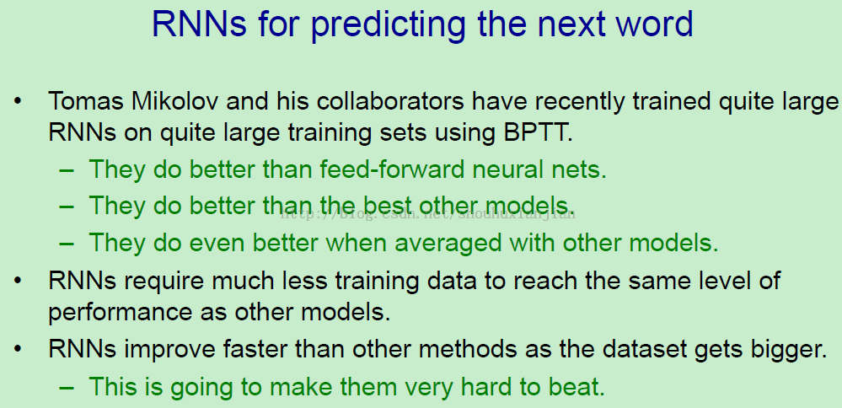

最近，Thomas Mikolov和他的同僚已经训练了一个相当大的RNN去预测在大量的数据集中的下一个单词，他们使用和前馈NN一样的技术，即首先将单词转换成一个实值特征向量，然后使用这些特征作为网络剩余部分的输入，他们做的比前馈NN好很多；他们同样做的也比最好的其他模型要好；当你将它们与其他最好的模型平均后相比，他们仍然计胜一凑，所以这也是当前最好的语言模型了；

RNN的一个有趣的特性是它与其他达到通级别效果的模型相比需要更少的训练数据；

更重要的是，正如这些数据集变得越来越大，RNN提升的比其他方法要快，所以其他方法例如三元组，在遇到更大的数据集的时候要想要得到更好的结果，但是却是更慢的处理速度，你还需要将数据集的尺寸翻倍才能得到一个小的提升结果。而RNN，他们能使用这些数据做的更好，也就是说在随着数据变得越来越大的情况下，打败他们将会变得更加困难。Hinton认为这与使用大的，深的NN来做对象识别也是同样的道理，但是一旦NN领先了，它们就能在更快的计算机和更大的数据集上做的更好，也会让其他的方法更加的望尘莫及。

**四、Echo状态网络（echo  state network）**

        在这部分将会介绍echo状态网络。通过使用一个聪明的技巧去世的学习RNN变得更容易。他们在RNN中线通过一种方法进行初始化连接，即这种方法中有一个大的耦合振荡器的保留。所以如果你提供输入给它，它就会将输入转换成这些振荡器的阻焊台，然后你就能从这些振荡器的状态中预测你想要的输出。唯一你所要学习的就是怎么耦合这些输出到振荡器。这个方法是完全避免了关于学习隐藏到隐藏连接或者输入到隐藏的连接的问题。然而，为了让这些网络在复杂的任务中表现良好，你就需要一个非常大的隐状态，正如这部分将要介绍的，没有原因不使用（就是应该用）给echo状态网络精心设计的初始化，然后使用带有动量的BP  through time去训练这个网络使它在当前执行的任务上完成的更好。

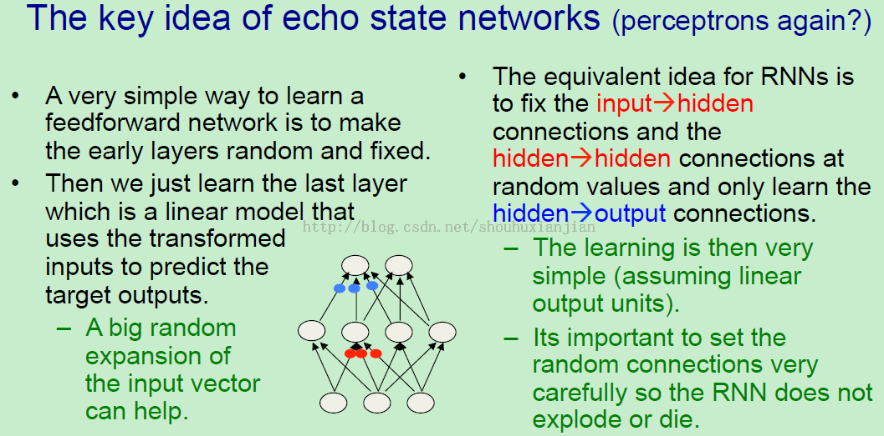

一个有趣和最近的想法去训练**RNN是完全不要训练隐藏到隐藏的连接，而是随机固定他们**，并期望你能通过对输出的影响进行训练来学习序列。这与老想法的感知机强烈的相似。所以一个简单的想法去训练一个前馈NN的方法是去将网络前面结构上特征检测层的层随机赋值固定，就是将这些权值以有意义的尺寸（个人：这里说的就是权重的大小的范围）随机赋值，然后所有你要学习的就是最后一层，也就是从最后一层隐藏单元上的激活值到输出层上去学习一个线性模型。当然学习一个线性模型是可以更快的，这依赖于一个想法：一个输入向量的大的随机扩展可以通常使得线性模型能够容易的拟合数据，当不能很好的拟合数据的时候，那么就观察下原始的输入。

虽然这里是个小型nn，这些红色权值都是随机固定的，它们会将输入向量进行扩展，然后使用这些扩展的表征，然后试图去拟合出一个线性模型。这和SVM很大的相似。所以这些相同的想法，在许多年之后，又重新循环到RNN上被RNN所用，想法就是将输入到隐藏的连接和隐藏到隐藏的连接给精心选择的值固定了，只是学习隐藏的最后一层到输出的连接，然后当你使用的是线性输出单元的时候，学习是相当简单的，而且可以做的超级快。这个方法只在你精心安排随机连接的时候才会工作，所以RNN不会没有激活值的消失或者爆炸（之前课上讲的两个极端）。

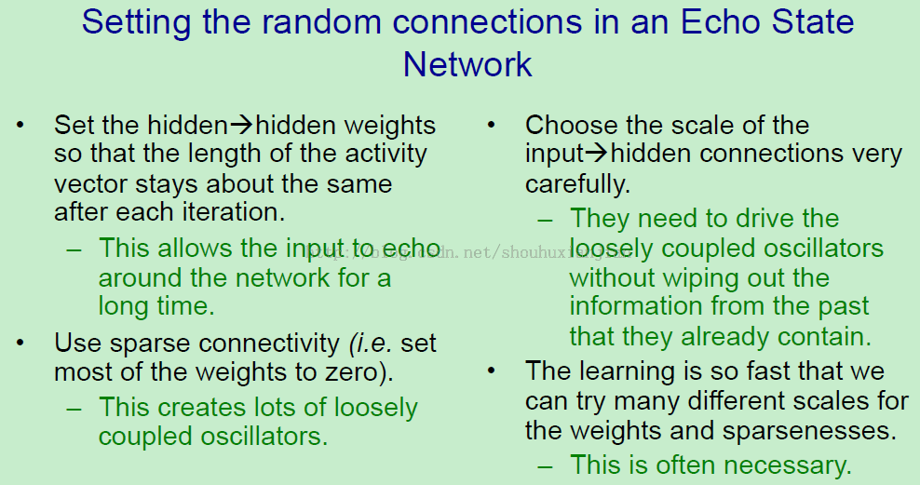

所以在echo状态网络中设置随机连接的方法就是设置隐藏到隐藏的权值使得激活向量的长度能够保持在每个迭代之后还是相同的。如果使用线性系统和矩阵的话，就设置他们的谱半径为 1 .，即隐藏到隐藏权值矩阵的最大特征值为 1 ，或者当他是线性系统的时候它就是 1 。如果你想在非线性系统中获得同样的特性，如果你设置这些权值都在正确的大小，那么一个输入就能在递归状态的周围回显很长一段时间（这里就是echo的来源）。

同样的使用稀疏连接也很重要，所以不使用许多中等尺寸的权重，而是有一些相当大的权重，而且在隐藏到隐藏连接上靠近所有这些权重的权重都是为0，这也使得有了很多松散的耦合振荡，所以信息就能在网络的一部分上挂起，而不会太快的传递给网络的其他部分。

选择输入到隐藏连接的尺度同样也是很重要的，这些连接需要去驱动这些松散的耦合振荡器，但是他们有不能抹去这些信息，也就是这些振荡器需要包括最近的历史信息。

幸运的是在echo状态网络中这些学习是可以很快的，所以我们可以提供实验去寻找合适的重要连接的尺寸，你可能认为那就是个小的学习循环而已，只是为了学习这些连接的尺寸，而它是通过这些实验来进行反馈的排序。它同样有助于学习在隐藏到隐藏连接上的稀疏，同样的因为学习可以很快，所以可以提供实验来找到好的解。这很重要是因为通常来说做实验去使得系统很好的工作是很有必要的。

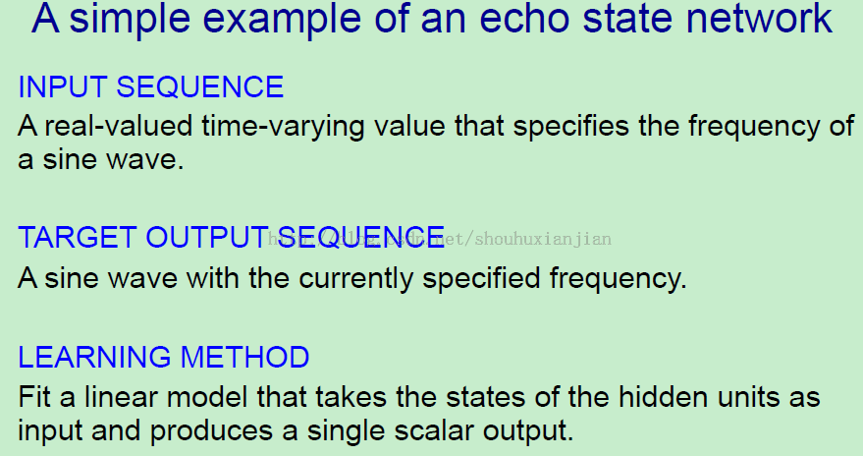

这里介绍的是一个简单的例子，从一个echo状态网络的web上得到的。它有一个输入序列，这个序列的实值是随着时间变化的，并指定了一个echo状态网络输出的sin波的频率，所以你会希望这个模型能够生成sin波，这里的输入是指定这个频率的。

目标输出序列是同样也是用输出来指定同样的频率的波。

而且可以通过设置一个线性模型来简单的进行学习，这个现象模型考虑隐藏单元的状态然后用这些来预测正确的标量输出值。

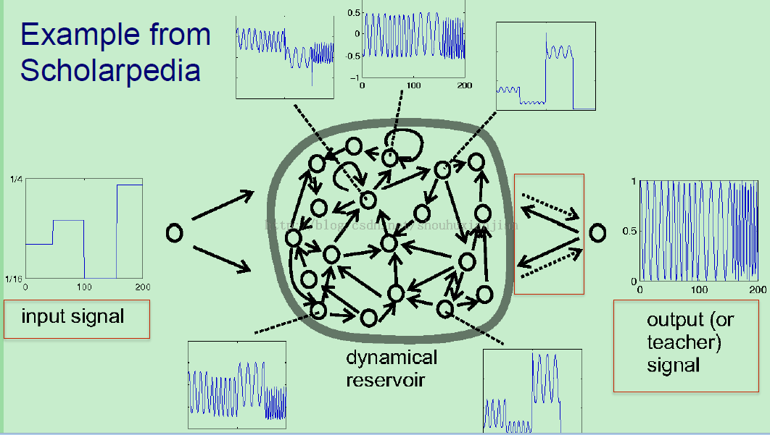

所以这里就是一张从echo状态网络的学术百科上下的图，为了完成这个程序，输入信号是sin波的期望频率，在学习之后得到输出信号（或者说是监督（teacher）信号），当学习的时候，输出信号是一个被输入指定频率的sin波。在中部的填充是一个大的动态存储器，所以从输入信号得到的输入可以驱动这些松散的耦合振荡器，并引发复杂的动态持续很长一段时间。这些输出权值可以将这些复杂的动态映射到你想要的输出的具体的动态。所有的其他图片都是为了说明事实上包含在动态存储器中的独立单元的动态。所需要注意的一件事是从输出回向到存储器的连接，这部分不是总是需要的，但是他们有助于告诉存储器到目前为止到底生成了什么。

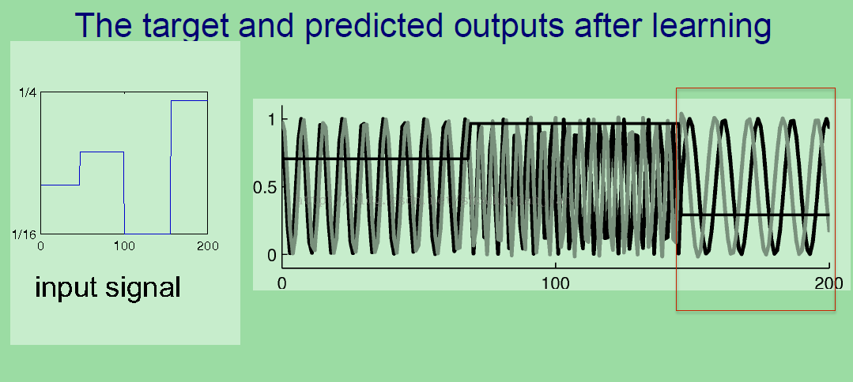

这里就是一个在系统学习完之后实际生成的例子，你可以发现在开始部分，他生成一个sin波的相，在最后，他生成一个正确频率的sin波，但是这个相却是错的，这是因为我们没有告诉它里面应该是什么样的相的sin波，所以他是满足生成一个合适频率要求的。

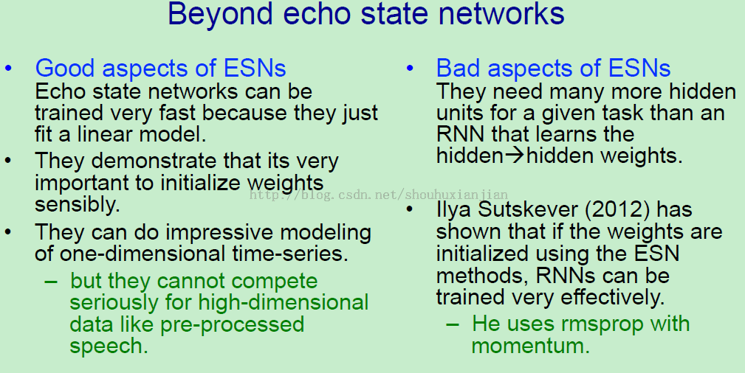

这里是echo状态网络许多好的方面。它们可以被很快的训练是因为它们只是去拟合一个线性模型；他们同样证明聪明的隐藏到隐藏权值初始化是很重要的；他们可以令人印象深刻的建立基于一维时间序列模型，这是它们优异的地方，它们可以通过观察一段时间的时间序列，然后很好的预测未来很长一段时间上的结果，他们不擅长的地方是对高维数据进行建模，例如声音系数帧，或者视频帧；为了对像这样的数据进行建模，它们需要在隐藏到隐藏连接上比RNN更多的隐藏单元；最近，Ilya Sutskever试图去初始化一个RNN，并使用了所有人们在echo状态网络上提出的技巧，一旦你也这么做了，你会发现只是学习隐藏到输出的连接就可以学习的相当好。但是假定你同样学着去使隐藏到隐藏的权值更好（就是这里也考虑隐藏到隐藏的权值，Ilya是只对隐藏到输出的权值进行学习了），那么模型就可以学的更好。所以Ilya试图是echo状态网络初始化，但是随后使用BP through time 来进行训练。他使用带有动量的rmsprop方法，然后发现，这实际上是一个非常高效的方法去训练RNN。

# [lecture9-提高模型泛化能力的方法](http://blog.csdn.net/shouhuxianjian/article/details/41576703)

分类： [hinton教授的本科生课程CSC321-机器学习中的神经网](http://blog.csdn.net/shouhuxianjian/article/category/2659751)2014-11-28 14:42 231人阅读 [评论](http://blog.csdn.net/shouhuxianjian/article/details/41576703#comments)(0) [收藏](javascript:void(0);) [举报](http://blog.csdn.net/shouhuxianjian/article/details/41576703#report)

HInton第9课，这节课没有放论文进去。。。。。如有不对之处还望指正。话说hinton的课果然信息量够大。推荐认真看PRML《Pattern Recognition and Machine Learning》。

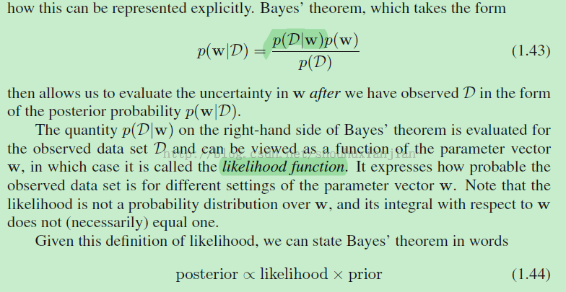摘自PRML中22页。

正文：

**一、提高泛化方法的概述**

        在这部分中，将会介绍通过减少（当一个模型的数据表现能力大大的超过训练时提供的数据而产生的）过拟合来提高模型的泛化能力，将会介绍不同的方法去控制网络的数据表达能力，并介绍当我们使用这样一种方法的时候如何设置元参数，然后给出一个通过提早结束训练来控制网络能力（其实就是防止过拟合）的例子。

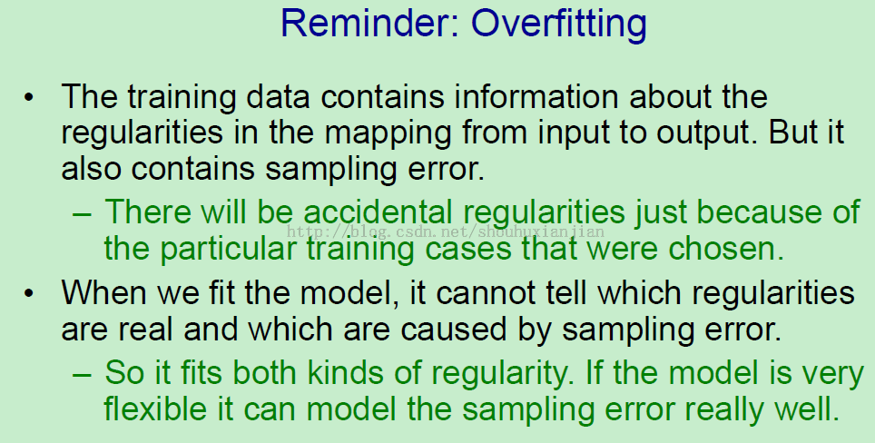

回顾前面的课程，过拟合的原因是因为和从输入映射到输出的映射中中有着真正规律性的信息一样，任何有限集合的训练数据同样包含采用误差。训练集中的偶然性的规律是因为搞好某些具体的训练样本被选中而已。

所以当我们拟合这个模型的时候，它不能说哪些规律性是真实的，并且当再次对训练集进行采样的时候还是存在的，而哪些规律性是由采样误差导致的。所以模型同时拟合了两种数据规律，如果模型太灵活了，它就会很好的对采样误差进行拟合，然后它的泛化能力就会很差。

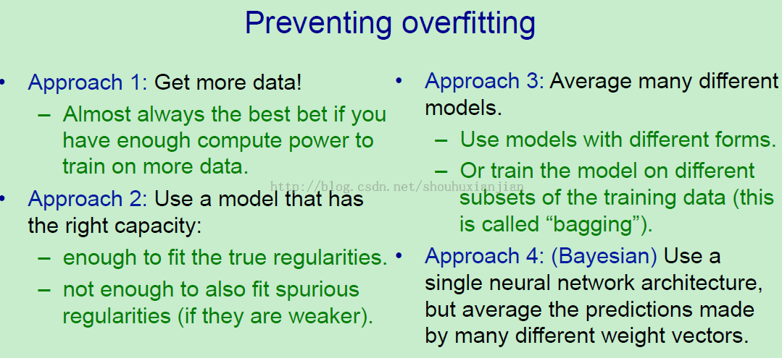

所以我们需要方法来阻止过拟合，第一个方法也是目前最好的方法：就是简单的增加更多的数据，如果你能提供更多的数据，那么就不需要去提出更多花哨的方法了，数据永远有着防止过拟合的正确的特性，在假设你的电脑足够快的情况下，数据是越多越好的。

第二个方法就是试着对模型的能力进行约束，这样使得模型有足够的能力去拟合真实的规律性，但是却没有足够的能力去拟合由采样误差导致的虚假的规律性。当然这很难，随后会介绍各种方法去试图控制这个能力。

在下一课将会介绍关于许多不同模型的平均化，如果我们对有着不同形式的模型和犯着不同错误的模型进行均化，那么这个均化后的效果要好于单独的模型。可以通过在训练数据的不同子集上训练这些不同的模型。这种技术也叫做“bagging”。当然也有很多其他的方法去打乱数据使得模型都尽可能的不同。

第四种方法：也叫做贝叶斯方法，是通过使用一个单一的NN结构，但是却能找到许多不同的权重集合来很好的预测输出。然后再测试数据上，使用所有的这些不同的权重向量来均化这些预测的结果。

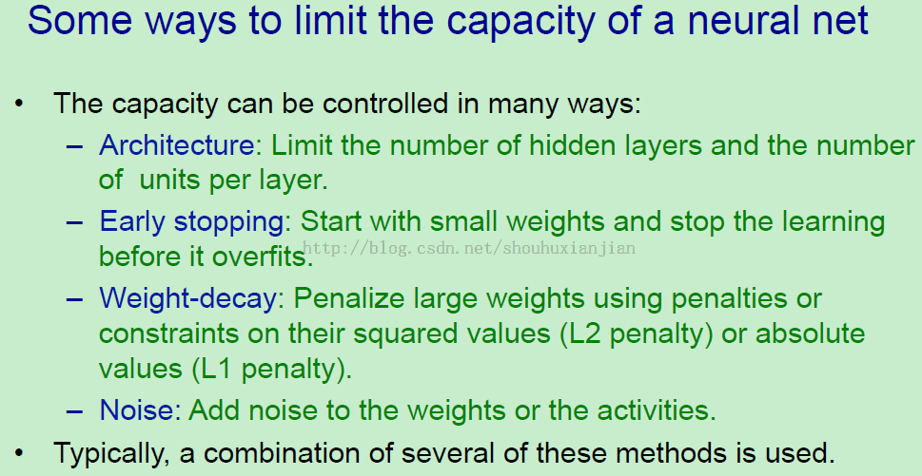

上图就是一些控制模型能力的方法。最显而易见的就是通过这个结构，通过限定隐藏层的数量和每层的单元的个数，这就控制了网络中连接的数量，也就是参数的个数。

第二个方法也是较为便利的方法就是以很小的权值开始，然后再快要过拟合的时候停止学习，也就是假设它已经找到了正确的规律，但是还没找到由特定的训练集所带来的错误的规律性，在本小结的最后会介绍这方面。

一个常见的方法去控制NN的能力就是通过给定隐藏层数或者每层的单元数量是从小到大，然后惩罚这些权重，通过使用惩罚项或者使用权值的平方值约束（就是L2范数）或者权重的绝对值（L 1范数）。

最后，可以通过对权重加上噪音的方法或者对激活值加上噪音的方法来控制模型的能力。

通常来说，我们使用这些不同的能力控制方法中的几种的组合方法。

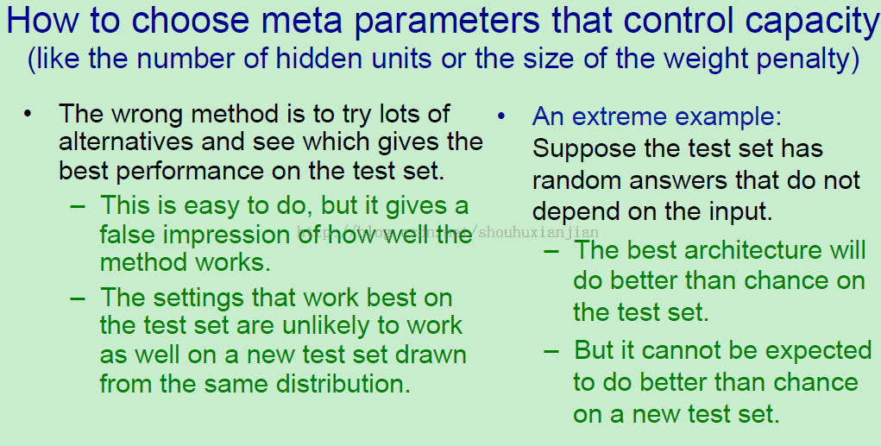

对于大多数方法来说，有些元参数还是需要去设置的，就像隐藏单元的数量或者层数或者权值惩罚的尺寸（size，或者翻译成范围，规模）。一个显而易见的选择元参数方法就是在每个元参数中的每个参数都使用许多不同的值，例如：隐藏单元的数量，然后看当数量为多少的时候才是在测试集合上表现最好的时候。但是有时候这也是**很错**的方法，因为这就像说当你给出另一个测试集合的情况下这个方法的工作效果会有多好一样。所以在某个具体测试集上表现的最好的设置不可能说它也能够在一个来自同一个分布数据的新的测试集上工作很好，因为它们是在特定的测试集上调整好了的。也就是说给出一个模型可以在新的测试集上能有多好的效果一样的假象。

举个极端的例子：假设测试集合是完全随机的，就像很多的的金融数据一样，所以结果不是依赖于输入或者说不能从输入来预测输出，如果选择了一个在你自己的测试集合上最好结果的模型，那么它显然比在这个测试集上偶然结果要好，因为你选择的就是比偶然更好的结果，但是如果你在一个同样随机的新的数据上，那么就不可能期望它会比偶然性更好的结果，所以通过选择一个模型，那么就得到了一个假象：一个模型可以在新数据上工作的多好。那么问题就是有解决方法吗？

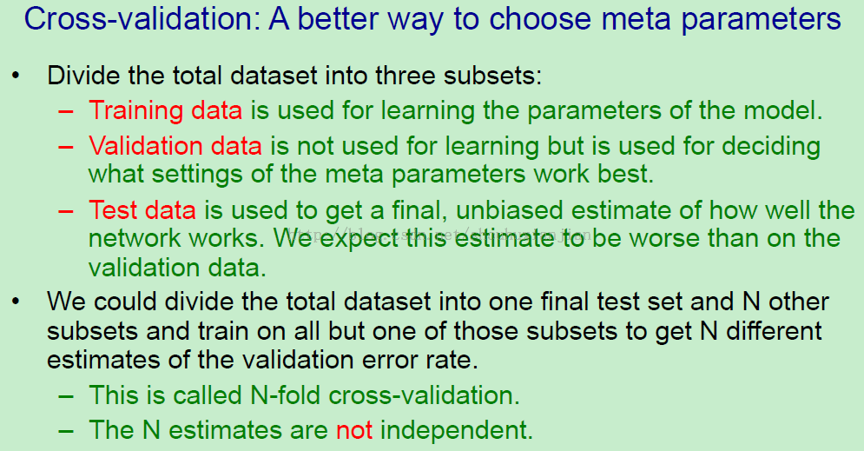

所以上图就是一个比选择元参数更好的方法。将数据分成三部分：训练，交叉验证和测试集合。验证集合不是用来训练的，而是用来决定如何选择元参数的。换句话说，就是看这个模型在验证集合上有多好的效果，然后再去决定一个大致的隐藏单元数量或者一个权重惩罚的尺寸。但是一旦你这么做了，那么就在验证集合上找出最好的参数集合，然后再第三个测试集合上进行测试，而且测试集合只能用一次，这会给出一个这个网络工作有多好的无偏估计，通常来说这这个估计会比验证集合差那么一点。

在近来的比赛中，组织比赛的人们都学会了先不动真正的测试数据，然后让人们发送预测结果这样他们就知道是否他们真的可以在真正的测试数据上很好的预测，或者他们是在验证数据上通过在具体的验证数据上选择的元参数而导致过拟合了，从而没法再新的测试集合上很好的泛化（也就是在举办比赛的时候，不会把真正的测试数据放出来，只放训练数据和验证数据，通过结果来发现你的结果是真的泛化还是过拟合什么的）。

一个可以得到更好的有关权值惩罚或者隐藏单元数量或者其他试图拟合验证数据的评估的方法是循环这个验证集合。所以先不动为了最后的无偏估计的真正的测试集合，通过将其他的数据划分成N个相等尺寸的子数据集，然后再其中的（N-1）个数据集上训练，然后将没有训练的那个作为验证集合（也就是切分成N等分，然后随机组合排列），所以就能够得到许多不同的权值惩罚的最好的估计，和单元数量的最好的数量。这也被称之为“N-fold cross-validation”,N

折交叉验证。要记得，这N个不同的估计之间不是相互独立的。例如，如果我们很不幸的，所有属于同一个类别的样本都落在了一个子集上，那么泛化能力就是相当差了，所以不论是这个子集在验证集合还是训练集合中，泛化能力都是很差的（这里的意思就是不要产生特定的同类别扎堆现象，最好都能很好的均匀随机分布）。

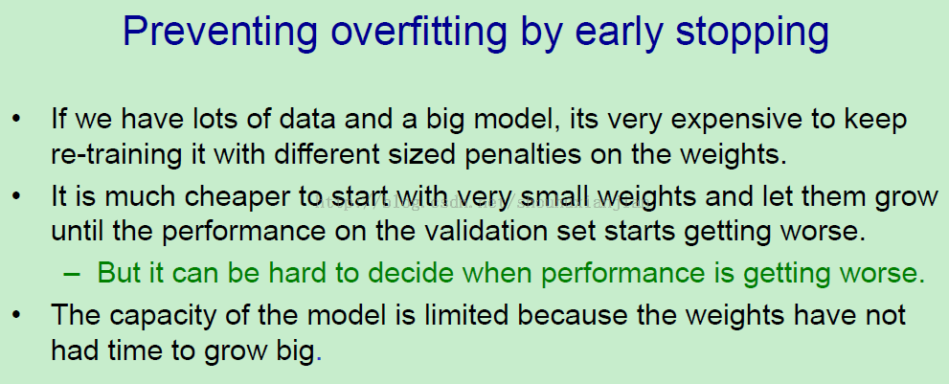

上图就是一个比较简单的防止过拟合的方法。，当在一个小的计算机上训练一个大模型的时候而且也没那么多时间去使用不同的隐藏单元数量或者不同的权值惩罚尺寸来训练多次的时候是很好的。你所要做的就是以小权值开始，然后随着模型的训练，不断的增大，然后盯着验证集合上的效果，一旦结果开始变差，那么就可以停止训练了。如果使用的是错误率而不是平方误差或者其他什么误差，那么在集合上的效果折线图也许会特别的波动。所以很难看出它什么时候该停止，所以通常要做的就是看着，然后确定事情真的变坏了，那么就退回到之前最好的那个点上。

这个方法的原理就是当以很小的权值开始的模型通常来说不会有多大的能力，而且这个权值也没有时间变大。有趣的是为什么小权值有着更低的能力。

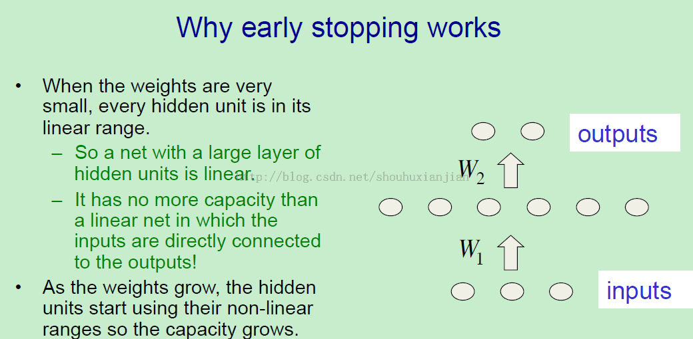

考虑一个有着许多输入、许多隐藏单元和许多输出单元的模型，当权值很小的时候，如果隐藏单元是逻辑单元，那么他们总的输入将会接近于0，而且它们差不多会在线性范围的中间，也就是说它们的行为很像线性单元，意思就是当权值很小，整个网络和一个将输入直接映射到输出的线性网络是一样的。所以如果将权值矩阵W1乘以W2，那么就得到了一个用来连接输入和输出的权重矩阵，假设权值很小，那么一层逻辑隐藏单元的网络的行为就很像是线性网络了。同样假设我们将线性网络中的权重划分成四份，考虑这么一个事实：当对于隐藏单元来说，在线性区域中，他们是有着四分之一的斜面，所以它们的能力不比线性网络强多少。所以在这里显示的网络中，是3x6和6x2的权重，它的能力不比一个3x2的网络强多少。

按照这种方法增长，开始先使用序列的非线性区域，然后使用所有的这些参数，所以如果这个网络在开始的时候有6个权重，并以30个权重（3x6+6x2）结束.那么就可以认为这个网络的能力是平滑的随着权重变得更大的从6个参数过渡到30个参数（**这里看来size应该翻译成规模的意思**）。在早期停止所发生的就是在验证数据上有着尽可能正确数量的参数，也就是在拟合正确的规律性和具体选择的训练样本导致的错误的规律性之间的优化。

**二、约束权重的大小（对比前面的尺寸，范围，规模的意思）**

这部分将会介绍通过限制权重的大小来控制模型的能力，标准的方法就是通过引入一个惩罚项来防止权重变得太大，这里是包含一个隐藏的假设：有着很小权值的网络比有着大权值的网络更简单。有好几个不同的惩罚项可以使用，同样也可以限定权值来使得输入到每个隐藏单元的权重向量不允许比某个具体的长度要长（个人：这里是使用的欧式距离的长度，其实就是自身的平方再开根）。

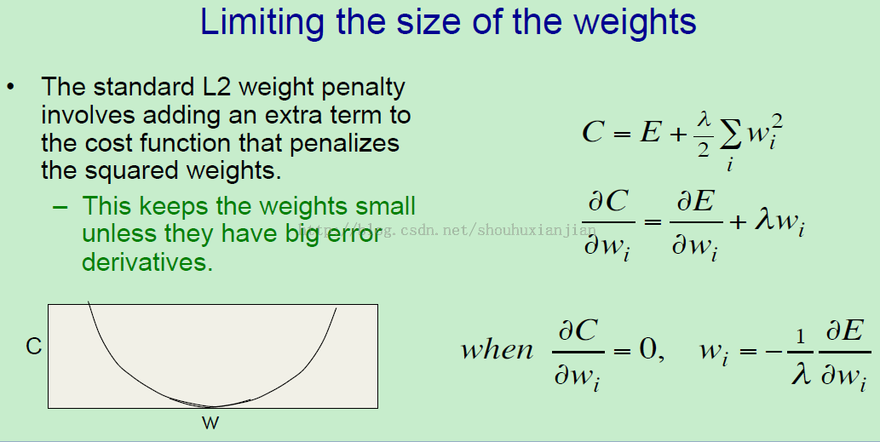

标准的限制权重的大小的方法就是使用一个L2权重惩罚，也就是惩罚权重的平方值，在NN文献中有时候也叫做权重衰减，因为这个惩罚项的导数扮演着将权重强制推向0的行为。这个权重惩罚可以使得权值保持很小，除非它们有很大的误差导数来抵消掉，所以如果观察这个惩罚项像什么，就如上图中的矩形区域，权重如果远离0的话，那么就得到一个抛物线似的代价损失（cost）。；如果观察上图中的式子部分，所需要优化的损失（cost）就是试图减小的正常的误差，加上一个有着一个lambda前置系数的权重平方的和的项（C =E+。。那个式子），而且系数除以2，是为了求导的时候可以刚好抵消掉。在和项之前的系数有时候也叫做权重代价（weight cost），是用来决定这个惩罚的程度的。如果进行求导。可以发现cost的导数就是误差的导数加上某个具体的权重大小乘以lambda。当权重的大小是-（1/lambda）乘以误差关于权重大小的导数的时候，损失的导数是为0的。所以唯一使得权重变大的时候就是当损失函数达到最小值的时候，而且同时还拥有大误差导数的时候。这使得权重更容易被解释。所以你就不会有着整个权重集合中很多权重很大但是却没法做任何事的情况。

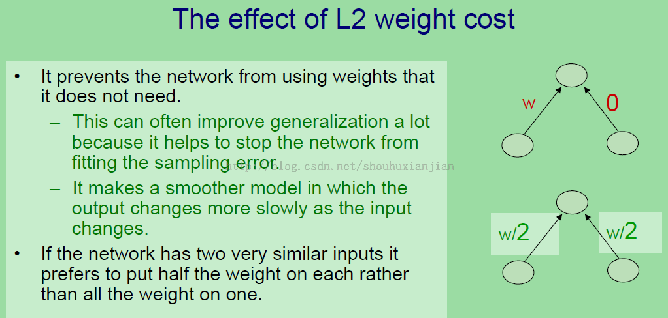

在权重上的L2惩罚的影响是为了防止网络使用不需要的权重。这也通常可以提高泛化能力，因为它能够阻止那些不需要的权重去拟合采样误差。同样的它还能使得模型更平滑，使得当输入改变的时候输出的改变会更缓慢。

所以如果网络有两个非常相似的输入，那么使用一个L2权重惩罚后，它更愿意使得在这两个相似的输入上权重减半，而不是所有的权重都是1.。上图右边部分：如果两个输入都是相似的，那么两个网络会输出相似的输出值，但是下面这个网络会当输入改变的时候输出有着更少的极端变化（就是变化比较缓慢，而上面那个一个为1 一个为0的，变化较为极端。）

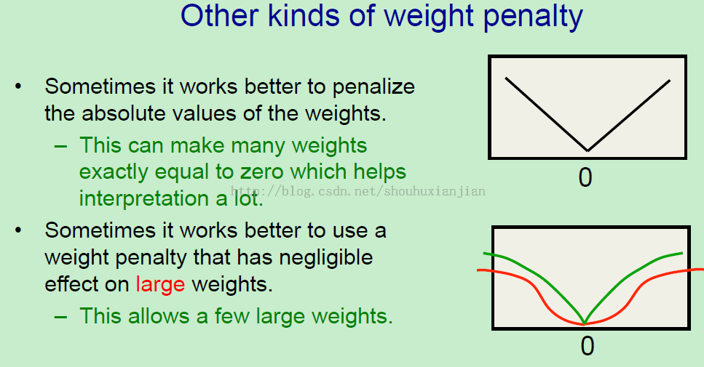

上图是另一种权重惩罚方法。L1惩罚，这里损失函数是一个 “V”字形。所以这里我们所要作的就是惩罚权重的绝对值。这个方法的一个妙处在于可以使得许多的权重更接近于0，这有助于解释（很像权重稀疏化）。如果只有一点非0的权重留下，那么就更容易懂得网络会发生什么。

同样我们可以使用比L1还极端的权重惩罚（没说是什么惩罚，但是照推测，一个平方，一个绝对值，那么一个应该是开根号什么的吧），这里损失函数的梯度实际上随着权重变得更大的时候是会更小的（上图中红线在绿线之下）。这使得网络可以在没有将权值推向0的时候保持权重很大的情况。所以我们甚至更喜欢有着一些很大权重的情况出现。

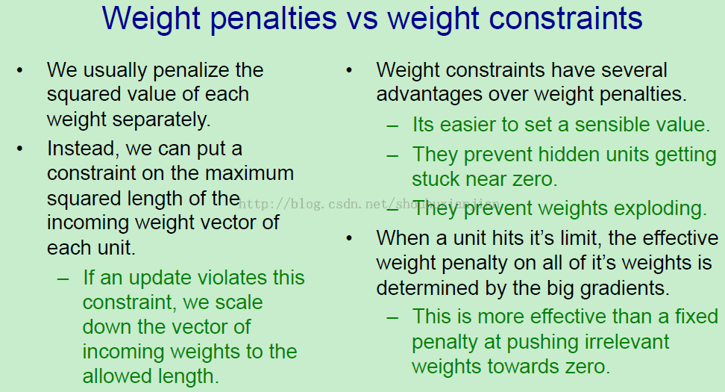

这里的方法不同于在权重上放上惩罚，而是使用权重约束。意思是不采用惩罚每个权重的平方值，而是在每个隐藏单元或者输出单元的输入权重中的最大平方长度（欧式距离法则，向量长度的概念）上加上一个约束。当我们更新权重的时候，如果这个输入权重向量比约束的还长，那么就简单的对这个向量进行缩放直到长度匹配允许的长度（缩放的方法：通过对所有的权重除以相同的数量值来进行缩放，也就是整体缩放）。

像这样进行使用权重约束，比权重惩罚的一个好处在于：比选择使用权重惩罚额来说，更容易的对输入权重因子的平方长度设置合理的值，这是因为逻辑单元天生可以进行缩放所以我们就知道1的权重意味着什么。使用权重约束同样可以阻止当所有的权重都超小而且也做不了什么有用的事的时候隐藏单元被陷入接近于0的状况，因为当所有的权重都超小的时候，权重上也就没什么约束了，所以也没有东西可以阻止它们增长；权重约束同样可以阻止权重爆炸的情况。

权重约束中一个不易察觉的事情是当一个单元命中他的约束的时候，在所有的权重上的有效的惩罚是由大梯度决定的，所以如果某些输入权重有着大梯度，它们会试图将输入权重的长度因子往上推（值变大），这会将其他的权重往下推（值变小）。所以实际上，如果认为它像一个惩罚，这个惩罚会缩放他自己使得能够对大权重来说是合适的，而且能够压缩小的权重。这比一个固定惩罚去对不相关的权重往0的方向上推更有效，这些也就是la Grange 乘法，其中的惩罚就是La Grange 乘法需要能够满足约束。

**三、使用噪音作为正则化**

在这部分中，会介绍另一个约束NN网络能力的方法。可以通过不论是在权重还是在激活值上增加噪音。开始的部分会介绍，如果在一个简单的线性网络的输入部分增加噪音，然后试图对平凡误差进行最小化，也就是等于在网络的权重上使用L2惩罚。然后介绍在更复杂的网络中有关噪音权重的用处，最后介绍一个近来的发现：在激活值上极端的噪音同样可以作为一个很好的正则化器。

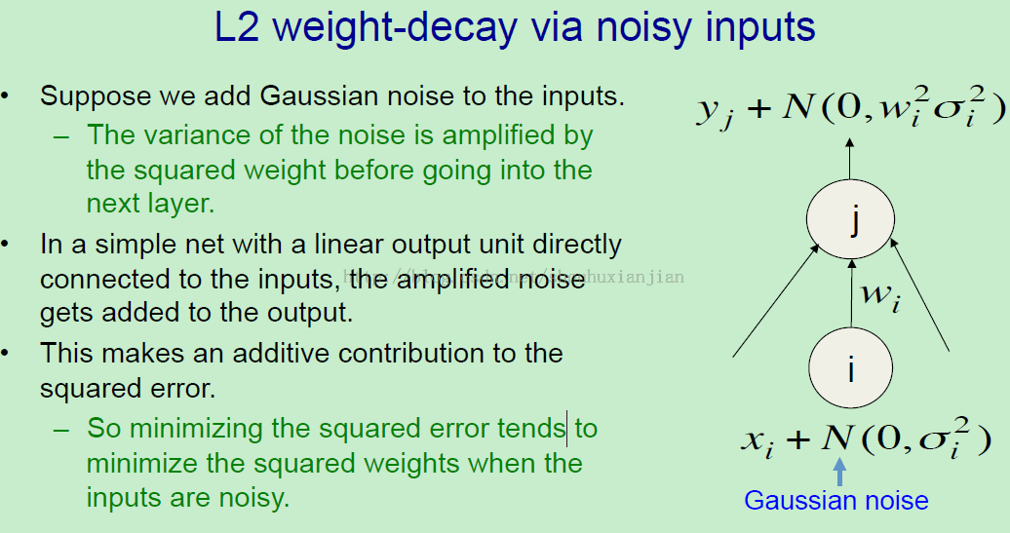

首先先介绍当在一个简单的NN的输入部分添加高斯噪音会发生什么事情。噪音的方差可以通过通过与下一层隐藏层中的连接的平方权重来进行放大。如果我们有个很简单的网络，只有一个线性输出单元去直接与输入相连，那么这个放大的噪音就会加到输出上。如上图右边部分，首先是一个输入Xi和额外的采样自0均值和方差sigma的平方的高斯的高斯噪音，这个额外的噪音是通过平方权重与其相乘的。然后输出到神经元 j 上，所以神经元 j 的输出前的部分（就是经过激活函数前的部分，这里不确定是前还是后，个人倾向于前）就是 yj + 有着0均值和wi平方乘以sigma i 平方的高斯噪音。额外的方差使得对平方误差来说有额外的贡献，可以认为这像pythagoras 理论，也就是平方误差是由yj和额外的噪音导致的平方误差的和，因为这个噪音与yj之间是独立的。如果它是个噪音-free系统，那么当我们最小化总的平方误差的时候，就能出现平方误差的最小化值。另外，我们还会对第二项进行最小化，也就是会最小化第二项的期望平方值，而这个期望平方值就是Wi2乘以sigma i2（就是上图中输出单元部分的高斯方差），所以这也相对应于一个在wi上和sigma i2上的L2惩罚。

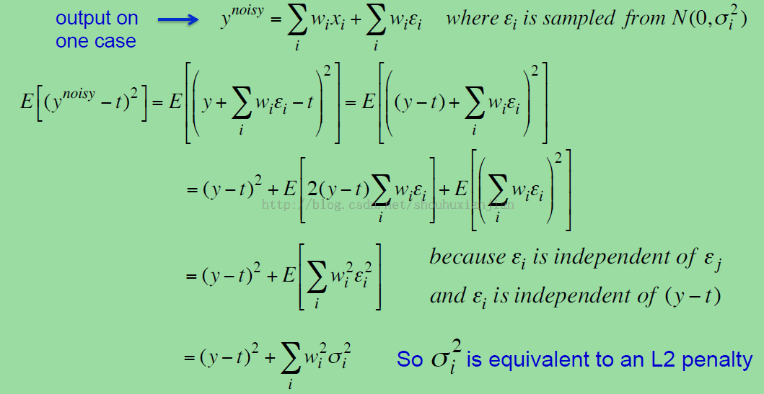

上图就是数学上的解释，输出为y^noisy，假设当我们在所有的输入上加了噪音后，那么有着噪音-free系统的输出会变得怎样？在wixi上的输入的所有的和加上wi乘以epilision_i（也就是对每个输入增加的噪音）的所有的和，这些噪音都采样自一个0均值和方差为sigma_i的高斯分布。（第二行）所以如果我们计算这个期望平方误差（带有噪音的输出y^noisy和目标值 t 之间的误差），也就是上图中第二行的式子的左边部分。这里会使用一个E后面跟着平方括号来表示一个期望，这里不是表示误差，而是表示一个期望。计算这个期望的部分就是在这个平方括号中的部分，所以这里是计算从带有噪音的系统中得到的平方误差的期望（上图第二行应该看得懂，就不翻译了）。（第三行）当完成了这个平方后，首先得到的就是（y-t）^2，而这不再期望括号中是因为它不涉及到噪音；第二项是两项的交叉乘积，第三项就是最后一项的平方。现在这个式子简单多了。（第四行）事实上，如图中的解释，两者是独立的，所以它可以简化到正常的平方误差加上第四行的第二项，能够这么简化的原因是因为epsilion_i与epsilion_j是相互独立的，所以如果观察最后一项（第三行第三项），当在那个平方上相乘，所有的交叉乘积都得到一个期望值为0，因为是将两个有着0均值的独立项相乘的。如果观察中间的部分（第三行第二项），同样也有着期望为0的值，因为每个epsilion_i是与误差相独立的。所以我们可以重写第四行的式子为第五行。所以发现我们之前的期望平方误差只是一个噪音free系统中的平方误差加上一个额外的项。则看上去就像是在Wi上的一个L2惩罚项，并且有个惩罚项的强度系数sigma_i^2罢了。

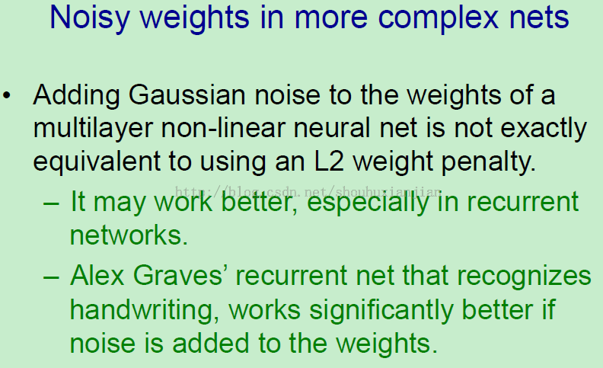

在更复杂的网络中，我们可以通过在权重上增加高斯噪音的方式来约束模型的能力，这不完全等于一个L2惩罚，但是这看上去有更好的效果，特别是在递归网络中。所以AlexGrave近来在他的识别手写数字的递归网络的权重上增加噪音，实验表明效果更好了。

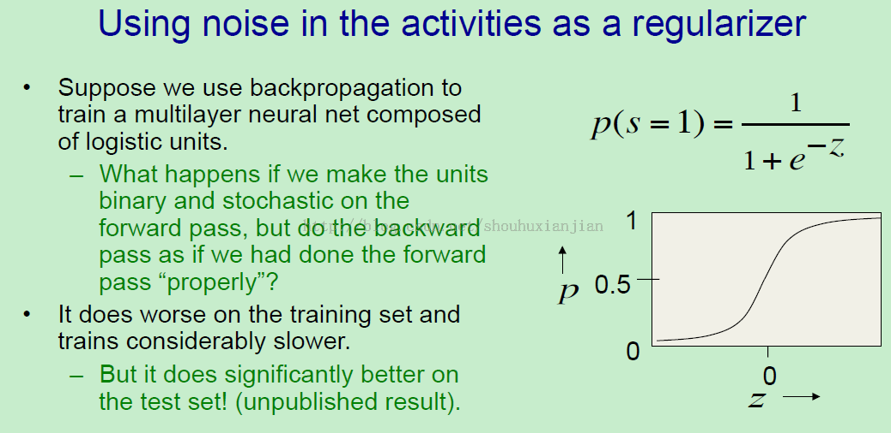

我们可以同样的在激活值上使用噪音作为一个正则化器，所以假设我们使用BP去训练一个有着逻辑隐藏单元的多层网络。如果我们在前馈中使单元是二值化和随机的，但是在后向传播上就像使用正常的确定性直传中使用实值那么会发生什么事情。所以我们是将逻辑单元在前馈中当成随机二值神经元，也就是我们计算逻辑P的输出，然后将P视为输出 1 的概率。在前馈中，使用的是概率随机来决策是否输出是1还是0。但是在后向路径中，使用p的实值作为后向传播的导数来通过这些隐藏单元。这不是很准确，但是它很接近一个为了随机系统所做的正确的事情，如果所有的单元都对上层的每个单元都有很小的贡献。

这么做的话，在训练集上的效果会更差，而且训练相对来说更慢了，而且是几倍的慢。但是在测试集上它很明显的会更好。这也是当前一个没公开发表的结果。

**四、贝叶斯方法的介绍（这部分不推荐看，直接跳过，就是简单的贝叶斯规则，hinton老人家说的比较罗嗦，可以直接拿本统计书看看就得了）**

这部分将会介绍贝叶斯的方法去拟合模型，通过使用一个简单的抛硬币的例子来讲解。贝叶斯的原理是不使用模型的参数最可能的设置，而是考虑所有可能的参数设置然后试着对每个可能的设置找出在给定数据下它的概率。

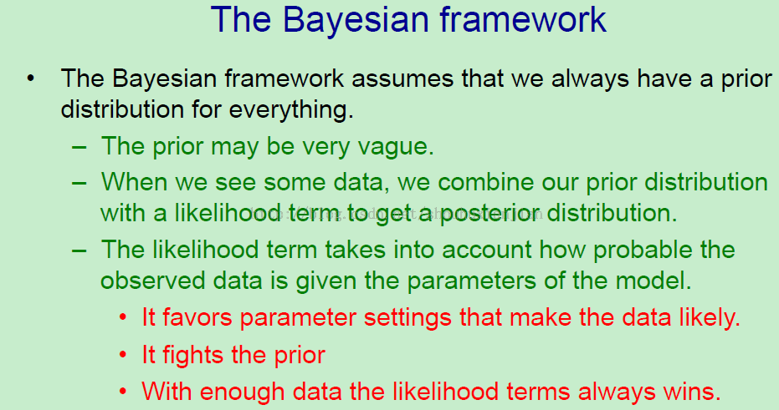

贝叶斯机制假设我们对于每件事总会有个先验分布，也就是说对于任何你所关心的事件来说，必须有关于这些事件会发生的先验概率。

先验也许是很模糊的；我们的数据会给我们一个似然项，我们可以通过我们的先验与它结合然后得到一个后验。这里的似然项是为了我们的参数的设置能够让数据更具可能性。它有可能会与先验冲突，但是在约束条件下，如果我们有足够的数据，那么不论先验多么的不可能，数据总是能够战胜它的，然后在最后（也就是预测的部分，即后验概率）有着足够的数据下，真实结果就会显现。也就是说即使你的先验是错的，但是却能得到正确的假设结果；但是如果你确信你的结果是不符合先验的，那么这也需要相当多的数据才能搞定的。

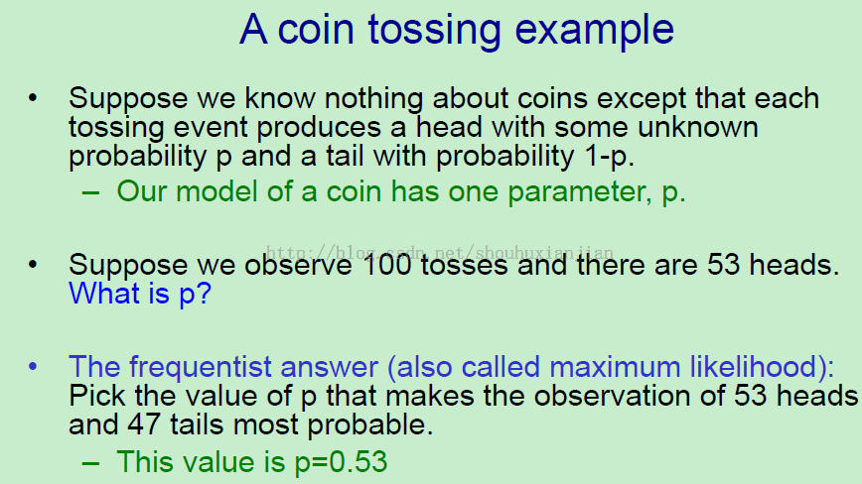

那么就讲解一个抛硬币的例子吧。假设完全不知道任何有关硬币的事情，除了它们可以被抛起和当抛完之后就可以得到任意一面，并假设每次事件之间都是相互独立的。所以我们的硬币模型就是只有一个参数P，这个参数P决定着这个硬币的关于结果是头朝上的概率。

假设抛了100次，得到53次头朝上的结果，那么这个参数P的值该是多少。当然一看，会说结果是0.53，但是有证据吗？最通常的答案就是，也被称之为**最大似然**，是为了选择一个使得观察结果最可能的参数值，而这个值就是0.53。可惜的是，这不正确。

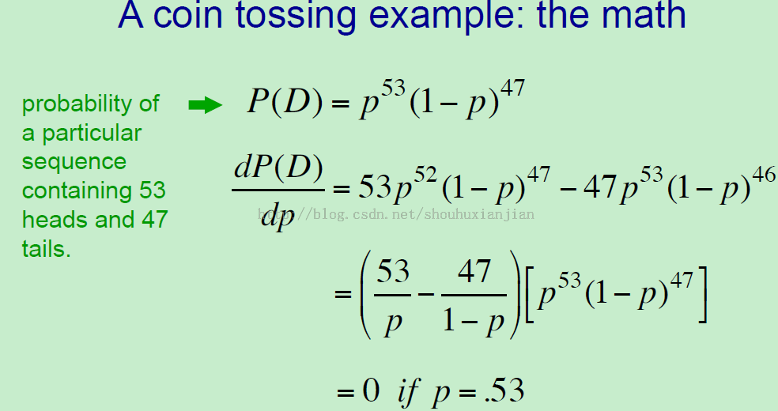

所以一个包含53个头朝上和47个头朝下的序列的概率可以被写成每次抛的头朝上的结果p和头朝下的结果（1-p）的乘积，如上图第一行所示。如果现在问，在依赖p的情况下观察的数据的概率是多少，我们就可以对关于p进行求导，然后得到了上图中的结果，如果将这个导数设置成0，我们就发现这个当这个数据的概率最大化（看成一个函数，然后求导观察导数走势，在0的地方肯定是最大或者最小值）的时候，就是将p设置成0.53的时候，这也就是最大似然。

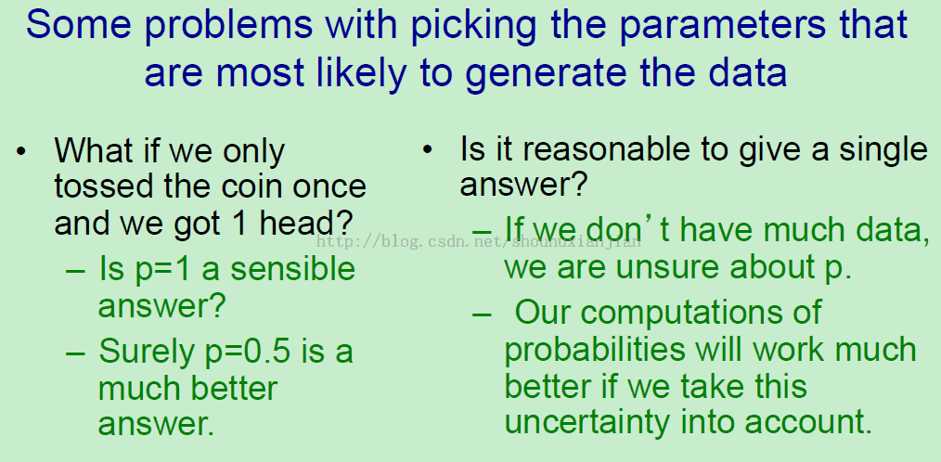

但是在使用最大似然去决定一个模型的参数也会遇到很多问题。假设那个例子，我们只抛一次，就得到一个头朝上，这不代表我们认为硬币的概率为1，这也就是说如果概率为1，那么在无限次的抛结果中都得不到头朝下的事件，这摆明不可能。直观的认为概率应该为0.5，但是如何来证明它。

更重要的是，我们可以合理的得到一个简单的答案吗。我们不知道，我们对数据知之甚少，所以也没法确定p的值是多少，所以我们真正该做的就是拒绝使用一个简单的答案，而是在所有的可能的答案上得到整个的概率分布，那么这样0.5看上去就相当可信了。所以结果为1的情况假设我们有一些先验置信而且在抛硬币抛到一半的时候也是那么不可能的（这句话意思就是值为1 不可能）。

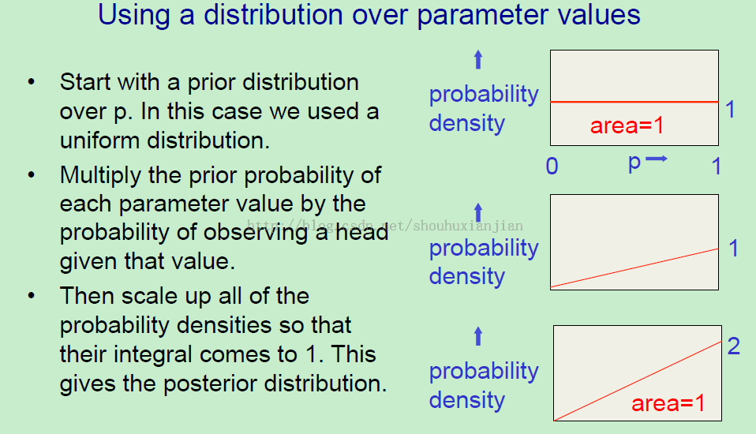

上图就是个例子，从使用基于参数值的许多先验分布来开始，然后得到一个很容易处理的后验分布，这里的结果不是我们通常认为的合理解释。（在随后会展示如果使用自适应贝叶斯方法的话，先验分布是怎么被数据自己所修改的。）所以这里先以基于所有的不同的p值的先验概率都相同的情况（第一个图）开始。我们认为硬币是存在不同程度上的偏移的（即硬币不是那么理想的均匀的）。而任何偏移上的数量都是相等的，即对于一些在半数时间上头朝上的硬币，与其他全部时间头朝上的硬币是一样的（即，就是得到的硬币之间我们认为都是一样的）。

我们现在观察一个头朝上的硬币的事件。也就是现在所要作的就是，对于p的每个可能的值，我们考虑它的先验概率，然后将观察到的头朝上的概率与其相乘，基于此的话，即正确的p的值就是1 了。所以，如果我们把p赋值为1，也就是说每次投掷的话头朝上的概率都是1了。如果p赋值为0，那么就刚好相反了。现在看上图右边的部分（第二幅图），红线就是我们的先验概率了，按照假设将所观察到的头朝上的概率乘以它，现在就得到了一个类似坡的，这是一个未标准化的后验概率，未标准化是因为红线下面的区域面积不是1，当然对于一个概率分布来说，所有的概率值加起来一定是等于1的。

所以最后我们所要做的就是进行再次的标准化，对每个值进行缩放，使得总和为1。现在如果以统一关于 p 的先验分布开始，然后以p的三角后验分布结束。

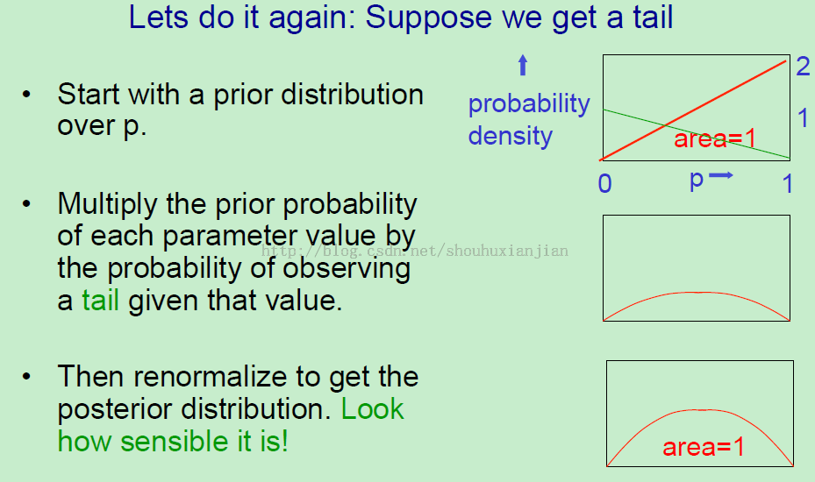

那么再来一次（上图第一个图），这次假设尾朝上在，所以这里的先验分布就是在观察一个头朝上的事件后得到的一个后连续分布，这里的绿线是按照关于p的值的每个假设的情况下得到一个尾朝上的概率。所以如果p等于1，那么观察到的概率就是0。所以我们需要将我们的先验与我们的似然项相乘。

那么就得到了一个曲线如上图第二个图。

然后进行再次标准化得到上图第三个图，这就是观察到一个头朝上和一个尾朝上后得到的一个后验分布了。注意到这是一个相当明智的分布。在观察到每个事件之后，就注意到p 不可能为0或者为1，它看上去最可能的应该是中间。

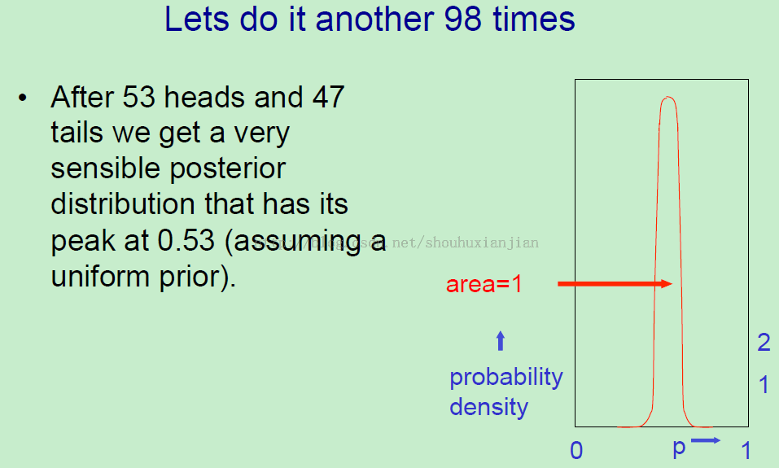

如果我们这么再次抛掷98次的话，同时使用同样的策略：在基于不同的p的值的情况下，将最后一次任务的后验概率乘以这次事件的观察的似然。并假设有53次头朝上和47次尾朝上。那么就得到上图右边那个图的形状，它的均值为53，是因为首先是以统一的先验开始的，然后在0.53的时候达到峰值。不过这也说明其他的值是49，这也是基于此曲线图下一个完美的合理的值。

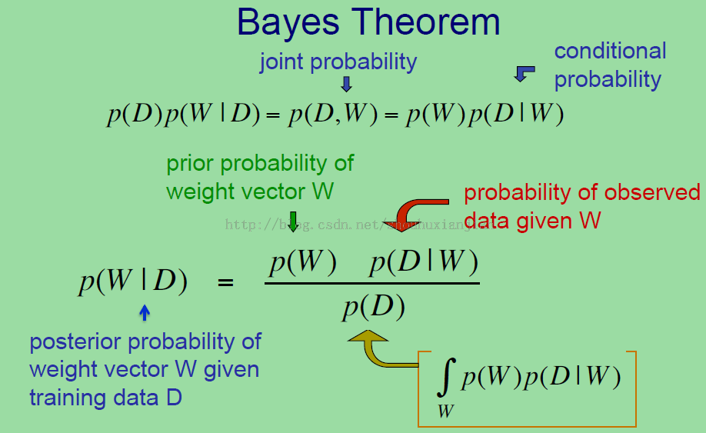

所以我们可以进行如下的总结：为了得到上图第一个公式中的中间那个关于参数W集合 和数据D的联合分布。对于监督学习来说，这个数据是由目标值（标签）组成的，所以我们假设在给定输入和由目标值组成的数据的情况下，这就是我们所观察到的。这个联合分布可以重写成一个独立概率乘以一个条件概率，所以上图第一个公式的第三部分，可以看出它与最左边的部分相等。

那么就得到了上图第二个公式，也就是通常的形式，也就是后验概率等于。。。。（这个就是我们概率书的第一课部分了。）因为上面式子的分母无关于求后验概率 W，所以其实它的存在与否也没关系。

**五、权重衰减的贝叶斯解释**

这部分将会介绍权重衰减的贝叶斯解释。在全贝叶斯方法中，我们试图计算模型中每个可能的参数集合下的后验概率，但是那是一个贝叶斯方法的相当简约的形式。简单的说去寻找一个单一参数集合，能够在先验概率和数据的之间最好的比较下的值，也被称为最大后验学习（MAP）。这也可以用来解释当使用权重衰减去控制模型能力的时候到底发生了什么。

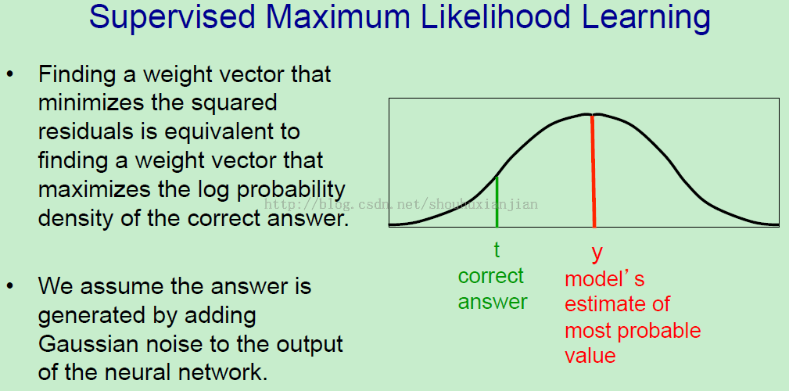

这里会介绍当在有监督最大似然学习的过程中最小化平方误差的时候会发生什么。即找到一个权重向量去最小化平方残差（就是目标值和网络的预测值之间的差异）等于找到一个权重向量去最大化有关正确解的log似然密度。为了找到这样的等式，我们需要假设这个正确值是由网络的输出加上高斯噪音形成的。所以原理就是：我们首先在基于输入的情况下运行一次这个网络得到一个预测值，然后加上高斯噪音，然后我们就会问了，这样做的正确的答案的概率是什么？

所以模型的输出就是高斯的中间（上图右边的图），我们所关心的就是希望在基于高斯的情况下目标值的概率最高，因为这个概率会生成 t ，这样的情况下网络会给出一个输出，即 y 是当高斯的中心在y 的时候 t 的 概率密度。

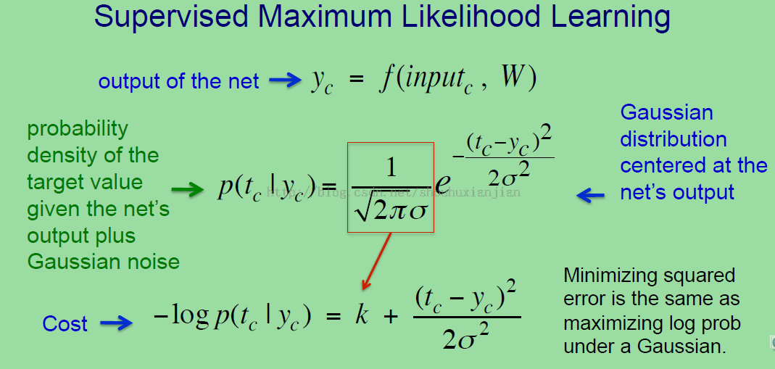

所以数学上看上去是这样的：假设基于训练样本c的网络的输出为yc，这个输出是由作用在输入c上的权值W一起生成的。那么基于输出值的情况下的目标值的概率就是在输出yc上加上由高斯中心在yc上的高斯噪音（上图第二个式子）。所以我们对基于高斯中心位于网络的输出的情况下目标值的概率密度很感兴趣。在上图第二个式子的右边部分，就是有着均值为yc的高斯分布，并也假设一些方差，在随后介绍。如果我们现在使用log函数，然后使用负号，那么就得到上图第三个式子，一个在给定网络输出yc的情况下目标值tc的概率 负log函数，是一个来自于对高斯的标准化的常数项加上指数的log项（上图第三个式子的右边部分）。即如果我们的损失韩式是关于正确解的负log分布，也就转换成最小化一个平方距离（上面第三个式子右边的tc-yc），这有助于了解当在使一个平方误差最小的时候，可以找到一个概率的解释，在这个概率解释中，就可以在基于高斯的情况下最大化log概率。

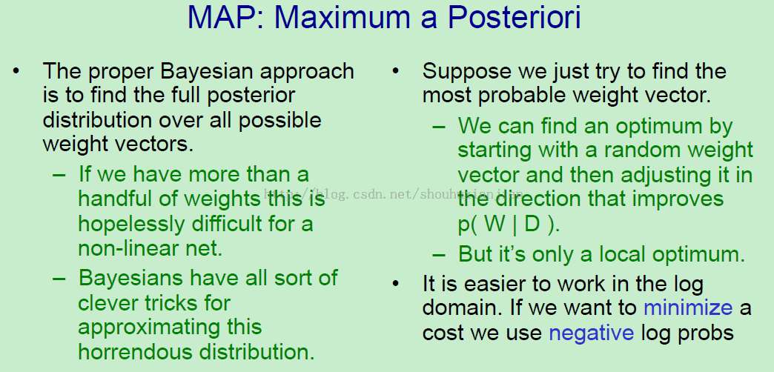

所以合适的贝叶斯方法就是找到基于所有可能的权重向量的情况下的全后验分布。如果有很多权重，那么当有个非线性网络的时候，这就变得即没希望而且很困难。贝叶斯有许多方法来逼近这个分布，比如Monte Carlo 方法，但是这次，我们试图让事情变得更简单一些。。

让我们找到这个最可能的权重向量，所以这个单一权重设置就是在知道先验知识的时候和数据的时候，找最可能的值。所以我们要做的就是找到W的最优值，通过使用随机权重向量初始化，然后将权重进行调整使得能够提升在给定数据的时候权重的概率；它有可能是个局部最优值。

现在在log领域工作会比概率更容易，所以如果我们想要最小化一个损失，那么就是用负的log函数。

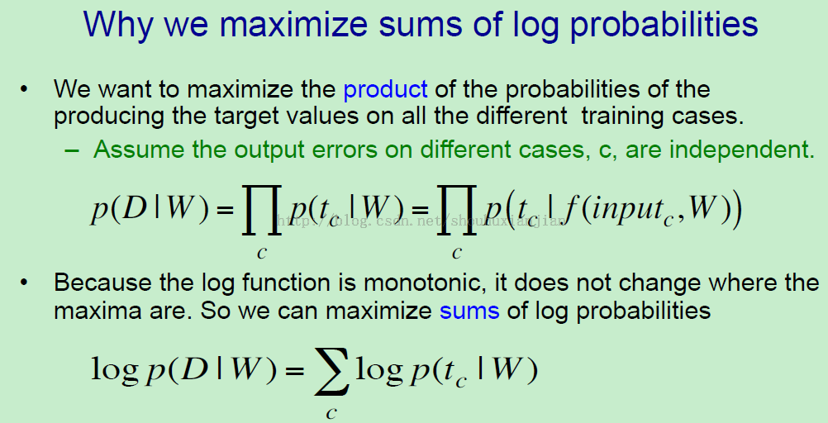

这只是关于为什么我们最大化log概率的和或者最小化负的log概率的一方面。我们实际想要做的就是最大化数据的概率，也就是最大化基于不同训练样本下生成所有目标值的概率的积（就是本科上课的统计书上的最大似然）。如果我们假设这个输出错误是基于不同样本上互相独立的，我们就能可以写成上图中第一个式子那样。

log函数是单调的，所以在最大值的地方导数方向不会改变，所以不使用哪种最大化概率积的方法，而是最大化log每个概率的和的方法，这样更容易在计算机上运行，而且更稳定。所以就是上图第二个式子。

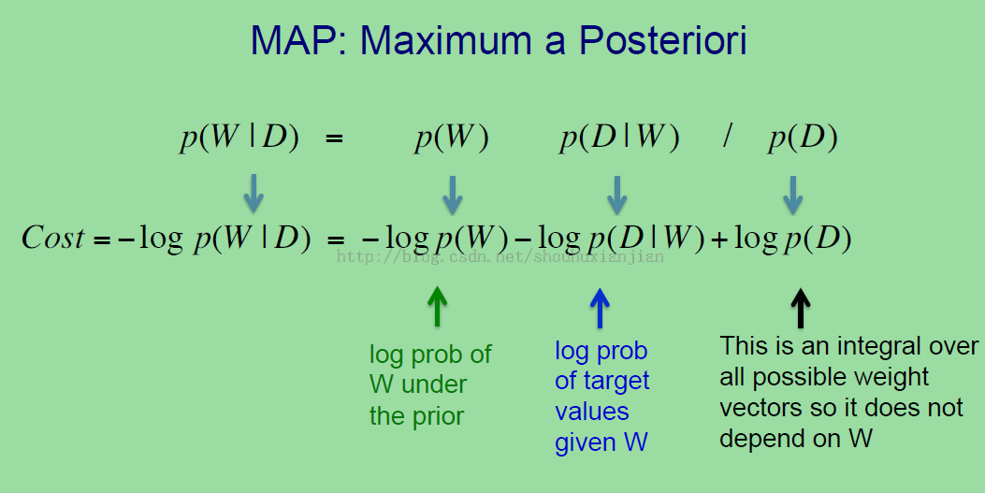

在最大后验学习中，我们试图找到权重的集合，它可以最优化基于拟合先验和拟合数据之间的权衡。上图就是基本原理。如果我们考虑负log去作为一个损失，那么就得到上图第二个式子，即左右都用上log。上图第二个式子中最后一个加的项就是基于所有可能的权重向量的积分，而且它不影响W，所以可以当最优化W的时候被忽略掉。式子右边第二项是在给定W的时候关于数据D的负log概率，这就是我们的通常的错误项（个人：这项其实也就是在考虑一个网络的情况下基于权重而生成的数据也就是输出部分，所以这也就是错误的来源的地方）。而右边的第一项只依赖于W是基于先验的情况下W的负log概率（这里的先验也就是对应于W的随机初始化）。

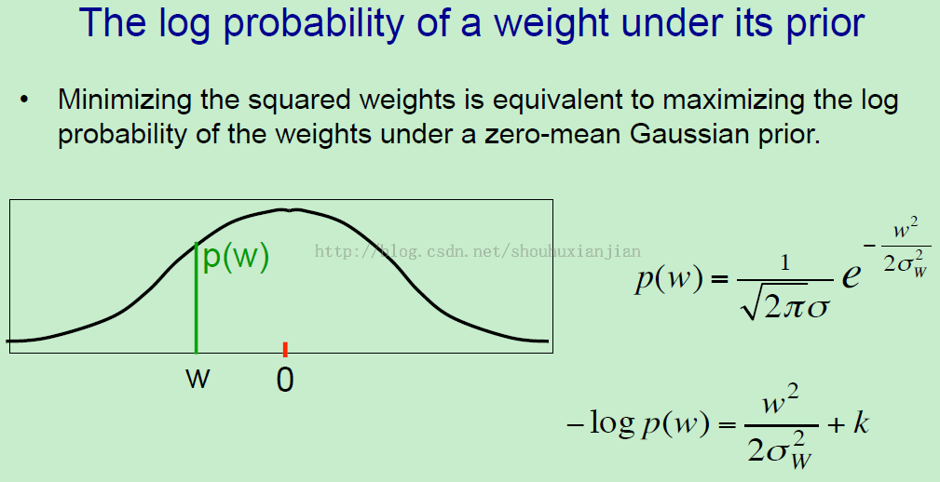

最大化一个权重的log概率也就是最小化一个平方距离，同样的道理，最大化生成正确目标值的log概率就是等同于最小化平方距离。所以最小化平方权重就等于最大化基于一个0均值的高斯先验的权重的log概率。所以这里是一个高斯（上图中的图），是一个均值为0，我们希望最大化这个权重的概率或者权重的log概率。也就是我们希望w能够尽可能的接近均值0。关于高斯的等式是如上图右边的式子，为0均值，所以我们不需要将它考虑进去。然后关于w的log概率就是平方权重被缩小2倍乘以方差，加上一个来自标准化高斯项的常量项，这个常数项当我们改变W的时候是不会被影响的。。

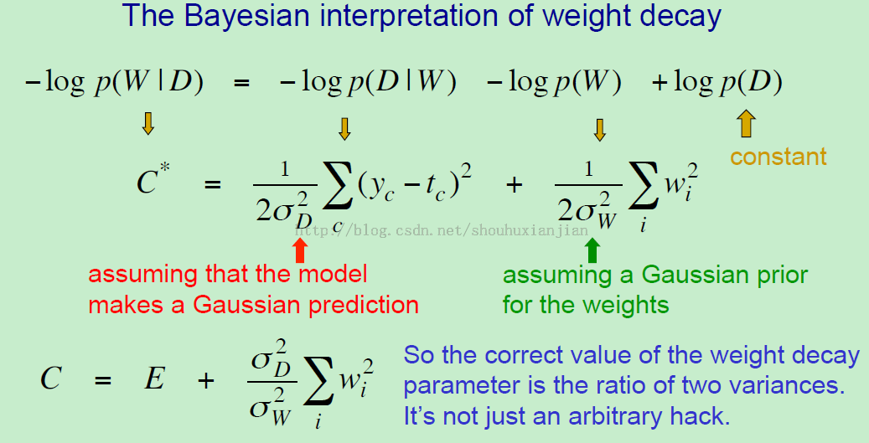

所以最后可以得到关于权重衰减或者权重惩罚的基本的解释。我们试图最小化在给定数据的时候权重的负log概率，这涉及到最小化依赖权重转变的一项，即我们如何转移目标并且确定这只依赖于权重。从给定权重的输出的log概率中推出，如果我们假设高斯噪音被加在网络的输出上，然后log概率是基于被缩小2倍乘以高斯噪音方差网络的的输出值和目标值之间的平方距离。相似的，如果我们假设一个权重的高斯先验，这个基于先验的权重log概率就是被缩小2倍乘以这个高斯先验方差的权重的平方值。所以现在将上图中第二个式子进行化简，得到第三个式子，将两边乘以2×数据方差的平方，我们就得到了一个新的损失函数，第一项就是当我们乘的过程中得到的简单的所有训练样本得到的预测值与目标值差异平方的和，这就是我们通常说的平方误差。这里的第二项现在变成了两个方差的比率乘以权重平方的和，所以你所看到的就是这两个方差的比率就是权重惩罚，所以我们最初的权重惩罚的想法就是一个试图让网络效果更好的数值，这里你需要通过使用验证集合来拟合权重惩罚的值，但是现在所见的就是如果我们使用这个高斯的解释，即高斯先验，那么对于这种关于网络输出与目标值关联的高斯模型，权重惩罚是由这些高斯方差决定的，而这只是这些高斯的比率罢了，这不是基于所有这些框架的一个随机值。

**六、MacKay的固定权重损失的快速和脏（这个是字面意思）方法**

这部分，介绍一个由David Mackay在1990年提出的方法，为了决定在一个没有使用验证集的NN中的权重惩罚。这是基于我们可以将权重惩罚解释成映射估计使得权重惩罚的大小与基于权重的先验分布的tightness（不知道怎么翻译合适）有关的。Mackay的方法说明我们可以经验性的拟合权重惩罚和假设在NN的输出中的噪音两个项去。为了得到不需要验证集和而且拟合权重的方法，这样就能允许我们可以在不同的子集上拥有不同的权重惩罚去作为NN中的连接，这些链接在验证集合上的代价很大。mackay 在使用这种方法赢得了比赛。

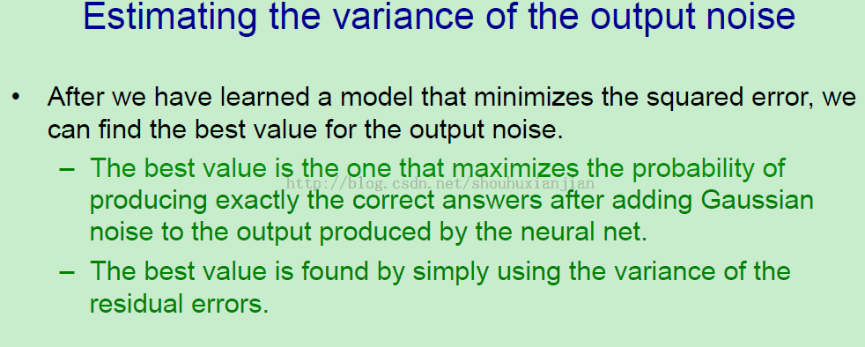

这里介绍一个由David Mackay提出的简单的，实用的方法，即我们可以将权重惩罚解释成两个方差的比率。在我们学到一个模型去最小化平方误差的时候，我们就能找到关于输出方差的最好的值，这个最好的值是通过简单的残差误差的方差来找到的。

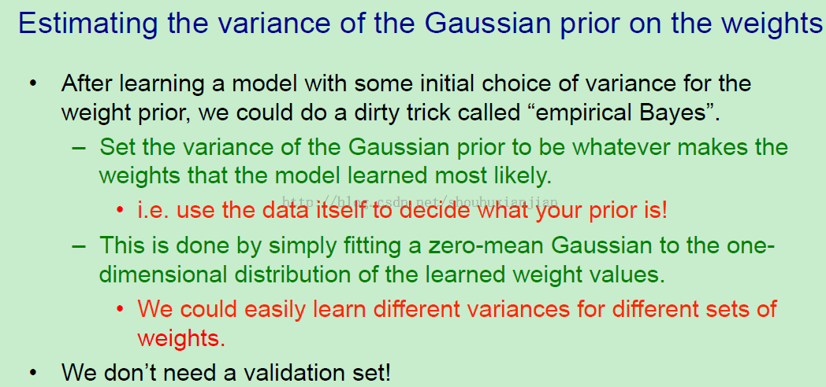

我们同样可以子权重的高斯先验中估计这个方差，我们需要猜测这些方差应该是什么值来作为开始，然后做一些学习，然后使用一个非常脏的技巧，被称之为“经验性贝叶斯”。我们将我们的先验的方差设置成学到的模型的权重的方差，因为这个方差可以让这些权重最相似。这真的违反了许多贝叶斯方法的前提。我们使用数据去决定我们的先验置信该是什么。所以一旦我们学到了权重，我们使用一个0均值的高斯去拟合学到的权重的一维分布。然后我们考虑这个高斯的方差，然后将它作为我们的先验。现在一个美妙的事情就是，不同的权重子集。就像在不同的层中一样，例如，我们可以从不同的层中学习不同的方差。我们不需要验证集和，所以我们可以使用所有非测试数据去训练这个模型，因为我们不需要验证集和去决定不同层中的惩罚项，所以我们实际上可以有许多不同的权重惩罚。而这是很难用验证集和来得到的。

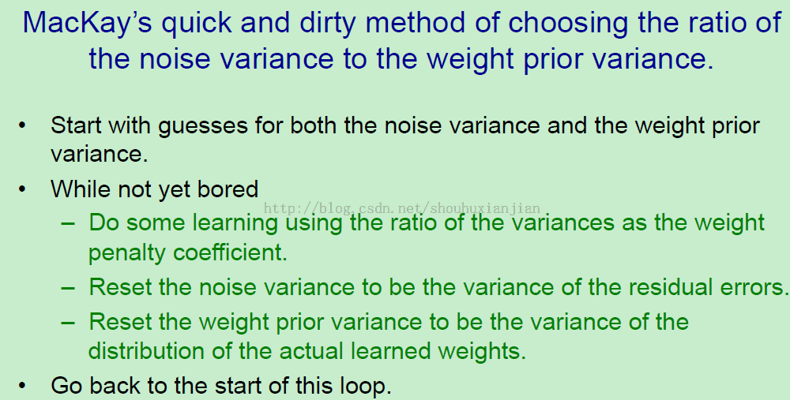

所以这就是Mackay的方法，以猜测噪音方差的值和权重先验方差的值作为起始。实际上，所有你所需要做的就是猜测这个比率。然后做一些梯度下降学习去改善这些权重。然后从新设置这些噪音方差成为残差误差的方差，并从新设置权重的先验方差成为实际学到的权重的分布的方差。

然后回到这个循环的开始部分再来一遍。所以这在实际中是很实用的。Mackay用这种方法赢得了一些比赛。

这节课就是说的如何以贝叶斯的观点来看待NN，然后使用一些看起来莫名其妙的方法来训练，不过那么问题就来了，为什么这个1990年发明的方法现在没人用了，是不符合正统数学观点，还是它的作用的确有限？？？

# [lecture10-模型的结合与全贝叶斯学习](http://blog.csdn.net/shouhuxianjian/article/details/41931037)

分类： [hinton教授的本科生课程CSC321-机器学习中的神经网](http://blog.csdn.net/shouhuxianjian/article/category/2659751)2014-12-14 22:22 227人阅读 [评论](http://blog.csdn.net/shouhuxianjian/article/details/41931037#comments)(2) [收藏](javascript:void(0);) [举报](http://blog.csdn.net/shouhuxianjian/article/details/41931037#report)

这是Hinton的第10课

这节课有两篇论文可以作为背景或者课外读物《Adaptive mixtures of local experts》和《Improving neural networks by preventing co-adaptation of feature detectors》。

**一、为什么模型的结合是有帮助的**

这部分将介绍为什么当我们进行预测的时候，想要将许多模型结合起来。如果我们只有一个模型，我们不得不对这个模型选择某些能力：如果我们选择的能力太少，那么模型可以在训练数据中拟合规律；而如果我们选择过多的能力，那么就有可能拟合到具体训练数据集合中的采样误差。通过使用一些模型，我们就能对拟合真实规律性和过拟合采用误差之间进行权衡。在这部分开始的时候，会展示当你对模型进行平均化的时候，你可以得到比任何单一模型更好的期望结果。而且当每个模型之间的预测有很大不同的时候这个结果是最显著的；在本部分的结尾，会介绍几种不同的方法来鼓励不同的额模型进行非常不同的预测。

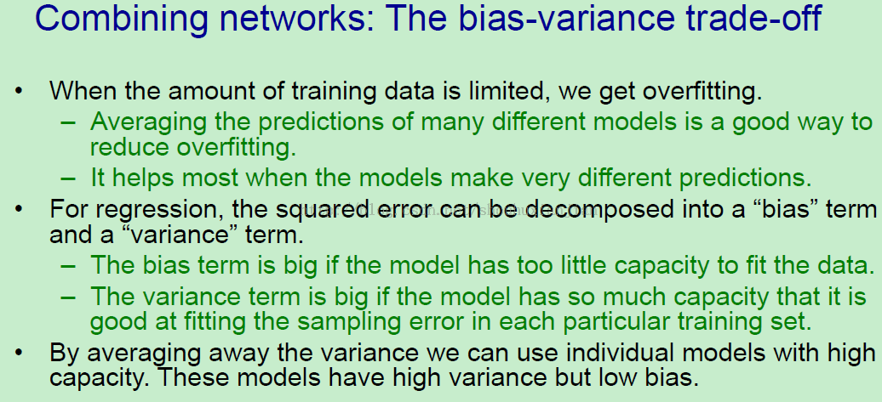

就像以前我们所认为的那样，当我们的训练数据量是受约束的，那么就倾向于会过拟合。如果我们对许多不同的模型的预测结果进行平均化，那么就能减少过拟合的现象。当每个模型的预测结果有很大的不同的时候这是非常有帮助的。

对于回归来说，平方误差可以被分解成一个偏置项和一个方差项，这有助于我们分析会发生什么。如果这个模型只有很少的能力去拟合数据（欠拟合），那么偏置项会很大，它可以用来测量这个模型逼近真实函数的poorly程度；如果模型有着过多的能力去拟合具体训练数据集中的采样误差（过拟合），那么这个方差项会很大，它之所以称之为方差，是因为如果我们从同样的分布中取得同样尺寸的另一个训练数据集，我们的模型会对这个训练数据集拟合出不同的情况（因为有着不同的采样误差）。所以我们会以这种方式得到模型拟合不同训练集和的方差。

如果我们**对所有模型一起进行平均化，我们所作的就是希望将这个方差给平均化掉，**这个原理可以让我们使用那些有着高能力和因而具有的高方差模型。这些高能力模型通常都有着低偏置，所以我们可以通过均化来避免高方差，从而得到没有高方差但却有着低偏置的结果。

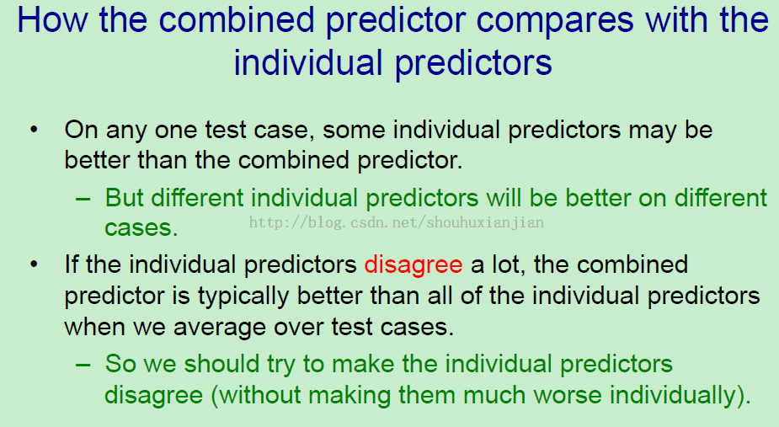

现在就来试图分析独立的模型结果和几个模型的均化的结果。在任何一个测试样本中，一些独立的预测器也许会好于一个结合的预测器（all vs 1）。但是一些不同的独立预测器在不同的样本上会有更好的结果。（个人：这里也许想表达投票机制吧）

如果这些独立的预测器之间分歧很大，那么当在测试集合上进行均化后，这个结合的预测器通常就会比所有的这些独立预测器结果要好（1 vs all）。所以我们应该关注于在没有导致更坏的预测结果的情况下，让这些独立的预测器之间产生分歧。也就是让这些独立预测器之间有着非常不同的误差，但是每个却相当准确。（个人：也就是选用不同的判别误差模型，所以有不同的误差，但是却有着差不多的很好的预测准确率。）

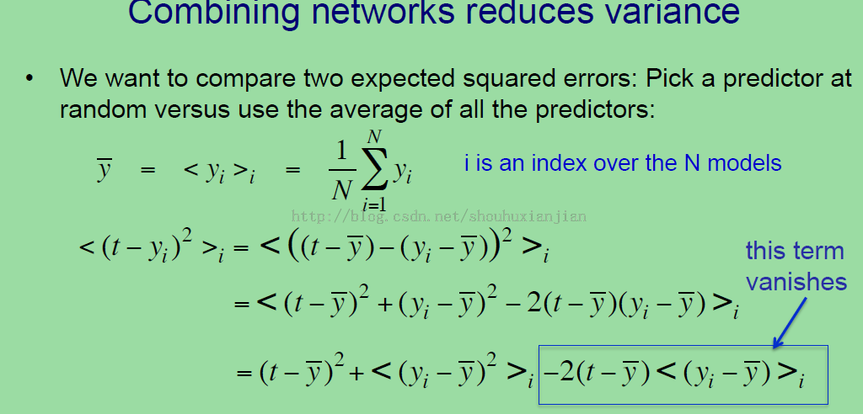

所以，现在来看看数学和当将这些网络结合起来会发生什么。这里是将两个期望平方误差进行对比，第一个期望平方误差是当我们随机挑选一个预测器并使用它来做的一些预测结果，第二个误差是对所有的预测器进行平均化得到的。

所以Y杠（上图Y上有一杠），是对所有的预测器的预测结果进行均化得到的，Yi是每个独立的预测器的结果。并且这里使用角括号来表示一个期望结果（个人：觉得这里角括号下的 i 没什么意义，都可以忽略的），用来表示N分之一乘以所有的Yi的和。

（上图第二行公式）如果我们观察随机选择一个预测器得到的期望平方误差，我们所要作的就是将这个预测器结果与目标进行对比，这里使用的是平方误差，然后对所有的这些预测器进行平均化，就像式子左边表示的一样。如果只是简单的加一个Y杠，并减去一个Y杠，也就是没有改变结果，就能得到式子右边比较容易处理的情况。

（上图第三行，等号和等号右边。）现在就能对第二行右边的式子进行简单的展开得到简单的类似（a^2+b^2+2ab）这样的结果。

（最后一行）对于第一项来说，因为没有涉及到 i 所以对于<>i 来说是常数，可以被分隔出来，也就是目标与组合预测器的平方误差。我们的目标是为了说明等号的左边大于右边，也就是在使用了均化后，我们可以减少期望平方误差。所以在式子的右边的额外的项就是独立预测器与均化预测器的平方期望，而这就**是yi 的方差了**。第三项会消失，因为yi与Y杠之间的误差是与均化预测器与目标值的误差之间是不相关的（即圆括号的项与角括号的项之间不相关），所以是有着0均值和不相关两个方面，所以会得到个0的结果，这一项就会消失。

所以结果就是通过随机挑选的一个模型的期望平方误差是大于通过**均化所有模型输出的方差**的平方误差的。这也就是当我们使用均化得到的有益的地方。

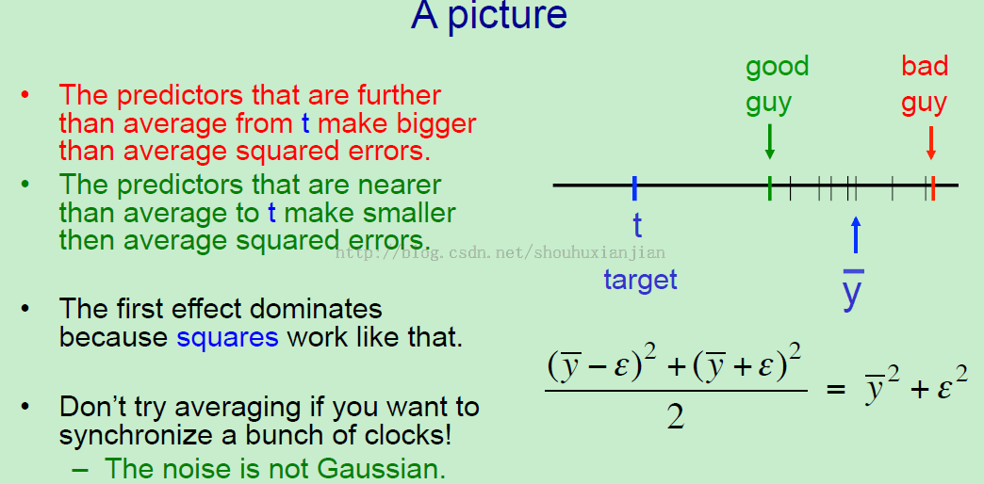

在这个图片中展示的就是，沿着水平线，是输出的可能值，这时候所有的不同的模型会预测出一个过高的值。

以 t 作为参考点，这些比 y杠更远的预测器会有比 均化预测器更大的平方误差，如图中红色的 bad guy，而这些比 y杠更近的预测器有着比均化预测器更小的平均平方误差。相对来说第一个会占主导地位，因为我们使用的是平方误差（明显得到的结果是大于y杠减去epilision的平方的）。所以观察上图中的式子，假设good guy和bad guy 离 y杠的距离相等，而如上图所示，得到的结果就是均化模型的平方误差加上epilision的平方，所以我们胜利的地方在于将它们与目标对比之前就进行预测器的均化。不过这也不总是正确的，这也是需要依赖于使用一个平方误差来进行测量的。

例如，你有一整群的时钟，并试图通过对它们进行均化来达到使它们更加的精确，而这将会是个灾难，因为你期望的时钟内的噪音不是高斯噪音。而你所期望的是一些时钟都是有着轻微的错误的，而少量的时钟会停止，或者甚至错的离谱。这时候如果你进行均化那么结果就是它们都会都有明显的错误，而这却不是你所期望的。

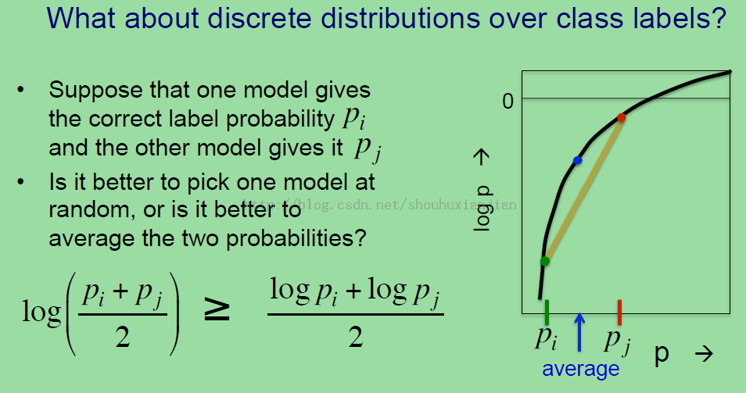

同样的事情可以应用早离散分布上，例如我们的标签概率。所以假设我们有两个模型，一个给我们pi概率的正确的标签，另一个给我们pj概率的正确标签。

是随机选择一个模型更好呢，还是对两个概率进行均化，然后预测pi和pj的均化结果更好？如果有个测量正确结果的方法是log概率，那么均化pi和pj的log会比分别对pi和pj进行log之后的均化要好，这在图中是最常见的，因为log函数的形状如上图右下角所示。所以这个黑色曲线就是log函数，在水平方向上是pi和pj的概率值，黄色的线是logpi到logpj的联合线段。这个图就可以很好的说明这个公式了（个人：其实这就是凸函数，而且很像jensen不等式，在em算法中有介绍）。

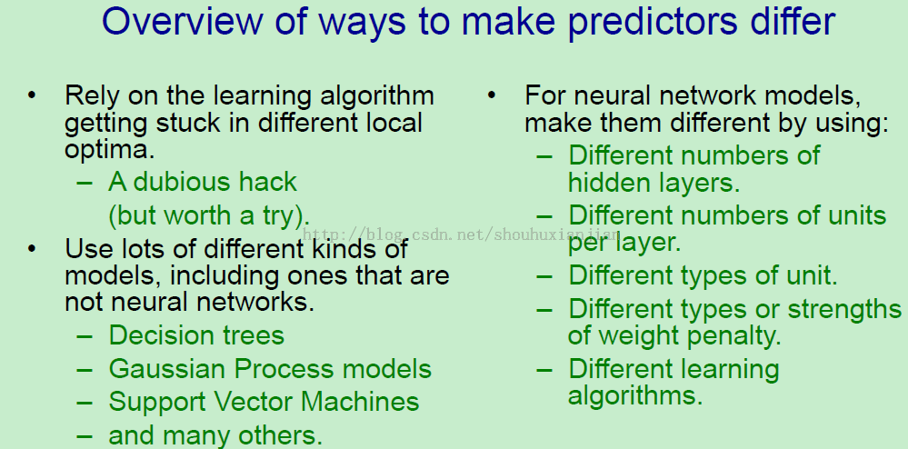

所以如上上图说是，进行均化可以得到很好的优势，我们需要我们的预测器相互之间有很大的不同，并且有许多不同的方式来形成不同。你可以只依赖于一个效果不是很好的学习算法，并且每次会陷入不同的局部最小，这不是个明智的方法，但是却值得一试。

你可以使用许多不同的模型，包括哪些不是NN的模型，所以比如决策树、高斯过程模型，SVM（Hinton说在本课程中不会讲解这些，感兴趣的就去coursera上看andrew ng的机器学习），或者其他的模型。

如果你真的想要使用一群不同的NN模型，那么你可以通过使用不同的隐藏层数、不同的每层的单元数、不同的单元类型（个人：这里只激活函数）来让它们不一样，比如一些网络中，你可以使用ReLU，而在其他的一些网络中使用逻辑函数。你可以使用权重惩罚的不同的类型或者强度，所以你可能需要对一些网络进行早期停止、其他的进行L2权重惩罚、其他的进行L1权重惩罚。你可以使用不同的学习算法。例如你可以对一些网络使用全批量学习，而其他的一些使用mini批量学习，不过这里的前提是你的数据集够小（全批量没法应对大数据，因为内存也装不下）。

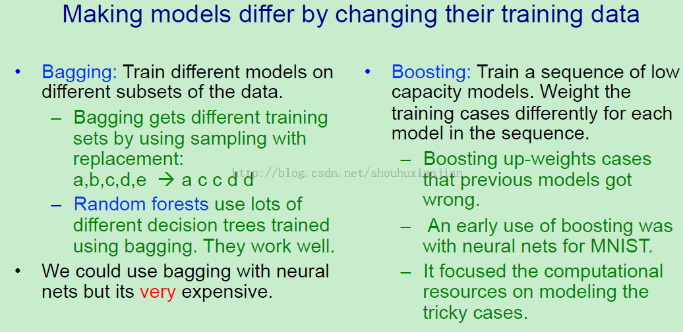

你同样可以通过在不同的训练数据上训练模型来达到模型之间的不同。所以这是由Leo Breiman 引入的一种方法，叫做“bagging”，也就是数据集合的不同的子集上训练不同的模型，而这些子集是通过更换训练集合然后采样得到的，所以我们对一个有着样本为A、B、C、E、D，的训练集合进行采样，这里是五个样本，但是我们让某些样本消失掉，某些样本进行重复。然后将模型在这些具体的训练集合上训练；这种方法叫做随机森林，是通过使用有着决策树的bagging，同样也在Leo Breiman的发明中涉及到了。当你使用bagging来训练决策树的时候，然后对它们进行均化，那么效果会比它们之间的单一的决策树的效果要好得多。事实上，这些连接的盒子是使用随机森林来将深度信息转化到它们的部分实体位置信息上。

我们可以使用带有NN的bagging，但是代价很大，如果你想用这种方法训练20个不同的NN，那么你就需要到20个不同的训练集合，而且需要20倍的训练时间。这对于决策树来说没影响，因为决策树的训练够快；同样的在测试的时候，你需要运行这20个不同的网络，而同样的，对于决策树来说，它们轻松应对，因为他们在测试的时候依然很快。

另一个让训练数据不同的方法是在整个训练集合上训练每个模型，但是对每个样本的权重是不同的，所以在boosting中，我们通常使用一个相当低能力模型（个人：也叫做弱分类器）的序列（个人：也叫做级联）。然后我们对每个不同的模型在这些训练样本上有着不同的权重，我们所做的就是对之前模型分类错误的样本进行升权；而对之前模型的正确样本上进行降权。所以序列中的下一个模型不会浪费它的时间在对那些已经正确的样本上进行建模，而是专注于试图处理那些模型分类错的样本上。一个早期boosting的应用是在MNIST与NN一起使用的，而且当时的计算机计算能力是相当慢的。不过这里的一个巨大的优点就是它专注于那些基于技巧性情况上建模的竞争资源，而不一遍又一遍的浪费时间在那些容易的情况上（个人：也就是分类正确的类就直接过了，然后对那些容易模糊的类上进行斟酌）。

**二、专家混合系统**

在这部分将会介绍专家混合系统模型，是在1990年被提出的。这个模型的想法是先训练一些NN，每个NN在数据的不同部分都是专家。也就是说，我们假设有一个来自于不同制度（这个词为regimes在第七课中有出现，当时翻译成制度，虽然还是觉得规则比较好，直接翻译成政权肯定怪怪的）的数据集，然后我们去训练一个系统，在这个系统中每个NN在每个制度中是专业的，还有一个管理NN用来观察输入数据并且决定将数据给哪个专家。这种系统对于数据的利用来说并不高效，因为这些数据被所有的不同的NN所划分了，所以对于小数据集来说，也就不期望能够有多好的效果了；但是随着数据集合的变大，这种系统将会表现的越来越好，因为它能够极好的使用这些数据。

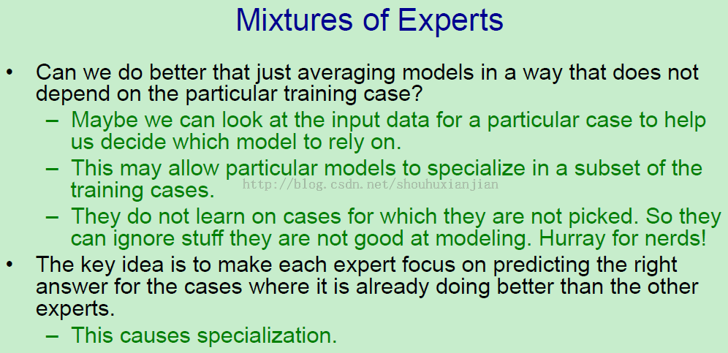

在boosting中，模型上的权重不是全部相等的，但是当我们完成训练后，在每个测试样本上的每个模型都具有相同的权值。我们不会让在独立模型上的权重依赖于我们所处理的具体的样本。在专家混合系统中，我们却是这么做的，所以原理就是：我们在训练和测试的时候观察输入数据中的具体样本有助于我们决定我们该依赖于哪个模型，在训练的时候可以让模型专注于这些样本的一个子集，所以它们不会去专注于那些没有被它们挑选的数据样本。所以它们可以忽略那些它们觉得不好建模的数据。这会导致独立的模型擅长于一些事物而又很不擅长其他的一些事物。

关键的原理是建立每个模型或者我们称之为专家的模型，专注于预测那些已经比其他专家擅长的样本的正确答案，这就会引起专家化。

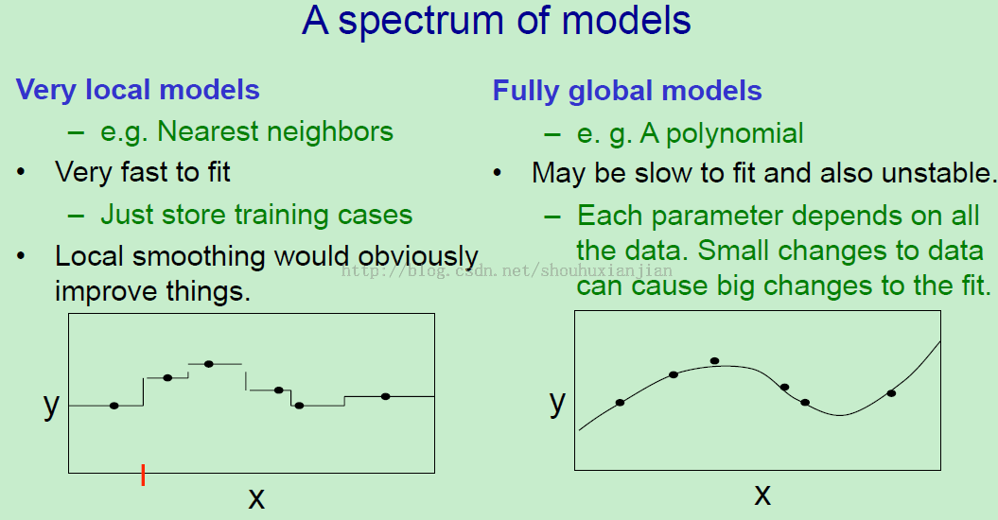

所以这里就是从非常局部的模型到非常全局的模型的模型谱。

例如，最近邻是一个非常局部的模型，为了拟合它，你只需要将训练样本存储起来，所以这是很简单的。然后如果你想从X中预测Y，你只需要简单的将存储的样本中最接近X的测试值的部分找到就行，然后Y就是这些存储的预测值。（个人：最近邻的原理可以简单的参考百度百科，想法还是很容易懂的）结果就是这个相关于输入到输出的曲线包含着许多通过悬崖连接的水平线（上图中左边那个图），很明显的需要对这个所谓的曲线进行平滑处理。

另一个极端就是我们有着充分的全局模型，就像通过一个多项式来对所有的数据进行拟合一样。我们知道拟合数据是很难的，并且很不稳定，也就是说在数据中的微小的改变会让你所拟合的模型中有着较大的改变，这是因为每个参数都是依赖于所有的数据的。

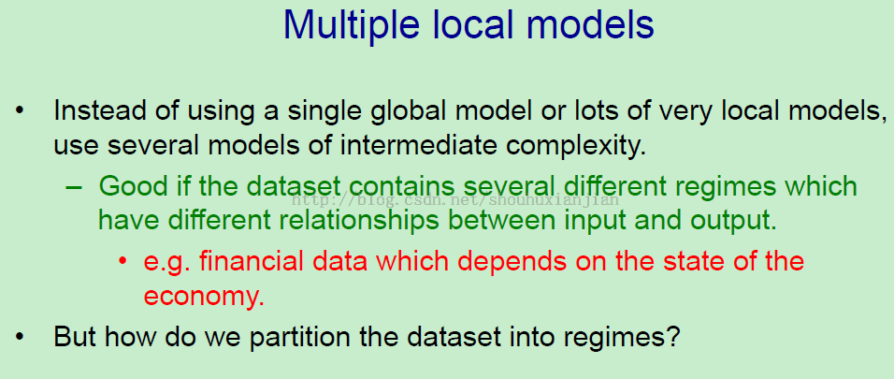

介于上上图中的模型谱的两个极端的中间，就是有着许多的局部模型，它们都有着适度的复杂性。当数据集包含着一些不同的制度，而且这些不同的制度有着不同的输入/输出关系，那么这样的情况就很好。例如在金融数据中，这些经济的状况会很大的影响着输入到输出的映射，你也许想对于不同的经济状况有着不同的模型，但是你事先却不知道如何决定是什么构成了不同的经济状况，所以你还需要去学习这部分。

所以如果我们对不同的制度使用不同的模型，那么这就有问题了，我们怎么划分数据的不同部分到这些不同的制度中呢？

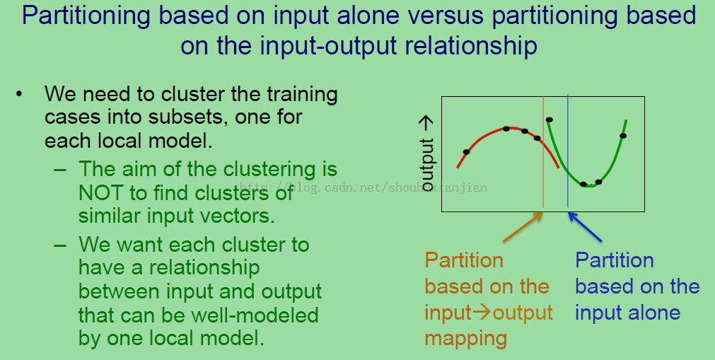

为了让不同的模型去拟合不同的制度，我们需要将训练数据聚类成不同的子集，每个对应成不同的制度，但是我们不想基于输入向量的相似性来进行数据的聚类（个人：也就是不使用k-mean的方法），我们所感兴趣的就是输入与输出之间映射的相似性。所以如果你观察上图右边的图形，那里有四个数据点被很好的用红色抛物线所拟合，另外的四个数据点被很好的用绿色抛物线所拟合。（上图中黄色文字所述及黄色竖线）如果划分数据是基于输入/输出的映射，也就是基于这样的想法，这个抛物线就能很好的拟合数据，然后你就可以通过上图中黄色线来进行划分数据；（上图中蓝色文字所述及蓝色竖线）如果你只是通过对输入数据进行聚类来划分数据，就如上图蓝色线所划分的一样，这时候如果你观察这个蓝色线的左边，你就会发现这样的一个数据子集没法很好的通过一个单一的模型来进行建模。

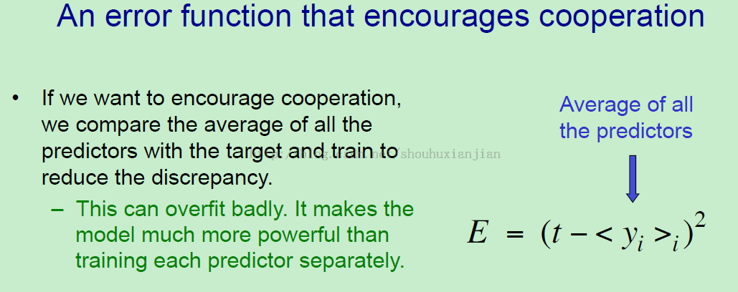

所以这里将会介绍一个误差函数，它能够鼓励模型之间的合作，然后介绍一个误差函数可以鼓励模型进行专家化。并试图给出个直观的理解，为什么这两个不同的函数有着非常不同的影响。

所以如果你想鼓励合作，你所需要做的就是通过将目标与所有的预测器的平均预测进行对比，然后一起训练这些预测器来减少目标与它们的输出均值之间的差异。这里再次使用角括号作为期望的标识，这个误差就是基于目标与所有预测器的输出均值之间的平方误差（上图中右边的式子）。这会严重的过拟合，并使得这些模型在分别独立训练的时候每个预测器的有着更多的能力，因为这些模型会学习弥补其他模型所造成的错误（即误差）。

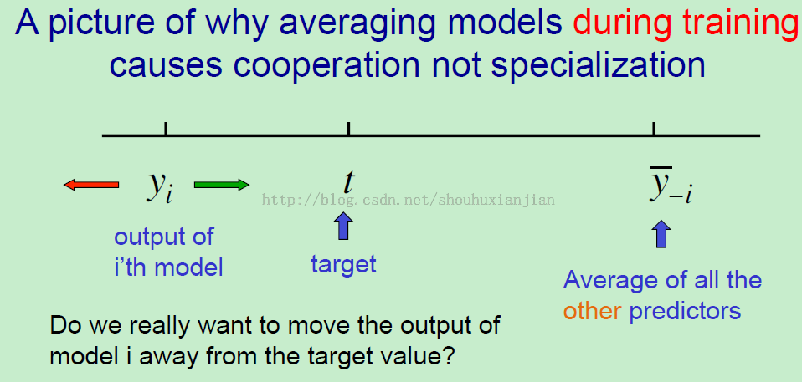

所以如果在训练的时候均化模型，并想训练使得均化能够很好的工作，你就需要像下面这样考虑这些样本了。在上图的右边，我们需要对所有除了模型 I 的其他模型进行均化，也就是均化其他模型的投票；在上图的左边，就是模型 I 的输出，现在如果我们想让总的均值能够更加的靠近目标，我们就需要对模型 I 的输出做一些事情。如果我们将模型 I 的输出远离目标（上图红色箭头），那么就会使得总的均值朝着目标移动，你会发现模型 I 是试图弥补其他模型所犯下的错误。但是我们真的需要移动模型 I 朝着错误的方向吗（正常道理应该是模型 I 的输出接近目标才是真的，所以红色箭头其实也就是朝着错误的方向前进）。直观上说，将模型 I 朝着目标移动看上去应该是更好的（上图绿色线头的方向）。

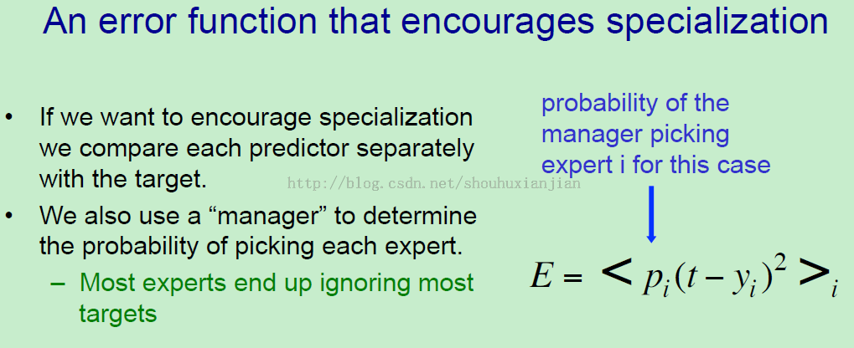

所以这里就是一个误差函数，有助于鼓励专家化，而且它不是那么不同。为了鼓励专家化，我们需要分别将每个模型的输出与目标之间进行对比。我们同样需要使用一个管理来决定每个模型上的权重，也就是认为选择某个模型的概率。

所以现在，我们的误差就是基于所有不同的模型的平方误差乘以挑选这个模型的概率的期望（上图中的公式）。这个管理或者守卫网络通过观察具体样本上的输入来决定这个概率。如果你想最小化这个误差，那么大多数的专家将会以忽略大多数的目标值告终。每个专家只会处理训练样本集合中的小子集，并且会学着在那个小子集上做的很好。

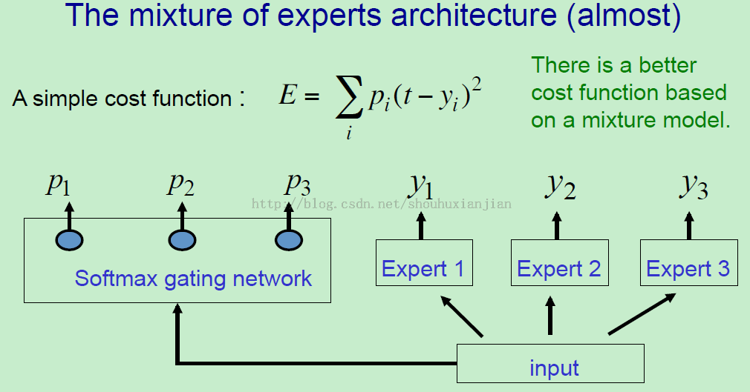

这里就是一个专家混合系统的结构。我们的代价函数就是基于均化所有的专家的基础上的目标与每个专家的输出的平方误差，但是还伴随着由管理分配的不同的权重。事实上有个基于这个混合模型的更好的代价函数，不过这是Hinton首先想到的一个代价函数，并且认为它可以更简单通过这个代价函数来解释直观的情况。

首先有个输入，所有的不同的专家都会看着这个输入，它们会基于这个输入生成它们的预测结果。另外还有个管理，这个管理会有许多层，并且这个管理的最后一层是一个softmax层，所以这个管理的输出是作为这些专家的概率的。使用这个管理的输出和专家们的输出，我们可以计算这个误差函数的值。

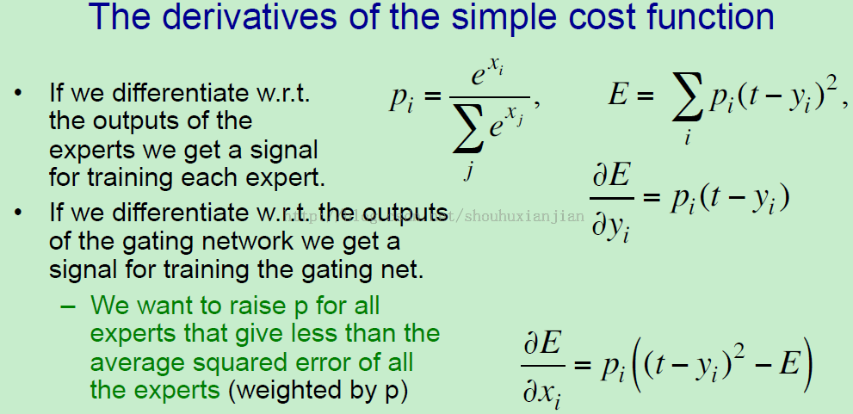

如果我们观察这个误差函数的导数，这个管理的输出是由输入到管理的最终层的softmax层的 xi 决定的，然后这个误差是由专家的输出决定的，同样的还有管理决定的概率输出。

如果我们对这个误差关于一个专家的输出进行求偏导，我们会得到训练这个专家的一个信号，而且得到的这个梯度就是挑选这个专家的概率乘以专家与目标值之间的差异（上图第二个的那个求导的式子）。所以如果管理给出这个专家对于具体的训练样本有个非常低的挑选概率，那么这个专家将会得到一个非常小的梯度，并且在这个专家内部的参数不会被这个训练样本所打扰。那么就可以保留它的参数 ，然后对很大概率的训练样本集进行建模。

我们同样对关于这个守卫网络的输出进行求导，并且事实上我们所要做的就是求关于softmax层输入的导数，也就是关于 xi 的导数（上图最下面的式子）。如果我们求关于 xi 的导数，也就是挑选专家的概率乘以介于目标函数和这个专家输出的平方误差与均化总的专家之间的差异（上面最下面的式子的右边）。当你使用这个由平方误差的管理提供的权重，也就是如果专家 I 有着比其他专家的均化值更低的平方误差，那么我们就会提升专家 I 的概率；但是如果专家 I 有着比其他专家更高的平方误差，我们就试图降低它的概率。这也就是所谓的专家化。

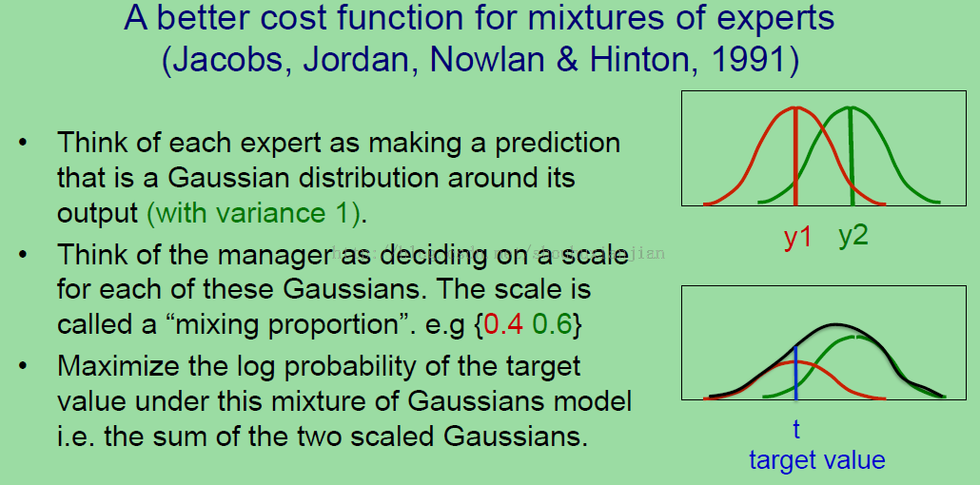

现在介绍这个事实上更好的代价函数，它只是更加的复杂。它依赖于混合模型，也就是前面的课程中没介绍过的。再次提及，这个可以在andrew ng 的课程中找到。

然而，当做回归的时候，并且将网络视为是做高斯预测的时候已经解释过最大似然的概念了。也就是网络输出一个特定的值，y1，然后我们认为这是一个赌注关于当在Y1的周围有着单位方差的高斯分布上目标值应该是多少。所以上图中的红色专家是做一个在y1 周围的高斯分布预测，这个绿色专家是做一个关于y2 周围的预测。

这个管理随后决定这两个专家的概率，这些概率是用来缩小这些高斯的。这些概率需要加起来，而且他们称之为混合比例。所以一旦我们缩小了这些高斯，我们就得到一个不是高斯的分布，而是缩小的红色高斯和缩小的绿色高斯的和。这就是来自专家混合系统的预测分布。

我们现在要做的就是最大化这个在黑色曲线上目标值的log概率（这里的黑色曲线只是红色曲线和绿色曲线的和）。

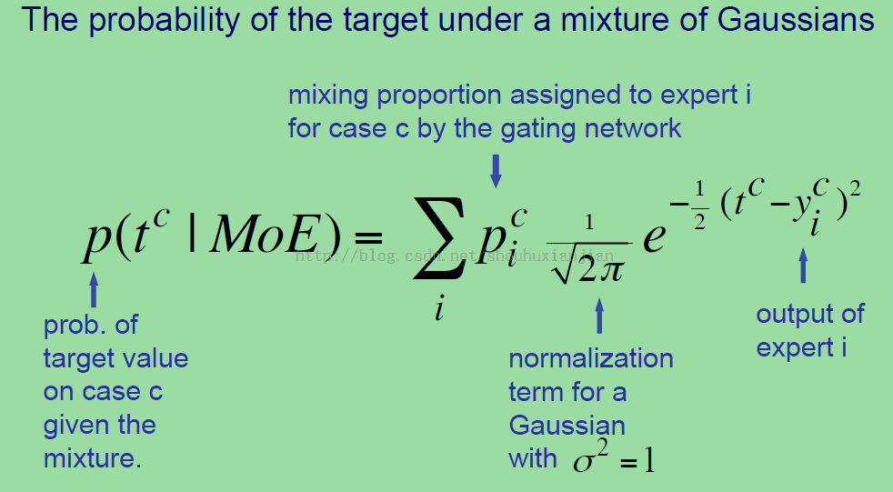

上图就是得到的在给定专家混合系统上概率重目标的模型。这里的概率就是式子的左边部分，就是等于式子的右边部分。所以我们的代价函数是简单的变成了左边概率的负log，并试图最小化这个概率的负log。

**三、全贝叶斯学习的原理**

在这部分，将回到上一课中的全贝叶斯学习，并解释它如何工作的，并在随后的部分中介绍如何让它能够实际运用起来。

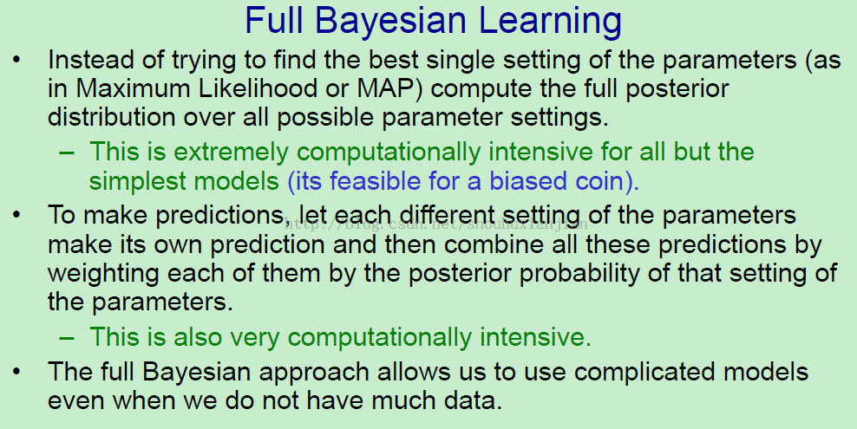

在全贝叶斯学习中，我们不是只是简单的去寻找一个的参数的最好设置（setting）集合，相反的，我们试图去找到基于所有可能的设置的全后验分布，也就是说，对于所有可能的设置，我们都想要一个后验概率密度。对于所有的这些密度来说，我们希望能加到一起。这是极度密集型的计算：去计算所有的部分但是却最简单的模型。所以在更早的例子中，我们采用了一个硬币例子，其中只涉及到一个参数，也就是它的偏置是多少。但是通常来说，对于NN来说，这是不可能的。

在我们计算介于所有的可能的参数设置下的后验分布，我们可以通过让每个不同的参数设置预测自己的结果来进行最后的预测，然后对所有这些预测进行均化，并通过他们的后验概率来加权。这也通常是非常密集型计算的。这样做的一个好处就是如果我们使用全贝叶斯学习，我们可以甚至在当没有很多数据的时候使用复杂的模型。

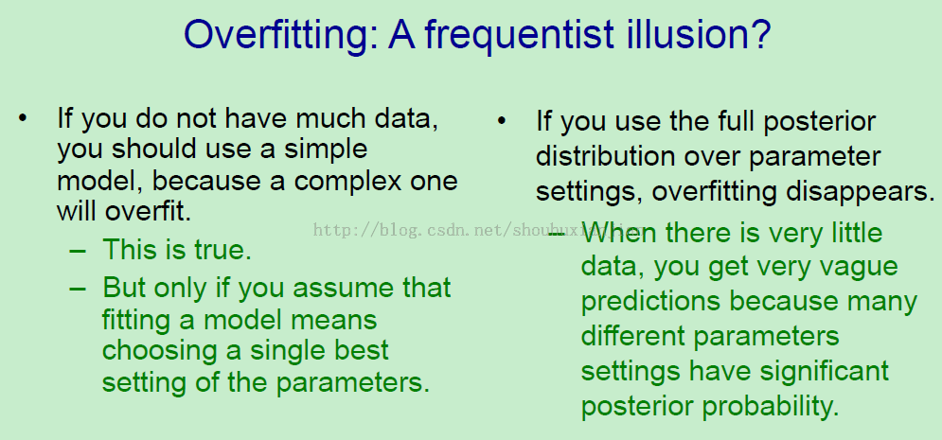

所以这里有一个非常有趣的哲学观点。我们这里使用过拟合的想法，即当使用一个复杂的模型去拟合少量的数据，但是这基本上只是一个无关于基于这些参数得到的全后验分布的结果。所以频率学派的人认为如果你没有很多数据的话，你应该使用一个采样模型。这是正确的，但是这也只当你假设拟合一个模型意味着寻找的参数的单一最好设置时候才是正确的。

如果你找到了全后验分布，那么就可以摆脱过拟合了。如果只有少量的数据，这个全后验分布通常会给出一个非常模糊的预测结果，因为许多不同的参数设置会生成非常不同的有着明显后验概率的预测结果。随着你得到更多的数据，这个后验概率会给出越来越多的关注于小部分的参数设置，并且这些后验预测结果会更清晰。

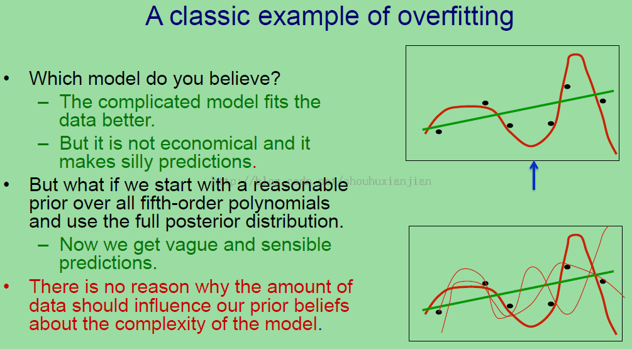

这里就是一个典型的过拟合的例子。我们有6个数据点，并通过5次多项式来拟合，结果就是这个模型可以精确的通过这些数据。我们同样画一个笔直的直线，它只有两个自由度，那么哪个模型更可信呢，是这个有着6个系数的还是有着2个系数的。很显然的这个复杂的模型拟合的更好，但是却不可信，而且会有着很糟糕的预测能力。所以如果你看上图右边第一个的蓝色箭头，如果这是输入值，你试图预测它的输出值，这个红色曲线会预测出比任何其他观测值还要低的结果，看上去很疯狂，因而这个绿线会预测出一个有意义的值。

但是任何事情都会改变，如果不是用一个5次的多项式来拟合，我们以一个合理的5次多项式的先验作为开始，例如这个系数不应该很大，然后我们基于这个5次多项式计算全后验分布。上图中显示的是一些从这个分布得到的例子（上图第二个图），这里的粗线表示在后验中有着更高的概率，所以也能看到许多细线，它们遗失了一些数据点，但是不管怎样，他们都接近于大部分数据点。现在我们得到了更加模糊但是却更有意义的预测值，所以对照之前的那个蓝色箭头部分，不同的模型预测的非常不同的结果。然而均化一下，得到的结果就相当接近于绿线所做的预测结果。

从一个贝叶斯角度出发，没有原因为什么这些你收集的数据应该影响你的先验置信和模型的复杂程度，一个真正的贝叶斯学者会说，你有关于事物复杂程度的先验置信，只是你没有收集到任何数据罢了，这不意味着你认为事情会更简单。

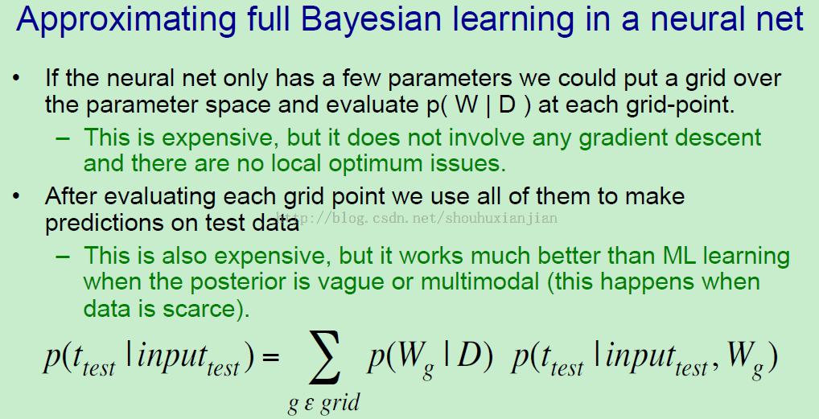

所以我们可以通过NN来逼近全贝叶斯学习，如果这个NN只有很少的参数的话。原理就是在参数空间中放上一个网格，所以每个参数只允许少量的回归价值（allowed a few return to values），然后我们在基于所有参数的所有值上进行交叉乘积。现在我们得到了在参数空间中的一些网格点。每个点中，我们可以看见我们的模型对预测数据的程度，也就是如果我们使用有监督学习，一个模型预测目标输出的程度。我们可以说在网格点上的后验分布是预测数据的程度、在先验中的相似程度的积。随着整个的归一化，所以这个后验概率是小于 1 的。这仍然代价高昂，但是注意到它有许多吸引人的特性：没有涉及到任何的梯度下降，没有局部最优的问题。我们不是在这个空间中跟随一条路径，我们只是评估这个空间中的点集合。一旦我们决定将后验概率指派到每个网格点上，我们就可以在测试数据上使用所有的点去进行预测。这仍然代价高昂，但是当没有很多数据的时候，它的效果要比最大似然（ML）或者最大后验（MAP）要好。

所以我们预测在给定测试输入的情况下测试输出的方法，也就是基于给定测试输入的情况下计算测试输出的概率（上图中最下面的式子的左边）等于给定数据上网格点的概率乘以给定测试输入和网格的测试输出的概率的所有的和。换句话说，我们得考虑到这个事实，我们会在给出测试结果之前增加噪音到这个网络的输出部分。

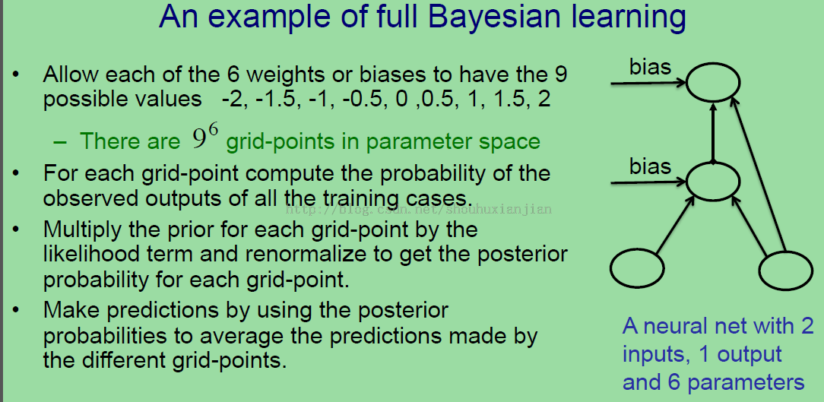

这里就是一个全贝叶斯学习的图。这里我们只有很少的网络，即四个权重两个偏置。如果可以的话，对于每个权重和偏置来说，有9个可能的值，也就是在参数空间中有9^6个网格点，这是一个很大的数值，不过我们还能应对。

对于每个网格点，我们计算在所有训练样本观察到的输出的概率。

我们通过每个网格点的先验（也许依赖于权重的值）进行相乘，然后重新归一化得到基于所有网格点的后验概率。

然后我们通过使用这些网格点来进行预测，但是通过它的后验概率来对每个预测结果进行加权。

**四、让全贝叶斯学习更实用**

在这部分，会介绍如何对于有着千百万的权重的NN来说，让全贝叶斯更实用，这种技术叫做Monte Carlo方法，当第一次听到这个词的时候会觉得很奇怪的方法。我们使用随机数生成器来在我们的代价函数中让权重向量空间以一种随机的方式移动，但是偏置却是下山的方式。如果我们做的正确的话，我们就得到一个很漂亮的特性，我们按比例采样权重向量到它们的后验概率上，也就是说通过采样许多权重向量，我们可以得到一个很好的全贝叶斯方法的逼近。

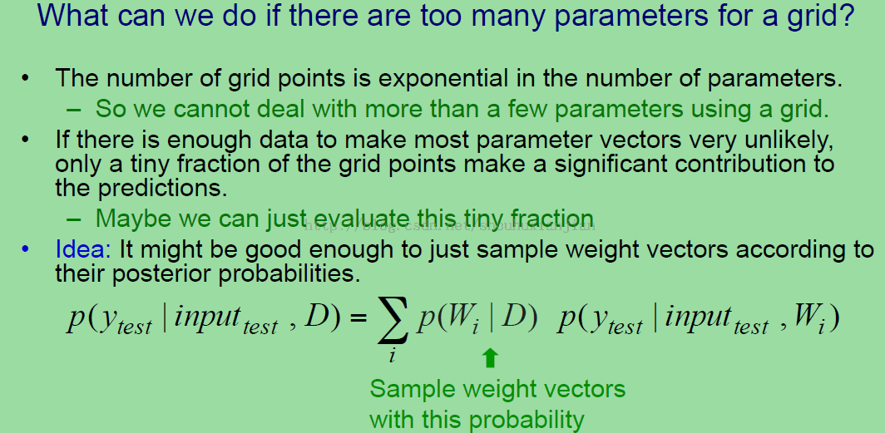

网格点的数目是按照参数的数目呈指数增长的，所以我们不能通过网格的方法来处理超过少量参数的情况（也就是参数超过一定情况，就没法处理了）。

如果有足够的数据让大多数的参数向量都不相似，只有微小部分的网格点会对预测有着明显的贡献。所以也许你可以只关注与评估这些我们能够找到的微小的部分。

一个让贝叶斯学习更灵活的方法是它足够好的能够按照它们的后验概率进行权重向量采样。所以如果观察上图中的式子，我们指派给一个在给定测试样本的输入和训练数据的情况下测试输出的概率（式子左边）等于右边（上图式子右侧）。现在不使用将所有的项相加的方法，我们只是从这个和 中进行项的采样，我们要做的就是按比例进行权重向量到概率的采样。所以不论我们是否采样他们，他们都会得到一个权重为1 或者为0，但是这个概率会得到 1，也就是被采样的概率会是它们的后验概率，所以这会让我们对于式子的右边部分得到正确的期望值，它没有噪音是因为虽然是采样但是却是正确的期望值。

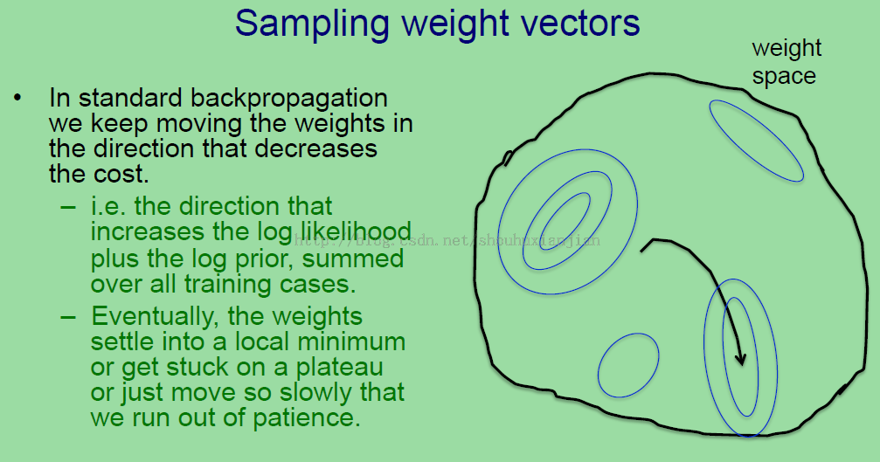

上图是关于标准BP中的过程。在上图的右边是一个权重空间，有着很高的维度和无边界，虽然这个图看起来很糟糕，不过这也是Hinton的最大努力了。在这个权重空间中，画了一些轮廓用来表示代价函数的等值轮廓（比如地理的等高线一样）。这里使用通常BP的方法，以很小的值作为权重的初始化，然后随着这个梯度，在代价函数中进行下山式的移动，在这个方向上对于所有的训练样本来说，log似然加上log先验的和是增长的。

最后，我们会在一个局部最小值或者停留在平原上，或者只是因为移动的很慢而没有耐心等待这三种情况作为结束，但是上图中主要的观点是我们随着初始点到某些最终，单一点的路径。

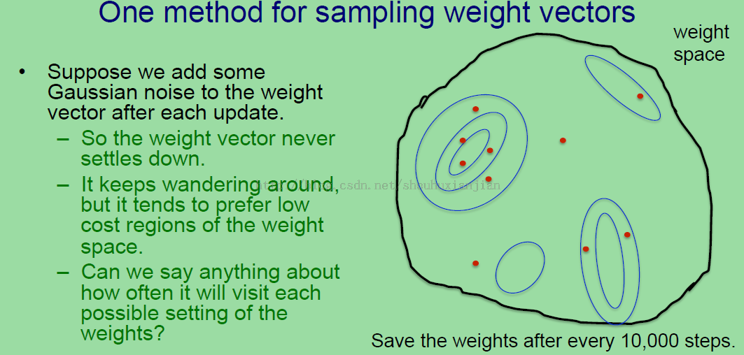

现在如果我们使用一个采样方法，我们要做的就是以上上图中同样的空间作为开始，但是每次都会更新一次所有的权值，并加上一些高斯噪音。那么权重向量从来不会稳定下来它会一直保持周围移动，它会游走于这个空间，但是总是会朝着最低代价区域移动，也就是它倾向于下山。

不论我们是否能够说些什么关于权重在那个空间访问每个节点的频率上，这是一个重要的问题。所以上图中红点表示当我们游走于这个空间的时候，考虑权重的采样。想法就是我们也许可以每1000步进行保留权重的操作。如果你观察这些红点，少量红点在高代价区域，因为这些区域实在是很大，最深的最小值有着最多的红点，其他的最小值同样也有红点，这些红点不再最小值的底部是因为它们是噪音采样的。

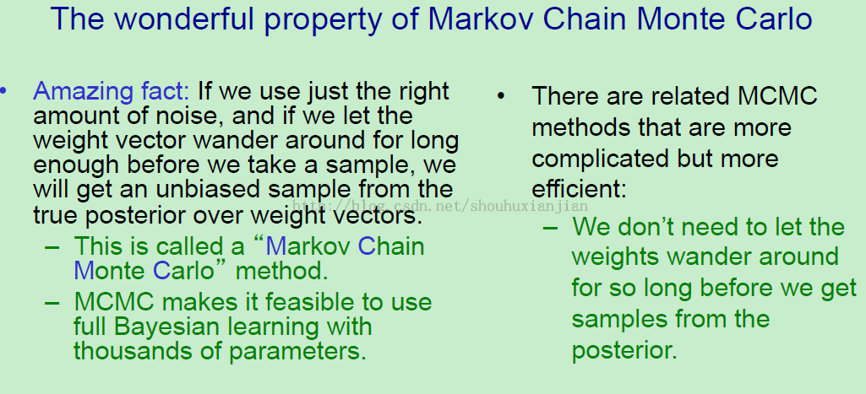

如果我们以正确的方式加入了高斯噪音，那么这就是一个MCMC的美好的特性。这是一个令人着迷的事实。如果我们游走的足够长，那么这些权重向量将会是基于权重因子的真实后验分布上的无偏采样，也就是说，我们在上上图中看到的红点将会是从后验采样得到的，这里的权重向量都是在后验的情况下具有高可能（极高的概率）的，更像是通过红点而不是那些高不可能（极低的概率）权重因子表现出来的。这被称之为马尔可夫链蒙特卡罗（MCMC），可以使得在上千的参数上更灵活的使用贝叶斯学习。

这里推荐的增加一些高斯噪音的方法叫做？？？（听不清，字幕也说听不清）方法，这不是最有效的方法，有着比这更成熟而且更有效的方法，这里说的更有效是它们不需要游走在权重空间中，直到开始达到这些红点的采样部分。

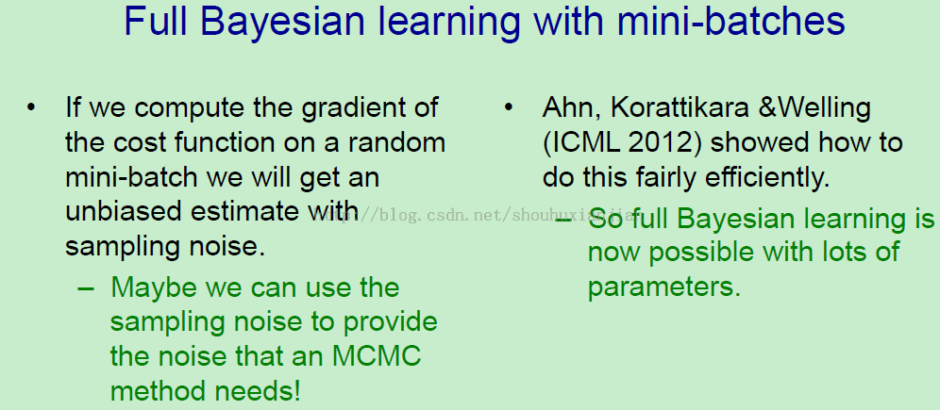

全贝叶斯学习实际上可以用mini批量的方法完成。当我们在 一个随机mini批量的代价函数上计算梯度的时候，我们会得到一个带着采样噪音的无偏估计，想法就是使用采样噪音提供的噪音刚好是MCMC需要的，这是一个非常聪明的想法。

近来，Welling和他的团队让它更好的工作了，所以他们可以相当的高效的从基于权重上后验分布上使用mini批量来进行采样。这可以让使用全贝叶斯学习在更大的网络上成为可能，这里的网络是你不得不使用mini批量来训练它们从而有着更多的希望去结束训练它们。

**五、dropout**

在这部分上，会介绍一个在非常大数量的NN模型上训练的新的方法，该方法不需要将这些模型进行独立的训练，这个方法叫做dropout，也就是近年来在一些比赛中成功应用的方法。对于每个训练样本，我们随机忽略一些隐藏单元，碎语对于每个训练样本来说，都有着一个不同的结构，我们可以认为这是对每个训练样本都有一个同步的模型，那么问题来了，我们怎样在只有一个样本上训练一个模型，然后如何在测试的时候高校的均化所有的这些模型。答案就是我们使用大量的权重共享的方法。

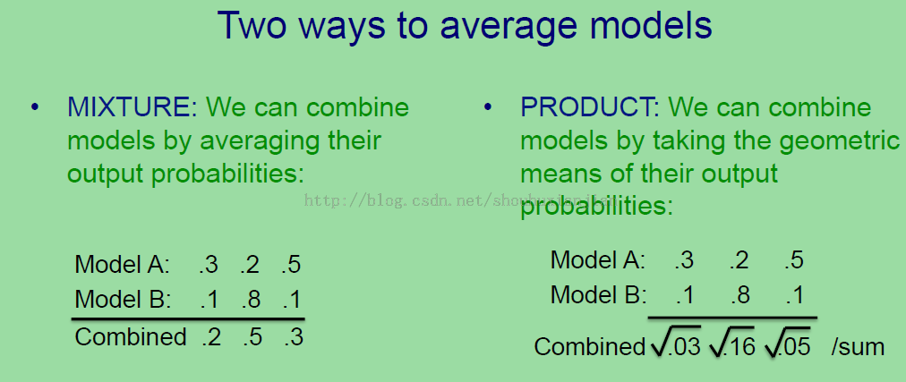

这里先介绍两个不同的结合多模型输出的方法。在混合模型中，我们通过均化他们的输出概率来结合模型，所以如果模型A指派的概率为0.3、0.2、0.5到三个不同的结果上，模型B指派的概率为0.1、0.8、0.1.，这个结合的模型就是简单的将这些概率进行均化（上图左边的部分）。

另一个不同的结合模型的方法就是使用概率的乘积，这里使用的是基于同样概率上的几何均值，在与上面一样的模型和概率的情况下，通过将每对概率进行相乘，然后进行开根，这也就是几何均值，几何均值加起来的结果将会小于1.所以我们不得不进行归一化，也就是除以这几个组合后的几何均值的和，这样它们加起来就等于1了。你可能已经注意到在乘积方法中（一个模型有着很小的概率输出），有着在其他模型上投票的能力。

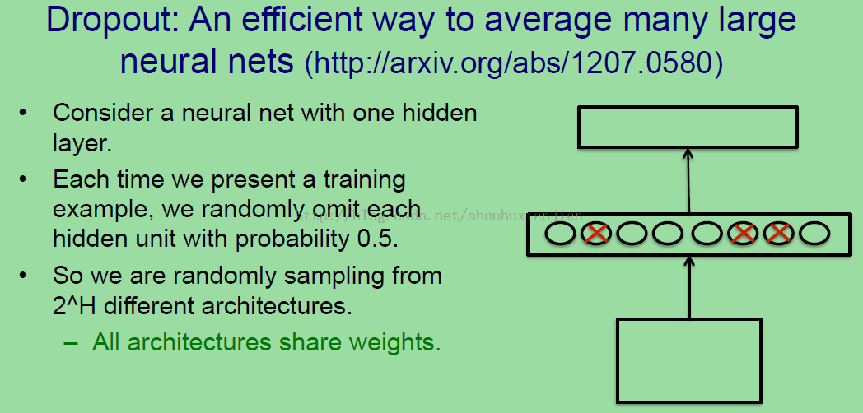

现在想要介绍一种高效的方法去均化大量的NN，这是一种代替正确贝叶斯的方法。这个可选的方法可续不能像正确的贝叶斯那样得到很好的结果，但是它却更实用。所以考虑一个只有一层隐藏层的NN（上图右边的网络），每一次我们输送一个训练样本到这个结构中，然后以0.5的概率随机忽略隐藏层中的隐藏单元，所以这里就相当于剔除了三个隐藏单元，我们运行这个样本通过NN的时候是让这几个隐藏单元缺席的，意思就是我们从2^H个不同的结构中随机采样，这里的h就是隐藏单元的个数，可以看得出来这是一个巨大的数字。当然所有的这些结构共享权重，也就是但我们使用一个隐藏单元的时候，它得到的权重与其他结构中是一样的。

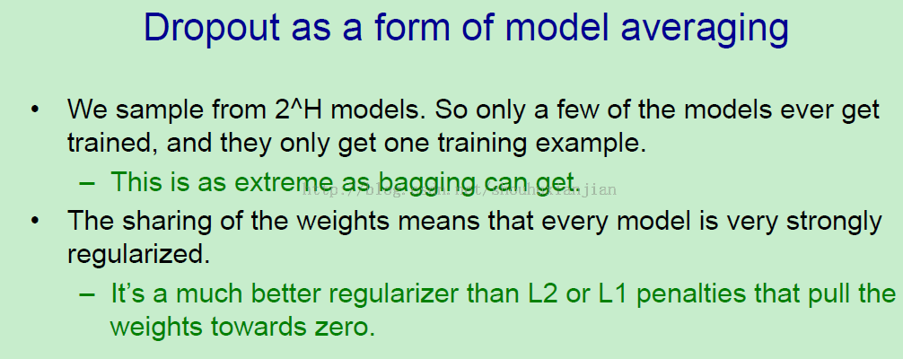

所以我们可以认为dropout是模型均化的一种形式。我们从2^H个模型中进行采样，事实上大多数的模型将不会被采样到，而且这些采样到的模型也只得到了一个训练样本。这是对于bagging来说是极端的存在。这个训练集合对于这些不同的模型来说是非常不同的，但是他们同样很小

基于所有模型的权重共享意味着每个模型是被其他模型强烈正则化的，而且这是一个比L2或者L2这样的惩罚更好的正则化器，**这些L2或者L2惩罚会将权重推向0**.但是与其他模型的共享权重来说，是从那些**倾向于将权重拉向正确值的正则化模型**

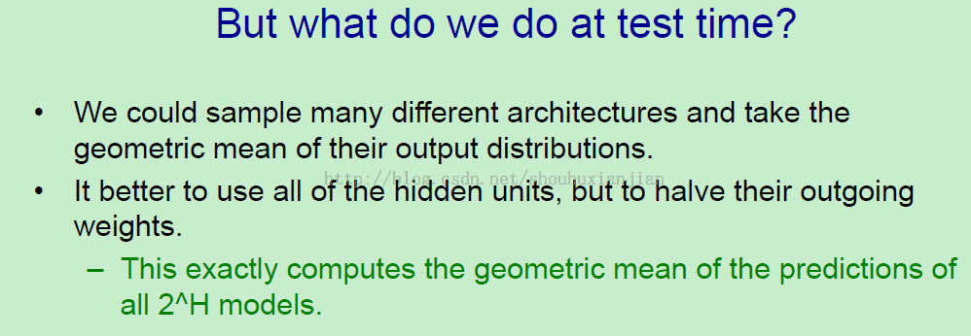

仍然还有遗留的问题，我们在测试的时候该怎么做。所以我们采样许多不同的结构，也许是100，然后在输出分布的时候使用几何均值的方法，但是这需要大量的工作。应该有更简单的方法的。我们使用所有的这些隐藏单元，但是我们将它们的输出权值减小一半（训练的时候是忽略一部分隐藏单元，这里是对所有的权重乘以1/2），所以它们也有与采样时所做的同一样的期望了.结果显示使用了所有的隐藏单元的一半权重的值。假设我们使用一个softmax输出分组，那么就能准确计算所有的2^H个模型都可以用到的几何均值。

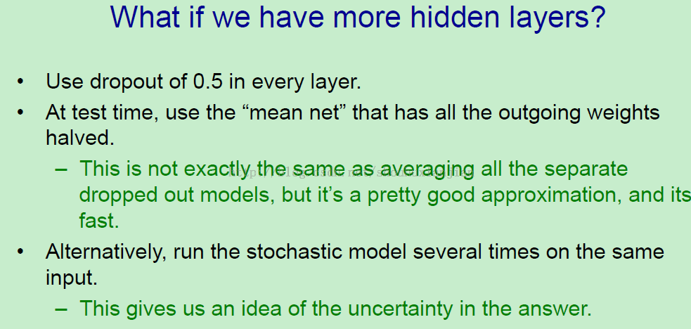

如果我们有不止一层隐藏层，我们可以简单的在每一层将dropout设置成0.5.在测试的时候，我们对所有的隐藏单元的输出权重进行一半的缩放，这也就是被称之为均值网络。所以我们使用一个虽然有所有的单元但是却只有一半值的权重的网络。当我们有着许多隐藏层的时候，这不准确的等于均化所有每个模型单一设置dropout的网络模型们，但是这是一个很好的逼近，而且很快。

我们可以运行许多带有dropout的随机模型，然后进行这些随机模型的交叉均化。在基于均值网络来说有个优势，它可以给出答案中不确定的结果。

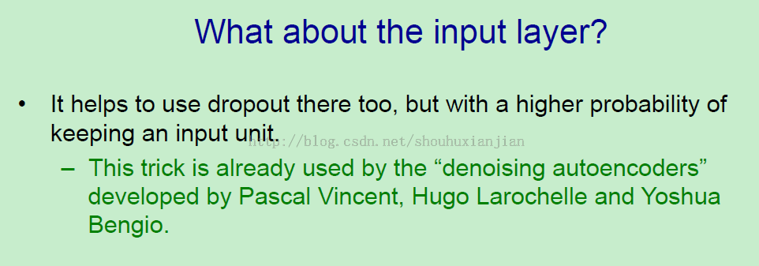

那么对于输入层来说呢，我们可以使用同样的技巧。我们在输入上使用dropout，但是我们使用一个更高概率来保持一个输入单元。这个技巧在被称为消**噪自动编码器系统中**已经使用了，是由pascal  Vincent、 Hugo Laracholle 和 Yoshua  bengio在Montreal大学中提出的，它效果很好。

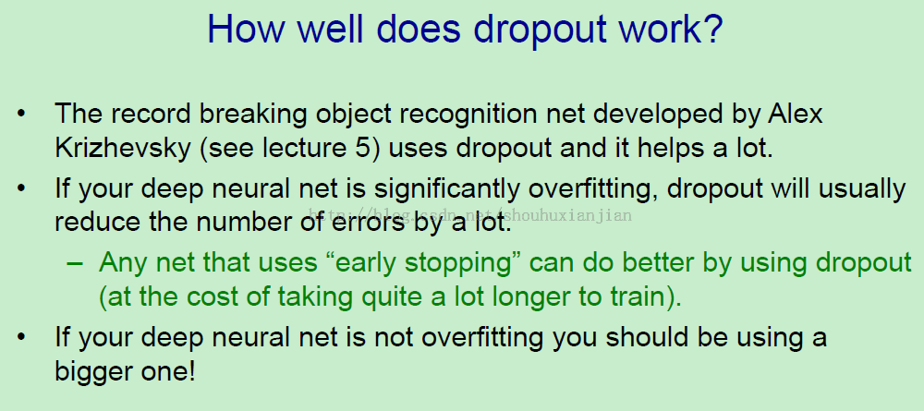

那么dropout工作效果多好呢？由Alex Krizhevsky（第五课）提出的打破对象识别记录的网络是没有使用dropout的，但是在使用dropout之后再次打破纪录。通常来说，如果你有一个DNN，而且它是过拟合的，dropout通常可以减少很大程度上的误差。Hinton认为任何需要早期停止来阻止过拟合的网络都可以使用dropout。当然更长的训练可以均化更多的隐藏单元。

如果你得到了一个DNN，而它没有过拟合，你应该可能使用一个更大的网络，然后在使用dropout，这假设你有足够的计算能力（说的是电脑的配置）

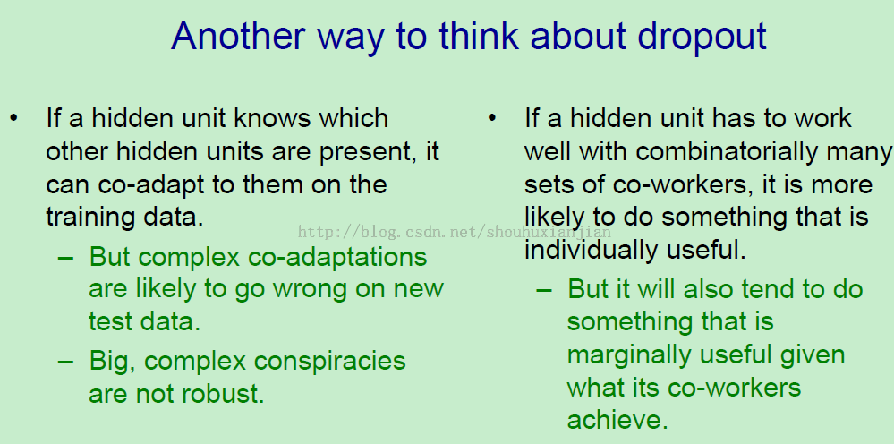

这里是另外一种方法来解释droout，也是Hinton最初认为的。你可以发现它像专家混合系统，当所有的专家都合作的时候就是错误的时候，是什么来组织专家化？所以如果一个隐藏单元知道其他那些隐藏单元是存在的，它可以与这些隐藏单元在训练数据上进行共同适应（co-adapt），意思就是真正训练一个隐藏单元的信号是试图弥补其他隐藏单元做出的结果之后的产生的误差，这也是BP训练每个隐藏单元的权重。现在这会导致隐藏单元之间的共同适应，而且这当在数据中有改变的时候看上去是错的。所以对于一个新的测试数据，如果你依赖于一个复杂的共同适应去使得在训练数据上让事情正确起来，那么就相当于在新的测试数据上工作的不是那么好，它就像一个大的、复杂的涉及到许多人的阴谋，几乎可以确定是错的，因为事情总是不是像你想的那样，如果涉及到大量的人们，他们中的一个将会以非期望的方法做出行动，然后其他的人将会做错的事。如果你想要达成一个阴谋那么结果会更好，得到许多的微小的阴谋。那么当非期望的事情发生的时候，许多的微小阴谋就会失效，但是还有一部分将会成功。

所以通过使用dropout，我们强制一个隐藏单元是与其他隐藏单元集合合作的，这就像是做一些独立有用的事情而不是只是一个有用的事情，因为其他具体的隐藏单元都是合作的。但是这仍然倾向于某些独立有用的事情，并且不同于其他隐藏单元所作的。它需要某些轻微有用的事情（个人：这意思应该也是弱工作人员，通过所有的合作达到一个强结果吧），通过给定合作的工人一起去达到。这就是为什么在给一个网络执行dropout的时候它们表现出很好的性能。

# [lecture11-hopfiled网络与玻尔兹曼机](http://blog.csdn.net/shouhuxianjian/article/details/42079583)

分类： [hinton教授的本科生课程CSC321-机器学习中的神经网](http://blog.csdn.net/shouhuxianjian/article/category/2659751)2014-12-22 14:27 222人阅读 [评论](http://blog.csdn.net/shouhuxianjian/article/details/42079583#comments)(0) [收藏](javascript:void(0);) [举报](http://blog.csdn.net/shouhuxianjian/article/details/42079583#report)

Hinton课程第11课 这部分的课程算是个知识背景，讲述RBM的来源吧，毕竟是按照hopfield--BM-RBM的路线过来的。

因为水平有限，都是直译，如果纠结某句话，肯定看不懂，所以这些课程只需要1、看ppt内容；2、通读下面的说明；3、自己进行理解即可。直译导致的就是感觉词不达意，而且对于水平有限的我来说，虽然直译让人看不懂，但是好歹不会因为添加自己的理解而形成误导。

这部分有个课外读物：http://www.scholarpedia.org/article/Boltzmann_machine

**一、Hopfield网络**

这部分将会介绍Hopfield网络。和BP一样，这也是在1980年代NN为什么会再次死灰复燃的主要原因之一。Hopfield网络是很美妙的简单的设备，可以被用来作为激活值的分布式模式的形式来存储记忆。

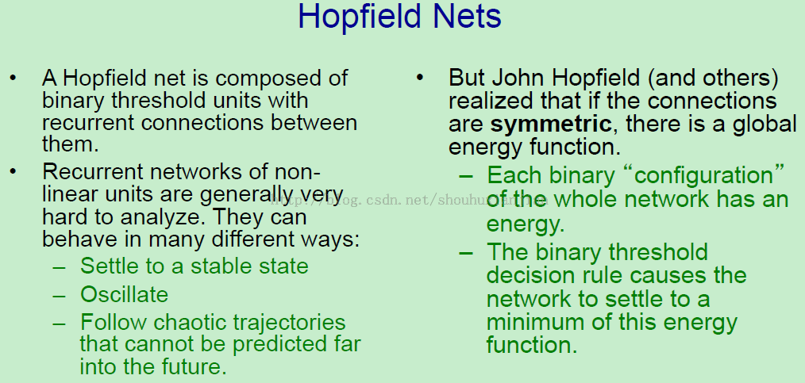

我们现在就来学习一个不同与前馈NN的模型，它们有时候也被称为基于能量的模型，是因为它们的属性是从一个全局能量函数中获得的。Hopfield网络是基于能量模型中最简单的一种。它由二值阈值单元和单元之间的递归连接构成的；通常来说，如果你的神经网络中有非线性单元和递归连接的话，它们是非常难以分析的。它们的行为可以有许多不同的方式：它们可以停留在一个稳定的状态；它们可以是振荡的；它们甚至可以是混乱的，就是除非你知道它们的起始状态和无限的准确推测，否则你不可能预测到很远之后的状态。

幸运的是，John Hopfield 和其他不同的研究组，比如Stephen Grossberg的研究组，发现如果连接是**对称**的，那么就会有一个全局能量函数。整个网络的每个二值组态都有一个能量在其中。关于二值"组态"意思就是，将二值的值赋予给网络中的每个连接，所以每个网络的组态中都有个具体的值（意思就是某个时刻上这个模型的能量值）。Hopfield发现的是：如果你在二值阈值决策规则下设置了正确的能量函数，也就是事实上会导致这个网络在能量中会有下山的操作，如果你保持这个规则，最终会处在一个能量最小的状态。

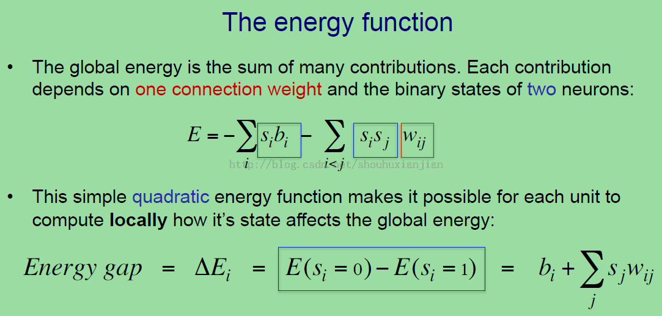

所以任何事情都是由能量函数控制的，一个组态的全局能量是一些局部贡献的和，主要的贡献是由一个连接权重和两个神经元的二值状态的积的形式组成的。所以能量函数看上去如上图中一样。

因为能量是不好的，所以低能量才是好的（意思就是求能量的最小状态），而这就是为什么前面有负号的原因（上图第一个式子），如果你看主要的项（第二项），它有一个基于两个神经元的对称连接强度的权重和这个连接两头的神经元的激活值，所以 si 是一个二值变量，它有着值为 1 或者0 ，或者说在另一种hopfield网络中他的值为 1 或者 -1。另外，这个二次项涉及到两个单元的状态，同样的还有一个只涉及到的独立单元的状态偏置项。

这个二次能量函数可以让每个单元能够局部的计算状态的改变能够引起全局能量多大的改变。所以我们先要定义能量间隔：单元 i 的能量间隔是鉴于依赖于单元 i 是否打开的整个组态（某个时刻上这个模型的能量值）的全局能量的差分（如上图最后一行）。所以能量间隔可以不饿定义成单单单元 i 打开和单元i 关闭时刻的能量的差异。而这个差异（也就是差分）就是通过二值阈值决策规则计算出来的。所以如果你看这个能量的式子，你可以进行通过关于第i个单元状态的求导了。这是个有趣的事情，因为它是二值变量；但是如果你对它进行求导，你会发现你得到了二值阈值决策规则，不过却没有负号，这是因为要在能量中下山。

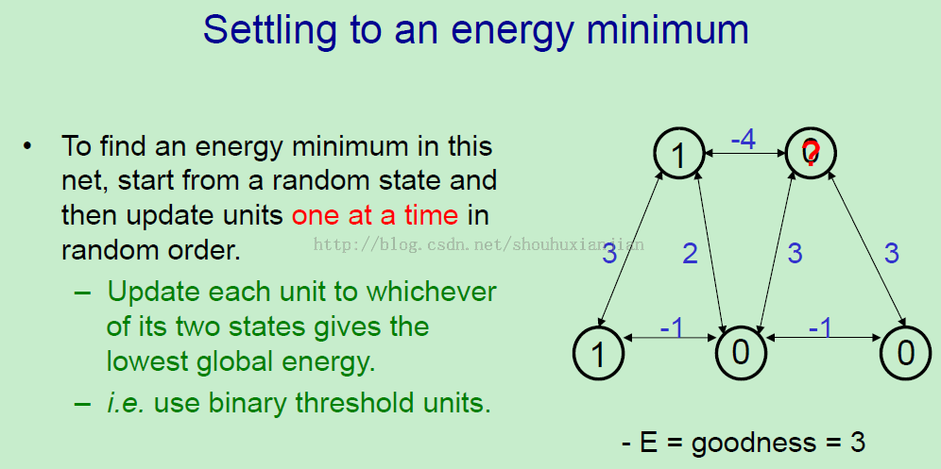

所以，按照二值阈值决策规则，一个Hopfield网络会在它的全局能量中进行下山。在一个hopfield网络中找到一个能量最小的方法就是以一个随机状态作为开始，然后以随机的顺序每次更新一次这些单元。所以我们要做一个连续的更新。对于你挑选的每个单元（针对不同的单元分别计算）来说，你计算它的两个状态哪个能够得到更低的能量值，并用这个状态代替独立于之前的那个状态。这等于说你只是使用了二值阈值决策规则。

所以让我们看看上图右边的这个例子（这时候上图右边的那个只有两个1，其他都是0 而且没有红色的问号），我们以一个随机全局状态开始，这是一个很谨慎选择的随机状态（教课需要），这个模型的能量值为-3，或者说它的goodness为3，我们认为所有负能量都被称之为goodnesses。这里没有任何的偏置项，所以在计算goodness的时候，你只需要所有的单元对，也就是那些开着的单元对极其它们之间的权值。在这个组态中，只有一个单元对被激活了（两个单元都为1的），而且它们的权值为3，所以我们得到的goodness为3。

现在让我们来探索这些单元，让我们随机挑选一个，（上图右边那个有红色问号的那个），并想想，在给定所有其他单元的当前状态的情况下这个单元的状态应该是什么？所以我们观察这时候的总的输入，它得到一个 1×（-4）+0×3+0×3（就是与这个单元相关联的几个单元，通过计算它们的，然后来决定这个单元为1 还是0，只要提取同类项就可以发现），得到的总的输入为-4，这小于0 ，所以我们把它关闭，即它应该处在0的状态。

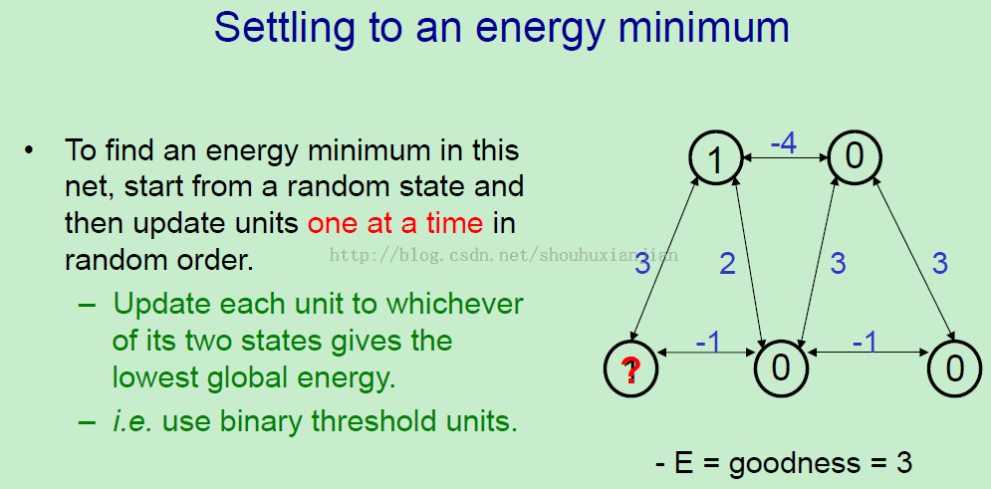

让我们来探索另一个单元。如果我们观察上图中那个有红色问号的单元（此时里面的是1 还是0 我们不知道），再一次，它的总输入为1×3+0×（-1），所以他得到的总的输入为3，所以按照二值阈值决策规则，这个单元应该打开。

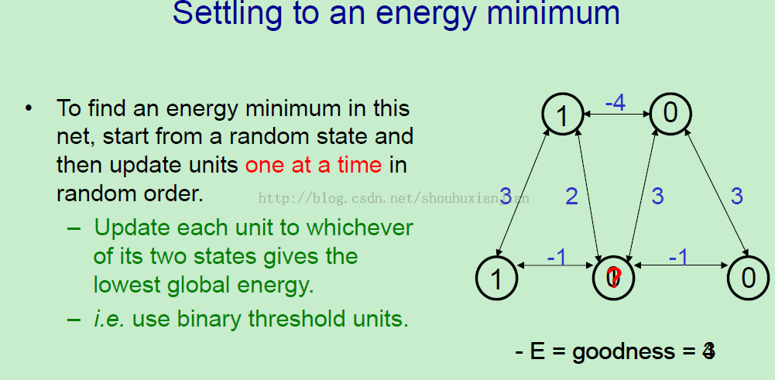

让我们探索另一个单元（上图红色问号的那个单元，此时也不知道里面是1 还是0），这个单元更加的有趣了，它的输入为1×2+1×（-1）+0×3+0×（-1），所以它的总的输入为1，所以这个单元应该打开，之前它是关闭的。所以当这个单元打开的时候，这个全局能量就改变了。

我们现在有着一个等于-4（之前是3）的全局能量，或者说goodness为4，这是一个局部能量最小，如果你试图探索下其他的单元，你会发现它们不会去改变它们当前的状态。接下来要做的就是稳定到一个最小值。

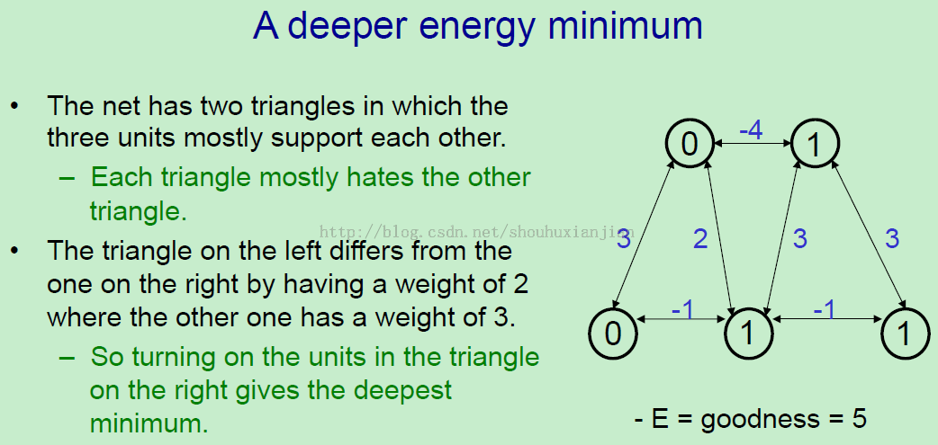

然而，它稳定的最小值不是最深层的能量最小（也就是说不是全局最小，是局部最小），它只是这个网络所拥有的两个最小之一，最深层的能量最小如上图右边的网络所示，另一个单元三角中互相支撑的单元都是开的（个人：这里就是两个三角形，上面用-4的线连接两个三角形，这里说的就是右边那个三角形中的三个单元都是1），有着goodness为3+3+-1等于5，所以有着轻微的比之前的能量最小要好。如果观察这个网络，你可以发现这个网络是有两个单元三角形组成的，这其中的单元都是互相支撑的（所以才形成三角形），尽管在底部有些不同（左边的三角形底部是0和1，右边的三角形底部是1 和1）。而且这两个三角形差不多是讨厌另一个三角形的，因为顶部的连接为-4。

左边的三角形不同于右边的三角形在于一个的权值为2，而右边的为3.所以右边的三角形可以得到最深的最小值。

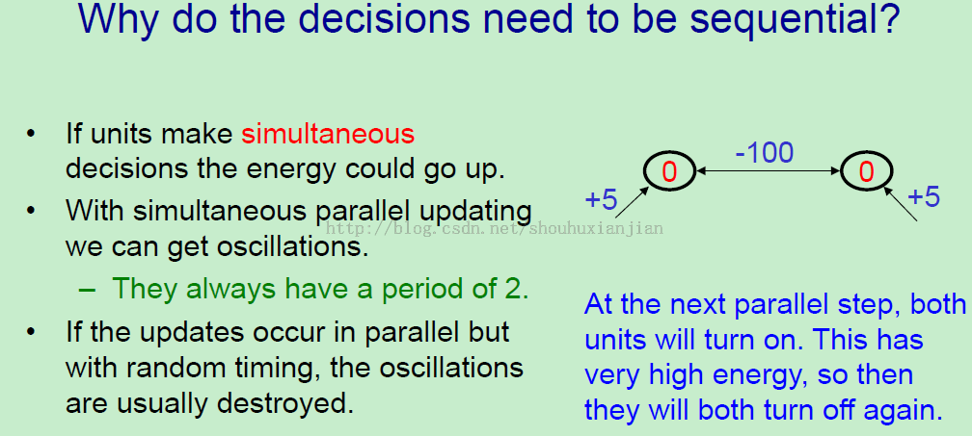

所以如果你说，为什么这个决策需要.在hopfield网络中是连续的？问题在于如果单元都是同时决策的，它们可能会互相的想它们在使用能量（字面翻译的，所以听起来怪怪的，意思就是同时决策可能会导致整体能量的上升而不是下降，就像cg原理一样，搞定一个在搞定另一个）但是事实上这个能量却在上升。

使用同时并行更新的时候，我们会造成混乱，这总会有个为2的周期。

看上图右边，这里是一个小网络，这里的两个单元有偏置为+5，和它们之间的权值为-100.所以当两个单元都关闭的时候，那么在下一步并行步骤的时候，如果我们将两个单元同时进行更新，就会将两个单元都同时打开，因为两个单元都觉得自己打开可以通过自己的偏置项来改善事情。但是一旦你这么做了，你得到的值为-100，并且实际上是让事情变得更加的糟糕了。所以在下一个并行步骤的时候，两个单元又会再次的一起关闭。

如果我们是通过随机时机来以并行的方式来更新的话，换句话说，我们不会说在考虑下一个更新之前去需要等待这个更新的状态并传递给其他单元，而是我们在基于给定单元的更新之间的时间长度是随机的。所以这样的随机时机会通常毁去（字幕为bi-phase，不过觉得是不是字幕错了，所以省略这个单词不译）这些振荡。这也就是说更新必须是顺序的这样的想法看上去不是和从一个生物学角度那样的糟糕。

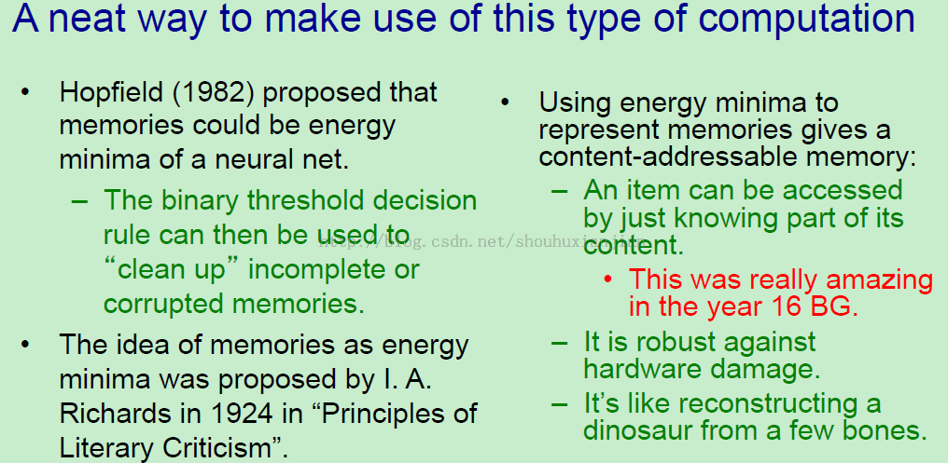

现在，hopfield建议的是我们可以使用这种基于能量的模型来解决为了存储记忆的能量的最小值。所以我们有一篇非常具有影响力的论文，发表于1982年，这里面提到记忆可以是一个具有对称权重的nn的能量最小状态。二值阈值决策规则可以获得部分记忆，并在完整记忆中清除它们。所以记忆可以被部分错误所损坏，或者部分可以只是未决定的，而且我们可以使用这个网络去填写这个记忆。

记忆是能量最小值的想法可以追溯到很久以前，第一个所知的例子是一本被称为“Principles of LiteraryCriticism”，由I.A.richards写的，他提出了就像一个大水晶，可以有着不同的面一样。

使用能量最小来表达记忆可以得到一个内容上可处理的记忆，就像Hopfield认为的那样。所以你可以通过获知内容的部分信息来访问其中的一项，Hinton可以告诉我们一些可以在网络中设置许多神经元状态的特性。如果我们以随机状态来安放其他的神经元，，并且现在就应用二值阈值规则。好运的话，我们可以感觉到一些记忆被变成了许多我们已知的存储项。当1982年Hopfield网络被提出的时候，有着一些非常有趣的特性。1982年也是拥有google的16年前，现在我们有google了，我们认为这看上去很完美。另一个Hopfield网络的特性是生物学上的兴趣，是它们在应对硬件损坏上的鲁棒性。你可以移除网络中的一些单元，不像你的电脑的中央处理器一样，任何事情还是能够很好的工作。心里学家对这种记忆有着一个很好的见解：这就像是从化石中重现一只恐龙一样，因为你知道一些有关这些化石如何能够很好匹配的信息，所以网络中的权重给我们一些关于神经元状态如何一起匹配的信息。现在给定一个新的神经元的状态下，就可以填充出整个状态去复原整个记忆。

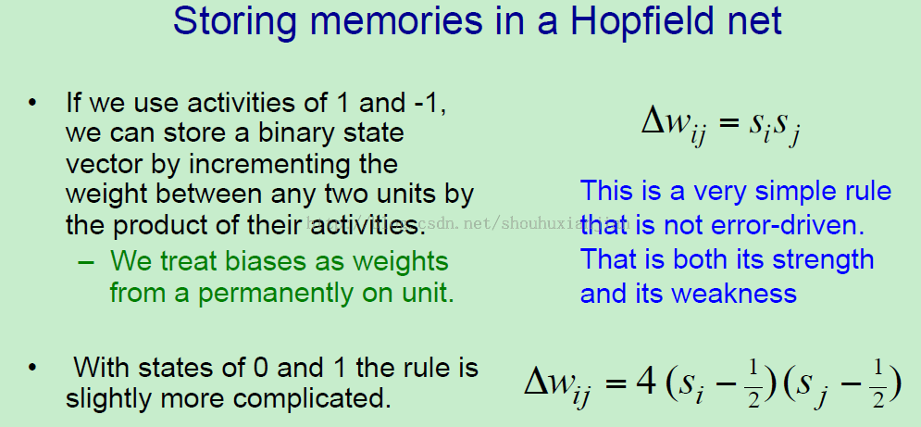

在Hopfield网络中存储记忆的规则是非常简单的。想法就是，如果我们使用1 和-1的激活值，那么我们可以通过将它们的激活值的乘积作为递增任意两个单元之间的权值来存储一个二值状态向量。所以这是很简单的规则，在上图右边第一个式子。一个有关这个规则的美好的事情是，你只需要将数据穿过一次那么工作就结束了，所以这真的是天才的在线规则，这是因为它不是误差驱动的（现在的模型是误差驱动的）。你不需要将预测的结果与正确的结果做对比，并做微小的调整。事实上它不是一个误差修正规则，它是同时具有强度和弱度。也就是说它可以是在线的，但是同样也不是一个存储记忆的有效的方法。我们同样可以有偏置，像往常一样，我们将这些偏置视为一个永久单元上的权值。如果你想使用0 和1作为单元的状态，（稍后会介绍），更新规则只是稍微的更加复杂罢了。

**二、在Hopfield网络中处理伪最小**

在这部分中，价格会介绍Hopfield网络的存储能力。它们存储许多记忆的能力受到被称之为伪记忆的限制，当两个附近的能量最小值结合成在错误空间中一个新的最小值的时候，就会发生这种事情。试图移除这些伪最小的结果会让网络能够比基本的Hopfield网络学到更复杂的事物。在这部分的最后，会介绍一个关键性的历史性的重新发现，即物理学家试图增大Hopfield网络的能力，重新发现感知机收敛的过程。

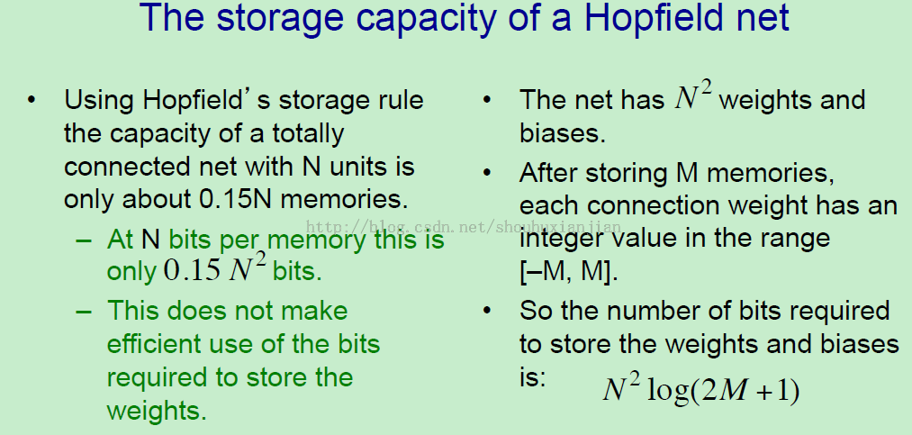

发明的Hopfield网络本是作为记忆存储设备的。而且由于Hopfield网络的存储能力而被大家所痴迷。对一个完全连接网络使用Hopfield网络存储规则，它的存储能力大约是0.15N 记忆。也就是说，如果你有N个二值阈值单元，在产生一个网络混乱之前，你所能存储记忆的数量是0.15N。所以你所能存储的数量和并且还希望能够明智的检索它们。每个记忆都是这N个单元的一个随机组态（个人：这里就相当于说总的集合的每个子集一样），所以它有N位的信息。所以总的在一个Hopfield网络中存储的信息大约是0.15N平方位；看得出来，这并不能有效的使用这些位数，因为他们需要存储权重。换句话说，如果你观察计算机用多少位去存储这些权重，它会使用超过0.15N平方位数去存储这些权重。因此，计算机中这种分布式记忆和局部能量最小不能有效的使用这些位数。我们可以分析如果我们想要有效的使用计算机中这些位数的情况下，多少位数可以用来存储。

这些有着N个平方的权重和偏置：在存储M个记忆之后，每个连接权重会有介于【-M,M】之间的一个整数值，这是因为我们每次通过1增加或者通过1减少来存储一个记忆，假设我们使用的状态就是-1和1。当然不是所有的值都等概率的，所以我们会压缩这些信息。但是先不管它们，在以一种最简单的方式去存储一个连接权重的位数是log （2M+1)，因为交替连接权重的基数是2。所以我们使用的计算机存储的总的位数是 N^2*(log(2M+1)) ，注意到这里的log是随着M变化的。然而，如果你以Hopfield建议的方法来存储的话，你会得到一个常量0.15，而不是以log来变化。我们担心的不是这个常量远小于2，而是log对数的缩放变化。这说明我们应该去做一些事情让结果更好。

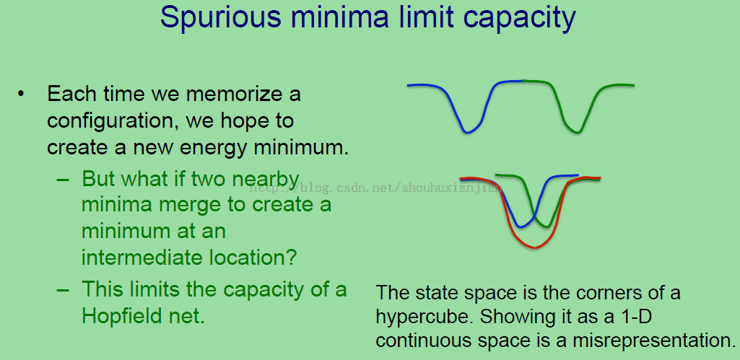

如果我们说，是什么限制了Hopfield网络的能力？是什么让这个网络失败了，那么是它的不同的能力最小的合并。所以每一次我们存储一个二值组态，我们希望我们可以生成一个新的能量最小，所以我们需要一个对于所有网络状态的一个状态空间能够被水平的描述出来（上图第一个蓝绿曲线），而能量以垂直方向来表示（其实就是个二维图说明）。这样的话我们就得到一个在蓝色模式上有个能量最小，另一个在绿色模式上。但是如果两个模式是相近的，而且我们没法得到两个分离的最小值，那么会发生什么事情。它们会在中间位置上合并成一个新的最小。这意味着我们不能区分这两个分离的记忆，的确我们会召回一些东西，也就是它们的混合物而不是独立的记忆。这就是限制一个Hopfield网络的能力的东西，也就是这种近邻最小值的融合。这里需要提到的一件事就是上图中的所画的图是一个很大的误导。一个Hopfield的状态是涉及到一个超立方体的角的。而且它不是很好图示出来，这个超立方体的角在这里是一个连续的一维水平空间。

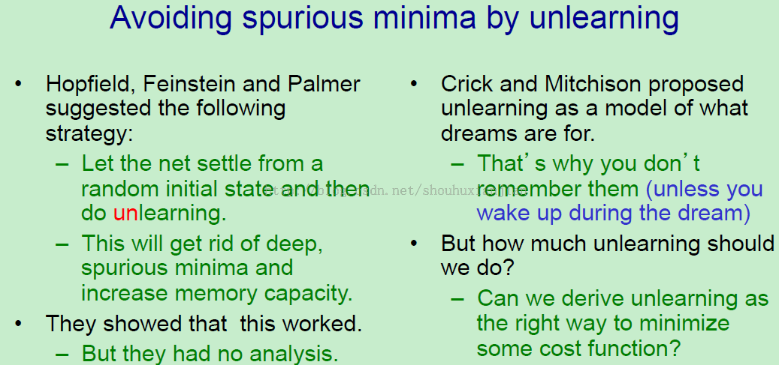

一个关于如何改善Hopfield网络的波峰的非常有趣的想法是遗忘（unlearning）。这是由Hopfield，Feinstein，Palmer等首次提出的，他们认为应该按照以下策略：通过一个随机初始状态来设置一个网络，然后进行遗忘，也就是不管二值状态会怎样，你需要使用相反的存储规则。Hinton认为按照之前的例子，对于那个红色合并的最小值，如果你让网络稳定在那里，并且在那个合并最小值上进行遗忘，你可以往回的得到两个分离的最小值，因为你将这个红点往上拉高了。所以通过避免深度伪最小，我们事实上可以提高记忆存储能力。Hopfield，Feinstein，和Palmer的实验表明这的确有效，但是他们却没法进行很好的分析为什么会这样。

Francis Crick，DNA结构的发现者之一，和Graham Micherson 提出了遗忘有可能是在REM沉睡的时候发生的事情，也就是快速眼睛移动沉睡（rapid eye movement sleep）。所以这个想法的意思就是说在一天中，你存储了很多东西，然后得到了一个伪最小，然后在晚上的时候，你将这个网络放置在一个随机状态，你会稳定在一个最小值状态，并且你遗忘了你稳定的状态。这事实上解释了一个很大的困惑，不过也没有疑惑住那些研究睡眠的人们。每到晚上，你去睡觉，然后做几个小时的梦。当你早上醒来的时候，这些梦就消失了。不过他们却不是全都消失了。在你醒来之前的梦，你可以有个短期的记忆，并且你可以记住一段时间。如果你想想它们的话，你也许会记住很长一段时间。但是我们知道，如果我们在晚上的另一个时间上醒来的话，你会有其他的梦，而在早上它们就不在那里了。所以简单的说这就像你没有存储你梦到的东西，那么问题来了，为什么？事实上，为什么你完全不会被梦所干扰（个人：这里的意思就是晚上做的梦完全不影响正常的想法）。梦是自相矛盾的，而且你大脑存储的状态看上去极度的像你醒来的时候存储的状态，它不是被真正的输入所推动，它是被一个实际输入之后被称之为丘脑的继电器所推动。。所以Crick和Mitchisoin的理论至少功能上的解释了梦是什么，如何避免伪最小。

但是随着遗忘的另一个问题就是，哪个更具数学性和我们应该有多大程度上的遗忘？现在，介绍下目前为止学校学不到的东西：一个真正的解决这个问题的答案是遗忘是用模型拟合数据的过程中的一部分。而且如果你用最大似然来拟合这个模型的话，那么遗忘会自动跳出来并拟合到这个模型中。更多的，你会准确的指导你需要遗忘的程度是多少。所以我们要做的是从学习上获得正确的方法去最小化一个损失函数。这里的损失函数是你的NN模型在这一天中你所见的数据上建模的程度。

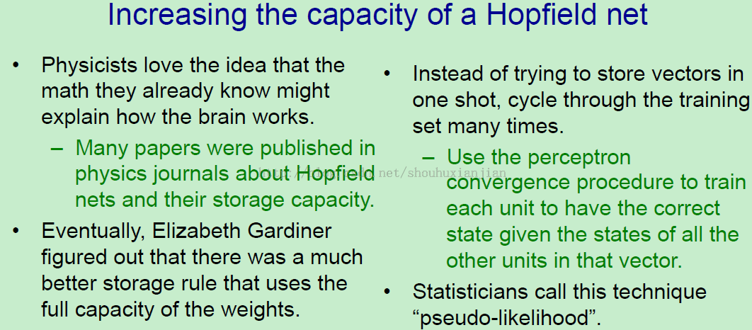

这里先介绍下，那些物理学家发现的如何让Hopfield网络提升能力的方法。正如之前说的，这是这领域的一大着迷的地方。Hinton认为这是因为物理学家真的喜欢这个idea，在基于他们所知道的数学的基础上可以解释大脑如何工作的。也就意味着那些博士后在物理学领域找不到工作或许可以转战神经科学。所以有着非常大量的论文在物理期刊上刊出关于Hopfield和他们的存储能力。最终，一个非常聪明的学生叫Elizabeth Gardner，指出如果你关心存储能力的话，事实上有个更好的存储规则，而且可以使用权重的全部能力。Hinton认为这个存储规则我们很熟悉。

不去试图在one shot中存储向量，而是循环通过训练集很多次，所以我们丢失了我们漂亮的在线属性，也就是只穿过数据一次。但是得到的，却是我们得到更多有效的存储。我们所要做的就是使用感知机收敛过程去训练每个单元使得在给定所有其他单元的存储状态情况下 有个正确的状态，即我们想要存储的全局向量。所以在你的网络中，你将它放在你想要存储的记忆状态下，然后你独立的考虑每个单元，然后观察在给定其他所有单元的状态下，这个单元适应我想要的状态吗？如果是的话，你就不管它引入的权值（输入到这个单元的权值，毕竟输入控制住了，输出就决定了）；如果不是的话，你就将他的引入权值通过感知机收敛过程中去修改这些权重。注意到这些应该是整数性的改动。

你也许需要做好几次，当然如果你需要太多的记忆，那么这就不会收敛了，你只能通过一个感知机收敛过程来得到收敛。但是假设有更多有效的方法在Hopfield网络中去存储记忆，这个技术被另一个领域，统计 所提出，而且统计学者称这个技术为pseudo-likehood（伪似然）。这个想法是在给定所有其他事物的情况下得到一个正确的事物。所以随着高维度数据，如果你想要建立一个模型，那么你建立这个模型的想法就是在给定所有其他维度的基础上让这个维度上的数据正确的（很像cg算法）。介于正常的感知机收敛过程和伪似然之间的主要的不同是 在Hopfield网络中，权重是对称的，所以我们会得到两个关于每个权重的的梯度集合并且需要求平均。但是不同于它们，使用Hopfield网络的全部能力的方式是使用感知机收敛过程并且穿过数据好几次。

**三、带有隐藏单元的Hopfield网络**

在这部分，会介绍一个非常不同的方法去使用Hopfield的能量函数。会增加一些隐藏单元到这个网络中，我们要做的就是让这些隐藏单元的状态表现出一个在可视单元层上感知机输入的解释，所以想法就是介于单元之间的权重代表了在很好的解释上的限制。通过寻找一个低能量状态，我们发现一个有关输入数据的很好的解释。

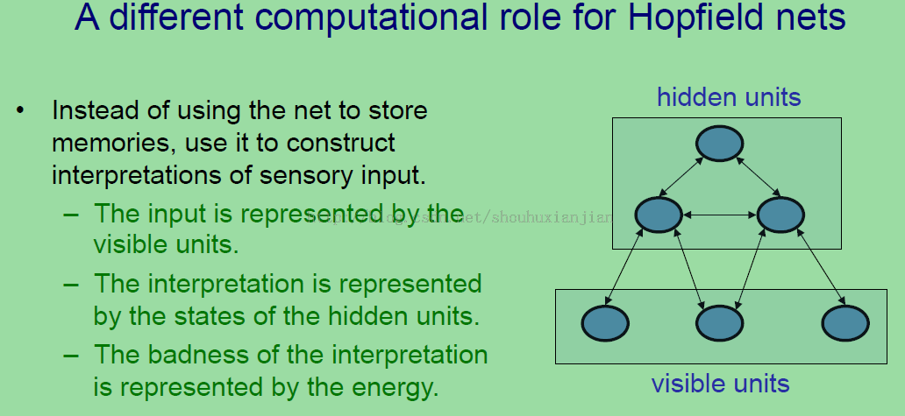

Hopfield网络结合了两个想法，一个是你可以通过使用一个对称连接二值阈值单元网络来发现一个局部能量最小，另一个就是这些局部能量最小也许是对应于记忆的。有一种不同的方法去使用这种能力去找到局部最小，不通过使用这个网络去存储记忆，我们可以使用它去构建有关感知输入的解释。也就是当我们有了由一些可视单元表示的输入的情况下，我们可以通过一个隐藏单元集合来建立一个有关输入的解释。所以这个输入的解释或者说明是基于这些隐藏单元的一个二值组态。整个系统的能量可以表示这个解释的badness（相对于上面提到的goodness）。所以为了依据我们当前的模型得到好的解释，我们需要找到在给定由可视单元表示的输入基础上的隐藏单元的低能量状态。

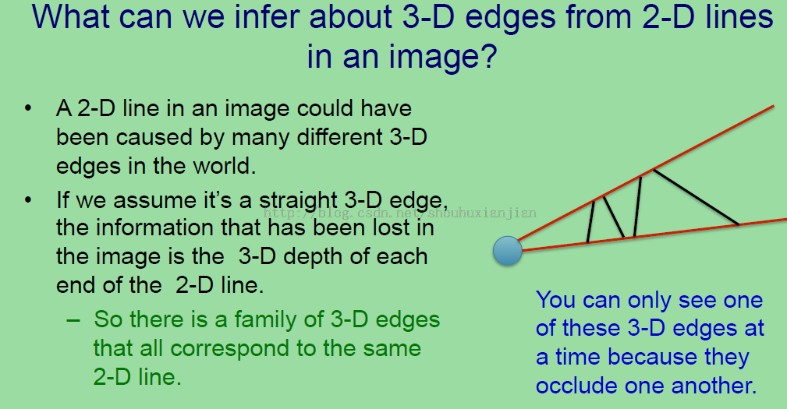

这里是一个例子，使得这个想法更清晰。为了得到这个例子，需要先一些细节说明，关于当你在一个图像中看见一个2D线条的时候可以推测到什么？并告诉你有关3维世界的一些东西。所以图像中的一个2D线条可以有世界中许多不同的3维边缘所生成。如果上图中的那个蓝色的点是你的眼球，两条红线是你的视野范围，其中的黑线是一个可能的3d边界，可能会导致在你的视网膜上生成一个2维线条。所有的这些不同的3d边缘在图像中都有着准确的相同的外形。因为我们丢失了一些有关线条的端点沿着视野上的距离的信息，即我们知道它们是沿着视野线的，但是却不知道它们的深度。所以如果我们假设世界中的一个笔直的3d边缘是导致图像中一个笔直的2d线条的原因，那么我们就丢失了3d边缘的两个自由度信息：两个点上的深度。所以相对于同一条2d线条来说，是一个完整的3d边缘家族。你只能一次看见一条3d边缘，是因为它们相互之间都是以这种方式得到的。

所以现在我们可以去了解一些我们接下来可以做的事情，如果你理解了上面说的，那么就可以找到一个二值单元网络的低能量状态，有助于找到感知输入的解释。（其实就是从图中推测三维场景，需要较好的几何想象能力即可知道上面说的是什么）

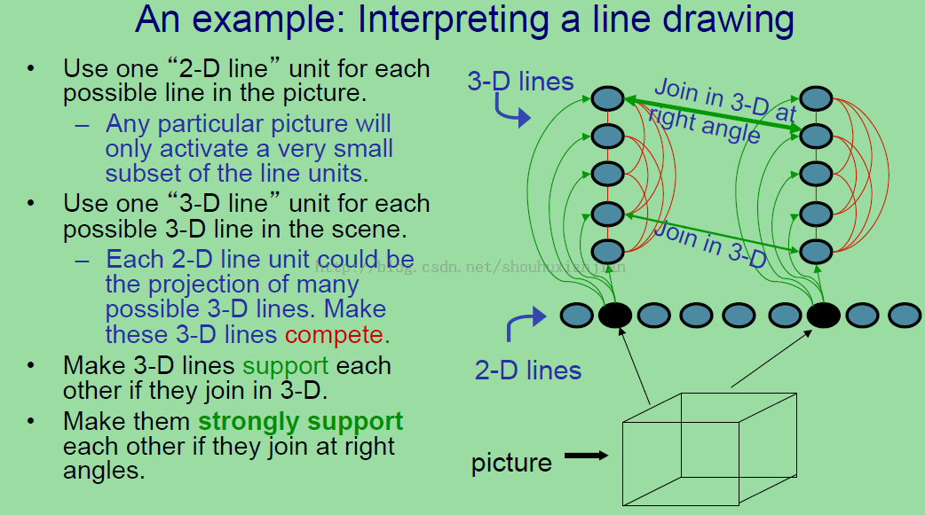

这里是一个例子，想象我们看见一个线条，并且我们想要按照一个3维的情况来解释它。所以我们首先拥有的数据就是一群2d线条，就像上图中显示的那样（上图中下面的2-dlines 及下面的立方体，不算上面的部分）。对于每个可能的线条来说，我们会在上面设置一个神经元。无需担心现在所说的和事实不符，即不止上图中那点神经元，而是需要超多的神经元。所以对于每个可能的2d线条来说，我们有一个神经元。在任何一张图片中，只有一小撮子集被表示，所以我们只需要激活这些神经元的一小撮子集。所以，在上图中的两个边缘来说，激活了两个神经元。这些神经元是表示2d线条的，它们就是数据。

现在，我们接下来要做的就是在拥有一群3d线单元的基础上，对于每个可能的3d线条或者3d边缘来说。每个2d线条单元是许多不同的可能的3d线条的投影。因此我们需要让2d线条单元在所有的这些3d线条上兴奋起来，但是我们同样需要让所有的单元与其他的产生竞争，因为你只能一次看见它们一个。

（上图两条竖的单元的右边那排）这就是一个例子，这里有着一堆3d线条单元，这个绿色的连接是来自2d线条单元的兴奋连接，所有的权值都相等，也就是说，如果这个线单元被激活，那么就将所有的上面的单元激活。另外，我们需要基于它们之间的竞争，以至于只有一个是激活的，这也是红线连接表示的意义。我们对每个2d线条都这样操作。这里只显示了两个被激活的2d线条。（个人;其实也就是说给出一个图片，当然是2维的，其中的神经元表示所看到的线条，然后上面的是3d维度中的线条，也就是接着找这个2d线条是真实世界中哪个3d线条引起的）再一次，无需担心事实上的需要无穷个单元的问题。现在，这个故事还没完全结束。我们现在将之前说的投影的信息连线到NN中去，即NN中的绿色和红色连接表示每个2d线条可以交叉于许多3d边缘，但是一次只有一个是激活的。但是现在我们知道3d边缘是如何连接的。例如，当我们看见两条2d线条在图中连接的时候，我们会思考它们相对于边缘来说，在交叉点上有着同样的深度。

所以让我们假设这两个3d边缘，上图中绿色双箭头连接的两个3d线条在它们的2d线条联合的点上有着相同的深度，这也就是说它们可以互相的支撑。不过不需要像那样，你可以有一个非常有趣的观点：假设两条线有着不同的深度，但是从某个viewpoint上你的视网膜上刚好呈现出它们重合，这非常的不好。所以我们需要使用这样一个事实：我们期望在图中 重合的2d线条的对应的3d边缘在那个点上有着相同的深度。所以我们会设置许多像那样的连接。但是有个更强的事实是，我们可以使用的是在我们的三维世界中，我们期望3d边缘可以在一个正确的角度相连接，所以对于两条具体的3d边缘来说，它们在深度上达成协议并且在一个正确的角度上相连接，我们会设置一个具体的强连接（上图中粗的双头绿线）。所以设置许多像这样的连接，我们就能指明我们期望的3d边界一起可以形成一个连贯的3d对象。现在我们有个一网络，包含着关于边缘在世界中如何走向一起的和边缘如何投影到图中的二维线的信息，所以如果我们给出一个图的这种网络，它就可以得到一个这幅图的解释。而上图，是两个相当不同的解释。被称之为**Necker 立方体**，如果你观察的足够久，你就可以在深度上让它进行翻转。这个网络有两个相当相等的深度能量最小值，对应于这个Necker立方体的两个解释。记得这些都只是一个分析，为了让你理解使用低能量状态来作为数据的解释的原理。为了事实上建立一个合适的模型关于当Necker立方体翻转的时候会发生什么是比这还复杂的。

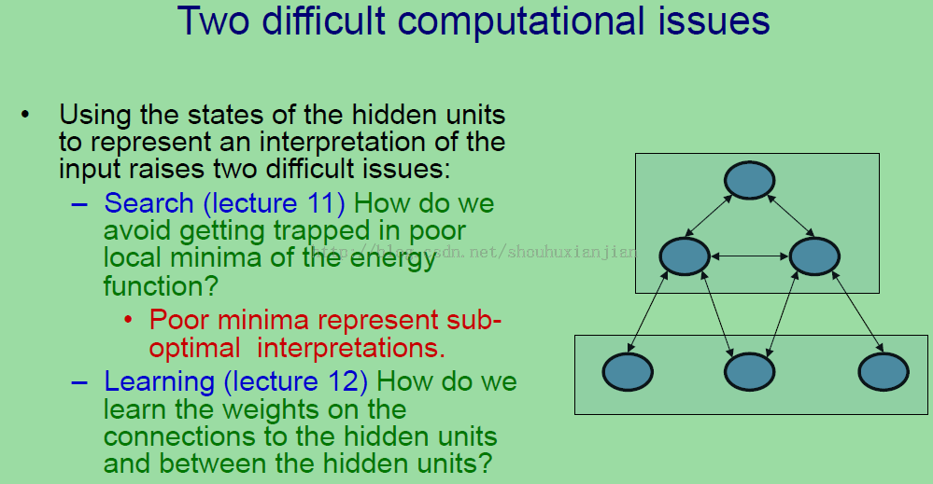

所以如果我们觉得使用低能量状态来表示好的解释，那么我们就有两个问题：1、搜索，会在下面介绍；搜索问题就是，如何避免让隐藏单元陷入能量函数的poor局部最小。这个poor最小表示在给定我们的当前模型和模型的权值的情况下的子最优。我们能够做一些比从随机初始状态开始简单的在能量中采取下山操作更好的操作吗？；

2、第二个问题更加的困难，关于如何在基于隐藏单元的连接上和基于隐藏单元与可视单元之间的连接上学习权值。有简单的调整所有权值的学习算法从而得到有意义的感知解释吗？注意到我们这里没有有监督学习。我们只是具有输入，然后我们想要建立在隐藏单元中成吨的激活来表示有意义解释。这看上去像一个相当间距的任务。

**四、使用随机单元来改善搜索**

这部分将会介绍增加的噪音有助于系统摆脱局部最小。并且介绍在Hopfield网络中用一种合适的方法来增加噪音。

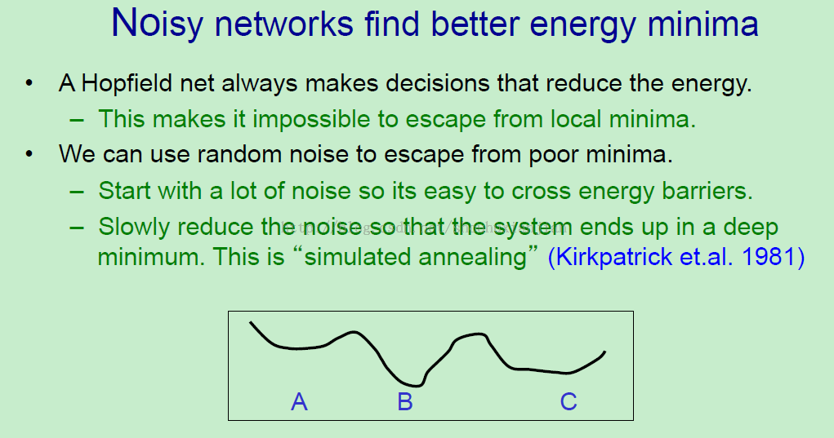

这里介绍通过使用噪音得到更好的最小值的idea。Hopfield网络总是会做出让减小能量的决策，如果它不改变单元的状态，那么能量就会一直保持那个状态。这也是的想要在一个局部最小上爬出来（下山操作的相反操作）变得不可能。所以如果你观察上图的下面那个曲线图。如果我们处在局部最小值A，那么我们就没法跳过这个最小值去找到另一个更好的最小值B，因为我们没法在能量中采取上山操作。

如果我们增加了一些随机噪音，我们可以从这一一个poor最小上逃脱出来，特别是这个最小值还很浅，也就是在这个最小值周围没有多大的能量障碍阻碍着。不使用一个固定的噪音等级，结果显示最有效的策略就是以许多噪音作为初始化，这些噪音能够让你以粗尺度的探索这个空间并找到通常来说这个空间的一个很好的区域，然后降低噪音的等级。有着许多的噪音，你可以穿过大的障碍。随着你降低噪音的等级，你开始聚焦于最好的附近的最小值。如果你很缓慢的减小噪音，这个系统会最后落在一个深度最小，这也被称之为**模拟退火**。正如这个idea的意思，是Kirkpatrick与Hopfield同一时期被提出的。

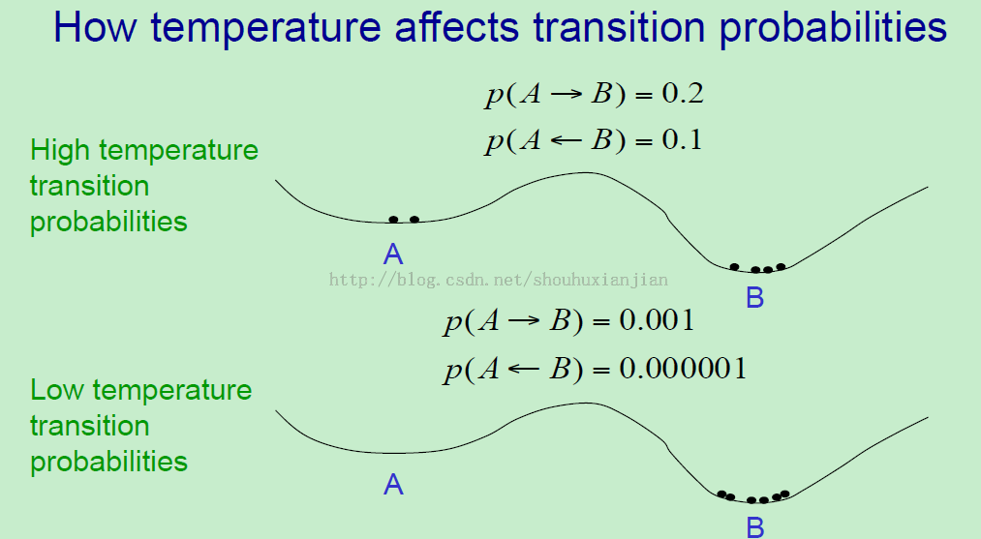

模拟退火的原理是与温度密切相关的，在一个物理系统中，或者一个有着能量函数的模拟系统中，温度影响着这个转移概率。所以在一个高温度系统中，从上图中的一个曲线来说，从B到A的这样一个上山操作的概率是低于从A到B的下山操作的概率的，不过也不是很低。实际上，温度扁平了这个能量格局。这里小黑点就是代表粒子，我们想象的就是这些粒子按照转移概率进行移动，从而得到一个能量函数和温度值。这是一个典型的分布，如果你的系统处在一个高温度情况下，也就是 它很容易穿过这些障碍，但是同样的一旦你处在一个深度最小 也很难保持稳定。

如果你的系统处在一个相对较低的温度下，那么你的穿过障碍的概率就会变得很小很小，但是你的ratio（就是开始的0.2与0.1到现在有着1000倍的比例）会变得更好。所以从A到B的概率与从B到A的概率两者的比例在一个低温度系统中是更好的。所以如果**我们运行的足够长时间**，我们可以期望所有的粒子最后都能稳定在B上。但是如果我们在低温度状态下运行一段长时间，那么就需要花费非常长的时间让粒子从A处逃脱。结果显示一个很好的权衡就是先以高温度初始化，然后逐渐的减少温度。

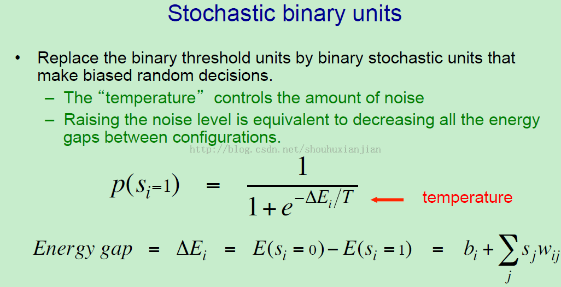

让在Hopfield网络中拥有噪音的方法是通过二值随机单元来替换这些二值阈值单元，然后让偏置随机决策。噪音的数量是由被称之为温度的控制的。提高噪音的等级就相当于减少介于组态之间的所有能量间隔。上图就是一个通常使用的logsitic等式，但是这个能量间隙的缩放因子是温度。如果温度非常高，那么这个指数就大约等于0，所以等号右边就是为（1/(1+1)）=0.5。所以这个单元被打开的概率就差不多是0.5了。它会处在开或者关闭的状态，不过差不多应该是关闭的。随着我们降低温度，按照deltaE的符号来说，这个单元会变得越来越趋向于打开，或者越来越趋向于关闭；当到了0温度的时候，就是我们在Hopfield网络中使用的地方，这个deltaE的符号决定着等号右边趋向于0或者趋向于1.。但是在T= 0的时候，它就等于0 或者1，这个单元就会具有决策性，而且变成了一个二值阈值单元。当最低能量的时候，不论这两个状态是什么，它总会适应的。

所以在之前看到的能量间隔（上图最后一行），它是整个系统基于单元I 是打开还是关闭的能量之差。

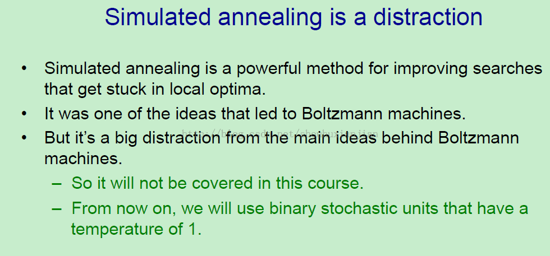

尽管模拟退火是一个非常有力的方法去提升搜索，特别是当我们陷入局部最优的时候。

尽管它是受到Terry Sejnowski和Hinton的影响成为了玻尔兹曼机背后的原理支撑部分，它实际上是关于理解玻尔兹曼机的一个巨大的误解。所以在这个课程中不会去介绍它，即使是它是一个非常有趣的idea。

从现在开始，Hinton通过使用二值随机单元，其中的温度是1，也就是它是一个在能量间隔中的标准的logsitic函数。

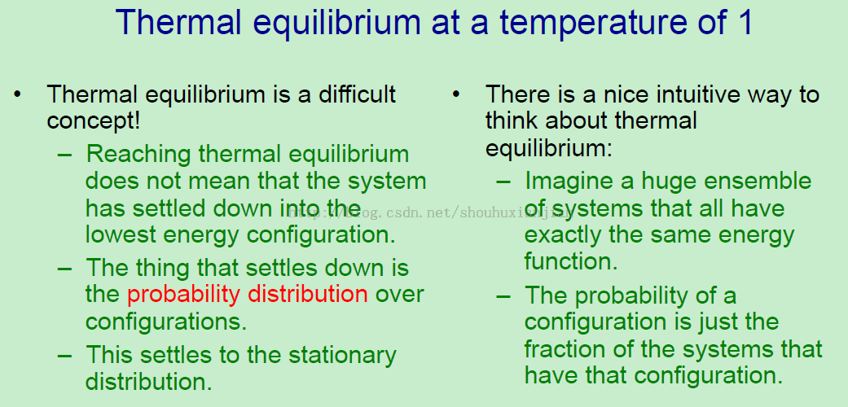

在理解玻尔兹曼机的学习过程中一个你需要知道的概念是热平衡概念。因为我们设置温度为1，也就是在一个固定温度下的热平衡的概念。

这是一个困难的概念，大多数人认为这意味着系统是趋于稳定而且不会再改变的。这也是通常热平衡的意思，但是这不是代表那些稳定下来的独立单元的状态。这些独立的单元仍然在热平衡周围盘旋，而且小于温度0。趋于稳定的是基于组态的概率分布。你第一次听说这概念的时候是觉得很难理解的，所以这里会举个例子。概率分布稳定到一个具体的分布被称之为Stationary Distribution,(稳定分布)。这个稳定分布是有系统的能量函数决定的。而且事实上，在这个稳定分布中，任何组态的概率是正比于它的每个负能量的。

一个很好的直观的去考虑这个热平衡的方法是想象一个巨大的相同系统的集合（很多相同系统组合而成），其中每个系统都有相同的能量函数，也即是想象一大群随机Hopfield网络，它们都有着相同的权值。在这个巨大的集合中，我们可以定义组态的概率作为在这个组态中这些系统的部分。

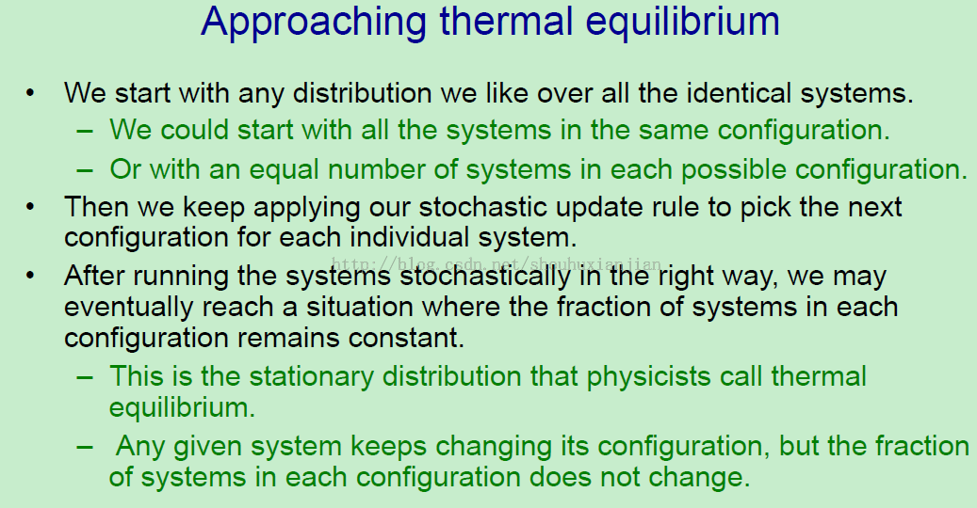

所以现在我们可以理解当我们接近热平衡的时候会发生什么了。我们可以以任何我们想要的分布在所有的这些相同的系统上来初始化，我们让它们都处在相同的组态上，所以这也是有着组态上为1，而其他上为0的属性的分布。或者我们可以在每个可能的组态中有着相等数量的系统。所以这就是一个均匀分布，然后一直使用随机更新规则。在一个随机Hopfield网络中，这意味着你挑选一个单元，然后观察它的能量间隔，然后你做出在基于这个能量间隔上是否打开还是关闭的一个随机决策。然后挑选另一个单元，然后同样的操作。

一直使用这个随机规则，在以正确的方式来随机的运行这个系统之后，最后会达到一个状态：在每个组态中这个系统的部分一直是保持不变。事实上，这也就是在有着对称连接的情况下会发生的事情，即稳定分布，被物理学家称之为热平衡。任在何给定的系统，一直改变它的组态，通过使用更新规则，它的单元的状态会一直在0 与1之间翻转。但是在任何具体的组态中这个系统的部分却不会改变，这是因为我们有着远比我们拥有的组态数量要多的系统。

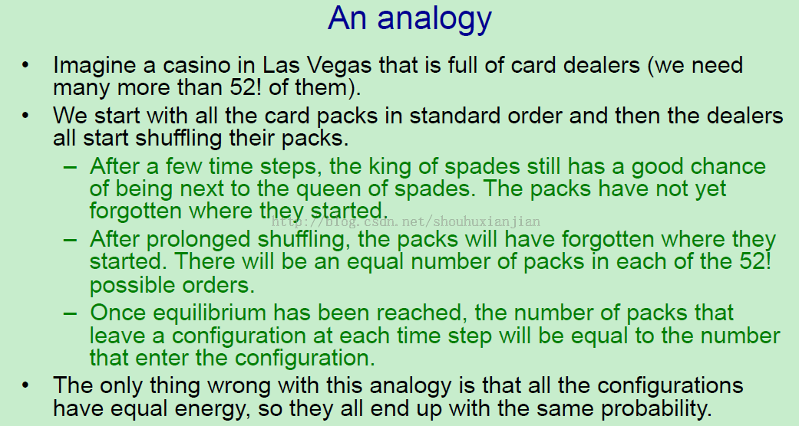

这是一个类比，有助于我们理解这个概念。想象在Las Vegas中有一个非常大的赌场，有着许多的荷官，而且我们有着超过52阶乘的荷官。在开始的时候，让所有的扑克牌以标准顺序打包，然后假设有黑桃A，黑桃K和黑桃Q，然后荷官开始洗牌，他们是随机洗牌的，他们的洗牌方式不会让牌都再一次（只有初始的时候相同）有着相同的顺序。在洗牌之后，仍然有机会使得在任何打包中黑桃K的下一个是黑桃Q。所以这个打包还是没有忘记它们是从哪里开始的信息。它们的初始化顺序仍然影响它们当前的顺序，如果我们一直洗牌，最后初始化顺序会变得无关紧要。这个打包就会忘记它们从哪开始的。在这个例子中，事实上，它们在这52！可能的顺序中每个顺序上都有着相同数量的打包（个人：就是在每个可能的排序上洗牌的次数相同，这里说的应该是概率）。一旦这样发生了（个人：也就是达到平衡了），如果我们接着洗牌，那么仍然在这52！顺序中每个顺序上还是有着相同数量的打包，这也就是为什么被称之为平衡的原因，因为在任何一个组态中的每个部分都没有改变，即使这些独立的系统仍然还在改变。

这个类比的一个错误在于一旦我们达到了平衡，所有的就有相同的能量，所以它们都有着相同的概率。通常来说，我们感兴趣于那些有着比其他更低能量结构的系统达到平衡。

**五、玻尔兹曼机如何对数据进行建模**

在这部分将会介绍玻尔兹曼机如何对二值数据向量进行建模。首先介绍为什么我们想要对二值数据向量集合进行建模，和如果我们有着这么一个模型我们该做什么？然后说明指派给二值数据向量的概率都是由玻尔兹曼机中的权重决定的。

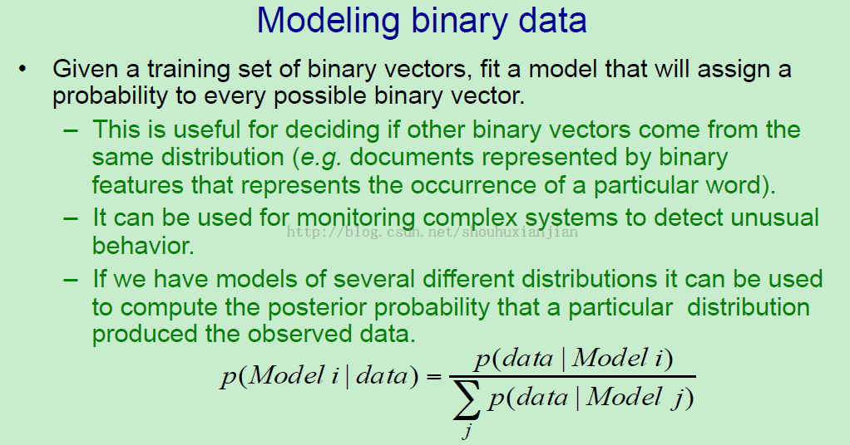

有着隐藏单元的随机Hopfield网络，也被称之为玻尔兹曼机，是擅长于对二值数据向量进行建模的。给定一个二值训练数据向量集合，它们可以用隐藏单元来将模型去拟合每个可能的二值向量的概率。这里介绍几个原因，为什么你可以这么干。例如，如果你有几个不同的二值向量的分布，你可以得到一个新的二值向量，然后决定这个向量来自于哪个分布。所以你会有几个不同的文档，而且你需要用一些二值特征向量来表示这些文档，这些向量是用来说明在这些文档中是否有某个具体的单词出现的频率超过1（个人：参考BoW模型），对于不同类型的文档，你也许会得到不同的单词，也许你会发现在单词之间有着不同的相关性，所以你可以使用隐藏单元集合去对每个文档的分布进行建模。然后你可以挑选那些最可能的文档，然后你可以使用一个具有某个具体类别标签的测试文档，通过观察生成的二值向量来得知哪个类别最与这个测试文档相似。你同样可以使用玻尔兹曼机监视复杂系统去检测异常行为。假设你有一个核电站，所有的信号都是二值的，所以你得到了一群二值数字，可以用来告诉你核电站的状态，你想要做的就是注意它们是否处在一个异常状态下，一个你之前从来没看过的状态。而且你不想使用监督学习来干这事情（个人：估计没那么多标签和可用数据）因为你没有任何的坏结果状态的例子，你希望检测那些你之前没看过的状态，也就是异常检测。你可以通过建立一个正常状态的模型然后注意哪些不同于正常状态的状态。如果你几个不同的分布的模型，你可以完成后验概率，即通过使用bayes理论在基于观测的数据的基础上得到的一个具体的分布。如上图的式子，给定观测的数据，从模型 I 中的概率是（上图中式子的左边），基于假设它来自于你众多模型中的一个模型，等于模型 I 生成这些数据的概率除以所有的模型的这样的概率的和。

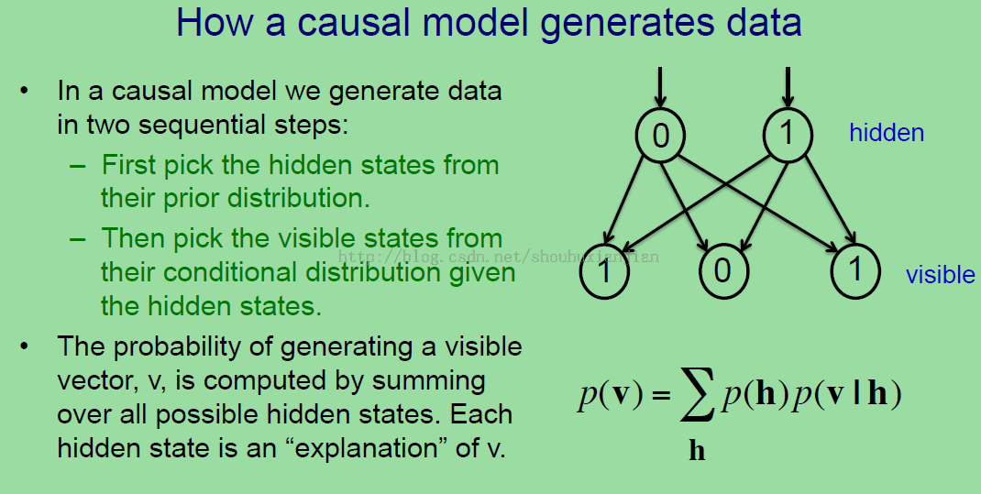

这里介绍两种在具体的二值向量中生成数据模型的方法。最自然的生成一个二值向量的方法就是首先生成一些潜在变量的状态，然后使用这些潜在变量去生成二值向量。所以在一个因果（causal）模型中，我们使用两个连续的步骤。（上图中第一行的两个0 1单元）这是一些潜在变量，或者说是隐藏单元，首先，我们从他们的先验分布中得到这些潜在变量的状态。通常在这个因果模型中，它们是独立于先验的。所以如果他们是二值潜在变量，它们打开的概率只是依赖于一些它们各自拥有的偏置。然后一旦我们得到了这些单元的状态，我们使用这些通过使用模型中的权重化的连接去生成可视单元的状态（上图中的101 三个可是单元）。所以这是一种NN、因果、生成模型。它使用逻辑单元并且使用隐藏单元的偏置和基于隐藏与可视之间的连接上的权重 去对每个可能的可视化的向量指派一个概率。

生成一个具体向量 V 的的概率是所有生成这些隐藏状态的概率的可能隐藏状态的概率（这里就是这么长的句子，其实就是上图中最下面的那个式子）乘以在给定已经生成隐藏状态下生成 v 的概率的和。所以这是一个因果模型，例如，因子分析就是一个使用连续值的因果模型。这可能就是最自然的生成数据的方法，事实上，当许多人说生成模型的时候，就是说像这样的因果模型，只不过是一种完全不同的模型。（个人：本质上是因果模型，表现的是不同模型）。

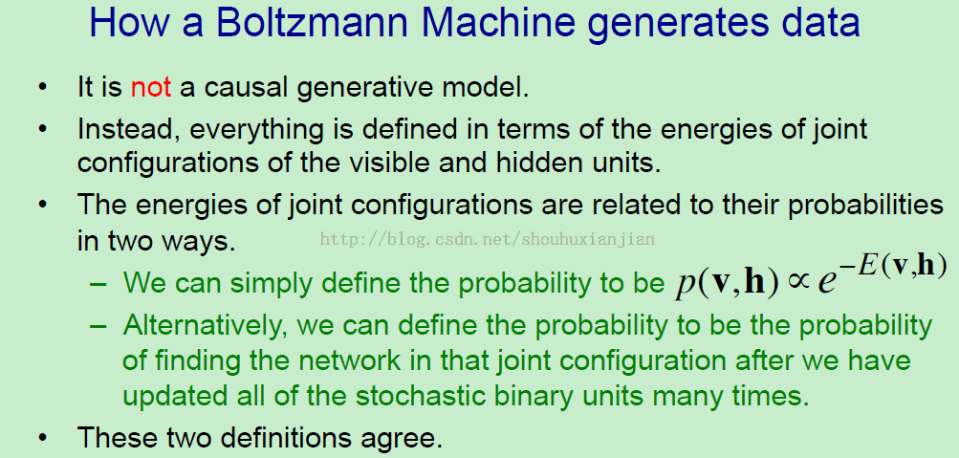

一个玻尔兹曼机是一个基于能量的模型，在这种模型中，你不能因果式的生成数据。

它不是一个因果生成模型；相反，任何事情都是以可视单元和隐藏单元的联合结构的能量来定义的；有两种关于一个联合结构的能量映射到它的概率的方式：你可以简单的定义概率为一个基于可视和隐藏单元的联合结构的概率，正比与上图中那个指数部分。或者你可以过程化的定义它：我们将这个概率作为在寻找在我们更新所有的随机二值单元足够长时间后达到的热平衡之后的那种状态的网络的概率。好消息是这两个方法可以达成一致。

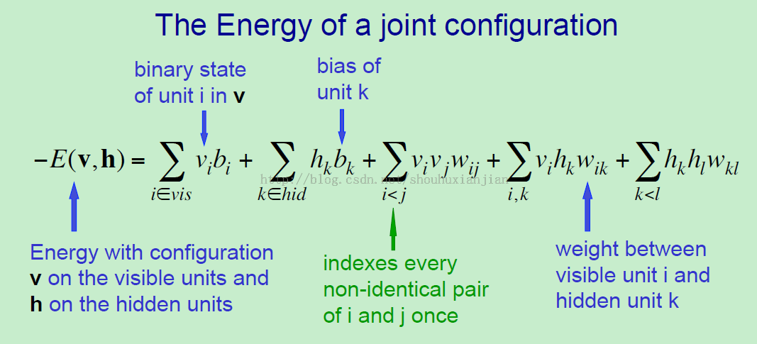

一个关于可视化和隐藏单元的联合结构的能量有五项，（上图中5个项）。所以这里通过使用负能量来说明，这联合结构（v，h）的负能量如上图等式左边所示，等号右边vi 表示 向量v 中第i 个单元的二值状态，而bk就是第k个隐藏单元的偏置，这就是这前两项。然后有着可视-可视交互（第三项），为了避免计算两次，通过让 i < j 来避免，这样可以避免自我相乘和乘了两次，所以我们没有在前面加上一个 1/2 。然后就是第四项，可视-隐藏交互，其中的wik就是介于它们之间的权值，。。。。

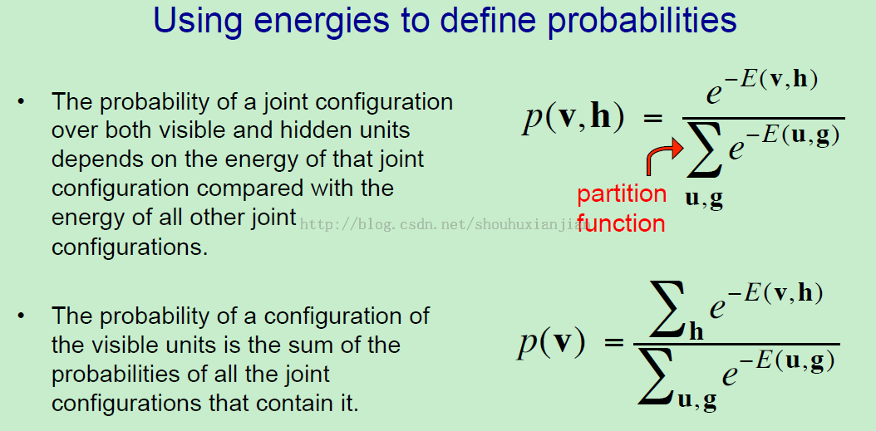

所以这种使用能量来定义概率的方法是（上图右边的一个联合概率），下面的是为了归一化的才求和的，归一化项也叫做配分函数，这是物理学家这么叫的。注意到它有许多指数项。

为了得到一个可视化单元的结构的概率，我么需要将所有基于隐藏单元的可能的结构加起来，就得到了上图中右边下面那个概率。

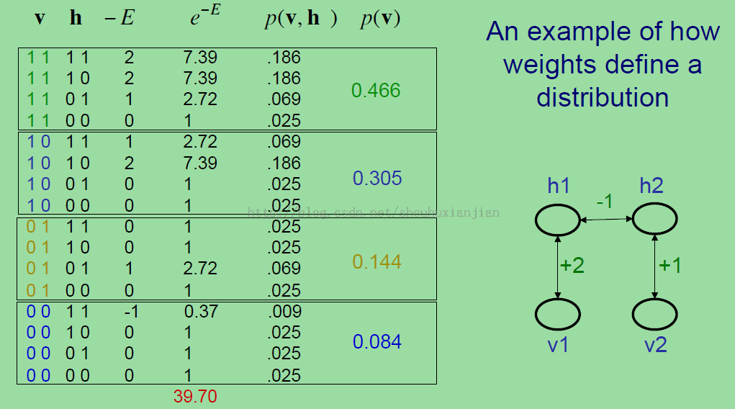

这里是一个例子，关于我们如何计算不不同的可视化向量的概率，因为这会让你思路更清晰。直接说公式是很好的，但是Hinton发现当逐步计算的时候可以更好的理解。所以让我们假设一个有着两个隐藏单元和两个可视单元的网络（上图那个网络），这里先忽略偏置，所以只有3条权重。为了让事情变得更简单，这里就不将可视单元互相连接了（个人：突然忘了这里说的是BM，而非RBM，所以隐藏单元之间可以有连接的）。所以第一件事就是写下所有的可能状态结果，以四种颜色 写四遍，因为对于可视单元的每个状态来说，隐藏单元有四种状态。所以得到了上图的第二列 （h），所以就有着16个可能的联合结构。现在对于每个联合结构来说，都进行计算他们的负能量：所以观察这个表的第一行，所有的单元都是打开的，结构的负能量等于+2-1+1 = +2，按照这样计算完所有的16个结构的负能量，然后对它们取幂，这样就得到了非归一化的概率，上图第四列就是非归一化的结构的概率，它们的概率与这个是成正比的，求和结果为39.7，那么进行归一化结果就得到了第五列。现在如果我们想要一个具体的可视层的结构的概率，那就将基于所有不同的隐藏单元的概率加起来，得到了最后一列。

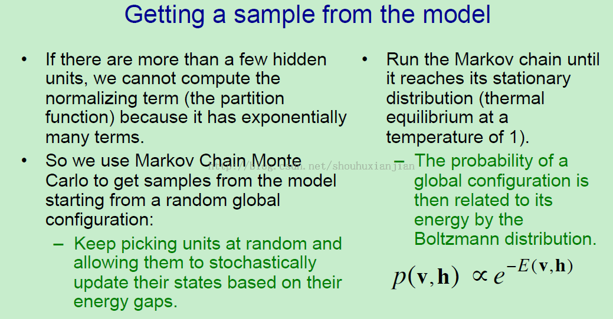

现在，那么当网络比上面那个例子还大的时候，如何从模型中采样呢。明显的，在我们刚刚计算的网络中，我们可以找出每个事件的概率，因为它是很小的网络；但是当网络变大的时候，我们没法使用这些指数级别的大计算。

所以如果有较多的隐藏单元，我们事实上不能计算那个配分函数，因为在里面有太多的项了，但是我们可以使用马尔可夫链蒙特卡罗方法去从一个随机全局结构初始化模型中采样，然后随机挑选单元和基于他们的能量间隔来随机更新它们，这些能量间隔是有网络中所有的其他单元的状态决定的。

如果我们一直这么操作指导马尔可夫链达到了他的稳定分布，然后就可以从这个模型中进行采样了（所以采用kcd进行不断的采样让模型稳定下来），采样的概率是有关于它的玻尔兹曼分布的能量的，也就是这个采样的概率是正比于它们的负能量的。

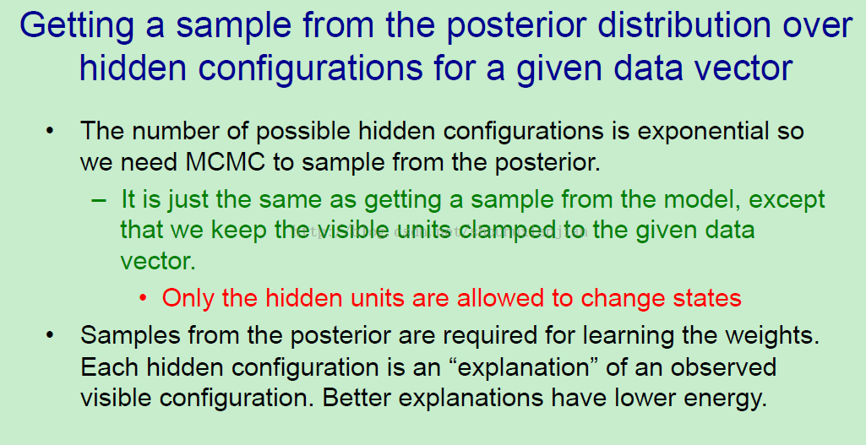

当给定数据向量的基础上，从基于隐藏结构的后验分布中得到采样。结果显示我们需要学习。

所以可能的隐藏结构的数量再一次是指数级的，所以我们需要使用马尔可夫链蒙特卡罗（MCMC），这和从模型中进行采样是一样的，除了我们需要一直让可视单元逼近到给定的数据向量上。所以我们只更新隐藏单元。

我们需要从给定一个数据向量的基础上的后验分布上进行采样的原因是 我们想要知道对于观察到的数据的一个很好的说明，而且我们想要让我们的行为是基于良好的说明的，不过我们同样知道这需要学习（learning）。

# [lecture12-玻尔兹曼机和受限玻尔兹曼机](http://blog.csdn.net/shouhuxianjian/article/details/42679109)

分类： [hinton教授的本科生课程CSC321-机器学习中的神经网](http://blog.csdn.net/shouhuxianjian/article/category/2659751)2015-01-13 17:14 201人阅读 [评论](http://blog.csdn.net/shouhuxianjian/article/details/42679109#comments)(0) [收藏](javascript:void(0);) [举报](http://blog.csdn.net/shouhuxianjian/article/details/42679109#report)

这是Hinton的第12课，结合前一课可以知道RBM是来自BM，而BM是来自Hopfield的，因为水平有限，是直译的，虽然有时候会看不懂，但是好歹不会曲解原来的本意，看的话：1、先看ppt；2、通读下面对应的段落；3、不要纠结某句话不通顺，这是个人翻译水平问题，但是可以看出通读整段话，也能够大致知道这个ppt所表述的意思，而且hinton这门课涉及东西很多，肯定不会在几个视频就说的清楚，也就是这是综述一样的介绍，具体的还是得多看论文才是。只是看这个视频，再去看论文，很多东西就不会显得那么陌生了。

**一、玻尔兹曼机的学习算法**

在上一课中，介绍了玻尔兹曼机可以使用二值数据向量集合的概率模型来解释，在这一课中，会介绍玻尔兹曼机的学习算法，一个非常简单的学习模型，它有着优美的原理解释，但是在实际操作中它不但相当的慢，而且多噪音，简单来说就是不work，所以在许多年来，人们认为玻尔兹曼机不会是一个有实际操作价值的东西。然后Hinton们发现了几个不同的用来加速学习的方法，现在，这个算法能够更好的具有实际意义了，事实上，已经用在了那些为了获得一百万机器学习比赛的获胜算法中了，这个在稍后会介绍。

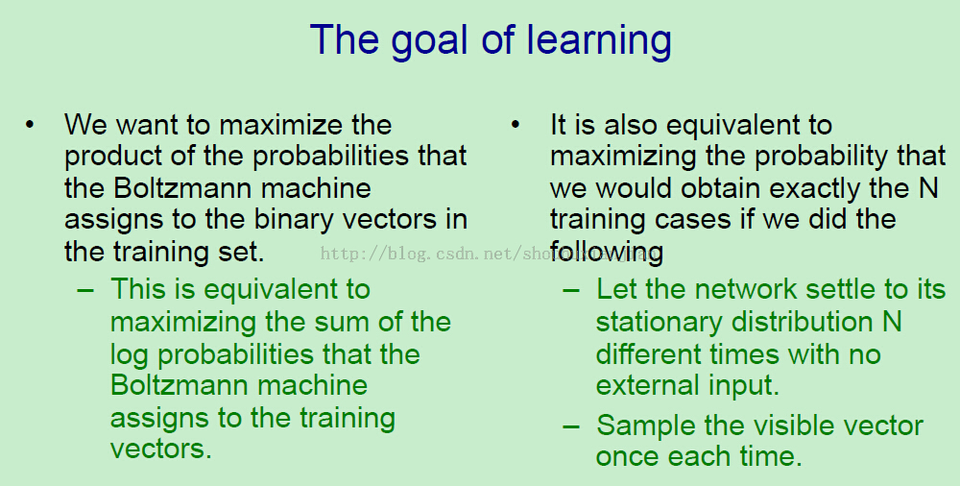

玻尔兹曼机学习算法是一个无监督学习算法，不像大家典型使用的BP算法，它会涉及到一个输入向量和一个理想的输出（作为目标或者标签），而在玻尔兹曼机学习中我们只需要输入向量即可。该算法试图要做的就是建立一个有关输入向量集合的模型，并通过该集合来考虑输出向量。

我们要做的就是最大化这些概率的积，这些概率也就是在训练集合中玻尔兹曼机指派的二值向量的集合。这等于最大化由玻尔兹曼机指派到训练向量的log概率的和；如果我们按照下面的方式来运行玻尔兹曼机，那么它同样的等于最大化我们获得的N个训练样本的概率：首先，让网络在N次不同的时间上在没有外部输入的情况下稳定到它的平稳分布；然后对可视向量进行采样，然后让网络再次稳定下来，然后接着对可视向量进行采用，以此类推。

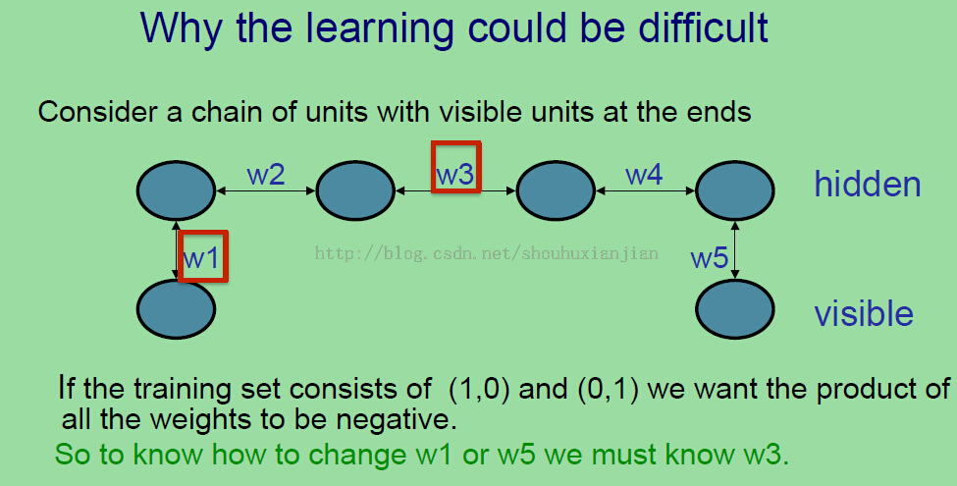

那么为什么这个学习是很困难的呢？最主要的可能的原因是，如果你考虑一个单元链，这里是一个隐藏单元链，在两端是两个可视单元。如果我们使用一个训练集合，其中包含着（1，0）和（0，1），换句话说，我们想要这两个可视单元处于相反的状态，那么达到这样的结果的方式是确保所有的这些权重的积是负数。例如，如果所有的权重都是正的，打开W1将会倾向于打开第一个隐藏单元，而这将会倾向于打开第二个隐藏单元，以此类推。第四个隐藏单元将会倾向于打开另一个可视单元；如果这些权重中有一个是负的，那么就可以得到一个介于这两个可视单元之间的反相关，意思就是如果我们考虑学习权重W1，我们需要知道其他的权重。所以假如这是w1（红框框起来），为了知道如何更改这个权重，我们需要知道w3，我们需要知道有关w3的信息，因为如果w3是负的，我们对w1所要做的应该就是当w3为正的时候所做的相反的事情。

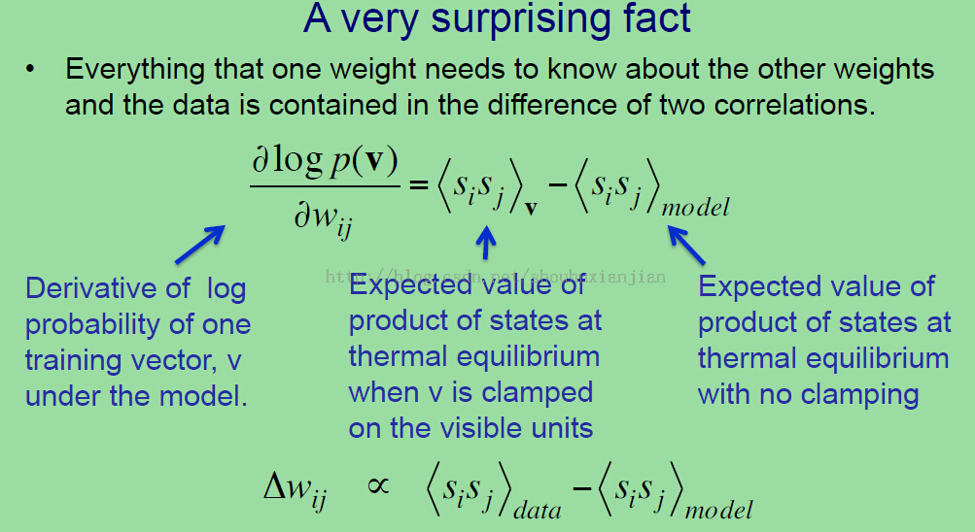

所以甚至在正确的方向上，为了能够改变，给定的一个权重却仍需要知道其他权重，令人惊讶的是有一个非常简单的学习算法只需要知道局部信息。所以事实证明，一个权重需要知道所有的其他权重和数据的任何事情都包含在两个相关性的差异之中的。另一个方法是如果你使用这个由玻尔兹曼机指派到可视向量V的log概率，然后对这个进行求关于权重wij的偏导。这就是当这个网络使用夹在可视单元上的v建立的热平衡稳定之后，状态i和状态j的积的期望值之间的差异。也就是当v夹在可视单元中，而该网络处理热平衡的时候，减去同样的数量。但是当V没夹在可视单元上，因为可视向量的log概率的导数是简单的相关性的差，我们可以使得权重之间的变化按照基于训练集合中的所有可视向量的激活均值的期望积成比例改变，这就是我们称之为的数据。当你没有夹紧任何东西，而且网络已经达到了热平衡而没有额外的干扰的时候，减去同样的两个激活值的积。所以这是一个非常有趣的学习规则，规则的第一项说的是当你要表达数据的时候，按与激活的单元的积的比例提升权重。这是所知作为一个hebbian学习规则的最简单的形式。在1940或者1950年代donald hebb 认为大脑中的突触也许会使用类似这样的规则。但是如果你只使用这个规则，突触的强度会变得越来越强，所有的权重都会变成正的，整个系统会被毁掉。你需要某些东西来控制，而这个学习算法通过使用第二项来进行控制的，当你从模型的分布中进行采样的时候，它按照两个经常在一起的单元的频率来降低权重。你同样可以将这个作为第一项就像一个Hopfield网络的存储项一样，而第二项作为逃离伪最小的一项，事实上这也是正确的考虑方式。这个规则准确的告诉你多少程度的非学习。

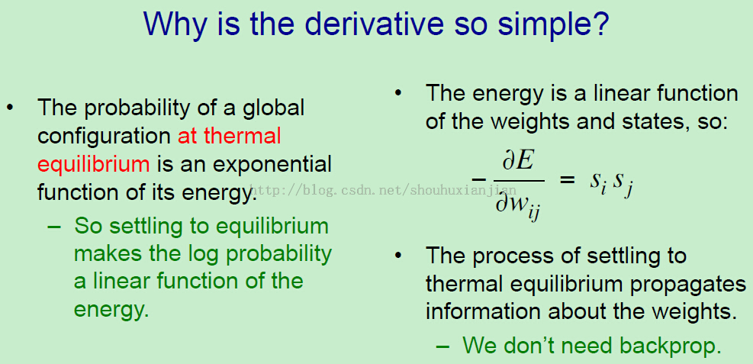

一个显而易见的问题是为什么这个偏导这么简单。在热平衡上一个全局组态的概率，是一个能量的指数函数，这个概率是相关于E的负能量指数。所以当我们达到了平衡状态，我们获得一个log概率和能量函数之间的线性关系。

现在这个能量函数在权重中是线性的。所以我们有一个介于权重和log概率之间的线性关系。因为我们试图通过对权重进行操作来达到操作log概率的目的，这是一个log线性模型。事实上，这个关系非常简单。这是能够关于一个具体权重wij的偏导等于两个被权值连接起来的激活值的积。

所以这里所发生的是什么呢？是通过传播权重的信息而稳定到热平衡的过程？我们不需要一个显式的BP阶段。我们只需要两个阶段，我们需要解决有数据的时候和没有数据的时候。不过注意到这个网络的行为在这两个阶段中是相当一样的。网络中的深度的内部单元所干的事情是一样的，只是有着不同的边界条件。在BP中，前馈传播和反向传播事实上是相当不同的。

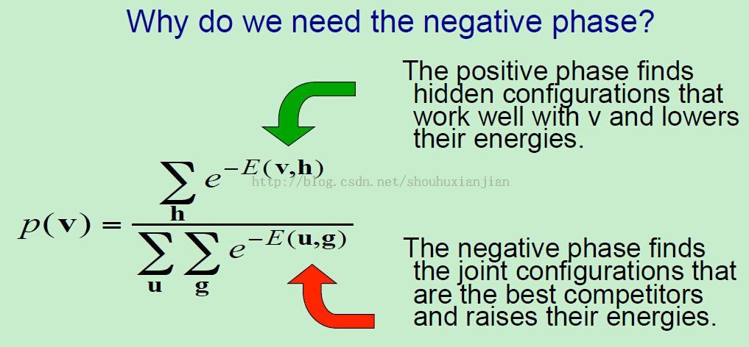

另一个你可能会问的问题是，为什么需要这个负阶段？之前已经说过了这个就像一个Hopfield网络中的非学习，用来逃离伪最小的。更详细的说，上图中的可视向量的概率的等式，（如上图所描述的一样，这里省略不翻译了，说的就如上图解释一般就为了说明这个公式罢了。而且个人觉得，这里用概率统计的角度看看得了。不过的确自己对这里的理解还不够*************）

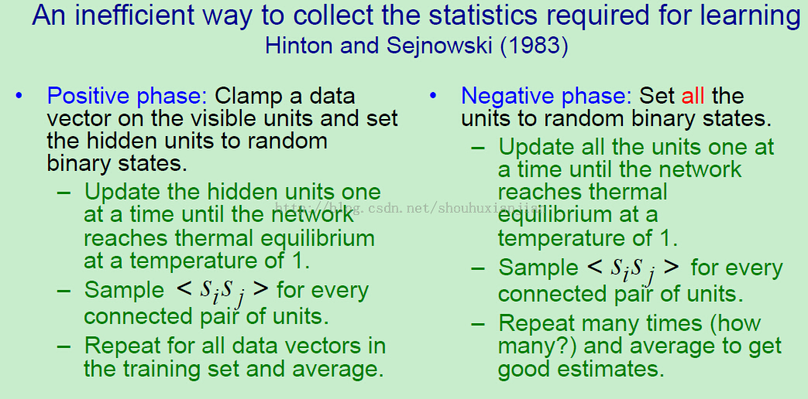

现在，为了运行这个学习规则，你需要收集这些统计数据。你需要收集我们称之为正的统计数据，这些是当有数据夹在可见单元上的时候；同样的负统计数据，这些是当你没有数据被夹的时候，这时候你会使用非学习（其实可以称之为遗忘）。在1983年Hinton和Terry Sejnowski提出了一个效率低下的方法去收集这些统计数据。该想法是，在正阶段，你通过可视单元来夹逼一个数据向量，然后将隐藏单元设置成随机的二值状态，然后在网络中进行更新这些隐藏单元，一次一个单元，直到这个网络到达了温度为1的热平衡。事实上是通过高温度作为起始，然后开始进行减少的，不过这不是这里的重点。然后一旦你达到了热平衡，你就可以进行采样关于两个单元在一起的频率，所以你需要测量被可视向量夹逼的I和J的相关性。然后你基于所有的可视向量进行重复这样的操作，所以这个在被采样的相关性是基于所有数据上的一个均值。

然后在负阶段中，你无需夹逼任何东西。这个网络已经不受外部干扰的影响了。所以这就算设置好了所有的单元，包括可视单元和隐藏单元到随机的二值状态，然后更新这些单元，一次一个，直到这个网络达到了温度为1的热平衡，就像之前在正阶段做的一样。再一次，对每一对单元i和j的相关性进行采样，然后这样重复许多次，现在是比较困难的知道到底需要重复多少次，不过在负阶段中，你期望这个能量景观能够有许多不同的最小值，但是却分的相当开，而且有着差不多一样的能量。你这样期望的原因是因为我们使用玻尔兹曼机去做类似于对图片集合进行建模的事情。而且你期望这样合理的图片所有都有着差不多一样的能量，然后那些不合理的图片有着非常高的能量，所以你期望有一小部分的空间有着低能量状态，而一个非常大片的空间有着坏的高能量状态。（个人：这就类似于找局部最小一样）如果你有好几个模型，那么其实并不清楚你需要多少次去重复这个过程使得能够对这些模型进行采样。（个人:就是重复到自己认为满意就够了）。

**二、得到准确统计的更多有效的方法**这部分将会介绍更多有关如何加速玻尔兹曼机学习的方法，通过使用更聪明的方法使得马尔可夫链能够保持在平稳分布的周围，或者使用被称之为均值场的方法。内容是相当先进的，所以这可以不算是该课程的部分（意思是这部分算是课外知识，不算在他老人家认为的该课程的考核内容），该部分用以让那些感兴趣的如何让深度玻尔兹曼机工作的更好的人看的。

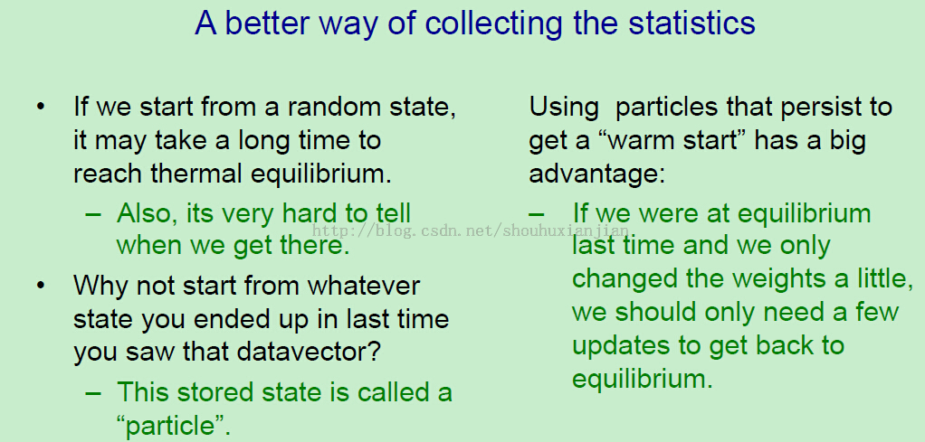

有比Terry和Hinton在开始提出的更好的方法来收集统计数据。如果以一个随机状态开始，那么就会花费很长的时间来达到热平衡状态，当然也没那么容易来测试是否已经达到了热平衡状态，所以我们不知道我们需要多久来运行这个中间过程。所以为什么不以你上次结束时遇到的那个具体的数据向量的状态作为开始呢。我们记得隐藏单元中数据向量的解释，那么我们就从那里开始。这个存储的状态，也就是这个数据向量的解释，被称之为一个粒子（particle）。使用粒子可以让我们有一个良好的开始并且有个巨大的优势。如果我们之前处在平稳状态，我们只需要更新权重一点点就够了，只需要在一个粒子中更新一小部分就能返回到平稳状态，我们可以使用粒子在正阶段和负阶段，在正阶段我们会夹逼出一个数据向量，而负阶段就无需夹逼任何东西。

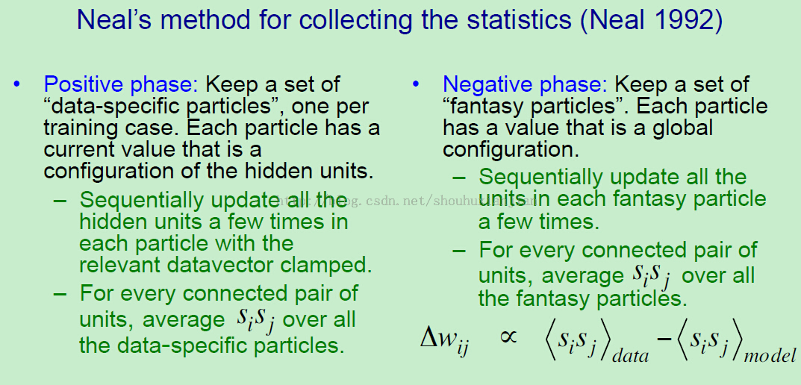

上图就是直接的收集统计数据，该方法由Radford Neal在1992年引入的。在正阶段中，你有一些具体的数据粒子，每个训练样本有一个或者一些这样的粒子，每个粒子的当前的值是隐藏单元们的一个组态加上该粒子涉及到的数据向量 。在每个粒子中你使用相关的夹逼到的数据向量按顺序来更新所有的隐藏单元好几次。然后对于每个连接到的单元对，基于所有的这些粒子来均化的这两个单元的概率。

在负阶段，保留一组fantasy的粒子，这些都是全局组态，再一次，在每个权重更新之后，在每个fantasy粒子中按顺序更新所有的这些单元好几次，现在你同样可以更新这些可视单元。对于每对连接起来的单元对，基于所有的这些fantasy粒子进行均化SiSj。该学习规则按照比例来改变权重来达到均化的数据的目的，均化所有的训练数据，均化当没有东西被夹逼时随着fantasy粒子得到的数据。该方法比Terry Snofsky和Hinton提出的学习规则更work，至少对于全批量学习来说是这样的。

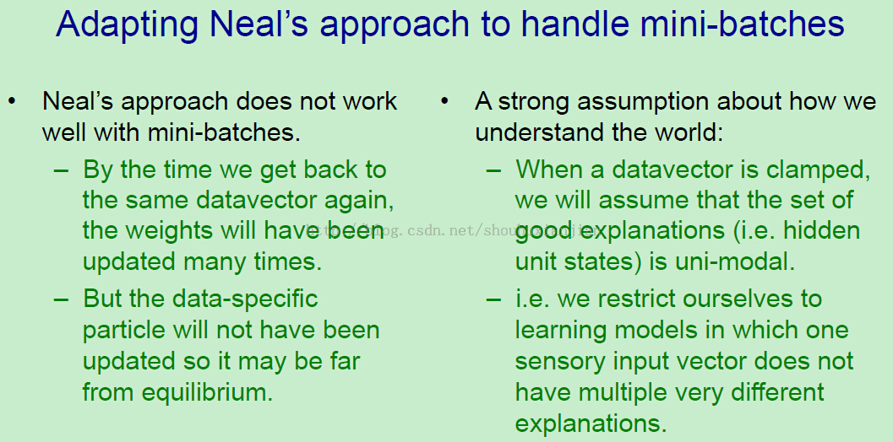

然而，将这个方法用在mini批量上是比较困难的，是因为当我们回到了同样的数据向量，如果我们使用的是mini批量，这些权重将会更新很多回，所以针对于数据向量的存储的具体的数据粒子将不再会在热平衡附近了。在给定新的权重下这些隐藏单元随着粒子的可视单元下将不会处在热平衡中。再一次说明，我们不知道再一次接近热平衡状态的这个过程需要多久，所以我们可以通过做出一个强烈的假设关于我们理解这个世界的程度来解决这个问题。这是一种认识论的假设，我们假设当一个数据向量被夹逼的时候，这些好的解释，也就是隐藏单元的状态，扮演着那个数据向量的解释   是单峰的。意思就是说对于一个给定的数据向量，没有两个非常不同的解释。我们对于感知输入假设只有一个正确的解释，如果我们对这些数据有个很好的模型，我们的模型在这个数据点将会给我们一个能量最小值。这是在我们将要学习的这种模型上的约束，我们使用的学习算法对于一个数据向量有着许多不同的解释的模型是无法学习的。假设我们有着这样的假设，我们可以使用一个非常有效的方法来达到热平衡或者逼近热平衡。

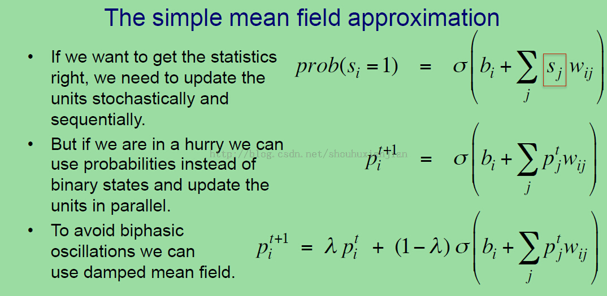

该方法被称之为平均场逼近。所以如果我们想要得到正确的统计数据，我们需要统计的和顺序的更新这些单元。这个更新规则是打开单元 i 的概率（上图第一个式子），是总的来自其他单元和他们的偏置的输入的逻辑函数，这里Sj是另一个单元的状态，是随机二值。

现在不使用这个规则，我们可以说我们不打算保持来自单元 i 的二值状态，我们会保持一个实值基于0和1之间被称之为概率的值。而在时间t+1时的概率是是逻辑函数的输出，更多你需要放入的是这个偏置和在时间t时权重和这些概率积的和，所以我们通过一个实值概率来替换之前的随机二值。不过这还不是那么正确，因为这个随机二值是在非线性函数内部的，如果这是一个线性函数，那么没事，但是因为逻辑非线性，我们当我们使用概率来替换波动的内部二值时得不到正确的答案 。不过，它还是work的很好，它可能在给我们双向振荡的时候发生错误，因为现在我们想要并行的更新任何事物，而且我们正常的使用在计算p(t+1)_i 时被称之为阻尼平均场来处理这些，不过我们不是完全遵从这样的方式的，我们首先选择我们现在所处的一个点，然后更新到我们想要去的地方（上图第三个式子），所以在阻尼平均场，我们使用lambda乘以我们现在的状态并加上（1-lambda）乘以这个更新规则让我们去的地方，这会解决振荡问题。

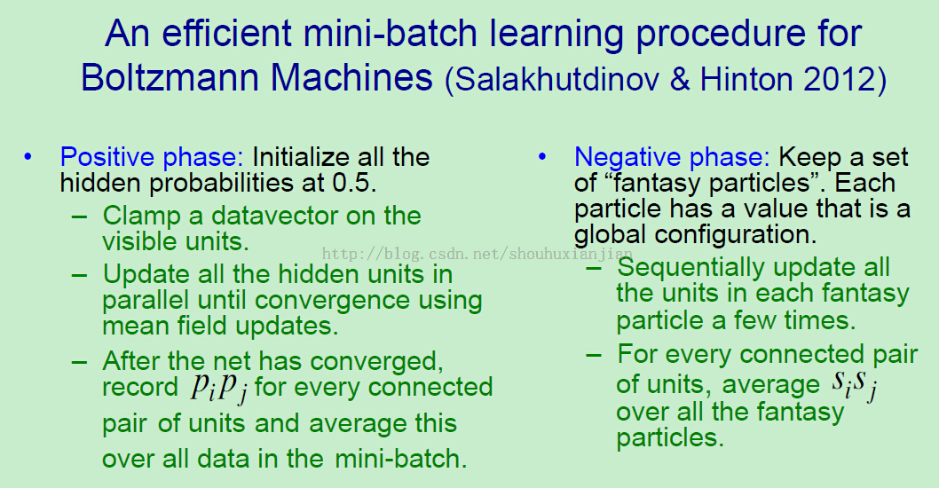

现在，我们得到了一个对于玻尔兹曼机来说有效的mini批量学习方法，这是Russ Salakhutdinov发现的。在正阶段，我们可以初始化所有的概率为0.5，我们可以在可视单元上夹逼一个数据向量，然后使用平均场的方法来并行的更新所有的隐藏单元直到收敛。对于平均场，你可以发现当概率停止改变的时候就是收敛了。一旦我们收敛了，我们就对每一对连接起来的单元对进行记录PiPj。

在负阶段，我们做我们之前做过的，我们保持一组fantasy粒子，每个粒子拥有的值是一个全局组态。在每一次权重更新后，我们在每一个fantasy粒子中按顺序更新所有的单元好几次。然后在基于所有的fantasy粒子上对于每一对连接的单元对，我们均化SiSj这些随机二值，这些均化之间的不同在于学习规则。也就是我们通过对这些差异的量成比例来改变权重。

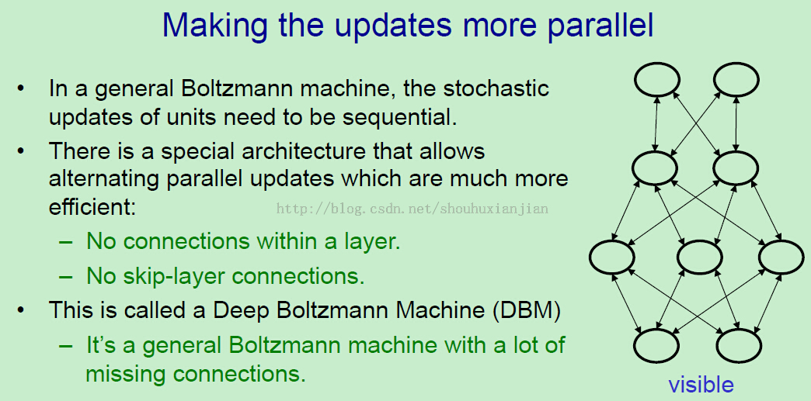

如果我们想要更并行的使用这些fantasy粒子来更新，我们可以改变玻尔兹曼机的结构，所以我们有一个特殊的结构允许交替的对这些fantasy粒子进行并行更新，在层内我们没有连接，而且也没有跨越层的连接，不过我们允许有许多的隐藏层。所以这个结构看上去像上图所示，我们称这个为**深度玻尔兹曼机（deep boltzmann machine）**。其实这就是一个普通的玻尔兹曼机有着许多消失的连接罢了，如果它们表现出来的话，所有的这些就是跨越层的连接。如果没有层次的话，它也只是一个普通的玻尔兹曼机。但是在这特殊的结构中，有些nice的事情还是可以做的。

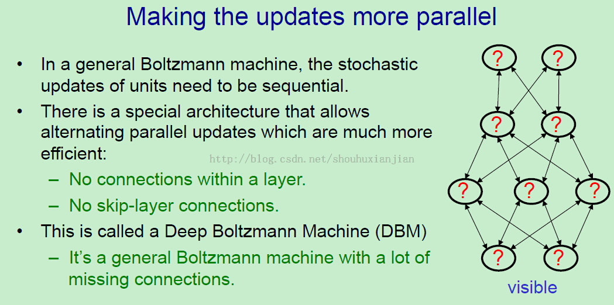

（这时候上图的从上往下数第一行第三行有问号），例如我们可以更新第一个隐藏层和第三个隐藏层，给定可视单元的当前的状态和第二层隐藏层的状态，然后我们可以在第二个隐藏层中更新可视单元（这时候从上往下是第二和第四行有问号）。然后我们可以回头然后更新其他状态（这时候是第一行第三行有问号，其实也就是交替的更新），我们可以回向和前向像这样，我们可以并行的更新所有单元的一半状态，而这可以是正确的更新。

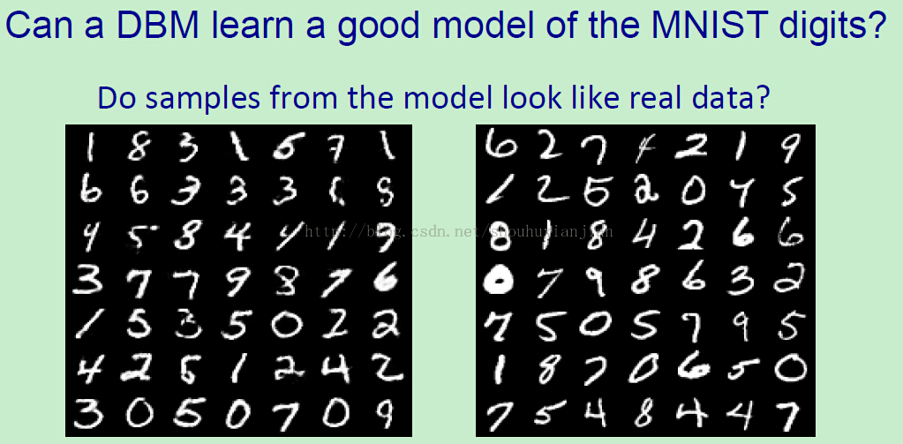

所以一个问题就是，如果我们有一个DBM，通过使用平均场进行训练正阶段然后通过基于奇数层和偶数层交替的使用fantasy例子更新的负阶段得到的，我们可以为了MNIST数字学到好的模型，或者一个更复杂的事物吗？所以一个告诉是否你得到的是一个好的模型的方法，是在学习之后，你移除所有的输入然后只是从这个模型中进行生成样本，所以你运行马尔可夫链很长时间直到它起效果了，然后你观察你得到的采样结果。所以Russ Salakhutdinov使用一个DBM去对MNIST进行建模，对正阶段使用平均场，然后为负阶段交替的更新粒子的层。真实的数据如上图右边所示，从模型中的得到的数据如上图左边所示，你可以发现，他们事实上相当相似。这个模型生成的东西非常MNIST所以这是一个相当好的模型。

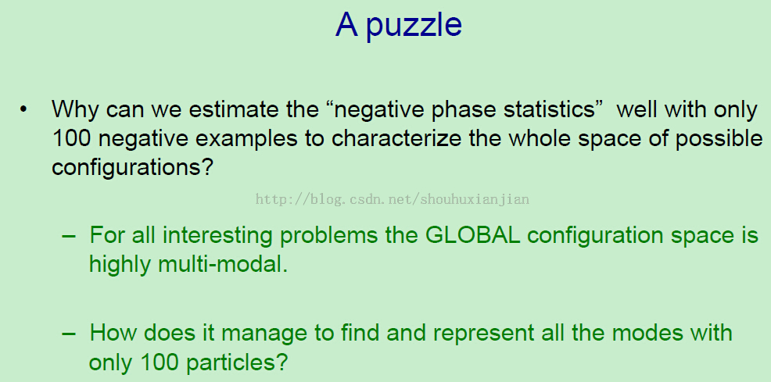

所以这里有个谜题，当他在学习的时候，他使用带有100个数据样本的mini批量和同样适用100个fantasy粒子，同样的100fantasy粒子针对每一个mini批量，问题就是，我们如何使用这100个负样本去特征化整个空间来评估这些负的统计数据？对于所有的有趣的问题来说，这个全局组态空间是高度多峰的。我们如何成功的找到和表示所有的这些节点，在只是用100个粒子的情况下

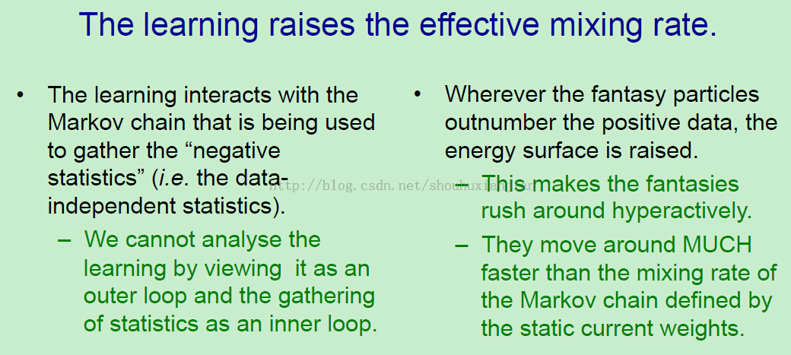

这里是一个有趣的答案，用马尔可夫链交互的学习用来收集负统计数据，不论是否用来更新fantasy粒子的，它交互是为了有更好更有效的混合率。也就是说，我们不可能通过认为这是一个更新权值的外部循环，和一个内部训练来收集固定的权重集合的统计数据一样来分析这个学习。这个学习影响着内部循环的有效程度。

原因是不论何时这个fantasy粒子超过正数据，能量表面都是增长的，而且这会影响到马尔可夫链的混合率。它使得fantasy超激活的，而且它们比马尔可夫链的混合率更快的进行周围的移动去寻找更好的当前的静态权重。

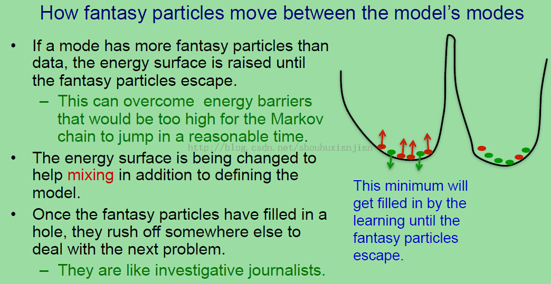

所以这图是展示发生的事情。如果在能量表面有一个模式，它有着比数据更多的fantasy 粒子，这个能量表面将会上升直到fantasy粒子逃离这个模式。所以上图右边的左边的模式有四个fantasy粒子（四个红色箭头）和两个数据点。所以学习的影响是为了提升这里的能量。而这个能量障碍对于马尔可夫链来说太高了，使得不能跨越，所以混合率会变得很慢。但是这个学习事实上通过提升这个最小值来让红的粒子逃出这个能量最小，在填充的时候这个fantasy粒子将会逃离到到其他更深的最小值。所以我们可以逃出最小值使得马尔可夫链无法逃出，至少不再一个合理的时间上逃出。所以这里发生的就是这个能量表面是真的用来作为两个不同的目的的。这个能量表面表示我们的模型，可是他同样通过学习算法操作使得马尔可夫链混合得更快；或者 影响一个更快混合的马尔可夫链。一旦这个fantasy粒子填满了一个洞，它们将会冲到其他地方，然后处理下一个问题。一个针对它们的分析就是他们看上去像调查的记者，冲去调查一些严重的问题，一旦公布了结果使得问题解决了，他们又冲去找下一个严重的问题。

**三、受限玻尔兹曼机**在这部分，将会介绍受限玻尔兹曼机。它们有着更简单的结构，其中层内无连接，层间有链接，这使得在给定可视单元的基础上它非常容易的达到隐藏单元的平稳分布。也就是一旦你在可视单元上夹逼到数据向量，这个隐藏单元的平稳分布可以准确的在下一步中计算得到。因为在给定可视单元基础上，它们之间是相互独立的，更合适的玻尔兹曼机学习算法对于RBM来说仍然很慢，不过在1998年，Hinton发现一个非常令人惊讶的快捷方式，可以使得它成为玻尔兹曼机第一有效的学习算法，即使这个算法在原理上有些问题，不过在实际操作中它仍然work的很好，而且这算是玻尔兹曼机学习中的一个复兴。

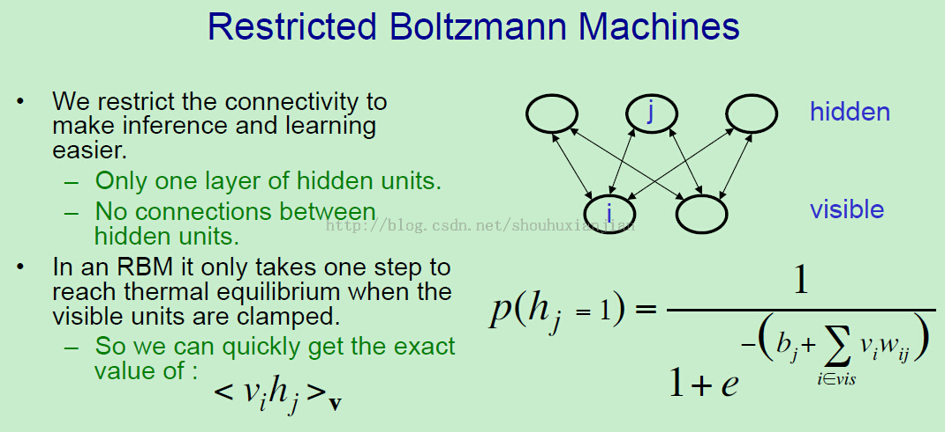

在RBM中，我们约束了网络的连接为了使得在推论上和学习上都变得更加简单。所以，它只有一层隐藏单元，而且在隐藏单元之间没有连接，同样在可视单元之间也没有链接，所以这个结构看上去如上图右上角所示，它就是计算机科学家称之为一个二分图，它有着两部分，在每个部分中没有连接。关于RBM的好事是如果你在可视单元上夹逼一个数据向量，你可以在下一步达到热平衡，意思就是随着一个夹逼得到的数据向量，我们可以快速的计算ViHj的期望值，因为我们可以计算每个打开的单元J的准确的概率，而这在隐藏层中它是与其他单元之间独立的。单元J打开的概率是从可视单元得到的输入的逻辑函数，而且这与其他隐藏单元之间相互独立。所以我们可以并行的计算这个概率。这是巨大的胜利。

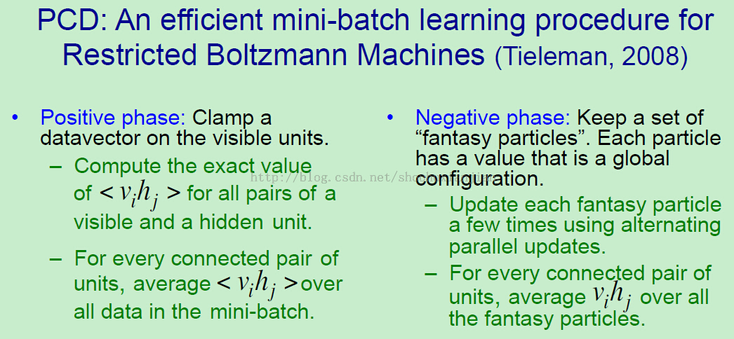

如果你想要一个关于二值向量的好的模型，那么正确的使用RBM的算法是有Tieleman在2008年引入的方法，该方法是基于更早的Neal的方法。在正阶段，你从可视单元上夹逼数据向量，然后计算在隐藏单元中不可见的所有对的vihj准确的期望值，你可以这么做是因为vi是固定的，而且你可以准确的计算vj，然后对于每一对连接的单元对，在mini批量中基于所有的数据向量来均化vihj的期望值。

在负阶段，保持的一组fantasy粒子是全局组态，然后通过交替的并行更新来更新每个fantasy粒子好几次。所以在每个权重更新后，更新fantasy粒子会使得它们更加接近平稳，然后对于每一对连接的单元对，基于所有的fantasy粒子来均化vihj，这会得到负统计数据。该算法事实上work的很好，并且允许RBM建立很好的密度模型或者生成二值向量集合。

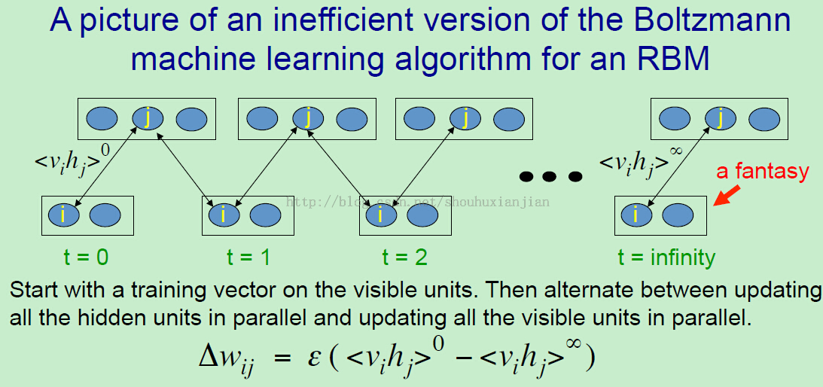

现在，来说说学习算法，该算法不擅长建立密度模型，不过却更快，所以先以一张对于RBM来说低效的学习算法的图片开始。（上图t=0）先基于可视单元夹逼数据向量，然后称该时刻为t=0，所以现在是使用时间来标记，而不是意味着权重的更新，而是指在马尔可夫链中的步骤。给定这个可视向量，现在来更新隐藏单元，所以我们对隐藏单元来选择二值状态，然后对于所有连接的可视和隐藏单元对测量这个期望值，vihj，称之为vihj0 来指明这是在t=0的时候测量到的，这时候是可视单元决定着隐藏单元。当然，可以并行的更新所有的隐藏单元，然后使用这个隐藏向量来并行的更新所有的可视单元（这时候t=1），然后再一次并行的更新所有的隐藏单元，所以这时候可视单元向量t = 1，我们称这个为重构，或者说是一步重构，我们可以一直这样交替这个链以这种方式，更新可视单元，然后隐藏单元，每一组都能并行更新。在我们运行很长一段时间之后，我们就得到了可视单元的某个状态，或者称之为t=infinity来指明这是在很长一段时间之后，然后该系统将会处于热平衡了，现在我们可以测量vi和hj的相关性了，这时候称之为vihj_infinity，这时候的可视状态被称之为fantasy。所以现在这个学习算法看上去很简单，通过学习率乘以t=0时刻的vihj和在infinity时候的vihj之间的差异来改变权重。当然问题是在达到热平衡之前需要运行这个链很长一段时间，如果我们运行的时间不够长的话，这个学习最后可能会犯错。事实上最后的状态是非常有误导性的。结果证明即使我们只运行这个链很短的时间，该学习算法依然work。

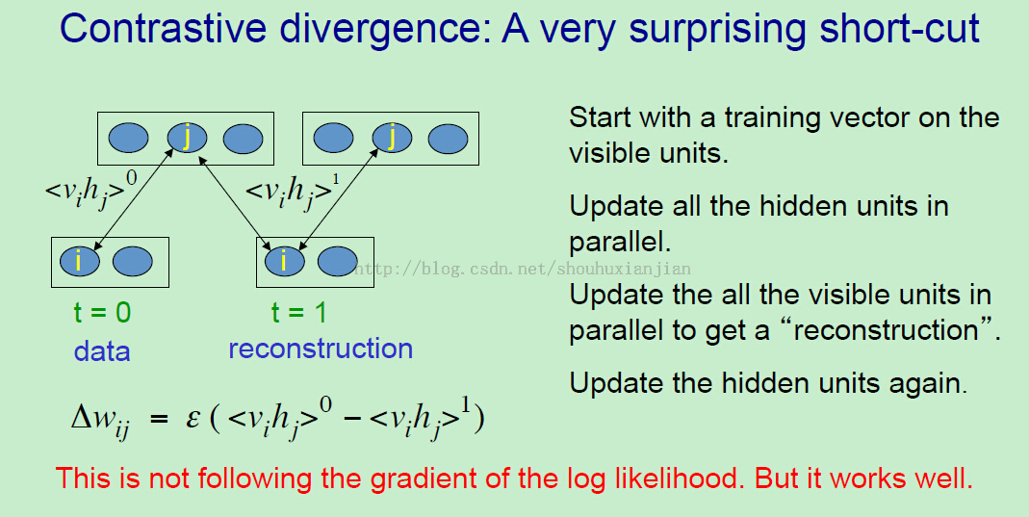

所以这里就是非常令人惊讶的快捷方式，你只是运行这个链up，down，up这样。所以从数据中，你生成一个隐藏状态，然后你生成一个重构，然后接着生成另一个隐藏状态。一旦结束后，你也许会有一个统计数据，所以不通过在平稳状态测量得到这个统计数据，而是使用在一个完整的马尔可夫链之后测量得到的统计数据。该学习规则希望计算能够更加的快速，这很清楚的这不是最大似然学习，因为我们为了负统计数据使用的这一项是错的。不过这个学习算法还是很work，后面的课会介绍它为什么work。

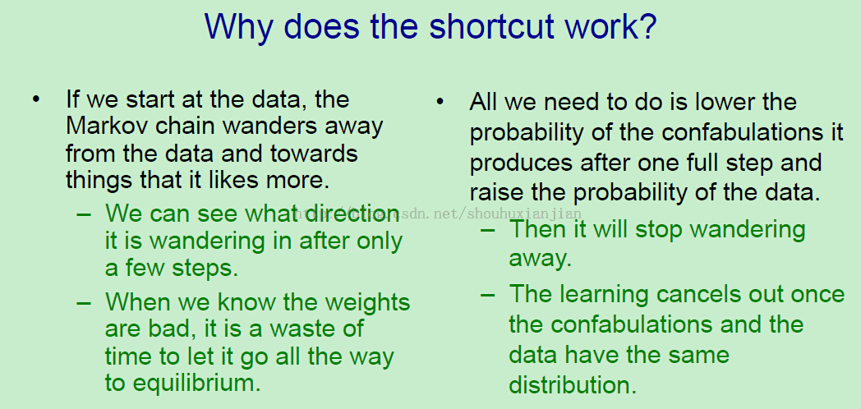

所以一个显而易见的问题是为什么这个快捷方式会work？，这就是原因，如果我们在数据上开始这个链，该马尔可夫链将会离开数据并朝着他的平稳状态前进，目标是初始化的权重更加像这些数据。我们可以观察到在一些步骤之后游荡到哪里了，如果我们知道初始化的权重不好的话，那么就是在浪费时间，现在我们知道如何改变他们来阻止它远离数据而不朝着平衡状态前进的情况。所有我们需要的就是降低这个像心理学家称呼的虚构事件的重构概率，这支在一个完整的步骤之后就产生，然后提升数据的概率，这可以阻止它远离数据，一旦这个数据和在一个完整的步骤之后的位置有着同样的分布，那么这个学习就会停止。

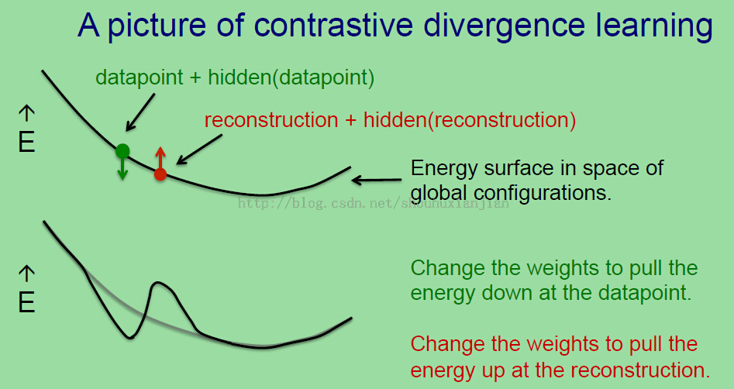

所以这就是一张到底发生了什么的图片。（上图上面的红绿点的部分图），这是在全局组态空间中能量表面。绿点是在能量表面上的数据点，数据点的意思是包括了可视向量和具体的通过随机更新隐藏单元得到的隐藏向量。所以这个隐藏向量是一个该数据点是什么的函数。所以从这个数据点开始，我们运行马尔可夫链一个完整的步骤来得到一个新的可视向量，然后隐藏向量就到了上图红点部分。所以一个数据点的重构加上从重构得到的隐藏向量。然后改变这个权重去将能量降低到这个数据点，然后接着通过重构来提升这个能量。这样做的结果是能量表面如上图下面那个曲线图所示。你可以注意到在开始的时候数据部分在构建一个能量最小值，你同时注意到它在远离数据，而且前往和之前差不多的状态。

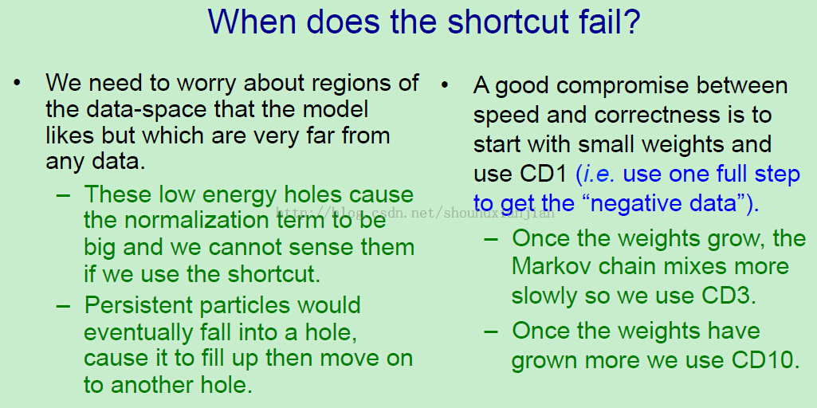

所以这个只做一次完整的步骤的快捷方式得到的重构会在它远离数据的地方失败。我们需要担心这个模型很像的数据空间却非常远离数据点的区域。这些低能量洞导致这个归一项变得很大，以至于在使用快捷方式的时候无法感知到他们。如果我们使用持续不断的粒子，这其中我们会记得他们的状态，然后在每一次更新后，我们更新它们（粒子）更多次，然后它们最终会找到这些洞。它们会移动到这些洞内部，然后学习着将这些洞补起来。一个介于速度和正确性之间的权衡是开始于非常小的权重，然后使用CD1（也就是一个完整的步骤）来得到负数据。一旦这个权重增长了，马尔可夫链就会混合的更慢，现在我们可以使用CD3.一旦这个权重增长的更多，我们可以使用CD5，或者9 或者10.所以这是按照权重的增长而增加的，我们可以保持这个学习work的更合理，即使这个马尔可夫链的混合率下降了。

**四、对比散度学习的例子**这部分，将会介绍一个有关RBM的简单的例子，关于学习手写数字2图片的模型。在模型学习结束后，我们可以观察它是如何重构这个2的。然后观察如果我们给它一些不同的数据，然后要求模型重构会发生什么。我们同样在所有的数字上训练一个更大的RBM，来观察我们得到的权重，这会生成各式各样的图片，在这其中可以更好的重构所有的不同的数字类，同样的也是这些数字类的一个相当好的模型。也就是如果你使用一个二值向量，这上百的图片的基础上，这个模型可以找到低能量状态，兼容这些图片。如果你给它一张十分不像这上百张图片的数字的图片，这个模型就可能没法找到兼容这张图片的低能量状态了。

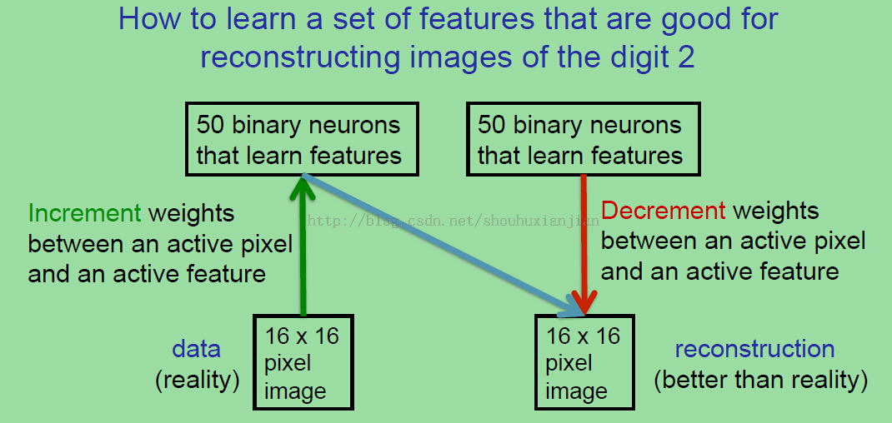

现在介绍一个相当简单的RBM如何学习建立一个图像数字2的模型。该图像是16×16像素的图片，这个模型有着50个二值隐藏单元来作为特征检测器。所以当它为了表现数据情况的时候，第一件要做的事情就是使用这个权重和像素与特征之间的连接像上图绿色箭头一样，去激活这些特征。这是对于每个二值神经元如此的，做出决定关于是否将这个特征检测器的状态为1还是0.。然后使用这些为了激活的二值神经元来重构这个数据（上图淡蓝色箭头），也就是对于每一个像素，它做出决定关于是否为1还是0的决定，然后重新激活这个二值特征检测器，通过使用重构来激活而不是之前的原始数据，这样权重通过基于一个激活像素和激活的特征检测器之间的增量权重来更新，在观察数据的时候这会降低数据的全局组态的能量，不论隐藏模式会变成什么，而且在观察重构的时候它减量基于一个激活像素和一个激活的特征检测器之间的权重，这会提升重构的能量。在学习开始的附近，当权重随机时，这个重构几乎总是会降低能量到数据以下（意思就是降低能量），因为这个重构是在给定激活的隐藏模式基础上重新基于可视单元来重新生成。明显的这是基于他的能量函数重新生成有着低能量的模式，你可以认为这个学习是改变权重使得数据有着低能量，而崇高是通常有着更高的能量。

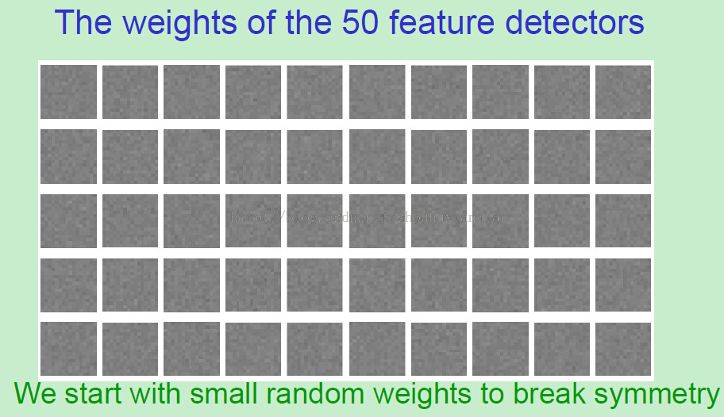

所以让我们以有着50个特征检测器且是随机权重开始，我们使用非常小的权重，而且这每一个方块表示权重的样子。这个很小的随机权重是用来打破对称性的。因为这个更新是随机的，所以其实我们也不需要这样。

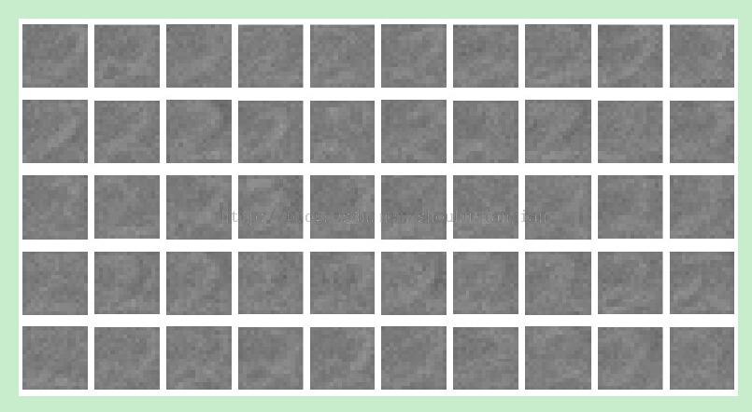

在输入了几百张图片之后，这些权重开始形成一些模式了

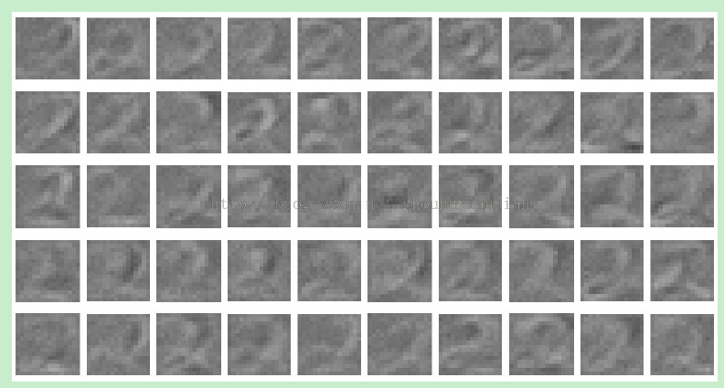

如果接着这么干，你可以发现许多特征检测器开始检测一个2的洞了这些都是相当的全局特征检测器。而且这些特征检测器变得更强大了

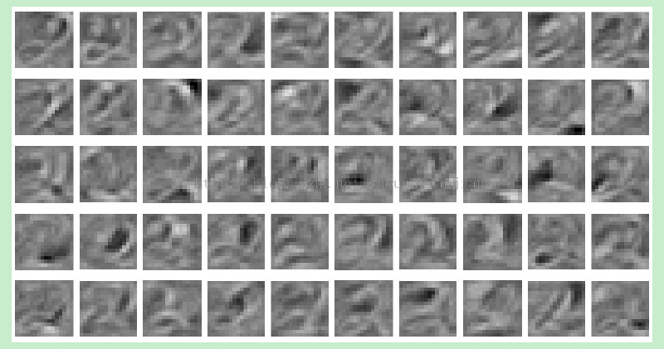

许多特征检测器开始局部化了，变得更加的局部，

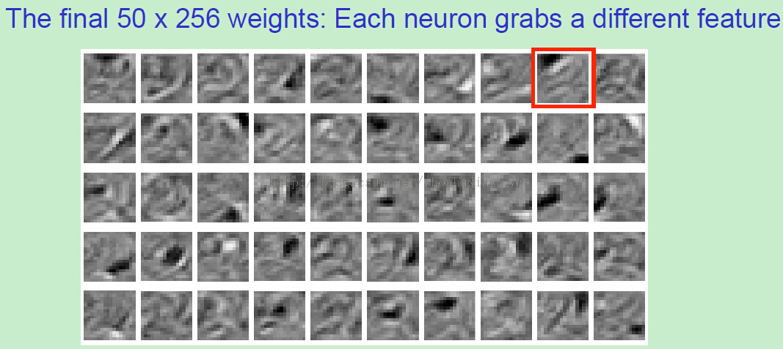

这就是最终的权重，你可以发现每个神经元变成一个不同的特征检测器，大部分特征检测器都相当局部化了。如果观察上图红框中的特征检测器，他是检测2的顶部的，而且当2的顶部是白色像素而且没有黑色像素的时候这个特征检测器会兴奋起来，所以它是表示2的顶部的

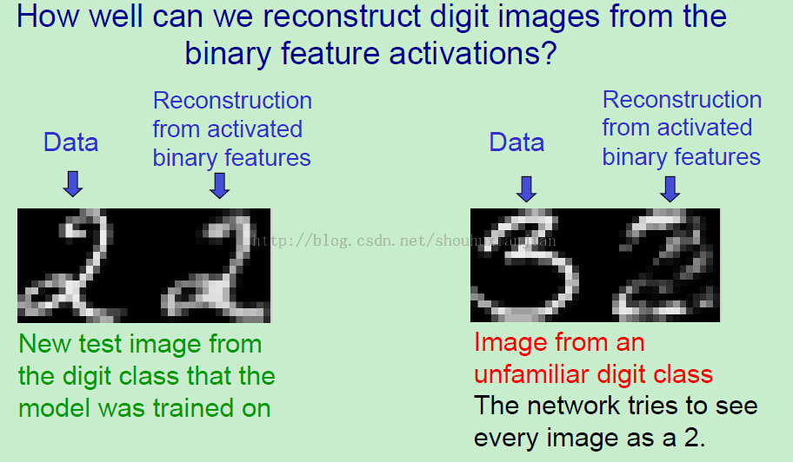

一旦我们学好了这个模型，我们可以观察它重构的如何，然后我们给它一些测试数字，一些之前没见过的数字，这里先给它一个2的测试例子，（上图左边），他的崇高看上去相当像测试例子。这个测试例子在顶部有个回勾，而在重构之后就被平滑掉了，不过这还是一个很不错的重构。更有趣的是给它一个不同的数字类，如果我们给它一个数字3来进行重构，它重构的事实上看上去更像是一个2而不是3，所有的这些学好的特征检测器都是很好的表现2的，而不是为了检测3中间的那个尖端的。所以结束重构之后，它还是遵从2的规则的，而不是3的规则。事实上，这个网络试图表示作为2的事情。

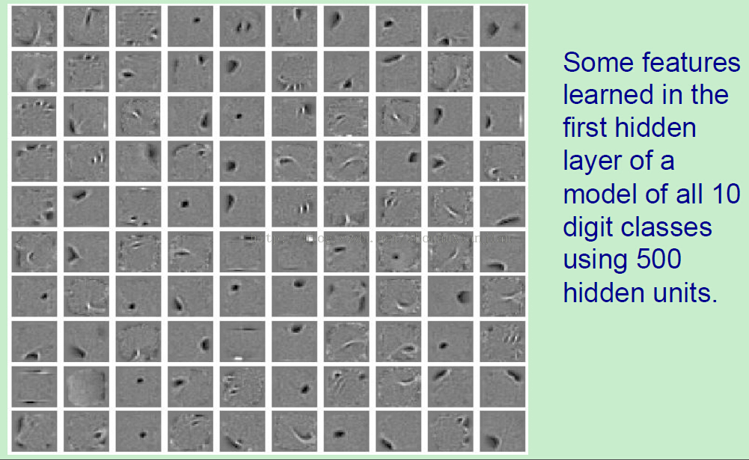

所以这里是一些特征检测器，在这个模型的第一层隐藏层中，使用了500个隐藏单元去对所有的这10个数字类进行建模。这个模型被使用CD算法训练很长时间。它有着非常不同的特征检测器。如果观察从上往下数第6行，左边第二个，这是显而易见的用来检测数字8的。如果接着看第8行左数第5个，这不是你期望看到的，这看上去是为了检测底部的像素的，而它看上去不像是检测像素，而却有21个底部的像素，其实这是数据被归一化了，所以这个数字不会有比20个像素更大的高度，意思就是如果你知道有一个像素在这些大的正权重上，也就是在负权重上这个像素不太可能被打开。所以这是挑选出的归一化后安排好的规律。观察倒数第二行左数第二个，它做的是一样的事情，数据不可能有大于20个像素的宽度；观察第二行左数6个，它是为了检测一个竖直拐弯的底部的，它检测一些不同的位置并且然后拒绝检测那些中间位置。所以这非常像一个明显的二值数字中的数字，当你增加数字的强度，它会on 然后off，然后on  然后off。这是为了找到表达这些数据更复杂的方法。

**五、应用在协同过滤下的RBM**

在这部分，会介绍将RBM应用在协调过滤上。协同过滤意思是试图指出一个用户在基于喜欢其他产品的程度和有多少用户喜欢这个产品上，该用户有多喜欢这个产品。具体的情况可以在Netflix比赛中看到，在这其中，一个机器学习算法可以预测一个具体的永辉将会喜欢一个具体的电影。这个比赛的训练数据包括了50万个用户的18000个电影的100百万个评级，所以这是一个相当大的数据集。这任何人都不认为RBM可以处理的了。我们可以看到，有一个非常重要的技巧可以使得RBM来处理所有的这些几乎消失的电影评级（就是为了预测这些消失的评级）。但是当我们使用这个技巧的时候，我们可以训练这个模型，在实际操作中，这非常的实用，而且获得了胜利。

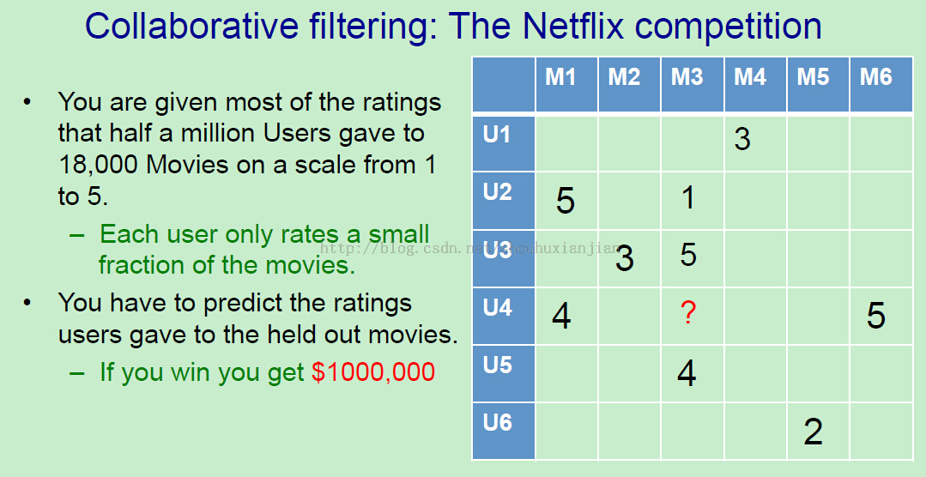

所以现在我们来解释如何将RBM用在Netflix比赛中的协同过滤吧。在这个比赛中，给你的数据是50万个用户写的给18000个电影的评级，每个电影的评级是从1到5.当然，每个用户只评级一部分电影。但是即使这样，还是有1百万个评级，所以这也是个相当大的数据集。你需要预测用户对给出的电影的评级，如果你干的好，奖励也是很丰厚的。如果你赢了，就可以得到1百万的奖励。所以你可以在一个巨大的表格中划出这个评级结果，顶部是电影编号，左边是用户编号。上图中数字都是评级，问题就是如何预测出那个问号的数字，你可能觉得结果和用户2差不多，因为看上去他两是以同一个思想来评级电影的，另一方面，用户4喜欢电影6，这次你可以预测的更合理，因为你发现可以使用更多的统计数据。

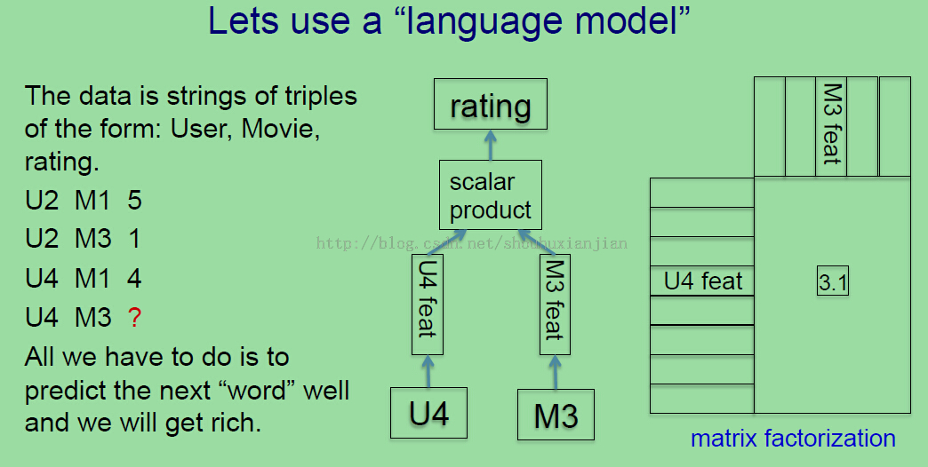

让我们使用一个语言模型来说明，乍一听很奇怪，不过可以发现其实相当于一个标准的方法。所以我们可以按照三元组字符串的形式来写数据，更像是一个家族树。每个三元组有用户，电影和评级三个内容。上图左边就是上上图的数据内容，我们只预测三元组的第三个值，所以如果我们建立一个语言模型，我们要做的就是转换每一个用户到这个用户的向量特征上，这是我们学到的向量，而且我们将电影转换到这个电影的向量特征，从这两个特征向量上，我们试图进行预测评级。现在这个显而易见的方法就是将它放在一个大的隐藏层中，然后将特征向量馈送到这个隐藏层，然后用这个隐藏层来预测这个评级。我们的结果显示我们并不比一个非常简单的方法结果更好，这个方法是简单的使用用户的特征向量和电影的特征向量的标量积，你只需要将它们逐点乘起来，加起来，然后就像你的评级一样输出。这甚至不是一个softmax，事实上输出的是你从这个标量积得来的实数。现在这相当于做一个被称之为矩阵分解模型的事情。如果我们安排用户的特征为行，电影特征为列，我们可以发现如果我们将它们乘起来，这个用户的矩阵乘以电影的特征，然后我们就得到了评级的预测。这准确的等于隔壁这个语言模型。所以这个矩阵分解模型是最通用的作为协同过滤，而且它work的很好。

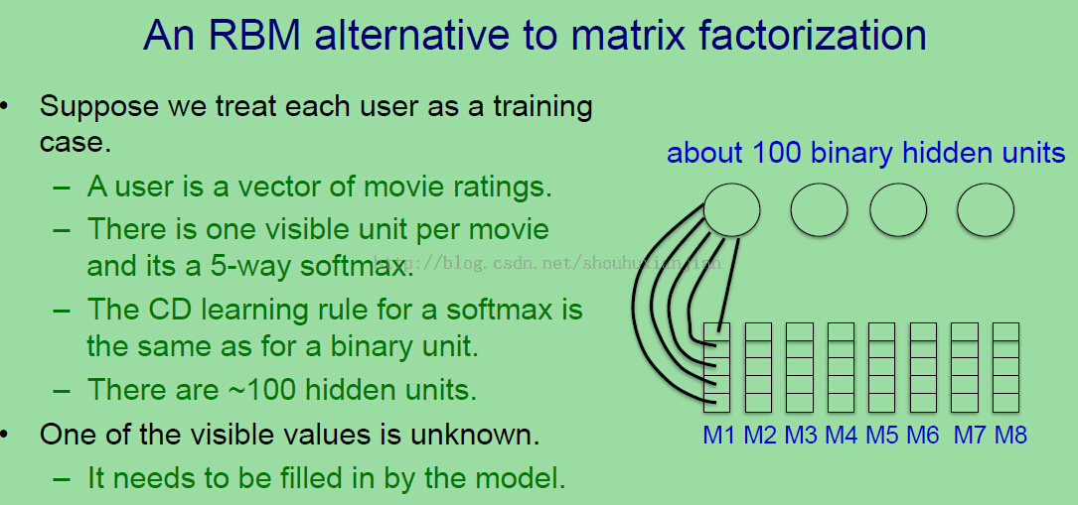

现在，让我们考虑一个可代替的模型，使用我们的RBM，用RBM来解决这个问题看上去不是很明显。所以我们需要一些思考。在最后我们决定我们可以将每个用户视为一个训练样本。所以一个用户是一个电影评级的向量，对于每个电影，我们有一个可视单元，有着5个可代替的值。所以可视单元不再是二值，而是5种softmax.所以我们的RBM的网络如上图右边所示。每个可视单元是一个5方式的softmax，一个电影一个可视单元，你可能会担心会有18000个可视单元存在。然后我们有大约100个隐藏单元，每个隐藏单元链接着softmax的5个输出，同样的它还有一个偏置。你可以发现参数的数量是非常巨多的。对于softmax的cd算法是与二值单元一样的，就像之前说的有100个单元。我们要做的学习一个模型，然后试图填满那些消失的数据。

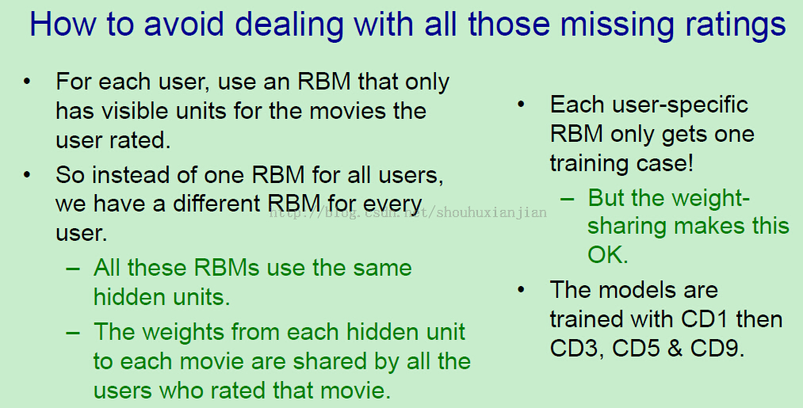

现在，使用这个方法来解决这个问题，我们不想要一个RBM有着18000个可视单元，而且只有一小部分是有值的。这是一个非常巨大的消失的数据量。有一个整洁的方法，对于每个用户，我们使用一个RBM，它有着和用户评级过的电影数量一样多的可视单元。所以，每个用户都可能对应一个不同的RBM,有着一个不同的子集和可视单元。现在所有的这些RBM共享同样的权重。也就是我们知道哪个电影是哪个，所以如果两个用户看同一部电影，而且评级了同一部电影，来自这个电影到这个隐藏单元的权重将会针对这两个用户来说是一样的。所以我们有着许多权重共享。非常的幸运，因为对于每个用户来说，我们只有一个训练样本。我们让具体的有着正确结构的RBM对应每一个用户，也就是可视单元正确的数量对应用户评级过的电影。现在只有一个训练样本，也就是这个评级向量，但是这50万的训练样本共享到隐藏单元的权重，所以学习算法work的很好，该模型使用cd1训练，然后过段时间使用cd3训练，然后使用cd5和cd9，那么它们的效果如何呢？

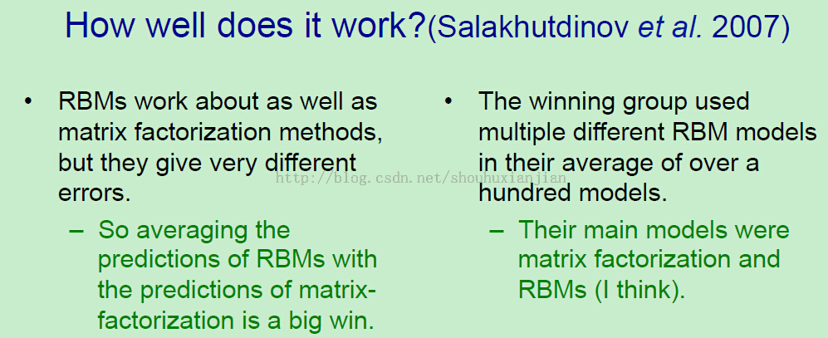

这个RBM的效果和之前的矩阵分解的方法效果一样好，不过它给出的是完全不同的错误，意思就是如果你均化RBM的预测结果和矩阵分解模型的预测结果，你得到一个很大的胜利，而冠军团队实际上使用多个不同的RBM模型，然后进行均化，而且使用了多个不同的矩阵分解模型。据Hinton所知他们使用的主要模型就是矩阵分解模型和RBM模型。

# [lecture13-BP算法的讨论和置信网](http://blog.csdn.net/shouhuxianjian/article/details/44132507)

分类： [hinton教授的本科生课程CSC321-机器学习中的神经网](http://blog.csdn.net/shouhuxianjian/article/category/2659751)2015-03-08 13:35 108人阅读 [评论](http://blog.csdn.net/shouhuxianjian/article/details/44132507#comments)(0) [收藏](javascript:void(0);) [举报](http://blog.csdn.net/shouhuxianjian/article/details/44132507#report)

这是HInton课程第13课，这一课有两篇论文可以作为课外读物《Connectionist learning of belief networks》和《The wake-sleep algorithm for unsupervised neural networks》，（下文中采样和样本是同一个单词，泛化和生成是同一个单词，我是按照自己的理解在不同的上下文中进行不同的翻译，如果一个理解不通，可以换另一个）。

**一、BP算法的Ups和downs**

在这部分，将会介绍BP的历史，先介绍在70和80年代它的来源，然后介绍为什么在90年代它失败了，也就是为什么严谨的机器学习研究放弃了它。有一个流行的观点关于为什么这会发生，而且现在我们可以说这个主流观点是错的，真正被放弃的原因是因为当时的计算机太慢了，而数据集也很小。这里会通过介绍简短的文档来进行总结。在1995年两个机器学习研究者之间有个赌注，关于人们相信什么和他们错在哪里了。

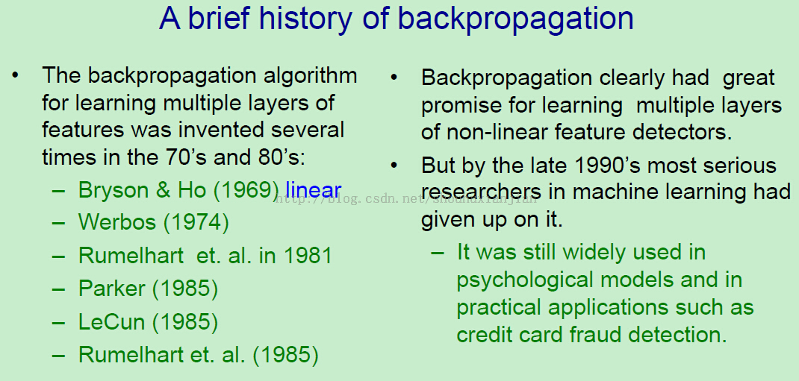

BP在70和80年代被独立的发明了好几次，在60年代后期Bryson和Ho随着控制原理发明了BP的线性版本。Paul Werbos听了他们的课，然后发现其实这个可以是非线性的，在1974年他的论文中，他公开了第一个BP合适的版本。Rumelhart和Williams和Hinton在1981年没了解到Paul Werbos的工作的时候也发明了这个方法，不过他们试过了，发现第一次结果不是那么理想，所以他们放弃了。在1985年David Parker 再一次发明了，同年LeCun也发明了一次，同样的在1985年，Hinton回去再试了一次，然后发现其实这个效果还是挺好的。在1986年，他们用一个真实的令人信服的例子来说明该方法可以做的事情，并发表了论文。结果显示BP在学习有着非线性特征检测器的多层上有着很好的前景。不过还是没有像前景想象的那么好，在1990年后期，大多数严谨的研究者开始放弃BP算法。例如在David Mukai的笔记中，他几乎没提到BP，不过对于心理学模型来说，仍然被心理学家广泛的使用着，同样的广泛用在实际的应用中，例如信用卡欺诈检测。不过在机器学习中人们认为它已经被SVM取代了。

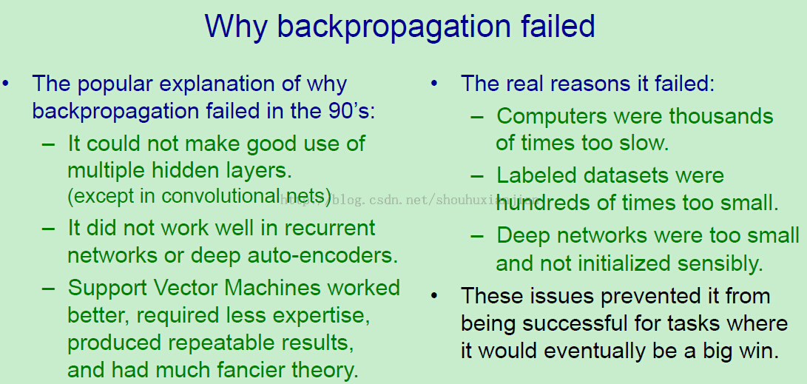

主流的解释在90年代后期BP上发生的事情是它没法利用多层和非线性特征，这在卷积网络中站不住脚，不过通常来说，在多层隐藏层的情况下，人们没法使用BP来训练前馈NN来做一些令人印象深刻的事情，除了一些toy的样本。同样的BP在递归（recurrent）NN和深度自动编码器（Deep ae）中不work，这将会在后面介绍。RNN也许是它最兴奋的地方了，所以才成为了最令人失望的地方，因为人们没法让该网络work的很好。通过对比，SVM却work的很好，他们不需要许多的专业知识让它work起来，他们生产可重复的结果，而且他们有着更好的原理。而且他们有着许多令人着迷的理论。所以这就是主流的认为BP被抛弃的解释。从一个更据历史的角度来说，我们可以知道为什么它失败了。计算机是千百倍的慢，而且有标签的数据集却太小或者太少。同样的，对于深度网络来说，网络太小了，而且也没有去有意识的初始化，所以在深度网络上的BP不能很好的work，因为求导的梯度倾向于消失掉了，而且因为初始化的权重通常太小了。这些问题才是阻止BP被重视的原因。对于类似视觉和语音的任务来说，最终它赢得了胜利。

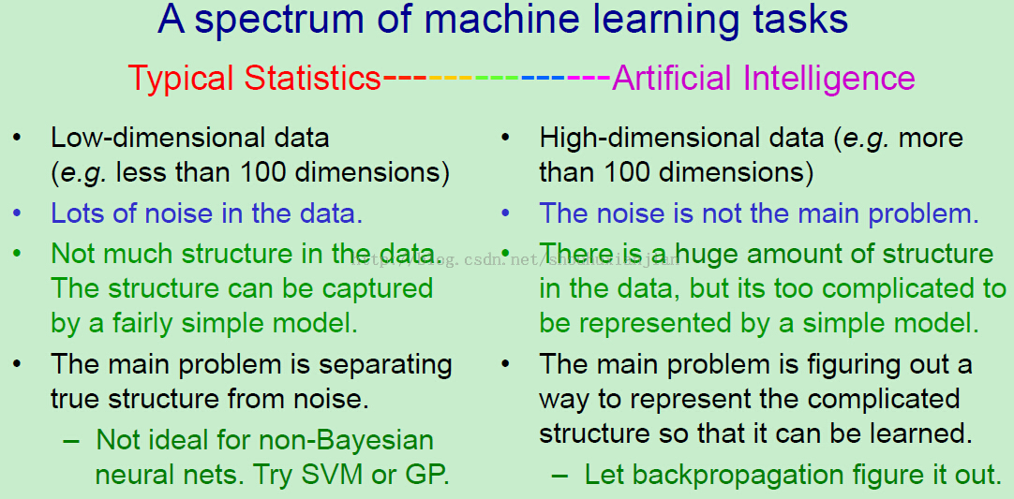

所以我们需要区分不同种类的机器学习任务。有着用统计学来研究更典型的任务，而且有着有着更多的人们用人工智能来研究。所以在统计学的来说，你通常有着低维度的数据，一个统计学家认为100维就是高维度数据了，而在人工智能领域中认为例如图像或者表示语音的系数通常都是超过100维的。对于统计学的来说，通常数据中有着许多的噪音，而在人工智能方面，他们认为噪音不是真正的问题。对于统计学的来说，通常在数据中没有很多结构，而且能够通过一些相当简单的模型来进行抓取结构，而对于人工智能方面，通常在数据中是有着超多的结构的，所以如果你处理一组图片，它有着高度结构化的数据，不过这个结构太复杂以至于没法使用简单的模型来抓取。所以在统计学的来说，主要的问题是从噪音中划分出真正的结构，而不是考虑这个噪音其实也是一些结构，这可以通过贝叶斯NN很好的解决，不过对于通常的非贝叶斯NN来说，这不是它们擅长的问题。所以对于类似这样的问题来说，如果你要做回归的话会考虑使用SVM或者被称为高斯过程（Gaussian Process）的方法解决，这会在稍后介绍，对于人工智能方面，主要的问题是找到一种方法来表示所有的这些复杂的结构使得它可以被学习。显而易见的事情就是试图处理设计合适的表征，不过事实上，让BP来指出什么样的表征被使用更容易，只需要给定一些多层和使用一些计算能力使得决定表征的具体内容。

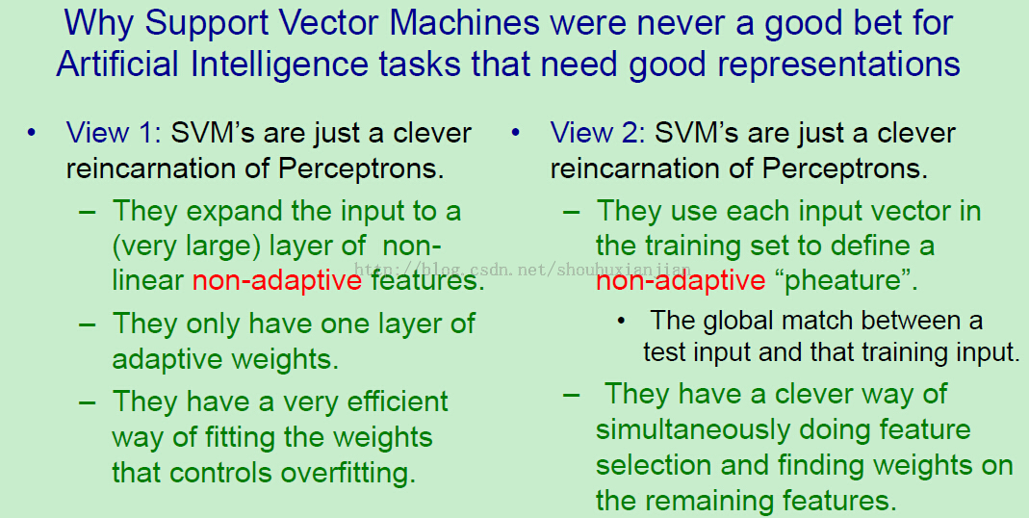

现在来简短的介绍下SVM。这里不会介绍它是如何工作的，不过这里会说到HInton认为的SVM的局限性所在。所以有好几种方法来理解SVM，这里会给出两种不同的观点。对于第一种观点来说，SVM只是感知机的转世，并且带有一些更加聪明的技巧比如核技巧罢了。所以idea就是通过处理一些输入，然后扩展原始的输入到一个非常大的非线性层，不过同样这是非自适应的特征，所以这只是像有着很大的特征层而没法学习的感知机。然后你只能学习一层自适应权重，该权重来自特征到决策单元之间。SVM有一个非常聪明的方法来避免当学习这些权重的时候过拟合问题。它为了在高维度空间中寻找被称之为最大边界超平面，而且他们可以干的比你认为的更高效，这就是它为什么work的这么好的原因。、

第二个观点关于SVM是作为一个更聪明的感知机，不过它有着完全不同于他们在使用的特征的概念，所以按照第二种观点，训练集合中的每个输入向量都是用来定义一个特征的。这里使用不一样的单词是为了说明这是一种完全不同于第一种的特征。每个特征给出一个标量之用来作为介于测试输入和具体的训练输入之间的全局匹配。所以粗略的来说，它是用来测量测试输入和一个具体的训练样本之间的相似程度。然后这是一种聪明的同时寻找如何权衡这些特征使得做出正确决定和特征选择上的方法，也就是决定哪些特征不需要使用。所以尽管这些观点听起来极端的不同，他们只是两种相互代替的方法来观察同一件事情罢了。在这两种情况中，它使用非自适应特征和一层自适应权重层。这限制了你能做的事情，你没法学习多层的表征

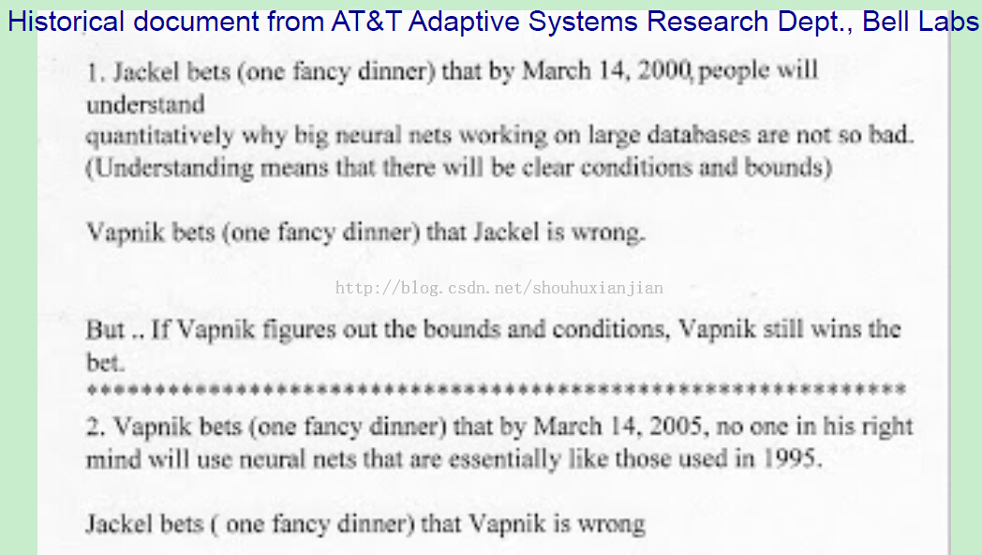

这是1995年的一份历史性的文件。它是Yann LeCun给Hinton的，而且这是larry Jackel（在贝尔实验室领导者自适应系统研究团队）和Vladamir Vapnik（是SVM的支持者）之间的赌局。在2000年的时候Larry Jackel下了这个赌局，人们将会懂得为什么在大型数据集上使用BP算法训练的大型NN可以很好的work。也就是人们会懂得原理上的条件和适用范围。Vapnik认为这不可能，不过他也下了另一个赌局，如果他指出了其中的一个，那么他同样算赢了。而且Vapnik在2005年，认为没人会使用BP来训练大型NN。结果显示，他两都错了。使用Bp训练大型NN的约束在于不是它没有个好的原理或者说它是无用的，而是我们没有足够大的计算机或者足够大的数据集。这是实际操作上的限制而不是原理上的限制。

**二、置信网**

在1990年Hinton放弃了BP的一个原因是因为它不需要太多的标签，回头来说，其实是因为Hinton没有足够数量有标签的数据集。而且HInton同样受到人们成功的使用几乎没有标签的数据学习的影响。然而，Hinton没有想要放弃使用梯度下降学习一群权重的优势。所以问题就是，是否有另一个目标函数我们可以用来做梯度下降？这个显而易见的地方就是通常的模型的目标函数都是为了输入数据建模而不是预测标签。这种在统计学和人工智能中的很好的网状的运动叫做图模型。图模型的idea是通过结合不同的图结构来表征变量是如何依赖于另一个的。在给定其他变量的观测到的值的情况下推论另一个变量的概率的实数计算，玻尔兹曼机实际上是一个非常早期的图模型的例子，不过它是无向图模型。在1992年，Radford Neal 指出使用在玻尔兹曼机中同样种类的单元，可以用来做有向图模型，比如sigmoid置信网。问题就变成了我们如何来学习sigmoid置信网？

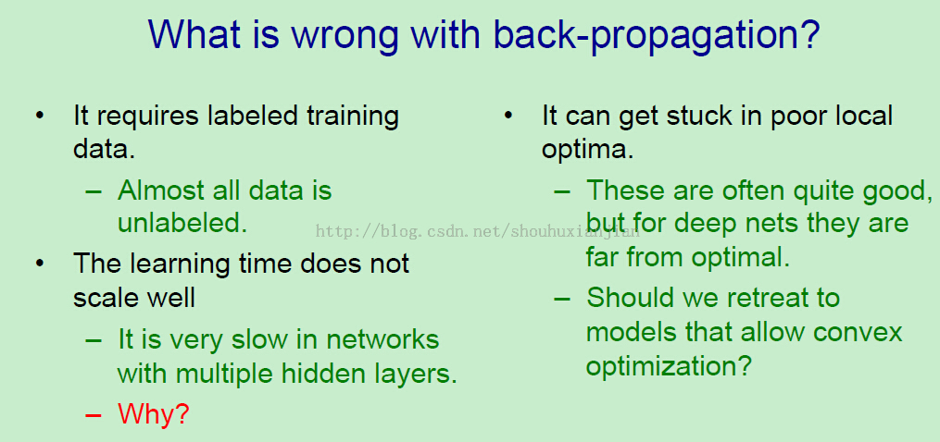

深度网络的第二个问题就是学习时间没法很好的缩放。当有许多隐藏层的时候，学习是非常慢的。你可能会问了为什么？我们现在知道其中的一个原因是因为我们没有以一种有意义的方法来很好的初始化权重。然而另一个问题是BP可能会陷入不好的局部最优，不过这通常来说还不错，所以BP还是很有用的，不过我们现在可以说对于深度网络陷入的局部最优的状态来说，如果以很小的权重开始，通常都是远离最优的。有退回到更简单的模型能够使用凸优化的可能性，不过Hinton认为这不是个好idea。数学家喜欢这样做是因为这样他们就可以证明了。不过在实际中，你只是为了远离真实数据的复杂性而已。

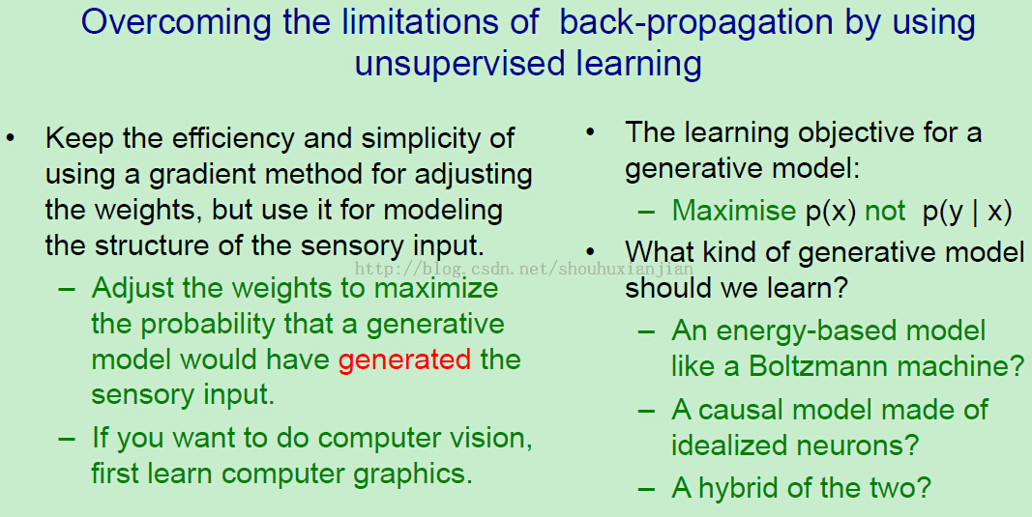

所以一个解决Bp的局限性的方法是通过使用无监督学习。idea就是我们想要保持为了调整权重而使用梯度方法和随机mini批量下降方法的有效性和简洁性。不过我们使用这个方法去对感知输入的结构进行建模，而不是对输入和输出之间的关系进行建模。所以idea就是权重是被调整成最大化这个会生成感知输入的生成模型概率，我们已经在学习玻尔兹曼机中看到了。一个考虑这个方法就是，如果你想要做计算机视觉，你可以首先做计算机图形学。首先是因为计算机图形work而计算机视觉不行。正如我们在玻尔兹曼机中看到的，生成模型的学习目标是最大化观测到的数据的概率而不是最大化给定输入的情况下标签的概率。然后问题来了，什么样的生成模型应该被学习？我们可以学习一个基于能量的模型就像玻尔兹曼机，或者我们可以学习一个由理想化神经元组成的因果模型，这就是我们首先看到的。最终，我们会学习一些这两种的混合模型，这就是最后要做的。

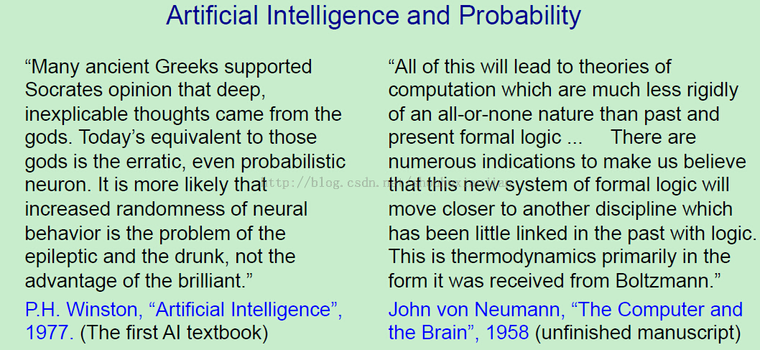

所以在介绍由神经元组成的因果置信网之前，先简短的介绍下人工智能和概率的背景。在1970年代和1980早期年代，人工智能的人们都不相信反概率，这时候Hinton是一个硕士生，如果你提到概率，如果你提到概率，那么你就是愚蠢的，而且你没法理解为什么。计算机们都是离散单一处理的，如果你引入概率，那么概率只是用来为了推论任何事情而已。很难去确认多少人反对概率，所以这里是一个测试。上图左边的这段话是Patrick Henry Winston 的第一本AI教科书的第一版。这是当时的普遍观点。Winston是MIT AI 实验室的领导者；而上图的右边是另一个的观点，是由Jhon Von Neumann在1957年在他的没发表的手稿中的。Hinton认为如果Neumann还活着的话，人工智能的历史会有许多不同的。

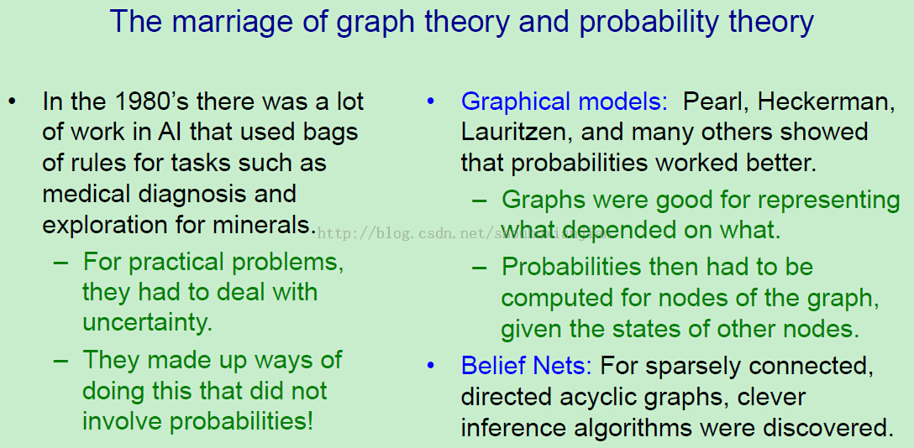

所以，概率事实上找到了他的方法进入AI，就是被称之为图模型的东西，这是有图论和概率论结合得到的。在1980年代，在AI中有许多专家系统起作用，他们使用规则袋来应对任务，比如药物诊断或者探索矿井。现在因为有着这些实际操作上的问题，使得处理起来变得难以确定，他们不能只使用那些任何事情都确定的toy样本来做实验。AI中的人们不喜欢概率即使当他们在处理不确定事情的时候，他们也不想用概率。所以他们使用他们自己的那些不涉及概率方式来处理这些不确定性。你可以事实上证明这是一个坏赌注。图模型是由Pearl，Heckman，Lauritz，和许多其他人引入的，他们分享的概率实际上比由那些做专家系统提出的ad hoc方法更work。离散图擅长表示依赖于其他变量的变量，不过一旦你使用了这些图，那么你需要对那些表示概率规则的实数值计算，所以你可以在给定其他点的观测的数据的基础上计算图中某些点的期望值。置信网是图模型中的人们给图的一个具体的子集命名的，这个子集中的图都是有向无环图。通常来说，他们使用稀疏连接，如果这些图都是稀疏连接的，那么就有更聪明的推论算法来有效的计算这个未观察到节点的概率。不过这些聪明的算法都是以节点的个数指数级增长来推论每个节点的，所以对于密连接节点来说这不work。

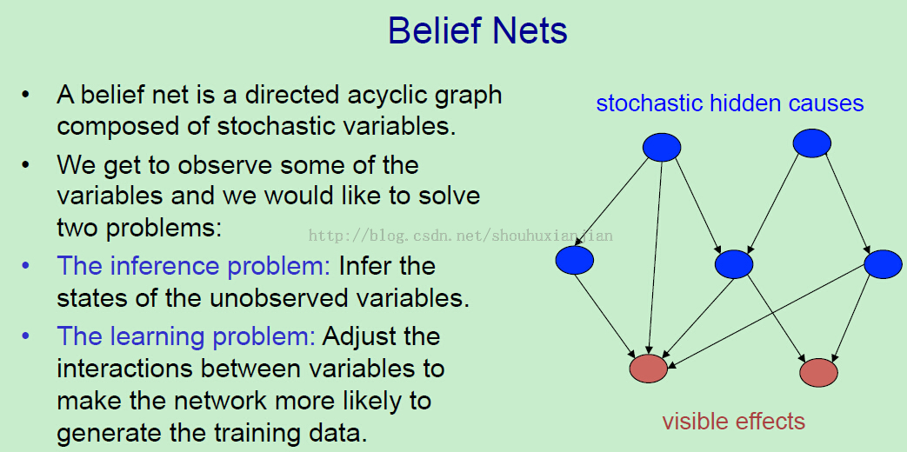

置信网是有向无环图，由随机变量组成的，上图就是一个例子。通常来说，你也许会观察到任何一个变量。这里先约束这个网络，使得找你能观测到叶子节点。所以我们想象的就是这些未观测到的隐藏causes，他们可能是lead（这个不知道翻译成什么好），然后最后他们会影响到观测到的effects。一旦我们观测到一些变量，那么就有两个问题需要解决。第一个就是推论的问题，为了推论出未观测到的变量的状态。当然我们没法具体的来推论他们，所以我们接下来做的就是用未观测到变量的概率分布。如果在给定观测到的变量的基础上，未观测到的变量之间不是相互独立的，那么这个概率分布可能就是以涉及到的项的数量的指数级别的繁琐了。第二个问题就是学习问题。也就是给定一个由观测到的所有叶子节点状态的向量的训练集合之后，如何调整变量之间的交互使得网络变得更好的泛化（generate）这些训练数据？所以为了调整这个交互，可能会涉及到决定哪个节点会被其他节点影响，同样的决定这个影响的强度。

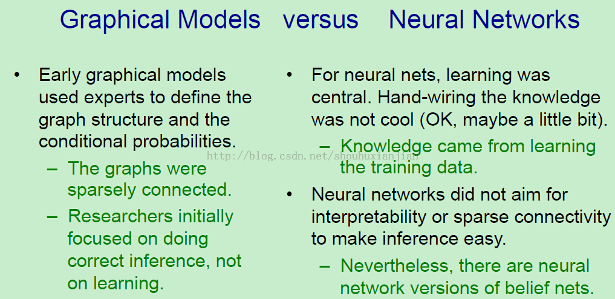

所以这里先介绍图模型和神经网络之间的关系。早期的图模型使用专家来定义图结构和条件概率，通常需要一个药学专家，然后问他很多问题，然后在做一个图，并理解每个节点的含义。他们通常还有条件概率表，用来描述一组父节点的值如何决定这个节点的值的分布。他们的图都是稀疏连接的。他们关注的初始化问题是如何做正确的推论。最初，他们不关心学习问题，是因为知识都来自于专家。

相比较来说，对于NN，学习总是一个中心问题，而且手工接线（将节点连接起来）这些知识总是不爽。当然了，在例如CNN的这些基本的特性中，接线是一个非常有意义的事情。不过基本上，网络中的知识都是来自于训练数据的学习的，而不是来自于专家。NN的目标不是为了可解释性或者稀疏连接来使得推论变得容易的。然而，还是有置信网的NN版本。

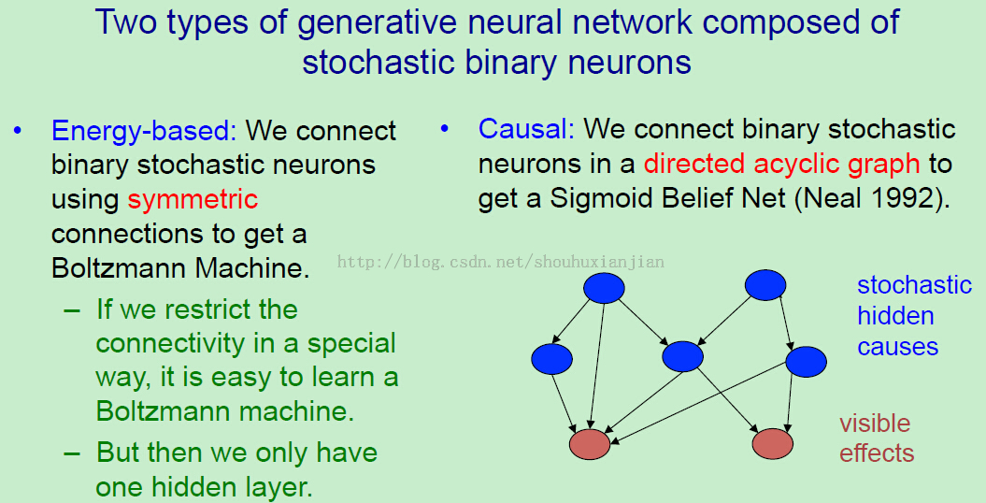

所以，如果我们想考虑如何在理想化的神经元上得到生成模型，基本上有两种生成模型。基于能量的模型，你通过使用对称连接来讲二值随机神经元连接起来，然后你得到了一个玻尔兹曼机。正如我们看到的，一个玻尔兹曼机是很难学习的，不过如果我们限制了他的连接，那么就很容易学习一个RBM了。然而，当我们这么干的时候，我们之学到一层隐藏层。所以我们也放弃了许多有着多层隐藏层的NN的很多特性，就为了让学习变得容易。

另一种模型就是因果模型。这是由二值随机神经元组成的有向无环图。当你这么做之后，就得到了一个sigmoid置信网。在1992年 Neal以unrude模型就稀罕上图下面那个模型一样，然后将其与玻尔兹曼机进行了对比，结果显示sigmoid置信网比较更容易学习。所以一个sigmoid置信网只是一个置信网，不过其中的所有的变量都是二值随机神经元。为了从这个模型中生成数据，你需要考虑顶层中的神经元，你需要在基于他们的偏置的基础上决定他们是1还是0.所以你是随机决定的，然后给定顶层中神经元的状态，做出随机决定关于这些中间层的神经元应该做什么。然后给出他们的二值状态，你做出决定这些可视effects应该是什么。通过这些操作的结果，一个来自于层到层的因果结果，你可以得到一个你的NN相信的可视值向量的无偏估计样本。所以不想玻尔兹曼机，在因果模型中，这是容易生成采样的。

**三、学习sigmoid置信网**

这部分，将会介绍为什么学习sigmoiud置信网是很困难的。然后在接下来的两节中，将会描述两种不同的方法来进行学习。关于学习好消息是sigmoid置信网不像玻尔兹曼机，我们不需要两个不同的阶段。我们只需要玻尔兹曼机中的正阶段即可。这是因为sigmoid置信网是局部归一化模型，所以我们不需要处理分区（partition）函数或者他的偏导。另一个关于sigmoid置信网的好消息是如果我们在给定数据向量的基础上，基于隐藏单元从后验分布中得到无偏估计样本，那么学习就可以变得容易起来。也就是我们可以用最大似然学习得到的指定的梯度，以mini批量随机的方法进行。问题是很难在基于隐藏单元上从后验分布中得到无偏估计样本，这很大程度上是因为Judeo Po 称之为explaining away这个现象的原因，在这部分中会解释explaining away，理解他很重要。

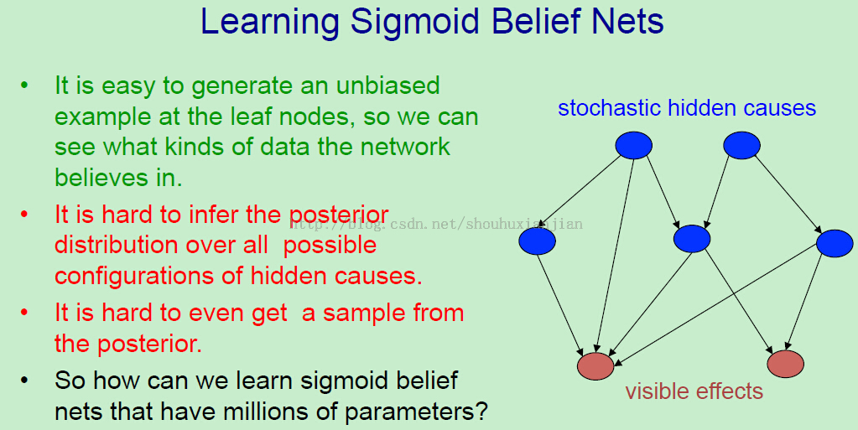

现在，先来说下为什么学习sigmoid置信网是很难的。正如我们看到的，生成一个无偏估计样本是很容易的，一旦你完成了学习。也就是一旦我们决定了权重和这个网络，我们可以容易的通过让这个模型生成样本来观察这个网络相信的事情。这是自上而下的操作，一次一层。这很容易是因为这是因果模型。然而，即使如果我们知道这些权重，还是很难去当我们观测到可视effects的时候基于隐藏causes去推论这个后验分布。原因是因为这些隐藏causes的可能的模式的数量是以隐藏节点数量的指数级的。甚至从这个后验中得到一个采样也是很困难的，这是我们在做随机梯度下降的时候需要的。所以在给定这些从后验中采样的困难，很难说我们如何学习一个有着百万级参数的sigmoid置信网。这对于来自一个正常使用的图模型来说是一个非常困难的regime。有着可解释性的模型，而且这些模型试图学习成打的或者上百的参数，不过他们通常也不用来学习百万级的参数。

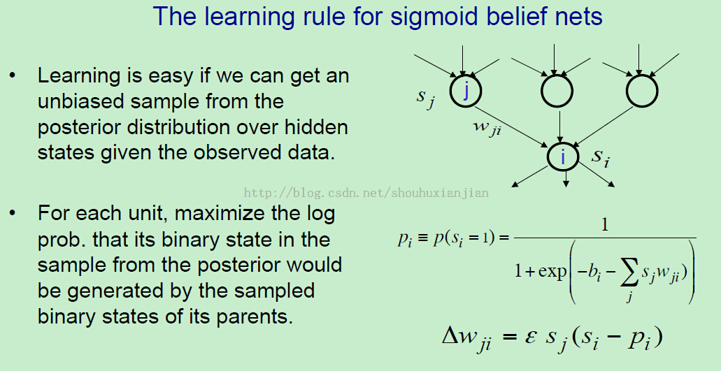

在介绍我们可以使用的方法和从后验分布中采样之前。先说下如果我们可以得到这些样本的情况下，学习规则应该是什么，所以如果我们在给定观测到的数据的基础上从隐藏状态的后验分布得到了一个无偏估计样本，然后学习就变得简单了。上图右上那个图就是一个sigmoid置信网的一部分，并假设每个节点都有一个二值。所以对于节点j 来说，他的二值就是Sj，这个向量二值是节点的全局组态，是从后验分布中采样得到的。为了使用最大似然学习，我们所要做的就是最大化推论单元二值状态概率的法则，可以从他的父节点的推论得到的二值状态进行生成。所以这个学习规则是局部而且简单的。单元i 的父节点将单元 i 打开的概率是由一个逻辑函数给出的，这个函数设计到父节点的二值状态，我们需要做的就是让这个概率相似于实际观测到的单元i的二值，这里就不推导了。关于权重wji的最大似然学习规则是简单的按比例进行改变，按照单元 j  的状态乘以单元 i 的二值状态和i 的父节点会打开的二值状态的概率之间的差异。所以总结下，如果我们有对所有隐藏节点的二值状态的赋值，那么在我们通常的随机方法上就很容易进行最大似然学习。我们从后验上进行采样，然后基于这个采样结果来更新权重。然后我们均化这个基于mini批量样本上的更新。

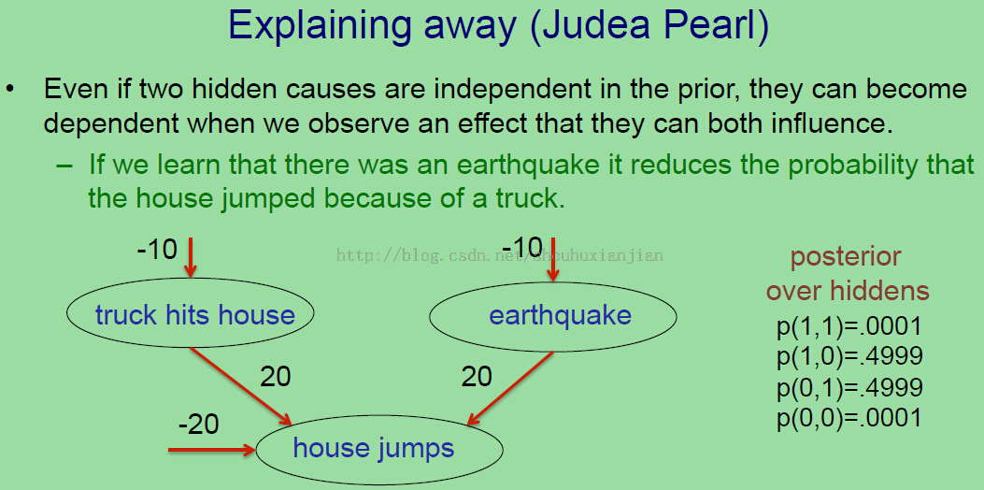

所以我们回到之前的问题，为什么从后验中进行采样是很困难的。原因是因为在给定观测到叶子节点的数据向量的情况下，从基于隐藏节点上得到的后验上得到一个无偏估计样本是很困难的，有一种现象叫做explaining away。所以如果观察上图中那个图，它有着两个隐藏causes，和一个观测到的effect，如果看到这个偏置，你可以知道这个房子跳跃的可观测的effect是不会发生的，除非有任何一个causes发生了，不过如果其中的一个causes发生了，那么20-20，房子跳跃由于任何一个causes引起的概率就为一半。每一个causes自身看上去不会同时发生而使得房子跳跃，所以如果你发现房子跳跃了，一个可说的通的解释就是一辆卡车撞击了房子，而另一个不同的可说的通的解释就是发生地震了，每一个的概率都是差不多e-10，然而，房子自发跳跃的概率差不多为e-20.然而，如果你假设两个隐藏causes有概率为e-20，这看上去极端的不可能，即使房子确实跳跃了。所以假设发生了一个地震，减去因为卡车撞击引起的概率，然后我们在观测到房子跳跃的时候，就得到了一个介于两个隐藏causes的反相关。注意到这个模型自身，在先验中，这两个隐藏causes是相当相互独立，所以如果房子跳跃了，基本的一个原因就是卡车撞击或者地震。事实上，后验看上去如上图右下角部分。在给定房子已经跳跃的基础上，有四个隐藏causes的可能的模式，其中两个是极端不可能的，即卡车撞击房子的同时发生了地震和房子自己没事跳跃这两个，其余的两个结合体有着相等的概率，你可以注意到他们形成了一个没法分辨的情况。我们有两个可能的causes模式，而他们之间却刚好相反，这就是explaining away。现在我们知道了explaining away，让我们考虑下，回到之前有关学习一个深度sigmoid置信网的学习问题。

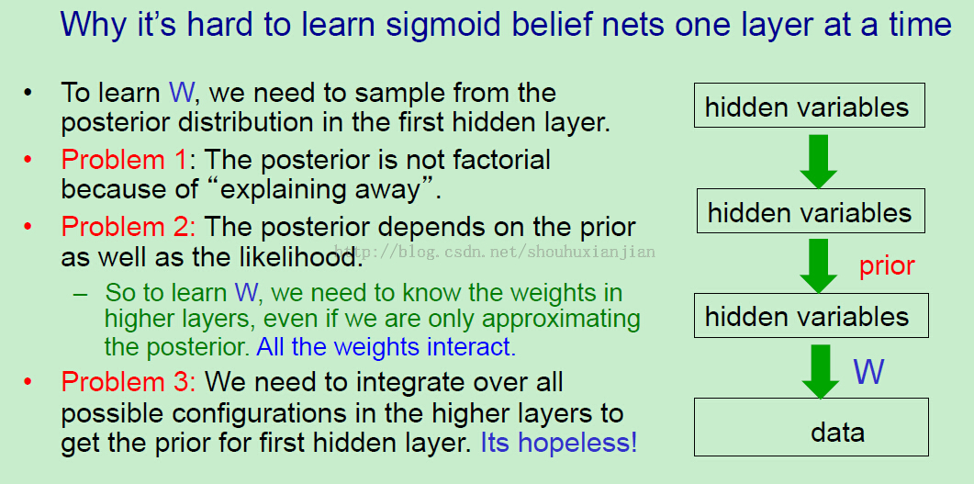

所以我们先引入多层隐藏变量。这会在我们的因果模型中得到许多数据，我们想要学习这些权重W，介于第一层隐藏层和数据之间。让我们来看看是什么来学习W的。首先，基于第一层隐藏变量的后验分布不是一个阶乘，在后验中他们不是相互独立的，这是因为explaining away。所以即使如果我们有隐藏变量层，一旦我们观测到了数据，他们不再相互独立，不过因为我们有着更高层的隐藏变量，他们甚至在先验中也不相互独立了。在这其中的隐藏变量产生了先验，而这个先验自身又会引起第一层隐藏变量之间有相关性。为了学习W，我们需要学习第一层隐藏层中的后验，或者至少逼近它。即使如果你只能逼近它，我们还是需要知道更高层中的所有权重使得能够计算这些先验项。事实上，有更坏的事情，因为为了计算这先验项，我们需要积分出所有的隐藏变量和更高的层。也就是我们需要考虑所有的可能在更高层中的激活模式，然后结合所有的来计算先验，其中更高层是为了第一层而创建的。计算这个先验是一项非常复杂的事情，所以这三个问题说明了学习这些权重W是极端的困难的。具体的，我们也没法在没有更高层中计算先验的基础上来学习他们。

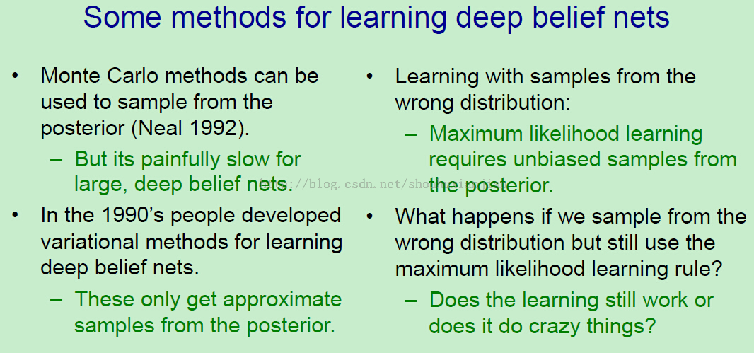

现在我们来考虑下一些学习深度置信网（deep belief net）的方法。第一个就是蒙特卡罗方法（Monte Carlo），由Radford Neal 提出的，这个MC方法基本上一直都是work的，也就是如果我们回到之前的ppt，它会在基于所有的隐藏变量上考虑父节点的激活 ，然后在给定数据向量的基础上，使用马尔可夫链在通过很长一段时候之后让他稳定下来，一旦稳定了下来达到了热平衡，你就可以从后验中进行采样了。所以在DBN中，这个方法相当的慢。

在1990年热门呢提出了更快的方法来学习DBN，称之为可变方法，事实上至少在AI社区中这是可变方法的发源地，该方法放弃从后验和上得到无偏估计样本，是只通过得到对逼近的后验上的分布上进行逼近的采样。

正如我们之前看到的，如果我们有了从后验上得到的样本，最大似然学习就很简单了，如果我们从其他分布上进行采样，我们仍然可以使用最大似然学习规则，不过并不清楚之后会发生什么。表面上来说，如果我们使用错误的分布来得到样本，那么奇怪的事情就会发生，所以这没法保证事情一定会有提升和改善。事实上还是有个保证能让事情提升的，它不是模型可以生成数据的log概率，不过却和这个相关。事实上在在这个log概率上有个下限，通过提升这个下限，我们可以提升这个log概率。

**四、wake-sleep算法**

这部分，将会介绍第一次有效的学习sigmoid置信网的方法。该方法被称之为wake-sleep算法，记得不要与玻尔兹曼机混淆起来。它有着两个阶段，一个正的和一个负的，可以合理的通过wake和sleep来解释，不过wake-sleep算法是一个非常不同的学习方法，主要是因为这是对于像sigmoid置信网这样的有向图模型来说的，而不是对于像玻尔兹曼机这样的无向图模型来说的。在wake-sleep算法背后的idea可以有着一个完整的机器学习的新领域叫做可变学习（variational learning），这在1990后期之前还没有成型，即使有早期的例子比如wake-sleep算法，不过现在这成了机器学习中学习复杂图模型主要的方法之一。在这些可变方法背后的基本idea听起来很疯狂，也就是既然计算正确的后验分布是很困难的，那么就计算个容易计算的来逼近就好，然后接着使用最大似然学习，也就是如果我们从正确的后验中得到样本的话，我们可以正确的使用学习规则了，并且希望这能work，即使我们之前没有work。现在你可以合理的认为这是个灾难，不过事实上，这个学习变得可能了。所以如果你观察当你使用一个逼近后验的时候，在学习的时候从权重中得到的东西，会发现有两项可以从权重中得到。一项是驱动他们是的得到一个更好的数据模型，也就是让sigmoid置信网在训练的中心部分更好的泛化观测到的数据。不过另一个项是驱动这些权重朝着很好的逼近真实后验的似然后验的权重前进，这通过操作真实的后验试图来拟合这些似然后验来完成。因为这个影响，这些模型的可变学习可以很好的work。回到90年代中期，当HInton第一次提出这个的时候，他们认为这是一个关于大脑如何学习的新理论。这个idea被Karl Friston提出来了，他强烈的认为这是真正的神经元的学习。

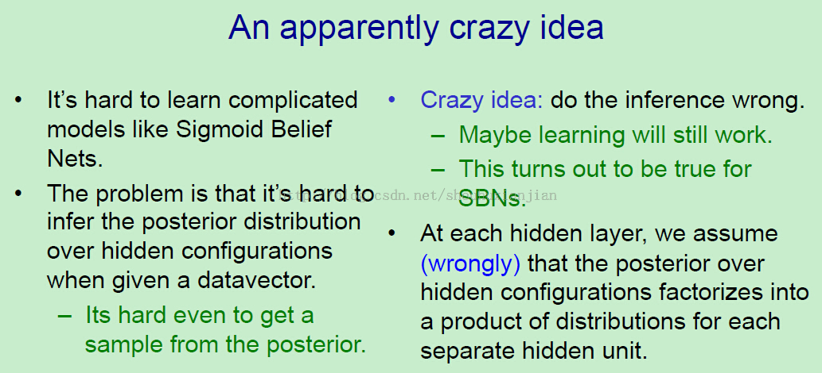

所以，现在我们更详细的介绍下如何使用一个逼近的后验分布来进行学习。总结下，学习项sigmoid置信网这样的复杂模型是很困难的，因为在给定一个数据向量的基础上，基于隐藏组态从真实的后验分布中进行推论是很困难的。甚至从这个后验中进行采样也是很困难的，也就是没法轻松的得到一个无偏估计样本。所以这个疯狂的idea就是使用从其他分布中得到的样本，然后希望这个学习能够work。正如我们看到则，对于sigmoid置信网来说，这行得通。所以我们使用的分布是可以忽略explaining away的分布，我们假设（这是错误的）这个基于隐藏组态的后验可以分解成分离的隐藏单元分布的积。换句话说，我们假设给定数据基础上，每个隐藏层中的单元都是相互独立的，正如RBM中一样。不过在RBM中，这是正确的，然而在sigmoid置信网中，这是错的。

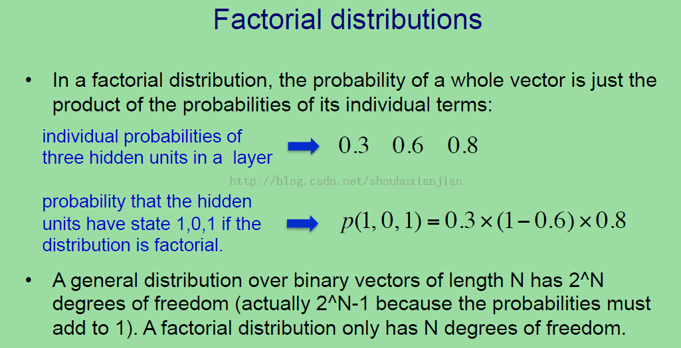

所以，让我们快速的观察下阶乘分布是什么，在阶乘分布中，整个向量的概率只是他的独立项概率的积。所以假设一层中三个隐藏单元，然后有三个对应的概率为0.3，0.6，0.8.如果我们想要计算隐藏层的状态为（1，0，1）的概率，我们可以通过0.3x（1-0.6）x0.8来得到。所以隐藏层的一个组态的概率是独立概率的乘积，这就是为什么称之为阶乘的原因。通车来说长度为 n 的二值向量的分布有着2^n个自由度。事实上，只有2^（n-1）个，因为概率加起来必须等于1。通过对比可以知道，一个阶乘分布只有n个自由度。这是一个更简单的情况。

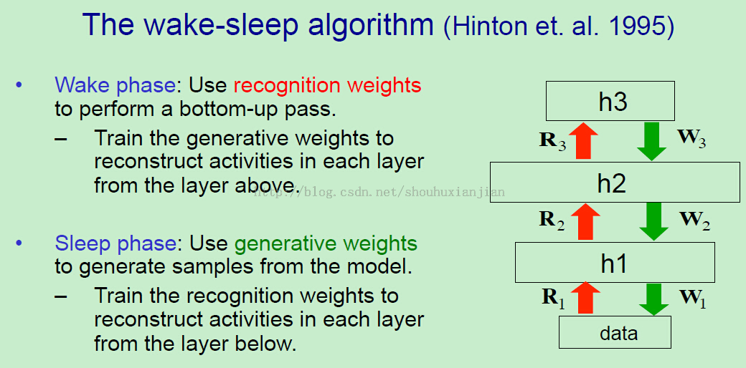

所以现在来介绍下使用错误的分布的idea的wake-sleep算法，在这个算法中，我们有一个NN，其中有着两组不同的权重。这是一个生成模型，所以在上图中绿色表示的权重是该模型为了生成的权重，这些权重定义着基于数据向量的基础上的概率分布。我们也得到了许多额外的权重，上图中红色的权重是为了模型的识别的权重，这些权重是用来逼近得到这个后验分布的，也就是我们使用这些权重在每一个隐藏层中为了逼近这个后验而得到一个阶乘分布，不过结果不是很好。

在这个算法中，有一个wake阶段，在这个阶段，你可以将数据放入可视层中，也就是上图的底层，然后使用这个识别权重来进行前馈传播，在每个隐藏层中，每个独立的隐藏单元上你得到个随机二值决策，关于该单元该打开还是关闭。所以前馈得到的所有隐藏单元的随机二值状态，然后一旦我们有了这些随机二值状态，我们视他们为在给定数据的基础上从真实后验分布中得到的采样，然后就可以使用最大似然学习了，不过在做最大似然学习的时候不是为了这个识别权重，这个只是为了得到似然样本。是生成权重来决定我们的模型的，所以在前馈传播中你是通过识别权重驱动着这个系统，但是是为了学习这个生成权重的。

在sleep阶段中，做着相反的事情，你通过生成权重来驱动这个系统，也就是，先以顶层隐藏层的随机向量开始，然后生成在先验中相互独立的隐藏单元的二值状态，然后，往下通过这个系统，一次生成一层的状态，这里可以正确的使用生成模型，这就是生成模型所能生成的你所希望的数据，所以你能从这个模型中生成一个无偏估计样本。在使用生成权重来生成一个无偏估计样本之后，你可以说，让我们看看是否我们能够从数据中还原隐藏状态。所以，让我们看下是否我们可以从L1层的隐藏状态中还原L2层的隐藏状态。所以在训练好了识别权重后，试图还原事实上生成了下面层状态的隐藏状态。所以这只是和wake阶段相反，我们现在使用生成权重来驱动系统，然后学习识别权重。结果显示，如果以随机权重开始，然后进行交替的wak和sleep，就能学到一个很好的模型。

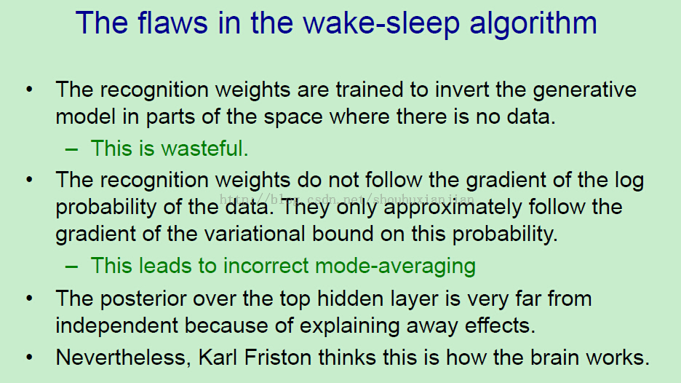

在这个算法中还是有缺陷的，第一个缺陷就是一个相当小的，也就是这个识别权重是学习用来转化这个生成模型的，不过在学习的开始，它们学习着在没有任何数据的空间上转化这个生成模型，因为当你从这个模型中进行生成，你生成的东西看上去与真实的数据非常的不同，因为权重不够好。这是一种浪费，不过这不是一个大问题。该算法严重的问题是这个识别权重不止是不遵循数据的log概率梯度，他们甚至不遵循这个概率的可变边界的梯度。因为他们没有遵循正确的梯度，就会得到的错误的模式均化，这会在下面解释。最后一个问题就是我们知道基于顶层隐藏层的真实的后验是被限制成非独立的，这是因为explaining away 的影响，而且，我们强制的假设独立性来使用一个分布来逼近他的，这个独立性的逼近对于中间层的隐藏层来说，也没有那么糟糕，因为如果我们够幸运，这个来自于下层的explaining away影响会部分的被上层的先验影响所抵消掉。后续可以看到更详细的解释。在无视所有的这些问题下，karl Friston 认为这就是大脑工作的原理。当我们最初提出这个算法的时候，我们认为这是有关大脑的一个新的理论。不过现在Hinton认为这个算法有着太多的问题了，所以需要找到更好的算法。

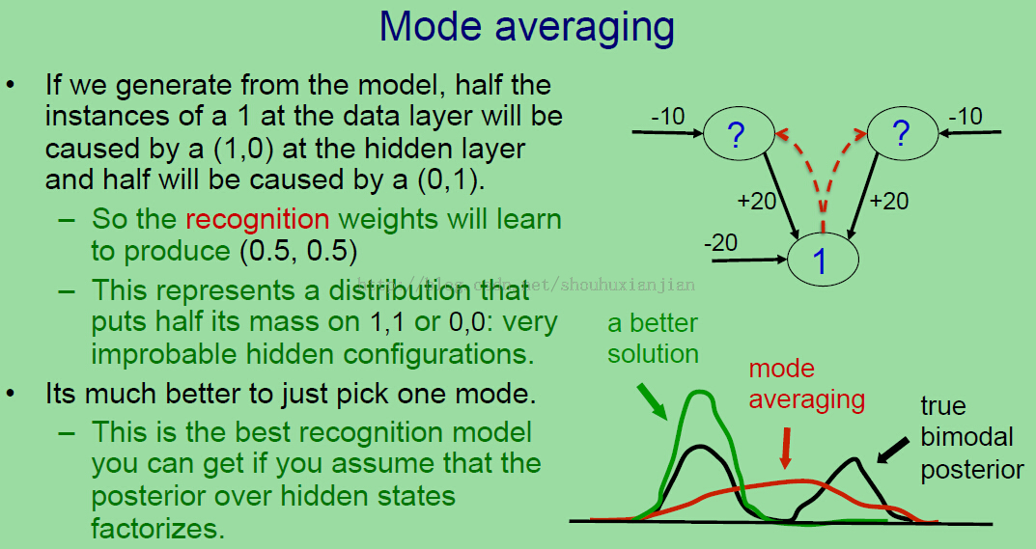

所以现在来解释下mode averaging吧，使用之前那个地震和卡车撞房子的小型模型来说明。假设我们处在sleep阶段，然后我们从这个模型中生成数据。大部分的时间上，顶端的两个单元都是off 的，因为在基于他们的先验下看上去不可能是on的，因为他们都是off的这个可视单元也就是固定的off的，因为他的偏置可是-20。巧合情况下，1 × e-10，这两个单元中的一个就会打开，左边这个和右边这个是相等的。当这个单元（上层两个中任意一个）打开的，就会有一半的概率这个可视单元会打开。所以如果考虑下这个可视单元打开的场景，一半的场景是左手的这个隐藏单元打开了，另一半的场景是右手的这个隐藏单元打开了，几乎没有场景是有关两个单元同时打开或者同时关闭的。所以现在考虑学习能为识别权重做什么。一半的时间上，我们在可视层上有一个1，顶层最左边的单元就会打开，所以我们学者预测这个单元以0.5的概率来打开的情况，同样的对于右边这个单元也是一样。所以这个识别权重会学着基于隐藏层上生成一个阶乘分布，这个阶乘分布的1/4的组态（1，1），另一个1/4的组态是（0，0），这两个是极度不可能的让可视单元来打开的。

只挑选一个mode的话会更好，也就是，只由于卡车撞击或者地震使得可视单元打开会更好，这就是当你强制有一个阶乘模型的时候你可以有的最好的识别模型。所以即使这个我们处理的隐藏组态是可以最好的表达成一个方形的角，事实上显示他就像他是一个一维的连续值，这个真实的后验是单峰的，被强制成（1，0）或者（0，1），就是上图右下角的黑色显示的。如果你使用wake-sleep算法中的sleep阶段中逼近的窗口，是这个红色曲线，这个是给出了所有的相等概率的隐藏单元的四个状态。最好的解决方案是挑选出其中的一个状态，然后给他所有的概率mass。这就是最好的解决方案，因为在可变学习中，我们操作这个真实的后验来拟合我们在使用的似然后验。正常的，在学习中，我们是操作似然来拟合这个真实的东西，不过这里是相反的。

# [lecture14-RBM的堆叠、修改以及DBN的决策学习和微调](http://blog.csdn.net/shouhuxianjian/article/details/44154949)

分类： [hinton教授的本科生课程CSC321-机器学习中的神经网](http://blog.csdn.net/shouhuxianjian/article/category/2659751)2015-03-09 14:56 188人阅读 [评论](http://blog.csdn.net/shouhuxianjian/article/details/44154949#comments)(0) [收藏](javascript:void(0);) [举报](http://blog.csdn.net/shouhuxianjian/article/details/44154949#report)

这是Hinton的第14课，主要介绍了RBM和DBN的东西，这一课的课外读物有三篇论文《Self-taught learning- transfer learning from unlabeled data》和《A Fast Learning Algorithm for Deep Belief Nets》以及《To recognize shapes, first learn to generate images》。（ps：在下文中样本和采样来自同一个英文单词，泛化和生成来自同一个单词，在基于自己的理解的情况下选择不同的翻译意思，如果某一个觉得不通顺，可以换另一个意思）

**一、通过堆叠RBM来学习层级特征**

在这部分，将会介绍一个不同的方法去学习sigmoid置信网，这个不同的方法以一种没法预料的方式来达到目的，Hinton停止了在sigmoid置信网上的研究转而研究玻尔兹曼机了，然后发现了RBM可以以相当高效的方式学习。这样的一个RBM，可以用来学习一层非线性特征。可以将这些学到的特征视为数据，然后采用另一个RBM来对这些特征之间的相关性进行建模。可以接着这样做，进行堆叠RBM来学习许多层级的非线性特征。这最后会导致在DNN中一个巨大的复兴。不过问题也会随之而来，一旦你堆叠了许多RBM，每个RBm学着将之前的玻尔兹曼机生成的激活的特征模式进行建模。如果你只有一组分离的RBM或者他们能够被组合成一个模型吗？现在任何人可以期望说如果你将一组RBM结合起来形成一个模型，你得到的就是一个多层玻尔兹曼机。然而，Hinton的一个聪明的硕士生叫做G.Y.Tay，指出这不是你得到的，你得到的知识一些看上去更像是一个sigmoid置信网的东西罢了。这台令人惊讶了，因为事实上这算是解决了如何学习深度sigmoid置信网的问题，通过先放弃它，然后专注于学习像玻尔兹曼机这样的无向模型。

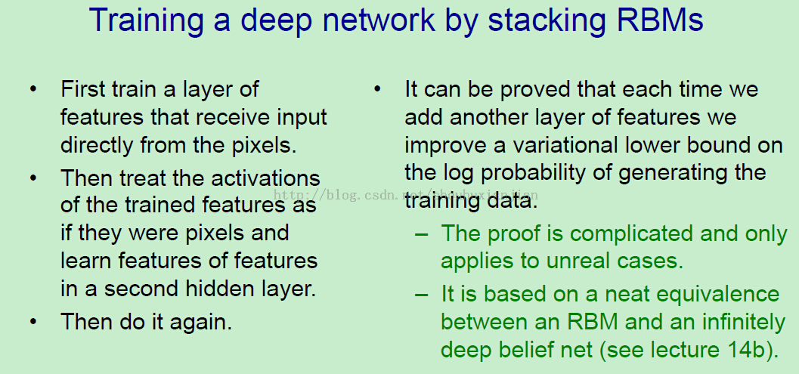

使用这个对于RBM有效的学习算法，训练一层直接输入像素得到的特征是很容易的。我们可以这些特征检测器的激活的模型作为是否他们是像素，然后在第二个隐藏层中学习另一层特征。我们可以这样重复许多次，每个新的特征层是为了对下层中的特征的相关激活值进行建模的。这被证明是每次我们增加另一层特征，我们就提升了某些结合的模型生成数据的log概率的可变的下限。证明是很复杂的，而且只有你在做一些正确的事情的时候才会用到，在实际操作中你用不到。不过这个证明是非常令人欣慰的，因为这说明某些有意义的事情在当你像这样堆叠RBM的时候会发生。这个证明是基于介于RBM和一个无穷DBN的一个简洁的等式。

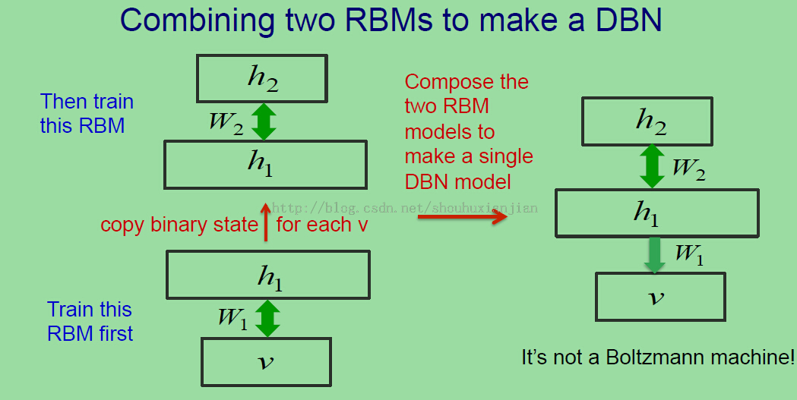

所以上图是关于当学习两个RBM的时候发生的事情，其中的RBms是一个在另一个上面，然后将它们结合起来作为一个总的 模型，这被称之为一个DBN。所以首先学习一个玻尔兹曼机极其拥有的权重，一旦训练好了，当这个模型收到数据的时候，我们就得到了这个玻尔兹曼机的隐藏激活模式，我们将每个隐藏激活模式作为数据来训练第二个玻尔兹曼机。所以我们只是复制了这个二值状态到第二个玻尔兹曼机，然后我们在学习另一个玻尔兹曼机。现在一个有趣的事情就是，如果我们学完第二个玻尔兹曼机，W2是W1的转置，而且在V中的单元数和h2中的单元数一样，那么这第二个玻尔兹曼机将可以是h1的一个很好的模型，因为这就是第一个模型的上下颠倒而已。对于一个RBM，不关心哪个叫做可视部分，哪个叫做隐藏部分，这只是一个二分图。在我们学好这两个玻尔兹曼机，我们可以将它们组合起来去形成一个模型，而这个单独的模型如上图右边。他的顶层两层调整成和顶部的RBM一样，所以这是一个有着对称连接的无向模型，不过它的底部的两层是一个类似sigmoid置信网的有向模型。所以我们所做的就是考虑介于v和h1之间的对称连接，然后扔掉这些上行部分，只保留下行部分（往上和往下的方向）。为了理解为什么这么做是很复杂的。生成的结合模型明显不是一个玻尔兹曼机，因为他的底层的连接不是对称的。这是一个图模型，我们称之为DBN，这里的更低层看上去像sigmoid置信网，顶两层形成一个RBM，所以这是一种混合模型。

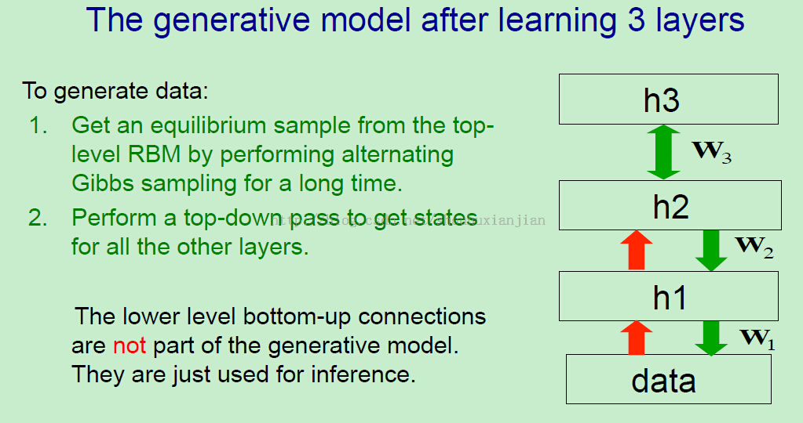

如果我们要使用3个玻尔兹曼机呢，我们就得到一个如上图右边的混合模型，顶两层仍然是一个RBM，下面的层是想sigmoid置信网的有向层。为了从这个模型中生成数据，正确的处理过程是：首先，在顶层的RBM中的h2和h3之间进行回向和前向操作来达到热平衡，这涉及到交替的Gibbs采用，并行的更新h3中的所有单元和并行的更新h2中的所有单元，然后往回并行的更新h3中的所有单元，然后这样依次往复很长一段时间直到你在顶层的RBM中达到了平衡的采样。所以顶层的RBM是定义h2的先验分布的。一旦完成之后，你简单使用这个生成的连接w2从h2下到h1，然后不论你在h1中得到的二值状态是什么，你接着下行用权重w1去得到生成的数据。所以我们执行一个从h2开始的自顶向下的传播，去得到所有的其他层的状态，就像在一个sigmoid置信网中一样。上图中红色的自底向上的连接不是这个生成模型的部分，他们实际上是对应权重的转置，所以他们是w1的转置和w2的转置，他们被用来影响这个模型的，不过他们却不是这个模型的部分。

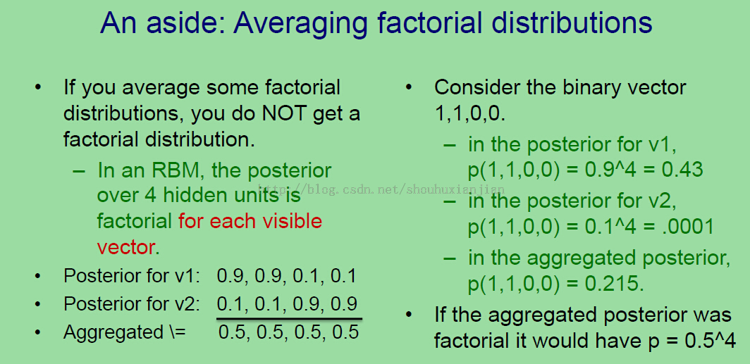

现在，在解释为什么堆叠玻尔兹曼机是个好idea之前，需要先交代均化两个阶乘分布是什么意思，当均化两个阶乘分布的时候也许会让你惊讶，因为结果得不到一个阶乘分布。这里的均化的意思是得到分布的混合结果，所以先随机的挑一个，然后你从挑选的这个中进行生成，所以你得到的不是一个阶乘分布。假设我们有一个有着4个隐藏单元的RBM，并假设我们有一个可视的向量，在给定这个可视的向量的基础上，基于这四个单元的后验分布是阶乘。我们假设这个分布是的第一和第二个单元的概率是0.9，剩下的两个单元打开的概率是0.1。这里的阶乘是在这个分布中的一个样本上前两个单元同时打开的概率是0.81.现在假设我们有一个不同的可视向量v2，基于同样的四个隐藏单元的后验分布是0.1，0.1，0.9，0.9，这里这么挑是为了计算方便。如果我们对这两个分布进行计算，每个隐藏单元的平均概率就是每个分布的均值的均化结果，也就是0.5，0.5，0.5，0.5，不过你得到的不是一个基于这四个概率定义的阶乘分布。为了见证这个事实，考虑基于隐藏单元的二值向量1，1，0，0。在v1的后验中，概率为0.9^4，这是因为0.9×0.9×（1-0.1）×（1-0.1）=0.43。在v2的后验中，这个向量却完全不一样。它的概率是0.1^4，如果我们对这个具体的向量进行均化这两个概率，我们得到的概率是0.215，这比通过均值为0.5的阶乘分布指派给向量1，1，0，0 的概率大多了，因为它的概率是0.5^4，明显小多了。所以这里的重点是当你均化两个阶乘后验，你得到的混合分布不是阶乘

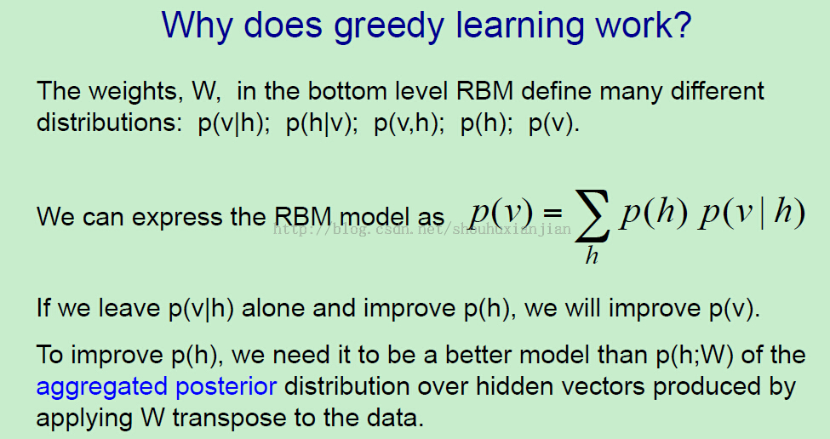

现在让我们看下为什么贪心学习可以work，这就是为什么这是学习RBM的一个好方法，然后学习第二个RBM，对第一个的隐藏单元的激活模式进行建模。底层RBM的权重实际上是定义了四个不同的分布。当然了，他们以相同的方式来定义。所以第一个分布是在给定隐藏单元的基础上可视单元的概率。第二个就是在给定可视单元的基础上隐藏单元的概率，这就是要使用的两个交替的用来给马尔可夫链在给定隐藏的时候更新可视，在可视的时候更新隐藏。如果我们运行这个链足够长时间，我们可以从v和h 的联合分布上得到采样。所以这个权重清楚的定义着联合分布，同样可以更直接的定义这个联合分布，通过使用(e-能量)这样。不过对已有着许多单元的网络来说，我们没法这样计算，如果你需要联合分布p（v，h）,你只需要忽略v，这样就得到了关于h的分布。这就是基于h的先验分布，通过RBM来定义的；同样的，如果我们忽略h，我们就得到了基于v的先验分布，是由RBM定义得到的。现在，我们从这四个分布中提出了一个相当令人惊讶的分布对，我们定义这个由RBM指派给一个可视向量概率，使得该可视向量作为所有隐藏向量概率的和，等于h乘以给定h的情况下v的概率。这看上去像一件愚蠢的事情，因为定义p（h）就和定义p（v）一样难，不过我们还是可以以这种方式来定义p（v）。现在如果我们不管p（v|h），而是学习p（h）的更好的模型，也就是，学习一些新的参数可以让我们得到一个p（h）更好的模型，然后用p（h）更好的模型替代旧的部分。这样我们就能够提升 v 的模型了。我们的意思就是通过一个更好的p（h）的模型，来更好的拟合聚合后验。这个聚合后验是均化所有的基于h得到的后验分布的训练集合中的向量。所以，我们要做的就是使用我们第一个RBM来得到这个聚合后验，然后使用我们第二个RBM来建立一个比第一个RBM的聚合后验更好的模型。如果我们将第二个RBM作为第一个的上下颠倒，它就会和第一个RBM一样有着相同的聚合后验模型。然后，如果我们改变这些权重，我们就可以让结果变得更好。所以这就是一个当我们堆叠起RBM的时候发生的事情的解释。

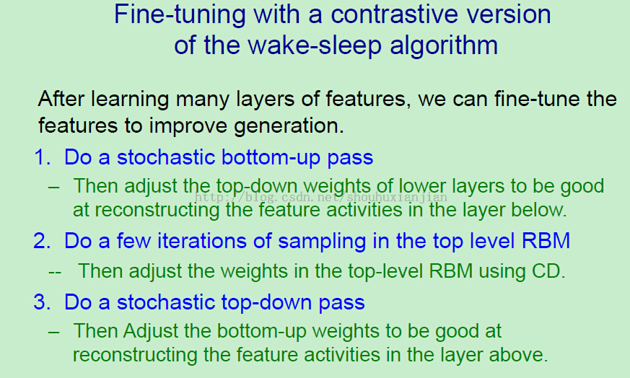

一旦我们学会了堆叠玻尔兹曼机，然后将它们结合成一个模型形成DBN。然后我们就能对整个模型进行微调，通过使用wake-sleep算法的一个变种来实现微调。所以首先我们通过堆叠RBM来学习层级特征，然后我们想要微调自底向上的识别权重和自顶向下的生成权重来得到更好的生成模型，我们可以通过使用三个不同的学习路线来完成这个事情。

首先，我们使用一个随机自底向上的传播，然后调整更低层中自顶向下的生成权重使得更好的重构下面层中的特征激活值，这就像在标准的wake-sleep算法中一样，然后在顶层的RBM中，我们进行回向和前向调整好几次，从这个RBM中采样隐藏的和RBM的可视的部分，然后接着隐藏部分，以此类推。所以这就像是RBM的学习算法一样。

在完成了多次的这样的迭代之后，我们接着使用对比离散（CD，contrastive divergence）学习。也就是 我们使用相关性之间的差异来更新RBM的权重，也就是RBM的第一次激活时得到的相关性和在迭代了多次之后RBM中得到的相关性。我们通过使用这两个的差异来更新权重。

然后第三阶段，我们通过更低层的单元来得到顶层RBM的可视单元。然后，我们通过做一个自顶向下的随机传播，就像sigmoid置信网一样。然后从这个sigmoiud置信网中得到一些生成的数据，我们调整这个自底向上的比率使得更更好的重构上层中的特征激活值。所以这就像是wake-sleep算法中的sleep阶段。介于标准的wake-sleep算法与该算法之间的差别在于这个顶层的RBM的行为就像是基于顶层有着比之前通过一个sigmoid置信网得到的单一层中的假设独立的单元有更好的先验。同样的，不通过对先验采样来生成数据，而是通过训练样本，上行到顶层RBM，然后在生成数据之前运行一段时间的迭代来得到。

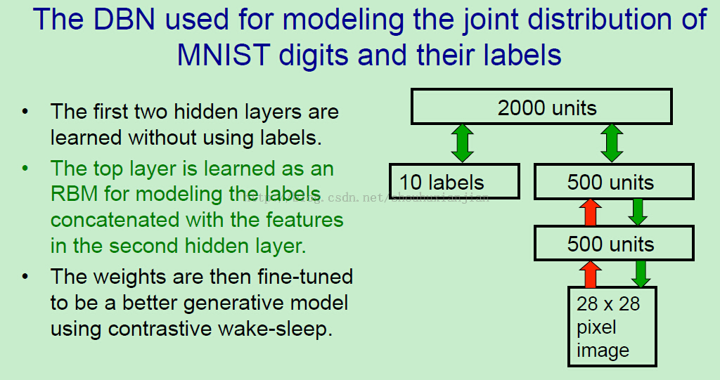

所以现在来介绍一个例子，我们首先学习一些RBM然后堆叠起来，然后使用对比版本的wake-sleep算法来对他进行微调，然后观察得到的结果。如果我们用来识别东西，这还是一个生成模型吗？首先，我们使用500个二值隐藏单元来对28×28大小图片的10个数字类进行建模，一旦学好了第一个RBM(28*28-500),这时候还没用到标签，所以这是无监督学习。接着我们使用这500个隐藏单元中的激活模式，将它们视为数据，然后学习另一个有着500个单元的RBM，这两个RBM的学习都没用到标签。一旦完成之后，我们在告诉整个模型标签是什么，所以前两个隐藏层是没有标签的，然后加一个大的顶层，然后给他10个标签，你可以认为我们将这10个标签和500个用来表示特征的单元级联起来，另外，这10个标签是一个softmax单元。然后我们训练顶层的RBM来对这10个标签的softmax单元和这500个特征激活单元的级联进行建模。一旦我们训练好了顶层的RBM，我们就能通过使用对比wake-sleep对整个系统进行微调了。然后就会有一个非常好的生成模型，在前面引言部分中介绍过了，如果返回头找找的话，你就能看到当我们运行这个模型的时候发生的事情，也可以看到它是如何擅长识别和生成的，在那个部分中，Hinton曾说过最后会解释这个模型是如何work的，现在认为你已经看得足够多了应该知道当这个模型学习的时候发生的事情了。

**二、DBN的判别式微调**

在这部分将会介绍如何通过堆叠RBM来学习DBN，然后将DBN视为DNN来进行判别式的微调，所以不是为了让微调使得像之前介绍的有更好的生成（或者泛化），而是微调来使得更好的在类别之间进行判别，这很work而且引起了在NN中的一个大复兴。在语音识别中，这有着重要的影响，而且在语音识别领域的许多领导团队都转到使用DNN来减小误差率。

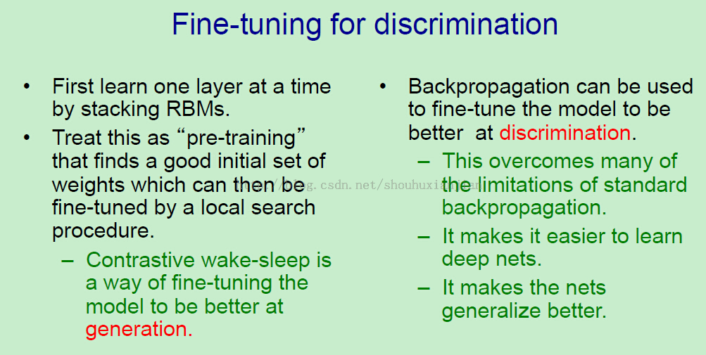

现在先介绍微调这些深度网络来更好的判别。所以我们先通过堆叠的RBM一次学习一层特征，然后将这个视为预训练来寻找这些深度网络的一个很好的权重初始化，然后使用一些局部搜索方法来进行微调这些权重。在之前，介绍了如何使用对比版本的wake-sleep算法来微调一个深度网络使得能够更好的泛化他的输入。在这部分中，将会使用BP来微调一个模型使得能够更好的判别。如果我们这样做而且克服了BP的一些标准的局限性，就能使得学习深度网络变得更加简单，而且可以使得这些网络更好的泛化。

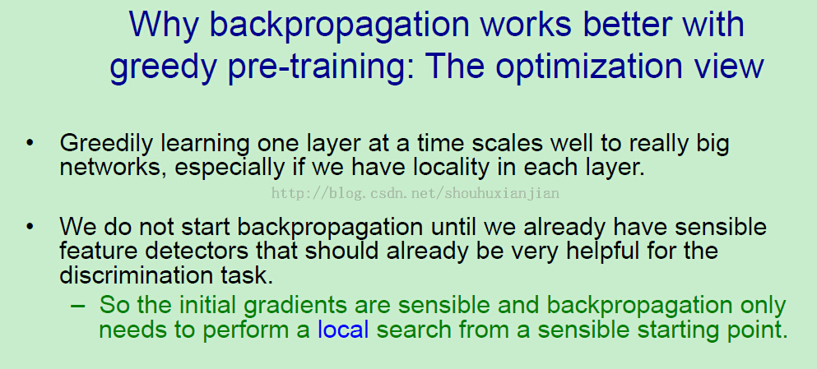

我们需要理解为什么BP在我们预训练权重之后能够更好的work。这有着两个影响：一个是在优化上，另一个是在泛化上。所以这个预训练在当我们有很大网络的时候，特别是每一层都有位置（locality）的时候可以很好的缩放（scales）。所以如果我们做的是视觉而且我们在每一层都有着局部感受野，那么在广泛的分离的位置上就没有太多的交互。所以在并行上或多或少的学习一个大层就很容易了。当我们使用预训练的时候，我们在已经学到有意义的特征检测器之前都不会使用BP，这些特征检测器对于判别来说都是很有帮助的。所以这个最初的梯度可以比之前使用随机得到的更有意义。而且BP不需要做全局搜索，它只需要从一个有意义的起始点开始进行局部的搜索。

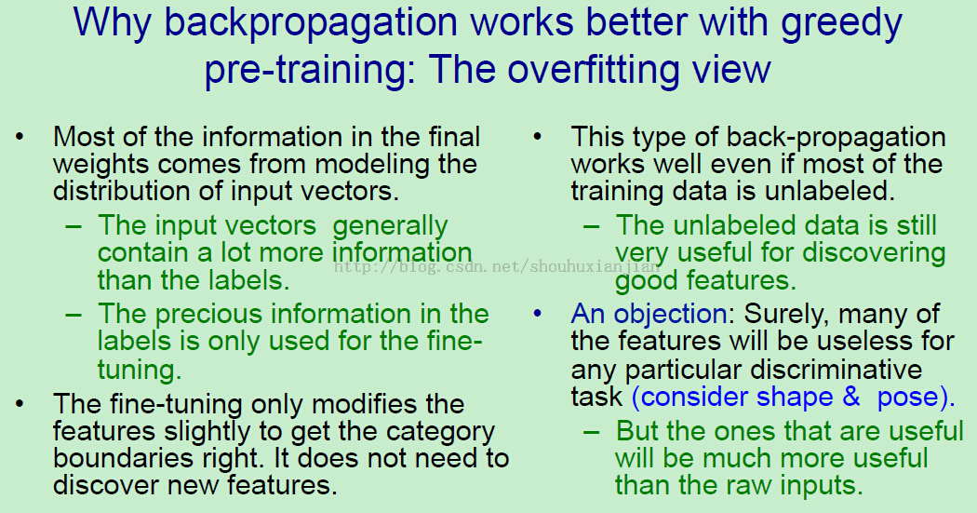

在为了让优化变得更容易之外，预训练网络可以有更少的过拟合。这也就是因为在最终的权重中大多数的信息来自于输入向量分布的建模。如果你处理的是像图片一样的数据，这些输入向量通常包含许多比标签还多的信息，一个标签通常只包含了一点信息用来约束从输入到输出的映射。然而一个图片包含着信息，它们却会约束任何图像集合的生成模型。在标签中的信息之用来在最终的微调上，因为这个阶段我们已经决定好了特征检测器，我们不会浪费之前从scratch（这个单词也许是字幕有误，忽略的话也不影响理解）中设计的特征检测器的信息。这个微调只会导致在生成的预训练阶段得到的特征检测器的轻微的改变，这些改变需要在正确的空间中得到类别边界。重要的是BP不需要发现新的特征（意思就是BP只是用来微调，我们不产生新的特征，我们只是特征的修改者），所以它不需要和数据一样多的标记（个人：这里意思是许多无标签数据用来预训练，一小部分标签数据用来微调）。事实上，这种类型的学习可以很好的在大多数数据都没有标签的时候work，因为这个生成的预训练可以可以使用这轻量级的数据。无标签数据仍然对寻找好的特征来说非常有用。有一个显而易见的异议就是当我们使用生成预训练的时候，我们会学习许多对于具体的判别式任务来说是无用的特征。例如，考虑你需要网络在形状之间进行判别，或者你想要在一个形状的不同的姿势之间进行判别。他们需要非常不同的特征，如果你预先不知道这个任务，你就会不可避免的学习那些没用的特征。当计算机变得越来越小，就会有个严重的异议。不过现在计算机是足够大的，我们可以满足之前没法使用的特征的学习。我们可以满足是因为几乎所有的学到的特征中许多特征都是比原始输入更多更有用，而且也多于一些对于具体任务来说不感兴趣没有用的特征。

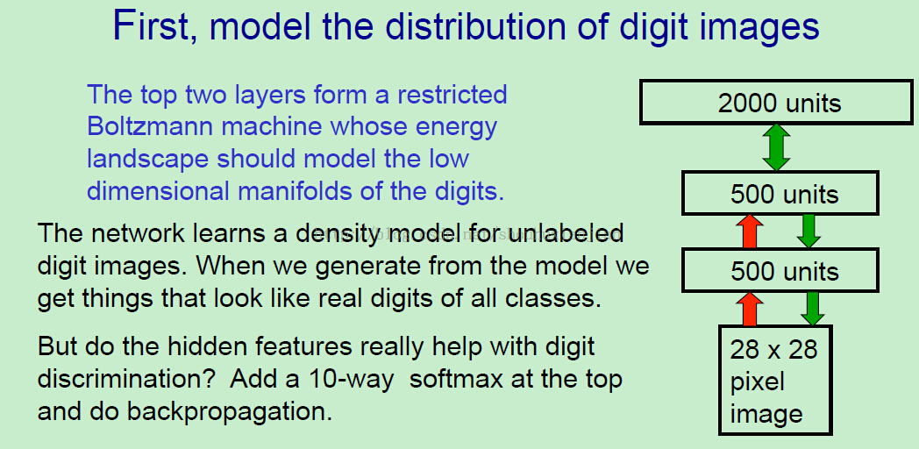

所以让我们用这些来对数字进行建模，我们先完全无监督的学到三层隐藏层的特征，一旦学习完成，当我们要从这个模型中生成的时候，它会生成那些看上去很真实的数字的东西，而且它可以从所有的这些不同类中生成他们。而且它通常在从一个类别转到另一个类别的时候需要一段时间，因为它倾向于在跳跃到另一个峡谷之前停留在同一个峡谷一段时间。不过问题就是，我们学到的这些特征对于判别来说有用吗？所以我们所需要的就是增加一个最终的10通道softmax在顶部，然后用BP来对它进行微调，然后看是否做的比之前纯判别式训练更好。

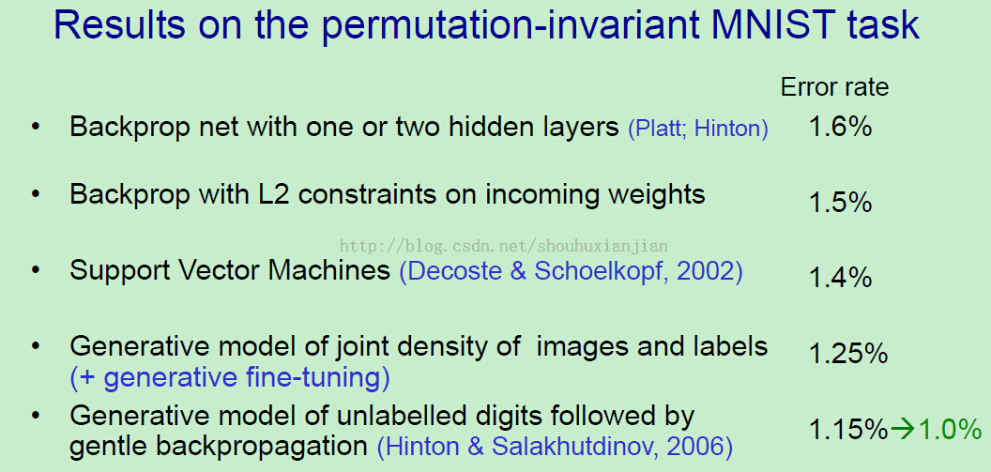

所以这里就是排列不变的MNIST任务的结果。我们说的排列不变的意思是如果我们使用所有像素的一个固定的随机排列，对于每个测试和训练样本都是同样的排列，我们算法的结果就不会变。很明显这对于CNN来说不正确。一个CNN是会被告知这个任务的一些事情（也就是模型本身包含的信息）。通过音乐这个固定的排列，我们摧毁了所有简单方式，那些用来告诉网络一些有关这个任务空间属性的信息的方式。所以如果你使用标准的BP结果很难超过1.6%错误率。John Platt和Hinton都努力在不同的结构上使用标准的BP，结果显示都还不错。你没法通过在隐藏单元的引入权重向量上加上约束来使结果超过1.6%.。如果你在引入的权重向量的长度上使用一个合适的约束，你就可以做的比1.6%结果更好。SVM可以得到1.4%。这是SVM可以取代BP的一个证明。如果你使用玻尔兹曼机的堆叠来进行预训练一个网络，然后接着进行微调，使得更好的生成数字和图像标签的联合密度，那么你就能得到1.25%的结果。如果你训练一个堆叠RBM，然后简单的加上10-way的softmax，然后进行微调，你就能得到结果为1.15%，在加入更多的周边的摆动（fiddling around），你可以将 结果达到1%..所以你可以做很多比标准BP更好的结果，同样可以使用生成预训练然后使用判别式微调来比SVM做的更好。

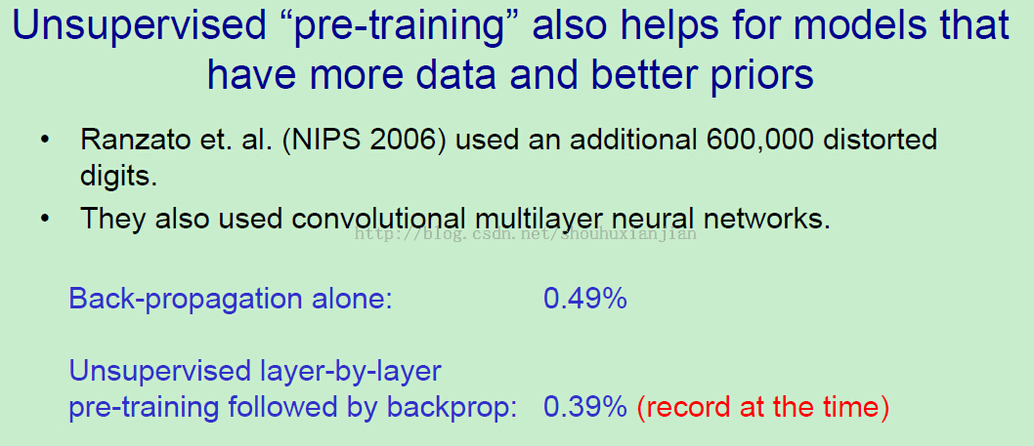

Mackerie Yerenzato 在Yann LeCun的团队工作，同样显示，使用轻微的不同的预训练模型，这个预训练有助于对更多的数据和更好的先验进行建模，所以他们使用额外的60000个扭曲的数字图像，所以他们有更多的训练数据。他们同样使用卷积多层网络。yan的团队在调整参数上是最好的团队，通过BP，他们成功的将结果降到了0.49%。但他们通过来做无监督逐层预训练，然后使用BP之后，结果达到了0.39%,这是一个记录。

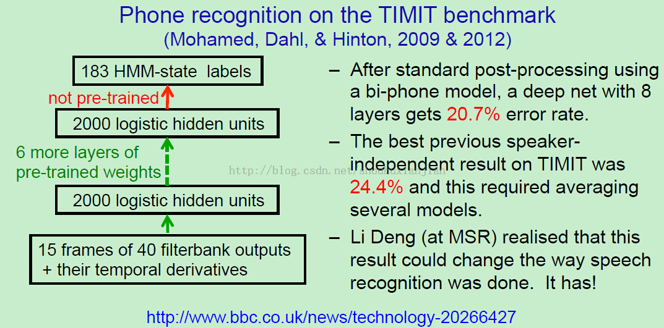

所以你可以记住这张图，这是第一课中的，这是一个在NN上成功的例子。之前说，可以通过预训练然后进行BP微调使得结果降到20.7%，之前，在这个上面的记录是24.4%，而这实际上是需要均化好几个不同的模型才得到的。微软研究院的li deng立马提升了这个结果，然后一起合作来提升它，这使得在语音识别中有很大的改进。如果你看过这个新闻，（上图中的链接），它可以让你连接到一个博客上，微软的首席研究员的谈话，关于语音识别上由于DNN带来的的巨大提升。

**三、在判别微调的时候发生了什么**

这部分将会介绍当一个NN在进行判别式微调的时候的时候发生的事情。我们将会看到在下层中的权重几乎没改变。不过然而这些微小的改变还是会在NN分类效果上有着巨大的影响，因为他们将决策面放到了正确的位置上。我们同样可以看到预训练的影响是让更深的网络比浅层网络更有效。在没有预训练的情况下它通常就是另一个情况了。最终，得到了一个相当普遍的想法就是为什么开始通过生成式训练，然后只在这样很好的完成之后使用判别式的训练是有意义的。

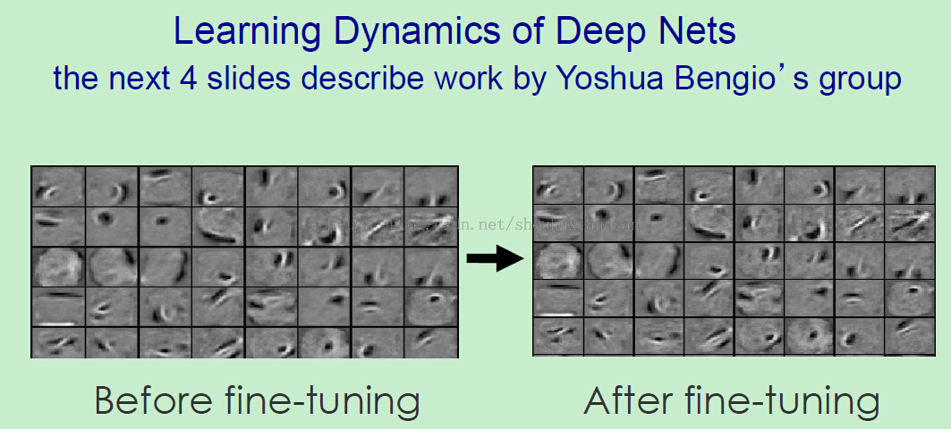

现在来看下Yoshua Bengio他们实验室的工作，检查了在网络已经被生成的预训练之后微调发生的事情，如果观察上图左边，是第一层隐藏层也就是特征检测器的感受野，在生成预训练（generative pre-training）之后，而在微调之前；右边的是同样的感受野，不过是在微调之后，你可以发现几乎没有什么改变。不过这些改变有助于判别。

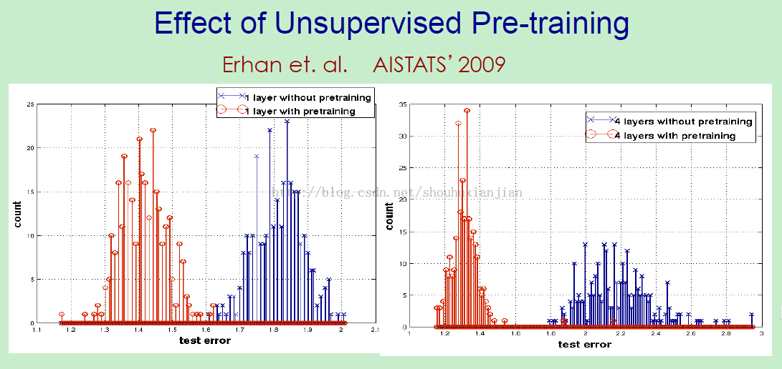

这是一个关于预训练如何减少只有一层隐藏层网络的测试误差的例子（上图左边部分），任务是判别一个非常大的扭曲数字集合里面的数字。可以发现在微调自豪，这个通过预训练得到的网络几乎总是比没有预训练的网络效果要好。如果使用的网络层数越深，影响越明显。（接着来看上图右边）你可以发现基本上在两个分布之间几乎没有重叠。预训练的深度网络比浅层网络更好，而没有预训练的深度网络却比浅层网络更糟糕。

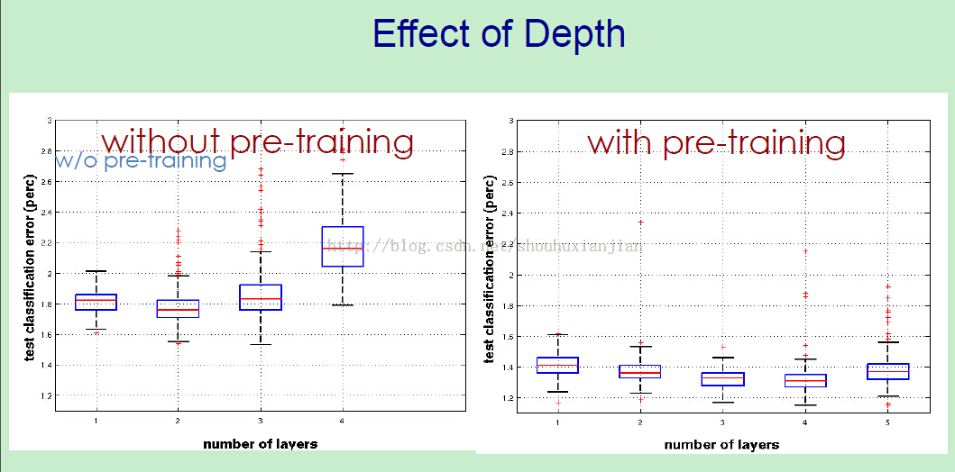

（上图左边）这是展示在不同的层数下分类的错误和错误的变化，你可以发现有两层是最好的，观察有4层的结果，你发现结果更差了。通过对比（上图右边）如果你使用了预训练，4层的结果会好于2层的结果，有着更少的变化而且错误率更低。

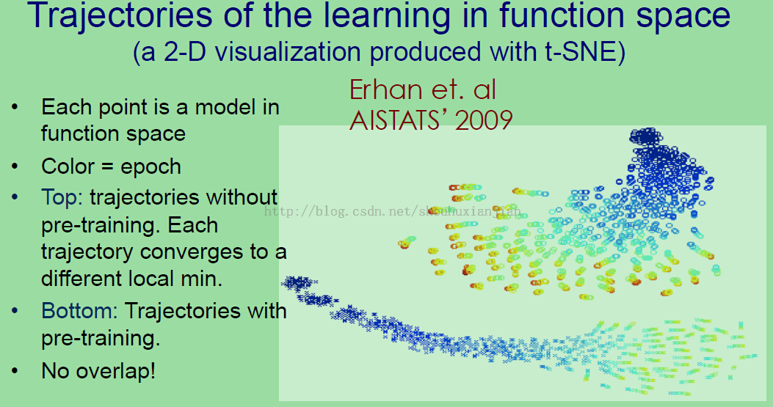

这是有Teeson制作的可视化图，关于在有预训练和没有预训练的时候网络的权重，他们都被画在了同一个空间中，不过你可以发现他们在网络中形成了两个不同的类别。顶层的那个是没有预训练的，下面那个是有预训练的，每一个点显示函数空间中的一个模型，比较权重向量是没意义的，因为两个网络可以通过循环的交换两个隐藏单元来区分。所以他们的行为都是一样的方式，不过权重看上去非常的不同。为了将它们进行对比，你需要比较执行函数。一种方法是使用一个合适的测试样本然后观察网络在这些测试样本上的输出结果。然后将这些输出连接到一个长向量中。所以如果两个网络生成非常的相似，那么这个链接的向量将会非常相似，现在你使用这些连接的输出向量然后用t-SNE画在2d上。颜色说明了训练的阶段，所以观察顶部这个网络，是黑蓝为初始，然后看到他们都吵着同一个方向粗略的移动。换句话说，网络在一个epoch的训练之后，会比初始化的时候更像另一个网络（意思就是殊途同归）。从底部这个网络上能够看出，这个现象更加的明显。所以颜色是为了说明你现在处在哪个epoch中。顶部的这个没有预训练的轨迹显示不同的网络会在函数空间中以不同的位置结束，而且他们相当的分开，底部的这个有预训练的轨迹显示，是以一个相当不同的函数空间区域结束的。这个网络倾向于它们之间更加的相似。不过这里的重点是他们没有重叠，如果你生成式的预训练这个网络，你会发现这种答案是相当不同于你以随机权重开始的。

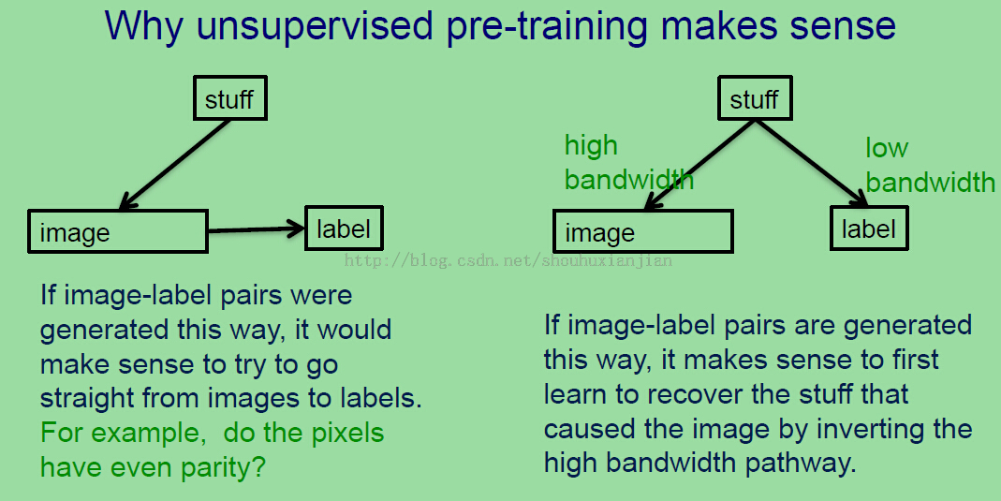

最后想要说的就是解释为什么预训练是有意义的。先想象下我们生成一个图像和标签对的方法，是通过在真实世界中从stuff中得到的，使用这个来生成一张图片，例如拍照。然后在有了一张图片之后，我们给它贴上标签，而这个标签不是由stuff来决定的，所以对于图片自身来说，世界中的stuff是与这个标签相关的，因此依赖于图片中的像素。例如，如果标签告诉我们关于顶部左边的像素相似于右下角的像素，现在如果以这种方式来生成图片，那么就可以有意识的试着学习图片到标签的映射。（上图右边）因为标签直接依赖于图片，不过事实上，这是直接有我们生成图片标签对的方式决定的，通过世界中的stuff直接得到的图片。这个图片有名字的原因是因为世界中的stuff，而不是因为图片中的像素。所以你看到一个奶牛，然后拍照，你称这个图片为奶牛，因为你拿着图片的时候看到一个奶牛。现在重点是，有一个stuff的高带宽从世界到图片上，而且有一个stuff的低带宽从世界到标签。例如，如果说奶牛，你不知道这个奶牛是否是上下颠倒的，它是否是棕色的，黑色的，还是白色的，是否是活的还是死的，多大，图片中还有其他什么东西，它是面对着你还是背对着你。这些事情都不是从标签上看得出来的。如果你观察一张千乘以千像素大小的图片，你通常会知道所有的这些疑问。你得到的很多信息是因为一张图片，通过观察图片，然后观察图片的标签。所以在这种情况下，对于有着从世界到图片的高带宽路径和从世界到标签的低带宽来说，因为标签通常包含的信息很少。试着还原标签是很有意义的，首先通过将高带宽路径转换回到引起这个图片的真实世界中的stuff，然后再来决定应该用什么标签。所以这所以一个更合理的模型关于如何将名字赋予图片中的东西。这交代了一个你试着从图像到他潜在的原因的预训练阶段，然后跟着一个你试着从前在原有到标签的判别阶段。接着轻微的微调这个从图片到潜在的原因的映射。

**四、用RBM来对实值数据进行建模**

在这部分中，将会介绍如何用RBM来对实值数据进行建模。idea就是让可视单元中用带有高斯噪音的线性单元替换原来的二值随机单元。当我们想要这么做的时候，我们就会遇到有关学习的问题，结果显示一个很好的解决方法就是让隐藏单元变成ReLU。在对于可视部分的线性高斯单元，和隐藏层的ReLU，学习一个对于实值数值很好的建模的RBM是相当容易的。

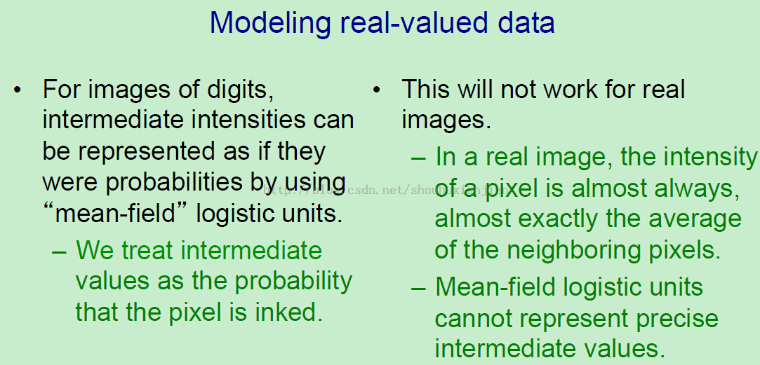

我们首先使用RBM来对手写数字图像建模，对于这些图像来说，由那些部分被着色的像素引起的中等的强度可以通过概率来很好的建模，也就是用介于1和0之间的数值，也就是用来表示这个逻辑单元被打开的概率。所以我们将部分着色的像素作为着色的概率，虽然这不正确，不过却work。然而，对于真实图片来说，这就不work了，在真实图片中，一个像素的强度几乎总是差不多等于它的周边的均值。所以会有很大的概率是与这个均值很接近，很小的概率是与离他很远的地方很接近，而且你没法通过一个逻辑单元来获得这样的结果。平均场逻辑单元没法表达像强度这样的东西，比如要表达0.69，而不是0.71或者0.67.所以我们需要另一种单元。

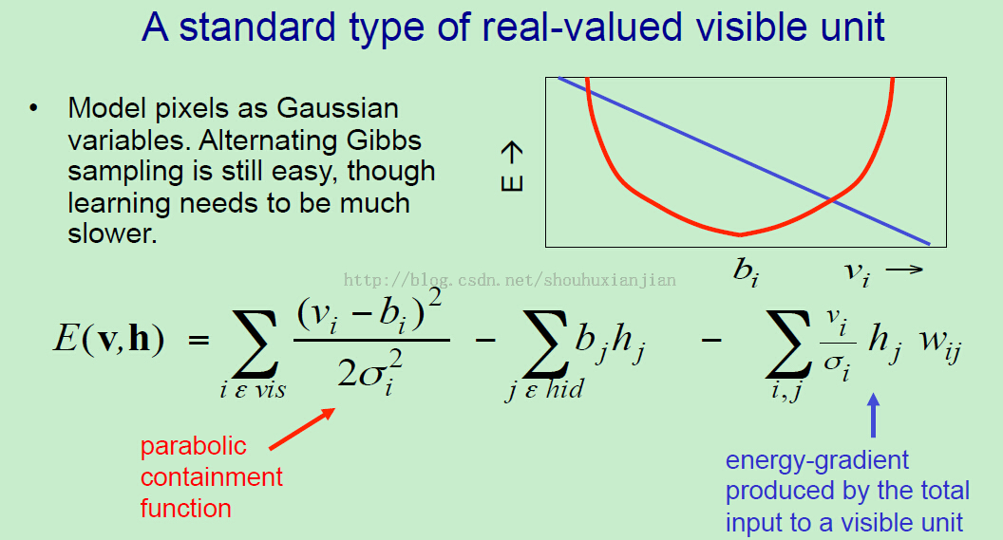

显而易见的事情是使用一个带有高斯噪音的线性单元。所以我们将像素作为高斯变量来建模，我们仍然可以使用交替的，采样来运行需要交叉发散学习的马尔可夫链。不过我们需要使用一个更小的学习范围，否而它就会倾向于爆炸。等式就如上图所示，等式右边的第一项是一种包含抛物线的函数，它阻止事情的爆炸，所以通过第i 个可是单元来决定这个的和分布是一个抛物线形状。它看上去如上图红线。这是一个在第i 个单元的偏置处有这最小值的抛物线。如果第i 个单元原理这个值，我们就二次增加能量，所以这是为了保持第i 个可是单元能够靠近bi，这个介于可视单元和隐藏单元之间的交互项如公式最后一项，如果你对他关于i 的微分，你可以发现，结果是常量。就是基于所有的hj wiji乘以vi /sigma  j 的和。所以这一项的常量梯度如上图蓝色线。当你将他们加起来的时候，这个自顶向下的分布到能量的结果是线性的，你得到的一个抛物线函数不过他的均值是远离bi 的。不过到底远离多少是由蓝线的坡度决定的，所以隐藏单元的影响是为了将均值推送到另一边。

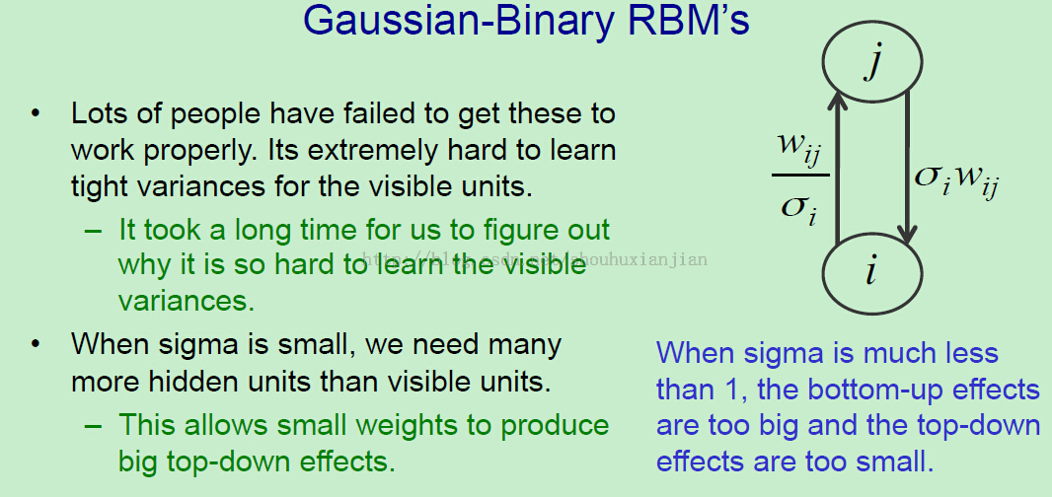

可以很容易的写下一个能量函数，而且很容易对他进行求导，不过当我们要对他进行学习的时候，我们通常会遇到问题。在文献中有许多的报告显示人们没法让高斯二值RBM工作起来，的确，对可视单元的紧凑方差进行学习是很困难的。需要花很长时间来指出为什么学习这些可视方差是这么困难。这张图片会有帮助的，如果你考虑在隐藏单元 j 上的这个可是单元 i 的影响，当这个可视单元 i 有一个很强的标准差sigma i ，这会放大自底向上的权重的影响，这是因为我们需要测量带有标准差的 i 的激活值。所以当这个标准差很小，我们需要用较大的数乘以这个权重。如果观察在单元i 上单元 j 的自顶向下的影响，这是通过sigma i与之相乘的，所以当这个可视单元 i 的标准差很小，自底向上的影响会放大，自顶向下的影响会缩小。结果就是我们会有一个争论，是自底向上的影响太大还是自顶向下的影响太小。结果就是这个隐藏单元倾向于一直固定打开或者关闭，这会影响学习的进程，所以解决方案就是使用比可视单元更多的隐藏单元，这允许介于可视单元和隐藏单元之间的小权重可以有着很大的自顶向下的影响，不过当然，我们真的需要隐藏单元的数量改变使得标准差sigma i 变得更消耗。在下面这个ppt，我们可以看到我们如何做到的。

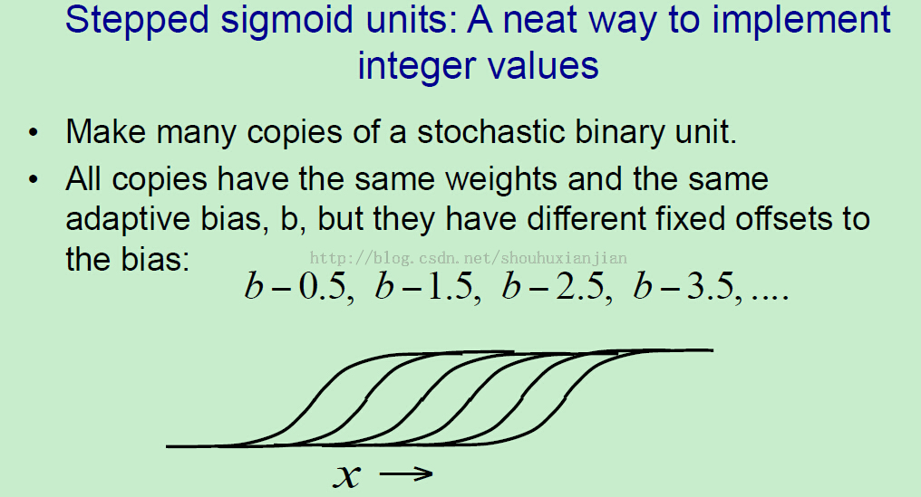

这里介绍加强sigmoid单元，idea就是我们会对每个随机二值隐藏单元进行多次的复制。所有的复制品都有相同的权重，相同的偏置，不过这个自适应偏置b，有一个固定的偏移，第一个单元的偏移是-0.5，第二个单元的偏移是-1.5，第三个单元的偏移是-2.5，以此类推。如果你有整个像这样的的sigmoid家族，它的偏置是通过介于周边成员按照1 来改变的。响应代码如上图的曲线所示。如果结果中的总和是非常低的，那么就没有单元会被开启。随着增长，打开的单元的数量也在线性增长。意思就是就像之前的ppt中说的标准差越来越小，每个隐藏单元的复制数量，那些打开的单元数就会越来越多，而且我们获得了我们想要的effect，我们会得到更多的自顶向下的影响来驱动这些有着小的标准差的可视单元。

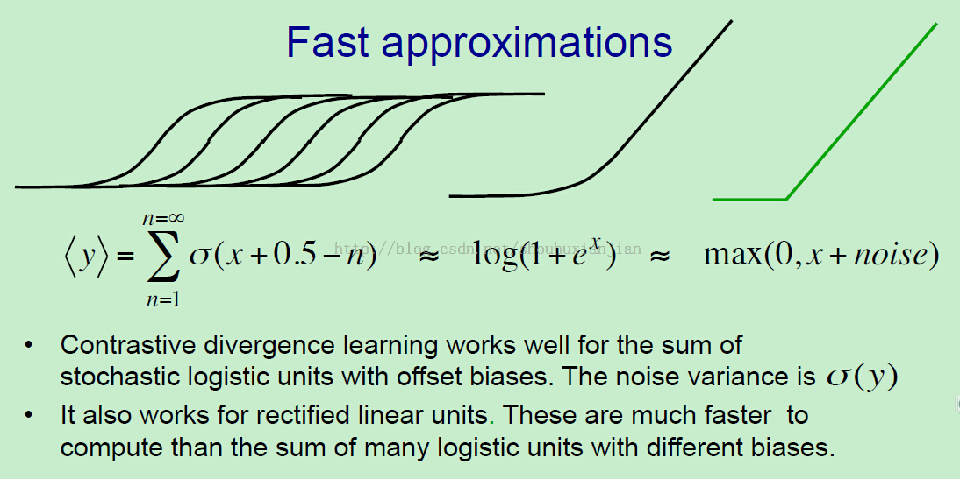

现在，使用一个大的有着偏移偏置的二值随机单元群体是非常不划算的，因为对于每个单元来说，我们需要把总的输入给这个逻辑函数。但是我们可以使用一些快速的逼近值，它们一样可以很好的work。所以整个有着偏移偏置的sigmoid单元群体的激活值的和，如上图中的那个公式一样，等于逼近log（1+ex），而这又等于逼近max（0，x+noise）。如果我们想的话，可以对x增加一些噪音。所以这个等式中的第一项看上去上图中第一个图（就是第一个是多条曲线，第二个是单条曲线，第三个是绿色曲线）第二项像上图中第二个图，你可以发现在第一项中所有的这些sigmoid的和像第二个图，我们可以通过一个线性的有着阈值的单元来逼近，这个单元有着0的阈值，如上图绿色的曲线，他是按照他的输入线性增长的。

CD学习在这群有着偏移偏置随机二值逻辑单元的和上可以很好的work，在这个情况中，你可以得到一个噪音方差，该方差等于这个逻辑函数，而不是这个和的输出。或者，我们可以使用这个绿色曲线和使用ReLU，这个可以更快的计算，因为你不需要使用这个逻辑很多次，可以相信用这些的基础上，离散可以很好的work。

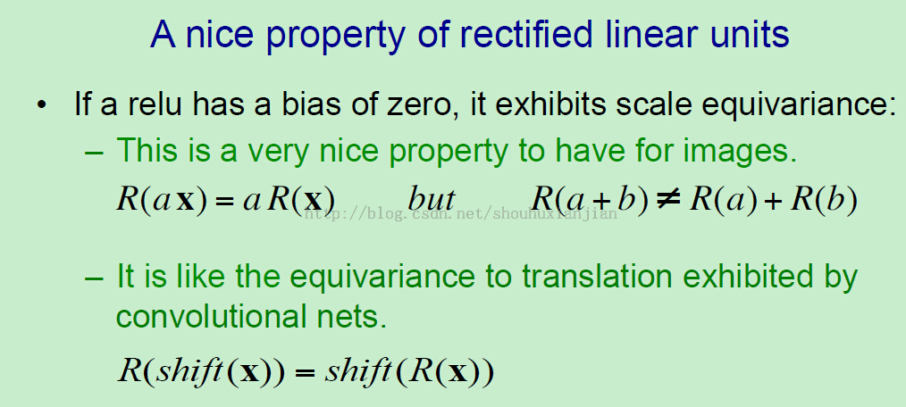

一个ReLU的很好的特性是如果他们有一个为0的偏置，他们可以表现出缩放同变性，这对于图片来说是一个非常好的特性，缩放同变性意思就是如果你有图片x而且你通过一个缩放因子a来乘以所有的这些像素强度，那么在ReLU中的ax的表征可以只是a乘以x的表征，换句话说当我们对图像中所有的强度进行缩放的时候，我们缩放所有的隐藏的那袁的激活值，不过所有的比率还是一样的。ReLU不是全线性的，因为如果你将两个图片加起来，你得到的表征不是每个独立单元的表征的和。这个缩放同变性的特性相似于CNN中的平移同变性，所以如果我们忽略CNN中的池化（pooling），如果我们平移一张图片，然后观察他的表征，这个平移后的表征其实等于未平移图片的表征的平移。所以在一个没有池化的CNN中，输入的平移就像是流过网络的每一层而没有真正的影响任何东西，每一层的表征只是平移了下罢了。

**五、RBM是无限sigmoid置信网**

在这部分中，将会介绍一些超前的东西。这对于NN的第一次课程来说不合适（就是接受一次NN的教育不能理解本部分的内容），不过Hinton这部分就是专门为那些对DL特别感兴趣的人留的。这部分的内容非常的具有数学性，所以就不坚持放入教学中了。之前层说过堆叠RBM可以得到例如sigmoid置信网一样的东西，在那个介绍中没有任何的数学部分，不过注意，RBM事实上就是一个有着共享权重的无限深度sigmoid置信网。再一次，权重共享可以导致很多有趣的事情。

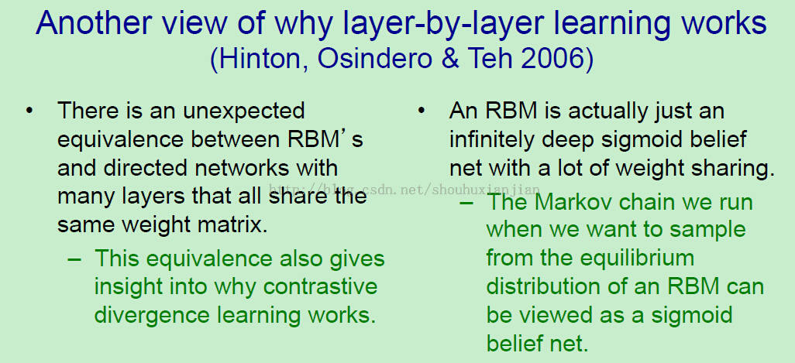

这里介绍一个非常有趣的关于为什么逐层学习会work的解释。这依赖于一个事实，在像RBM这样的对称连接的无向网络与每一层使用相同的权重的无限深度有向网络之间有个等价。这个等价同样让 我们知道为什么CD学习会work。所以一个RBM真的只是一个有着许多共享权重的无限深度sigmoid置信网，当我们想要从RBM中采样的时候使用的马尔可夫链可以被视为和sigmoid置信网一样的东西。

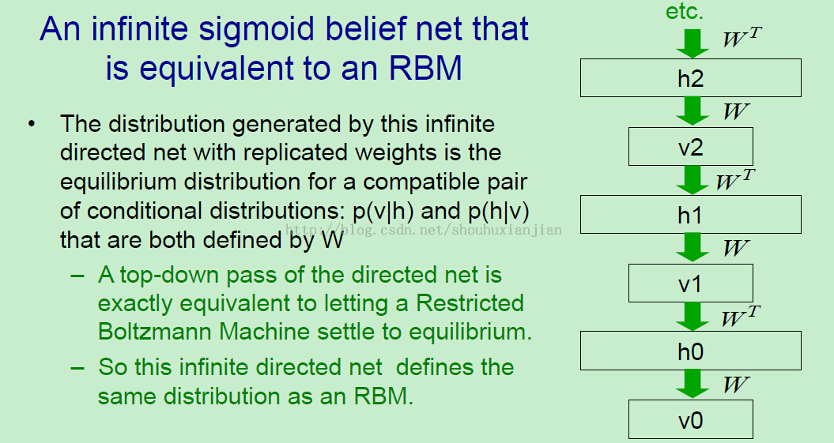

所以这就是所需要的图片，我们有一个非常深的sigmoid置信网，事实上是无限深度。我们在每一层使用相同的权重，并且让所有的v层都有相同的size，而且所有的h层都有相同的size。不过v和h之间可以有不同的size。通过这样有着重复权重的非常深的网络生成的分布是，你可以通过使用相同的权重矩阵W在交替的P（v|h）和P(h)|v得到的概率值而达到的平衡分布。这就是但你使用RBM的时候，然后使用马尔可夫链从这个平衡分布中得到一个采样所作的事情。所以自顶向下的传播开始变得无限增大，在这个有向网络中，也就是让一个RBM稳定到平衡状态，不过这会定义同一个分布.如果你使用这个无限有向网络，那么你从v0得到的采样将会是一个等价RBM的平稳采样。

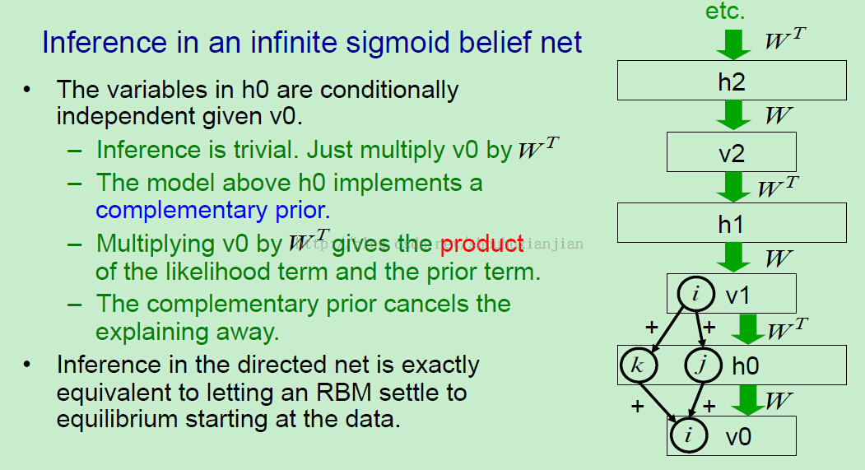

现在，让我们看看在无限深度sigmoid置信网中的推理。我们先从v0开始，然后推论出h0的状态。正常情况下，这是一个非常困难的事情，因为explaining away的存在，如果隐藏单元k和j 同时都有与可视单元i 相连的很大的正权重，那么我们就期望当我们观察到 i 打开的时候，单元k 和j 在后验分布中是反相关的，这就是explaining away。然而在这个网络中，单元k 和 j 在当给定v0的时候推导过程中是完全之间相互独立的。所以这个推论是可以忽略的，我们只是通过W的转置来乘以V0，然后将我们得到的传给这个逻辑sigmoid，然后采样。这可以得到h0中单元的二值状态，不过问题是他们在给定explaining away现象的时候如何是相互独立的。这个问题的答案在于这个基于h0上的模型执行的是互补先验，即执行一个基于h0的先验分布，这可以完全抵消explaining away中的相关性。所以对于这里举的例子，这个先验将会执行单元k 和 j 之间的 正相关，explaining away会导致负相关，所以两者会抵消。所以真正发生的就是当我们使用w的转置乘以v0的时候，我们不是只计算这个似然项而已，我们是计算一个似然项和先验项的积，这就是为了得到后验所需要的。这对于人们来说非常让人惊讶。当你通过wT来相乘的时候，这就是你计算的后验中的先验的积。所以在这个网络中发生的就是这个通过基于h0上的所有的stuff 执行的互补先验，准确的抵消了explaining away ，从而使得推导变得非常简单。所以我们可以对每一层来进行推导，然后通过简单的WT乘以V0来得到无偏估计样本。一旦我们计算了h0的二值状态，我们用W与之相称，然后将结果传给逻辑sigmoid然后进行采样，这会得到一个关于v1的二值状态，以此类推。假设从这个模型中生成等于在RBM上交替的运行马尔可夫链到平衡状态。在这个模型上推论与其相反的方向是有着一样的处理过程。这是一个非常特殊的sigmoid置信网，其中的推论是与生成一样非常简单的。

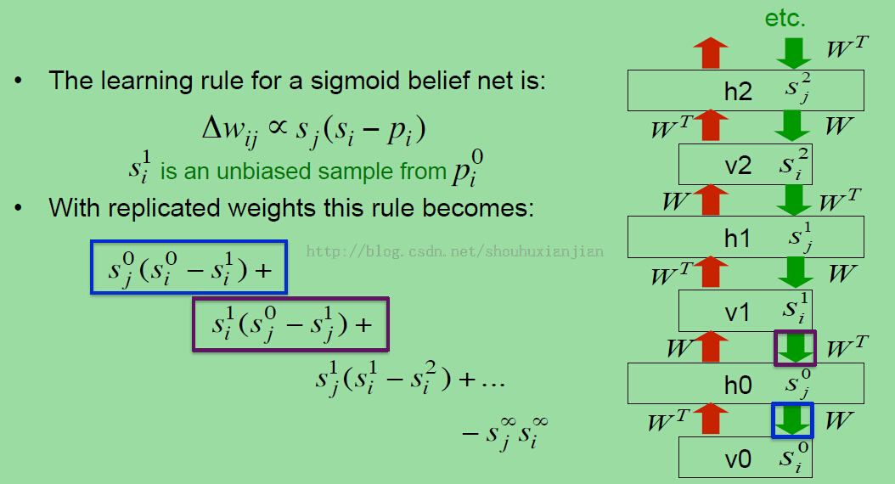

这里介绍这个定义这个模型的生成权重，和他们的转置，这就是我们推论的方法。现在这里先介绍下如何从为了有向sigmoid置信网的学习算法中得到玻尔兹曼机学习算法。所以这个sigmoid置信网的学习规则表示应该首先从后验中得到一个采样，也就是sj 和si的值，都是从后验分布中采样得到的。然后改变生成权重，按照上图第一个式子的形式，成比例的改变，其中是在给定所有二值状态的基础上 j 的激活值和 i 的激活值与i打开的概率之间的差异的积。现在如果说如何计算Pi ，如果看上图右边网络中的这个推论，我们首先为h0推论出一个二值状态，一旦我们选择了这个二值状态，我们接着为v1通过w×h0来推论出二值状态，将这个结果给逻辑函数，然后进行采样。所以如果想考虑s（1）_i 是如何生成的？这是一个当你将h0给权重矩阵w，然后给逻辑函数之后得到的采样。这就是我们所要做的，为了计算p（0）_i .我们需要h0中的二值激活值，然后下行通过上图中绿色箭头表示的权重w，接着计算在给停他的父节点的二值状态后单元i 打开的概率。所以重点就是，从h0到v1 的这个过程等于从h0到v0之间的过程。所以s(1)_i 是一个关于p(0)_i 的无偏估计采样。也就是我们可以在学习规则中替换它。

所以在学习规则的最后，就如上图的几个阶梯式的式子，因为有重复的权重，这些每一个线都是学习规则中的一项,来自于这些绿色权重矩阵中的对应的部分。对于第一个绿色权重矩阵，（上图右边蓝色框起来的绿色箭头），学习规则是突触前的状态s(0)_ j 乘以突触后的状态s（0）_ i 与在h0中 s i 将会打开的二值状态的概率之间的差异,我们可以叫这个二值状态的概率做p(0) _i ，不过这个的一个采样的概率是s(i)_ i ，所以与之相关的无偏估计可以通过在学习规则的第一行中插入s（1）_ i 得到。相似的，对于第二个权重矩阵，（上图右边的紫色框），学习规则是s（1）_ i 乘以（s(0)_ j - p(0) _ j），p(0)_ j 的一个无偏估计是s（1）_ j 。所以这是这个学习规则中，对于第二个权重矩阵的无偏估计（上图左下角紫色框）。如果你接着为了所有的权重矩阵这样下去，你就可以得到无限系列（如上图左下角的无穷）。所有的这些项，除了非常前面的项和非常后面的项，其他项可以互相抵消，所以在玻尔兹曼机学习规则的最后，是s(0)_ j * (s(0)_ i - s(∞)_ i *s(∞)_  j )。

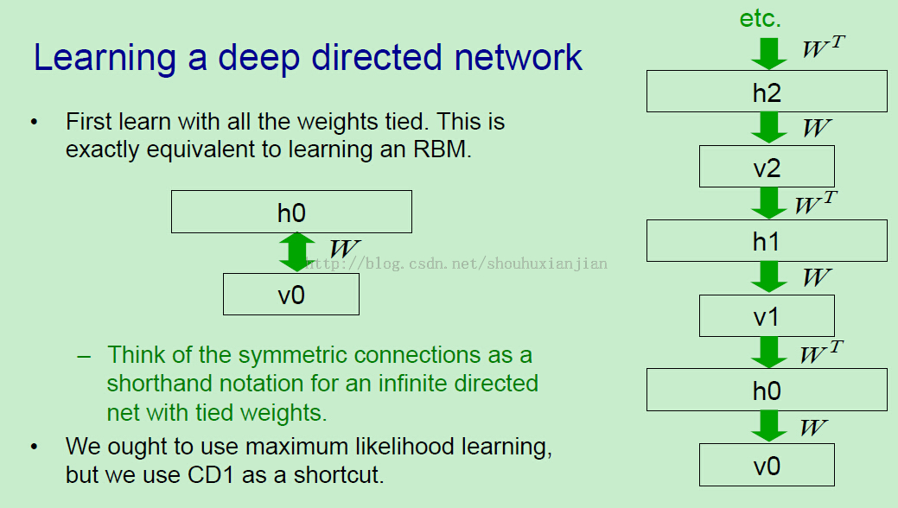

所以回头看如何学习一个无限深度sigmoid置信网，先将所有的权重都弄成一样的。然后将所有的权重矩阵捆绑起来，然后用这些捆绑好的权重来学习。现在这等价于学习一个RBM。上图右边的那个图和左边的这个图是一回事。我们可以认为左图中这个对称的箭头，就是一个对有着绑定权重的有向网的便利的速记方式，所以我们首先学习RBM，然后就该去使用最大似然来学习，不过实际上使用的是CD算法。

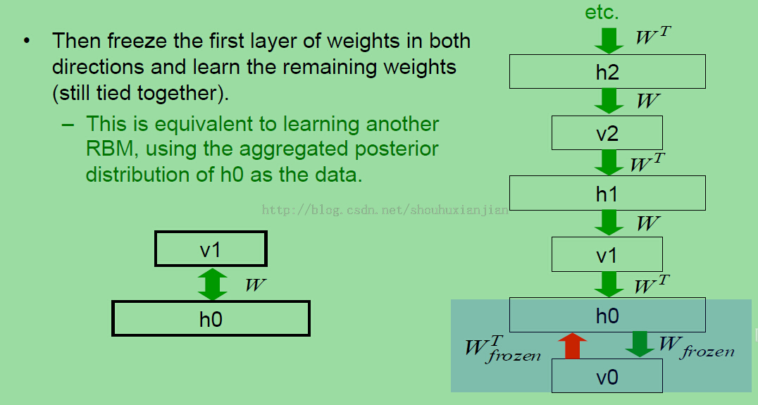

一旦我们学好了第一个RBM，接下来就是冻结底层的权重。也就是冻结定义模型的生成权重。同样会冻结用来推论的权重使他们成为生成权重的转置。所以在冻结之后，我们让所有的其他权重绑定在一起，不过现在可以让他们不同于底层的权重了，不过他们仍然是全部绑定的。所以学习剩下的绑定的权重是等价于学习另一个RBM，即一个有着h0和他的可视单元v1 的RBM，而这时候v1作为他的隐藏单元，这里数据是通过h0的聚合后的 后验，也就是，如果我们想要采样一个数据向量来训练这个网络，我们要做的就是将真实数据向量输入到v0中，然后通过这些冻结的权重，然后在h0处得到一个二值向量，然后将这个向量视为数据来训练下一个RBM。可以以此类推自己觉得足够多的层数，当叠加起来之后，在顶层的RBM的最后也就等价于这个无限有向网络之上的其他所有权重还是绑定的（其实上面之上的那些层不存在，不过在无限角度来看就是未训练，未改变而已），不过下层的这些权重现在都变的不同了。

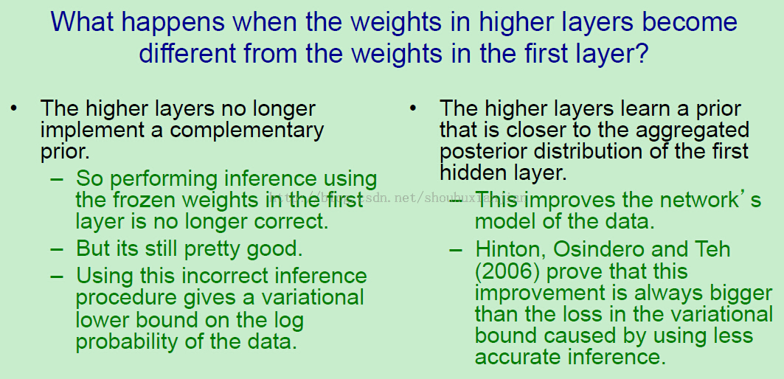

现在一个解释为什么这个推论过程是正确的，涉及到关于由上面层中的这些权重生成的互补先验的idea，不过当然，当我们改变上面层的这些权重的时候，底层的权重是固定的，由这些改变的权重生成的先验不再完全互补了。所以现在，我们的推论过程，使用底层中的这些冻结的权重，就不再正确了。好消息是，通过这个不正确的推论过程，结果却总是接近于正确，我们仍然可以得到在这个数据的低概率上一个可变的范围。

那些改变了的更高层因为他们已经对底层那些接近于聚合后的后验分布的隐藏层学习了一个先验，这会让模型变得更好。所以改变这些隐藏权重会让在底层隐藏层上的推论不正确，不过却能得到一个更好的模型，如果看这两个effects，我们可以证明从更好的模型中的可变范围内得到的提升总是比从这个不是很正确的推论中得到损失要多（就是好处大于坏处）。所以在这个可变范围中，假设是用正确的最大似然学习，当学习隐藏层中的权重的时候就win了。

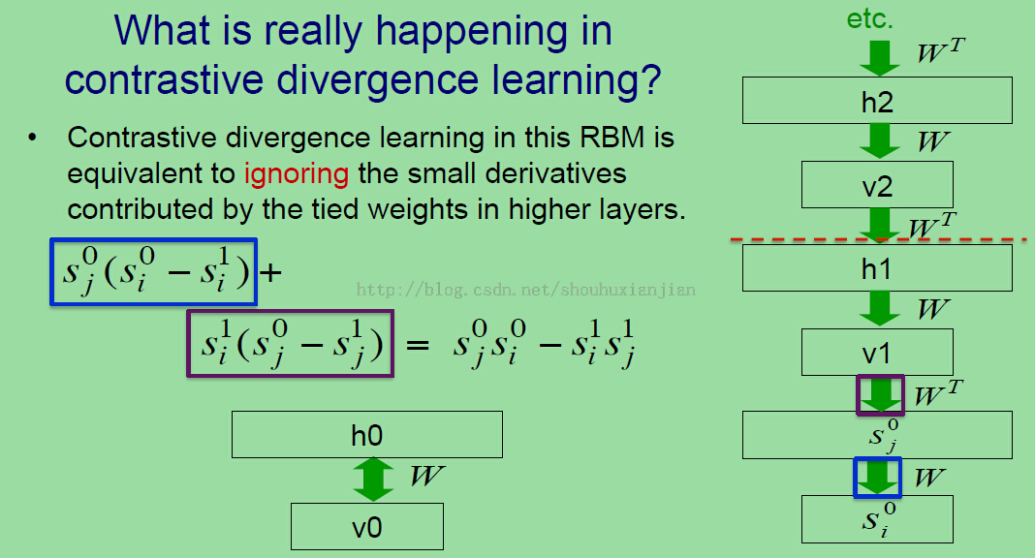

现在回头看看在CD学习中会发生什么。我们在上图右边有个无限网络和左边有一个RBM，他们是等价的。如果我们对RBM采用最大似然学习，那么就相当于对这个无限sigmoid置信网进行最大似然学习。不过接下来要做的就是将东西切分开。忽略从无限sigmoid置信网的更高层中得到的权重的小导数，也就是在上图右边在红虚线的地方切开。现在如果看这个导数，那么就像上图的那个式子一样，有两项，第一项来自于这个网络的底层。途中蓝色框出来的这项是相互对应的，第二项来自于上图中紫色框出来的部分，我们需要计算h1中的激活值，为了计算第二项中的s（1）_  j ，不过这里不计算第三层的权重导数。当计算出前两项的时候，就将他们结合起来，这样就得到了一次CD学习规则。所以在CD上，就是将低层的权重导数结合起来，然后忽略更高层中的权重导数（derivatives）

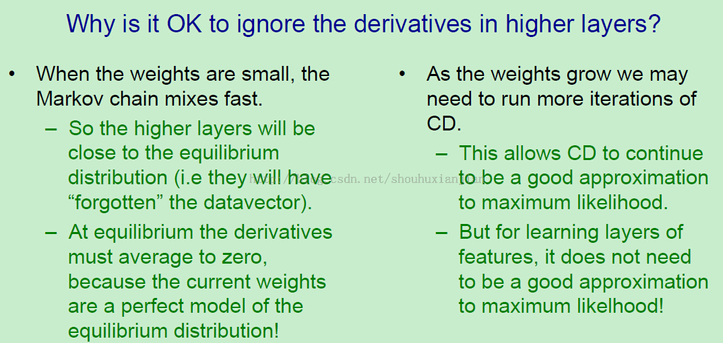

问题就是为什么忽略了更高的导数的时候结果还ok？当权重很小的时候，这个马尔科夫链的混合速度很快。如果权重是0，他就可以在一步之内混合，如果马尔科夫链混合的很快，更高层将会更靠近平稳分布，即他们忘记了在底层上的输入是什么了。现在我们有一个很好的特性，如果更高层是从平稳分布中采样的道德，那么这个关于权重的数据的log概率的导数，肯定均化成0 了，这是因为模型中当前的权重是一个平稳分布的完美模型。这个平稳分布使用这些权重而生成的。如果你想从这个平稳分布中生成采样，这就是你可以得到的最好的权重。所以我们知道开根号结果是0，随着权重变得越来越大，可以使用更多次的CD，这是考虑到这个无限sigmoid置信网有着更多层的情况的。这可以让CD连续的成为一个最大似然的很好的逼近，所以如果试着去学习一个密度模型，就更有意义了。当权重在增长，运行的CD次数会越来越多。如果有一个环绕的统计数据（就是很多数据都在这个数据周围），先给他一个保证（个人：不知道什么意思）然后在这个无限的约束下，运行CD差不多无限次。然后得到一个逐渐收敛的结果。当然这是完全不相关的，因为你没法达到一个完全收敛的点。然后这是一个有趣的点，如果我们的目的是使用CD来建立一个堆叠RBM，来学习多层特征，结果显示我们不需要一个最大似然的逼近。对于学习多层特征来说，CD已经很好了。事实上，它可能做的会比最大似然更好。

# [lecture15-自动编码器、语义哈希、图像检索](http://blog.csdn.net/shouhuxianjian/article/details/44199033)

分类： [hinton教授的本科生课程CSC321-机器学习中的神经网](http://blog.csdn.net/shouhuxianjian/article/category/2659751)2015-03-11 15:05 148人阅读 [评论](http://blog.csdn.net/shouhuxianjian/article/details/44199033#comments)(0) [收藏](javascript:void(0);) [举报](http://blog.csdn.net/shouhuxianjian/article/details/44199033#report)

Hinton第15课，本节有课外读物《Semantic Hashing》和《Using Very Deep Autoencoders for Content-Based Image Retrieval》这两篇论文

**一、从PCA到AE**

这部分中，首先介绍下PCA，这个方法被广泛的应用在信号处理上。PCA的idea就是高维数据可以用更低维度的编码来表示，当数据位于高维空间中的线性流形（linear manifold）附近时就会发生这种情况。所以如果我们可以找到这个线性流形，我们就能将数据投影到这个流形上，然后只要表现它在流形上的位置就行了。因为在这个方向上是正交于这个流形的，所以并没有损失多少信息，所以数据中也没有很多变化。正如我们看到的，我们使用标准的PCA来有效的完成这个操作，或者使用有着一层隐藏层的NN来低效的完成，这个NN中隐藏层单元和输出层单元都是线性的。使用NN的优势在于我们可以将它推广到那些使用非线性函数编码的DNN来实现。从这个编码中得到的数据的重构同样是这个编码的非线性函数。这可以让我们处理输入空间中的曲线流形。所以我们通过将数据映射到这个曲线流形上来表现数据，这是一个更有力的表征。

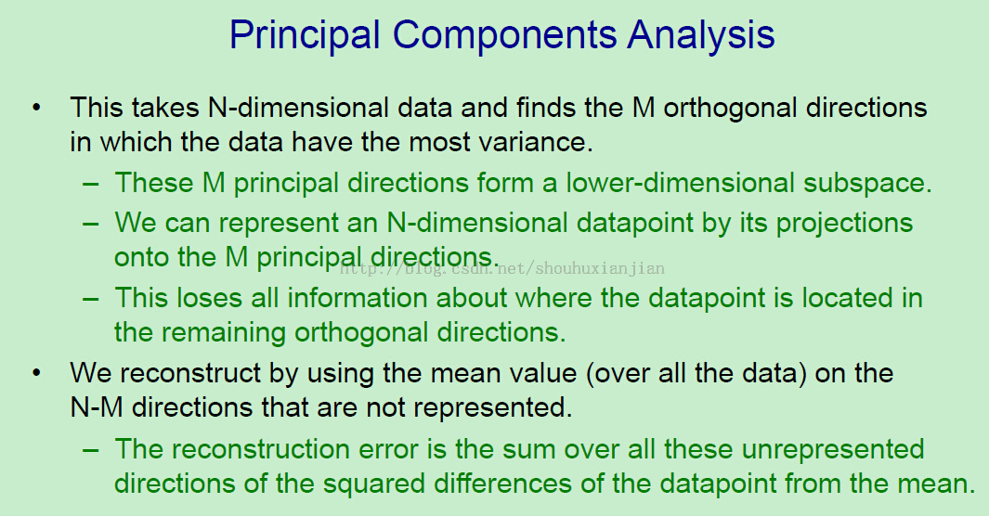

在PCA中，我们有N维的数据，然后想要使用少于N维数据来表示他们。所以我们找到了数据的从大到小前M个方差的正交方向，然后忽略那些方差不是很大的方向。这M个主维度来自于更低维度子空间，然后通过映射到更低维度空间的M维上来表示N维的数据点。所以我们损失所有的信息是关于数据在剩下的正交方向上的点。不过因为这些地方都没什么方差，所以也没损失多少信息。如果我们想要从这M个维度上重构这些数据点，首先在那些没有表示出来的N-M方向上减去均值，然后重构中的区域就是那些未表现出来的方向上介于数据点的值与其均值之间的平方差的和，可以在下图中看到。

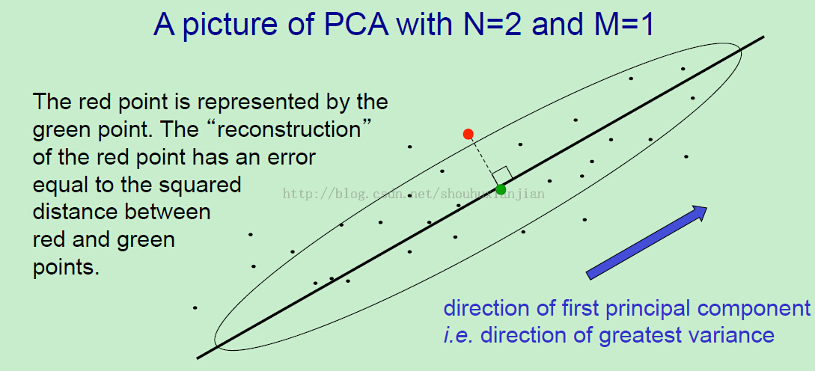

所以先考虑2维的数据，这个分布是按照拉长高斯得到的。这个椭圆意思就是有着标准差轮廓的高斯。考虑向上图中那个红点的数据点。如果我们使用只有一个主成分的PCA，这个成分将会是数据有着最大方差的方向。所以为了表现这个红点，我们需要表现沿着这个方向上数据偏移多远。换句话说，我们需要表现红点在那条线上的投影，也就是那个绿点。当我们需要重构这个红点的时候，我们需要用到忽略的那个方向上所有的数据点的均值，换句话说需要在那个黑线上表现出这个点，所以重构上损失的就是介于红点和绿点之间的平方差。也就是会损失之前忽略方向上所有数据点和均值之间的差。所以我们显而易见的在最小化损失，如果我们选择忽略的方向是最小方差的。

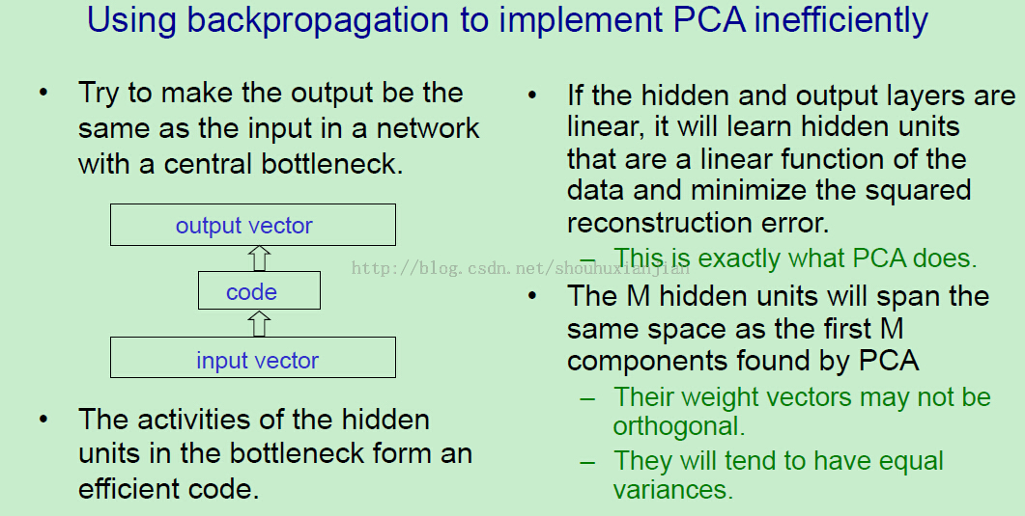

现在我们可以执行PCA或者使用BP的版本，不过这不是很有效的。所以我们要做的就是在做一个网络，他的输出就是数据的重构。然后我们试着最小化这个平方误差。这个网络有一个中心瓶颈，它只有M个隐藏单元。这些都是对应着主成分，或者一些类似于主成分的东西。所以看上图左边的那个模型，有一个输入向量，然后将输入投影到编码向量上，然后从这个编码向量上构建一个输出向量，目的就是让这个输出向量尽可能的相似于输入向量。编码向量的隐藏单元的激活值来自于这个瓶颈。所以这个编码向量是一个输入向量的压缩表示。如果这个隐藏单元和这个输出单元都是线性的，那么输出的编码就像这样，我们学到的编码是最小化平方重构误差的。这就是PCA所作的。它得到的重构误差与PCA所作的一样。不过他不需要一定有隐藏单元来表示主成分。他们会跨越同样的空间作为前面M个主成分，不过他们也许是这些轴的旋转或者歪斜。所以引入编码单元的权重向量是表示主成分的方向，不过也许不是正交的。而且不像PCA，他们通常有相同的方差，不过这个用这些编码单元引入的权重向量跨越的空间是完全与这M个主成分跨越的空间一致的。所以以这种角度来看，这个网络做的就是与PCA做的一样的事情，只是如果我们使用降序来学习这个网络，它通常会比用于主成分的算法少得多就足够了。尽管如果有着大量的数据，他也许会更有效。

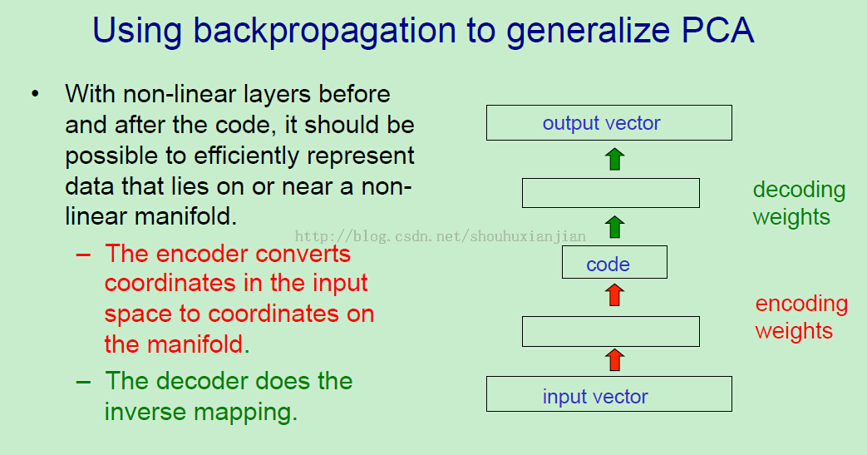

在NN中使用BP来执行PCA的重点是它允许我们生成主成分分析。如果我们使用在编码层前后都有非线性层的NN，就可以表示位于一个曲线流形上的数据而不是高维空间中的线性流形，相比来说，这更通用。所以我们的网络看上去就如上图右边的模型。一个底层输入层，然后一层或者多层非线性隐藏单元，这里通常使用逻辑单元。然后就是一个编码层，这一层也许是线性单元，然后在编码层后面是一层或多层非线性隐藏单元，然后就是一个输出向量，这部分与输入向量上的训练很相似。所以这是一个奇怪的网络，这里使用有监督学习来做无监督学习的事情，这个网络的底层部分是一个编码器，将输入向量使用非线性方法转换成编码，顶层部分是一个解码器，这里使用非线性编码然后将它映射回输入的重构，所以在学习之后，我们有两个方向上的映射。

**二、深度AE**

在这部分，我们来看看训练DAE的问题。早在1980年代中期，人们就开始想这个问题了。不过他们没法将其训练的结果比PCA还好。有各种关于它的论文被发，不过没有那些里程碑的论文，都是水文。在我们提出通过预训练来一次训练一层深层网络的方法之后，Russ Salakhutdinov 和Hinton将这个方法用来预训练DAE，第一次就通过DAE得到了比PCA更好的表征。

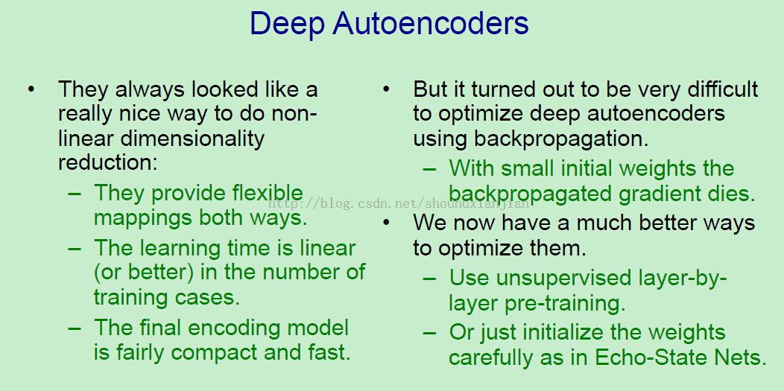

DAE总是看上去是一个很好的方法来做维度约间，因为他看上去应该比PCA更好。他们在两个方向上提供弹性的映射，而且这个映射可以是非线性的。他们的训练时间应该是以训练样本呈线性增长（或者更少时间）。在学习好之后，这个网络的编码部分是相当快的，因为这只是逐层的矩阵相乘罢了。不幸的是，使用BP算法来优化DAE是很困难的。通常人们使用很小的初始化权重，然后BP的梯度会死掉，所以对于深度网络来说，他们没法走出这个怪圈。不过现在我们有更好的方法来优化他们了。我们可以使用无监督的逐层预训练，或者我们可以简单的有意识的初始化这些权重，就像一个echo-state网络一样。

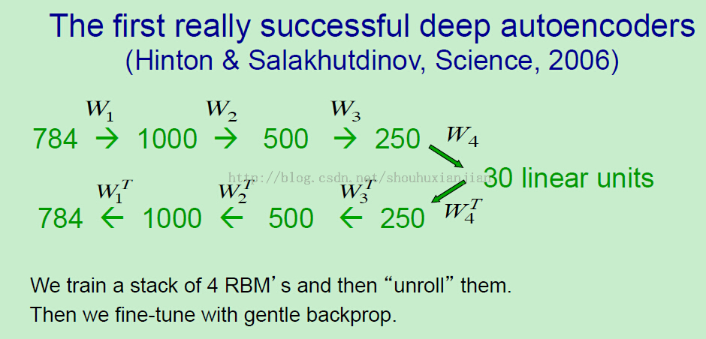

第一个真正意义上成功的DAE由Russ Salakhutdinov和Hinton在2006年完成。他们将这个网络用来N维的数字。所以开始以784个像素的图片开始，然后通过三层隐藏层来对他们进行编码，在中心的编码层有30个实值激活值。然后接着解码这30个实值激活值，返回到784个重构像素上。这里先使用一个堆叠RBM来初始化用于编码的权重，然后用这些权重的转置来初始化解码器部分。所以在开始，这784个像素是使用一个用于编码器的权重的转置矩阵作为解码器的权重矩阵来重构的。不过在这4个RBM训练好之后，然后解开他们得到解码的转置，然后用BP来最小化这784个像素的重构误差。在这个情况中，是使用交叉熵误差的，因为像素是用逻辑单元来表示的，所以这个误差可以回向传播过整个深度网络，一旦我们开始回向传播这个误差，用来重构像素的权重就变得不同于编码这个像素的权重了。

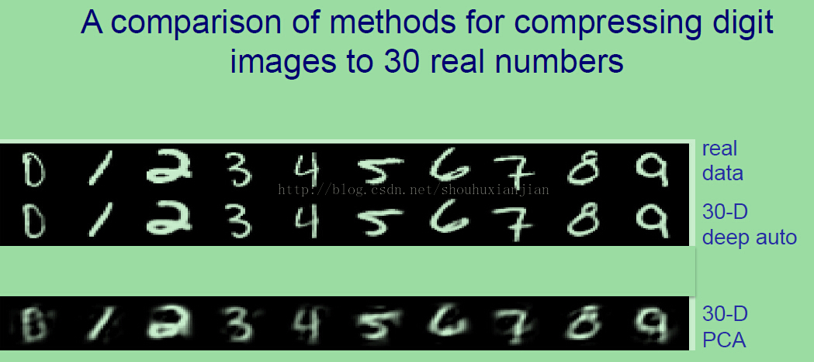

虽然使用BP和之后值都差不多，不过这却很work。所以如果先看上图第一行，是从这些数字类中随机挑的数字。如果观察第二行，这就是这些随机挑选的样本通过这个DAE的重构结果，这个DAE在中间层上有30个线性隐藏单元。所以数据已经被压缩成30个实值，然后接着重构。如果看看这个8，你可以发现重构的事实上比8还好。它在8中摆脱了一些小缺陷，因为他并没有编码的能力。如果将它与线性PCA相比较你会发现它更好，一个线性映射到20个实值数字没法很好的用来表示数据。

**三、DAE用在文档检索和可视化上**

在这部分中，会介绍使用DAAE来做文档检索，之前有个方法被称之为潜在语义分析，相当于使用PCA来从文档中提取计数向量。由潜在语义分析生成的编码可以随后用在判别文档的相似性，所以他们可以用来做文档检索。显然，如果DAE比PCA做的更好，我们期望就能够通过使用一个DAE提取出比使用潜在语义分析更好的编码。RUss-lan 和Hinton的工作显示的确是这样的。使用一个大的文档数据库，我们现实使用DAE提取的10个成分就能比使用像潜在语义分析这样的线性方法提取的50个成分更好。我们同样显示如果使用的编码非常小，例如只有2个成分，你可以使用这两个成分用来将文档视为2维映射中的一个点来进行可视化。而且，这效果还是比使用PCA提取前两个成分的效果要好。

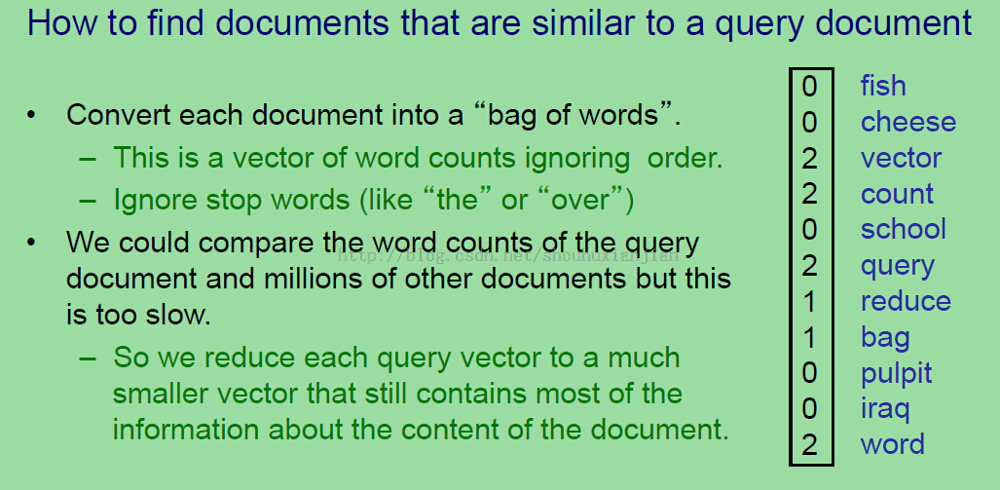

为了找到相似于询问文档的文档，首要做的就是转换每个文档到一个词袋中。换句话说，我们有一个词计数向量，而且是忽略了词之间的顺序，很明显这丢掉了相当多的信息。不过他同样保留了有关文档主题的许多信息。我们忽略了例如“the”或者“over”这样的停止单词，因为他们没有关于主题的信息。所以如果看上图的右边，是已经对一些单词计数好的结果，所以如果看到有的单词是计数为非0，那么就是文中出现过的，也就是vector、count、query、reduce...等等。这可以告诉你许多这个文档关于什么的信息。现在我们可以将这个询问文档的单词计数与其他上百万的文档的单词计数进行比较。不过这会涉及到相当大的向量。事实上，我们使用2000大小的向量，所以这会很慢。或者，我们可以将每个询问向量压缩到更小的向量中，而且仍然保留了大部分关于内容的信息。

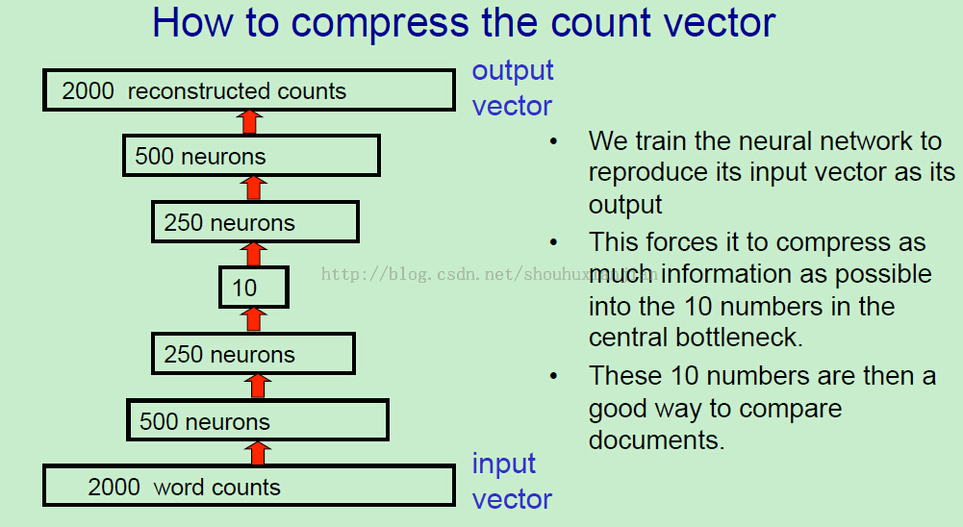

所以这里介绍如何约间的，我们先得到DAE然后将这2000个单词计数压缩到10个实值，从这10个实值上，我们可以重构出这2000个单词计数，虽然没法重构的非常好。通过训练这个NN来尽可能的复制他的输入向量作为他的输出向量，这可以尽可能的将信息压缩到这10个实值上。我们然后可以使用这10个数值来比较文档，这可以让过程更快。

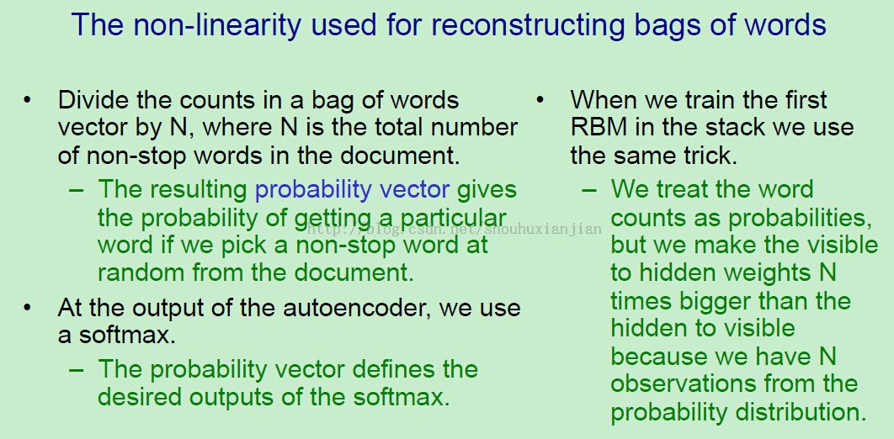

所以这里的一个问题就是单词计数没法和像素或者实值一样。也就是通过将所有的非停止单词来将这个计数划分成到一个词袋中，这样可以将计数向量转换到一个概率向量中，这个向量的所有元素加起来等于1。你可以认为这是从文档中随机挑选一个具体的非停止单词的概率，所以这个AE的输出部分，使用一个大的2000-way的softmax，我们的目标值就是当我们将计数向量约间到一个概率因子的时候单词的概率。

另一个我们可以使用的技巧就是当重构他们的时候将这个单词计数视为概率。不过当我们使用他们去激活第一层隐藏层的时候，我们用N乘以所有的权重，这是因为从这个概率分布中有N个不同的观察值，如果我们将他们作为概率，输入单元将会有非常小的激活值，而且没法提供很多的输入给第一个隐藏层。所以我们有一个关于第一个RBM的很有趣的特性，自底向上的权重是N倍于自顶向下的权重。

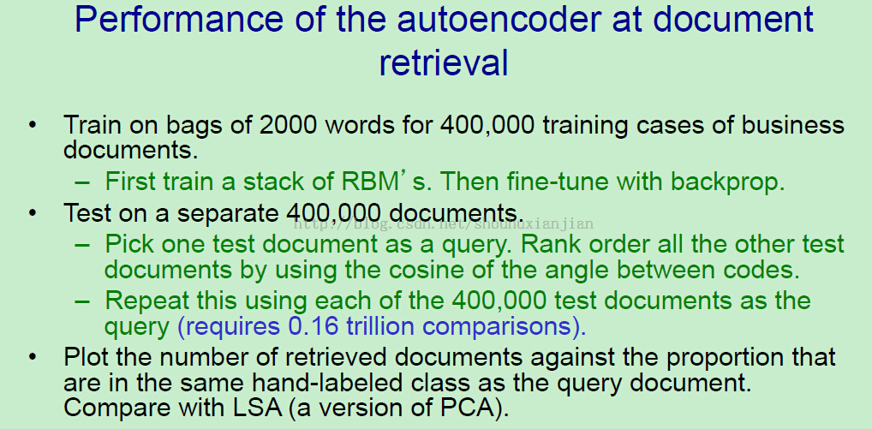

所以如何实现呢？我们在Reuters数据集中的4000个商业文档上使用2000个单词的词袋来训练，这些文档已经被手动标记了100个不同的类别。我们首先训练一个堆叠RBM，然后用BP来微调，并使用2000-way的softmax作为输出，然后在另一个有着4000文档的数据集上进行测试，为了测试，就是在这些测试文档中针对询问文档挑出一个文档，然后将所有的其他测试文档使用介于编码之间的角度的cos值进行排序，这里的编码就是那个10维的向量。对于这4000个可能的测试文档来说，每个都要试一遍，然后将检索到的文档的数量画出来，也就是对于那些与询问文档标记的相同的类的文档，在结果列表上有多少结果。这对于检索的质量来说不是一个非常好的测量方法。不过我们还是使用一样的测量方法来与LSA做比较。所以这也算是一个相当公平的比较了。

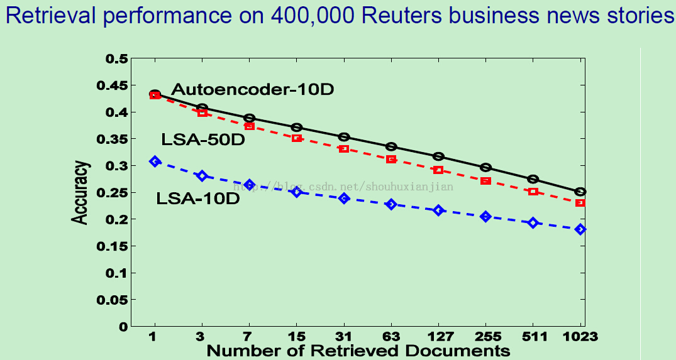

所以这里就是检索的精度，作为检索到文档数量的函数。当你看到一个AE像这样使用一个有着10个实值数值的编码而且效果比使用50个实值数值潜在语义分析要好。当然，在得到编码之后，所要做的就是少于1/5的工作了。有着10个实值数值的潜在语义分析是更糟糕的。

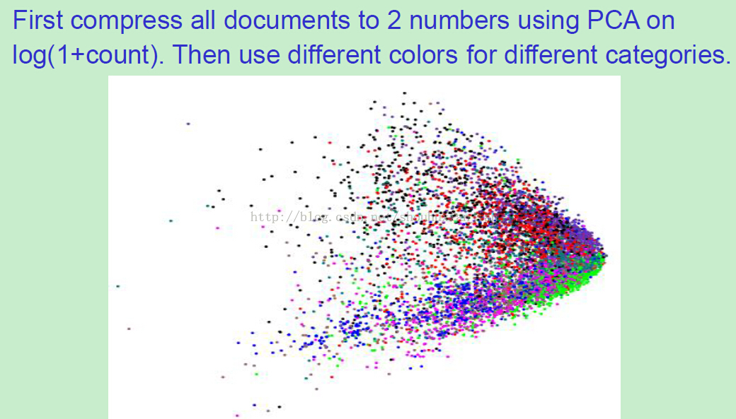

我们同样可以约间到两个实值数值来做一样的事情，然后不用来检索，而是将所有的文档画在一个图上，不过使用颜色进行标记这些2维的点，是的对应于由PCA对文档类生成的两个数字。所以我们看文档的主要的类。我们给这些主要类不同的颜色，然后在log（1+count）上使用PCA，点也就是用很大的数字压缩而成的计数，这就是得到的分布，正如看到的，这是有着许多分散的类。绿色类在一个地方，红色类在另一个稍微不同的地方，不过他们都混合起来了。所以我们使用DAE约间文档到2个数字来做相同的事情，然后将这些文档画出来，画在2维空间中。

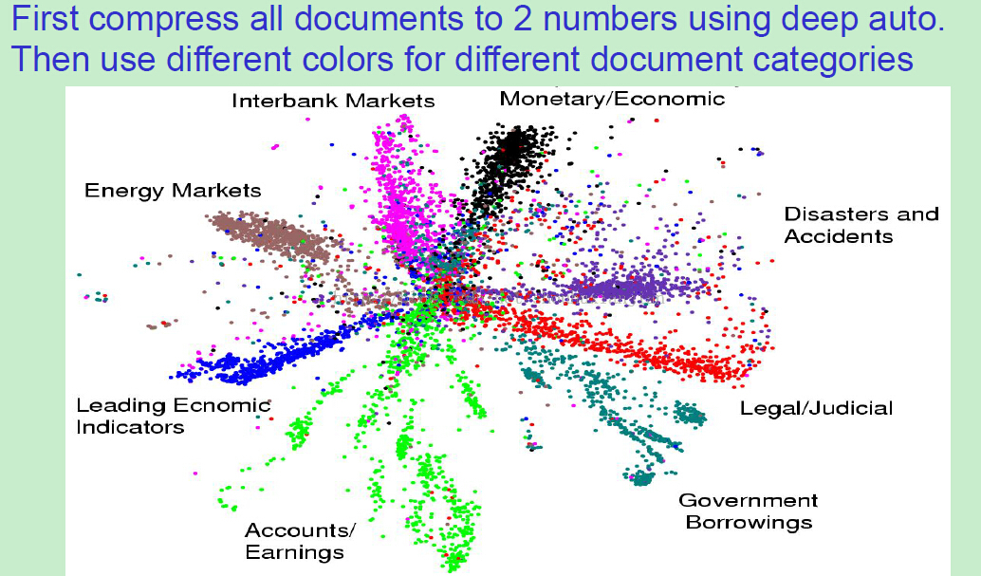

这就是我们得到的结果，这是一个更好的布局，它告诉我们更多关于数据集的结构。你可以发现不同的类别，你可以发现他们相当的分开，我们假设在中间的文档没有包含许多单词，所以它很难被区分开。像这样的一个可视化显示是非常有帮助的，例如，如果你看到其中的一个绿点是来自Enron的Accounts和earning报告，你可能不会想要在那种附近有个绿点的公司里面购买股票（buy shares）。

**四、语义哈希**

在这部分中，将会介绍一种被称之为语义哈希的技术，它提供了一个极端高效的方法来寻找针对询问文档的相似性文档。idea就是将文档转换到一个内存地址上。在这个内存上识别东西，所以如果你得到了一个具体的地址，然后观察附近的地址，你会发现都是相似的文档。这特别像在超级市场上，如果你想要去一个放着具体东西的地方，然后环顾四周，你会发现都是差不多的东西。人们在很长一段时间就知道如果你得到了图像的二值描述子，你就有了一个非常好的方法去快速的检索图像。许多二值描述子都是很容易得到的，例如是否在室内场景还是室外场景？是黑色图片还是白色图片？不过却很难得到一个有关30个二值描述子的列表，他们或多或少是相互正交的，而这些就是我们真正需要的。不过这个问题机器学习能够帮助我们，我们先观察这个与文档一样的问题，不过我们用的是图片。

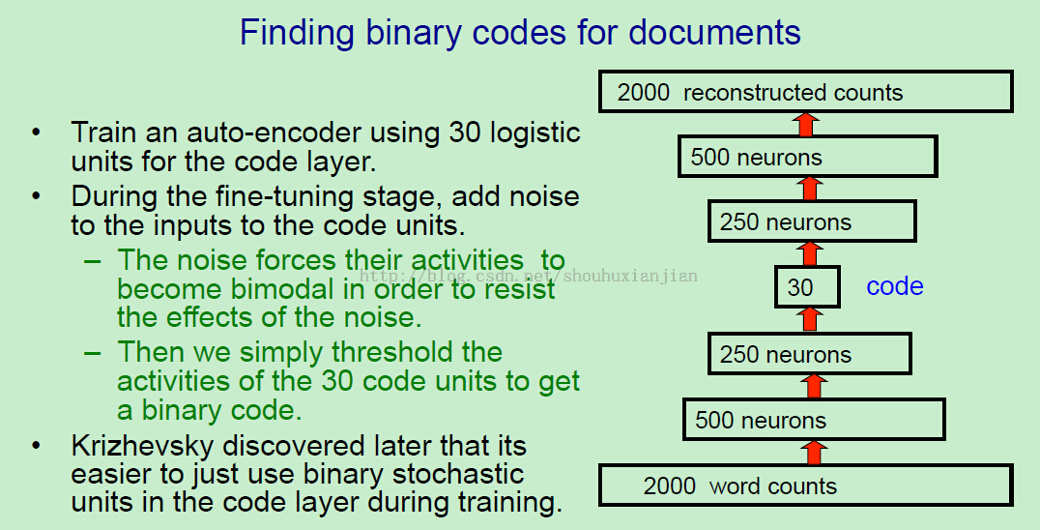

所以不通过使用文档的实值编码，通过从单词文档中得到二值编码。我们通过训练一个DAE，在他的编码层是一个逻辑单元，不过这还不够，因为逻辑单元会被用在他们的中间部分，这里他们有着实值用来传达尽可能多的2000个单词计数的信息。为了防止这样的事情发生，我们在微调的时候在输入和编码单元部分增加了噪音。所以我们先将它视为堆叠RBM一样训练它。然后将这些玻尔兹曼机通过对解码部分的权重矩阵的转置来解开，然后用BP来对他进行微调。正如我们做的，我们增加额外的高斯噪音到这个输入到编码部分的单元上。为了拒绝这些噪音，编码单元需要保持开或者保持关。所以噪音可以鼓励学习能够避免逻辑的中间区域传达许多信息，不过输入部分却对噪音非常敏感。在测试时间上，我们简单的阈值中间层上的逻辑单元来得到二值数值。所以如果我们能像这样训练一个AE，我们就能转换词袋的计数到一个非常小数量的二值数值。换句话说，我们可以学习一组对于重构词袋来说很好的二值特征。后来，Alex Krizhevsky发现我们事实上不必增加高斯噪音到输入到这30个编码单元上，相反的，我们值需要随机二值单元。所以在前向传播的时候，我们随机挑选一个用逻辑输出得到的二值数值。然后在后向传播中，我们假装我们从逻辑中传送了实数概率，而且得到一个用于BP的平滑梯度。一旦我们得到了这些短的二值编码，我们当然可以做一个连续的研究关于每个所知的文档的位置，然后存储编码。然后当有一个询问文档的时候，我们首先提取他的编码，如果没有我们所知的文档，那么我们将这个编码与存储的所有文档的编码进行对比。这种比较可以非常的快，因为只在传统的CPU上使用了特别的位对比操作，而CPU可以并行的比较许多位。不过我们还是需要通过一个非常长的文档列表，可能是十亿的。不过有可以更快的方法，我们可以将编码视为内存地址。

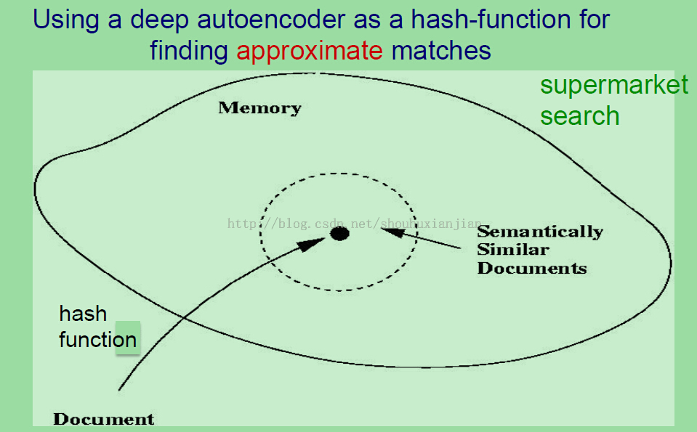

所以idea就是在得到一个文档的时候，我们使用DAE作为作为一个哈希函数，然后将这个文档转换成一个30位的地址，现在就有了一个30位的内存地址。在这个内存中，每个地址会有一个指针，指回有这个地址的文档。如果几个文档有一样的地址，我们就可以在这个地方作一个列表。现在如果AE成功的用在让相似文档有着相似地址，就拥有了一个有关查找相似文档的非常快的方法。我们简单的处理这个询问文档，然后在内存的对应他的二值编码这个地址上，然后看看周围的地址。换句话说，你先将那个地址上的位进行翻转，以此来访问附近的地址。你可以想象一个很小的humming球，他的附近的地址都只有相差几位而已。我们期望找到这些附近的地址，因为他们是语义相似的文档。所以我们完全避免了搜寻大列表的麻烦。我们简单的计算一个内存地址，然后翻转几位，然后再去找相似的文档。特别是如果我们有着非常巨大的数据库，例如十亿个文档，这是特别高效的。我们完全避免了在这十亿项目中的连续查找。有时候称这种为超级市场搜寻，因为他特别像你早超级市场干的事情。假设你去一家没去过的超级市场，你想要找到凤尾鱼，你也许会问售货员罐头在哪，然后再去那个罐头的区域，然后环顾四周，幸运的话他们就在相差不多的位置。不过不幸的情况下，这个凤尾鱼可续存储在一个完全不同的地方，比如在匹萨的上面，这就是这种搜索的缺点了（个人：因为不是按顺序查找的，这类似于随机查找，所以一击不中的时候就没办法了）。正如对超级市场的了解，这本质上是一个2d表面。所以这是一个shells（个人：不知道翻译成啥）的1d 字符串，不过它有高度，这会给出一个2d，所以你只能在2维中定位东西，而且这不还不足够将所有你想要的东西放到另一个的附近，。例如，你想要素食的东西在附近，或者犹太人吃的东西在附近，或者过时的东西在附近。在2d中，你没法做所有的事情。不过我们这里有30维的超级市场，这是一个更加复杂的空间，其中很容易的将东西放在许多不同的东西附近，因为在不同的维度上的相似性。

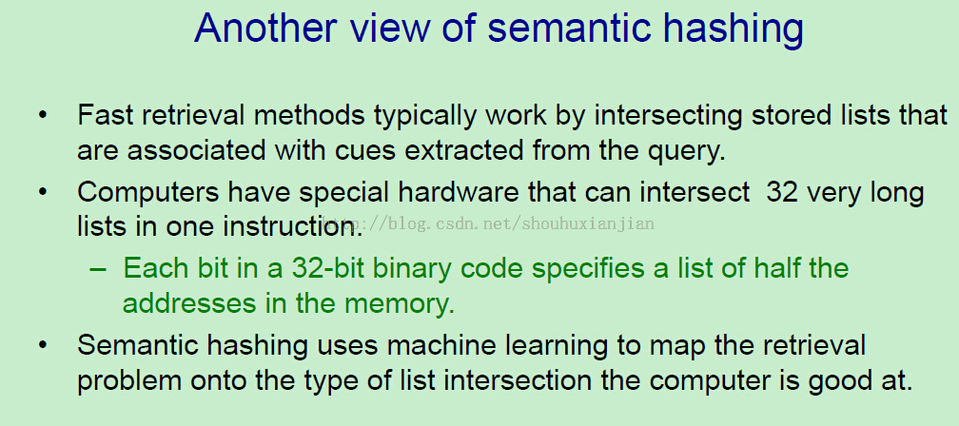

这是另一个观点关于在语义哈希中发生的事情。第一个检索方法的大部分工作是通过与从询问中提取的线索相关的存储列表相交互得到的。例如google将会给出一个列表关于所有包含某个具体单词的文档。当你在你的询问中使用这个单词的时候，他们会立马访问那个列表。然后交互那个列表和其他列表来找到一个文档能够满足询问中的所有项。现在计算机实际上有特别的硬件，可以在一个单一的机器指令中相交（intersect）32非常长的列表。这个硬件倍叫做内存总线，所以这32位二值地址中的每一位可以在内存中指定一半地址的列表。例如，如果这地址的第一位是开着的，那么就指定了顶层一半的内存了。如果这一位是关闭的，它就指定底层一半的内存了。内存总线做的就是相交32的列表来找到一个位置，这个位置满足在这个二值编码中的所有的32个值。所以我们可以认为语义哈希是作为一个使用机器学习方法将索引问题映射到计算机擅长的列表相交上。只要我们的32位对应于文档或者图像的有意义的特性，那么我们就能在没有任何搜索的情况下快速的找到相似的其他东西。

**五、学习二值编码用以图像检索**

在这部分中，会介绍在图像检索上二值编码的使用。对于检索文档来说，人们喜欢例如google这样的存在的好方法，像语义哈希这样的技术也许没有什么价值。不过检索图像却不同，而且转化一张图片到一个相当大的二值编码（例如有256位）的这种方法看上去可以很work。然而，我们并不想要一个在这256位的向量上有个非常长的连续搜索，所以语义哈希可以被用来先生成短的列表，然后我们通过在一个串行搜索中使用更长的二值编码来得到更好的质量匹配。

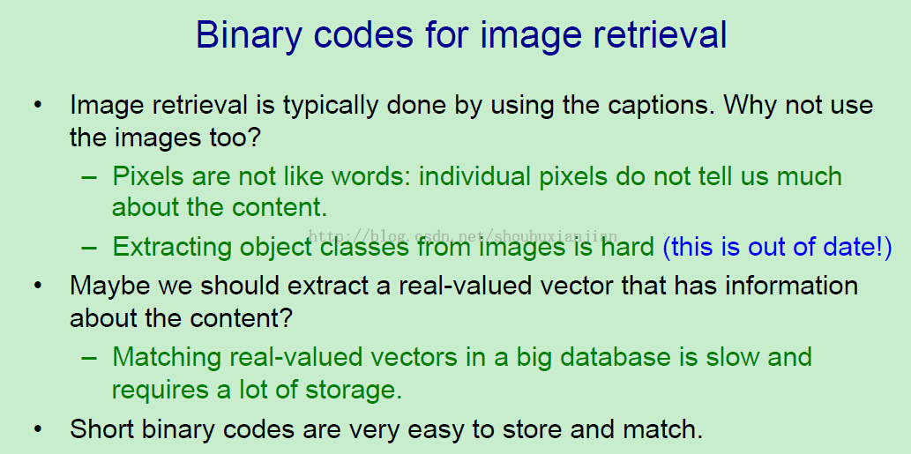

现在我们来看看使用二值编码如何来进行图像检索。当前的图像检索通常是使用标题的，不过为什么不使用图像呢？显然他们包含着比标题还多的信息，基本的问题在于像素不像单词。单独的像素不会告诉我们太多有关图像内容的东西。显然，如果你要识别图像包含的对象，那么我们需要拥有比单词多更多的东西，不过识别对象是很困难的。至少当我们第一次接触这个事情的时候是困难的。现在DNN已经更加的擅长干这个了，所以这也许是一个好方法了。所以如果我们不打算识别对象，也许我们要做的就是提取一个有关图像内容的向量。显然所需要提取的是实值数值向量。不过问题是在真实数据库中匹配实值向量是很慢的，而且实值数值向量需要许多的存储空间。如果我们能提取出一个相对来说很短的二值向量，它包含着许多关于图像的信息，那么存储就变得更简单，而且匹配会变得更快。

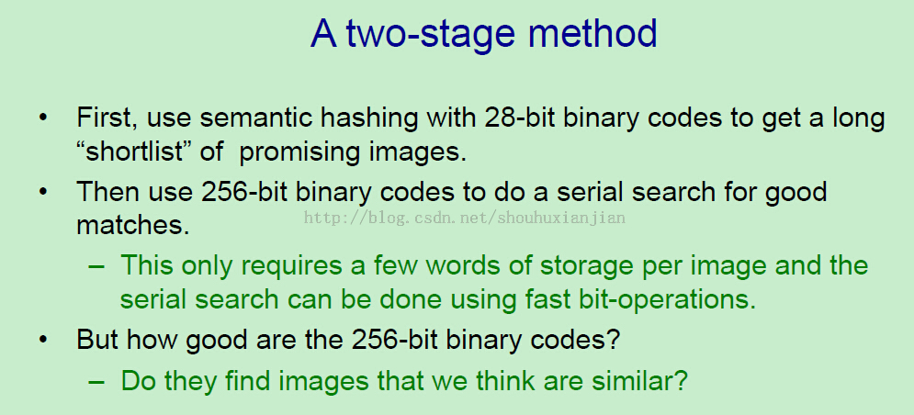

更快是通过一个两阶段的方法完成的。首先，我们提取一个差不多30位的短二值编码，这个短的二值编码是通过语义哈希得到的，用来快速的得到一个有关未来图像的短列表。所以我们简单的使用这个短二值编码，翻转一些位来得到待选图像。这些候选的图随后可以使用那些已知的图像的256位的二值编码来匹配，为了寻找比使用28位二值编码更好的匹配。甚至一个256位的二值编码值来说，每个图像只需要4个词的内存大小。即使我们随后要在这些二值编码上做一个串行搜索，这个搜索也可以完成的很块，因为它只需要很少的操作来对比两个256二值编码来找到他们之间有多少位是一样的。问题就是在检索图片的时候一个二值编码的256的结果有多好。所查找的图片是我们认为的相似吗？

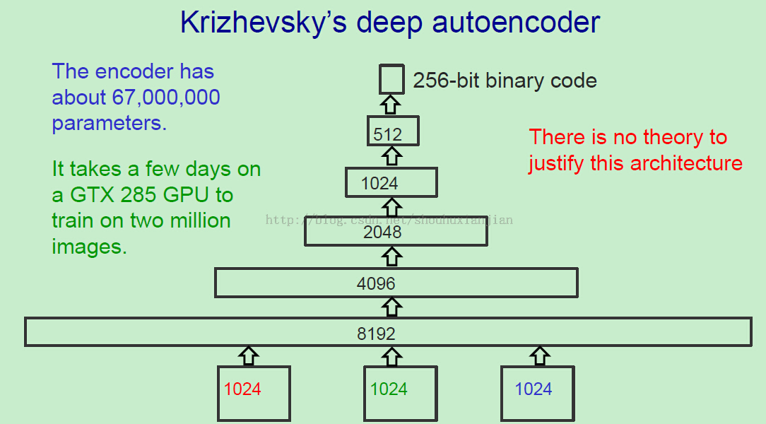

这里是一个由Alex Krizhevsky训练的网络。它在一个小彩色图像集上效果不错，他们都是32×32像素大小的，而且他将输入分为红色，绿色和蓝色三个通道，所以这些图片有3000多个输入。随后他扩展成一个更大的隐藏单元层，因为我们要从实值输入转换到逻辑隐藏单元，这可能有更少的容量。然后我们逐渐减少每一层的单元数量，直到我们得到的了256位。这个编码器有大约67百万的参数。这相当大，它需要在GPU上好几天才能训练完，而且是在2百万个图像上训练。几乎没有理论来判断这里使用的结构，我们知道我们想要一个相当深的网络，让他像一个箭头一样是有道理的。不过这个具体的结构，每一层的单元数量还是靠猜的。有趣的就是像这样的猜已经表明它可以很好的work。想必，有许多其他的更work的结构。

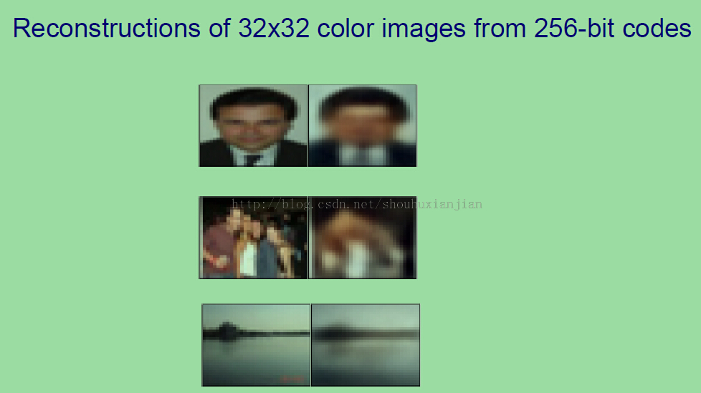

第一个问题就是像这样的一个顺序编码器在重构图像上的结果如何？所以上图第一行的左边是一个人脸，它对应的就是重构的结果，你可以看到从这个重构中，你可以判断这个图像属于哪一类。第二行就是另一个例子，这是一个在party上的场景，你没法分辨这是一个什么场景，不过你可以猜这是涉及到许多人或者你猜不到。最后一行是一个户外场景，你可以发现重构的图抓住了很多准确的信息，它抓住了水，天空，和中间的陆地。

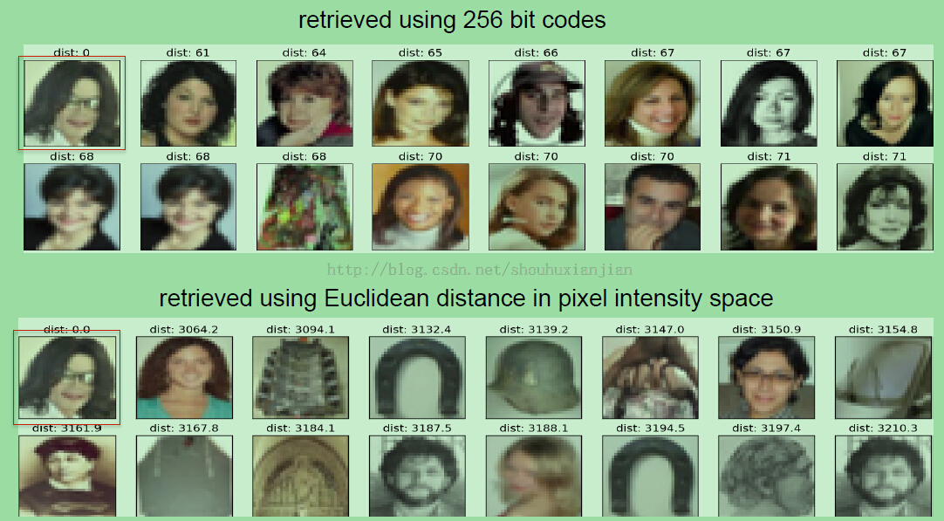

所以让我们看看通过这个顺序编码索引图像的质量。上图上面的部分的红框是一个Michael Jackson的图像，Alex 索引了最相似的图像，在每个图像中，你可以发现有多少位与Michael Jackson身体不一样。你可以发现他们都差不多有数量相当的相似的位。在256位上，如果是随机图像的话，只有61位不同是不太可能发生的。只有如此少的几位不同的话，那么就是一个相当相似的图像。有关什么是检索的一个nice的事情是，有一个例外，他们都是人脸。如果我们看你通过使用欧式距离在原始像素上的索引结果，（上图下面部分）那么他们中一些是人脸，不过大部分都不是。所以显然这个顺序编码器可以理解有关人脸的信息，而这些信息是没法通过欧式距离来包含的。这明显可以得到更好的索引。

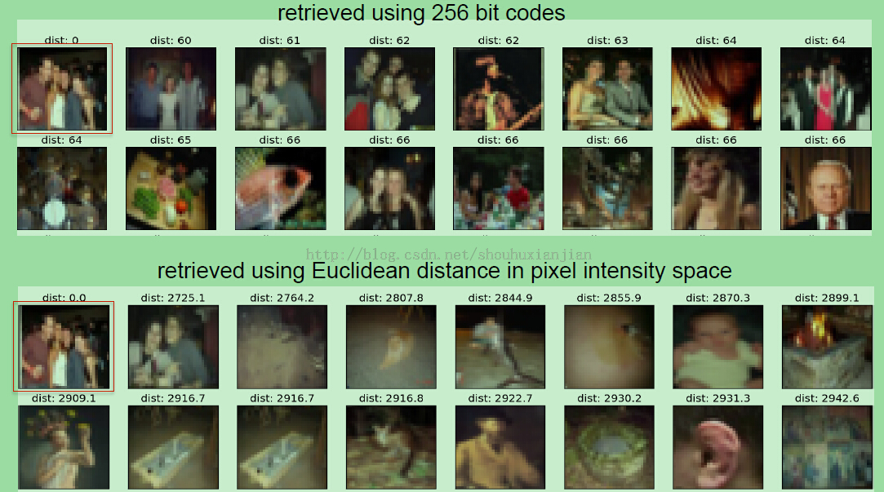

我们来看看另一个例子，这里我们的图像都是party场景的图像，你可以发现差不多一半的图片你可以认为是相似于其他party场景的。其他party场景的有着一些明亮的东西在中间位置，就像最原始的party场景，你同样注意到大多数坏的匹配同样在中间位置上有许多明亮的东西。所以即使我们通过一些隐藏层降低到256位二值编码，它仍然敏感于图像的结构和更亮的块的位置等信息。如果你看上图下半部分，也就是欧式距离做的，结果更糟糕。欧式距离得到的其他场景有一群人的，而且任何东西看上去都那么不相似。你可以发现用欧式距离，它通常得到的是非常平滑的图像，这是因为如果你没法匹配图像中高频率的变化，它更擅长匹配他的均值，然后得到其他有着高频率变化的stuff。所以当你得到了一个复杂的图像，包含的距离通常可以找到平滑的图像来匹配它。这是因为它在像素空间中最小化一个平凡误差。

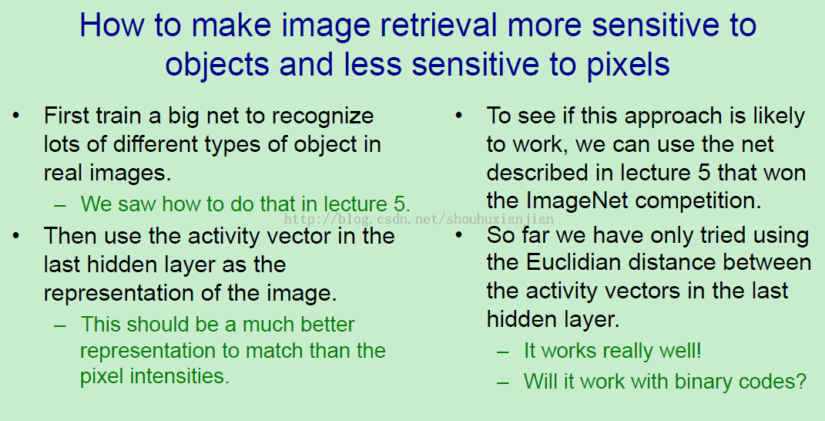

所以显然的，我们需要检索的图像可以更敏感于图像的内容，也即是存储的对象是相关的的，少敏感于图像的强度。我们可以先训练一个大网络来识别真实图像中许多不同种类的对象，这个在lecture5中说过了，然后我们得到这个大网络的最后一个隐藏层中的激活向量，然后使用这个作为图像的表征。这在抓取图像中不同类别的信息时会比像素强度更好。所以如果这个方法work的话，我们使用在lecture5中描述的网络，在图像比赛中使用的那个网络。到目前为止，我们只在欧式距离与最后一层隐藏层中的向量的激活值之间对比过（也就是上上图的两个结果，一个AE得到的，一个欧式距离得到的）。不过显然如果他work的话，我们随后可以使用这些激活的向量来建立一个顺序编码来得到很少位数的二值编码。所以先看看它用欧式距离是否work。结果显示它work的很好，我们不知道他是否在二值编码上会work。

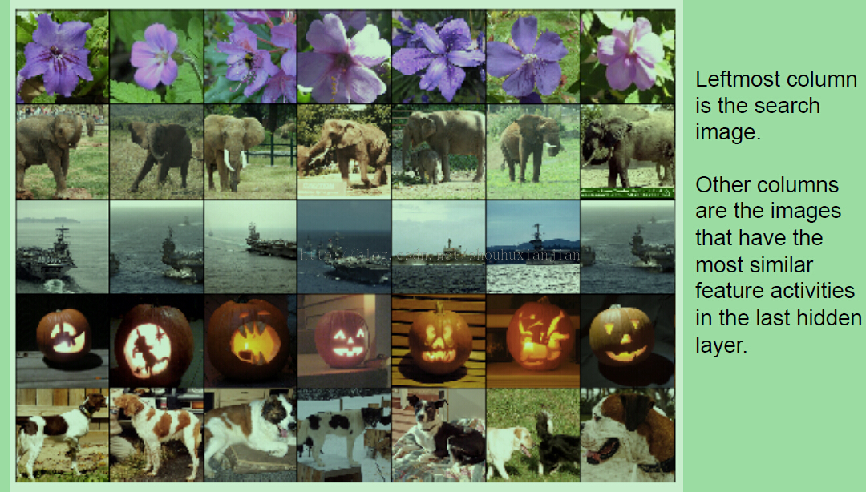

所以在上图左边的列中，你可以发现所需要询问的图像。然后在他们的右边都是检索得到的，如果你看这个大象询问图像，你可以看到检索得到的是其他大象，不过他们有着不同的姿势。所以这些图像在像素空间中没有一个非常好的重叠，经过这个重叠也没那么糟糕。如果你看这个万圣节南瓜，你可以发现所有的这些检索到的都是都是万圣节南瓜，不过他们在像素空间中有一个相当坏的重叠。和航空母舰相似的，我们检索到的其他航空母舰的图片都是非常不同的。所以我们预料如果我们可以将激活的向量约间到短的二值编码。我们就会有一个快速的有效的方法来检索相似的图片，只通过图像的内容。我们会在lecture16中看到我们可以将图像的内容和图像的标题结合起来，来得到一个更好的表征。

**六、浅层AE用来预训练**

在这部分中，会介绍对于DNN来说可代替的预训练方法。会介绍使用CD训练的RBM的预训练方法。之后，人们发现许多其他的方法用来预训练层级特征。确实，在当提供了足够多的标签数据的时候，如果你正确的初始化权重，你也许不需要预训练。

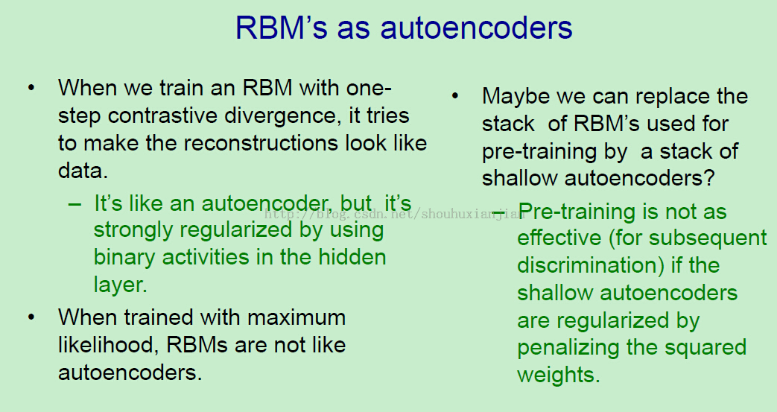

我们看到了许多巧妙的事情，即可以通过DAE生称的代码来完成。现在这里先考虑只有一层隐藏层的浅层AE。REM可以可浅层ASE一起用，特别是当他们用CD来训练的时候，因为他们试着是重构像原数据。当你使用一个AE呢？一个RBM有非常强的重构能力，因为隐藏单元之允许有二值激活。这约束了他们的能力。如果我们用最大似然来训练RBM，那么他们就完全不像AE了。一个观察是否有一个纯噪音的像素的方法是，一个AE试图重构它有的任何噪音。一个用最大似然训练的RBM会完全忽略这个像素，而且只通过那个输入的偏置来建模。所以既然我们可以将RBM视为一种有着强烈正则化的AE，也许我们就能替换这个用来为堆叠AE做预训练的RBM。结果显示，如果这样做的话，预训练就不那么有效了，至少如果你使用浅层AE的话，这是真的，这些浅层AE都是用惩罚平方权重来正则化的。所以堆叠这些AE并不会和堆叠RBM一样work。

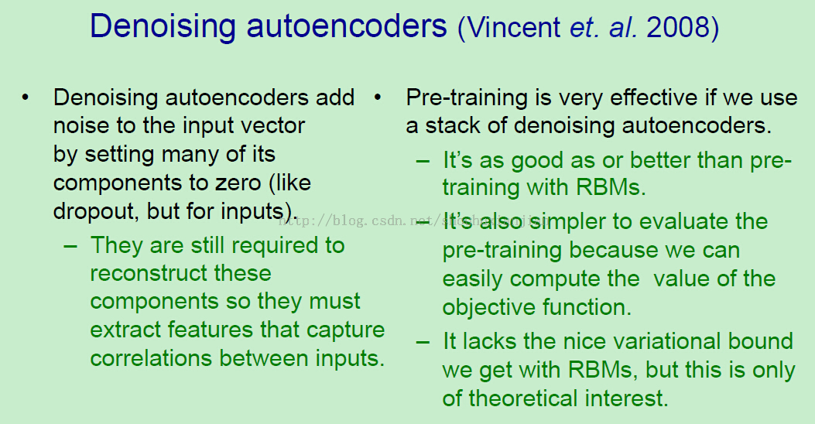

然而，有一种完全不同AE，它可以很work，这就是消噪AE。它被Montreal小组研究透了。DAE通过将许多成分设置成0来在每个输入向量上增加噪音来工作，不过不同的输入向量有不同的成分。这很像dropout，不过他是针对输入而不是针对隐藏单元。这个DAE仍然需要重构被设置成0的输入.所以他没法简单的复制她的输入。使用浅层AE的一个危险在于如果你给他足够的隐藏单元，它也许只复制每个像素到一个隐藏单元，然后从这个隐藏单元中重构这个像素。一个DAE明显没法做这样的事情，所以他使用隐藏单元来抓取输入之间的相关性，所以他可以使用一些输入的值来帮助重构那些被0出的输入。

如果我们使用堆叠DAE，预训练就是非常有效的。在一些情况下RBM仍然更好，不过在大部分情况下DAE却更有效。评估使用DAE来预训练是更简单的，因为我们可以轻松的计算目标函数的值。当我们使用CD来预训练一个RBM，我们没法计算我们试图最小化的真正的目标函数的值，所以我们通常只使用平方重构误差，这实际上不是什么最小化。在DAE中，我们可以打印出我们试图最小化的值，而且这非常有帮助。一个DAE的缺点是它缺少可RBM一样很好的可变约束。不过这只是理论部分，因为他只会在当RBM用最大似然来学习的时候适用。

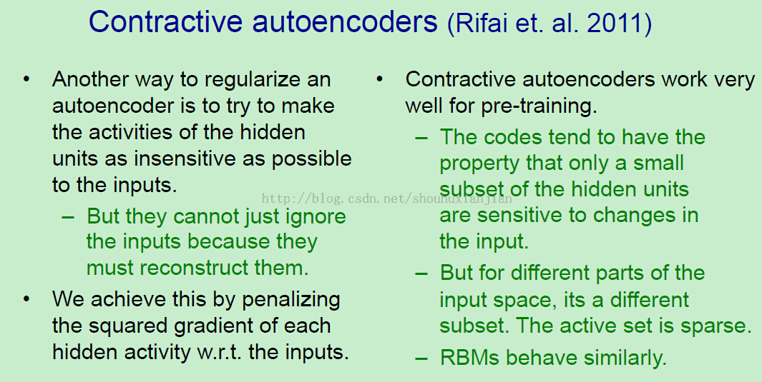

另一种AE就是搜索AE，这也是Montreal小组提出的。它work的方式是我们试图让隐藏激活值尽可能的对输入迟钝（就是不敏感）。当然隐藏单元不能只忽略输入，因为他们需要重构他们。达到不敏感的方法就是通过惩罚的每个隐藏单元关于每个输入的平方梯度。所以我们试图让每个隐藏当我们改变一个输入值的时候不会改变太多。CAE同样可以很好的用在预训练。他们的编码倾向于有这样的特性，在他们的敏感范围内只有很小隐藏单元的子集。对于空间的不同部分上，他是一个不同的自己，所以这个激活的集合的行为就像是一个稀疏编码。其他的隐藏单元是未饱和，也还是不敏感的。RBM实际上也有着一个非常相似的行为。在他们被训练之后，许多的隐藏单元已经饱和，而且未饱和的部分的工作的集合将会不同于不同的训练样本。

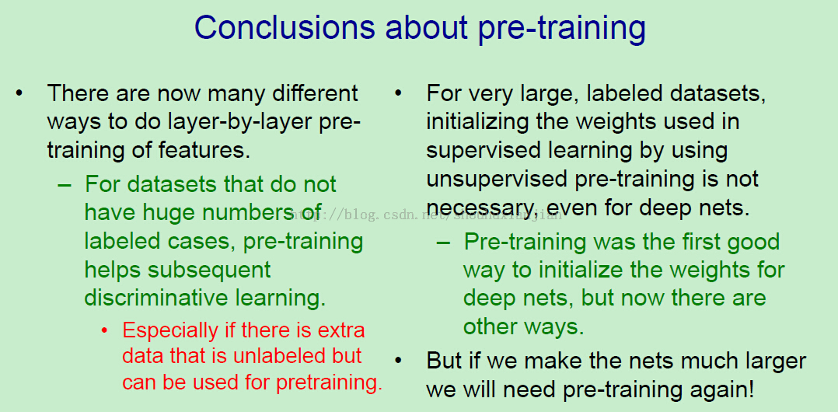

这里进行总结当前有关预训练的观点。现在有许多非常不同的方法来做逐层预训练来发掘好的特征。当我们的数据集没有很多的标签的时候，这种在你使用标签之前的发掘特征的方法是对于后续的判别式微调来说非常有帮助的。它在没有使用标签中的信息的时候发掘标签，然后标签中的信息用来微调类之间的决策超平面。当我们有许多无标签数据的时候，它特别的有用，所以这个预训练可以是在使用许多数据的基础上一个非常好的发掘有趣的特征的工作。对于有着超多标签数据的情况下，初始化权重可以用于有监督学习，通过使用无监督预训练就不是那么必须了，即使当这个网络很深的时候。预训练是首要的用于初始化DNN的权重的好方法，不过现在我们有许多其他的方法了。然而，如果我们有许多标签，如果我们让网络变得更大，我们再次需要预训练。所以一个Hinton与google的人们常用的观点就是，他们得到了许多许多的有标签数据，所以我们根本不需要正则化方法，我们的网络完全不会过拟合，因为我们有这么多的数据。不过一个反对的观点是，这是因为你使用的网络太小了，你应该在更多更多的计算机上使用很大很大的网络。然后你会开始再次过拟合，你会需要这些正则化的，例如dropout和预训练。如果你要问那个regime存在于大脑中，大脑很明显对于这些数据来说有着巨多的参数，所以对于大脑来说，至少正则化是非常重要的。

# [lecture16-联合模型、分层坐标系、超参数优化及本课未来的探讨](http://blog.csdn.net/shouhuxianjian/article/details/44200491)

分类： [hinton教授的本科生课程CSC321-机器学习中的神经网](http://blog.csdn.net/shouhuxianjian/article/category/2659751)2015-03-11 16:18 161人阅读 [评论](http://blog.csdn.net/shouhuxianjian/article/details/44200491#comments)(0) [收藏](javascript:void(0);) [举报](http://blog.csdn.net/shouhuxianjian/article/details/44200491#report)

这是HInton的第16课，也是最后一课。

**一、学习一个图像和标题的联合模型**

在这部分，会介绍一些最近的在学习标题和描述图片的特征向量的联合模型上面的工作。在之前的lecture中，介绍了如何从图像中提取语义有意义的特征。不过那是在没有从标题中得到帮助的情况下做的。显然在标题中的单词应该有助于从图片中提取合适的语义类型。类似的，图片也应该有助于在区分标题中的单词的意思是什么。所以idea就是我们要在一个很大的网络上，给他输入然后计算图像上提取的视觉特征向量，然后学习标题的单词表征，然后学着将这两个输入表征之间互相关联。在这部分的最后，会有一段电影有关最终的网络使用单词来生成图像的特征向量，然后得到数据库中最接近的图片。同样的使用图像来生成单词字节。

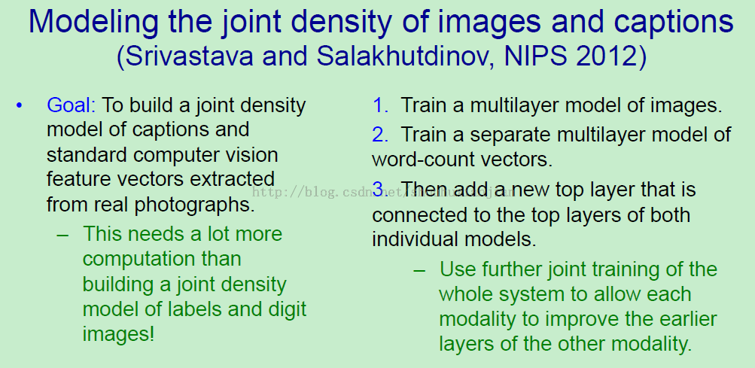

现在来介绍下一些由natish  Rivastiva（他是这个课程的一个助教）和Roslyn Salakutinov的工作，目标就是建立一个有关标题和从真实图像中提取的标准计算机视觉的特征向量的联合密度模型。这需要比建立一个标签和数字图像（之前看到的手写数字）的联合密度模型更多的计算量。所以他们首先要做的就是单独的训练一个图像的多层模型。这是一个从图像中使用标准计算机视觉特征提取的特征的多层模型。然后分别训练一个从标题中得到的单词计数向量的多层模型。一旦他们训练好了这两个模型，他们有一个新的顶层，也就是将两个模型的顶层连接在一起。之后，他们更进一步的对整个系统进行联合训练从而每个模态可以提升早期其他模态的层。

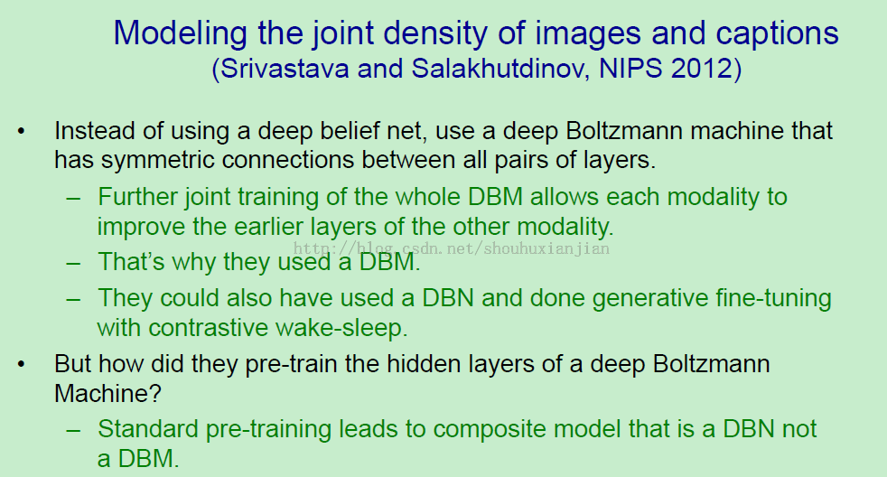

这里不使用DBN，这也许是你期望的，他们使用DBM，在DBM的所有的层对中有着对称的连接。更进一步的对整个DBM的联合训练就是允许每个模态改变其他模态的早期层中的特征提取器。这就是他们使用DBM的原因。他们同样可以使用DBN，然后用对比CD做生成式的微调。不过对DBM的微调算法也许可以更好的work。这留下了一个问题，如何对一个DBM进行预训练他的隐藏层。因为到目前为止，我们在课程中看到的是如果你训练一个堆叠RBM，你可以将它们结合起来到一个单一的模型中，不过你得到的是一个DBN而不是一个DBM。

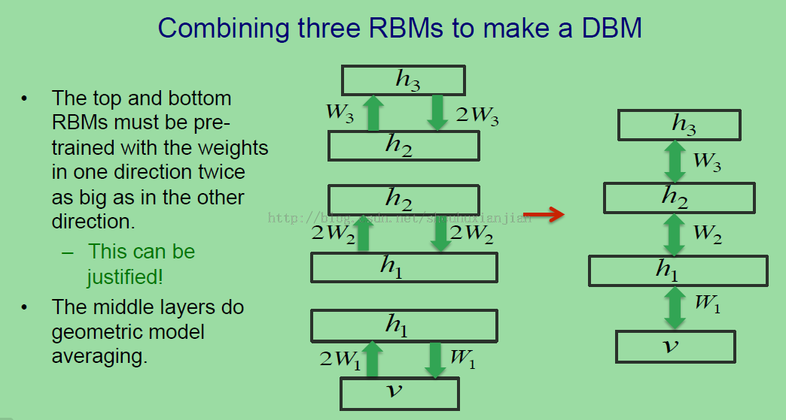

所以现在来解释在不管课中之前说过的那些，你实际上可以预训练一个堆叠RBM到这样一种方法，这样你可以随后结合他们成一个DBM。技巧就是这个堆叠RBM中顶层和底层的RBM需要在一个方向上两倍大小于另一个方向上来预训练权重，。所以（看上图左边的模型的底部那个模型），这个底部的玻尔兹曼机，观察他的可是单元是用自底向上的权重两倍于自顶向下的权重的，不过权重是对称的，所以这里称之为缩放对称，不过自底向上的权重总是两倍于自顶向下的权重的。这是有道理的，会在稍后介绍理由。堆叠中的下一个RBM（中间那个模型），是用对称权重来训练的。这里都是2W，而不是W，可以保持用RBM来像这样真正的对称权重来训练。不过在堆叠的顶部这个RBM被用自底向上的权重是自顶向下权重一半的方式来训练的。所以再说明一次，这些是缩放对称权重，不过现在，自顶向下的权重是两倍于自底向上的权重。这就是与我们训练第一个RBM相反的。在训练好这三个RBM之后，我们就可以将它们结合起来生成一个综合模型，而这个综合模型就像上图右边那个。对于中间这个RBM，我们简单的减半他的权重，这就是为什么开始的时候用2W2。对于底部这个，我们减半上行的权重，不过还是保留下行的权重不变。对于顶部这个，我们减半下行的权重，保持上行的权重不变。现在 问题是：外什么我们要做这样的减半权重的操作？解释是相当复杂的，不过这里粗略的介绍下：如果看到左边那个堆叠的RBM的层h1部分，我们有两个不同的方式来推论h1中的单元的状态，我们可以推论h1 的状态来自自底向上的v 或者我们推论h1的状态来自于自顶向下的h2.当我们急哦按这些玻尔兹曼机结合起来的时候，我们要做的就是均化这两种推论h1的方式。为了得到一个几何均化，我们要做的就是减半这些权重，所以我们使用一半自底向上的模型，也就是一半的2w1，然后我们使用一半自顶向下的模型，也就是一半的2w2.如果你看右边这个DBM，这就是用来推论h1 的，换句话说，如果你在给定h2中的状态的时候，然后给定v 中的状态，这些权重就是你需要用来推论h1的状态的。我们需要减半这些权重的原因是因为我们无需进行两次计算。你看，在右边这个玻尔兹曼机中，h2的状态是依赖于v的，至少在我们做了一些让玻尔兹曼机稳定下来的工作之后是这样。所以如果我们使用来自第一个RBM的自底向上的输入，然后使用来自第二个RBM的自顶向下的输入，我们就可以计算这个证据（evidence）两次，因为我们需要从v中推论h1，而且还需要从h2（而这个仍然还是由v决定的）中推论h1，为了不要计算两次证据，我们需要减半这些权重。这是一个高度抽象，也许不是那么完全清楚解释为什么需要减半权重的原因。如果想要知道数学上的详细解释，你可以读读论文。

所以中间层可以使用那层的来自原始堆叠中两个不同的RBM表示的两个不同模型的几何均化：下面是来自长达1分24秒的视频的部分截图：

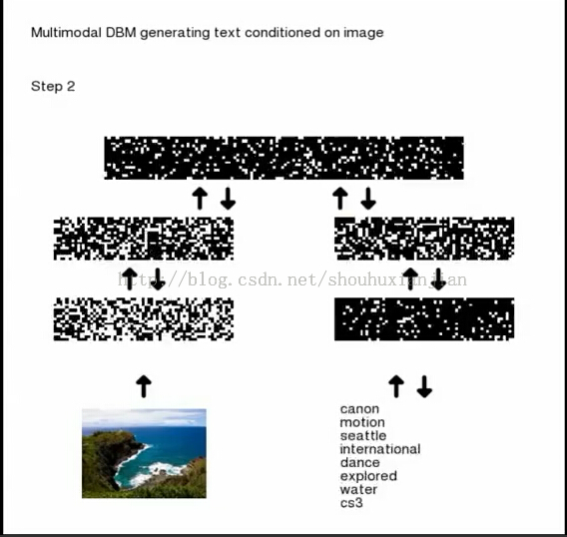

上图应该是从step 1开始计算，然后几个模型的黑白点会不断的变化

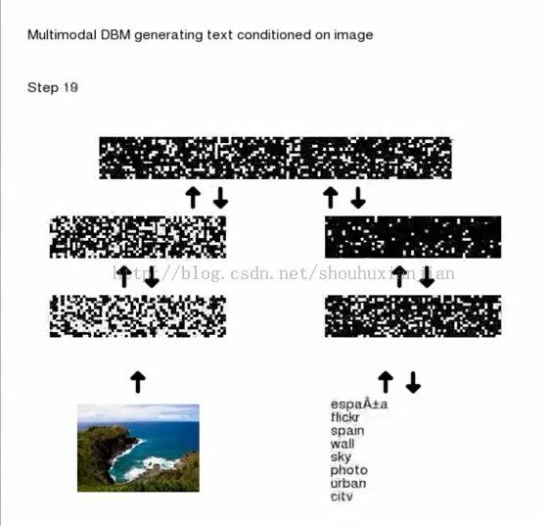

可以看到白点在不断的变化，这是因为给他的右下角的标题也变了

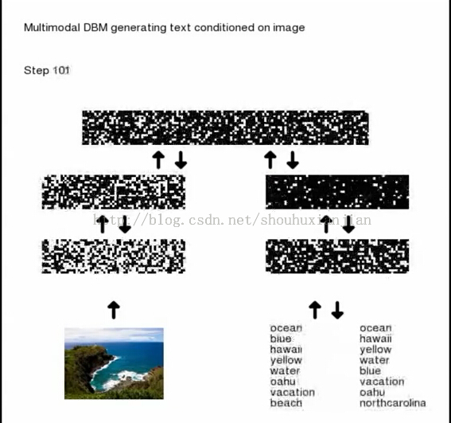

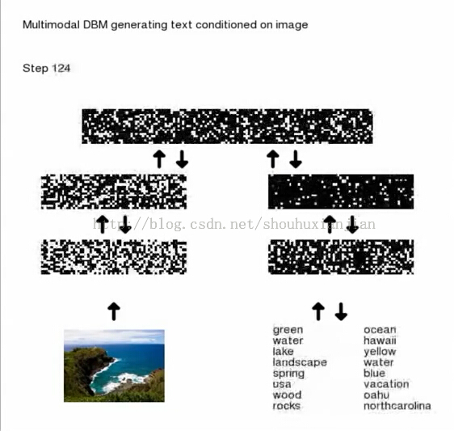

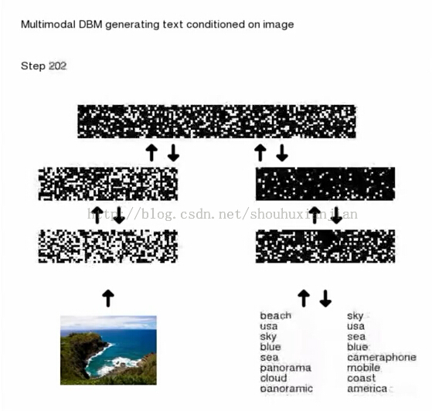

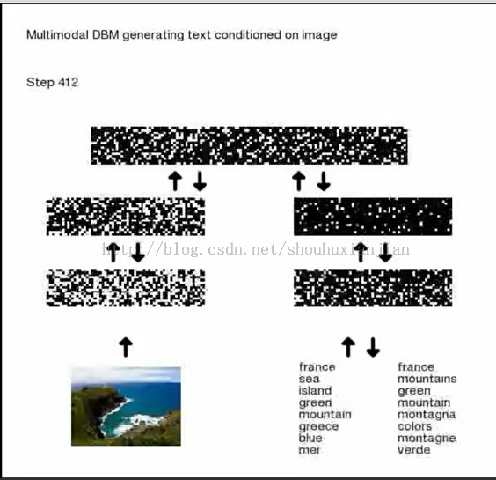

下面是另一个例子，上面的是图片不变，标题在变，下面是标题不变，图片在变：

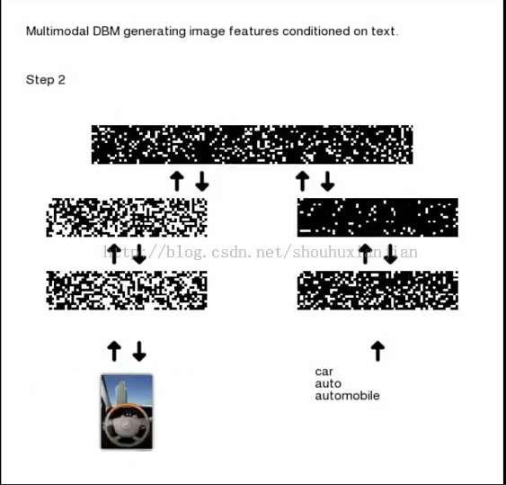

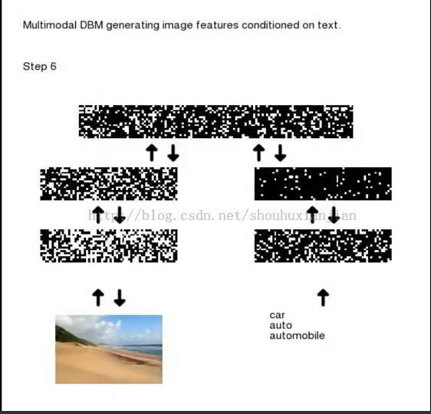

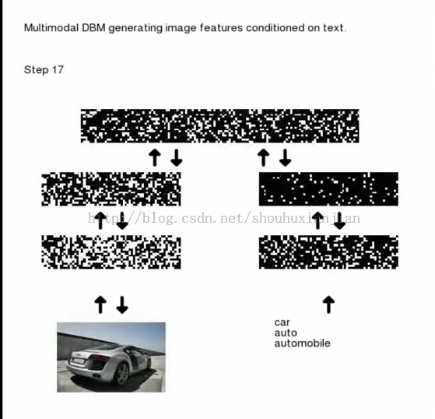

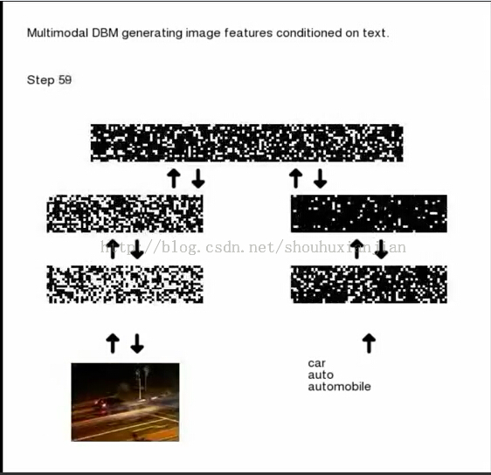

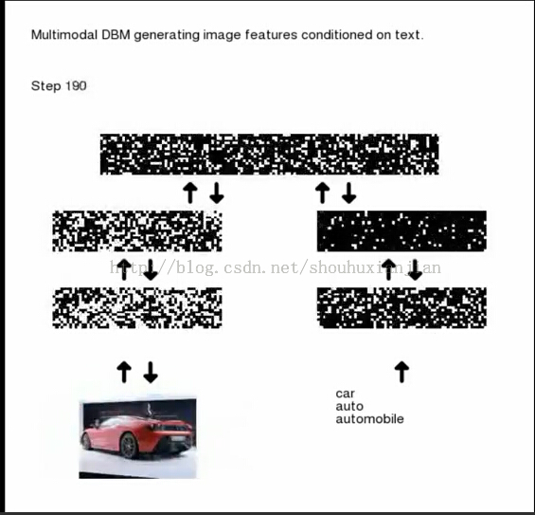

**二、分层坐标系**

在这部分，将会介绍如何通过使用介于部分之间的关系的对象识别和使用DNN的对象识别结合起来。在现在的计算机视觉中，广泛的使用三种方法来识别对象。不论是使用深度CNN，虽然这个在当前是效果最好的；还是使用一个基于部分的方法，这个Hinton认为长远的看，这个是最好的；或者使用现有的特征，也就是那些计算机视觉的人们知道如何从图像中提取的特征，然后用他们的直方图，接着使用一些手工的方法来完成，这就是CNN最近打败的方法。这部分的重点在于我们如何将一个基于部分的方法和使用CNN的早期阶段结合起来。

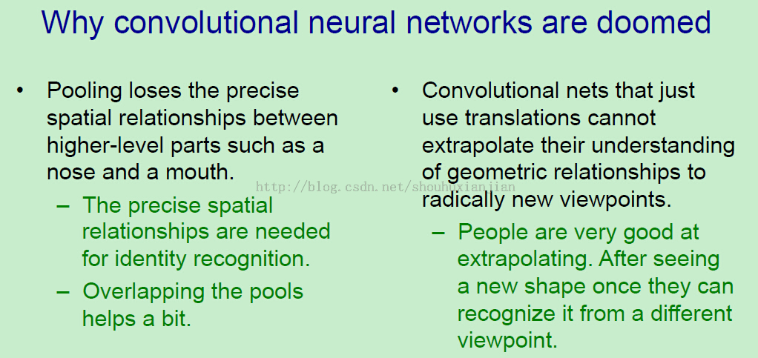

即使CNN对于对象识别和图像识别来说已经效果很好了。不过Hinton还是它丢失了一些东西。当我们池化来自一群重复的特征检测器的激活值的时候，我们丢失了那些大多数激活的特征检测器的准确位置。意思就是我们没法知道他们的位置在哪，这对于高度抽象的部分（parts）的来说是很致命的，例如鼻子、嘴巴。为了识别这些人脸是谁的，你就需要在这些高度抽象的部分中使用准确的空间相关性，例如鼻子和嘴巴。如果你重叠这些池化就能让每个特征出现在不同池化中。你保留了更多关于他的位置的信息，这会让事情work的更好，不过Hinton不认为这个答案是正确的。一个相关的问题是CNN使用重复的特征检测器来达到平移的目的没法推断从几何关系到像不同方向或者不同尺度这样的根本的新viewpointd的理解。当然我们可以交叉于方向或者尺度上来重复，不过这样我们就得到了巨多的重复的特征检测器。人类非常擅长推断，在看到一个新的形状后，他们能从一个非常不同的viewpoint上进行识别它。目前来看，我们处理CNN的方法是在转换后的数据上训练的。所以这会导致有个巨大的训练集合，也就是通过不同的方向、尺度和光照以及其他东西来转换数据使得网络可以处理这些变化。不过这对于处理这些变化来说是一个非常笨拙的方法。

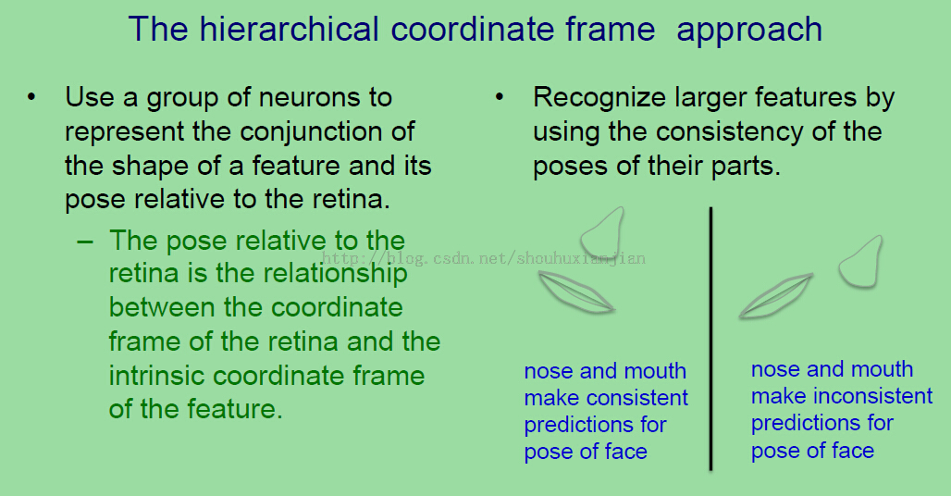

Hinton想出了一个更好的方法通过使用具有层次关系的坐标系然后使用一组神经元来表示一个特征形状的关联，它的姿势是相对于视网膜来说的。所以当这些神经元是激活的，它会告诉你那种特征是哪种，例如一个鼻子。这些神经元的准确的激活值或者相对的激活值会告诉你鼻子的姿势。如果你思考有关表示某些东西的姿势时，这就是介于坐标系之间的关系。所以这是介于基于东西的坐标系和照相机或者视网膜的坐标系之间的关系。所以为了表示东西的姿势，我们需要嵌入一个坐标系到它里面去。一旦完成之后，我们就有相对于计算者来说对象想法的姿势的表示，这很容易使用路径到识别更大对象之间的关系来完成。所以我们使用部分的姿势的一致性来作为识别更大形状的线索。

如果你看上图右下角的图的竖线左边，有鼻子和嘴巴，然后有着相互正确的空间关系。一种对这种情况的思考的方法是，如果通过嘴巴去预测整个人脸的姿势，或者通过鼻子来预测整个人脸的姿势，他们会得到相似的预测结果。如果看上图右下角的右边的图，有着一样的鼻子和嘴巴，不过现在他们在错误的空间关系上，这就意味这如果他们分别进行预测关于人脸的姿势，他们的预测结果就完全不一样了。

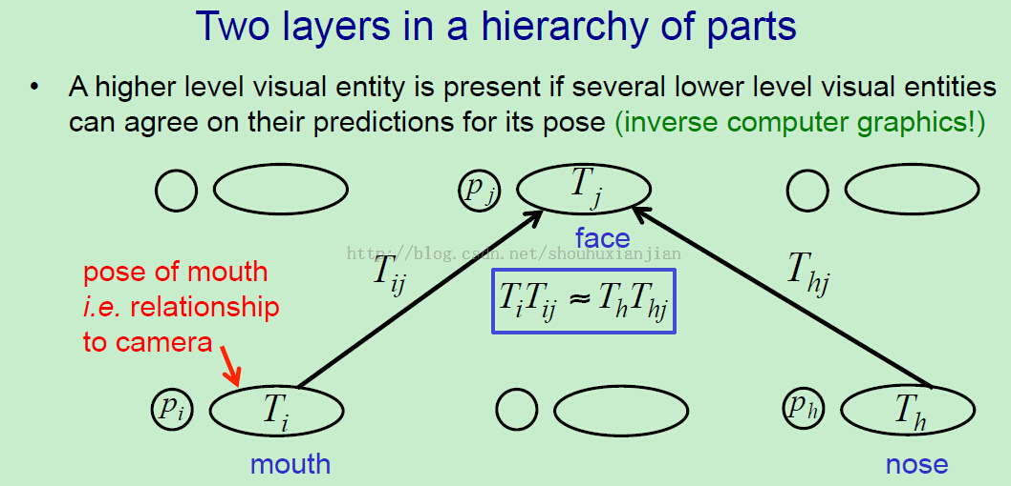

这里是在层级部分中的两层，其中更大的部分可以通过更小的部分的一致性预测来进行识别。让我们假设我们在找一张脸（上图上面一行三个小圆加椭圆），在中间部分上那个有着Tj的椭圆是一个神经元的集合，用来作为识别人脸的姿势。隔壁小圆中的Pj是一个单一的逻辑神经元，用来作为表示是否那是一张人脸。（这时候下面的三个对应部分也有了）在上图下面的部分中我们有一个相似的表示，这里有用嘴巴和鼻子表示的姿势。我们可以通过注意这两个表征是否得到一致性的预测来进行识别人脸。所以需要用于表示嘴巴姿势的激活向量，然后用矩阵Tij进行相乘，这个矩阵表示嘴巴和人脸的空间关系，然后得到一个预测，关于人脸姿势的结果Ti×Tij；接着在鼻子上也这样做，用表示鼻子姿势的激活向量，然后用矩阵Th进行相乘，这个矩阵表示鼻子和人脸的空间关系，然后得到一个预测，关于人脸姿势的结果。如果两个预测结果一样，那么就判断那里有个人脸，因为鼻子和嘴巴都在正确的空间关系上。

这里做的就是逆向计算机图形学。在计算机图形学中，如果你知道人脸的姿势，你就可以通过Tij的逆运算计算鼻子和嘴巴的相似性。所以在计算机图像学中，是从更大的东西的姿势到他们更小的东西的姿势上的。在计算机视觉中，你需要从小的东西的姿势到更大东西的姿势上，你需要检查一致性。

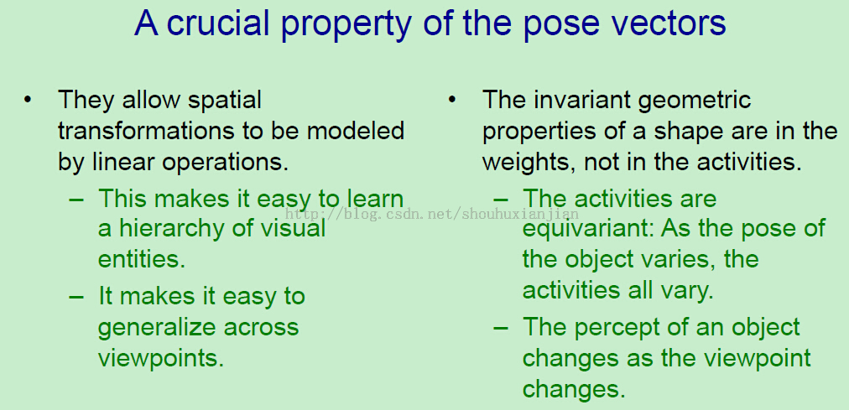

现在，如果我们可以得到一个NN来表示这些姿势向量（也就是神经元激活的向量），然后得到一个非常好的特性。空间关系可以建模成线性操作。这使得学习层级可视实体变得非常容易，同样的他也让生成交叉的viewpoints的时候变得很容易。所以这就是当我们在viewpoint中有着很小的变化的时候得到的就是姿势向量，这些神经元激活值的向量都会变化。

不变的是权重，那些表示来自整体的部分之间关系的权重，就想上一个ppt中的Tij，这些不是依赖viewpoint的，所以我们想要在权重中得到不变的形状的特性，而且想要激活值中的姿势向量。因为当我们改变viewpoint的时候，所有的这些姿势向量都会变化。所以不是得到那些对于viewpoint是不变的神经元的激活值，这就是在CNN的池化中做的（个人：也就是池化的缺点，把这些信息丢失了）。我们目标在于得到哪些与viewpoint的同变性的激活值，使得对象的姿势随着神经元的激活值的变化而变化。这就意味着对象的知觉（percept）不是他的标签，而是它看起来像什么，是随着viewpoint的改变而改变的。

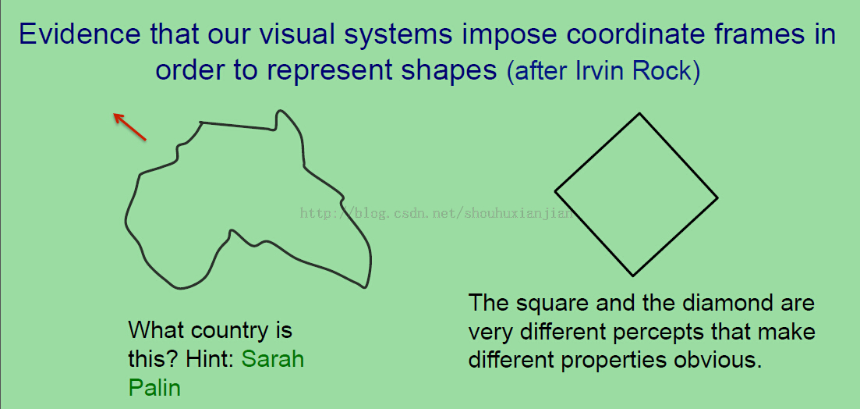

这里介绍给出一些证据（evidence）关于在可视系统上加入坐标系来表示形状。这在很长一段时间以前就被一个伟大的心理学家Irvin Rock指出。如果你看到这个形状（上图左边那个形状），然后告诉你这是一个国家，大多数人不知道这是哪个国家，他们认为这有点像澳大利亚，不过他完全不是。如果告诉你他的上方是什么地理位置（红线箭头），他们立马就能识别出这是非洲，如果他们知道加入的坐标系，他立马就变成一个相似的形状。

相似的，如果给你一个形状像上图右边那个，你可以感知到这是一个方形，或者是一个钻石。这是两个完全不同的概念，你所知道关于这个形状的信息是取决于你对他的感知。例如，如果你感知他是一个斜平方，你可以敏感的知道这个角是否是直角。如果你感知到她是一个直立的钻石，你就完全不会对他敏感了，当这个角度有5度的偏差的时候，你就完全不会注意到了，不过你会敏感到其他东西。如果你感知它作为一个直立的钻石，那么就会敏感于这个左角和右角是否有着一样的高度。现在你可能会注意到在这个图中，他们有些轻微不同的高度差。这种现象就是证据，用来表示我们会在形状上面加上坐标系，因为不论将它作为一个方形还是钻石，这是你同时会做的事情（个人：就是加坐标系），不过这个感知的不同完全在于你加入的坐标系的不同。

**三、神经网络超参数的贝叶斯优化**

在这部分中，会介绍一些最近令人兴奋的工作，Hinton认为这会在回答关于如何在神经网络中解决超参数的问题上前进一大步的。近来的工作使用一个不同类项的机器方法来帮助我们决定对超参数使用什么值。换句话说，他使用机器学习来代替那些用所有的这些不同的超参数配置来找到如何让系统最好工作的研究生们。它依赖于对对平滑函数的建模方法，叫做**高斯过程**，之前Hinton总认为相比较于语音和视觉来说是微不足道的，不过当你在那些没有许多先验知识的领域，而你唯一能做的事情就是你期望相似的输入有相似的输出，然后高斯过程是完美的。这个领域是当Hinton他们在鼓捣超参数的向量并希望找到一个最好的超参数向量使得可以很好的work的时候接触的。所以例如隐藏单元的数量、层的数量、权重的惩罚项、是否需要使用dropout。这下都是超参数，而且不同的超参数组合可以work的很好，所以这对于手动寻找来说是一个非常困难的空间。当手动探索的时候，这些就会非常容易被忽视掉。高斯过程（Gaussian Processes）很擅长注意数据中的倾向性而且当你有足够的计算机的时候，会提供一个非常好的方式去寻找好的超参数集合。

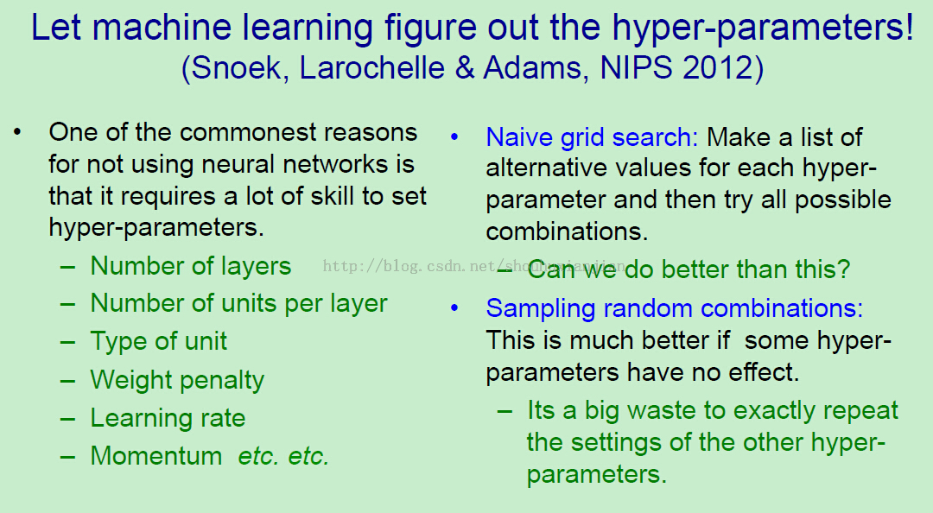

最常见的一个人们不使用NN的原因是因为他需要大量的技巧来调整超参数，这事实上是一个非常好的原因。如果你没有任何经验的话，它很容易陷入使用一个完全错误的超参数值，然后没有任何效果。你需要设置的有层数，每一层的单元数，单元的类型，权重惩罚项，学习率，动量等等。如果你使用的学习率100倍太大，或者100倍太小，你的网络当然也就没法work。

一个解决这种方法就是做一个朴素网格搜索。也就是对任何超参数，你需要一个可替代值的列表，然后将所有的可能的组合值用来训练，你可以想象这工作量，如果你有许多超参数的话，你最后会发现你会有比你可能要用的组合多得多。结果显示有一些东西明显会好于朴素网格搜索（naive grid search）。我们只需要随机采样组合，也就是说对于每个超参数来说，我们先列一个可代替值的表，然后随机挑一个组合。这样更好的原因是因为许多超参数没有任何效果，其他会非常有用。我们不想要重复超参数的配置，特别是那些几乎没有效果的配置组合。我们对这种方法了解不多。在一个网格搜索中，你需要沿着每个轴设置好几个点，对于所有的其他参数来说，它们都是一样的。所以如果沿着那个网格轴移动没有任何意义，你会总是在多次重复一样的实验，而且没有学到任何有关其他参数的东西。

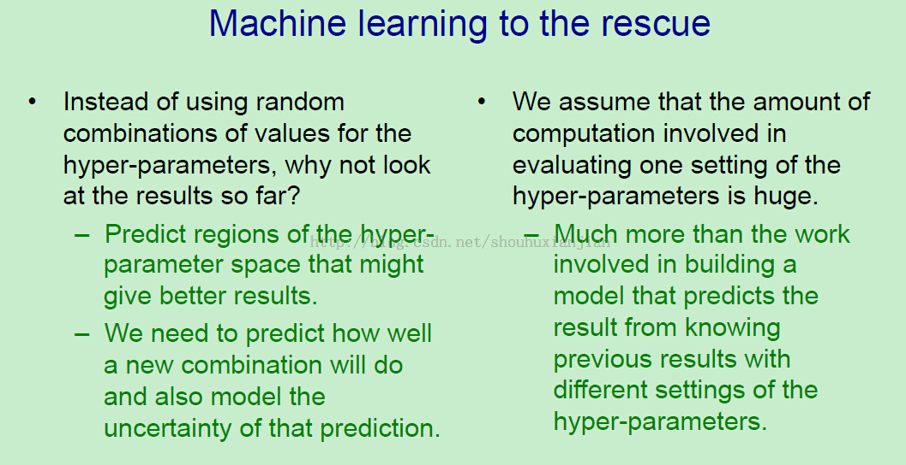

不过还是有一些方法可以比随机组合要好。基本上等于说，让我们使用机器学习来模拟硕士生来决定超参数应该是什么。所以不采用随机组合的方法，我们看看目前为止得到的结果，然后试着预测什么样的组合可以更好的工作。也就是我们需要预测超参数空间的区域，我们期望得到好结果的区域。不过只说我们期望如何做还是不够的，我们同样需要有一个关于不确定性的idea。例如我们也许需要一个区域，在这个区域中我们期望做一些和我们当前做的差不多的，不过也许可以做的更好。在这种情况下，就值得来搜索这个区域了。甚至在我们认为做的更差的区域上也值得探索，因为我们有可能做的更好。现在我们假设评估一个超参数配置的计算量特别的大。他涉及到在一个巨大数据集上训练一个大NN，而且他有可能会在一个大计算机上花费好几天的时间。与这些工作相关的，建立一个模型在给定所有我们实验过的less work的配置来预测一个超参数集合有多好，所以会需要比运行单次实验更少的计算量来用这个预测模型来拟合到目前为止的实验的结果。所以什么类型的模型可以用来预测未来实验的结果？

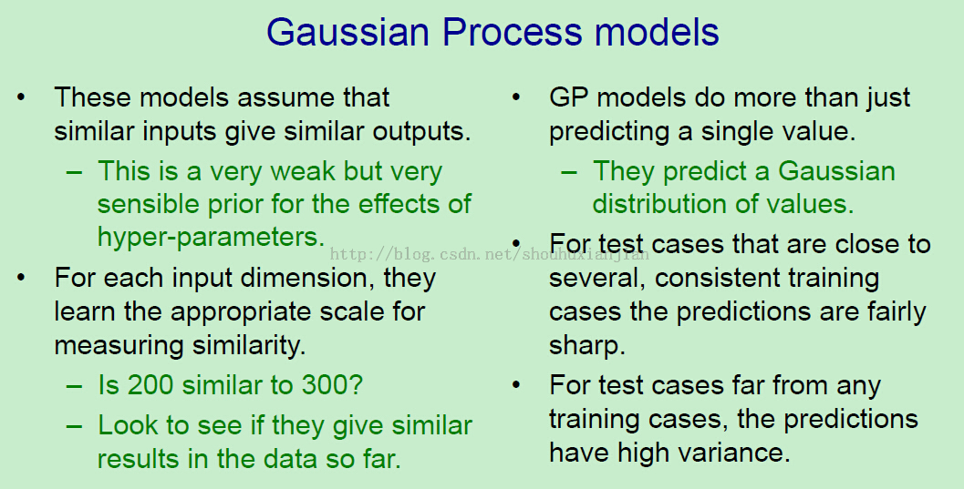

结果显示有一种模型，这是在之前都没说过的，叫做高斯过程模型。基本上，所有的这些模型都是假设相似的输入得到相似的输出，它们没有任何更复杂的先验，不过他们非常擅长以一种高效的形式来使用这个先验。所以如果你不知道太多有关你期望超参数做的，一个像这样的弱先验也许是你最能做到的。高斯过程可以对每个输入维度进行学习，在这个维度上合适的缩放可以用来测量相似性。所以例如，如果隐藏单元是200或者200，问题就是这些是相似的数量还是非常不同的数量?我们期望我们用200得到的结果于用300得到的结果非常相似，还是期望它们非常不同？如果不知道任何有关NN，开始我们就没有任何想法，不过我们可以看看到目前为止的实验的结果。如果在考虑到其他实验之间的不同的时候（也就是单一变量原则）用200的实验和300的实验倾向得到非常相似的答案，那么300就可能是相似于300.所以我们对这个维度设置一个缩放因子，这样你需要更多的实验的差异性来得到非常不同的结果。

现在，重要的是使用GP（gaussian processes）模型可以做不仅仅是预测特定实验的预期结果。也就是我们训练的NN在一个验证集上会有多好。除了预测一个有关他们期望这个NN做的多好的平均值，它们还会预测分布，他们预测方差。他们称这个为GP是因为他们的预测结果是高斯的。当他们对新的超参数配置（这些配置都很接近我们已经运行过的几个一致的配置）进行预测的时候，我们知道结果。这个预测结果将会倾向于相当尖锐，也就是它有一个低方差（想想高斯图形就知道），不过当他们是用非常不同于之前实验过的超参数的配置的话，由GP得到的预测结果就会有非常高的方差。

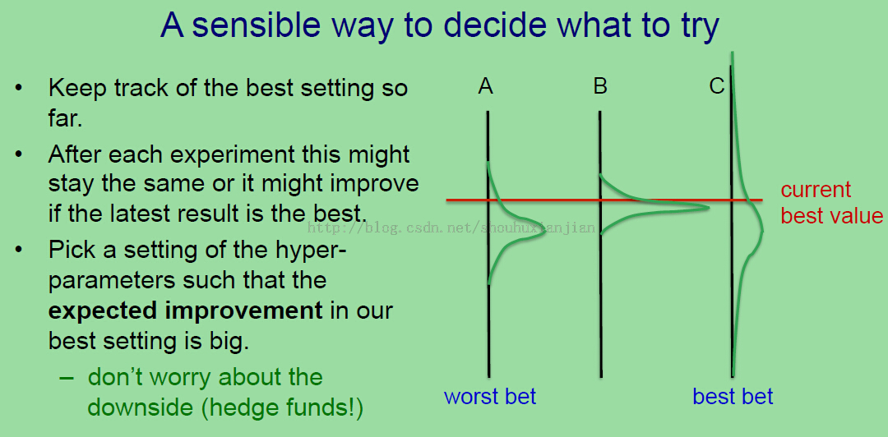

所以这里是一个相当好的策略，通过使用GP来决定下一个该试什么。记得，我们有一种学习模型，它是一个非常大的NN，他需要很长的时间来训练，我们可以指出下一个要使用的超参数配置。我们有一种不同的机器学习方法，叫做GP，它会 通过观察到目前为止实验的结果，然后对一些提出的新的超参数集合来预测NN的结果有多好和预测结果有多少程度的不确定性。所以我们可以追踪到目前为止work的最好的超参数的足迹。这是对于所有的超参数配置来说是单一的配置，可以给我们到目前为止NN最好的效果。

现在当我们运行下一个实验的时候，我们目前最好的配置也许会被新的实验代替，因为他会在NN中给出更好的结果或者还是老样子。所以当我们打算替换性实验的结果（是目前为止最好的结果），我们目前为止最好的配置还是可以提升的。所以这是一个有关下一个可以使用的超参数配置的好策略。我们挑选一个超参数配置，使得在我们最佳配置中的期望的提升是很大的。我们不关心我们也许会使得实验得到一个坏结果的事实，因为如果得到了一个坏结果，我们就不会在新实验上替换我们目前最好的配置了。这是一个对冲基金经理人知道的现象，他们经常告诉客户如果基金上升的话，就会需要你利益的3%，如果基金下降的话，你就输了。现在这对于客户来说，这种协议很疯狂，因为这会让对冲经理人冒着巨大的风险情况下有着巨大的激励，因为他没有明显的答案。不过对于寻找那些work的超参数，这是一个明智的策略。所以考虑这三个预测结果（上图右边三个）A，B，C。我们假设A，B，C是没有试过的超参数的不同的配置，这些绿色的高斯都是我们GP模型的预测结果，关于这些配置的结果。对于配置A，均值是非常低于我们目前为止最好的结果的，而且是温和的方差。对于配置B，均值非常接近目前为止最好的结果，不过因为没有太多的方差，所以也没太多的上涨空间。对于配置C，均值事实上低于配置B，不过因为他的高方差，所以它有很大的上涨空间。我们会采用高斯C的区域中在红线上面的部分，然后采用基于红线上面的区域的时刻（moment），这就是我们寻找的匹配边界，你可以发现C有着一个比B和A更大的moment。他也许和B在红线上部分一样的区域面积，不过这个区域是针对红线来说跨度更大。所以我们在使用配置C的时候也许会得到一个非常大的飞跃。所以这是我们的策略关于挑选的位置的。A是最坏的部分，B是适中的，C是最好的。

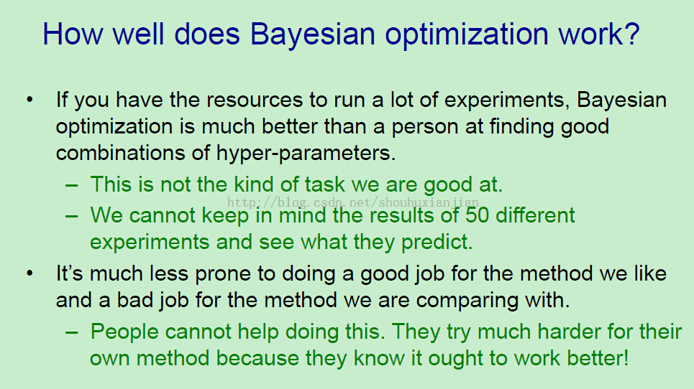

所以它们的效果如何呢？如果你得到了资源来做许多实验，这会比一个人来寻找好的超参数组合更好。这里目前为止的策略是一个严格的顺序策略，需要假设它能看到目前为止运行的所有实验，不过没有理由关于为什么不让它更复杂一点，然后以并行的方式运行一大堆的实验。使用一个GP模型来预测一个具体的超参数配置有多好的效果是明智的，因为这不是我们擅长的任务。这不像视觉或者语音，而且也不清楚数据中可以有哪些复杂的结构。也许唯一真实的结构就是事物是平滑的，而且它们有许多尺度（scale）。所以一个人类没法记住50个不同实验的结果，然后来进行预测。如果你都是靠手动的，你也许会没注意到所有你的好的结果有着非常小的学习率，所有你的真正坏的结果有着非常大的学习率。，因为你参与了许多其他的操作。一个高斯模型不会丢失那样的趋势。一个最终的原因关于为什么GP是超参数配置的好方法是因为它们不太可能像人一样作弊。通常来说，当我们做研究的时候，我们想要将一个新的方法与旧的方法做比较，你也许会想到会需要更努力的对新的方法找到好的超参数。这就是为什么当你对比方法的时候，你应该通过不同的组来对比结果，对于每个方法，结果是由相信那个方法的组产生的。如果我们使用GP来搜索好的超参数配置，他们要做的就像是研究我们相信的模型类型那样研究我们不相信的模型类型。

**四、前行的迷雾**

在这个最终的部分上，会介绍Hinton关于NN研究上的预测（记得这个视频是12年的，所以所谓的预测，其实现在就可以看看是否实现了）。会先介绍为什么Hinton认为做许多研究在长时预测是极端愚蠢的。

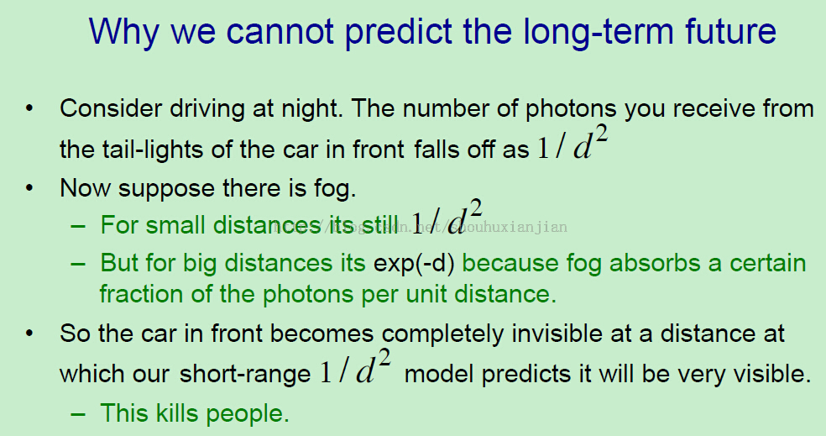

先介绍为什么我们没法通过使用一个类比（analogy）来预测长时的未来。想象下你在晚上开一辆车，然后你在看着前面车的车尾灯。你从前车的车尾灯接收到的光子（photons）数量会随着1/d^2而下降，这里d 就是你与前车的距离，这是假设空气是很透明的，不过现在假设在雾天。在经过很短的范围后，你从前车的车尾灯收到的光子的数量仍然按照1/d^2而下降。因为在一个很短的范围内，雾几乎不会影响任何灯光。不过在一段长距离来说，他下降的是按照e(-d) 的，因为雾是一个指数级的影响。雾会在每个单位距离上吸收一定部分的光子。所以对于短距离来说，雾看上去是透明的，不过对于长远距离来说，它看上去非常的不透明。所以在前面的车在我们之前认为非常可见的短距离模型中变成了完全不可见的。这使得人们会将后面的车也开进雾中，这会导致交通事故。

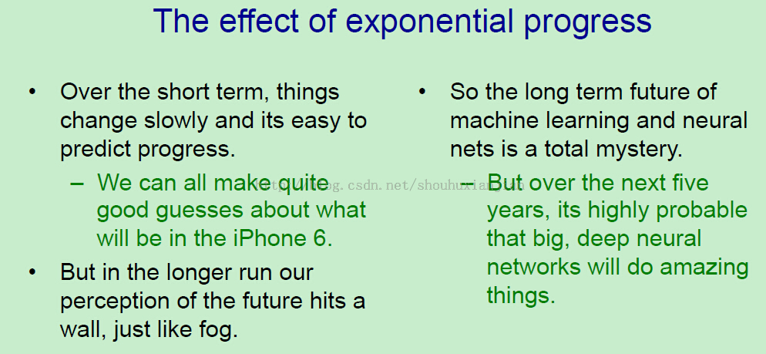

不过技术的发展同样是指数级的。所以在短时上，事情看上去变得会非常缓慢，所以也很容易预测。例如我们所有的人可以很容易的猜测到Iphone 6是什么样子的。不过在长时上，我们对未来的感知就像撞到了墙，就像是雾一样。所以对于机器学习和NN的长时未来真的是一个谜。我们没法知道在今后的30年时间中会变得怎样。也就是没法基于现在知道的基础上来预测，因为我们处在指数级的发展中。然而在短期内，例如3年或者10年，我们可以很好的预测。在今后的5年内你会惊讶大的DNN所做的事情。Hinton这里祝贺那些坚持看到现在的人们，希望你们能够enjoy这门课，然后在最后的期末考试中得到好成绩（个人：当然和咱没关系：））。